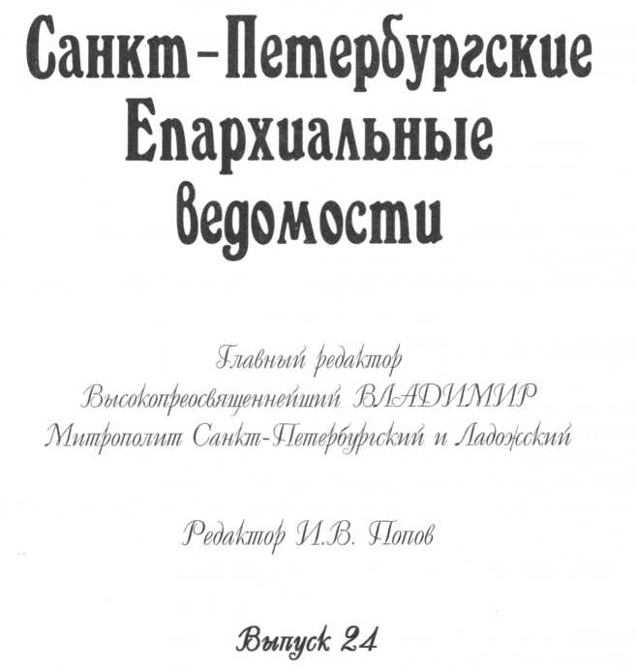

**СОДЕРЖАНИЕ**

Деяние Юбилейного Архиерейского собора Русской Православной Церкви

о соборном прославлении Новомучеников и Исповедников Российских XX века 3

Собор Новомучеников и Исповедников Петроградских 5

ПРАВОСЛАВНОЕ ВЕРОУЧЕНИЕ

**Архиеп. Серафим (Соболев).** О благах, дарованных нам Рождеством Христовым 27

Сщмч. Андроник, архиеп. Пермский. **Не для развлечения нашего**

Христос, Сын Божий, вочеловечился 29

Я вас избрал на сию жатву 31

СВЯТЫЕ ОТЦЫ ЦЕРКВИ

**Свт. Тихон Задонский.** Терпение в скорбях 33

СВЯТЫЕ ЗЕМЛИ РУССКОЙ

Св. Царь-Мученик Николай 38

Св. Царица-Мученица Александра Новая 43

**О.В. Губарева.** Иконописное изображение святых Царственных Мучеников 50

ПОДВИЖНИКИ ВЕРЫ И БЛАГОЧЕСТИЯ

**А.В. Медведев.** Странник Василий Босоногий 56

**М.К. Титова.** Исповедник православия протоиерей Константин Титов 61

ПРОПОВЕДЬ

**Архиеп. Иоанн (Максимович).** Страстотерпец Император Николай II 67

Памяти мучеников 67

Новомученик еп. Шлиссельбургский Григорий (Лебедев). **О самооправдании 70**

ПРАВОСЛАВИЕ И РОССИЯ

**О.В. Губарева.** Государево строительство 71

НАШИ ХРАМЫ

Феодоровский Государев собор в Царском Селе

**В.В. Кузнецов.** “Вспоминаю наш храм...” 77

**Л.Ф. Черновская.** Государев собор 88

**А.Ю. Егоров, И.В. Попов.** Церковь Божией Матери “Утоли моя печали”

и Царскосельское Братское кладбище героев I Мировой войны 1914-1918 100

НЕБЕСНЫЙ ПОКРОВ НАД РОССИЕЙ

Августово явление и явление Божией Матери в Архангельске 116

**РУССКАЯ ГОЛГОФА XX ВЕКА Свящ. Владислав Кумыш.** Священномученик Николай Симо,

пресвитер Кронштадтский 123

Священномученик Карп Эльб, пресвитер Петроградский 131

БЫЛОЕ

**К.В. Головин.** Дело «евлогиевцев» 136

**Л.И. Соколова. Коневское подворье в С.-Петербурге 147**

ПАЛОМНИЧЕСТВО ПО СВЯТЫМ МЕСТАМ

**Н.К. Симаков. Православные святыни Востока. Паломничество на Синай 156**

СЕМЕЙНОЕ ЧТЕНИЕ

**С.Я. Офросимова.** Из воспоминаний 161

На 1 и 2 сторонах обложки: Царское Село, Феодоровский Государев собор. Император Николай II и Императрица Александра Феодоровна На З и 4 сторонах обложки: Феодоровский Государев собор. Иконостас. Фото 1910-х гг. Икона Божией Матери «Августово явление»

Издание Санкт-Петербургской митрополии

Ответственный секретарь Издательского отдела И.Н. Судоса

Техн. редактор И. А. Шумакова. Корректор Г. В. Шкатова. Компьютерный набор и верстка М.А. Сорокин Фото Ю.П. Костыгова, И.В. Попова, М.Ю. Мещанинова, Н.К. Симакова, И.В. Болдышевой

Адрес редакции: 193167, С.-Петербург, наб. реки Монастырки, д. 1; тел./факс. (812)-274-04-54; e-mail: [vedy@mail.rcom.ru](mailto:vedy@mail.rcom.ru) Подписано в печать 21.02.2001. Формат 60х90’/8. Печ. л. 21. Тираж 999. Заказ 52.

Отпечатано в типографии ООО "Профпринт". С.-Петербург, Парголово, ул. Ломоносова, д. 113.

ДЕЯНИЕ ЮБИЛЕЙНОГО АРХИЕРЕЙСКОГО СОБОРА РУССКОЙ ПРАВОСЛАВНОЙ ЦЕРКВИ О СОБОРНОМ ПРОСЛАВЛЕНИИ НОВОМУЧЕНИКОВ И ИСПОВЕДНИКОВ РОССИЙСКИХ XX ВЕКА

На исходе второго христи-  
анского тысячелетия, когда  
мир празднует Юбилей Бого-  
воплощения, Русская Право-  
славная Церковь приносит  
Христу плод своих голгофских  
страданий - великий сонм  
святых мучеников и исповед-  
ников Российских XX века.

Тысячу лет назад Древняя  
Русь приняла учение Христо-  
во. С тех пор Русская Право-  
славная Церковь просияла  
подвигами святителей, препо-  
добных и праведных. Эпохой  
мучеников и исповедников  
для России явился XX век.

Главой сонма Российских  
мучеников и исповедников за  
веру Христову явился святой  
Патриарх Тихон, который, ха-  
рактеризуя эту эпоху, писал:

«Тяжкое время переживает  
ныне Святая Православная  
Церковь Христова в Русской  
земле: гонение воздвигли на

истину Христову явные и тайные враги сей истины и стре-  
мятся к тому, чтобы погубить дело Христово... Зовем всех  
вас, верующих и верных чад Церкви: станьте на защиту  
оскорбляемой и угнетаемой ныне Святой Матери на-  
шей... А если нужно будет и пострадать за дело Христо-  
во, зовем вас, возлюбленные чада Церкви, зовем вас на  
эти страдания вместе с собою словами святого апосто-  
ла: «Кто ны разлучит от любве Божия: скорбь ли, или тес-  
нота, или гонение, или глад, или нагота, или беда, или  
меч» (Рим. 8, 35)».

Многие из тех, кто пострадал за веру в XX веке, рев­нуя о благочестии, желали жить в то время, когда вер­ность Христу запечатлевалась мученической кровью. «В детстве и отрочестве, - писал из камеры смертников священномученик Вениамин, митрополит Петроградс­кий, - я зачитывался житиями святых и восхищался их героизмом, их святым воодушевлением, жалел всей ду­шой, что времена не те и не придется переживать, что они переживали. Времена переменились, открывается возможность терпеть ради Христа от своих и от чужих. Трудно, тяжело страдать, но по мере наших страданий, избыточествует и утешение от Бога».

«В наши смутные дни явил Господь ряд новых стра­дальцев... - писал святой Патриарх исповедник Тихон, - если пошлет нам Господь испытание гонений, уз, муче­

ний и даже смерти, будем тер-  
пеливо переносить все, веря,  
что не без воли Божией совер-  
шится это с нами и не останет-  
ся бесплодным подвиг наш, по-  
добно тому, как страдания му-  
чеников христианских покори-  
ли мир учению Христову».

Сбылись чаяния исповедни-  
ка веры святого Патриарха Ти-  
хона - на крови мучеников ныне  
возрождается Русская Право-  
славная Церковь. Святая Цер-  
ковь, от начала возлагающая  
упование на молитвенное пред-  
стательство пред Престолом  
Господа Славы Его святых угод-  
ников, соборным разумом сви-  
детельствует о явлении в ее не-  
драх великого сонма новомуче-  
ников и исповедников Российс-  
ких, в XX веке пострадавших.

Боголюбивая Полнота Рус-  
ской Православной Церкви бла-  
гоговейно хранит святую память  
о жизни,подвигах исповедниче-

ства святой веры и мученической кончине иерархов, свя-  
щеннослужителей, монашествующих и мирян, вместе с  
Царской Семьей засвидетельствовавших во время гоне-  
ний свою веру, надежду и любовь ко Христу и Его Святой  
Церкви даже до смерти и оставивших о себе грядущим  
поколениям христиан свидетельство о том, что «живем ли  
- для Господа живем; умираем ли - для Господа умира-  
ем» (Рим. 14, 8). Они были служителями животворящего  
Духа, явившими духовную силу Церкви в испытаниях не-  
давнего прошлого, и мы не можем предать забвению их  
подвиг веры, ибо они во всем явили «себя, как служители  
Божии, в великом терпении, в бедствиях, в нуждах, в тес-  
ных обстоятельствах, под ударами, в темницах, в изгна-  
ниях, в трудах, в бдениях, в постах, в чистоте, в благора-  
зумии, в великодушии, в благости, в Духе Святом, в нели-  
цемерной любви, в слове истины, в силе Божией, с ору-  
жием правды в правой и левой руке, в чести и бесчестии,  
при порицаниях и похвалах» (2 Кор. 6, 4-8).

Терпя великие скорби, они сохранили в сердце мир Христов, стали светильниками веры для соприкасавших­ся с ними людей. Будучи столь стесняемы внешними обстоятельствами, все встречавшиеся испытания они переживали с твердостью и смирением, как это подоба­ет каждому подвижнику и делателю на ниве Христовой, храня в сердце завет святого апостола Петра: «Возлюб­

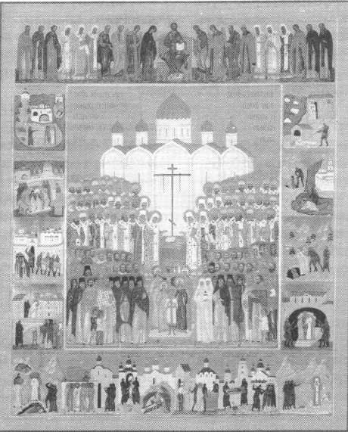

ленные! огненного искушения, для испытания вам посы­лаемого, не чуждайтесь, как приключения для вас стран­ного, но как вы участвуете в Христовых страданиях, ра­дуйтесь, да и в явление славы Его возрадуетесь и вос­торжествуете. Если злословят вас за имя Христово, то вы блаженны, ибо Дух Славы, Дух Божий почивает на вас» (1 Пет. 4, 12-14).

Прославляя подвиг новомучеников, Русская Право­славная Церковь уповает на их предстательство и молит­ся, да пробавит Господь милость Свою на нас и даст всем нашим соотечественникам время на покаяние, зажжет в их сердцах огонь веры, ревность о возрождении Руси Святой, нашего земного Отечества.

Рассмотрев церковное Предание и мученические акты о подвигах новомучеников и исповедников Россий­ских XX века, которым было «дано ради Христа не только веровать в Него, но и страдать за Него» (Флп. 1, 29), Ос­вященный Архиерейский Собор

единомысленно определяет:

1. Прославить для общецерковного почитания в лике святых Собор новомучеников и исповедников Российс­ких XX века, поименно неизвестных и доныне миру не яв­ленных, но ведомых Богу.
2. Включить в Собор новомучеников и исповедников Российских имена пострадавших за веру, свидетельства о которых поступили от Алма-Атинской, Барнаульской, Бел­городской, Владимирской, Вологодской, Воронежской, Вятской, Ивановской, Казанской, Красноярской, Крымс­кой, Курской, Московской епархий, Троице-Сергиевой Лав­ры, Валаамского монастыря, Данилова монастыря, Ново­спасского монастыря, Соловецкого монастыря, Нижего­родской, Омской, Оренбургской, Орловской, Пензенской, Пермской, Петербургской, Рязанской, Самарской, Саран­ской, Таллинской, Тверской, Тобольской, Уфимской, Чер­ниговской, Чимкентской, Ярославской епархий.1
3. Прославить как страстотерпцев в сонме новому­чеников и исповедников Российских Царскую Семью:

Императора Николая II, Императрицу Александру, Цесаревича Алексия, Великих Княжон Ольгу, Татиану, Марию и Анастасию.

В последнем православном Российском монархе и чле­нах его Семьи мы видим людей, искренне стремившихся воплотить в своей жизни заповеди Евангелия. В страдани­ях, перенесенных Царской Семьей в заточении с кротос­тью, терпением и смирением, в их мученической кончине в Екатеринбурге в ночь на 4 (17) июля 1918 года, был явлен побеждающий зло свет Христовой веры, подобно тому, как он воссиял в жизни и смерти миллионов православных хри­стиан, претерпевших гонение за Христа в XX веке.

1. Внести в Собор новомучеников и исповедников Российских для общецерковного почитания имена ранее прославленных новомучеников и исповедников Россий­ских в лике местночтимых святых в Алма-Атинской, Кос­тромской, Казанской, Красноярской, Крымской, Москов­ской, Омской, Пермской, Рязанской, Тверской, Уфимс­кой епархиях, Украинской Православной Церкви, Бело­русском Экзархате.2

1,2 Списки новопрославленных святых по названным епархиям и обителям приводятся полностью в сборнике документов «Юби­лейный Архиерейский собор Русской Православной Церкви». Из­дание С.-Петербургской митрополии. СПб, 2000, 530 страниц.

1. Честные останки новопрославленных святых име­новать святыми мощами. Когда местонахождение их из­вестно, - воздавать им достодолжное почитание, когда неизвестно - оставить на Божие произволение.
2. Мученически или исповеднически пострадавшие епископы, иереи и диаконы причисляются к лику священ- номучеников или священноисповедников; архимандри­ты, игумены и игумении, иеромонахи, иеродиаконы, ино­ки и инокини, послушники и послушницы причисляются к лику преподобномучеников или преподобноисповед- ников, миряне - к лику мучеников или исповедников.
3. Службу Собору новомучеников и исповедников Российских составить особую. Благословить составле­ние отдельных служб каждому из прославляемых святых, а до времени составления таковых после сего дня про­славления отправлять по Общей Минее, каждому по его чину.
4. Общецерковное празднование памяти Собора но­вомучеников и исповедников Российских совершать 25 января (7 февраля), если этот день совпадет с воскрес­ным днем, а если не совпадет - то в ближайшее воскре­сенье после 25 января (7 февраля).
5. Память новопрославленным святым праздновать также и в день их кончины, или в иной день, связанный с жизнью святого. Особые дни памяти местных Соборов новомучеников устанавливать по благословению Свя­тейшего Патриарха и Священного Синода.
6. Писать новопрославленным святым иконы для поклонения согласно определению VII Вселенского Со­бора.
7. Напечатать жития новопрославляемых новомуче­ников и исповедников Российских для назидания в бла­гочестии чад церковных.
8. От лица Освященного Собора объявить о сей бла­гой и благодатной радости прославления новых святых всероссийской пастве.
9. Сообщить имена новопрославленных святых Предстоятелям братских Поместных Православных Цер­квей для включения их в святцы.
10. В послесоборное время поименное включение в состав уже прославленного Собора новомучеников и исповедников Российских совершать по благословению Святейшего Патриарха и Священного Синода на осно­вании предварительных исследований, проведенных Синодальной Комиссией по канонизации святых.
11. Правящим Преосвященным в контакте с Синодаль­ной комиссией по канонизации святых продолжить сбор и изучение предания и мученических актов о свидетелях веры XX века для последующего включения их имен в Со­бор новомучеников и исповедников Российских.

Предстательством и молитвами сонма новомучени­ков и исповедников Российских, предстоящих пред Пре­столом Божиим и молящихся за наш многострадальный народ, за Русскую Церковь и нашу возлюбленную Отчиз­ну, да укрепит Господь веру православных христиан и ниспошлет нам Свое благословение. Аминь.

АЛЕКСИЙ II

Божией милостью Патриарх Московский и всея Руси

ЧЛЕНЫ ОСВЯЩЕННОГО АРХИЕРЕЙСКОГО СОБОРА

СОБОР НОВОМУЧЕНИКОВ И ИСПОВЕДНИКОВ ПЕТРОГРАДСКИХ

***СВЯТЫЕ ЦАРСТВЕННЫЕ СТРАСТОТЕРПЦЫ*Св. Царь-Мученик Николай**

Государь Император и Самодержец Всероссийский  
Николай II Александрович

6.05.1868-4/17.07.1918

Тезоименитство 6/19 декабря, память свт. Николая Чудот-  
ворца

Сын Императора Александра III Александровича и Им-  
ператрицы Марии Феодоровны, рожд. Датской принцессы  
Дагмар. Родился в Царском Селе, в Александровском двор-  
це 6 мая 1868 г.. Вступил на Российский престол после  
смерти отца, 21 октября 1894 г. в Ливадии (Крым). 14 нояб-  
ря 1894 г. повенчан с Великой Княжной Александрой Фео-  
доровной, рожд. Принцессой Гессен-Дармштадтской в со-  
боре Спаса Нерукотворного образа в Зимнем дворце  
в С.-Петербурге. Коронован в Успенском соборе Московс-

кого Кремля 14 мая 1896 г. Цар-  
ствовал 23 года. Имел пятерых  
детей: Великих Княжон Ольгу  
(1895), Татиану (1897), Марию  
(1899), Анастасию (1901) и сына,

Великого князя Наследника Це-  
саревича Алексия Николаевича  
(1904).

2 марта 1917 во Пскове у Им-  
ператора Николая II было вырва-  
но отречение от престола за себя  
и за Наследника Цесаревича  
Алексия Николаевича в пользу  
брата Великого Князя Михаила  
Александровича. 8 марта 1917 г.

арестован вместе с Семьей в Царском Селе. В заточении в  
царскосельском Александровском дворце. 1 августа 1917 г.  
с Семьей перевезен в Тобольск, затем весной 1918 г. - в  
Екатеринбург. Расстрелян вместе с Семьей в доме б. ин-  
женера Ипатьева в Екатеринбурге в 1 час 15 минут ночи  
с 3/16 на 4/17 июля 1918 г.

Составлены: акафист Св. Царю-Мученику Николаю, служба Свв. Царственным Мученикам.

Прославлен в 1990-х гг. местно в Сурожской, Екатерин­бургской, Владивостокско-Приморской, Луганской, Барна­ульской и Одесской епархиях Русской Православной Церкви.

Прославление для общецерковного почитания совер­шено на Юбилейном Архиерейском соборе Русской Пра­вославной Церкви 7/20.08.2000 г.

В честь св. Царя-Мученика Николая освящен храм в г. Никольское Тосненского благочиния С. -Петербургской епархии. В честь Свв. Царственных Мучеников освящена часовня при храме прп. Сергия Радонежского на Средней Рогатке (С. -Петербург).

**Память 4/17 июля и в первое воскресенье после 25 января/7 февраля (Собор Новомучеников и Испо­ведников Российских).**

Житие см. стр 38.

***Тропарь,*** глас 5-й

Царства земнаго лишение, узы и страдания многораз­личный, кротко претерпел еси, свидетельствовав о Христе даже до смерти от богоборцев, страстотерпче великий

Боговенчанный царю Николае, сего ради мученическим  
венцем на небесех венча тя с царицею, и чады, и слуги тво-  
ими Христос Бог, Егоже моли помиловати страну Российс-  
кую, и спасти души наша.

***Кондак,*** глас 6-й

Надежда царя мученика с царицею и чады и слуги укре-  
пи, и к Твоей любви окрили, будущий им покой предвозве-  
стивши, тех молитвами, Господи, помилуй нас.

**Св. Царица-Мученица Александра Новая**Государыня Императрица Александра Феодоровна  
25.05.1872.-4/17.07.1918

Тезоименитство 23 апреля/6 мая, память св. мц. Царицы  
Александры

Урожденная принцесса Гессен-Дармштадтская Алиса-  
Виктория-Елена-Луиза-Беатриса, дочь Великого герцога

Гессен-Дармштадтского Людви -  
га и принцессы Алисы. Родилась  
в Дармштадте (Германия) 25 мая  
1872 г. Помолвлена в Великим  
Князем Наследником Цесареви-  
чем Николаем Александровичем  
в Кобурге 8 апреля 1894 г. При-  
няла Православие 21 октября  
1894 г. Венчалась с Императо-  
ром Николаем II в соборе Спаса  
Нерукотворного образа Зимнего  
дворца в С.-Петербурге 14 нояб-  
ря 1894 г. Коронована в Успенс-  
ком соборе Московского Крем-  
ля 14 мая 1896 г. Родила и вос-

питала пятерых детей: Великих Княжон Ольгу (1895), Татиа-  
ну (1897), Марию (1899), Анастасию (1901) и сына, Великого  
князя Наследника Цесаревича Алексия Николаевича (1904).  
После отречения Супруга от престола вместе с ним и Деть-  
ми 8 марта 1917 г. арестована в Царском Селе. В заточении  
в царскосельском Александровском дворце. 1 августа 1917  
г. с Семьей пребывает в ссылке в Тобольске, затем весной  
1918 г. с Супругом и Великой Княжной Марией Николаевной  
перевезена в Екатеринбург. Через некоторое время здесь  
вся Семья смогла воссоединиться. Расстреляна вместе с  
Супругом и Детьми в доме б. инженера Ипатьева в Екате-  
ринбурге в 1 час 15 минут ночи с 3/16 на 4/17 июля 1918г.

Составлены: акафист Св. Царице-Мученице Александ-  
ре Новой, служба Свв. Царственным Мученикам.

Прославлена местно в 1990-х гг. в Сурожской, Екате-  
ринбургской, Владивостокско-Приморской, Луганской,  
Барнаульской и Одесской епархиях Русской Православной  
Церкви.

Прославление для общецерковного почитания совер-  
шено на Юбилейном Архиерейском соборе Русской Пра-  
вославной Церкви 7/20.08.2000 г.

В С. -Петербурге действует православная Школа народ-  
ного творчества Императрицы Александры Феодоровны.

Память 4/17 июля и в первое воскресенье после  
25 января/7 февраля (Собор Новомучеников и Испо-  
ведников Российских).

Житие см. стр. 43.

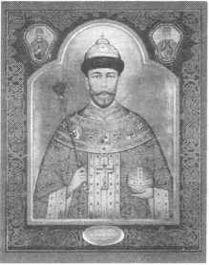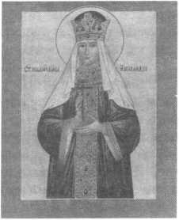

**Св. мц. Великая Княжна Ольга**Великая Княжна Ольга Николаевна

3.11.1895-4/17.07.1918

Тезоименитство 11/24 июля, память св. равноап. кн. Ольги

Старшая дочь императора Николая II и Императрицы  
Александры Феодоровны. Родилась 3 ноября 1895 г. в Цар-

ском Селе.

В ближайшие годы в Царс-  
кой Семье появились еще три  
дочери - сестры Великой  
Княжны: Татьяна (1897 г.), Ма-  
рия (1899 г.) и Анастасия (1901  
г.).

Августейшие родители их  
всегда делили на «старших»

(Ольга и Татьяна) и «младших»

(Мария и Анастасия); есте-  
ственно, что и в их среде боль-  
шая близость и общность инте-  
ресов постепенно установи-  
лась по этим парам. Все они

росли в исключительно дружной, жившей ладом, образцо-  
вой Царской семье, под неослабным и глубоко-духовным  
вниманием прекрасной их матери Государыни.

У каждой из девочек была своя особая русская няня. Когда княжны подрастали, няньки превращались в горнич­ных; все они были простые крестьянки и передали своим питомцам чистую русскую речь, любовь к иконам, лампад­кам, к старине и сказкам.

Жизнь Царской Семьи в те годы была очень тихая и стро­го размеренная. Утром у детей уроки и рукоделие; к завт­раку собиралась вся семья («завтракали семейно», «завт­ракали с детьми одни», - записывал почти ежедневно Госу­дарь); затем, если погода была хорошая, - гуляли, катались («Ольга и Татьяна ехали рядом на велосипедах» - запись в мае 1904 года): приходили с работами в кабинет Госуда­рыни («Императрица не позволяла им сидеть сложа руки»,

* вспоминает А. А. Танеева).

Когда Вел. Княжне Ольге исполнилось 8 лет, она начи­нает все чаще появляться вне дворца с Государем, у кото­рого в дневнике появляются краткие записи: «В 11 с полов, поехал с Ольгой к обедне»; «тотчас после завтрака поехали с Ольгой... в Царское Село»; «поехали с Алике и Ольгой по­смотреть полковое ученье улан».

Первой ее учительницей была г-жа Е. А. Шнейдер, гоф- лектриса Государыни. Затем старшим учителем, назначав­шим других наставников, и учителем русского языка был П. В. Петров. Иностранные языки преподавали: английский

* Mr. Гиббс и французский - Mr. Жильяр, немецкий - г-жа Шнейдер; по-немецки княжны не говорили.

Учитель детей Императора Пьер Жильяр пишет: «Ольга Николаевна отличалась быстротой сообразительности и, будучи весьма рассудительной, в то же время проявляла своеволие, большую независимость в обращении и выска­зывала быстрые и забавные возражения... Она усваивала все чрезвычайно быстро и умела высказывать своеобраз­ное мнение относительно того, что она изучала... Она очень любила читать в часы, свободные от занятий». Все Великие Княжны воспитывались в строго религиозном духе и в стро­гих требованиях внимательного отношения к каждому че­ловеку, без всякого сознания своего превосходства. Госу­дарь говорил: «Чем выше человек, тем скорее он должен помогать всем и никогда в обращении не напоминать свое- го положения. Такими должны быть и мои дети». Они таки­ми и были, и это прежде всего проявлялось по отношению к ближайшим окружающим, к прислуге.

Физически Великие Княжны были воспитаны на англий­

ский манер: спали в больших детских, на походных крова­тях (воспоминание А. А. Танеевой), почти без подушек и мало покрытые; холодная ванна по утрам и теплая - каж­дый вечер. Одевались очень просто; платье и обувь пере­ходили от старших к младшим. Нередко заставали их в ак­куратно заштопанных ситцевых платьях (за время войны ни одной не было сшито ничего нового). К тому времени, ког­да Ольге Николаевне было почти 19 лет, а Татьяне Никола­евне минуло 17, они не присутствовали ни на одном балу; им удалось лишь участвовать на двух-трех вечерах у своей тетки, Вел. Княгини Ольги Александровны.

В последние годы перед войной, когда Великой Княж­не исполнилось 18 лет, о ней можно было говорить как о сложившемся юном характере, полном неотразимого оба­яния и красоты. На сохранившихся письмах Великой Княж­ны виден четкий круглый, добрый почерк. Многие, знавшие ее в те годы, довольно полно и поразительно созвучно очер­чивают строй ее сложного ясного внутреннего мира. Не­вольно ее образ рисуют на фоне дружных, всегда бывших вместе Августейших сестер.

«Дети Их Величеств, - замечает А.А.Танеева, - были горячие патриоты; они обожали Россию и все русское; меж­ду собой говорили только по-русски». «В конце мая 1914 г., - воспоминает П. Жильяр, - при Дворе разнесся слух о предстоящем обручении Вел. Княжны Ольги Николаевны с принцем Каролем Румынским. Ей было тогда 18 с полови­ной лет. Родители с обеих сторон, казалось, доброжела­тельно относились к этому предположению, которое поли­тическая обстановка делала желательным. Однако, сама Великая Княжна Ольга Николаевна говорила: «Папа мне обещал не принуждать меня... а я не хочу покидать Россию». «Несмотря на все, я буду чужой в моей стране, а я русская и хочу остаться русской»!

Во время Первой Мировой войны, в 1914-1917 гг. Оль­га Николаевна вместе с Матерью работала простой сест­рой милосердия, перевязывая раны солдатам. С началом Первой Мировой войны, по воспоминаниям А.А.Танеевой, «Государыня организовала особый эвакуационный пункт, в который входило около 85 лазаретов; обслуживали эти ла­зареты около 10 санитарных поездов Ее Имени и Имени Детей. Чтобы лучше руководить деятельностью лазаретов, Императрица решила лично пройти курс сестер милосер­дия военного времени с двумя Вел. Княжнами; преподава­тельницей выбрали княжну Гедройц, хирурга, заведующую Дворцовым госпиталем. Два часа ежедневно занимались с ней, а для практики поступили рядовыми хирургическими сестрами в лазарет при госпитале.

Первые годы войны, когда внимание всех было прико­вано к фронту, совершенно перестроили жизнь Вел. Княж­ны Ольги. Из замкнутого круга Царской Семьи с ее простой, строго размеренной жизнью ей пришлось, вопреки всем склонностям и чертам характера, повести жизнь работни­цы вне семьи, а иногда и общественного деятеля.

Часто Великим Княжнам приходилось самим выезжать в Петроград для председательствования в благотворитель­ных комитетах их имени или для сбора пожертвований. Для Вел. Княжны Ольги это было непривычным и очень нелег­ким делом, так как она и стеснялась, и не любила никаких личных выступлений.

Государыня писала: «Ольга и Татьяна - в Ольгинском Комитете. Это так хорошо для девочек: они учатся самосто­ятельности и они разовьются гораздо больше, раз им при­ходится самостоятельно думать и говорить без моей посто­янной помощи».

Работа, поездки и одиночество Государыни сблизили ее с ее «старшими», особенно с Великой Княжной Ольгой, отчасти потому, что она за это время часто прихварывала.

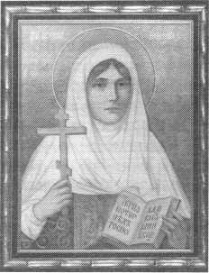

Отец так же стал постепенно выделять ее среди дочерей, сначала, как старшую, а потом он невольно и полюбил ее больше. Умница, прямая, с волевым характером, а в то же время скромница, как бы дичившаяся, ярко русская душой, она при душевном строе Государя была ему близка и необ­ходима тем более, чем старше и самобытнее становилась. Когда они расстались с наступлением войны, она чаще дру­гих сестер писала ему длинные, подробные письма.

Государь платил ей такой же любовью. По воспомина­ниям, переданным С. Р. Минцлову, в последние годы он не раз приходил на «детскую» половину по ночам, будил Ольгу и делился с ней новостями и мыслями. Не раз, когда ожи­дались важные вести, Царь подолгу ходил один по коридо­ру; когда телеграммы приносили, он входил в соседнюю комнату и вызывал Ольгу; та появлялась в спальном белом халатике. Государь прочитывал ей все и затем совещался с нею, гуляя по коридору, как с маленьким близким другом.

В последние годы она все более и более любила уеди­няться. Писала стихи, и книга была ее вечной спутницей.

В начале февраля 1917 года Великая Княжна Ольга Ни­колаевна тяжело заболела воспалением уха, и вся семья обычно собиралась у нее в детской: там же играл с Наслед­ником приехавший к нему в гости кадет 1-го корпуса, на дру­гой день заболевший корью. Дней через десять этой же бо­лезнью, и в сильной форме, заболели Великая Княжна Оль­га и ее любимец Наследник. Болезнь протекала весьма бур­но, при температуре 40,5. В полузабытьи Вел. Княжна ви­дела около себя Государыню в белом халате и до нее доле­тали разговоры о каких-то беспорядках и бунтах в Петрог­раде.

Затем Великая Княжна опять заболела, на этот раз вос­палением легких и окончательно выздоровела лишь в се­редине апреля, так что не смогла быть со всеми на груст­ной в том году заутрене и розговенах.

После выздоровления жизнь Великой Княжны, как и всей Царской Семьи, сложилась крайне своеобразно. С 8 марта 1917 г., как и вся Семья, она пребывала под арестом в Алек­сандровском дворце в Царском Селе. Вставали рано; затем -две прогулки: одна от 11 ч. до завтрака, и вторая - от двух с половиной до 5 часов дня. С мая вся семья работала каждый день в огороде, устроенном рядом с дворцом.

В конце июля Царская Семья была выслана Временным правительством в Тобольск. С глубокой скорбью и слезами покидали Великие Княжны Царское Село. Днем 31 июля они простились с дорогими уголками Царскосельского парка, островками, огородом. К часу ночи все, готовые к отъезду, собрались в полукруглой зале и здесь провели в томитель­ном и тревожном ожидании до 5 часов утра. Рано утром 1 августа от переезда возле станции Александровская ото­шел поезд, увозивший Царскую Семью и ее верных слуг в Сибирь.

4 августа прибыли в Тюмень, а 6 - в Тобольск на паро­ходе «Русь», на котором прожили еще около недели, пока приготовляли б. губернаторский дом, предназначенный для Царской Семьи. Когда перешли в него, комната Великих Княжон оказалась на втором этаже, рядом со спальней Го­сударя и Государыни. Вставали в 8-9 ч. утра, собирались в комнате Государя, пели молитвы. Государыня с дочерьми днем вышивала или вязала: гуляли час-полтора, часто на эти прогулки Вел. Княжна Ольга Николаевна выносила боль­ного Наследника.

По воспоминаниям полковника Е.С. Кобылинского, про­жившего год с Царской Семьей (в Царском Селе и Тоболь­ске), Вел. Княжна Ольга Николаевна «имела способности к искусствам: играла на рояле, пела и в Петрограде училась пению (у нее было сопрано), хорошо рисовала. Она не лю­била роскоши. Одевалась очень скромно и в этом отноше­

нии постоянно одергивала других сестер. Сущность ее на­туры, я бы сказал, вот в чем: это - русская хорошая девуш­ка с большой душой. Она производила впечатление девуш­ки, как будто бы испытавшей какое-либо горе, - такой на ней лежал отпечаток. Мне казалось, что она больше люби­ла отца чем мать, а затем она больше любила Алексея Ни­колаевича и звала его «маленький» или «бэби». Никто как- то не замечал старшинства Ольги Николаевны. Все он были очень милые, симпатичные, простые, чистые девушки».

В Тобольске зимой 1917/1918 гг. было холодно: сидели в толстых вязаных кофтах и надевали валенки. (Жили все бедно: 15 декабря Государыня писала: «рубашки у дочек в дырах»), «Заготовить дрова для кухни и дома, - вспоминает П. Жильяр, - это занятие было нашим главным развлече­нием на воздухе, и даже Великие Княжны пристрастились к этому новому виду спорта». Днем опять прогулка, если нет большого мороза; в комнатах тоже очень холодно, - в неко­торых только шесть градусов («Спальня Вел. Княжон, - от­мечает П. Жильяр, - настоящий ледник»).

Когда стало известно, что Августейшие Родители дол­жны уехать и разрешено с ними ехать лишь одной из доче­рей, Вел. Княжны посоветовались между собой и решили, что Ольга Николаевна слаба здоровьем и ей лучше остать­ся в Тобольске, где оставался и Наследник.

22 апреля - грустный канун Пасхи; все подавлены; от уехавших нет вестей. Вел. Княжна Ольга пишет одно из пос­ледних, дошедших до нас писем, в котором, конечно, преж­де всего передает тревоги и вести об увезенных. 4-го мая караулы при оставшихся были заняты латышами во главе с кочегаром Хохряковым и жестоким б. жандармским сыщи­ком Родионовым. В домовой церкви, устроенной в одном из залов б. губернаторского дома они поставили около пре­стола латыша следить за священником. «Это так всех оше­ломило, что Вел. Княжна Ольга Николаевна, - вспоминает Е. Кобылинский, - плакала и говорила, что, если бы знала, что так будет, то она не стала бы просить о богослужении. Обращение с Великими Княжнами становилось все более и более возмутительным. Великим Княжнам нельзя было без его разрешения не только выходить гулять, но и спус­каться на нижний этаж. «Утром, - вспоминает П. Жильяр, - Великие Княжны иногда пели духовные песнопения. «Херу­вимскую песнь», а как-то и грустную светскую, на мотив песни «Умер бедняга в больнице военной». А в это время из комендантской комнаты (наискосок от комнаты Вел. Кня­жон) неслось под звуки пианино пьяное пение разухабис­тых и революционных песен».

11 мая Царские Дети прибыли из Тобольска в Екатерин­бург, где вместе с родителями были заточены в доме Ипа­тьева. Внутри помещения и снаружи стояли часовые. Уст­раивалась перекличка заключенным. Когда Княжны шли в уборную, красноармейцы шли за ними; всюду писали раз­ные мерзости; залезали на забор перед окнами царских комнат и «давай разные нехорошие песни играть», как по­казал один из чинов охраны; крали мелкие вещи; по вече­рам Великих Княжон заставляли играть на пианино. Только глубокая вера и сильная семья поддерживали мужество заключенных.

Священник Иоанн Сторожев, служивший 20 мая в доме Ипатьева обедницу, так передал свое впечатление о Вел. Княжнах: «Все четыре дочери были, помнится, в темных юбках и простеньких беленьких кофточках. Волосы у всех у них были острижены сзади довольно коротко; вид они име­ли бодрый». Он же видел их во время службы 1 июля, за три дня до кончины: «Они были одеты в черные юбки и белые кофточки; волосы у них на голове подросли и теперь дохо­дили сзади до уровня плеч; все дочери Государя, - добав­ляет батюшка, - на этот раз были, я не скажу в угнетении

духа, но все же производили впечатление как бы утомлен­ных». «Они все точно какие-то другие, - заметил диакон, - даже и не поет никто».

В понедельник, 2 июля, две женщины были приглаше­ны мыть полы в дом Ипатьева; Великие Княжны помогали им убирать, передвигали в спальне постели и разговарива­ли между собой.

В последний раз Вел. Княжну Ольгу видел один из чи­нов охраны в саду при доме Ипатьева 3 июля, около 4 ч. дня на прогулке с Государем.

А через несколько часов, в 1 час 15 минут ночи с 3/16 на 4/17 июля 1918 г. Великая Княжна Ольга, чистая русская девушка, была убита вместе со всей Царской Семьей в б. доме инженера Ипатьева в Екатеринбурге, в одной из ком­нат нижнего этажа, расположенной как раз под комнатой Великих Княжон.

О духовном облике Вел. Княжны Ольги свидетельству­ет следующий отрывок ее письма из Тобольска: «Отец про­сит передать всем тем, кто ему остался предан, и тем, на кого они могут иметь влияние, чтобы они не мстили за него, так как он всех простил и за всех молится, чтобы не мстили за себя, и чтобы помнили, что зло, которое сейчас в мире, будет еще сильнее, но что не зло победит зло, а только лю­бовь...».

Составлены: акафист Св. мц. Великой Княжне Ольге, служба Свв. Царственным Мученикам.

Прославлена местно в 1990-х гг. в Сурожской, Екате­ринбургской, Владивостокско-Приморской, Луганской, Барнаульской и Одесской епархиях Русской Православной Церкви.

Прославление для общецерковного почитания совер­шено на Юбилейном Архиерейском соборе Русской Пра­вославной Церкви 7/20.08.2000 г.

**Память 4/17 июля и в первое воскресенье после 25 января/7 февраля (Собор Новомучеников и Испо­ведников Российских).**

**Св. мц. Великая Княжна Татиана Великая Княжна Татьяна Николаевна**

29.05.1897 - 4/17.07.1918

Тезоименитство 12/25 января, память св. мц. Татианы

Вторая дочь Императора Николая II и Императрицы Александры Феодоровны. Родилась 29 мая 1897 г. в Петер­гофе.

«Татьяна была выше, тоньше и стройнее сестры Ольги, лицо - более продолговатое, и вся фигура - породистее и аристократичнее; волосы - немного темнее, чем у старшей. На мой взгляд, Татьяна Николаевна была самой красивой из четырех сестер», - вспоминает генерал-лейтенант А.А. Мосолов. - В отличие от Ольги Николаевны, Татьяна имела характер трудный, скорее скрытный, но, быть может, с бо­лее глубокими, чем у сестер, душевными качествами. Во время войны, сдав сестринские экзамены, старшие Вели­кие Княжны работали в царскосельском госпитале, выка­зывая полную самоотверженность в деле. Младшие сест­ры тоже посещали госпиталь и своей живой болтовней по­могали раненым минутами забывать свои страдания.

У всех четырех было заметно, что с раннего детства им было внушено чувство долга. Все, что они делали, было про­никнуто основательностью в исполнении. Особенно это выражалось у двух старших. Они не только несли в полном смысле слова обязанности заурядных сестер милосердия, но и с большим умением ассистировали при операциях. Этот факт много комментировался в обществе и ставился в вину Императрице. Я же нахожу, что при кристальной чис­тоте царских дочерей это безусловно не могло дурно по­влиять на них и было последовательным шагом Импе­

ратрицы как воспитательни-  
цы. Кроме госпиталя, Ольга и  
Татьяна Николаевны очень  
разумно и толково работали и  
председательствовали в ко-  
митетах их имени» (А. А. Мосо-  
лов. При дворе последнего  
Российского Императора).

В годы Первой Мировой  
войны работала с Матерью и  
старшей сестрой в госпитале,  
перевязывая раненых.

Из воспоминаний П. Жи-  
льяра: «Татьяна Николаевна  
по натуре более осторожная,

очень спокойная, с большой силой воли, но менее откры-  
тая и своевольная, чем старшая сестра. Она не отличалась  
большими способностями, но вознаграждала этот недоста-  
ток последовательностью и уравновешенностью характе-  
ра... Благодаря своей красоте и качествам, которыми она  
обладала, Татьяна Николаевна в обществе затмевала стар-  
шую сестру, которая, будучи менее внимательной к своей  
особе, была не так заметна. Однако эти две сестры нежно  
любили друг друга.

«Из Детей наиболее сильной волею и твердостью харак­тера отличалась Великая Княжна Татьяна Николаевна. Гос­пожа Битнер (К.М. Битнер, - учительница Царских Детей в Тобольске) говорит, что «если бы Семья лишилась Алексан­дры Феодоровны, то «крышей» для нее была бы Татьяна Ни­колаевна. Она была самым близким лицом к Императрице. Они были два друга. Она и не была взята Государыней при отъезде из Тобольска, так как на нее был оставлен Алексей Николаевич». А полковник Е.С. Кобылинский добавляет: «Когда Государь с Государыней уехали из Тобольска, никто как-то не замечал старшинства Ольги Николаевны. Что нуж­но, всегда шли к Татьяне: «Как Татьяна Николаевна». Это была девушка вполне сложившегося характера, прямой, честной и чистой натуры; в ней отмечалась исключитель­ная склонность к установлению порядка в жизни и сильно развитое сознание долга. Она ведала, за болезнью Мате­ри, распорядками в доме, заботилась об Алексее Николае­виче и всегда сопровождала Государя на Его прогулках, если не было Долгорукова. Она была умная, развитая; лю­била хозяйничать и, в частности, вышивать и гладить бе­лье».(А.А. Волков. Около Царской Семьи.)

П.А. Жильяр, сопровождавший Царских Детей при пе­реезде их из Тобольска, записал в дневнике: «Мы прибыли в Екатеринбург ночью, и поезд остановился на некотором расстоянии от вокзала. Утром, около девяти часов, несколь­ко извозчиков встали вдоль нашего поезда, и я увидел ка­ких-то четырех человек, направляющихся к вагону детей. Прошло несколько минут, после чего приставленный к Алек­сею Николаевичу матрос Нагорный прошел мимо моего окна, неся маленького больного, за ним шли Великие Княж­ны, нагруженные чемоданами и мелкими вещами. Я захо­тел выйти, но часовой грубо оттолкнул меня в вагон. Я вер­нулся к окну. Татьяна Николаевна шла последней, неся свою собачку, и с большим трудом тащила тяжелый чемодан. Шел дождь, и я видел, как она при каждом шаге вязла в грязи. Нагорный хотел прийти ей на помощь - его с силой оттолк­нул один из комиссаров... Несколько мгновений спустя из­возчики отъезжали, увозя детей по направлению к городу» (Жильяр П. Воспоминания о Царской Семье. С. 207-208).

Расстреляна вместе в со всей Царской Семьей в под­вале дома б. инженера Ипатьева в Екатеринбурге в 1 час 15 минут ночи с 3/16 на 4/17 июля 1918 г.

Среди оставшихся вещей было найдено 15 книг духов-

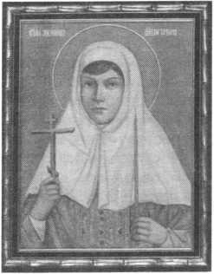

ного содержания, принадлежавших Вел. Кн. Татьяне Нико-  
лаевне. В одной из них ее рукой были подчеркнуты слова:  
«Верующие в Господа Иисуса Христа шли на смерть, как на  
праздник... становясь перед неизбежною смертью, сохра-  
няли то же самое дивное спокойствие духа, которое не ос-  
тавляло их ни на минуту... Они шли спокойно навстречу  
смерти, потому что надеялись вступить в иную, духовную  
жизнь, открывающуюся для человека за гробом».

Составлены: акафист св. мц. Великой Княжне Татиане,  
служба Свв. Царственным Мученикам.

Прославлена в 1990-х гг. местно в Сурожской, Екате-  
ринбургской, Владивостокско-Приморской, Луганской,  
Барнаульской и Одесской епархиях Русской Православной  
Церкви.

Прославление для общецерковного почитания совер-  
шено на Юбилейном Архиерейском соборе Русской Пра-  
вославной Церкви 7/20.08.2000 г.

**Память 4/17 июля и в первое воскресенье после  
25 января/7 февраля (Собор Новомучеников и Испо-  
ведников Российских).**

**Св. мц. Великая Княжна Мария  
Великая Княжна Мария Николаевна**

14.06.1899-4/17.1918

Тезоименитство 22 июля/4 августа, память св. равноап.  
Марии Магдалины

Третья дочь Императора Николая II и Императрицы  
Александры Феодоровны. Родилась 14 июня 1899 г. в Цар-  
ском Селе.

В своих воспоминаниях П.А. Жильяр пишет: «Мария Ни-  
колаевна была красивой девочкой, несколько большой для  
своего возраста, отличалась цветущим здоровьем и обла-  
дала чудными серыми глазами. Будучи простою в обраще-

нии, отличалась сердечной  
добротою... не без некоторого  
упрямства, и по способностям  
ниже двух старших». Великая  
Княжна Мария Николаевна  
была самая красивая, типично  
русская, добродушная, весе-  
лая, с ровным характером,  
приветливая девушка. Она  
любила и умела поговорить с  
каждым, в особенности с про-  
стым человеком. Во время  
прогулок в парке вечно она,  
бывало, заводила разговоры с  
солдатами охраны, расспра-  
шивала их и прекрасно помни-

ла, у кого как звать жену, сколько ребятишек, сколько земли  
и т. п. У нее находилось всегда много общих тем для бесед с  
ними. За свою простоту она получила в Семье кличку «Маш-  
ка»; так звали ее сестры и Алексей Николаевич. Говорили,  
что наружностью и силой она уродилась в Императора Алек-  
сандра III. И действительно, она была очень сильна; когда  
больному Алексею Николаевичу нужно было куда-нибудь пе-  
редвинуться, он зовет: «Машка, неси меня». Она легко его  
подымала и несла. Заболела она корью последней из Семьи;  
вследствие простуды в исторический вечер 27 февраля бо-  
лезнь ее приняла особо тяжелую форму, перейдя в крупоз-  
ное воспаление легких. Только сильный организм Великой  
Княжны помог в конце концов побороть тяжелую болезнь, но  
неоднократно положение ее принимало критическое состо-  
яние. Во время ареста она сумела расположить к себе всех  
окружающих, не исключая и комиссаров Панкратова и Яков-  
лева, а в Екатеринбурге охранники-рабочие обучали ее го-  
товить лепешки из муки без дрожжей.

Расстреляна вместе в со всей Царской Семьей в под-  
вале дома б. инженера Ипатьева в Екатеринбурге в 1 час 15  
минут ночи с 3/16 на 4/17 июля 1918 г.

Составлена служба Свв. Царственным Мученикам.

Прославлена в 1990-х гг. местно в Сурожской, Екате-  
ринбургской, Владивостокско-Приморской, Луганской,  
Барнаульской и Одесской епархиях Русской Православной  
Церкви.

Прославление для общецерковного почитания совер-  
шено на Юбилейном Архиерейском соборе Русской Пра-  
вославной Церкви 7/20.08.2000 г.

**Память 4/17 июля и в первое воскресенье после 25  
января/7 февраля (Собор Новомучеников и Исповед-  
ников Российских).**

**Св. мц. Великая Княжна Анастасия**Великая Княжна Анастасия Николаевна

5.06.1901-4/17.1918

Тезоименитство 22 декабря/4 января, память вмц. Анаста-  
сии Узорешительницы

Младшая дочь Императора Николая II и Императрица  
Александры Феодоровны. Родилась 5 июня 1901 г. в Царс-  
ком Селе.

Дети в Царской семье воспитывались в христианском  
духе, в любви к Богу и России, простыми, скромными, тру-  
долюбивыми. Императрица сама занималась с детьми, под-  
бирала им друзей, ограждая от влияния придворного обще-  
ства. Между нею и дочерьми царило абсолютное доверие.  
Все дочери были приучены к рукоделию, занимались благо-  
творительной деятельностью, во время Первой Мировой вой-  
ны работали в госпиталях. Начальник караула по охране Цар-  
ской семьи Е. С. Кобылинский писал, что все Царские доче-  
ри были «очень милыми, симпатичными, простыми, чисты-

ми, невинными девушками.

Они в своих помыслах были  
куда чище очень многих со-  
временных девиц и гимназис-  
ток, даже младших классов  
гимназии». Дети были очень  
дружны между собой и пре-  
клонялись перед родителями.

«Трудно было найти четырех  
сестер с более разными ха-  
рактерами и все же так совер-  
шенно едиными в любви друг  
к другу, что не исключало лич-  
ной независимости каждого и,  
несмотря на разные темпера-  
менты, делало их самой спло-

ченной семьей», - писал их воспитатель П. Жильяр.

Великая княжна Анастасия Николаевна, благодаря вне­шности и веселому характеру, казалась младше своих лет, с пока еще не установившимся характером, она обещала быть весьма способной. Ей были присущи большие артистичес­кие способности, остроумие, бесстрашие. Самая близкая по возрасту к Цесаревичу Алексею, Великая княжна Анастасия являлась его постоянной спутницей в играх и занятиях.

С 8 марта 1917 г. вместе со всей Царской Семьей нахо­дилась под стражей в Александровском Дворце в Царском Селе. Все скорби, выпавшие на долю Семьи, она несла му­жественно, не жалуясь и не ропща. 1 августа 1917 г. со всей Семьей под конвоем отправлена в Сибирь. С августа 1917 по май 1918 г. в заточении в Тобольске. 20 мая 1918 г. На­следник Цесаревич и Великие Княжны Ольга Николаевна, Татьяна Николаевна и Анастасия Николаевна выехали из Тобольска в Екатеринбург. Через некоторое время здесь вся Семья смогла воссоединиться.

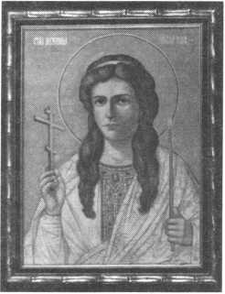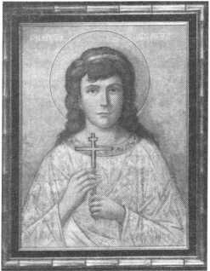

Расстреляна вместе в со всей Царской Семьей в под-  
вале дома б. инженера Ипатьева в Екатеринбурге в 1 час 15  
минут ночи с 3/16 на 4/17 июля 1918 г. Ей пришлось пре-  
терпеть особенные мучения: раненую во время расстрела,  
палачи умертвили ее ударами штыка.

Составлена служба Свв. Царственным Мученикам.

Прославлена в 1990-х гг. местно в Сурожской, Екате-  
ринбургской, Владивостокско-Приморской, Луганской,  
Барнаульской и Одесской епархиях Русской Православной  
Церкви.

Прославление для общецерковного почитания совер-  
шено на Юбилейном Архиерейском соборе Русской Пра-  
вославной Церкви 7/20.08.2000 г.

**Память 4/17 июля и в первое воскресенье после  
25 января/7 февраля (Собор Новомучеников и Испо-  
ведников Российских).  
Св. мч. Цесаревич Алексий**

Наследник Цесаревич и Великий Князь Алексей Нико-  
лаевич

1. - 4/17.07.1918

Тезоименитство 5/18 октября, память свт. Алексия, митро-  
полита Московского

Сын Императора Николая II и Императрицы Александ-  
ры Феодоровны. Родился 30 июля 1904 г. в Петергофе.

Младший из детей в семье Императора Цесаревич  
Алексей родился после долгих молитв Царя и Царицы о да-

ровании Наследника пре-  
стола. Необыкновенно при-  
влекательный ребенок стал  
всеобщим любимцем и цен-  
тром всей семьи. Однако  
вскоре обнаружилось, что  
он болен неизлечимой гене-  
тической болезнью - гемо-  
филией, грозившей ему  
внезапной смертью, что  
держало Семью в постоян-  
ном страхе перед возмож-  
ной катастрофой. Несмотря  
на это, родители воспиты-  
вали в Цесаревиче самосто-  
ятельность и сильный ха-  
рактер, боясь, что постоян-

ный контроль может отрицательно сказаться на формиро-  
вании нравственных качеств Наследника. Он располагал к  
себе своей приветливостью, простотой, веселостью. Хоро-  
шо знакомый со страданиями, он был отзывчив на чужую  
беду.

Императрица писала мужу о детях: «Они делили все наши волнения. Крошка чувствует так много своей чуткой душой - никогда не буду в состоянии поблагодарить Бога достаточно за ту чудесную милость, которую Он мне дал в тебе и в них».

После отречения Императора Николая II от престола, вместе с ним и всей Царской Семьей арестован в Царском Селе. С 8 марта 1917 г находился под стражей в царско­сельском Александровском дворце. 1 августа 1917 г. Царс­кая Семья по приказу Временного правительства отправ­лена в Сибирь. С августа 1917 по май 1918 г. вместе со все­ми Цесаревич Алексей Николаевич пребывает в заточении в Тобольске.

К. М. Битнер, приходившая заниматься с Наследником в Тобольске, писала: «Я любила больше всех Алексея Нико­лаевича. Это(был милый, хороший мальчик. Он был умнень­кий, наблюдательный, восприимчивый, очень ласковый, веселый и жизнерадостный, несмотря на свое частое тяже­

лое болезненное состояние... Он привык быть дисциплини­рованным, но не любил былого придворного этикета. Он не любил лжи и не потерпел бы ее около себя, если бы взял власть когда-либо. В нем были совмещены черты и Отца и Матери. От Отца он унаследовал его простоту. Совсем не было в нем никакого самодовольства, надменности, занос­чивости. Он был прост. Но он имел большую волю и никог­да бы не подчинился постороннему влиянию... Он уже мно­го понимал и понимал людей. Но он был замкнут и выдер­жан. Он был страшно терпелив, дисциплинирован и требо­вателен к себе и другим. Но он был добр, как и Отец, в смыс­ле отсутствия у него возможности в сердце причинить на­прасно зло».

20 мая 1918 г. Наследник Цесаревич и Великие Княжны Ольга Николаевна, Татьяна Николаевна и Анастасия Нико­лаевна под конвоем выехали из Тобольска в Екатеринбург. Через некоторое время здесь вся Семья смогла воссоеди­ниться. Несмотря на свой детский возраст, Цесаревич пре­терпел все те страдания, которые выпали на долю семьи, - заключение, предательство окружения, унижения, издева­тельства. В доме Ипатьева Цесаревич Алексей постоянно болел, мог передвигаться только в специальной коляске. В подвал дома б. инженера Ипатьева в Екатеринбурге Импе­ратор нес Наследника Цесаревича на руках. Здесь вместе со всей Царской Семьей он был расстрелян в 1 час 15 ми­нут ночи с 3/16 на 4/17 июля 1918 г.

Он не был убит сразу, палачи умертвили его, также как и Великую Княжну Анастасию, ударами штыков и прикла­дов. По словам протопр. Михаила Польского, самое невин­ное и святое претерпело наибольшие муки. Убиение невин­ного отрока - наследника Царского престола, завершившее историю русского Царства, обращает наш взор к убиению благоверного царевича Димитрия, причисленного Русской Православной Церковью к лику святых.

Тела всех убиенных Царственных Мучеников и их вер­ных слуг были вывезены из Екатеринбурга за город, где сначала сброшены в заброшенную шахту рудника, а затем подняты оттуда и преданы огню в урочище Ганина Яма.

Составлены: акафист Св. мученику Цесаревичу Алек­сию, служба Свв. Царственным Мученикам.

Прославлен местно в 1990-х гг. в Сурожской, Екатерин­бургской, Владивостокско-Приморской, Луганской, Барна­ульской и Одесской епархиях Русской Православной Цер­кви.

Прославление для общецерковного почитания совер­шено на Юбилейном Архиерейском соборе Русской Пра­вославной Церкви 7/20.08.2000 г.

**Память 4/17 июля и в первое воскресенье после 25 января/7 февраля (Собор Новомучеников и Испо­ведников Российских). Преподобномученица Великая Княгиня ЕЛИСАВЕТА Великая Княгиня Елизавета Феодоровна.**

1. - 5/18.07.1918

Тезоименитство 5/18 сентября, память прав. Елизаветы, матери св. Иоанна Предтечи

Урожденная принцесса Гессен-Дармштадтская Елиза­вета-Александра, дочь Великого герцога Гессен-Дармш- тадтского Людвига IV и принцессы Алисы, внучка английс­кой королевы Виктории. Родилась в Дармштадте (Герма­ния) 20 октября 1864 г. Будучи лютеранкой, она, как все дети Гессенской четы, воспитывалась в традициях старой Анг­лии. Жизнь проходила по строго установленному регламен­ту, мать присматривалась к наклонностям и талантам каж­дого ребенка и старалась привить им качества, основанные на глубоких принципах христианства.

В 1884 г. принцесса Елизавета выходит замуж за

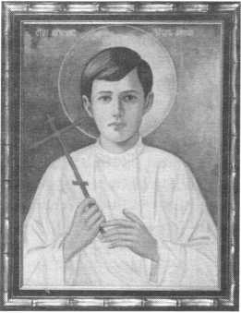

Вел. Кн. Сергея Александро-  
вича (1857-1905), брата Импе-  
ратора Александра III. В Боль-  
шом Спасском соборе Зимне-  
го дворца состоялось венча-  
ние по православному обряду,  
а затем - по протестантскому.

Видя сильную и глубокую  
веру своего супруга, Великая  
Княгиня всем сердцем искала  
ответа на вопрос - какая же  
религия истинна? Она горячо  
молилась и просила Господа  
открыть ей Свою волю. 13 ап-  
реля 1891 г., в Лазареву суб-  
боту, над Вел. Кн. Елизаветой  
Феодоровной было соверше-

но таинство миропомазания, и она присоединилась к Пра-  
вославию. В том же году Вел. Кн. Сергей Александрович был  
назначен московским генерал-губернатором.

С первых дней своего пребывания на русской земле Вел. Кн. Елизавета Феодоровна творила дела милосердия. Знакомясь с бытом крестьян во время пребывания ново­брачных в имении Ильинское Вел. Кн. Сергея Александро­вича близ Москвы, она попросила супруга выписать меди­цинский персонал для ухода за крестьянами. Позднее в имении была построена родильная больница, где часто со­вершалось и крещение новорожденных. Восприемниками бесчисленных крестьянских младенцев были Вел. Кн. Сер­гей Александрович и Елизавета Феодоровна.

В Москве, посещая храмы, больницы, детские приюты, дома для престарелых и тюрьмы, Великая Княгиня видела много страданий. И везде она старалась сделать что-либо для их облегчения. Во время Русско-Японской войны Вел. Кн. Елизавета Феодоровна много помогала фронту, русским воинам, трудилась до полного изнеможения.

5 февраля 1905 г. произошло страшное событие, изме­нившее всю ее жизнь. В Кремле от взрыва бомбы револю- ционера-террориста Каляева погиб Вел. Кн. Сергей Алек­сандрович. Бросившаяся к месту взрыва Елизавета Феодо­ровна увидела картину, по своему ужасу превосходившую человеческое воображение. Молча, без крика и слез, стоя на коленях в снегу, она собирала на носилки части тела го­рячо любимого и еще несколько минут назад живого мужа.

В час тяжелого испытания Вел. Кн. Елизавета Феодо­ровна просила помощи и утешения у Бога. На следующий день она причастилась Святых Тайн в храме Чудова монас­тыря, где стоял гроб супруга. На третий день после гибели мужа она поехала в тюрьму к убийце, не испытывая к нему ненависти. Великая Княгиня хотела, чтобы он раскаялся в своем ужасном преступлении и молил Бога о прощении. Она даже подала Государю прошение о помиловании убийцы.

Рядом с Чудовым монастырем, где была устроена в не­большом храме усыпальница Вел. Кн. Сергея Александро­вича, на месте убийства его, Елизавета Феодоровна воз­двигла памятник-крест по проекту художника В.М. Васне­цова, на котором были высечены слова Спасителя: «Отче, отпусти им: не ведят бо, что творят» (Лк. 23, 24).

Вел. Кн. Елизавета Феодоровна решила посвятить себя Господу через служение людям и создать в Москве обитель труда, милосердия и молитвы. Она купила на Большой Ор­дынке участок земли с четырьмя домами и обширным са­дом. Здесь и была устроена обитель, названная в честь свя­тых сестер св. Лазаря четверодневного - Марфы и Марии, живших в Вифании, - Марфо-Мариинской, и по имени сво­ему долженствующей быть местом проповеди слова Божия и трудов и милосердия к ближнему во имя Его. В ней были

сооружены два храма - Марфо-Мариинский и Покровский, больница, считавшаяся впоследствии лучшей в Москве, и аптека, в которой лекарства отпускались бедным бесплат­но, детский приют и школа. Вне стен обители был устроен дом-больница для женщин, больных туберкулезом.

С 10 февраля 1909 г. обитель начала действовать. 9 ап­реля 1910 г. за всенощным бдением епископ Дмитровский Трифон (Туркестанов; f 1934) по чину, составленному Свя­тейшим Синодом, посвятил насельниц в звание крестовых сестер любви и милосердия. Сестры дали обет, по приме­ру инокинь, проводить девственную жизнь в труде и молит­ве. Владимир, митрополит Московский и Коломенский (f 25.01.1918), возложил на сестер осьмиконечные кипари­совые кресты, а Елизавету Феодоровну возвел в сан насто­ятельницы обители. Великая княгиня сказала в тот день: «Я оставляю блестящий мир... но вместе со всеми вами я вос­хожу в более великий мир - в мир бедных и страдающих».

В Марфо-Мариинской обители она вела подвижничес­кую жизнь: спала на деревянной кровати без матраса, час­то не более трех часов; пищу употребляла весьма умерен­но и строго соблюдала посты; в полночь вставала на молит­ву, а потом обходила все палаты больницы, нередко до рас­света оставаясь у постели тяжелобольного.

Без благословения духовника обители протоиерея Мит­рофана Сребрянского и без советов прпп. старцев Опти- ной-Введенской и Зосимовой пустыни и других монасты­рей она ничего не предпринимала. За следование настав­лениям и полное послушание Господь наградил ее утеше­нием, миром и покоем душевным. Когда началась Первая Мировая война, Вел. Кн. Елизавета Феодоровна организо­вала помощь фронту. Под ее руководством формировались санитарные поезда, устраивались склады лекарств и сна­ряжения, отправлялись на фронт походные церкви.

Отречение Государя Императора Николая II от престо­ла явилось большим ударом для Елизаветы Феодоровны. Душа ее была потрясена, она не могла говорить без слез. Елизавета Феодоровна видела, в какую пропасть летела Россия, и горько плакала о русском народе, о дорогой ей Царской Семье.

В ее письмах того времени есть следующие слова: «Я испытываю такую глубокую жалость к России и ее народу, - это сущие дети, которые в настоящее время не знают, что творят. Разве это не больной ребенок, которого мы любим во сто раз больше во время его болезни, чем когда он ве­сел и здоров? Хотелось бы понести его страдания, помочь ему. Святая Россия не может погибнуть. Но Великой Рос­сии, увы, больше нет. Мы... должны устремить свои мысли к Небесному Царствию... и сказать с покорностью: Да бу­дет воля Твоя».

На третий день Святой Пасхи 1918 г., в светлый втор­ник, святитель Тихон, Патриарх Московский служил моле­бен в обители. В тот же день Вел. Кн. Елизавету Феодоров­ну арестовали. С матушкой-настоятельницей разрешили поехать Варваре Яковлевой и Екатерине Янышевой.

20 мая 1918 г. их привезли в Алапаевск Пермской гу­бернии. Сюда же были доставлены Вел. Кн. Сергей Михай­лович и его секретарь Феодор Михайлович Ремез, князья Иоанн, Константин и Игорь Константиновичи и князь Вла­димир Палей. Спутниц Елизаветы Феодоровны отправили в Екатеринбург и там отпустили на свободу. Но сестра Вар­вара добилась, чтобы ее оставили при Великой Княгине.

Узники содержались в Напольной школе на краю горо­да (ныне в здании устраивается дискотека); с 21 июня жизнь заключенных резко изменилась к худшему: у них были ото­браны личные вещи и деньги. Всякие прогулки вне школь­ной ограды им были запрещены, их лишили и последнего утешения - посещения церкви.

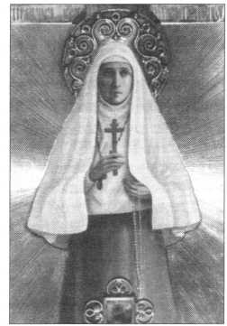

5/18 июля 1918г., на следующую ночь после убийства в Екатеринбурге свв. Царственных Мучеников, большевика­ми было инсценировано нападение на школу, узников раз­будили и повезли в нескольких повозках по дороге в направ­лении с. Синячихи. Приблизительно в 18 километрах от Ала- паевска находился заброшенный железный рудник, возле одной из шахт которого, Нижне-Селимской, и произошло кровавое преступление. С площадной руганью, избивая мучеников прикладами винтовок, палачи стали бросать их в шахту. Первой столкнули Вел. Кн. Елизавету Феодоровну. Она крестилась и громко молилась: «Господи, прости им, не знают, что делают!» Потом стали бросать остальных. Всех столкнули живыми, кроме Вел. Кн. Сергея Михайловича. В последний момент он стал бороться с палачами и схватил одного из них за горло. Тогда выстрелом из револьвера в голову он был убит и сброшен в шахту.

Палачи думали, что мученики утонут в воде на дне шах­ты. Но, услышав голоса, стали бросать ручные гранаты. Тут донеслось молитвенное пение: «Спаси, Господи, люди Твоя». Ужас охватил убийц. В панике они завалили шахту хворостом и валежником, подожгли, но и сквозь дым доле­тало до них пение молитв...

Оно слышалось весь следующий день. Случайно оказав­шийся неподалеку крестьянин потом рассказал, что из зем­ной пропасти звучала Херувимская песнь - это пели мучени­ки. Вел. Кн. Елизавета Феодоровна и князь Иоанн Констан­тинович упали не на дно шахты, а на выступ. Сильно изра­ненная, она, оторвав от своего апостольника часть ткани, сделала перевязку князю, чтобы облегчить его страдания.

Несколько месяцев спустя, когда армия адмирала А.В. Колчака заняла Апапаевск, тела мучеников были извлече­ны из шахты. У преподобномучениц Елизаветы и Варвары и у князя Иоанна пальцы были сложены для крестного знаме­ния.

При отступлении Белой армии гробы с телами свв. муче­ников Алапаевских были подняты из Алапаевского Свято- Троицкого собора и через Сибирь отправлены в Пекин, где в апреле 1920 г. погребены в крипте русского Свято-Сера­фимовского кладбищенского храма. В ноябре 1920 г. хло­потами сестры Вел. Кн. Елизаветы Феодоровны, гробы с телами свв. прпмцц. Елисаветы и Варвары были доставле­ны в Иерусалим, и погребены в усыпальнице храма св. Ма­рии Магдалины Русской Гефсиманской обители у подножия Елеонской горы. 1 мая 1982 г. святые мощи были торже­ственно перенесены в самый храм св. Марии Магдалины, где и почивают ныне, слева от иконостаса.

Архиерейским Собором в 1992 причислена к лику свя­тых вместе со своей келейницей инокиней Варварой (Яков­левой).

Имя св. прпмц. Елисаветы носит одна из петербургских больниц (ул. Вавиловых, 17), где имеется и посвященный ей храм.

**Память 5/18 июля и в первое воскресенье после 25 января/7 февраля (Собор Новомучеников и Испо­ведников Российских). Святитель ТИХОН, Патриарх Московский и всея Рос­сии, исповедник Василий Иоаннович БЕЛЛАВИН**

1. –25.03./07.04.1925

Родился 18/31 января 1865 г. в погосте Клин Торопец- кого уезда Псковской губ. в семье священника. Детство про­вел в городе Торопце Псковской губ. После учебы в мест­ном духовном училище и Псковской семинарии окончил Пе­тербургскую Духовную академию (1888); кандидат богосло­вия. Высокого роста, белокурый, всегда спокойный и доб­родушный, во время учебы он получил от сокурсников шут­

ливые прозвища - «архи-  
ерей» и «патриарх».

Во время преподава-  
тельской работы в Псковс-  
кой семинарии 14.12.1891  
принял монашеский постриг  
и 22.12 рукоположен во  
иеромонаха. 19.10.1897 хи-  
ротонисан в С.-Петербурге  
во епископа Люблинского,  
викария Варшавской епар-  
хии; ректор Холмской Духов-  
ной семинарии. С 1898 -  
епископ Алеутский и Аляс-  
кинский; в 1905 возведен в  
сан архиепископа. Около де-  
сяти лет свт. Тихон руководил  
Православной Церковью в  
Америке, где строил новые  
храмы, организовывал шко-

лы и приюты для детей. За духовно-административные та-  
ланты в 1907 г. молодой архиепископ назначен к управле-  
нию древнейшей Ярославской епархией. С 1913 г. - архи-  
епископ Литовский и Виленский. 23.06.1917 избран на Мос-  
ковскую кафедру, 13-14.08.1917 возведен в сан митропо-  
лита. Председатель Поместного Собора 1917 - 1918 гг.

1. на Соборе избран Патриархом Московским и всея России, интронизован 21.11.1917. Начался послед­ний, мученический земной путь, на котором он остался са­мим собой - живым собеседником, духовным наставником. Его знали в лицо все москвичи, он охотно служил в приход­ских церквах, запросто заходил в дома прихожан, посещал больных.

Но бывал Патриарх и твердым, когда исполненный глу­боким пониманием жертвенного служения, и человеческой ответственности, которую на него возложили вместе с бе­лым куколем, он стоял во главе Русской Церкви и защищал ее в годину Смуты.

И разве мог смолчать Патриарх, когда на его глазах свя­тые обители превращали в застенки, взрывали храмы, запре­тили в Москве - церковном центре России - колокольный звон, закрывали религиозные журналы, повсюду удаляли символ христианства - крест. Запрещали праздновать христианские праздники, оскверняли и уничтожали святые мощи, реквизи­ровали церковные ценности, срывая с икон серебряные ризы, со священных книг - драгоценные переплеты, грабя алтари. Патриарх все чаще молил Бога ниспослать ему терпение, ибо все чаще поступали горчайшие из горьких вестей... Киевский митр. Владимир, еще недавно вручавший ему посох митр. Петра, изуродован, раздет и расстрелян. Петербургский митр. Вениамин, избранный Тихоном на случай своего ареста или смерти заместителем Патриарха, расстрелян. Тобольский еп. Гермоген, в свое время сосланный царем в ссылку, теперь за попытку вызволить из ссылки царя, связан и сброшен живым с борта парохода в реку. Пермский архиеп. Андроник, просла­вившийся своей деятельностью в Японии, закопан в землю живым. Архиеп. Черниговский Василий, поехавший в Пермь для расследования этого убийства, при выезде из Перми схва­чен и расстрелян... «Превращен в ледяной столб, сброшен в прорубь, распят на кресте...» - читал Патриарх донесения о судьбе верных, еще, может быть, ждавших его защиты архи­пастырей и пастырей. И он обращается к пастве со святитель­скими посланиями, укреплявшими дух гонимых, в обращени­ях к узурпировавшим власть он открыто и бесстрашно обли­чает безбожие.

10-16 июня 1918 свт. Тихон посетил Петроград. Подвер­гался домашним арестам в ноябре-декабре. 1918 и нео­

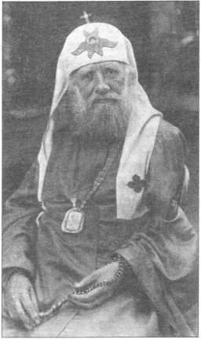

днократно в 1920 гг. 13 июля 1919 г. на него совершено по­кушение: женщина ранит его ножом (нападавшая признана невменяемой).

Но и это было не последнее испытание. Часть духовен­ства, вынашивая замысел проведения обновленческих ре­форм и захвата церковной власти, добилась, что в течение года Патриарх томился в заключении. С мая 1922 по 26 июня 1923 находился в заточении и под следствием. Но и после того Патриарх не мог смириться с тем, что, вопреки словам Декрета об отделении Церкви от государства, она стала не свободной, а гонимой.

«Церковь в настоящее время переживает беспример­ное внешнее потрясение. Она лишена материальных средств существования, окружена атмосферой подозри­тельности и вражды, десятки епископов и сотни священни­ков и мирян без суда, часто даже без объяснения причин, брошены, в тюрьмы, сосланы в отдаленнейшие области республики, влачимы с места на место; православные епис­копы, назначенные нами, или не допускаются в свои епар­хии, или изгоняются из них при первом появлении туда, или подвергаются арестам...», - пишет Патриарх Тихон, обра­щаясь во ВЦИК. (Между тем он лишен хлебного пайка и у него, старика, власти реквизировали лошадей, на которых он ездил в храмы на службы.).

21.03.1924 так называемое «дело Патриарха Тихона» было производством прекращено. Через два месяца, не­известные проникли в келию святителя в Донском монас­тыре, где архипастырь ежедневно принимал народ. Посту­чавшись, они прошли в кабинет, и несколькими выстрела­ми в упор убили келейника Владыки Якова Анисимовича Полозова. Похоронили этого самого близкого патриарху человека, своим телом защитившего святителя, у внешней стены Малого собора Донского монастыря (ныне могила восстановлена). Через несколько месяцев по другую сто­рону той же самой стены, только внутри храма, лег и сам Патриарх, внезапно скончавшийся ночью 25 марта / 7 ап­реля в лечебнице Бакуниных на Остроженке в Москве.

26 сентября / 9 октября 1989 г. Архиерейским Собором причислен к лику святых. 22 февраля 1992 г. обретены мощи свт. и исповедника Патриарха Тихона.

Составлен акафист свт. Тихону.

Свт. Тихону посвящены новоустроенные часовни на Южном кладбище С. -Петербурга и при Доме престарелых (домовая) на Поклонной горе.

**Память 25 марта/7 апреля (преставление), 26 сен­тября/9 октября (прославление) и в первое воскресе­нье после 25 января/7 февраля (Собор Новомучеников и Исповедников Российских).**

**Священномученик ВЛАДИМИР Киевский** Митрополит Киевский и Галицкий Владимир

(БОГОЯВЛЕНСКИЙ Василий Никифорович),

01.01.1848 - 25.01/7.02.1918.

Родился в с. Малая Моршанка Моршанского уезда Там­бовской губ. В 1874 окончил Киевскую Духовную академию; кандидат богословия. Рукоположен во иерея в 1882. Овдо­вев, в 1886 принял монашеский постриг. Возведен в сан архимандрита, настоятель Новгородского Антониева мона­стыря. 13.06.1888 хиротонисан в С.-Петербурге во еписко­па Старорусского, викария Новгородской епархии, с 1891 - епископ Самарский и Ставропольский. В 1892-1898 - ар­хиепископ Карталинский и Кахетинский, экзарх Грузии со званием члена Синода (1892), с 21.02.1898 - митрополит Московский и Коломенский, с 23.11.1912 - митрополит Санкт-Петербургский (с 19.08.1914- Петроградский) и Ла­дожский, с 23.11.1915 - митрополит Киевский и Галицкий. С 1915 - доктор богословия. Почетный Председатель По­

местного Собора 1917-1918.

25.01/07.02.1918 убит в Киеве  
захватившими город больше-  
виками, став первомучеником  
русских архиереев.

Убийцы схватили митр.

Владимира в Лавре, и отведя от  
Экономических ворот, на не-  
большой поляне у крепостных  
ворот расстреляли свою жерт-  
ву. Перед смертью архипас-  
тырь-мученик попросил дать  
ему немного времени помо-  
литься Богу, потом благосло-  
вил крестообразно своих убийц  
и сказал: «Господь вас благо-

словляет и прощает»... Погребен в Киево-Печерской Лавре.  
Архиерейским Собором в 1992 причислен к лику святых.

**Память 25 января / 7 февраля и в первое воскресе-  
нье после 25 января/7 февраля (Собор Новомучеников  
и Исповедников Российских).**

**Священномученик ВЕНИАМИН Петроградский**Митрополит Петроградский и Гдовский Вениамин

(КАЗАНСКИЙ Василий Павлович)

17.04.1873- 13.08.1922.

Родился в Нименском погосте Андреевской вол. Каргополь-

ского уезда Олонецкой губ. (Ар-  
хангельская обл.). В 1897 окон-  
чил С.-Петербургскую Духов-  
ную академию; кандидат бого-  
словия. 14.10.1895 пострижен в  
монашество, 16.05.1896 руко-  
положен во иеромонаха; с  
18.02.1902 - в сане архиманд-  
рита. С 06.10.1899-02.04.1902  
был инспектором, а с

1. - ректором С.-Пе-  
   тербургской Духовной семина-  
   рии. 24.01.1910 хиротонисан в  
   С.-Петербурге во епископа  
   Гдовского, викария С.-Петер-  
   бургской епархии (в хиротонии

участвовали митрополит Московский св. Владимир и архи-  
епископ Ярославский св. Тихон). 24.05.1917 избран епископом  
Петроградским и Ладожским, 25.05 утвержден с возведением  
в сан архиепископа, с 14-17.06.1917 - архиепископ Петроград-  
ский и Гдовский, с 13-14.08.1917 - митрополит. 21.01.1918 воз-  
главил общегородской крестный ход в защиту Александро-Не-  
вской Лавры, подвергшейся 19.01 вторжению красноармейцев  
в целях ее реквизиции. С 26.01.1918 - священноархимандрит  
Александро-Невской Лавры. Всю свою деятельность направ-  
лял к тому, «чтобы поддержать и укрепить веру, воодушевить  
малодушных и утешить унывающих». С 27.10- 03.11.1917 нахо-  
дился в Московском Кремле во время обстрела его большеви-  
ками. В занимаемую им келию попал снаряд, и митрополит  
лишь чудом избежал гибели. Был избран председателем Ко-  
миссии Поместного Собора по фотографированию и описанию  
повреждений Кремля. Арестован 31.05.1922 по делу «о сопро-  
тивлении изъятию церковных ценностей». Приговорен 05.07.22  
к высшей мере наказания. Расстрелян 13.08.1922 г. В 1992 г.  
Архиерейским Собором митрополит Вениамин и иже с ним  
пострадавшие архимандрит Сергий (Шейн), Юрий Новицкий,  
Иоанн Ковшаров причислены к лику святых. Вскоре на Братс-  
ком кладбище Александро-Невской Лавры был установлен па-  
мятник-кенотаф св. митрополиту Вениамину (дата рождения,  
выбитая на камне, неверна).

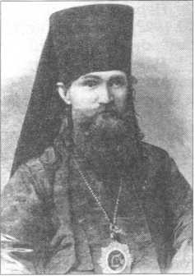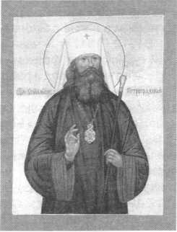

Первый храм во имя святителя Вениамина освящен  
09.1992. Он воздвигнут в исправительной колонии № 5 С.-  
Петербурга (пос. Металлострой).

**Память 31 июля/ 13 августа и в первое воскресе-  
нье после 25 января/7 февраля (Собор Новомучеников  
и Исповедников Российских).**

**Священномученик СЕРГИЙ, Петроградский**Архимандрит Сергий (ШЕИН Василий Павлович)

1. - 13.08/31.07.1922

Родился в д. Колпна Ломинозовской вол. Новосильско-  
го уезда. Тульской губ. Родился десятым ребенком в семье

коллежского секретаря. Воспита-  
ние юноши было пропитано бла-  
годатным духом церковности, сам  
он незадолго до своей мученичес-  
кой кончины говорил: «Я в Церкви  
с детства, постоянно около Церк-  
ви вращался, с ней сроднился».

В 1893 г. окончил Училище пра-  
воведения с золотой медалью, за-  
тем - юридический факультет  
С.-Петербургского университета.

По его окончании - помощник обер-  
секретаря Правительствующего  
Сената. Затем служит по Министер-

ству юстиции, до 1912 г. - помощник статс-секретаря Госу-  
дарственного Совета. В это время (1910-1911 гг.) принимает  
участие в сооружении храма-памятника русским морякам,  
погибшим в войне с Японией (Спас-на-Водах).

В1912–1917 гг. - член IV Государственной Думы от Туль­ской губернии (от фракции националистов). В политической борьбе не участвовал и работал только в комиссии по церков­ным делам, по убеждениям - монархист. Общее направление деятельности Думы было, безусловно, чуждо Церкви и Само­державию, но любящим Бога «вся поспешествуют во благое» (Рим. 8, 28), и Василий Павлович стремился извлечь макси­мальную пользу для Церкви в тех обстоятельствах, какие по­пустил Господь. В 1917г. - член Предсоборного Совета. Учас­тник Священного Собора Российской Православной Церкви 1917-1918 гг. Секретарь Священного Собора, член Соборно­го Совета (с 15 августа 1917 по 1918 гг.). Многолетний адми­нистративный опыт Василия Шейна оказался полезен: на Со­боре он нес обязанности Секретаря. Именно Секретарь Со­бора Василий Шейн на последнем заседании Собора сделал доклад о гонениях на Русскую Православную Церковь за вре­мя работы Собора. Принял монашеский постриг осенью 1920г. с именем в честь прп. Сергия Радонежского. Вскоре рукопо­ложен во иеромонаха. Возведен в сан архимандрита. Служил настоятелем Патриаршего Троицкого подворья на Фонтанке в Петрограде. С апреля 1921 г. - товарищ председателя Прав­ления Общества православных приходов. Арестован 31 мая 1922 г. за «противодействие изъятию церковных ценностей». 5 июля 1922 г. осужден Петроградским губернским Ревтри­буналом по «Делу митрополита Вениамина». На суде объявил себя во всем солидарным с митрополитом Вениамином. При­говорен к расстрелу. В заключении - в Петрограде, в тюрьме на Шпалерной ул. Расстрелян в ночь с 12 на 13 августа 1922 г. близ ст. Пороховые Ириновской ж.д. (Петроградская губ.). В последние минуты перед кончиной громко молился: «Прости им, Боже, не ведают, что творят...»

Прославлен Архиерейским Собором Русской Право­славной Церкви 04.04.1992.

**Память 31 июля /13 августа и в первое воскресе­нье после 25 января/7 февраля (Собор Новомучеников и Исповедников Российских).**

**Мученик ЮРИЙ, Петроградский  
НОВИЦКИЙ Юрий Петрович**

10.11.1882-13.08/31.07.1922.

Известный профессор-криминалист. Родился в г. Ума-  
ни Киевской губ. в семье мирового судьи. В 1908 окончил

юридический факультет универ-  
ситета св. Владимира в Киеве,  
был оставлен стипендиатом для  
приготовления к профессорско-  
му званию по кафедре уголов-  
ного права и уголовного судо-  
производства. В 1913 - приват-  
доцент. В Киеве основал приют  
для детей ссыльнокаторжных.

Профессор уголовного права  
Петроградского университета.

В советское время - организа-  
тор и ученый секретарь Петрог-  
радского Педагогического ин-  
ститута социального воспита-

ния и дефективного ребенка, заведовал созданными при  
этом институте Курсами по защите и охране детства. Од-  
новременно был профессором Педагогического института  
дошкольного образования. Организовал Костромской ра-  
боче-крестьянский университет в память Октябрьской ре-  
волюции и регулярно выезжал туда читать лекции. Член  
Совета Петроградского Богословского института. В 1920 -  
один из создателей Общества православных приходов Пет-  
рограда и его губернии; избран Председателем его Прав-  
ления. Арестован в 05.1922. по делу «о сопротивлении изъя-  
тию церковных ценностей». Приговорен 05.07.1922 к выс-  
шей мере наказания. Расстрелян 13.08.1922. Архиерейским  
Собором в 1992 причислен к лику святых.

**Память 31 июля/ 13 августа и в первое воскресе­нье после 25 января/7 февраля (Собор Новомучеников и Исповедников Российских).**

**Мученик ИОАНН, Петроградский КОВШАРОВ Иван Михайлович**

1878 -31.07/13.08.1922

Родился в г. Одессе. Из мещан. Получил высшее обра­зование. Присяжный поверенный. Весной 1918 избран ко­миссаром по епархиальным делам «для представительства и защиты общих прав и интересов» Петроградской епархии. В начале 1920-х гг. - юрисконсульт Александро-Невской Лавры, член Правления Общества православных приходов Петрограда и губернии. Во время своей адвокатской дея­тельности не раз выступал в качестве защитника в полити­ческих процессах, в военных судах. Сопровождал 6 марта 1922 г. митрополита Вениамина в Смольный на перегово­ры об изъятии церковных ценностей с членами комиссии Помгола Петроградского Совета. Арестован в мае 1922 г. по делу «о сопротивлении изъятию церковных ценностей». Приговорен 05.07.1922 к высшей мере наказания. Расстре­лян 13.08.1922. Архиерейским Собором в 1992 причислен к лику святых.

**Память 31 июля/ 13 августа и в первое воскресе­нье после 25 января/7 февраля (Собор Новомучеников и Исповедников Российских).**

**Священномученик СЕРАФИМ Петроградский** Митрополит Петроградский и Гцовский Серафим (ЧИЧАГОВ Леонид Михайлович)

09.06.1856 - 11.12/29.11.1937

Родился 9 июня 1856 года в С.-Петербурге в семье во­енного, принадлежавшей к одному из наиболее знаменитых

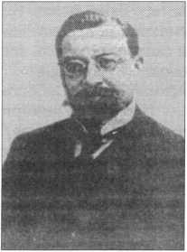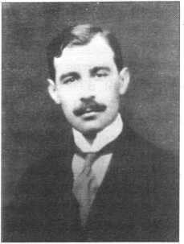

дворянских родов России. Пос-  
ле окончания Императорского  
Пажеского корпуса принимал  
участие в Балканской войне  
(1876-1877) и под впечатлением  
пережитого стал задумываться  
над вставшими перед ним на  
войне со всей отчетливостью  
вопросами о смысле жизни и  
нравственной стороне страда-  
ний. По возвращении с Балкан в  
Петербург он на определивших-  
ся для него путях ко Господу на-  
ходит духовную поддержку у  
св. прав. о. Иоанна Кронштадтс-  
кого, ставшего для будущего

святителя непререкаемым авторитетом. В 1879 году Леонид  
Михайлович вступает в брак с Н.Н. Дохтуровой. В уклад сво-  
ей семьи он сумел внести дух православного благочестия,  
это супружество возвышенностью взаимоотношений отли-  
чалось от обычных великосветских браков.

Будучи военным, Л.М. Чичагов стремился претворить в своей жизни идеалы служения Богу и людям. Так, он состоял ктитором одного из военных храмов, разработал практику медицинского применения лекарственных трав, что давало возможность использовать их и в военно-полевых условиях. Интересовался Леонид Михайлович и богословскими наука­ми. Выйдя в отставку в чине полковника, в 1893 году Л. М. Чичагов, по благословению св. Иоанна Кронштадтско­го принимает священнический сан. Он служит в различных церквах Москвы и отдает все свои силы благоустроению хра­мов. В 1895 году умирает его жена. Скорбя об утрате близ­кого человека и сосредоточившись на молитве, отец Леонид тянется в это время к монастырской жизни, что сказывается и на его творческих интересах: именно тогда он начинает со­ставлять и поныне широко читаемую «Летопись Серафимо- Дивеевского монастыря». Это стало для него началом изу­чения жизни и подвигов прп. Серафима Саровского.

В 1898 году отец Леонид Чичагов принимает постриг с именем Серафим и зачисляется в штат Свято-Троицкой Сергиевой Лавры. Вскоре он, уже в сане архимандрита, на­значается настоятелем Суздальского Спасо-Евфимиева монастыря. Будущий святитель продолжает работу над «Се- рафимо-Дивеевской летописью». Постоянно ощущавший духовную поддержку преподобного, архимандрит Серафим решил обратиться непосредственно к Государю Императо­ру Николаю II, являвшемуся «верховным защитником и хра­нителем догматов господствующей веры» с просьбой по­ставить вопрос о канонизации прп. Серафима Саровского в Священном Синоде. В деле, представленном архиманд­ритом Серафимом, Государь принял искреннее участие. Де­янием Синода 1903 года Саровский старец Серафим при­числен к лику святых Русской Православной Церкви.

Приняв участие в различных торжественных мероприя­тиях в связи с канонизацией преподобного в Сарове, свой окончательный вклад в его прославление архимандрит Се­рафим внес несколько позже, составив замечательный ака­фист преподобному, обогативший русскую традицию цер­ковной гимнографии. Так завершилось одно из самых зна­чительных для архимандрита Серафима деяний его церков­ного служения, в котором великий подвижник и чудотворец преподобный Серафим Саровский оказался прославлен­ным во многом благодаря молитвенным и пастырским тру­дам будущего святителя Русской Церкви священномучени­ка Серафима.

В 1905 году архимандрит Серафим был хиротонисан во епископа Сухумского, а затем попеременно направлялся на

Орловскую (1906), Кишиневскую (1908) и Тверскую (1912) кафедры в сане архиепископа. Повсюду он проявлял себя в качестве ревностного устроителя приходских общин.

Несмотря на государственные изменения, происшед­шие в 1917 году, Владыка Серафим продолжал активную церковную деятельность. Он участвовал на правах правя­щего архиерея Тверской епархии в Поместном Соборе Рус­ской Православной Церкви 1917-1918 годов, на котором возглавил Соборный отдел «Монастыри и монашество». Из­гнанный раскольниками со своей кафедры в конце 1917 года, святитель Серафим был назначен Святейшим Патри­архом Тихоном на Варшавскую кафедру, вступить в управ­ление которой не смог из-за происходивших в Польше во­енных действий. В 1921 году, когда он был уже в сане мит­рополита, его арестовали и приговорили к ссылке в Архан­гельскую область.

Вернувшись через год в Москву, митрополит Серафим вскоре опять был арестован: ему вменялось в вину прослав­ление прп. Серафима Саровского. А потом святитель вновь должен был покинуть Москву. Несколько лет он жил вдали от нее, в Воскресенском Феодоровском монастыре под Шуей, пребывая в молитве, раздумьях о судьбах России и Церкви и работая над второй частью «Серафимо-Дивеевс- кой летописи». В 1928 году он возвращается к делам цер­ковного управления с назначением на Ленинградскую ка­федру, где царил в то время дух смуты и церковного разде­ления, охвативший значительное число действовавших в го­роде православных приходов.

В своих проповедях Владыка Серафим призывает на­род церковный к строго православной жизни, стремится духовно укрепить свою паству, побуждая прихожан усилить молитву, чаще причащаться Святых Христовых Тайн. В 1933 году 77-летний святитель, отдавший все силы служению в епархии, был уволен на покой. Последние годы своей жиз­ни Владыка Серафим провел на даче под Москвой. В дере­венской тиши, в духовных размышлениях над богословски­ми и аскетическими сочинениями, в молитвенных бдениях святитель Серафим подводит итог своей жизни и готовит­ся к встрече со Христом, преодолевая тяжелые телесные недуги, молится о тех, кто забыл о Спасителе и гонит Его Святую Церковь.

Арестованный в ноябре 1937 года 82-летний старец, больной и немощный, был доставлен на носилках в Таганс­кую тюрьму. Он не признал предъявленных ему обвинений, держался мужественно. Был расстрелян 11 декабря 1937 года в деревне Бутово неподалеку от Москвы. Так завер­шилось святительское служение митрополита Серафима, стяжавшего мученический венец в конце своего исповед- нического пути. Архиерейским собором в феврале 1997 г. причислен к лику святых.

**Память 29 ноября/ 11 декабря и в первое воскре­сенье после 25 января/7 февраля (Собор Новомучени­ков и Исповедников Российских).**

**Священномученик КИРИЛЛ, митрополит Казанский** Митрополит Казанский и Свияжский Кирилл (СМИРНОВ Константин Иларионович)

26.04.1863 - 20.11/20.11.1937

Родился в Кронштадте С.-Петербургской губ. С детства был близок к св. прав. Иоанну Кронштадтскому. В 1887 окон­чил С.-Петербургскую Духовную академию; кандидат бого­словия. 21.11.1887 рукоположен во иерея. В 1900-02 - на­стоятель Троицкой церкви Кронштадта. 10.05.1902 принял монашеский постиг; возведен в сан архимандрита.

1. хиротонисан в С.-Петербурге во епископа Гдов­ского, викария С.-Петербургской епархии. С 31.12.1909 - епископ Тамбовский и Шацкий, в 1913 возведен в сан архи­

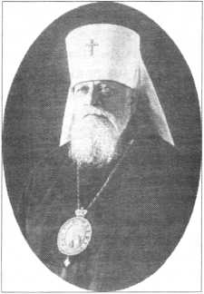

епископа. 01.04.1918 назна-  
чен митрополитом Тифлис-  
ским и Бакинским, Экзархом  
Кавказским. К месту служения  
прибыть не смог. Подвергал-  
ся арестам в Москве в 1919 и  
в 1920. С 04.1920 - митропо-  
лит Казанский и Свияжский.

Арестован в г. Казани  
19.08.1922, вывезен в Москву  
и заключен в Таганскую тюрь-  
му. Освобожден в конце 1921.

15.08.1922 вновь арестован в  
Казани, до 01.1923 находился  
в московских тюрьмах, затем

выслан в г. Усть-Сысольск. Первый кандидат на должность  
Патриаршего Местоблюстителя по завещательному распо-  
ряжению св. Патриарха Тихона (Беллавина). Признавал за-  
местителя Патриаршего Местоблюстителя митрополита  
Сергия (Страгородского), превысившим свои полномочия,  
и был уволен последним на покой 02.01.1930. В конце 1920-  
х- начале 1930-х- в ссылке в Красноярском крае. В 1934 г.  
проживал в Гжатске, затем сослан в Казахстан. Арестован  
и расстрелян в г. Чимкенте вместе с митрополитом Петрог-  
радским Иосифом (Петровых).

Прославление для общецерковного почитания совер-  
шено на Юбилейном Архиерейском соборе Русской Пра-  
вославной Церкви 7/20.08.2000 г.(от Казанской епархии).

**Память 29 ноября/ 11 декабря и в первое воскре-  
сенье после 25 января/7 февраля (Собор Новомучени-  
ков и Исповедников Российских).**

**Священномученик АНДРОНИК, архиепископ Пермский**Архиепископ Пермский и Кунгурский Андроник  
(НИКОЛЬСКИЙ Владимир Александрович)

1. 08.1870 - 7/20.06.1918

Родился 1 августа 1870 вс. Поводнево Ярославской губ.  
в семье диакона. 1885 - окончил Угличское духовное учи-

лище. 1891 - окончил Ярос-  
лавскую Духовную семина-  
рию; поступил в Московскую  
Духовную академию. 1893, 1  
августа - пострижен в мантию.

1893, 6 августа - рукоположен  
во иеродиакона. 1895, 22 июля

* рукоположен во иеромона-  
  ха. 1895 - окончил Московскую  
  Духовную академию со степе-  
  нью кандидата богословия  
  (кандидатское сочинение на  
  тему «Древнецерковное уче-  
  ние об Евхаристии как Жерт-  
  ве в связи с вопросом об Ис-  
  куплении»), назначен помощ-

ником инспектора Кутаисской Духовной семинарии. 1896 -  
преподаватель гомилетики и соединенных с нею предме-  
тов, затем инспектор Александровской Миссионерской се-  
минарии (с. Ардонское, ныне г. Ардон в Осетии). 1897, 3 сен-  
тября - член Российской Духовной Миссии в Японии. 5 мар-  
та 1899 - 13 января 1900 - ректор Александровской Мисси-  
онерской семинарии в сане архимандрита. 18 октября 1900

* ректор Уфимской Духовной семинарии. 5 ноября 1906 - хиротонисан во епископа Киотского; назначен помощником начальника Российской Духовной Миссии в Японии св. ар­хиепископа Николая (Касаткина). 5 июля 1907 - согласно прошению, уволен по болезни от должности помощника на­чальника Российской Духовной Миссии в Японии. 26 октяб­

ря 1907 - командирован в г. Холм для содействия Преосвя­щенному Евлогию (Георгиевскому) по управлению епархи­альными делами (во время пребывания Преосвященного Евлогия по званию члена Государственной думы в С.-Пе­тербурге). 14 марта 1908 - епископ Тихвинский, викарий Новгородской епархии. 8 марта 1913 - епископ Омский и Павлодарский. 30 июля 1914 - епископ Пермский и Соли­камский. 1 июля 1916 - переименован в епископа Пермс­кого и Кунгурского. Член Предсоборного Совета. Член Свя­щенного Собора Российской Православной Церкви 1917- 1918 гг., председатель Отдела о правовом и имуществен­ном положении духовенства, избран в заместители члена Священного Синода. 9/22 августа 1917 - декабрь - нахо­дился в Москве, участвовал в деяниях Священного Собора. 13/26 декабря 1917 - 26 января/8 февраля 1918 - находил­ся в Перми. 22 апреля/5 мая 1918 - возведен в сан архи­епископа к празднику Святой Пасхи.

Время служения епископа Андроника в г. Перми было периодом расцвета духовной жизни в Пермской епархии. Устраивались лекции, беседы, собрания духовенства и ми­рян, проводились занятия миссионерского и певческого кружков, во всех храмах города совершались акафисты. Пермь отличалась в то время прекрасными проповедника­ми, в подготовке которых епископ Андроник много потру­дился. Владыка понимал, что не социальные, экономичес­кие или политические реформы грядут в мир, а новое язы­чество, которое, с особым расчетом, временно покрови­тельствует всякому сектантству, всякой иной вере, только бы в России развалить господствующее Православие.

На Священном Соборе Российской Православной Цер­кви 1917-1918 гг. епископ Андроник вошел в состав Изда­тельского отдела и был одним из энергичнейших его дея­телей. «Огнь пылающий» - звали его на Священном Собо­ре. После захвата типографий большевиками епископ Анд­роник делал все возможное, чтобы документы Собора и его послания продолжали печататься. Голосу Священного Со­бора он придавал огромное значение.

С февраля 1918 г., после опубликования декрета об от­делении Церкви от государства, открылась широкая доро­га бесчинствам большевиков. Отбирались храмы, начались расстрелы защитников Православия. Епископ Андроник вернулся в г. Пермь 24 апреля 1918 г. и сразу стал готовить духовенство и народ к предстоящему крестному ходу 9 мая.

29 апреля у Владыки был произведен обыск. Его обви­няли в призывании народа к вооруженному сопротивлению советской власти. На это обвинение епископ Андроник от­ветил: «Моя вера и церковные законы повелевают мне сто­ять на страже веры и Церкви Христовой и ее достояния. Если этого не буду исполнять, то я перестаю быть не только ар­хиереем, но и христианином. Посему вы можете меня сей­час же повесить, но я вам гроша церковного не выдам, вы через мой труп пойдете и захватите, а живой я вам ничего церковного не выдам. Так я верую и поступаю, призываю и православный народ даже до смерти стоять за веру». Близ­кие уговаривали Владыку скрыться, боясь его ареста, он же сказал, что готов принять смерть за Христа, но паствы не оставит. Ожидая ареста, вверив свою судьбу Промыслу Божию, Владыка был безмятежен, ежедневно исповедовал­ся и причащался. 9 мая 1918г. состоялся общегородской крестный ход во главе с архиепископом Андроником. Это было подлинное торжество Православия. Обращаясь к пря­тавшимся среди молящихся агентам власти, Владыка Анд­роник сказал: «Идите и передайте вашим главарям, что к дверям храмов и ризниц они подойдут, только перешагнув через мой труп, а при мне и гроша ломаного церковного не получат». Сотрудниками Пермской ЧК для ареста архиепис­копа Андроника было поднято до полутора тысяч красноар­

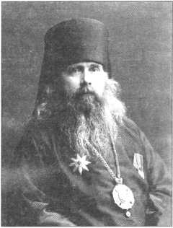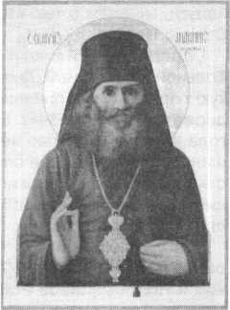

мейцев. В три часа ночи 17 июня 1918 г. отряд чекистов вор-  
вался в Архиерейский дом. Владыку посадили в пролетку и  
повезли в милицию в Мотовилиху, также арестовали всех  
бывших в Архиерейском доме. На следующий день, 18июня,  
его перевезли в Пермскую ЧК; там он провел ночь. В тре-  
тью ночь после ареста повезли Владыку на расстрел. Ехали  
по Сибирскому тракту, миновали пятую версту и повернули  
налево к лесу. Там заставили архипастыря копать себе мо-  
гилу, но Владыка, по немощи, копал медленно, и чекистам  
пришлось ему помогать. Когда могила была выкопана, архи-  
епископ Андроник просил дать ему время помолиться и, по-  
молившись, сказал: «Я готов». Тогда его начали закапывать  
живым, но потом сделали несколько выстрелов. Место за-  
хоронения: участок у дороги из г. Перми на Мотовилиху  
(ныне район в черте г. Перми).

Незадолго до ареста архипастыря один священник об-  
ратился к нему с просьбой о вразумлении: «Как спасти па-  
ству от губящих ее волков и самому не впасть в уныние от  
озверения в народе и предстоящего поругания святынь?»  
Владыка ответил: «Поверьте, отче, все это безбожие и раз-  
бой есть вражеское наваждение, скверный налет на русскую  
добрую и богобоящуюся душу. За клятвопреступничество  
пока отнял Бог у всего народа разум и волю, пока не раска-  
ются... А когда раскаются, то сначала постепенно, а потом  
целиком прозрят все духовно, почувствуют и силу, и, как  
Илья Муромец, - сбросят тот ужас, который окутал всю стра-  
ну нашу. <...> Может быть, меня и на свете не будет, но не  
покидает меня надежда и уверенность, что Россия воскрес-  
нет с своим возвращением к Богу».

Прославление для общецерковного почитания совер-  
шено на Юбилейном Архиерейском соборе Русской Пра-  
вославной Церкви 7/20.08.2000 г.(от Пермской епархии).

**Память 7/20 июня и в первое воскресенье после  
25 января/7 февраля (Собор Новомучеников и Испо-  
ведников Российских).**

**Священномученик ИЛАРИОН Архиепископ Верейский**Архиепископ Верейский Иларион (ТРОИЦКИЙ Влади-  
мир Алексеевич)

1. - 15/28.12.1929

Родился в с. Липицы Каширского у. Московской губ. В 1910  
окончил Московскую Духовную академию; кандидат богосло-

вия. Оставлен при Академии  
профессорским стипендиатом.

28.03.1913 принял монашеский  
постриг; рукоположен во иеро-  
монаха. 30.05.1913 назначен  
инспектором Академии с воз-  
ведением в сан архимандрита.

С 1913 - магистр богословия и  
экстраординарный профессор  
академии. Известный духовный  
писатель-богослов. Впослед-  
ствии до 21.04.1920 - прорек-  
тор Московской Духовной Ака-  
демии. Секретарь Патриарха

Тихона. 25.05.1920 хиротонисан им в Москве во епископа Ве-  
рейского. Весной 1926 выслан в г. Архангельск, через год вер-  
нулся в Москву. 06.07.1923 возведен в сан архиепископа; стал  
ближайшим сподвижником Патриарха после его освобожде-  
ния из-под ареста. В 11.1923 арестован и Постановлением Осо-  
бого Совещания при Коллегии ОГПУ от 20.12.1923 осужден на  
3 года заключения. Отправлен в Соловецкий лагерь. В 1925 вы-  
везен в Ярославский политизолятор, где его склоняли присое-  
диниться к григорианскому расколу в обмен на свободу. Отказ  
от сотрудничества с ГПУ и последующее «разглашение госу-  
дарственной тайны» привели к увеличению срока заключения

еще на 3 года (постановление от 19.11.1926). В 1926-1929 -  
вновь на Соловках, где принимал активное участие в подготов-  
ке составленного ссыльным епископатом послания «Необхо-  
димые канонические поправки к посланию митрополита Сер-  
гия от 16/29 июля 1927 г.» Считал необходимым созыв пред-  
ставительного Собора для устройства церковной жизни «соот-  
ветственно новым условиям». В 12.1929 переведен в пересыль-  
ную тюрьму в Ленинграде с целью этапирования на поселение  
в Алма-Ату. В пересыльной тюрьме заболел сыпным тифом.  
19.12.1929 был помещен в тюремную больницу им. Гааза, где  
и скончался. Перед смертью его напутствовал и причастил Св.  
Таинств келейник митрополита Ленинградского и Гдовского св.  
Серафима (Чичагова) иеромонах Никандр. Св. Серафим (Чи-  
чагов) добился выдачи тела для погребения. Он же возглавил  
отпевание в храме Новодевичьего Воскресенского монасты-  
ря, на кладбище которого владыка-исповедник был похоронен.  
24.07.1998 были обретены его мощи и перенесены в Казанс-  
кую церковь Новодевичьего монастыря, от куда 26 апреля / 9  
мая были перенесены в Москву в Сретенский монастырь.

Прославление для общецерковного почитания совер-  
шено на Юбилейном Архиерейском соборе Русской Пра-  
вославной Церкви 7/20.08.2000 г.(от Московской епархии).

**Память 15/28 декабря, 27 апреля /10 мая (перене-  
сение мощей из С.-Петербурга в Москву и прославле-  
ние в Московском Сретенском монастыре) и в первое  
воскресенье после 25 января/7 февраля (Собор Ново-  
мучеников и Исповедников Российских).**

**Священномученик ПРОКОПИЙ, архиепископ Херсонский**Архиепископ Херсонский Прокопий, (ТИТОВ Петр  
Семенович)

25.12.1877 - 10/23.11.1937

Родился в г. Кузьминске Томской губ. в семье протоие-  
рея кафедрального собора г. Томска. В 1901 окончил Ка-  
занскую Духовную академию; кандидат богословия.  
21.08.1901 принял монашеский постриг; иеромонах. С сен-  
тября 1901 - заведующий Томской церковно-учительской  
школой, с 1906 г. - преподаватель Священного Писания  
Иркутской Духовной семинарии. В 1909 возведен в сан ар-  
химандрита, помощник начальника Житомирского училища  
пастырства, член комиссии по освидетельствованию остан-  
ков свт. Софрония Иркутского, присутствовал при этом ос-

видетельствовании. 30.08.1914  
хиротонисан в г. Одессе во епис-  
копа Еписаветградского, викария  
Херсонской епархии. Член Свя-  
щенного Собора Российской Пра-  
вославной Церкви 1917-1918 гг. В  
1917 назначен настоятелем Алек-  
сандро-Невской Лавры. При не-  
удавшейся попытки захвата Лав-  
ры красноармейцами 19.01.1918  
был объявлен арестованным; ос-  
вобожден верующими. С

1. по 04.1918 - намест-  
   ник Лавры. С 1918 - епископ Ни-

колаевский, викарий Одесской епархии. С 1921 - епископ  
Одесский и Херсонский. Арестован 16.02.1923. Был судим  
«за противодействие изъятию церковных ценностей и за  
якобы тесные сношения с добровольческим командовани-  
ем при генерале Деникине». Освобожден 12.01.1925 и от-  
правлен в Москву. В 06.1925 возведен в сан архиепископа.  
Арестован 10.12.1925. Приговорен к 3 годам лагерей. От-  
бывал срок на Соловках. После освобождения архиеписко-  
па Евгения (Зернова) был избран старшим Соловецким ар-  
хиереем. Участвовал в составлении «Соловецкого посла-  
ния». Освобожден в 11.1928 и отправлен в ссылку в Тоболь-

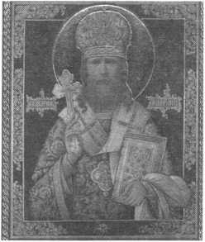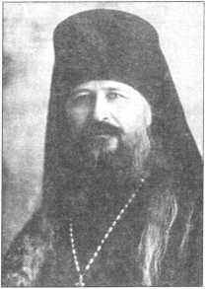

скую губ. Арестован в 1931 (?) г. Приговорен к 5 годам ссыл-  
ки в Нарымский край. В 1930-х - в ссылке в г. Алма-Ате,  
28.05.1935 г. находился в Ташкенте с прот. Иоанном Ска-  
довским, направлен в г. Турткуль Узбекской ССР. Аресто-  
ван там в 1937 г. и расстрелян 23.11.1937 г.

Прославление для общецерковного почитания совер-  
шено на Юбилейном Архиерейском соборе Русской Пра-  
вославной Церкви 7/20.08.2000 г.(от Украинской Право-  
славной Церкви).

**Память 10/23 ноября и в первое воскресенье пос-  
ле 25 января/7 февраля (Собор Новомучеников и Ис-  
поведников Российских).**

**Священномученик ПЛАТОН Ревельский**

Епископ Ревельский Платон (КУЛЬБУШ Павел Петрович)

13.07.1869- 1/14.01.1919

Родился 13 июля 1869 года в семье сельского псалом-  
щика в Подиском приходе (Поотси-Кыпу) Перновского уез-  
да Лифляндской губ (ныне Пярнусский уезд, Эстония). Его  
отец - Петр Георгиевич Кульбуш - с 1874 года состоял в

штате Арросаарской церкви  
Феллинского уезда Лифляндс-  
кой губернии, которая в то вре-  
мя входила в состав Рижской  
епархии.

В 1880 году Павел Кульбуш  
поступает в Рижское Духовное  
училище и через четыре года  
оканчивает его по первому раз-  
ряду. Еще через шесть лет, в  
1890 году, он оканчивает Рижс-  
кую Духовную семинарию, также  
по первому разряду, а затем в  
качестве лучшего студента-вы-  
пускника зачисляется в С.-Пе-  
тербургскую Духовную акаде-  
мию на условиях полного казен-

ного содержания, что, конечно, свидетельствовало об ода-  
ренности будущего святителя.

В 1894 году по окончании Духовной академии молодой священник Павел Кульбуш, рукоположенный 5 декабря в Петропавловском соборе, был определен по усердной просьбе эстонцев на вновь открытый эстонский приход С.-Петербурга, учрежденный указом Святейшего Синода от 31 декабря 1894 года. О. Павел, возглавив его, сразу же при­ступил к организации сбора средств для постройки приход­ской церкви. С самого начала параллельно с устроением прихода он занялся организацией общеобразовательной школы для детей из эстонских семей. 21 октября 1896 года его усердием и стараниями была открыта в городе первая эстонская церковно-приходская двухклассная школа. 29 ноября 1898 г. было открыто эстонское Братство во имя сщмч. Исидора, пресвитера Юрьевского. Создание Брат­ства было целой вехой в деятельности о. Павла. Проводи­лись беседы и поучения для эстонцев на родном языке, организовывались библиотеки, читальни, книжные склады, предпринимались издания духовной литературы на эстон­ском языке, оказывалась всевозможная помощь эстонской школе, проводились тематические вечера. Большое внима­ние уделялось материальной помощи бедным и нуждаю­щимся.

19 мая 1901 года городская Дума уступила землю на углу Екатерининского канала и Лермонтовского проспекта, а 29 июня последовало Высочайшее соизволение Государя Им­ператора на постройку здесь эстонского храма и при нем дома. 20 апреля 1903 года состоялось освящение места под постройку храма, в котором участвовал св. Иоанн Кронштад­

тский. Спустя всего восемь месяцев Братство освятило вре­менный храм, устроенный в церковном доме. Через несколь­ко лет, 23 сентября 1907 года, храм во имя сщмч. Исидора, пресвитера Юрьевского, будет освящен митрополитом Ан­тонием (Вадковским). Этот храм навсегда останется молча­ливым свидетелем неутомимой веры, деятельной любви и неиссякаемого упования его создателя - о. Павла Кульбу- ша, ибо возводился он безо всякого участия государствен­ных ведомств и ассигнований, энергичными действиями од­ного человека, при огромном обаянии, которым пользовал­ся этот высокообразованный священник не только у право­славных эстонцев, объединенных его стараниями в особый приход, но и среди русских. Будучи священником, исполнен­ным религиозного рвения, он был и до конца человеком, сли­вавшимся с обыкновенной жизнью без рисовки, без подчер­кивания своего сана, без одной фальшивой ноты. Издалека сходились петербуржцы на Екатерининский канал послушать проповеди отца Павла.

8 августа 1917 года в Юрьеве состоялось собрание Риж­ской епархии. Предстояло выбрать делегатов на Всероссий­ский Поместный Собор. На этом собрании представители эстонских приходов внесли предложение об образовании в Рижской епархии Ревельского викариатства, в состав кото­рого входили бы все эстонские приходы. Тогда же, на авгус­товском собрании, прозвучало и имя о. Павла Кульбуша как достойного кандидата на епископскую кафедру. Оно было поддержано всем духовенством эстонских приходов. Канди­датура о. Павла вполне удовлетворила и русскую сторону. В Петрограде его хорошо знали как стойкого, ревностного ис­поведника истины Православия. Знал его и св. Патриарх Ти­хон. «Никому не удастся в наше темное время правителей- безбожников заставить его отступить от веры», - так отзы­вался о нем Первосвятитель Российской Церкви.

31 декабря в ревельском Александро-Невском соборе новопостриженный и нареченный архимандрит Платон был хиротонисан во епископа Ревельского. Рукоположен он был митрополитом Петроградским Вениамином (Казанским) и епископом Лужским Артемием (Ильинским). Тотчас же пос­ле хиротонии епископ Платон отправился в Москву для представления св. Патриарху Тихону и для участия в Поме­стном соборе. Однако трудиться на заседаниях не при­шлось: обстоятельства времени (установление 26 октября 1917 года в Эстонии диктатуры Советов) требовали нео­тложного отъезда в епархию. Ввиду чрезвычайности поло­жения св. Патриарх Тихон назначил новопоставленного ви­кария управляющим всей Рижской епархией.

Прибыв в Эстонию, Епископ Платон перенес место сво­его пребывания из Ревеля в Юрьев. Отсюда удобнее было поддерживать связь с отдаленными частями епархии. По­ложение Церкви, да и всей страны, в то время было нелег­ким. С приходом немцев в Эстонии была введена система военного управления. Не избежала притеснений и Право­славная Церковь. В этих непростых условиях Преосвящен­ный Платон старался не выходить за рамки установленных порядков. Подавая пастырям пример единения с паствой, он не только боролся всеми имеющимися средствами за интересы церковной жизни, но и, как чадолюбивая мать, на­вещал самые отдаленные приходы, стараясь не оставить никого без своей архипастырской заботы. За время своего краткосрочного архиерейства Владыка Платон посетил 72 прихода, всюду совершая богослужения и оказывая мораль­ную и духовную поддержку священству и народу.

В начале ноября месяца 1918 г. Германия оказалась на краю военной катастрофы. В ней разразилась революция, повлекшая за собой низвержение монархии. На смену ре­жиму оккупационному надвигался режим куда более страш­ный - большевистский. Эстония была провозглашена неза­

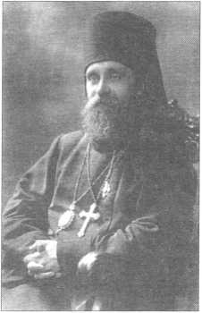

висимой республикой советов - Эстляндской Трудовой Ком­муной . Началось движение войск красной армии вглубь Эс­тонии. 22 декабря большевики взяли Юрьев (Тарту). В го­роде начались ночные обыски, продолжавшиеся с 10 часов вечера до 4-х часов утра и почти всегда заканчивавшиеся арестами. За 24 дня большевистской власти было аресто­вано свыше 500 человек.

Епископ Платон был арестован 2 января 1919 года в 7 часов вечера на улице. Он возвращался со своим прото­диаконом о. Константином Дориным домой от благочинно­го. 5 января были схвачены также прот. Михаил Блейве, на­стоятель Успенского собора, и прот. Николай Бежаницкий, настоятель Георгиевской церкви. Комиссары находили осо­бое наслаждение в том, что заставляли образованных лю­дей выполнять самую грязную и тяжелую работу. Епископ Платон и пастор Ган должны были вращать колесо водяно­го насоса, вычищать голыми руками отхожее место.

Епископ Платон часто углублялся в чтение Нового За­вета вместе с пастором Ганом. По его же почину возникали бесшумные группы для совместной молитвы. На одном из ночных допросов Епископу Платону и пастору Гану было предъявлено требование, чтобы они перестали проповеды- вать Христа, на что они оба ответили: «Пока свободен наш язык, мы будем славить Господа Бога».

Перед вступлением в город Белых войск, 14 января в 11 часов утра после тринадцатидневного тюремного заключе­ния, большевики расстреляли арестованных. «Владыка пред­чувствовал приближение конца и душой оставался недви­жим. За полчаса до расстрела, испытывая томление духа, мученик находил утешение в чтении того места Евангелия от Марка, где повествуется о крестных муках Спасителя. Комис­сар с двумя вооруженными вошли в камеру. У комиссара в руках список. Он вызывает Епископа Платона и приказывает ему одеть верхнюю одежду и следовать за ним. Через мину­ту или две под нами раздается глухая детонация. <...> Одно­го за другим вызывают из соседних камер, они уходят. И все снова раздаются через равномерные короткие промежутки времени эти ужасающие детонации в погребе под нами».

Когда из подвала кредитного банка были вынесены изу­родованные трупы, то Владыку Платона смогли опознать только благодаря спрятанной под рубашку панагии. Судеб­но-медицинская экспертиза впоследствии установила, что Владыку перед расстрелом пытали, однако ни криков, ни стонов никто не слышал. При осмотре тела Архипастыря было обнаружено одиннадцать ран: семь штыковых на гру­ди и четыре пулевых - две на груди, одна на левом плече и одна под правым глазом. Последняя была нанесена разрыв­ной пулей. На правом виске - глубокая ссадина, как бы от нанесенного кулачного удара. Затылок был пробит насквозь прикладом винтовки.

Отпевали покойных в Тарту, в Успенском соборе. Од­нако тело убиенного епископа Платона было решено похо­ронить в столице Эстонии. Траурная процессия доставила прах священномученика в Таллин, и здесь 9 февраля 1919 года епископ Платон был похоронен у левого клироса Спа­со-Преображенского собора. В эстонской Церкви была так­же учреждена особая церковная награда - орден епископа Платона. День смерти священномученика Платона и дру­гих с ним ежегодно отмечался в Эстонии как день всеоб­щей национальной скорби.

Прославление для общецерковного почитания совер­шено на Юбилейном Архиерейском соборе Русской Пра­вославной Церкви 7/20.08.2000 г. (от Таллинской епархии).

Составлена служба (на русском и эстонском языках).

**Память 1/14 января и в первое воскресенье после 25 января/7 февраля (Собор Новомучеников и Испо­ведников Российских).**

**Священномученик НИКОДИМ епископ Белгородский**Епископ Белгородский Никодим (КОНОНОВ Александр М.)

1. - 28.12.1918/ 10.01.1919.

Сын священника Архангельской епархии. В 1896 окон-  
чил С.-Петербургскую Духовную академию; кандидат бого-

словия. 10.02.1896 пострижен  
в монашество, рукоположен  
во иеромонаха. 16.08.1896 оп-  
ределен смотрителем Алек-  
сандро-Невского Духовного  
училища в С.-Петербурге; с  
1901 - архимандрит. С

1. - ректор Калужс-  
   кой, а с 17-19.03.1909 - Оло-  
   нецкой Духовной семинарии.

09.01.1911 хиротонисан в С.-  
Петербурге во епископа Рыль-  
ского, викария Курской епар-  
хии, 15.11.1913переименован  
епископом Белгородским.

Церковный историк-агиолог,  
автор нескольких акафистов, в

частности, свт. Иоасафу Белгородскому. Написал книги «Жи-  
тие, прославление и чудеса святителя Иоасафа», «Архангель-  
ский патерик» и другие. В 1917 г. удостоен степени магистра  
богословия. Арестован 8.01.1919 г. комиссаром Саенко за  
проповеди против грабежа и насилия. Взят прямо из алтаря  
Троицкого собора во второй день праздника Рождества Хри-  
стова. Трагически погиб в Белгороде, - был казнен по при-  
казу Саенко через два дня после ареста. Расстрелян и тайно  
захоронен в общей могиле за городом, после перезахоро-  
нен верующими. После взятия Белгорода Добровольческой  
армией (через полгода после расстрела), могила епископа  
Никодима была вскрыта. Медицинский осмотр установил,  
кроме наличия огнестрельной раны в груди (не смертельной),  
у мученика был пролом черепа от удара тяжелым тупым пред-  
метом, огромный кровоподтек в верхней части головы и про-  
лом гортанных хрящей от душения руками. Тогда же была за-  
стрелена и Мария Дмитриевна Кияновская, начальница II-й  
женской гимназии, пытавшаяся протестовать против ареста  
Владыки.

Прославление для общецерковного почитания совер­шено на Юбилейном Архиерейском соборе Русской Пра­вославной Церкви 7/20.08.2000 г. (от Соловецкого монас­тыря).

**Память 28 декабря /10 января и в первое воскре­сенье после 25 января/7 февраля (Собор Новомучени­ков и Исповедников Российских).**

**Священномученик СИМОН епископ Уфимский** Единоверческий епископ Уфимский Симон (ШЛEEB Симеон Иванович)

1. - 5/18.08.1921

Родился в Симбирской губ. Окончил Нижегородскую Духовную семинарию. В 1899 окончил Казанскую Духовную академию; кандидат богословия. 17.01.1900 рукоположен во священника к единоверческой церкви г. Казани. С

1. - священник Никольской единоверческой церк­ви С.-Петербурга, с 22.11.1907 - ее настоятель. Одновре­менно был директором реального училища при храме. Уча­ствовал в подготовке Первого единоверческого съезда в Москве в 1909 г. В 1916 возведен в сан протоиерея. Член Священного собора Российской Православной Церкви. В мае 1918 г. пострижен в монашество, рукоположен во иеро­монаха. 07.06.1918 назначен единоверческим епископом Охтинским - первым единоверческим епископом России. Хиротония совершена 16.06.1918 в Александро-Невской

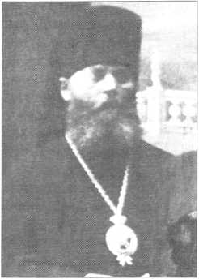

Лавре «по старопечатным  
книгам» св. Патриархом Ти-  
хоном. С 1919 управлял  
Уфимской епархией; с 1920 -  
единоверческий епископ  
Уфимский. В 02.1921 назна-  
чен правящим епископом  
Уфимским. Убит в Уфе при  
возвращении в свою рези-  
денцию из кафедрального  
собора (по официальной вер-  
сии убийство имело «уголов-  
но-корыстный характер»).

Прославление для обще-

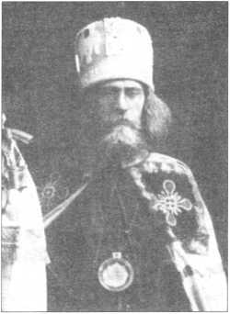

церковного почитания совер-  
шено на Юбилейном Архи-  
ерейском соборе Русской

Православной Церкви 7/20.08.2000 г. (от Уфимской епархии).

**Память 5/18 августа и в первое воскресенье после 25 января/7 февраля (Собор Новомучеников и Испо­ведников Российских).**

ринославким епархиальным мис-  
сионером. Участвовал в работе  
Поместного Собора 1917-1918.

Пострижен в монашество (1919),  
полтавский епархиальный мис-  
сионер. С 1920 второй священ-  
ник, затем настоятель Свято-Тро-  
ицкой церкви в Полтаве. Аресто-  
ван 30.05.1922 в Полтаве по об-  
винению в противодействии  
изъятию церковных ценностей.

Полтавским губревтрибуналом

(12.08.1922) приговорен к высшей мере наказания с заме-  
ной на 5 лет лишения свободы. В заключении в Харьковской

тюрьме, освобожден в 1925 по амнистии. Хиротонисан во  
епископа Прилукского, викарий Полтавской епархии  
(25.08.1925). Написал два открытых письма к архиеп. Григо-  
рию (Яцковскому) 01.03.1926 и митр. Агафангелу (Преобра-  
женскому) от 06.05.1926 в поддержку митр. Сергия (Страго-  
родского). Арестован в сентябре 1926, приговорен к 3 годам  
лагерей. В заключении на Соловках. Автор послания «Необ-  
ходимые канонические поправки к посланию митрополита  
Сергия от 16/29 июля 1927» (осень 1927). Написал в начале  
1928 «Мое завещание» с резкой критикой Декларации 1927.  
Освобожден из лагеря и отправлен в ссылку в Иркутскую обл.  
(ноябрь 1928). Жил в д. Пьяново Братского района. Написал  
послание митр. Сергию с требованием отказаться от Декла-  
рации и угрозой в противном случае проклясть его (август  
1929). Переписывался с полтавскими иосифлянами. Арес-  
тован 9.12.1929, этапирован в Москву, в Лубянскую тюрьму.  
По пост. КРГПУ (от 03.02.1930) приговорен к высшей мере  
наказания. Расстрелян 7 февраля 1930. Похоронен на Вагань-  
ковском кладбище.

Прославление для общецерковного почитания совер-  
шено на Юбилейном Архиерейском соборе Русской Пра-  
вославной Церкви 7/20.08.2000 г. (от Украинской Право-  
славной Церкви).

**Память 25 января / 7 февраля и в первое воскресе-  
нье после 25 января/7 февраля (Собор Новомучеников  
и Исповедников Российских).**

**Священномученик ВИКТОР, епископ Глазовский, Вятский**Епископ Гпавовский Виктор (ОСТРОВИДОВ Константин  
Александрович)

1. 19.04/02.05.1934

Родился в с. Золотое Камышинского уезда Саратовс-  
кой губ. В 1903 окончил Казанскую Духовную академию;

канд. богословия. Пострижен в мона-  
шество, рукоположен во иеромонаха.

В 1904-09 - член Русской Духовной  
Миссии в Иерусалиме. С 15.10.1909  
- в братии Александро-Невской Лав-  
ры. С 22.11.1910 - архимандрит, на-  
стоятель Свято-Троицкого Зеленец-  
кого монастыря С.-Петербургской  
епархии. С 21.02.1919 - наместник  
Александро-Невской Лавры.

06.01.1920 хиротонисан в Петрогра-  
де во епископа Уржумского, викария  
Вятской епархии; с 1923 - епископ  
Глазовский, временно управляющий  
Вятской епархией. Подвергался аре-

стам в 1919,1920 (27.05.1920 приговорен к содержанию под  
стражей «до окончания войны с Польшей»), 25.08.1922.  
Осужден 23.02.1923 ОСО при Коллегии ОГПУ на 3 года ссыл-  
ки. Выслан в Нарымский край. В начале 1926 вернулся в Вят-  
ку, где 05.05 арестован. 20.08.1926 приговорен к ссылке на  
3 года с запрещением проживания в г. Вятке. Выслан в г.  
Глазов Вотской автономной обл. В 1926 утвержден еписко-  
пом Ижевским и Боткинским; управлял Вятской епархией.  
В 07.1927 назначен епископом Шадринским, управляющим  
Свердловской епархией; назначения на принял. В 12.1927  
отделился от митрополита Сергия (Страгородского) и объя-  
вил о переходе епархии на самоуправление. Вновь аресто-  
ван 04.04.1928 в г. Глазове. Приговорен 18.05.1928 к зак-  
лючению в лагерь сроком на 3 года. Отбывал наказание на  
Соловках. 10.04.1931 по отбытии срока выслан на 3 года в  
Северный край. Скончался в пос. Усть-Цильма Коми АССР.  
Погребен на сельском кладбище.

Прославление для общецерковного почитания совер­шено на Юбилейном Архиерейском соборе Русской Пра­вославной Церкви 7/20.08.2000 г. (от Вятской епархии).

**Память 19 апреля / 2 мая и в первое воскресенье после 25 января/7 февраля (Собор Новомучеников и Исповедников Российских).**

**Священномученик НИКОЛАЙ, епископ Великоустюжский** Епископ Великоустюжский и Усть-Вымский Николай (КЛЕМЕНТЬЕВ Николай Федорович)

1. - 18/31.12.1937

Родился в д. Лосево Нерехтского уезда Костромской губ. в семье священника. В 1899 окончил С.-Петербургскую Духовную академию; кандидат богословия. Был учителем Александро-Невского Духовного училища. Рукоположен

1. во священника к церкви вмч. Георгия Победо­носца на Большеохтинском кладбище (Георгиевская ул. - пр. Металлистов, 5), законоучитель Охтинского детского приюта. В 1919-1924 - настоятель церкви Сошествия Свя­того Духа (Большеохтинский пр., 3); протоиерей. 1920-1922 - благочинный 10-го благочиния. В 1922 г. арес­

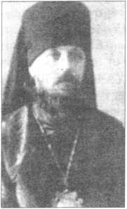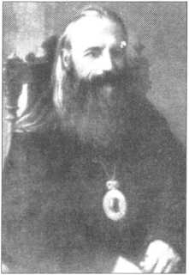

**Священномученик ВАСИЛИЙ, епископ Прилукский,  
Полтавский**

Епископ Прилукский ВАСИЛИЙ (ЗЕЛЕНЦОВ Василий  
Иванович)

1870 - 25.01/07.02.1930.

Родился в с. Замораево Ранненбургского у. Рязанской  
губ. в семье протоиерея. Окончил юридический факультет  
С.-Петербургского университета и Петербургскую Духовную

академию со степенью кандида-  
та богословия. Преподаватель  
Екатеринославской Духовной се-  
минарии, затем назначен екате-

тован в Петрограде по делу «  
об изъятии церковных ценно-  
стей», 9 месяцев пробыл в  
заключении. 06.07.1924 хиро-  
тонисан в Петрограде во  
епископа Сестрорецкого, ви-  
кария Петроградской епар-  
хии. 28 апреля/11 мая и 25  
июня 1925 г. совместно с  
епископами Венедиктом  
(Плотниковым) и Иннокенти-  
ем (Тихоновым) подписал по-  
слания, предостерегавшие  
паству от обновленцев. Арес-  
тован 15.12.1925. Приговорен

1. к 3 годам высылки  
   в Сибирь. Освобожден в 1929.

Жил в г. Твери. В 1931 - 1933 проживал в Ленинграде, не  
получив прописки, выехал в Тихвин, принял назначение в  
Великоустюжскую епархию. С 22.03.1933 - епископ Николь-  
ский, управляющий Великоустюжской епархией. В мае 1933  
г. прибыл в Великий Устюг. С 09.07.1934 - архиепископ Ве-  
лико-Устюжский. 7.12.1935 арестован вместе с девятью со-  
служивцами за «участие в контрреволюционной группе» на  
5 лет выслан в Казахстан. В заключении находился в с. Ван-  
новка Тюлькубасского района Южно-Казахстанской облас-  
ти. 23.12.1937 г. арестован и спустя восемь дней расстре-  
лян 31 декабря в 24 часа.

Прославление для общецерковного почитания соверше-  
но на Юбилейном Архиерейском соборе Русской Православ-  
ной Церкви 7/20.08.2000 г.(от Чимкентской епархии).

**Память 18/31 декабря и в первое воскресенье пос-  
ле 25 января/7 февраля (Собор Новомучеников и  
Исповедников Российских).**

**Священномученик АРКАДИЙ епископ Лубненский,  
Полтавский**

Епископ Лубненский Аркадий (ОСТАЛЬСКИЙ Аркадий  
Иосифович)

1888 - 16/29.12.1937

Родился в с. Яновец Волынской губ. В 1910 окончил Во-  
лынскую Духовную семинарию. Рукоположен во священни-

ка 14.09.1911, в годы Первой  
Мировой войны - на фронте.

В 1917-1922 служил в храмах  
Житомира. Арестован весной  
1922 за «сопротивление  
изъятию церковных ценнос-  
тей». Приговорен к высшей  
мере наказания с последую-  
щей заменой 5 годами лише-  
ния свободы. Отбывал нака-  
зание в житомирской тюрьме.

После освобождения - на-  
сельник Саровской пустыни,  
принял монашеский постриг.

1. хиротонисан во  
   епископа Лубненского, вика-

рия Полтавской епархии. Арестован в 10.1926 и выслан в  
Харьков, а в 02.1927 - в г. Туапсе. Вновь арестован в 04.1927  
и сослан в Казань. Из ссылки бежал и в 03.1928 нелегально  
поселился в Ленинграде при подворье Киево-Печерской  
лавры. Служил в основном тайно, но на Пасху (2 недели) - с  
разрешения местных властей. 09.05.1928 арестован в Мос-  
кве и заключен в Бутырскую тюрьму. 23.07.1928 пригово-  
рен к 5 годам лагерей. С 12.08.1928 отбывал срок на Со-  
ловках, 13-14.07.1931 срок заключения увеличен еще на 5

лет. Освобожден досрочно в 1934, поселился в г. Рыльске  
Курской области, но вскоре арестован вновь и возвращен  
на Соловки. Освобожден 26.01.1937, выехал в г. Касимов  
Московской обл. Назначен епископом Бежецким, но при-  
быть в Бежецк не смог. Арестован и приговорен к высшей  
мере наказания. Расстрелян в пос. Бутово под Москвой.

Прославление для общецерковного почитания совер-  
шено на Юбилейном Архиерейском соборе Русской Пра-  
вославной Церкви 7/20.08.2000 г.(от Тверской епархии).

**Память 16/29 декабря и в первое воскресенье пос-  
ле 25 января/7 февраля (Собор Новомучеников и  
Исповедников Российских).**

**Священномученик ИОАНН, пресвитер Царскосельский  
Протоиерей КОЧУРОВ Иоанн Александрович**

1. - 31.10./13.11.1917

Тезоименитство 25 июня/ 7 июля, Рождество св. Иоанна  
Предтечи

Родился в с. Бигильдино-Сурки Данковского уезда Ря-  
занской губ. (Липецкая обл.) в семье сельского священника.

В 1891 г. окончил Рязанскую  
Духовную семинарию, в 1895  
- С.-Петербургскую Духовную  
академию; кандидат богосло-  
вия. Направлен на миссионер-  
ское служение в Северную  
Америку. С 1895 - член мис-  
сии Алеутской и Аляскинской  
епархии.

27.08.1895 рукоположен  
епископом Алеутским и Аляс-  
кинским Николаем во священ-  
ника к Троицкой церкви в г.

Чикаго, США (Алеутская епар-  
хия); 1895 - 20 мая 1907 - на-  
стоятель церкви св. Владими-  
ра в Чикаго; 1 апреля 1897 -

член епархиального Цензурного Комитета. 22 мая 1899 г.  
епископом Алеутским и Аляскинским свт. Тихоном (Беллави-  
ным) назначен председателем правления «Общества взаи-  
мопомощи». Неся миссионерский подвиг в Северной Аме-  
рике, о. Иоанн окормлял многонациональный Чикагско-Стри-  
торский приход, состоявший из представителей малоимущих  
слоев эмигрантов православного вероисповедания: русских,  
выходцев из галицких и угорских славян, арабов, болгар, сло-  
ваков, обращенных из униатов. В 1902-1903 гг. по благосло-  
вению святителя Тихона, бывшего в то время епископом Але-  
утским, о. Иоанн возводит в Чикаго храм Пресвятой Троицы.  
Деньги на строительство храма о. Иоанн собрал в России во  
время своего отпуска в 1900 г. 6 мая 1903 - награжден орденом св. Анны 3-й степени. С февраля 1904 по 1911 - предсе-  
датель епархиального Цензурного Комитета. 20 июля 1905 -  
на съезде епархиального духовенства о. Иоанну был подне-  
сен золотой наперсный крест в связи с десятилетием его свя-  
щеннического служения. С 1906 - протоиерей. С мая 1906  
по 20 мая 1907 - благочинный Нью-Йоркского округа в Се-  
верной Америке. В феврале 1907 г. участвовал в первом со-  
боре Северо-Американской Православной Церкви в г. Мэй-  
филде. 20 мая 1907 - получил увольнение от службы в Але-  
утской и Северо-Американской епархии.

В июле 1907 г. переехал в Россию. С августа 1907 по ноябрь 1916 гг. служил в Преображенском соборе г. Нарвы (С.-Петербургская епархия), служил законоучителем муж­ской и женской гимназий в Нарве. 1912, 6 мая - награжден орденом св. Анны 2-й степени. 1916 - награжден орденом св. Владимира 4-й степени. С 11.1916 служит в Екатеринин­ском соборе Царского Села.

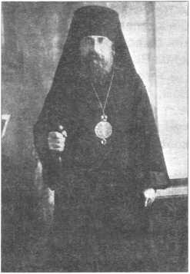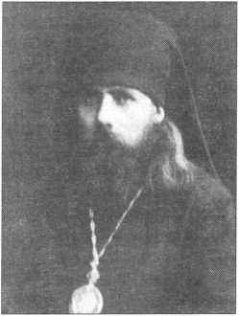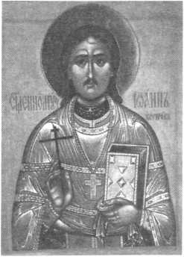

1. октября (12 ноября) 1917 г. во время артиллерийс-  
   кого обстрела Царского Села большевиками, о. Иоанн уча-  
   ствовал в крестном ходе по городу с молениями о прекра-  
   щении междоусобной брани. Во время крестного хода он  
   произнес проповедь, призывая народ к спокойствию в виду  
   грядущих испытаний.
2. октября (13 ноября) 1917 г. в Царское Село вступили  
   отряды большевиков. Священники были арестованы.  
   О. Иоанн пытался разъяснить дело. Разъяренная толпа сол-  
   дат повела его к царскосельскому аэродрому и там расстре-  
   ляла на глазах его сына-гимназиста. Тело убитого пастыря  
   было вечером доставлено в часовню Дворцового госпита-  
   ля, оттуда перенесено в Екатерининский собор, где в суб-  
   боту 4/17 ноября 1917 г. было совершено отпевание; по  
   просьбе прихожан о. Иоанна погребли в усыпальнице со-  
   бора (взорван в 1938).

Ровно через 5 месяцев после кончины о. Иоанна 31 мар-  
та 1918 года св. Патриархом Тихоном в сослужении 4 архи-  
ереев и 10 архимандритов и протоиереев была совершена  
первая в истории Русской Православной Церкви XX века  
«заупокойная литургия по новым священномученикам и  
мученикам». Во время произнесения молитвенных возно-  
шений «Об упокоении рабов Божиих, за веру и Церковь  
Православную убиенных» вслед за первым убиенным ар-  
хиереем митрополитом Владимиром поминался первый  
убиенный протоиерей - о. Иоанн Кочуров, открывший сво-  
ей страстотерпческой кончиной исповедническое служение  
сонма новомучеников Российских XX века.

Архиерейским Собором в 1994 причислен к лику святых.

**Память 31 октября /13 ноября и в первое воскре-  
сенье после 25 января/7 февраля (Собор Новомучени-  
ков и Исповедников Российских).**

**Священномученик ФИЛОСОФ, пресвитер Петроградский  
Протоиерей Философ Николаевич ОРНАТСКИЙ**

21.05. 1860 - 20.07/2.08.1918.

Тезоименитство 31 мая, память мученика Философа Алек-  
сандрийского

Родился 21 мая 1860 года на погосте Новая Ерга Чере-  
повецкого уезда Новгородской губернии в семье сельско-

го священника. Один из его  
братьев был женат на пле-  
мяннице св. прав. Иоанна  
Кронштадтского. Обучался  
Философ сначала в Кирил-  
ловском Духовном училище, а  
затем в Новгородской Духов-  
ной семинарии. В 1885-м  
году он со степенью кандида-  
та богословия окончил С.-Пе-  
тербургскую Духовную акаде-  
мию. Летом 1885 года Фило-  
соф вступил в брак с Еленой  
Заозерской, дочерью бывше-

го иподиакона митрополита Исидора, и вскоре принял свя-  
щенство. Первоначально батюшка служил настоятелем в  
храме приюта Принца Ольденбургского, где до этого пре-  
подавал Закон Божий.

С 1892 по 1912 годы он служит настоятелем храма при Экспедиции заготовления государственных бумаг. Двад­цать шесть лет он являлся председателем «Общества рас­пространения религиозно-нравственного просвещения в духе Православной Церкви», успешно противодействуя ан- тицерковным течениям.

В 1893 году о. Философ был избран гласным С.-Петер­бургской Городской Думы от духовенства и нес свои депу­татские полномочия до 1917 года. Он принимал участие в

устройстве в городе ночлежных домов, сиротских приютов, богаделен, его стараниями в С.-Петербурге и окрестнос­тях было возведено 12 храмов. Самый большой из них - храм Воскресения Христова у Варшавского вокзала. Кро­ме того, можно назвать церкви свв. Петра и Павла в Лес­ном, прп. Сергия Радонежского на Новосивковской улице, прп. Серафима Саровского за Нарвской заставой, Предте- ченский храм на Выборгской стороне, Герасимовскую цер­ковь в Купчине, Исидоро-Юрьевский храм.

Сам пастырь, имея большую семью (у него было десять детей), жил очень скромно. Все множество общественных званий и должностей, которые он нес во славу Божию, средств к существованию не приносили. Через его руки, как председателя комитетов по строительству храмов, прохо­дили огромные суммы денег, а он давал частные уроки, что­бы прокормить семью.

Известен был батюшка и как редактор и цензор таких столичных духовных журналов как «Санкт-Петербургский Духовный Вестник» (издавался с 1894 года), «Отдых хрис­тианина» (с 1901 года), «Православно-Русское слово» (с 1902 года).

Протоиерей Философ был одним из ближайших спод­вижников сщмч. митрополита Петроградского и Гдовского Вениамина (Казанского) которого, в бытность того еще сту­дентом Духовной академии, пастырь активно привлекал к проповеднической деятельности в рабочей среде С.-Петер­бурга. Узы духовной дружбы связывали его и со Святейшим Патриархом Тихоном.

Почти двадцать лет о. Философ являлся духовным сы­ном св. прав. Иоанна Кронштадтского, который часто бы­вал у него дома и благословлял все его начинания во благо Церкви. Святой пастырь доверил о. Философу быть посред­ником в своей переписке со Святителем Феофаном, Вышен- ским затворником.

В 1913 году прот. Философ был назначен на должность настоятеля Казанского собора в С.-Петербурге. Во время Первой Мировой войны отец Философ отдал свою кварти­ру под лазарет для раненых воинов, а сам с семьей пере­ехал в небольшое казенное помещение. Неоднократно он и сам выезжал районы боевых действий, сопровождая транспорты с необходимыми воинам вещами и продукта­ми, стремясь всеми силами вдохновить и поддержать за­щитников Отечества. Его сын Николай (родился в 1886 году), военный врач, находился в составе 9-й Русской Армии. Вто­рой сын, Борис (родился в 1887 году), штабс-капитан 23-й артиллерийской бригады, закончивший Константиновское артиллерийское училище, геройски сражался на Австро- Венгерском фронте.

Проповеднический дар о Философа привлекал искав­ших живого слова, и он не раз призывал свою паству не при­нимать разлагающих идей большевизма. Понимая, что Пра­вославие является основой русской народной жизни, ба­тюшка призывал интеллигенцию осознать это: «Нашей ин­теллигенции надо стать русской», - не уставал повторять он.

На его глазах во время революции был расстрелян муж сестры его жены, священномученик протоиерей Петр Ски­петров (память 19 января). Батюшка при его отпевании про­изнес проповедь, бесстрашно обличая большевиков. Нео­днократно выступал он перед паствой с призывами к объе­динению русских людей вокруг храмов для защиты святынь своей земли. В январе 1918 года, когда в Лавре был убит отец Петр Скипетров, батюшка организовал защиту Алек­сандро-Невской Лавры, устроив к ней крестные ходы со всех храмов столицы.

9 августа 1918 года его вместе с двумя старшими сы­новьями - Николаем и Борисом, арестовали. Во время аре­

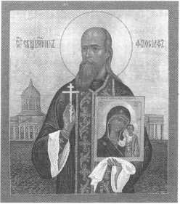

ста он был совершенно невозмутим и спокоен. Прихожане  
собрались в многотысячную толпу и пошли по Невскому  
проспекту на Гороховую улицу в ЧК, требуя освободить сво-  
его пастыря. Делегацию верующих чекисты приняли, ковар-  
но обещая выполнить их требования. Но в туже ночь (пред-  
положительно на 20 июля 1918 года) батюшку перевезли в  
тюрьму города Кронштадта. Вскоре вместе с сыновьями и  
другими 30 заключенными офицерами отца Философа по-  
везли на расстрел. По дороге Батюшка читал вслух отход-  
ную над приговоренными. Место казни находилось по од-  
ним предположениям в Кронштадте; по другим - на берегу  
Финского залива между Лигово и Ораниенбаумом. Тела  
расстрелянных, по-видимому, были сброшены в залив.

Причислен к лику святых Новомучеников и Исповедни-  
ков Российских на Юбилейном Архиерейском Соборе Рус-  
ской Православной Церкви в августе 2000 года для обще-  
церковного почитания (от Санкт-Петербургской епархии).

**Память 20 июля / 2 августа и в первое воскресенье  
после 25 января/7 февраля (Собор Новомучеников и  
Исповедников Российских).**

**Мученик НИКОЛАЙ, Петроградский  
Николай Философович ОРНАТСКИЙ**

4.05.1886-20.07.1918. Тезоименитство 27 июля, память  
блж. Николая Кочанова, Христа ради юродивого Новгород-  
ского.

Родился в С.-Петербурге 4 мая 1886 года. Сын протоие-  
рея Философа Николаевича и Елены Николаевны Орнатских.

После окончания 10-й  
С.-Петербургской гимназии в  
1905 году поступил в Император-  
скую Военно-Медицинскую ака-  
демию, которую закончил в зва-  
нии лекаря 17 ноября 1910 года.

В годы учебы в академии  
вступил в Общество религиоз-  
но-нравственного просвещения  
в духе Православной Церкви. В  
списках членов Общества среди  
проповедников светских лиц  
значится студент-медик

Н.Ф. Орнатский, «который при-  
нимал активнейшее участие в  
создании и деятельности цер-  
ковно-народного хора при хра-

ме Общества во имя прп. Серафима Саровского на стан-  
ции Графская».

После окончания Императорской Военно-Медицинской академии определен 2 января 1911 года на службу в 197 пехотный Лесной полк (Гельсингфорс, Финляндия) млад­шим врачом.

6 марта 1911 года прикомандирован к Свеаборгскому лазарету для научно-практического усовершенствования с несением обязанностей младшего врача.

Затем с 26 октября 1911 года по 20 июля 1914 года слу­жил в составе 199 пехотного Кронштадтского полка и Крон­штадтского Артиллерийского полка.

21 апреля 1913 года сочетался браком с Серафимой Ивановной Успенской, дочерью протоиерея лейб-гвардии Финляндского полка Иоанна Успенского. 24 января 1914 года в их семье родилась дочь Елена, а 25 сентября 1917 г. - Ирина.

С августа 1914 года принимал участие в военных дей­ствиях в составе 6-й Автомобильной роты 9-й армии.

Высочайшим Указом от 26 апреля 1915 года произве­ден в коллежские асессоры.

За безупречную службу награжден: светло-бронзовой

медалью в память 300-летия Царствования Дома Романо-  
вых, Орденом Святого Станислава III степени с мечами и  
бантом, Орденом Святой Анны III степени.

После прекращения военных действий на фронтах Пер-  
вой Мировой войны вернулся в родительский дом. Занимал-  
ся частной врачебной практикой, помогал отцу - протоие-  
рею Философу Николаевичу Орнатскому в храме и пел в  
церковном хоре.

Нагрянувшие 9 августа 1918 года в дом Орнатских че-  
кисты предложили пройти с ними отцу Философу и Борису  
Философовичу. Николай Философович сам вызвался про-  
водить отца и брата на Гороховую, 2. Домой никто не вер-  
нулся.

Причислен к лику святых Новомучеников и Исповедни-  
ков Российских на Юбилейном Архиерейском Соборе Рус-  
ской Православной Церкви в августе 2000 года для обще-  
церковного почитания (от Санкт-Петербургской епархии).

**Память 20 июля / 2 августа и в первое воскресенье  
после 25 января/7 февраля (Собор Новомучеников и  
Исповедников Российских).**

**Мученик БОРИС, Петроградский  
Борис Философович ОРНАТСКИЙ**

30.05.1887 - 20.07/2.08.1918. Тезоименитство 24 июля,  
память свв. мчч. блгвв. кнн. Бориса и Глеба

Родился 30 мая 1887 года в семье протоиерея Филосо-  
фа Николаевича и Елены Николаевны Орнатских в С.-Пе-

тербурге.

После окончания 10-й  
С.-Петербургской гимназии по-  
ступил 31 августа 1908 года в  
Константиновское артиллерий-  
ское училище. По окончании  
полного курса наук Высочайшим  
Указом произведен в подпору-  
чики с назначением на службу в  
49 артиллерийскую бригаду 6  
августа 1911 года.

Исполнял обязанности учи-  
теля бригадной учебной коман-  
ды, помощника заведующего  
учебной командой и заместите-  
ля заведующего бригадным  
офицерским собранием.

16 июня 1913 года произве-  
ден в поручики.

23 декабря 1913 года переведен в 23-ю артиллерийс­кую бригаду и зачислен в списки 3-й батареи.

С 27 июля 1914 года принимал участие в боевых дей­ствиях против австро-германцев. Участвовал во многих сра­жениях как командир 3-й батареи 23 артиллерийской бри­гады 9-й армии.

Высочайшим приказом 5 февраля 1916 года произве­ден в штабс-капитаны.

В 1913 году, 21 февраля, награжден светло-бронзовой медалью в ознаменование 300-летия Царствования Дома Романовых.

В годы Первой Мировой войны за отличие в боях против неприятеля награжден: Орденом Святого Станислава III сте­пени с мечами и бантом, Орденом Святой Анны IV степени с надписью «За храбрость», Орденом Святого Станислава II степени с мечами, Орденом Святой Анны III степени с меча­ми и бантом, Орденом Святой Анны II степени с мечами.

По возвращении с фронта жил вместе с родителями. Давал частные уроки, помогал отцу в храме.

9 августа 1918 года арест принял со смирением. Вско­ре вместе с отцом и братом был расстрелян чекистами.

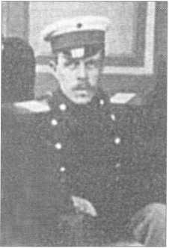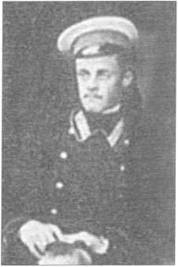

Причислен к лику святых Новомучеников и Исповедни-  
ков Российских на Юбилейном Архиерейском Соборе Рус-  
ской Православной Церкви в августе 2000 года для обще-  
церковного почитания (от Санкт-Петербургской епархии).

**Память 20 июля / 2 августа и в первое воскресенье  
после 25 января/7 февраля (Собор Новомучеников и  
Исповедников Российских).**

**Священномученик АЛЕКСАНДР**Протоиерей САХАРОВ Александр Николаевич

1872 - 25.08./07.09.1927

Родился в С.-Петербурге в семье военного. Окончил  
С.-Петербургскую Духовную академию. В 1919- 02.1924  
служил в церкви св. Михаила Архангела в Малой Коломне  
(С.-Петербург). Арестован 03.02.1924 по делу «Спасского  
братства». Приговорен 26.09.1924 к 3 годам лагерей. От-  
правлен на Соловки. Скончался в лагере.

Прославление для общецерковного почитания соверше-  
но на Юбилейном Архиерейском соборе Русской Православ-  
ной Церкви 7/20.08.2000 г. (от Соловецкого монастыря).

**Память 25 августа / 7 сентября и в первое воскре-  
сенье после 25 января/7 февраля (Собор Новомучени-  
ков и Исповедников Российских).**

**Священномученик ИОАНН**

Протоиерей Иоанн Егорович СТЕБЛИН-КАМЕНСКИЙ

1887 - 20.07./ 2.08.1930

Родился в 1887 в С.-Петербурге, сын сенатора. 1908 -  
окончил Морской корпус. До 1917 служил мичманом на Бал-

тфлоте. 1920 - рукоположен во  
диакона. С 1920 г. служил в храмах  
Петрограда. 1921 - кратковремен-  
ный арест. 1923 - рукоположен во  
иерея. Возведен в сан протоие-  
рея. 1924 - арестован по делу о  
«православных братствах». 26 сен-  
тября 1924 - приговорен к 3 годам  
исправительно-трудовых лагерей.

1924 - 1927 - в заключении в Со-  
ловецком лагере особого назначе-  
ния. 1 октября 1927-из лагеря ос-  
вобожден. Выслан на 3 года в Во-  
ронеж. Служил в церкви Девичье-  
го монастыря. После Декларации

- в оппозиции митр. Сергию, примкнул к «иосифлянам» в со-  
ставе группы «буевцев». После ареста еп. Алексия (Буя) -  
благочинный Воронежской епархии. 6 мая 1929 - арестован  
по делу «буевцев». 16 августа 1929 - приговорен к 3 годам  
исправительно-трудовых лагерей. Отправлен на Соловки. 12  
февраля 1930 - арестован в лагере. Привлечен к следствию  
по делу воронежского «филиала» Истинно Православной  
Церкви. 28 июля 1930 - приговорен к высшей мере наказа-  
ния. 2 августа 1930 - расстрелян в г. Воронеже.

Прославление для общецерковного почитания соверше-  
но на Юбилейном Архиерейском соборе Русской Православ-  
ной Церкви 7/20.08.2000 г. (от Воронежской епархии).

**Память 20 июля / 2 августа и в первое воскресенье  
после 25 января/7 февраля (Собор Новомучеников и  
Исповедников Российских).**

Фото из фотофонда архива С.-Петербургской епархии, оп. 1, д. 22.

**Священномученик ГЕОРГИЙ** Священник НИКИТИН Георгий Никитич 1870 - 02.08.1930

Родился в с. Афанаска Миритиницкой вол, Великолуц­кого уезда Псковской губ. (ныне - Бежаницкий район). Ма­лограмотный. Книгоноша религиозно-нравственного обще­ства в Екатеринославской губернии. Несколько раз аресто­

вывался. Проживал на нелегальном  
положении. В 1928-1929 жил в Ле-  
нинграде. Служил псаломщиком в  
«иосифлянских» храмах Петрогра-  
да с 1928 по август 1929. Осуществ-  
лял связь «буевцев» с югом России,

Украины и Петроградской епархи-  
ей. Рукоположен во диакона  
26.08.1929. 29.08.1929 рукополо-  
жен во священника в Ельце еписко-  
пом Бахмутским Иоасафом. Ездил  
с посланием последнего в Тамбов.

Арестован в 03.1930 в Воронежской

области по делу воронежского «филиала» Истинно Право-  
славной Церкви. Приговорен 28.07.1930 по «церковному  
делу» к расстрелу. Расстрелян в Воронеже 2 августа 1930 г.

Прославление для общецерковного почитания соверше-  
но на Юбилейном Архиерейском соборе Русской Православ-  
ной Церкви 7/20.08.2000 г. (от Воронежской епархии).

**Память 20 июля / 2 августа и в первое воскресенье  
после 25 января/7 февраля (Собор Новомучеников и  
Исповедников Российских).**

**Священномученик АЛЕКСАНДР**

Протопресвитер ХОТОВИЦКИЙ *Александр Александрович*

11.02.1872-1937

Родился 11 февраля 1872 г. в г. Кременце Волынской губ.  
в семье протоиерея, ректора Волынской Духовной семина-

рии. Окончил Волынскую Ду-  
ховную Семинарию. 1895 -  
окончил С.-Петербургскую Ду-  
ховную академию со степенью  
кандидата богословия; назна-  
чен псаломщиком храма свт.

Николая в г. Нью-Йорке (Але-  
утская и Северо-Американс-  
кая епархия). 23 февраля 1896  
- рукоположен во диакона  
епископом Алеутским Никола-  
ем (Зиоровым) в г. Сан-Фран-  
циско. 25 февраля 1896 - ру-  
коположен во иерея им же (в  
Сан-Франциско). В начале но-

ября 1896 - назначен настоятелем Свято-Никольского при-  
хода в Нью-Йорке. 1902 - строитель собора свт. Николая в  
Нью-Йорке; впоследствии настоятель собора. 1910 - возве-  
ден в сан протоиерея святителем Тихоном (будущим Патри-  
архом). Трудами о. Александра были созданы православные  
приходы в Филадельфии, Юнкерсе, Панайке. Редактор жур-  
нала «Американский Православный Вестник».

По возвращении в Россию, в 1914-1917 гг. - протоиерей Успенского собора в г. Гельсингфорсе (Хельсинки, Финляндия). В 1917 - назначен ключарем храма Христа Спасителя в Моск­ве. Член Священного Собора Российской Православной Церк­ви 1917-1918 гг. по избранию от клира Финляндской епархии. 1919 - арестован в Москве; через 3 дня освобожден. 8 декабря 1921 - арестован в Москве; 19 декабря 1921 - освобожден. 23 февраля 1922 - арестован по второму этапу Московского про­цесса об изъятии церковных ценностей. 13декабря 1922-осуж- ден Московским Ревтрибуналом. Приговор: 10 лет лишения свободы с конфискацией имущества. В октябре 1923 - осво­божден из-под стражи. 9 сентября 1924 - арестован в Москве. Приговор: 3 года ссылки в Туруханский край.

В 1928 г. -возведен в сан протопресвитера. 1930-е - настоятель Ризоположенского храма на Донской ул. в Мос­кве. Арестован осенью 1937. Расстрелян в 1937.

Еще в Академии, горя желанием послужить Церкви,

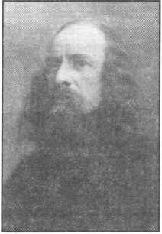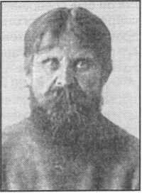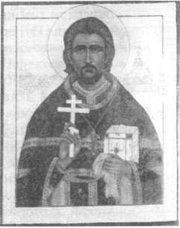

юноша подал прошение о зачислении его на службу в дале­кую Алеутскую и Северо-Американскую миссию. Прошение было удовлетворено - его назначили вторым псаломщиком в Свято-Никольский приход в Нью-Йорке. 23 февраля 1896 года он был рукоположен епископом Алеутским Николаем (Зиоровым) во диакона, а через день, 25 февраля 1896 года, - в сан пресвитера. Хиротония состоялась в кафедральном соборе епархии в Сан-Франциско. Став настоятелем Свя- то-Никольского прихода в Нью-Йорке, он взял на себя подвижнический труд по строительству нового грандиозно­го храма, которое завершилось 10 ноября 1902 года. Через год этот храм стал епархиальным кафедральным собором. Трудами и заботами о. Александра было основано 12 при­ходов на Восточном побережье Американского континен­та. Их прихожанами были православные эмигранты, вернув­шиеся к православной вере из униатов карпатские русины, выходцы из протестантских общин. Кроме этого, о. Алек­сандр был многолетним редактором и автором журнала «Американский православный вестник»; деятельно участво­вал в организации епархиального Православного общества взаимопомощи, исполнял в нем обязанности казначея, по­том первого секретаря и, наконец, председателя.

Свое служение в Америке о. Александр совершал под окормлением трех выдающихся архипастырей: епископа, потом архиепископа, Николая (Зиорова), святителя Тихо­на, впоследствии Патриарха, и архиепископа, позже мит­рополита, Платона (Рождественского). Все они высоко це­нили деятельного, превосходно образованного, преданно­го Богу и Церкви пастыря, жертвенно любящего народ Бо­жий. Позже в Гельсингфорсе он сблизился с архиеписко­пом Сергием (Страгородским). Здесь он был верным по­мощником своего архипастыря в деле окормления и защи­ты православных карел от прозелитической пропаганды финских лютеран.

В августе 1917 г. о. Александр был переведен в Москву и назначен ключарем храма Христа Спасителя. Участвовал в работе Поместного Собора Российской Православной Цер­кви 1917-1918 гг. Деятельно участвовал в создании братства Храма Христа Спасителя. В мае 1920 г. и в ноябре 1921 г.

о. Александра подвергли кратковременным арестам. Его об­виняли в нарушении декрета об отделении Церкви от госу­дарства и шкалы от Церкви - в преподавании Закона Божия детям; но вынуждены были оба раза отпустить на свободу. В марте 1922 г. о. Александр был арестован в третий раз, в связи с кампанией по насильственному изъятию церковных ценностей. 27 ноября 1922 г. в Москве открылся второй про­цесс, на котором были предъявлены обвинения 118 (105?) священнослужителям и мирянам. На допросе о. Александр держался спокойно, старайся выгородить других обвиняе­мых, виновным себя не признал, заявив: «Я полагаю, что нет контрреволюционности в том, чтобы просить о замене цер­ковных ценностей соответствующим металлом». 13 декабря 1922 г. был оглашен приговор Московского Ревтрибунала: 10 лет лишения свободы с конфискацией имущества и пора­жением в правах на 5 лет. В октябре 1923 г. о. Александр был досрочно освобожден из-под стражи.

В сентябре 1924 г. его арестовали в четвертый раз по доносу начальника 6-го отдела ОГПУ Е. Тучкова. Осужден ООО при коллегии ОГПУ на поселение в Туруханский край на 3 года. Ссылку он отбывал на Ангаре. Пребывание на Севере подорвало его и без того слабое здоровье. По воз­вращении из ссылки в Москву в 1928 году о. Александр, удо­стоенный сана протопресвитера, стал одним из ближайших помощников Заместителя Местоблюстителя Патриаршего Престола митрополита Сергия (Страгородского). В 1930-е годы служил настоятелем храма Ризоположения на Донс­кой улице в Москве. Осенью 1937 г. о. Александр был арес­

тован в последний раз и вскоре после этого расстрелян.

2 декабря 1994 г. священномученик Александр Архи-  
ерейским Собором Русской Православной Церкви (Моск-  
ва, 29 ноября - 2 декабря 1994 г.) причислен к лику святых.

**Память первое воскресенье после 2/15 декабря и  
в первое воскресенье после 25 января/7 февраля (Со-  
бор Новомучеников и Исповедников Российских).**

**Священномученик ВЛАДИМИР**

Протоиерей ЛОЗИНА -ЛОЗИНСКИЙ Владимир Констан-  
тинович

26.05.1885 - 13/26.12.1937

Родился в г. Духовщина Смоленской губернии в семье  
земских врачей и происходил из старинного дворянского  
рода. Владимир рос болезненным и впечатлительным ре-  
бенком, отличаясь необыкновенной добротой и бескорыс-

тием. Ему органично был при-  
сущ утонченный аристокра-  
тизм, он прекрасно говорил  
на европейских языках, писал  
стихи. Окончил гимназию Им-  
ператорского Человеколюби-  
вого общества в С.-Петербур-  
ге и юридический факультет  
университета. С 1910 г. слу-  
жил юристом в Правитель-  
ствующем Сенате. Окончил  
Археологический институт  
(1912). К 1916 г. - помощник  
обер-секретаря Второго  
(Крестьянского) департамен-  
та, титулярный советник. В

начале Первой Мировой войны стремился на фронт, но по  
состоянию здоровья не был взят на действительную служ-  
бу. Оставаясь в Петрограде, руководил размещением ра-  
неных по лазаретам, и, работая самозабвенно целыми сут-  
ками, «проявлял редкие сострадание и милосердие». Же-  
лание стать священником созрело в нем, по-видимому, по-  
степенно, под влиянием Русской катастрофы. В 1920 г. по-  
ступает в Богословский институт. После рукоположения, с  
1921 г. служил в университетской церкви Всех Святых, в  
1923 - настоятель этой церкви, переведенной на Биржевую  
линию, д. 8 (в квартире академика И.И. Срезневского). Под-  
вергался арестам 02.02.1924 по делу «Спасского братства»  
и 15.02.1925. Приговорен 22.06.1925 к 5 годам лагерей. От-  
бывал срок на Соловках, с 11.1928-1933 - в ссылке в Иркут-  
ской обл. С 1934 служил в Новгороде. Арестован 08.12.1937  
и расстрелян 26.12.1937 г. в Новгороде.

Прославление для общецерковного почитания совер­шено на Юбилейном Архиерейском соборе Русской Пра­вославной Церкви 7/20.08.2000 г. (от Санкт-Петербургской епархии).

**Память 13 / 26 декабря и в первое воскресенье пос­ле 25 января/7 февраля (Собор Новомучеников и Ис­поведников Российских).**

**Священномученик НИКОЛАЙ**

Протоиерей КУЛАКОВ Николай Константинович

1. 19.05/1.06.1938

Родился в г. Вельске Вологодской губ. В 1914-1917 — штатный священник при Митрофаниевской церкви на Зве­нигородской ул. в Петрограде, в 1927-32 - сверхштатный священник при Владимирской церкви. Личный секретарь архиепископа Никона, редактор и издатель «Троицких лис­тков». Руководитель Братства свт. Феофана Затворника. Арестован 04.09.1930 «за хранение мелкой монеты». Нахо­дился в тюрьме по 20.01.1931. В 22.12.1933 - арест. Приго­

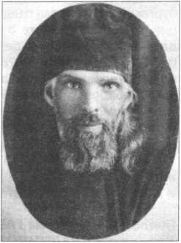

вор - 5 лет концлагеря. Умучен в ла-  
гере 1.06.1938.

Прославление для общецер-  
ковного почитания совершено на  
Юбилейном Архиерейском соборе  
Русской Православной Церкви 7/

20.08.2000 г. (от Белгородской  
епархии).

Память 19 мая /1 июня и в пер-  
вое воскресенье после 25 января/

7 февраля (Собор Новомучеников  
и Исповедников Российских).

**Священномученик ПАВЕЛ**

Священник БРЯНЦЕВ Павел Алексеевич

23.10.1889 - 29.07./11.08.1938

Родился вс. Помялово Новоладожского уезда С.-Петер­бургской губ. Служил в церкви с. Мемино Киришского рай­она. Арестован вместе с женой Евдокией Алексеевной и двумя малолетними детьми, Николаем и Алексеем, 08.12.1933. Приговорен 26.05.1934 к 5 годам лишения сво­боды. Отправлен в Дальлаг на ст. Средне-Белая Амурской обл. (Хабаровский край). Умер в заключении 11.08.1938.

Прославление для общецерковного почитания соверше­но на Юбилейном Архиерейском соборе Русской Православ­ной Церкви 7/20.08.2000 г. (от Белгородской епархии).

Память 29 июля /11 августа и в первое воскресе­нье после 25 января/7 февраля (Собор Новомучеников и Исповедников Российских).

Преподобномученик ГАВРИИЛ

Иеромонах ВЛАДИМИРОВ Григорий Петрович

14.01.1873-6/19.11.1937

Родился в 1873 (1878?) в д. Котляровке Опочецкого уезда Псковской губернии (ныне - Красногородского района). До 1905 г. подвизался на Старом Афоне (Греция) (?). В 1914 - 1916 - полковой священник. 1917 - пострижен в мантию с име­нем ГАВРИИЛ. Рукоположен во иеромонаха в Сковородском монастыре. 1919-1923 - агитатор отдела народного образо­вания в Новгородской губернии. Убежденный «иосифлянин». Служил нелегально на квартирах, странствующий монах. 8 де­кабря 1929 - арестован в Новгороде, за участие в группе мит­рополита Петроградского Иосифа (Петровых), привлечен по делу Ленинградского «филиала» Истинно Православной Цер­кви. 3 августа 1930 - приговорен по ст. ст. 58-10 и 11 УК РСФСР к 10 годам ИТЛ. Срок был сокращен на 4 года по инвалиднос­ти. В заключении в Соловецком лагере два года, после чего сослан в Казахстан. 9.09.1937 г. арестован в Чимкенте Южно- Казахстанской области. По делу митрополитов Кирилла, Иоси­фа и епископа Евгения осужден 19.11.1937 г. и расстрелян в тот же день в 24 часа в Чимкенте, в Лисьей балке.

Прославление для общецерковного почитания соверше­но на Юбилейном Архиерейском соборе Русской Православ­ной Церкви 7/20.08.2000 г. (от Чимкентской епархии).

Память **6/19** ноября и в первое воскресенье после 25 января/7 февраля (Собор Новомучеников и Испо­ведников Российских).

Преподобномученик АРЕФА

Иеромонах Арефа (МИТРЕНИН Александр Федорович)

1879 - 1932

Родился в Кронштадте. Пострижен в мантию с именем Арефа. Рукоположен во иеромонаха. Жил при часовне под­ворья Валаамского подворья на 16-й линии Васильевского острова в Ленинграде. 17 февраля 1932-арестован по делу Ленинградского «филиала» Истинно Православной Церкви. 22 марта 1932 - приговорен по ст. 58-10 и 11 УК РСФСР к 3 годам ссылки в Казахстан. Арестован 17.02.1932. Выслан в Казахстан. Скончался в ссылке.

Прославление для общецерковного почитания соверше­но на Юбилейном Архиерейском соборе Русской Православ­ной Церкви 7/20.08.2000 г. (от Валаамского монастыря).

Память в первое воскресенье после 25 января/7 февраля (Собор Новомучеников и Исповедников Рос­сийских).

Священномученик НИКИТА

Протодиакон АЛМАЗОВ Никита Григорьевич

1874- 15/28.11.1937

Родился в с. Сычево (Сущево) Смоленской губернии в семье священника. Рукоположен во диакона в 1897 г. В пе­риод Русско-Японской войны служил диаконом в составе армии генерала Куропаткина. В 1907-1918 гг. служит в Пе­тербурге в Сергиевском всей артиллерии соборе, в 1933 - в Греческой посольской церкви, до 1935 г. - протодиакон Знаменской церкви. Выслан в 03.1935 из Ленинграда. Осуж­ден особым совещанием при НКВД СССР на 5 лет ссылки в Казахстан. В ссылке в г. Атбасар Северо-Казахстанской области, где был в общении с высланными из Ленинграда священниками Феодотом Андреевым, Василием Сокольс­ким, Николаем Ковалевым. Арестован и расстрелян 28.11.1937.

Прославление для общецерковного почитания совер­шено на Юбилейном Архиерейском соборе Русской Пра­вославной Церкви 7/20.08.2000 г. (отАлма-Атинской епар­хии).

Память **15/28** ноября и в первое воскресенье пос­ле 25 января/7 февраля (Собор Новомучеников и Исповедников Российских).

**Мученица АННА** ЛЫКОШИНА Анна Петровна

1884 - 28.09./11.10.1925.

Родилась в С.-Петербурге. Член приходского совета Сергиевского собора Петрограда. Арестована 03.02.1924 по делу «Спасского братства». Приговорена 26.09.1924 к 2 годам лагерей. Отбывала срок на Соловках, умучена в Соловецком лагере 11.10.1925.

Прославление для общецерковного почитания совер­шено на Юбилейном Архиерейском соборе Русской Пра­вославной Церкви 7/20.08.2000 г. (от Соловецкого монас­тыря).

Память 28 сентября /11 октября и в первое воскре­сенье после 25 января/7 февраля (Собор Новомучени­ков и Исповедников Российских).

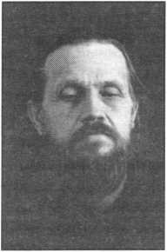

ПРАВОСЛАВНОЕ ВЕРОУЧЕНИЕ

***Архиепископ Серафим (Соболев)***

О БЛАГАХ, ДАРОВАННЫХ НАМ РОЖДЕСТВОМ ХРИСТОВЫМ

Проповедь на праздник Рождества Христова

Приветствую вас, возлюбленные о Христе братия и сестры, с праздником Рождества Христова, который яв­ляется для нас после Пасхи самым великим праздником. Такое значение Рождества Христова объясняется теми неизреченными благами, которые оно нам даровало. Об этих благах говорит нам рождественское богослужение. Вот что мы слышали ныне за литургией из Послания ап. Павла к галатам: «Егда же прииде кончина лета, посла Бог Сына Своего Единородного, рождаемого от жены, быва- ема под законом, да подзаконныя искупит, да всыновле- ние восприимем. И понеже есте сынове, посла Бог Духа Сына Своего в сердца ваша... Тем же уже неси раб, но сын: аще ли же сын, и наследник Божий»... (Гал. 4,4-7).

Итак, первым благом, которое даровано нам Рожде­ством Христовым, является наше искупление. Ап. Павел не указывает, от чего именно искупил нас Господь. Но в том же своем послании он говорит: «Христос ны искупил есть от клятвы законный, быв по нас клятва» (Гал. 3, 3). Таким образом, Господь родился прежде всего для того, чтобы искупить нас от проклятия, наложенного на нас Богом после грехопадения первых людей. Это прокля­тие, главным образом, состояло в том, что Господь за грех Адама и Евы изгнал их из рая и с тех пор лишил нас блаженного единения с Собою. Этот разрыв между Бо­гом и людьми не ограничивался смертью человека. Разъединение наше с Богом продолжалось и в загроб­ной жизни; его не могли избежать даже ветхозаветные праведники, вплоть до Иоанна Крестителя. Насколько ужасно это разъединение, об этом свидетельствует предсмертный вопль Иисуса Христа на кресте: «Боже Мой, Боже Мой, векую Мя еси оставил?» (Мф. 27,46). Там, на кресте, проклятие человечества Богом было яв­лено во всей своей потрясающей силе и разразилось на Божественном Страдальце. Но там же на кресте кровью Спасителя проклятие было уничтожено вместе с его при­чиною - грехом Адама. Ибо тотчас после смерти Своей Господь сошел в ад, вывел оттуда души праведников и водворил их в Небесном Царстве для вечного и блажен­ного единения с Собою.

Вот когда разрушилась между Богом и людьми враж­да, начавшаяся с нашего проклятия, и на земле водво­рился тот мир, который воспет был ангелами еще при

рождении Спасителя  
и ради которого ро-  
дился Господь.

Вторым неизре-  
ченным благом, для  
дарования которого  
людям родился Гос-  
подь, по словам ап.  
Павла, является наше  
всыновление. Это  
благо также не было  
дано нам в самый мо-  
мент Рождества Хрис-  
това. Оно было только  
целью рождения Хри-  
ста. Уничтожение на

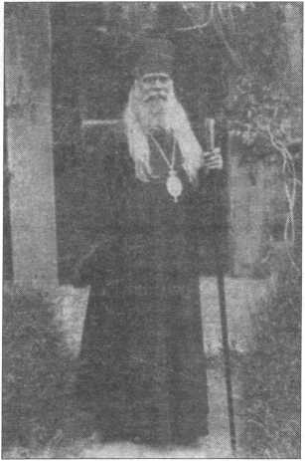

кресте нашего про-  
клятия кровью и смер-  
тью Единородного  
Сына Божия даровало  
всем людям без ис-

ключения право быть сынами Божиими. Но мы воспри-  
нимаем это сыновство только тогда, когда возрождаем-  
ся в купели св. крещения для христианской святой жиз-  
ни, отрекаясь от всего греховного и плотского.

Тогда же при крещении мы получаем в таинстве св. миропомазания третье неизреченное благо, о котором говорит ап. Павел - возращающую и укрепляющую нас в святой жизни благодать Св. Духа. Она есть внутренний источник истины - силы для борьбы со грехом и силы радости. В раскрытии сей благодати посредством испол­нения заповедей Божиих должна заключаться цель всей нашей жизни.

Господу угодно было, по Его неизреченной любви, даровать нам в Рождестве Христовом и четвертое благо - Свое божественное наследство, о котором говорит ап. Павел: «Аще ли же сын, и наследник Божий Иисус Хрис­тос» (Гал. 4,7). Под этим наследством надо разуметь уча­стие наше в Божественной славе Христа в Его вечном Не­бесном Царствии, о чем Он так говорит в Своей перво­священнической молитве: «Отче, ихже дал еси Мне, хощу, да идеже есмь Аз, и тии будут со Мною, да видят

славу Мою, юже дал еси Мне» (Ин. 17,24;  
ср.:Ин. 14,3). Сие участие наше в буду-  
щей Божественной славе, конечно, надо  
понимать не только как внешнее созер-  
цание Бога, но и как внутреннее блажен-  
ное проникновение всего нашего суще-  
ства этою благодатною славою, что отча-  
сти было испытано апостолами, когда  
они видели преобразившегося Господа  
на горе Фаворской. Об этой славе так го-  
ворит ап. Иоанн Богослов: «Возлюблен-  
нии, ныне чада Божия есмы, и не у явися  
(еще не открылось), что будем: вемы же,  
яко, егда явится, подобии Ему будем, ибо  
узрим Его, якоже есть»( 1 Ин. 3,2). Вот ка-  
кое наследство нас ожидает в будущей  
жизни: мы будем так прославлены, что  
сделаемся подобными Богу, т.е. богами  
по благодати. Причем мы уже не отпадем  
от этой Божественной славы, как отпал от  
нее некогда денница, ибо она будет веч-  
ным нашим достоянием.

Впрочем, Господь настолько любит  
нас, что делает нас участниками Своей  
славы еще в земной нашей жизни, в та-  
инстве св. Причащения. О, если бы мы  
всегда достойно, т.е. с истинным покая-  
нием причащались Тела и Крови Христа!

Тогда мы опытно узнали бы, что значит  
быть наследниками Божиими, так как ис-

пытали бы такое блаженство, какое ощущали все святые  
после причащения и которое, по учению св. Симеона Но-  
вого Богослова, надо разуметь в словах Священного Пи-  
сания: «...ихже око не виде, и ухо не слыша, и на сердце

' человеку не взыдоша, яже уготова  
Бог любящым Его» (1 Кор. 2,9).

Вот все те изреченные блага,  
ради которых Господь родился на  
земле. В них все наше спасение, а  
также истинное счастье и здесь, и в  
будущей жизни.

Празднуя ныне Рождество Хрис-  
тово как источник сих благ, св. Цер-  
ковь призывает всех своих чад сла-  
вить родившегося Господа. И пусть  
никакие скорби не мешают нам изли-  
вать радостное праздничное чувство.  
Все наши скорби должны померкнуть  
в сравнении с тем, что даровано нам  
Рождеством Христа. Поэтому, памя-  
туя, что в силу этого Рождества мы  
искуплены от проклятия, что мы те-  
перь чада Божии, имеющие в себе  
благодать Св. Духа, что мы уже сей-  
час обожаемся в св. Причащении, а  
после своей смерти и всеобщего вос-  
кресения восприимем в себя в полно-  
те всю Божественную славу и блажен-  
ство, будем вместе с Церковью от  
всего своего сердца с чувством вели-  
кой благодарности и радости славить  
родившегося Господа словами див-  
ной церковной песни: «Христос рож-  
дается, славите. Христос с небес, сря-

щите. Христос на земли, возноситеся. Пойте Господеви  
вся земля, и веселием воспойте, яко прославися». Аминь.

***Русский посольский храм св. Николая, г. София, 25 декабря 1924 г.***

Икона Рождества Христова из храма Богоявления Господня на Гутуевском острове

Так как Россия погибла вследствие отступления русского народа от православной веры, то для спасения и возрождения России необходимо всем русским людям вернуться к этой вере, отвергнуть все еретические и богоборческие учения и положить в основу своей жизни учение Православной Церкви и все ее уставы. Подобно нашим предкам, мы должны иметь веру аскетическую, живую, которая сопровождается всеми христианскими добродетелями; а вместе с ней - свято блюсти чистоту нашей веры во всей ее апостоль­ской непорочности, чуждой всех еретических приражений. За это Господь пошлет нам, как посылал на­шим предкам, внутреннюю перерождающую благодать Св. Духа, как Царство Божие в его дивных, благо­датных проявлениях правды, мира и радости. К стяжанию этой благодати мы, русские люди, должны стремиться прежде всего, как к своему небесному счастью, как к высшей цели своей жизни и величайшему сокровищу, чрез веру аскетическую и православную.

Но вере предков было присуще смирение с его покаянием. Благодаря этому смирению, их вера была аске­тической и переходила в исповедническую. Без смирения, по Богооткровенному и святоотческому учению, нет и не может быть никаких истинных христианских идеалов. Истинная православная и духовная жизнь начинается смирением, им развивается и доходит до совершенства потому, что только через него Господь посылает нам благодать Св. Духа, эту Божественную силу, без которой мы, по слову Христа, ничего доброго не можем совершать.

Будем всегда помнить, за что мы наказаны Богом, и не только помнить, но и стремиться возродить Россию своим возрождением к вере наших предков, основанной на смирении и покаянии, вере аскетической, православной и исповеднической.

Поэтому пусть в нашей душе будет вера смиренная с покаянием в самом тяжком грехе, в котором по­винны русские люди или активно, или пассивно. Мы имеем в виду грех бунтарства против самодержавной власти Царя - Помазанника Божьего. Этот грех является крайне тяжким, ибо он есть следствие отступ­ления русского народа от православной веры, от Церкви и от совести.

Архиепископ Серафим

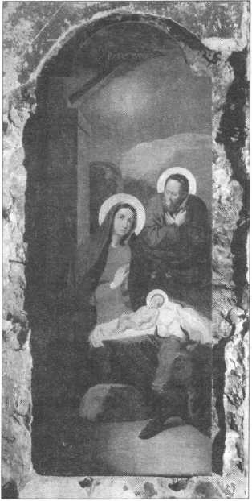

***Сщмч. Андроник*, *архиепископ Пермский***

НЕ ДЛЯ РАЗВЛЕЧЕНИЯ НАШЕГО ХРИСТОС, СЫН БОЖИЙ, ВОЧЕЛОВЕЧИЛСЯ

Поучение на день Рождества Христова

Что привело нас в храм сей ныне  
на церковное торжество и молитву?

Что соединило нас всех на такой свет-  
лый и всерадостный праздник? Под-  
вигло нас на это церковное воспоми-  
нание, что в сей день Сын Единород-  
ный Божий воплотился и вочелове-  
чился от безневестныя и пречистыя  
Девы Марии. Что же заставило Само-  
го Сына Божия снизойти до этого,  
пойти на такое рабское обнищание?

Что за причина была, что безлетный  
Сын Божий, все Сам создавший и в  
Своей власти содержащий, зачинает-  
ся и рождается, хотя без греха и бо-  
лезней, но подобным нам рождением  
- Сын Божий бывает Сыном Челове-  
ческим, подобным нам немощным  
людям? Наш человеческий грех при-  
вел Его к этому. Но мы в своей сует-  
ной земной жизни так привыкаем ко  
греху, что с трудом понимаем то, что  
было до греха и что сделал с нами по-

явившийся грех. Поэтому для наглядности обратимся к  
обычной жизни, чтобы выяснить это на примере из нее.  
Возьмем порядочного, во всем исправного и в благопо-  
лучии проживающего человека. Пока он удерживается от  
срамных и грязных грехов, избегает худого товарище-  
ства и компании, все старается делать как можно исправ-  
нее и справедливее, все у него спорится и благополучно  
идет, гладко и ровно, и сам он благополучен, жизнь его  
хороша и радостна. Но стоит ему же только малость по-  
колебаться на этом пути, спознаться с худыми товари-  
щами, допустить какие-либо себе слабости и нечистые  
развлечения, как дальше и все в его жизни располагает-  
ся совершенно иначе: грех познанный влечет к себе че-  
ловека, и он опускается постепенно и в нетрезвость, и в  
разврат, и в обман, и в грязные удовольствия, а вместе с  
тем происходит изменение и во всей его жизни: дела  
расстраиваются, начинаются беды и несчастия, болез-  
ни и т. п. Что прежде шло гладко и благополучно, то те-  
перь с препятствиями и невзгодами. А потом и до того  
дело доходит, что и против воли человек уже худо посту-  
пает и падает все ниже и ниже до полной грязи. Вот по-  
добное этому произошло и с нами, когда согрешили пер-  
воначально Адам и Ева прародители: невинное состоя-  
ние, исполненное мира и радости от обитания в Раю Бо-  
жественной жизни, спокойное и плодотворное возделы-

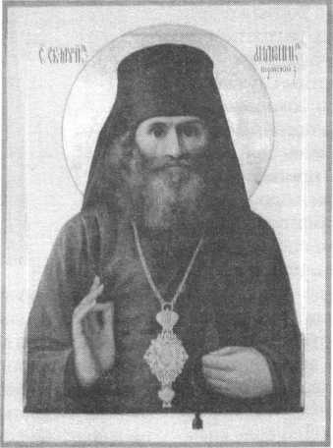

Икона сщмч. Андроника Пермского

вание райского земного удела нам, -  
все это кончилось и утеряно, а нача-  
лась греховная, скверная жизнь, вле-  
чение человека ко греху и страсти,  
произошло полное ради того рас-  
стройство всей жизни человеческой,  
исполненной борьбы, вражды, тер-  
ний, скорбей и лишений. Оглянитесь  
на всю нашу жизнь и сами все это яс-  
нее всяких слов увидите и поймете:  
смрад греха, скорбь и суета до ското-  
подобия кругом нас. Вот к таким-то  
нам, смрадным грехом, и снизошел  
Единородный Сын Божий, взял Себе  
наше же немощное человеческое ес-  
тество, был как один из нас, жил и хо-  
дил среди нас нашею обычною жиз-  
нию. Допустите хоть на минутку, что  
вот среди нас теперь какой-либо вы-  
сокий жизнию угодник, или знатный,  
или царского рода человек, или даже  
сам Царь земной - живет нашею же  
некрасивою, бедною, трудною жиз-

нию со всеми ее печалями и <прегрешениями>, с пол-  
ною ее заброшенностию для сильных и богатых мира  
сего. Как бы просветилась та же самая наша жизнь от  
этого? Самые несчастия и труды были бы легче для нас,  
ибо среди нас радость наша, дорогой для нас человек,  
которой однако теперь как один от нас, среди нас, од-  
ною с нами жизнию живет. А Единородный Сын Божий и  
явился самым незаметным Сыном Человеческим на-  
столько, что с самого первого дня Своей земной жизни  
Он не имел где главу преклонить: родился в чужом вер-  
тепе или загоне для скота, а о человеческом жилье и ду-  
мать не приходилось, положен был не как даже самые  
бедные дети, а в скотских яслях; а дальше Он Сам гово-  
рил о Себе: лисицы имеют норы и птицы небесные гнез-  
да для себя, а Сын Человеческий не имеет где главу под-  
клонити1, чтобы дать Себе хоть малый человеческий от-  
дых. И такова вся Его жизнь земная. Мало того: грех, ко-  
торый соблазняет нас, и к Нему прикасался, как в пусты-  
не, когда после сорокадневного поста изнемогло Его  
тело и Он взалкал; соблазнял Его диавол и тут и после  
через книжников, фарисеев и всех Евреев и на самолю-

1 А Сын Человеческий не имеет, где приклонить голову (Лк. 9, 58).

бие, и на славолюбие, и на властолюбие, и страхования­ми за жизнь хотел взять Его; а потом довел до того, что Он, не имеющий никакой и малой вины, предан был не­праведному суду языческому, поруган, оклеветан, опле­ван, побит и наконец распят, как самый последний зло­дей; наконец еще большую силу хотел проявить над Ним диавол, когда низвел Его до смерти и самого ада. Но как в жизни соблазнительный грех не искусил Христа в свою сторону, так и по смерти во аде лишь был посмеян: Гос­подь Иисус Христос во ад явился как Владыка жизни и смерти, извел оттуда всех, которые верою от века жили по-Божьему, и Сам воскрес в третий день, поругавшись над всею темною силою диавольскою и над самою смер­тию и адом. Так в Нем наше же человеческое естество, которым мы, люди, живем, - оно же оказалось вот каким сильным и властным, ибо в Нем оно было с Богом в един­стве. Смотрите, какую высоту, благостыню, святость при­нес нам Господь Своим человеческим истощанием, Сво­им вочеловечением: питайся всякий смертный и немощ­ный человек от сего высокого и богатого сокровища, и ты вместе со всеми изведенными из ада праведниками и со всеми угодниками Божиими просияешь святостью жизни и возвысишься до Самого Бога, принизившего того ради Себя до самой земли. Бог среди людей, чтобы людей поставить опять вместе с Собою; Бог снисшел на землю к людям, чтобы людей возвести на небо к Себе.

Такова наша Рождественская радость. Но как она не мирится с тем, что приходится обычно наблюдать в сии святые дни, обычно называемые святками?! Невидимо­му, люди, называющие себя все-таки христианами, дума­ют, что праздники существуют лишь для веселия и раз­влечений разного рода. И вот эта нетрезвость, веселье, удовольствия, часто гнусный разврат, дебоши и всякий срам, которыми заполняются святки у людей всех клас­сов жизни. Самое святое время люди употребляют толь­ко в новый повод и случай к распутству. Или думают хрис­тиане, что для того и вочеловечился, и <обнищевал>, и истощился Господь Царь славы, чтобы нам дать новый случай к веселию, к пьянству, к разврату, ко греху? Или Бог среди людей не только Своею благодатию как бы со стороны, но и Сам среди них самым Своим Существом, - или все это для того, чтобы грех и диавола ввести в среду и жизнь людей с новою силою? Ибо смотрите, сколько обычно на святках бывает пьяных, избитых, замерзших, злых и озверелых сатанинскою силою? Смотрите, как бес­печально и усердно веселятся люди и как они стараются разнообразить время своей веселой жизни, сколько они труда прилагают, чтобы святки были веселы? Смотрите, как и средств не жалеют, лишь бы было весело и с удо­вольствием провести время? О, если бы на иное, более высокое, приложили они такое усердие и такой труд! Ибо ведь на святость нашу, на духовную радость, на наше ду­ховное просветление пришел Господь к нам. Порадовать нас среди скорбной и тяжелой жизни, воодушевить и воз­будить на добро и святыню, научить нас бодро и добро­детельно с разумными глазами ходить среди всех соблаз­нов и грехов мира сего, - для всего этого с нами Бог [Иудифь. 13. 11] явился на земли. Приложить это все к себе, к своей жизни, размыслить над всем этим - вот что следует сделать всякому из нас христиан в сии святые дни. Всю эту радость Рождественскую приложи всякий к сво­ей жизни, научись из этого новому добру, воодушевись на хождение ко Господу, на жизнь по-Божьему, а не поди-

Икона

авольскому совету и закону, - и тогда святки для тебя бу­дут действительно святыми днями, светлыми духовною радостью, а не случаем к новому греху и распутству. Тог­да Ангел Хранитель, плачущий о наших грехах, снова воз­радуется и приблизится к тебе и будет охранять тебя в светлой радости праздника Господня, не только в сии дни, но и во всякий праздник церковный.

И в самом деле: сколько есть примеров и дел для назидания? Сходи к доброму соседу, или к себе позови его, поговорите на праздник по душам о делах - как бы лучше и безгрешнее их устраивать; почитайте хорошую назидательную или полезную серьезную книжку; сходи посмотреть, как живут соседи, чтобы поучиться у них уму- разуму и всему хорошему, или напротив на их худом при­мере научиться - как не следует жить и делать, чтобы никто не осудил за то. В рабочее обычное время редко приходится ходить в церковь на молитву: вот теперь и удели на это из своего свободного праздничного святоч­ного времени. Так проводя святочные дни, ты и телом будешь здоров, и отдохнешь от трудов будних, и деньги на пустяки и грех не изведешь, и душой отдохнешь и на­питаешься всем хорошим и полезным да назидательным для жизни. А еще лучше будет, если и соседа своего по­стараешься на святках отстранить и уговорить от зла и греха: помимо того, что спасешь душу его, - тебе и са­мому с ним веселее будет проводить время как подоба­ет в праздники христианские. И будет, что праздник свя­тым для тебя временем назовется, на святость и спасе­ние тебя повлечет, а не явится новым нарочитым пово­дом ко греху и распутству с пьянством. Только подумай, брате христианине, как глупо и неразумно поступают обычно люди, когда праздник обращают в новый повод к веселию и греху! Только слепые так могут вести себя. А мы на святость призваны, для чего и Господь сил с нами Своею благодатию и помощию. Он да и будет с нами, и да не изгоняем мы Его снова своими грехами.

Рождества

Христова

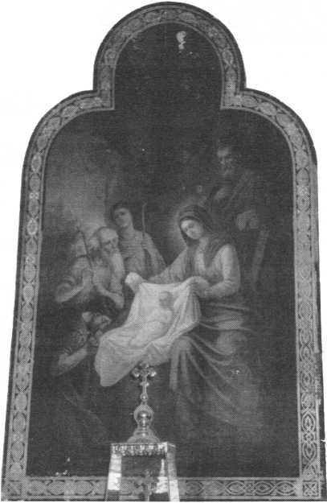

Я ИЗБРАЛ ВАС НА СИЮ ЖАТВУ

Поучение в Великий Пяток пред Плащаницею

Чадо Мое возлюбленное, друже Мой ближний, - так вопиет к нам ныне лежащий в сем новом гробе Господь наш Иисус Христос, - прииди ко Мне. Я отхожу ко Отцу Моему и ко Отцу Вашему, и к Богу Моему и Богу вашему. Я оставляю вас и уже не буду между вами так, как был доселе, ходя между вами как человек. Прииди же ко Мне и выслушай Мое вечное, хотя и не последнее, но завет­ное слово. Ведь ради того-то Я приходил с неба на зем­лю от Отца к людям, чтобы возвестить всем живущим на земли волю Отца небесного. - Ты видишь эти Мои язвы и раны: оне свидетельство Моих мучений и страданий за тебя. Мое создание. Я тебя поставил ходити в раю Моей Божественной жизни, чтобы возделывать и ухажи­вать ее, чтобы ты на веки остался потом живущим в ней, в постоянной близости ко Мне; Я к тебе так был близок, что беседовал с тобой, так, как ты беседуешь с твоим другом. Дорого тебе видеть лицо царя земного, ты все силы употребляешь как бы его увидеть хоть издали: как же не дорого видеть Мое лицо - лицо Царя Небесного, Царя Славы, на Которого Херувимы зрети не могут без трепета? Я и сего тебя не лишил, - дал зреть тебе Свое Божественное Лицо: не блаженство ли это должно быть для тебя? Но ты по своему злому умыслу презрел все это бесценное сокровище и только на пустое яблоко проме­нял всю славу Моего Царствия, неизреченного рая Моей жизни: ты преслушал Меня и исполнил хоть и пустую, да свою, более тебе приятную, волю. Но это бы еще ничто: согрешил и покаялся смиренно, тем снова все пришло бы в прежний вид славный. Нет: ты сразу же и проявил в себе злой плод первого греха, ты стал нагло и глупо лгать перед Мной, о всеведении Коего ты не мог не знать из своего же прежнего опыта. Но грех все больше и больше разрастался в тебе: он скоро проявил уже страшное бра­тоубийство, а уж с этим неизменно разрослось и все множество остальных плевел греха, совершенно тебя избезобразивших своею мутью зла. Напоминал Я тебе всячески о Себе, посылал к тебе пророков - провозвес­тников Моей воли, вещал и Сам среди страшных громов и молний Свой святой закон для тебя, наказывал тебя вразумляя, одарял тебя милостями, привлекая хоть так- то к Себе; но ты ко всему пребыл глух или еще больше греха творил, горькою злобою воспламеняясь на всякое Мое святое веление. И вот, когда ничто тебя не образу­мило, Я и решил употребить последнее средство к твое­му уврачеванию и спасению: Я Сам Единородный Сын Божий согласился на волю Отца Моего и пришел к тебе погибшей Моей овце, пропащему блудному сыну Моего небесного чертога. Я увидел, что тебя нужно изъять из власти греха, исхитить из плена тьмы и погибели, тебя совершенно опутавшей и не дававшей тебе никакого просвета к истинной жизни. Я и пришел взять твои неду­ги и немощи, послужить тебе в излечении и перенесе­нии их и даже исцелить их и за это отдать душу Свою. Как кокош собирает птенцов своих к себе под крылья, чтобы согреть их или избавить от беды, так Я тебя вмес­тил в Своем любящем сердце, возлюбил тебя до конца, просил тебе у Отца одного, чтобы и ты сподобился быть во славе Моей вечной в Царствии Моем. Я плакал перед

Отцем Моим о тебе до кровавого пота: вся как бы душа Моя просилась вон от объявшей Меня всей бездны гре­ха твоего: прискорбно Мне было даже до смерти. Даже ближние Мои ученики и те оставили Меня одного в та­кой моей скорби великой муки. До креста позорного до­вел меня твой смрадный грех; Я был мучим как самый последний злодей, понес всевозможные насмешки от Своих врагов. Так, ничто Меня на остановило пред лю­бовию к тебе, ибо на сей час Я и пришел на землю, что­бы пострадать за тебя и тем спасти тебя перед Богом силою Своей скорби и Своих страданий. Ты видишь Мои руки и ноги, изъязвленные гвоздьми казненными: кровь еще на них видна, - кровь, которую Я проливаю за живот всего мира и тебя грешника; ты видишь и прободенное Мое ребро, из которого Я источил всем людям питие жизни Божественной; ты видишь мое чело, обагренное кровию от тернового венца, как славы и силы Моих стра­даний. Познай же Мою к тебе любовь; познай всю без­дну зла твоего, которая заставила Меня приять на Себя все эти страсти и смерть. Узнай, что ради того только все сие бысть, чтобы тебя, Мое творение, Мое чадо спасти от власти греха и тьмы и просветить светом истинной жизни. Ибо Я есмь путь и истина и живот; веруяй в Мя имать живот вечный в себе. Ибо вот Я больных исцеляю, мертвых воскрешаю, и мало того: самое главное это - Мною грешнии восстают живи и цели, блудница обно­вилась, мытарь помилован и спасен, разбойник на крес­те в один миг введен в вечное Мое Царство. Итак, приди ко Мне, ради спасения твоего пришедшему, приди ко Мне всяк труждающийся и обремененный, и Я упокою тебя и спасу. Я есмь лоза истинной жизни, а ты и всяк человек ветвь на этой лозе: без Меня не можете творити ничесоже. Завянет ветка отломленная от дерева, так за­вянет и зачахнет в духовной и спасенной жизни и чело­век, если оставит Меня - Лозу животную, источник воды живой. Разве не перед твоими глазами то дивное чудо, какое совершается на всяком верующем в Меня? разве ты не видишь ту силу духа, какою они исполняются, ве­руя в Меня? Вот посмотри на моих дванадесять апосто­лов: что это были за люди и какими они стали во Мне? Кто из простых смертных может сделать сам собою то, что сделали они, которых самый мир не был достоин? А подвижники истинной веры - многочисленный сонм му­чеников за имя Мое, пустынножителей и иноков, в по­стоянном подвиге скончавших свою жизнь, - разве это не свидетели Моей силы, которую Я дам всякому прихо­дящему ко Мне несумненною верою? Они великие чуде­са творили и творят именем моим в окружающей жизни, но самое великое чудо - это они сами, совершенно воз­рожденные, просветленные, одухотворенные, исполнен­ные всякой чистоты и святости во Мне их Свете и Жизни. Вот Моя сила и вот Мое свидетельство: Я Сын Божий, ставший ради тебя и Сыном Человеческим. Выслушай же, чадо Мое возлюбленное, и завет Мой к тебе. Аще хо- щеши внити в живот, в жизнь разумную вступить, соблю­ди заповеди. Возьми крест свой и следуй за Мною. Ты видел Мою чистоту и красоту неземную: восприими ее и себе, возлюби ее, и имети будеши сокровище на небе­

си, где ни червь тлит, ни татие подкопывают и крадут. Ты говоришь, что веруешь в Бога Отца Небесного: будь же совершен, ибо Он совершен есть, и тебе грешному не быть с Ним в общении. Если любишь Бога, то заповеди Его исполнишь: что за любовь, если не выказывает ни­какой привязанности и угождения Любимому? А запо­ведь Бога и Моя сия есть: да любите друг друга, как Я возлюбил вас. Если пребудете в Моей любви, то воисти­ну Мои ученики будете. А для этого имей пред собою тот образ, какой Я сам на Себе показал вам: Я ваш Господь и Учитель Сам служил вам, умывая ноги, помогая вам в ваших нуждах, и даже всецело отдавши Себя за вас на смерть. И ты имей сердце сокрушенно и смиренно, ибо такого Бог не уничижит; только нищих духом есть Цар­ствие Небесное. А нищету духовную, смирение ты стя- жешь, когда будешь думать не о пище тленной, а о пище пребывающей во век; ибо ведь почему вы - люди друг друга не любите? да потому, что ищете всяк своего, вся­кому хочется быть выше и преобладательнее другого: вот и развивается вражда и злоба между людьми. Не таково небесное сокровище: его на всех хватит одинаково, бо­гатый им будет желать чтобы и другие были им богаты. Посмотри на Моих истинных верных сынов, ревнителей о славе Имени Моего: какой мир исполнят их жизнь, ка­кою любовию преисполнены и радуются их сердца... Поистине Царствие Божие внутрь вас есть. Если ты бу­дешь искать только Моей воли, ходить по тому истинно­му пути, который Я тебе оставил, то ты воистину Мой уче­ник будешь, и Я приду к тебе с Отцем Моим, и обитель у тебя сотворим. Только помни, что путь к этой небесной радости есть путь креста и подвигов, какими и Я вошел во славу Мою, которую имел у Отца прежде мир не бысть. Путь Мой есть путь скорби и тесноты, но дерзай: Я побе­дил мир. Не оставлю тебя сирым, но прииду к тебе и яв- люся тебе Сам, и радости твоей не будет конца. Если мать не забудет исчадие чрева своего, но если и она за­была бы, то Я никогда тебя не забуду и не оставляю, если только ты не оставишь Меня. Но запомни и то, что вся­кое твое удаление от Меня есть новая скорбь для Меня, - ты второе распинаешь Меня своими грехами. Если ты опасаешься оскорблять своего отца родного, то как же ты дерзаешь снова и снова Меня не только оскорблять, но даже снова мучить тяжкою мукою? О, если бы ты хотя в день сей узнал грядущее к тебе спасение от Бога... Не ожесточи же, друже Мой, свое сердце, но отверзи двери его к сретению Меня, твоего Жениха и Спаса Бога. Со­бирай всегда и собери сейчас свой дух ко Мне: в этом и сила твоя будет. Какое же может быть тебе спасение от Бога, если ты даже и не помышляешь никогда об этом спасении? Если ты так себя поставляешь в жизни, что как будто тебе и дела никакого нет до той великой Жертвы, Которую Я ныне приношу на веки ради спасения греш­ных людей, то какое ты можешь иметь участие в ней? Не носи только попусту Мое Святое имя на устах твоих, - это мерзость пред Мною, ты оскверняешь его своим смрадом греховным, исходящим из уст твоих. Свято со­храняй в своем сердце сей завет Мой к тебе, чтобы по­том не в горшую тьму быть поверженным знающему Мою волю и не постаравшемуся ее хоть малость усвоить себе. Приближаются бо Мне люди, усты своими и языком чту­щие Мя, но сердце их далеко от Меня: Я не знаю их и не познаю. Вот, христианине, Мое тебе заветное из гроба слово: блюди его, чтобы жить тебе им.

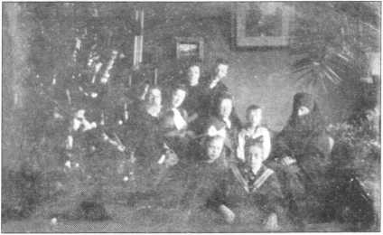

Архиепископ Андроник в семье новгородского губернатора Драницына. Ок. 1916 г.

А вы, отроки и юноши, приложите к своему сердцу и нарочитое» вам слово Меня Господа вашего. Поминайте слово, еже рех: жатва многа, а делателей мало. Я вас и избрал на сию жатву, Я вас избрал, особенно возлюбив­ши и выделивши вас на особенное служение в Моем вер­тограде: не явитесь же худыми делателями, подобными тем, которые никакого участия не питали к нуждам вве­ренного им стада, а только о себе заботились и искали своего благополучия. Богато, не скудно усвойте все то сокровище, какое Я вам предлагаю, как учение об истин­ной жизни спасения; вы сами потом призываетесь возве­щать это учение, - поэтому не вознерадите о нем, не ис­кренно следуйте ему. Ибо всяк злой делатель в Моем вер­тограде не уместен, он изгнан будет вон и предан в тяж­кую муку, как солгавший перед Мною Всевидящим Богом, ищущим спасения всякому человеку. Иуду ведь Я избрал в число Своих возлюбленных учеников, но он оказался лжец и испал из своего жребия злою участью. Бойся и ты, делателю Мой, сего поражения; ходи пред Мною искрен- ным сердцем. С малых лет старайся быть добрым сыном своего Отца Небесного; будь любовью исполнен в своей товарищеской жизни, будь искрен и правдив, ибо в злую и коварную душу не войдет премудрость, и Я такого не буду знать Своим соработником. Как на ниве что посеешь с весны, то пожнешь и осенью; так и в твоей душе: если посеешь доброе и прекрасное, то и будешь навсегда иметь; а возлюбишь грех и ложь, от них уж потом трудно отстать. Итак, призванный Мною быть Моим служителем и провозвестником Моей воли, не удаляй себя от этого призвания, а старайся и быть достойным сего: ведь не­приятно тебе, если наградят чем либо человека недостой­ного этого подарка или награды. Бог видит и знает все: это и помни всегда ходя пред Мною; без Меня не можете творити ничего. Ищите и обрящете.

Господи Иисусе Христе Спасе наш, ради нас сии страшные муки приемый, не удали нас от щедрот Твоих, Сам просвети нас Твоим Божественным светом, разго­ни мрак неверия, маловерия, сомнения в нашей жизни; всех же нас вразуми, да никоеяже пожелаем красоты, кроме Тебе Истинного Бога нашего. Приложи нам веру маловерным, подави наш кичливый и самоохотный дух, да Твоею благодатию познаем, что Ты еси нам и путь и истина и живот, что веруяй в Тя дела, яже Ты твориши, и он сотворит и внидет в истинную жизнь, когда мы лицем к лицу увидим в Тебе все то прекрасное и святое, к чему стремится наша душа. Господи, Господи, помози нам! Аминь.

Уфимские епархиальные ведомости. № 8, 1901, С. 465-472

СВЯТЫЕ ОТЦЫ ЦЕРКВИ

Свт. Тихон Задонский

ТЕРПЕНИЕ В СКОРБЯХ

На пути ко спасению в продолжение всей земной жизни христианин переносит множество испытаний, ис­кушений и связанные с ними скорби, плач и лишения. Эти обстоятельства и составляют крест, который каждый ве­рующий человек должен нести до конца жизни. В Свя­щенном Писании имеются ясные указания о необходи­мости несения этого креста для ищущих спасения. Сам Господь говорит: «Иже хощет по Мне ити, да отвержется себе, и возмет крест свой, и по Мне грядет» (Мк. 8, 34). В прощальной беседе Христос говорил Своим ученикам: «В мире скорбни будете, но мужайтесь, яко Аз победих мир»(Ин. 16, 33). Подобным образом учили и апостолы, говоря, что «многими скорбьми подобает нам внити в Царствие Божие» (Деян. 14, 22).

Святитель Тихон Задонский в своих творениях убе­дительно и ярко показывает, как именно скорби и испы­тания очищают душу от грехов, возводят ее от земли на небо, соединяют с Богом и ведут к совершенству. Гово­ря о значении добродетели терпения в несении жизнен­ного креста, он замечает, прежде всего, что скорби и искушения являются неизбежным явлением в жизни каж­дого человека. Материальные недостатки и нужда, тяже­лые болезни, смерть близких и дорогих лиц, незаслужен­ные обиды и притеснения, неудачи по службе, внезап­ные бедствия и всякого рода несчастья — все это прихо­дится испытывать человеку здесь, на земле. Даже тог­да, когда он свободен от внешних бед, его беспокоят уныние, недовольство, раздражительность, страх, т. е. внутренние скорби пораженной грехом человеческой души. Этих бед никто из людей избежать не может (4:181). Сама природа никогда не бывает постоянной: то пасмурно, то ясно, то бурно, то тихо; «тако и в нас без перемен не бывает» (5:361).

Тем более неизбежны скорби в жизни христианина. Кроме различных жизненных невзгод и неприятностей, кроме немощей, связанных с греховной природой, ве­рующий во Христа встречает сильное противодействие со стороны врага рода человеческого — диавола. Если Христа, Сына Божия, «злохитрый дух» дерзнул искушать, то оставит ли верных Его последователей? (4:243). Са­тана не спит, но всегда бодрствует, ища погибели чело­века. Его искушения настолько разнообразны, притвор­ны и запутанны, что даже опытные подвижники с трудом распознают козни духа злобы, так как он пользуется все­ми удобными для него моментами: слабостями челове­

ка, духом времени, обстоятельствами места, чтобы толь­ко возбудить в человеке небогоугодные мысли и жела­ния. Где бы ни жил христианин, он не может избежать вражеских искушений; «то чрез злые помыслы, то чрез злых людей, своих служителей, (враг) искушает, беспо- койствует, озлобляет... И то бывает, что которые были прежде други наши, сделаются нам дальними, нашими врагами; и самые кровные и единокровные наши, как- то: отец, матерь, братия, сестры и прочие сродники, еже­ли по миру живут, будут гнать нас» (1:229). Если же диа­волу не удается искусить христианина через помыслы или злых людей, тогда он отступает на время и оставля­ет человека в покое, чтобы затем снова напасть неожи­данно (1:179). Так противник человеческого спасения всякого приступающего ко Христу отвлекает от истинно­го пути, «запинает ему... и различные простирает сети» (1:223). И все-таки, как замечает святитель Тихон, все искушения или скорби в жизни христианина, исходящие от диавола, плоти или от прелестей греховного мира, не бывают неожиданными и случайными, но происходят по воле или попущению Божию. Как врач дает горькие ле­карства или отрезает некоторые члены тела, чтобы со­хранить в здравии весь организм, таки Господь, Премуд­рый Врач душ наших, попускает скорбные для нас обсто­ятельства, чтобы сохранить душу для жизни вечной. И как не обижаются на врача, причиняющего нам страдания, так надобно относиться и ко всему, что попускает про­мышляющий о нас милостивый и человеколюбивый Гос­подь (2:307). Ведь Бог не допускает душе, уповающей на Него, быть искушаемой без меры, сверх ее сил, т. е. не дает ей впасть в такие искушения и скорби, которых она не могла бы перенести (1 Кор. 10, 13) (4:242). Как, например, в хрустальный сосуд мастер ударяет легко, чтобы не разбить его, а в серебряный или медный бьет сильнее, так и Господь немощным попускает легкое ис­кушение, а духовно крепким и мужественным — более тяжелое (5:328; срав. 4:242). Притом любое искушение попускается промыслительным действием Божиим для спасения человека и служит доброй цели — «на посрам­ление диавола и на венчание и прославление человека» (1:235).

Но польза или вред для души от этих искушений бу­дет полностью зависеть от самого человека, т. е. куда он склонит свою свободную волю: к озлоблению или к тер­пеливому перенесению скорбей с призыванием всесиль­

ной помощи Божией. Каким же образом искушения при­носят пользу и способствуют человеческому спасению? Прежде всего, всякое возникающее искушение ставит человека перед вопросом: как поступить, на какую сто­рону склониться? Другими словами, искушение откры­вает внутреннее состояние души и сердца человека. И в этом отношении испытание святой Отец сравнивает с лекарством, вызывающим рвоту. Хотя это лекарство и причиняет человеку неприятность, однако оно помогает освободиться организму от зловредных соков и тем спо­собствует выздоровлению человека. Тако при нашедшем бедствии исходят помыслы злые, как соки вредные, кро­ющиеся в сердце и повреждающие душу, и тако узнает человек, чем духовно немощствует» (2:108). Искушение открывает все тайное и сокровенное. Без искушения че­ловек считает, что у него все благополучно и он свобо­ден от всего греховного, но какой-либо случай, напри­мер обида, показывает ему, что в сердце кроется гнев; или, узнав о благополучии ближнего, он обнаруживает в себе зависть, а сделанное доброе дело вызывает в нем самомнение и тщеславие. Случившееся несчастье пока­зывает, что человек не свободен от малодушия и ропота и в создавшемся положении надежду возлагает более на людей и другие средства, чем на Бога. Так «искуше­ние открывает, что в сердце нашем содержится, а отсю­да видно, сколь полезно есть искушение к познанию внут­реннего состояния» (5:31). Искушения показывают чело­веку, какой он есть, к чему имеет склонность, к добру или злу, чем руководствуется в жизни — плотским началом или духовным. Так человек постепенно познает свою не­мощь, грехи и пороки, о которых раньше не знал и не подозревал, начинает сокрушаться о них, покаянием и верою с помощью Божией искоренять их и через то при­ближаться к Богу (1:178; 3:328).

Следовательно, искушения, беды и напасти попус­каются Богом для духовной пользы человека, а именно: чтобы глубже взрыхлить почву его сердца, уничтожить следы греховного услаждения, исторгнуть глубоко про­никшие корни греха, расположить к покаянию и доброй, богоугодной жизни. И как «огнем иссушается влага, мок­рота и гной смрадный, тако огнем такового искушения иссушается влага нечистоты, злости, гордости, высоко­умия, самолюбия, славолюбия, сребролюбия и прочих похотей, которые не иначе пред Богом имеются, как пред нами гнойный смрад и всякая скверна. И якоже в пещи искушается сребро и злато и чистейшим делается, тако в сей искушения печи очищается человек от злонравия» (3:307).

Отсюда и скорби есть действенное средство к очи­щению сердца христианина. Они оживотворяют и воз­вышают душу, сподобляют ее еще здесь, на земле, пред­вкушать начало вечного блаженства (4:332). И если в на­ших глазах, по человеческому рассуждению, некоторые обстоятельства кажутся жестокими, то для души они со­ставляют благополучие и счастье, так постепенно иску­шения и беды приводят человека к Богу, очищают его от греха, подобно тому, как огонь очищает золото от при­месей (2:307). По свидетельству святителя Тихона, Свя­щенное Писание и церковная история являют множество примеров, когда грешники через жизненные испытания обращались к истинному покаянию и исправлению (2:315).

Если же христианин не имеет в своей жизни скорбей, то, в силу греховности, присущей каждому человеку, он может всецело душой прилепиться к земле, прийти в состояние духовного омертвения и совершенно забыть о своем Небесном Отечестве. А скорби напоминают о непостоянстве земного благополучия, ослабляют дей­ствия страстей, возводят ум человека к небесным оби­телям, «где нет напастей, бед, болезней и воздыхния», и тем самым способствуют его спасению (5:77; 1:173).

Кроме того, скорби и искушения определяют внут­реннее достоинство благочестивой настроенности христианина и меру его духовного совершенства. Доб­рые дела, сделанные в часы благополучия и безмятеж­ной жизни, равно как и хорошее расположение и благие чувства, не составляют еще истинной добродетели. Ис­тинная добродетель обнаруживается в чистом и свобод­ном возвышении духа над плотью, в твердой решимости воли, направленной к одному доброму и святому, и, на­конец, в постоянном согласии мыслей и действий с за­конами нравственными, законами Божественными. Но такой чистоты, такого достоинства и постоянства доб­родетели невозможно достигнуть без борьбы с искуше­ниями, то есть добрые дела и добрая расположенность только тогда могут стать неотъемлемой стороной души христианина, когда они отеческая, а тамо жестокая; здесь маловременная, а тамо вечная... Сто лет зде вся­кое страдание терпеть ничтоже есть противу вечного. Слыши евангельского богача, который зде по вся дни веселися светло, како вопиет: «Отче Аврааме, помилуй мя» — вопиет, но бесполезно, и во веки будет вопить» (1:182). Следовательно, если человек не прилепляется к земной суете и в сыновней покорности воле Божией ищет и находит в Нем утешение и укрепление, то он с помощью Божией непременно сподобится получить веч­ное спасение. И наоборот, человек, не имеющий в сво­ем сердце Бога, во время скорби или искушений прихо­дит в малодушие, ропот, уныние и даже отчаяние. В этом случае виновато не испытание, всегда очищающее и ук­репляющее душу, но раболепная привязанность челове­ка к земному, нравственное расслабление его воли, сде­лавшейся неспособной ни к борьбе, ни к терпению, а так­же забвение о блаженной вечности, в сравнении с кото­рой все нынешние страдания ничего не стоят (Рим. 8, 18). Скорбь только тогда принесет пользу, когда человек при­нимает ее, будучи подвигнут или раскаянием во грехах, или горячим желанием совершенства, или созерцанием будущего блаженства.

Итак, испытания в жизни христианина тесно связа­ны с добродетелью терпения. С одной стороны, эта доб­родетель рождается от христианского перенесения скор­бей, а с другой — без нее скорби совершенно теряют свой смысл и значение, т. е. они не могут принести оп­ределенной пользы и способствовать спасению. Только тот, кто до конца своей жизни будет терпеливо нести свои скорби, «спасен будет» (Мф. 10, 22). Именно в тер­пении, по учению святителя Тихона, состоит христианс­кий подвиг. И если в обычной битве тот побеждает, кто гонит неприятеля и поражает его, то в духовной брани бывает наоборот: здесь тот побеждает, кто, гонимый, терпит, обидимый — не мстит, злословимый — благо­словляет, как и учит апостол Павел: «Не побежден бы­вай от зла, но побеждай благим злое» (Рим. 12, 21). «Сия

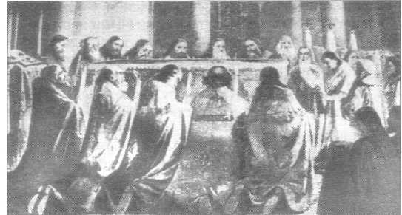

Открытие мощей свт. Тихона Задонского 13 августа 1861 г.

есть христианская победа — побеждать благим злое» (3:444; срав. 5:355).

Характеризуя добродетель терпения и ее необходи­мость во время жизненных испытаний и искушений хри­стианина, Святитель смотрит на нее как на «пристанище обуреваемых, источник мира, крепость, дружество, заб­рало и хранилище добродетелей, венец благочестия, известное знамение веры, истинныя радости вина, плод смирения, покой совести, герб христианский, знамя Хри­стовых воинов, печать избранных Божиих, путь к вечно­му животу, лестница к небеси, предтеча к вечной славе, победа на врагов, язва диаволу и ангелом его, миру по­ругание, торжество над самим собою и прочее» (2:301). Терпение есть добродетель, которая во всяком страда­нии все упование возлагает на волю Божию и святой Его Промысл; оно, по меткому выражению Святителя, подоб­но якорю, поверженному во глубину Божия милосердия (2:297; срав. 1:181; 2:294).

Терпеливо перенося все скорбные обстоятельства, христианин тем самым свидетельствует о своей любви к Сыну Божию, Который ради спасения человека пришел в мир, пострадал и претерпел неимоверные мучения. И в благодарность за это человек не может ничего прине­сти, кроме взаимной любви, «которая ни в чем так, как в терпении за любимого, познается» (5:328).

Далее, терпение крайне необходимо в усилиях хри­стианина сохранить свою душу чистой от всего грехов­ного. Зло не присуще человеческому бытию, и в приро­де нет таких причин, которые бы неодолимо заставляли человека делать зло. Но посредством свободной воли, которая после грехопадения наших прародителей стала более склонна ко злу, нежели к добру, зло воспринима­ется сердцем человека и укореняется в нем. Поэтому, чтобы изгнать его из сердца, нужно мобилизовать все силы души и направлять их только к совершению добра. А это в свою очередь будет очищать душу, укреплять ее в борьбе с искушениями и направлять по спасительно­му пути. В этой духовной борьбе терпение сообщает под­визающемуся силы переносить различные испытания физического и нравственного характера, укрепляет твер­дость и крепость воли. В подтверждение данного выво­да святитель Тихон приводит пример из жизни святых мучеников. Когда Диоклетиан не смог самыми изощрен­ными пытками заставить отречься от Христовой веры святого Вита, тогда «побежал с позорища, бия себя по лицу и взывая: горе мне, яко от такого отрока мала по­бежден есмь» (2:298). И так как в подобных случаях ве­

дется не столько физическая, сколько духовная борьба,  
то и христианин должен иметь более духовной крепости  
и мужества. Вполне понятно, что одних человеческих сил  
здесь недостаточно, необходима помощь свыше. Помо-  
щи этой сподобляется только тот человек, который в сво-  
ей жизни приобрел нелицемерное терпение (2:298).

Если в этом суетном мире ничего невозможно дос-  
тигнуть без терпения, как, например, славолюбцы при-  
лагают большие усилия и много терпят различных непри-  
ятностей, чтобы добиться чести и славы; купцы, совер-  
шая путешествия в другие страны, укрепляют себя тер-  
пением ради приобретения временного богатства, или  
же воины, чтобы показать свое мужество и получить бо-  
лее высший воинский чин, терпят всевозможные лише-  
ния и опасности, то тем более без этой добродетели не-  
возможно достичь Царства Небесного. Другими слова-  
ми, христианин всегда должен быть готовым терпеть  
ради своего же спасения скорбь и искушения и постоян-  
но утверждаться в Господе упованием и надеждою на Его  
всесильную помощь (5:328).

Христианское терпение дает возможность человеку

сохранить внутренний Мир даже в самых тяжелых обсто-  
ятельствах жизни. Хотя он и испытывает удары волн и  
ветры искушений и бед, но все принимает как от руки  
Божией и поэтому ни на кого не враждует и не обижает-  
ся, но всем прощает. Благодаря этому в его душе по-  
стоянно сохраняются мир и спокойствие, что свойствен-  
но бывает только «любителю Христову... (который, — А.  
И.) по подобию корабля в тихой гавани стоит, ни ветра,  
ни бури, ни волн не боится» (3:154; срав. 5:354; 4:220).

Совершенно иная картина в том случае, когда чело-  
век проявляет нетерпение в скорбях и искушениях: пе-  
чаль овладевает его сердцем, расслабляет душу и по-  
давляет все Божественное. Оказавшись в таком бед-  
ственном состоянии, христианин бывает уже неспособен  
ни к молитве, ни к чтению священных книг, этому духов-  
ному врачевству, и вообще ни к каким богоугодным де-  
лам. И если человек не смирится перед Промыслом Бо-  
жиим, но будет продолжать роптать, тогда скорбь и пе-  
чаль, возмутив сердце и отняв всякое здравое рассуж-  
дение, делают душу как бы обезумевшей. И все это про-  
исходит по той причине, что человек лишается благодат-

Рака с мощами  
свт. Тихона  
Задонского

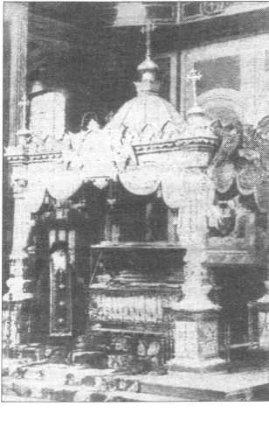

ной помощи; «Бог, Который налагает крест, Тот и помо-  
гает носить крест, но помогает соизволяющим и пови-  
нующимся, а от ропщущих отходит и тако сугубо им бы-  
вает тягость» (5:148). Чрезмерная печаль и ропот сви-  
детельствуют о духовном неразумии и привязанности  
христианина к земному благополучию до забвения не-  
бесного, что в свою очередь омрачает сердце и делает

его опустошенным, а жизнь ли-  
шенной смысла. Все это «к  
тому приводит, что многие  
сами себя смерти предают и  
тако временной и вечной жиз-  
ни лишаются» (2:296). Святи-  
тель Тихон увещает малодуш-  
ных христиан смиряться со  
скорбными обстоятельствами,  
постигающими их в земной  
жизни, и принуждать себя к  
терпеливому их перенесению.

Ведь человек своими силами  
не может изменить ту или иную  
создавшуюся обстановку; про-  
являя нетерпение, он усложня-  
ет ее и, в конце концов, теряет  
небесную награду: «того не ми-  
новать, что суд Божий нам оп-  
ределил, а от нетерпения мзда  
погубляется» (1:182). Терпели-  
вое, смиренное, спокойное пе-  
ренесение испытаний приво-  
дит к тому, что они в кратчай-  
шее время теряют свою остро-  
ту и перестают беспокоить  
душу, в то время как ропот не  
только отодвигает время успо-  
коения, но и вызывает еще  
большее возмущение в душе,  
и через то испытания еще бо-  
лее увеличиваются (1:182).

Нетрудно заметить, что  
добродетель терпения не ог-  
раничивается в своем благо-

творном влиянии на одного, отдельного человека, но  
распространяется на семью и общество в целом. Ни один  
человек не свободен от каких-либо немощей, но более  
всего эти немощи заметны и сказываются в семейном  
кругу. Поэтому терпение и снисхождение к немощам друг  
друга следует прежде всего приобрести супругам. Толь-  
ко в этом случае могут сохраняться в семье мир и согла-  
сие (5:175). Подобным образом терпение оказывает  
свое спасительное действие и в обществе. Если от не-  
терпения происходят в мире всевозможные нестроения,  
ссоры, войны и убийства, то посредством терпения «все  
сие зло отвращается. Ибо где терпение, тамо нет ссоры  
и брани» (2:301). По словам Святителя, терпение более  
сохраняет общество, нежели оружие, и более сохраняет  
города, нежели стены (2:301).

Если так спасительно и так необходимо терпение в жизни христианина, то что же способствует его приоб­ретению? Прежде всего нужно отметить, что истинное христианское терпение рождается от веры. Не имея веры, человек весь смысл своей жизни полагает в уве­

селениях и приятном времяпровождении. Но когда та-  
кое течение жизни нарушается различными нестроени-  
ями и скорбными обстоятельствами, то он приходит в  
смущение, недовольство и ропот. Вера же, «в сердце жи-  
вущая, сие смущение укрощает и усмиряет, представ-  
ляя, что все по Божьему Промыслу бывает» (2:293). Вера  
же убеждает в том, что все скорби временны и за ними

последует вечная радость, в то  
время как нетерпением оскор-  
бляется благость Божия  
(2:293).

Немаловажным сред-  
ством, укрепляющим христиа-  
нина в терпеливом перенесе-  
нии скорбных обстоятельств,  
является надежда на Бога, от  
Которого христианин во время  
скорби «ожидает или избавле-  
ния, или облегчения» (1:196).  
Но самое существенное влия-  
ние на формирование и совер-  
шенствование терпения ока-  
зывает добродетель любви.  
Кто любит ближнего, тот не  
мстит за обиду, но великодуш-  
но переносит и даже молится  
за обидчика, сожалея о нем как  
о подпавшем влиянию диаво-  
ла (2:234; срав. 1:162). Отмще-  
ние же и воздаяние за зло есть  
плод не любви, но ненависти  
(1:89). Когда христианину при-  
ходится испытывать скорбь,  
причиняемую со стороны  
ближнего, он побуждается к  
терпению размышлением о  
том, что он виноват пред Богом  
своими грехами от юности сво-  
ей, но Господь долго терпит и  
не наказывает его, ожидая по-  
каяния. От этого размышления  
у него появятся снисходитель-

ность и терпеливое благоразумие по отношению к не-  
мощам своих ближних (5:188: срав. 5:354). К терпению  
подвигает христианина также любовь Божия к роду че-  
ловеческому и высочайший пример Христа Спасителя,  
Который претерпел всевозможные мучения за спасение  
человека. Бремя жизненного креста во многом облегча-  
ется, если страждущий обращает свой взор на Началь-  
ника веры, Который, пострадав, оставил образ, чтобы Его  
ученики и последователи шли этим путем, не унывая и  
не ослабевая в дни своей скорби (2:295; срав. 3:292).

Кроме того, терпение укрепляется воспоминанием о святых мучениках, многоразличные страдания которых невозможно и перечислить. Их пригвождали ко крестам, бросали на съедение зверям, сжигали, топили, живыми зарывали в землю, бросали в кипящую смолу или олово, сдирали кожу, раздробляли кости, отрезали члены тела и т. д., однако святые страстотерпцы с помощью благо­дати Божией мужественно все переносили и тем приво­дили ко Христу и вдохновляли на подвиг ради истинной веры множество язычников (1:183). И в настоящее вре­

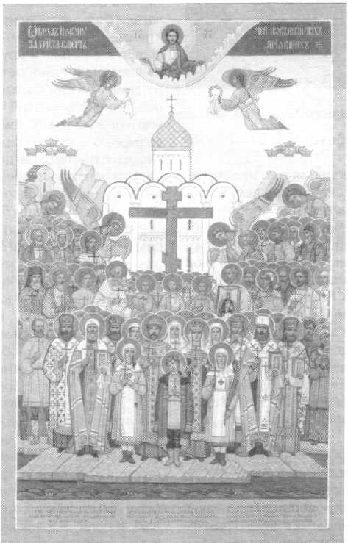

*Икона Новомучеников и Исповедников Российских*

мя есть очень много людей, которые находятся в болез­нях, скорбных обстоятельствах и испытывают великие страдания и даже часто не имеют человека, который бы позаботился об их благополучии. И если христианин тер­пеливо будет переносить страдания ради Господа, то он сподобится в жизни вечной такой же награды, как и свя­тые мученики (2:298; срав. 1:248).

Немалую пользу в формировании добродетели тер­пения приносят и размышления о вечных муках и бла­женстве праведников. Святитель учит нисходить умом в ад и представлять положение душ, осужденных на муче­ния. Безусловно, тогда каждый придет к выводу, что луч­ше терпеть здесь от руки Божией всякое наказание, зато в будущей жизни иметь вечное утешение в Его Царстве. И если христианин здесь, во временной жизни, будет уклоняться от испытаний, посланных Богом, то по смер­ти его постигнет вечный гнев и мучения, которых не мо­жет избежать неисправленный и ненаказанный грешник. С другой стороны, христианина утешает и укрепляет в терпении размышление о блаженной участи святых. Если ознакомиться с житием всех угодников Божиих, то, по словам святого Отца, никто из них не был свободен от скорбей и искушений, потому что нет иного пути к Небу, кроме узкого и тернистого; все святые с великим терпе­нием, радостью и благодарностью воспринимали как от руки Божией всякие превратности жизни, за что и спо­добились вечной блаженной радости (1:183).

Далее, христианин утверждается в терпении и тем, если он смирится под крепкую руку Божию и предаст себя всеблагой Его воле. Рассуждение о том, что свои­ми грехами человек прогневляет Бога и за это достоин всякого наказания, приводит к смирению, а в момент испытаний — к терпению. Смиренный человек не только охотно принимает посланные от Бога испытания, но и видит в них очистительное средство, которым Бог при­готовляет его к вечному блаженству. И потому христиа­

нин скорбные обстоятельства принимает как милость Божию (5:114).

Но более всего скорбная душа в трудные моменты нахо­дит утешение и подкрепление в непосредственном обраще­нии к своему Творцу и Создателю Богу. Человек даже тогда получает некоторое облегчение и утешение, когда сообщит свою скорбь близкому другу, и тем более умиротворяется его дух при молитвенном обращении к Богу, Который слышит каждое слово. И если это будет угодно Его святой воле и по­лезно делу нашего спасения, то Он как милосердный Отец пошлет Свою помощь и избавит от скорбных обстоятельств. Господь так утешительно воздействует на дух молящегося, что последний часто вместо скорби испытывает чувство бла­годарности, преданности Ему и радости (3:115; срав. 2:301).

Подобное же действие оказывает на душу христиа­нина в его скорбях и чтение слова Божия. Святой архи­пастырь советует как можно чаще обращаться к Священ­ному Писанию, в котором, как в духовной аптеке, скор­бящий найдет утешение в самых разнообразных жизнен­ных обстоятельствах (3:200; срав. 1:186).

Таким образом, говоря о скорбях, искушениях и ис­пытаниях в жизни верующего человека, можно сказать, что они имеют существенное значение в очищении души на пути, ведущем ко спасению. Скорбные обстоятель­ства, воспринимаемые с терпением и самоукорением, помогают формированию в христианине богоподобных свойств, из которых наиболее ценными являются упова­ние на Бога, смирение, сопровождаемое преданностью воле Божией, и послушание. Все добродетели посред­ством терпения очищаются, возвышаются и постепенно превращаются в один благодатный поток, влекущий душу христианина в вечные сферы Божественной жиз­ни. Следовательно, терпение является неотъемлемым условием духовной жизни христианина и без него невоз­можно совершенствование и спасение души.

Подготовлено архим. Иоанном (Масловым)

ПРАВОСЛАВНАЯ СКАЗКА

Я видел сон: вставал великий День,

Священный День любви и всепрощенья;

Редела мгла, и убегала тень,

Как человек от страха преступленья.

Мне снился сон! чуть брезжил ранний свет Над обездоленной, поруганной страною;

В кровавом сумраке таинственный рассвет Гнал сонмы призраков улыбкой золотою.

Мне снился сон. В пустынях шел народ:

В убогом рубище, с горящими свечами,

Неся печаль и скорбь своих невзгод За изможденными, согбенными плечами...

И пели все, сливаясь в общий хор,

Слова торжественной, неслыханной молитвы, Моля прощения у Бога за раздор Братоубийственной, бесчеловечной битвы. Струился фимиам дымящихся кадил, Крестами яркими хоругвии сверкали;

Мы шли по кладбищам бесчисленных могил, И кости желтые к нам руки простирали.

И вдруг, вдали, измученным очам Блеснув, как марево, за мрачными холмами, Предстал прекрасный, бесподобный Храм С горящими, как звезды, куполами.

И замер хор. И вспыхнула заря,

Лучами осенив убогую Россию,

И, знамя крестное с слезами сотворя,

Запел народ святую литургию.

И пели с нами и поля и лес,

И небо синее, и ручейки, и дали,

И возглас радостный «Воистину Воскрес?» И люди и земля, ликуя, повторяли.

Мне снился сон: отверзся Божий Храм,

И вышел Он с Семьею на ступени;

И дрогнул мир, и к царственным стопам Упал народ со стоном на колени...

С. С. Бехтеев. 1922 г.

СВЯТОЙ ЦАРЬ-МУЧЕНИК НИКОЛАЙ

Память *4/17* июля

Государь Николай Алек-  
сандрович родился в день свя-  
того Иова Многострадального,

6 мая 1868 года. Будучи глубо-  
ко верующим, он сознавал, что  
неисповедимыми путями его  
судьба уподоблена ветхозавет-  
ному праведнику, и, принимая  
скорби или благодаря Господа  
за обилие дарованной милости,  
готов был претерпеть все: «Ибо  
ужасное, чего я ужасался, то и  
постигло меня, и чего я боял-  
ся, то и пришло ко мне» (Иов.

3, 25).

Его благочестивое и суро-  
вое воспитание проходило под.  
самым бдительным наблюде-  
нием Августейшего отца, кото-  
рый говорил учителям: «Мне  
фарфора не нужно, мне нужны  
здоровые русские дети». С ран-  
них лет Цесаревич был трога-

тельно боголюбив: сильно переживал чин выноса  
плащаницы и рассказы матери о Спасителе; особен-  
но почитал Пресвятую Богородицу и великомуче-  
ника Георгия Победоносца. Ребенок рос жалостли-  
вым, послушным и кротким. Игравшие с ним свер-  
стники часто замечали неземное выражение его глаз,  
когда смотрел он на взлетающих птиц. Это непре-  
рывно светлое христианское настроение до самой  
смерти не покидало его.

Блестяще закончил наследник высший курс об­щеобразовательных, юридических и военных наук, прошел подготовку по всем родам оружия и в совер­шенстве овладел четырьмя языками. К своим слу­жебным обязанностям он относился исключитель­но добросовестно и был образцовым офицером». В будущем Царе-мученике процвели многие евангель­ские добродетели и прежде всего те, за которые уб­лажает Спаситель Своих последователей. «Все в воле Божией.., уповая на Его милосердие, я покор­но и спокойно смотрю на будущее...», - писал он еще в юные годы в своем дневнике.

Первое серьезное испытание будущему Госуда­рю пришлось выдержать в связи с его женитьбой, которая стала возможной лишь благодаря его глу­бокому чувству. Впервые увидел он свою избранни­цу, принцессу Алису Гессен-Дармштадтскую, когда ему было 16 лет. С этого времени зародилась само­

отверженная любовь, она со-  
единила их в земном стран-  
ствии до мученической кончи-  
ны. «Какой пример, если б  
только о нем знали, давала эта  
столь достойная семейная  
жизнь...», - писал воспитатель  
Цесаревича Алексея Пьер  
Жильяр. «Я скажу про них  
просто, - говорил камердинер  
Волков, - это была самая свя-  
тая и чистая семья».

Принцесса Алике, воспи-  
танная королевой Викторией в  
правилах лютеранства, была  
благородной и прямой нату-  
рой. Она получила философс-  
кое образование в Оксфордс-  
ком университете и имела  
свои религиозные идеалы. На-  
следник, безгранично любя  
Русь - от Соловецких остро-  
вов до Новоафонских монас-

тырей и от Балтийского моря до Тихого океана, -  
сумел найти такие горячие слова, что, согласившись  
на брак, принцесса приняла Православие с именем  
св. Царицы-мученицы Александры.

В скорбной траурной обстановке, по случаю кон­чины Александра III, состоялось их венчание. Чет­кая грань отделила безмятежную молодость от пред­стоящего узкого пути, каждый шаг на котором нуж­но было теперь соизмерять с принятой им ответ­ственностью за самый великий Престол.

Уже в начале следующего 1895 года Николай II заявил в обращении к земским депутациям, что бу­дет следовать заветам отца и свято хранить самодер­жавие, «создавшее историческую индивидуальность России». 14/27 мая 1896 года в Успенском соборе Кремля состоялась торжественная коронация Их Величеств. Чин этот был полон глубокого смысла: второй раз помазают только на Царство, и нет ниче­го тяжелее государева венца. С детства обрученный России, Государь в этот день как бы повенчался с ней. Но многие в русском обществе понимали сам институт монархии не в духе древних традиций и вносили западную проблему абсолютизма и консти­туционных ограничений в церковный смысл само­державия, по своей природе ограниченного не фор­мально, а Божией Волей. Царь, произнося духонос­ные слова коронационной молитвы, поставил себя

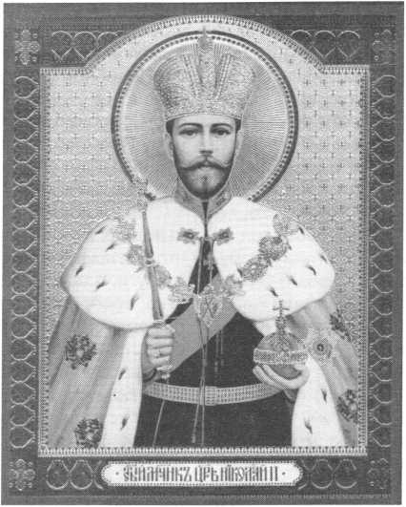

пред вечные очи  
Всевышнего:  
«...Буди сердце  
мое в руку Твоею,  
еже вся устроити  
к пользе вручен-  
ных мне людей и к  
славе Твоей, яко  
да и в день Суда  
Твоего непостыд-  
но воздам Тебе  
сло-. во...». Это  
была уже подлин-  
ная конституция,  
ограничивать та-  
кую власть - озна-  
чало изменить не  
ее, а ей и Богу.

Дни корона-

ции были омраче-  
ны Ходынской

трагедией. Страш-  
ное знамение попустил Господь... С этого дня обо-  
значился крестный путь последнего Царя, «вземше-  
го на рамена» свои тяжелеющую с каждым днем  
ношу «Великия, и Малыя, и Белыя...».

Православный Государь, в идеале Божиего За­мысла, - стяжатель силы для пресечения всяческой брани. В этом смысле русские Цари всегда были ми­ротворцами, что было особо отмечено европейцами в правление Александра III. Призывом к миру всего мира начал свое царствование Николай И. Великой датой остается в истории 15/28 августа - день Ус­пения Пресвятой Богородицы - 1898 года, когда Всероссийский Император предложил народам ра­зоружиться. Ответ последовал быстрый и отрица­тельный. Две тысячи лет господства христианской цивилизации не преобразили лжемудрствующего Запада. Тогда Государь повторил обращение, и его обсудили в Женеве... спустя тридцать лет, без Им­ператорской России. Предотвратить Вторую миро­вую войну уже было невозможно.

В 1904 году Россия дрогнула перед лицом агрес­сии - началась война с Японией. Долгие десять ме­сяцев героически держал осаду Порт-Артур. После поражения на полях Маньчжурии к лету 1905 года прибывшие на восток военные силы готовы были одолеть неприятеля, но более страшный враг дей­ствовал внутри страны. Предатели Родины доходи­ли до того, что посылали телеграммы противнику с пожеланиями победы, создавали смуту для сверже­ния государственного порядка. Благодаря непрек­лонности Государя на переговорах Россия осталась на Дальнем Востоке великой державой.

Вернувшись к внутреннему государственному строительству, Царь все яснее представлял, что столь желанное его сердцу мирное житие нереаль­но: как говорил св. прав. Иоанн Кронштадтский, Рос­сия превращалась все более в «сумасшедший дом». Антихристово учение марксизма о прелестях земно­го рая дало необозримые всходы. Одержимые бого­

борчеством его последователи стали смертельными врагами Царской власти. Гражданские свободы, ко­торые даровались каждым Государем, враг исполь­зовал для высвобождения общества из-под Богом ус­тановленной власти, что в конце концов породило в расхристанном соборе Думы гибельное требование Государева отречения. Имея священные полномо­чия и исходя из православной идеи служения, Госу­дарь актом от 3 июня 1907 года, нарушив «букву Конституции», распустил «совет нечестивых».

Как благоверный князь, последний русский Царь явил пример христианского служения своему наро­ду. «Да не оскудеет благословение Божие на нас и любезных наших подданных пребывающее. Да ук­репит и возвеличит Господь Вседержитель Русскую землю», - молился он за Отечество и усердно рабо­тал ему. «Ваш Император издал совершенное зако­нодательство, превосходящее то, которым ныне гор­дятся демократические страны», - свидетельствовал президент Соединенных Штатов Вильям Тафт. С 1908 года бесплатное первоначальное обучение сде­лалось обязательным. После Столыпинской рефор­мы в 1914 году 80% пахотной земли Европейской России принадлежало крестьянам. При Николае II Россия была главной кормилицей Европы.

Но православный Государь знал, что всяческое благоденствие избранных Богом для хранения Апостольской веры прямо зависит от их благочес­тия - его и полагал он в основание своего Царства и Семьи, с которою совершал паломничества по свя­тым обителям. Царь любил благолепие служб, не пропускал ни одной обедни. Стараясь возгреть в сво­их соотечественниках молитвенный дух и усилить ограждения мятущейся державы святым предста­тельством, он ревновал о созидании новых храмов (их построено было 10 тысяч), обновлении древних и устройстве монастырей (их поднялось более 250). Император много жертвовал на церковные нужды,

*Наследник Цесаревич Николай Александрович в форме Собственного Его Величества Конвоя. Ок. 1890 г.*

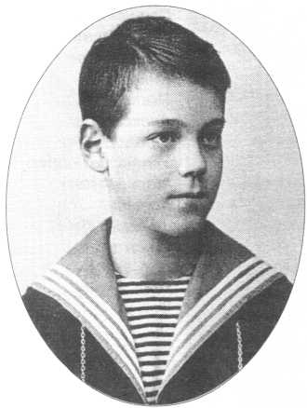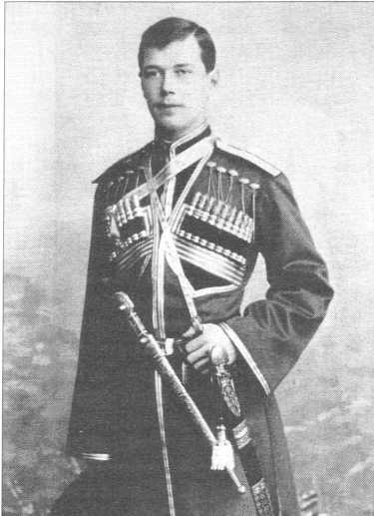

*Наследник Цесаревич Николай Александрович*

содействовал учреждению православных братств и обществ.

При участии Царя Церковь прославила великих подвижников Русской земли: свт. Феодосия Углиц- кого, архиеп. Черниговского (1896), прп. Серафима Саровского (1903), св. блгв. кн. Анну Кашинскую (1909), прп. кн. Ефросинию Полоцкую (1910), свт. Иоасафа, еп. Белгородского (1911), сщмч. Гер­могена, патр. Московского (1913), свт. Питирима, еп. Тамбовского (1914), свт. Иоанна, митр. Тоболь­ского (1916).

Торжества в Сарове, где молилась вся Государе­ва семья, укрепили веру Помазанника свой народ, с которым Царь сливался в едином духе. Ему пред­стала подлинная Святая Русь, и он хотел воссоеди­нить ее с Россией XX века.

Почитая святость, Государь прозревал ее и в сво­их современниках. Много раз приходил он к отцу Иоанну Кронштадтскому за советом, а в 1908 году на панихидах по нему дал обет прославить этого праведника. Никто, как Государь, не понял так хо­рошо и духовный подвиг свт. Николая Японского, с которым встречался он еще во время первого своего путешествия по Востоку, вел переписку и много по­могал просветительским трудам владыки по утвер­ждению Православия в Японии. Дружественные отношения между воевавшими странами быстро восстановились, и Николай II видел в этом заслуги святителя, явившего перед всеми, что «Православ­ная Церковь одинаково объемлет все племена и язы­ки». Выделение Холмской губернии из Царства Польского имело целью защитить притесняемое там Православие: «Поляки безвозбранно да чтут Госпо­да по латинскому обряду, русские же люди искони были и будут православными...» - писал он в одном из докладов.

Наследник  
Цесаревич Николай  
Александрович и  
принцесса Алиса  
Гессенская в день  
помолвки. Кобург.

8 апреля 1894 г.

Священное

коронование

Императора

Николая II и

Императрицы

Александры

Феодоровны.

Успенский собор

Московского

Кремля.

14 мая 1894 г.

С картины  
Л. Р. Туксена  
(фрагмент)

Всеми силами души стремился Николай II вер­нуть Россию на спасительный путь возрождения ее идеалов, возможное лишь в единстве Церкви, Царя и народа, и для того необходимо было восстановить патриаршество. Государь думал не только о том, что­бы вывести Церковь из подчинения государству, но перестроить все государственное здание на церков­ных началах. Царь готовился принять новое служе­ние, основательно изменить свою жизнь. После Са­ровских торжеств и рождения наследника в 1904 году он приехал к Петербургскому митрополиту Антонию просить благословение на отречение от Престола и пострижение в монахи, но митрополит отказал ему. Царь понимал, что не может быть гла­вой двух соборов, потому что тогда государство не­минуемо поглощает Церковь и влечет изменение той иерархии, которая соединяет земные царства с Не­бесным. С патриаршеством укрепился бы церков­ный собор и Россия обрела двух предстателей - Царя и Патриарха, - которым Сам Бог даровал особое дерзновение молитвы перед Собой за весь народ. На пред соборном присутствии 1906 года Николай II обратился к собравшимся архиереям с вопросом, есть ли у них кандидат в патриархи - такового не оказалось. Тогда Государь предложил себя. Ответом ему было молчание: «Иерусалим не познал времени посещения своего...».

«Ни одна революция в Европе и во всем мире не может достигнуть окончательной победы, пока су­ществует теперешнее русское государство», - при­знавал Ф. Энгельс. И чтобы погубить православное Царство, враг решился развязать войну. И для того напал на младшего брата России, ибо все православ­ные Церкви были под защитой русского Императо­ра. Героическим «заступлением обидимыя страны Сербския» от Австро-Венгрии началась Первая Мировая война. В день ее объявления в полупустой

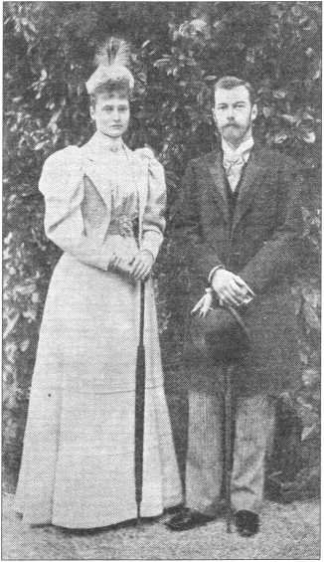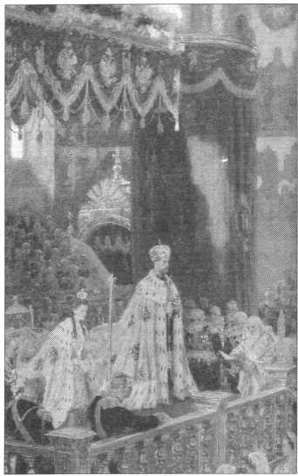

Император Николай II. С.-Петербург. 1903 г.

Казанский собор вошел Государь и, опустившись на колени перед чудотворным образом Владычицы Мира, долго со слезами молился. Высокое жертвен­ное настроение народа воодушевило Государя. Он был послушен заветам родной истории и стал истин­ным вождем Отечества. Временные военные неуда­чи, следствие технического перевооружения, дали повод еще более ополчиться на Августейшую семью. Государь мужественно сносил «бури злоречия». В этих условиях он принял верховное командование.

Николай II видел перед собой конец войны как приближающееся торжество Православия. К его празднованию готовились. Уже исполнен был рису­нок креста на купол константинопольской Софии! Сбывалось обещанное восточным патриархам мос­ковским Царем Алексеем Михайловичем освобож­дение правоверных народов из-под ига. Россия мог­ла восстановить священную Византию и отечество всех христиан - Святую Землю. Однако Церковь Русская терпела нестроения, была поругаема и со­блазнялась новыми веяниями...

Пропасть между Государем и подданными раз­расталась: Россия готова была признать ненужность Царя. Каждый имел свое понимание, кто и как спа­сет державу. Царь был высокой нравственности - ему вменяли порочность, он любил Россию - при­писывали измену, он был умен и образован - рас­пространяли мнение как о невежде, при его сильной воле - говорили о расслабленности, он был ответ­ственен и настойчив - укоряли в придирчивости, даже чин полковника, в котором завершил он реаль­ную службу в 26 лет (тогда умер отец), ставили в упрек. Среди близких находились люди, обвиняв­шие Царя в мистицизме, а он действительно видел и чувствовал недоступное другим. «Радуйся, Нико­лае боговенчанный, Царю и великий страстотерпче... хулы и напасти от народа твоего претерпевый. Ра­дуйся, образе кротости». Духовная причина непри­язни, даже ненависти, ясна: «Если бы вы были от мира, то мир любил бы свое, но как вы не от мира, но

Я избрал вас от мира, потому ненавидит вас мир» (Ин. 15, 19).

Вместе с чуткостью Николай II отличался без­граничным самообладанием - он никогда не бывал в состоянии гнева или возбуждения, хотя все, что касалось России, переживал глубоко. Он знал мно­го пророчеств о своей судьбе, но никогда не терял надежды. «Под видимостью робости... Царь имеет сильную душу и мужественное сердце, непоколеби­мо верное...», - писал президент Франции Лубэ.

Всю жизнь Государь имел сердечное внимание к нуждам подданных. Еще Наследником (с конца 1891 по март 1893 года) он возглавлял Комитет помощи голодающим, который собрал свыше 13 млн рублей. Те, кто любил Императора, вспоминали, как сопут­ствовало ему солнце: с его приездом прекращался дождь, прояснялось небо - такую погоду называли «Царской».

После того как потерпели неудачу злые ухищре­ния недругов, семью Государя решили опорочить через близкое к ней лицо - Божий человек Григо­рий, принятый при Дворе сначала как целитель не­излечимой болезни Наследника, а затем друг Авгу­стейшей четы, олицетворял ту народность, от кото­рой они были отдалены и чувствовали необходи­мость единения с ней. За несколько дней до своей гибели Распутин предсказал ее и убийство Царской семьи через два года.

Августейших супругов старательно изолирова­ли от преданных им без лести. Вокруг трона суще­ствовала «оккультная полиция». А Государь по-пре­жнему хранил доверие к людям и не слушал наве­тов. Зияющая пустота образовалась вокруг него. Зловещий план был уже разработан, когда он уехал в Ставку 22 февраля 1917 года. В столице начались беспорядки, связь со столицей была прервана, све­дения поступали противоречивые. Высочайшие при­казы командующим фронтами о посылке воинских частей на подавление мятежа не были исполнены.

Император Николай II. Художник Э. Липгарт 1900 г.

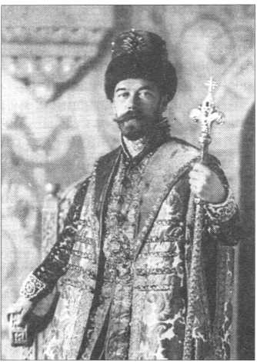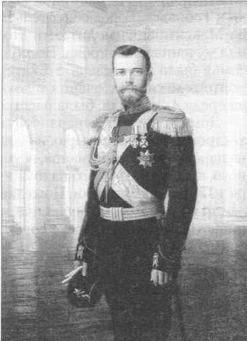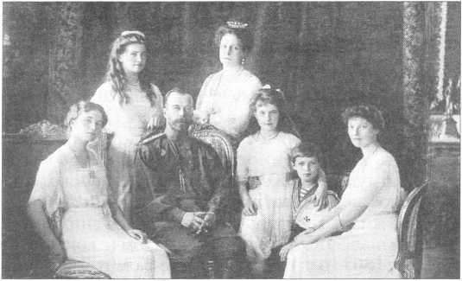

Святые Царственные Мученики. Ок. 1911 г.

Тогда Государь выехал в Петроград. В Пскове к нему, совершенно отрезанному от всего мира, явилась Думская делегация, уговаривая ради умирения от­речься от Престола. К ним присоединились многие генералы, забыв присягу и крестное целование; даже дядя Государя вел. кн. Николай Николаевич проси­ли того же для «спасения России».

Тогда Царь сказал свои знаменитые слова о го­товности принести жертву для России. Он провел бессонную ночь в молитве и слезах. Царь стоял пе­ред последним выбором. Его власть могла удержать­ся только на насилии. Но, верный долгу православ­ного монарха, он выбрал крестный путь. Этот, вы­рывающий само сатанинское жало выбор креста, не­навидит враг рода человеческого, научающий людей бороться с «тиранией», ибо самый страшный тиран для него - Бог. Высшую волю в сердце своем чув­ствовал Царь. Ночь сильнейших душевных мук, скорби и смирения наложила на лицо его ту печать неземного спокойствия, которая освещает лики ото­шедших от сует угодников Божиих, таким он вошел в бессмертие. Подобно Иову прошел он главные ис­кушения: властью и унижением.

31 июля произошло прощание с Царскосельским Феодоровским городком и родным Александровс­ким дворцом... Изгнанников под конвоем отправи­ли в Тобольск. Город святительского подвига Иоан­на Максимовича молитвами этого святого не при­нял мученической крови. Весной 1918 года Царская семья была перевезена в Екатеринбург, где через полтора месяца заточения в доме Ипатьева, в ночь на среду 4/17 июля, была расстреляна иноверцами.

Дом горного инженера Ипатьева, одноименный костромскому монастырю, из которого был призван на царство первый Романов, вскоре стал местом тай­ного, а затем открытого паломничества. 5/18 октяб­ря 1977 года дом снесли. Пожелавшие стереть с лица земли саму память о мученическом конце Царской династии не заметили, что совершили это в день те­зоименитства Наследника.

Тела не были преданы земле, их сбросили в Гани­ну яму - заброшенную шахту на урочище Четырех Братьев, скрытом лесной чащей, в пяти километрах от деревни Коптяки на берегу Исетского озера. На месте уничтожения нашли два больших кострища...

Видевшие Царственных мучеников в последние дни отмечали в них необыкновенную силу христи­анского духа - сияние шло от этих исполненных любви и смирения людей. «Отец просит передать всем тем, кто ему остался предан, и тем, на кого они могут иметь влияние, чтобы они не мстили за него, так как он всех простил и за всех молится, и чтобы не мстили за себя, и чтобы помнили, что то зло, ко­торое сейчас в мире, будет еще сильнее, но что не зло победит зло, а только любовь», - писала вел. кн. Ольга.

Низвержение России в бездну, определенное нарушением заповеди: «Не прикасайтесь помазан­ным моим...», начато принуждением к отречению и завершено ритуальным жертвоприношением. Как богоизбранный народ, забывший свое призвание, мы оказались жестоко наказаны: «...егоже любит отец сына, того и наказует». Страшное убийство сверши­лось в день памяти не только блг. кн. Андрея Бого- любского, также ритуально убитого царственного предка, но и прп. Андрея Критского, не перестаю­щего каждый год звать нас к покаянию. Каяться по- настоящему, как учит нас св. Церковь, значит с твер­дым намерением коренным образом переменить нашу жизнь, обновиться духом.

Конец истории наступил с началом прикровен­ного существования «Третьего Рима», ибо «Четвер­тому не быти». Бремя несения креста Удерживаю­щего взяла на себя Божия Матерь. Знамением это­му было явление в день отречения Государя чудот­ворного образа Богоматери Державной в селе Коло­менском под Москвой.

Царь-мученик Николай II со своим многостра­дальным семейством вошел в лик страстотерпцев и предстоит великим молитвенником за Россию и всех православных христиан. Особенно почитаем он в Сербии, которую защищал при жизни и где впервые был поднят вопрос о его канонизации.

Известны свидетельства о помощи Государя во времена Великой Отечественной войны. В 1947 году появилось сообщение о молитвенном заступлении Царя-страстотерпца русскому воинству. Казачья сотня, потеряв связь с обозом и армией, попала в окружение среди болот. Священник о. Илия призвал всех и напомнил: «Сегодня день памяти нашего Царя-Мученика... Царевич Алексей был почетным атаманом казачьих войск. Попросим их ходатайство­вать пред Господом о спасении...» О. Илия отслужил молебен Мученику Николаю, Государю Российско­му, и сотня соединилась с обозом и чудесным обра­зом вышла из непроходимых болот, все спаслись.

Н.Н.

СВЯТАЯ ЦАРИЦА-МУЧЕНИЦА АЛЕКСАНДРА НОВАЯ

Память *4/17* июля

Будущая Российская Импе-  
ратрица, урожденная принцесса  
Алиса Гессен-Дармштадтская  
(полное имя Алиса-Виктория-  
Елена-Луиза-Беатриса), младшая  
дочь Великого герцога Гессен-  
Дармштадтского Людвига и прин-  
цессы Алисы, дочери английской  
королевы Виктории, сестра пре-  
подобномученицы Великой кня-  
гини Елисаветы Феодоровны, ро-  
дилась 25 мая 1872 года в Дармш-  
тадте. В шестилетием возрасте она  
потеряла мать и воспитывалась  
при дворе своей бабушки, короле-  
вы Виктории в Англии. Принцес-  
са Алиса получила самое лучшее  
по тем временам образование.

Хорошо знала литературу, разби-  
ралась в живописи и музыке, го-  
ворила на нескольких языках,

прослушала курс философии в Оксфорде. В 1884 г.  
на свадьбе старшей сестры Елизаветы она впервые  
увидела своего будущего супруга Наследника Рос-  
сийского престола Цесаревича Николая Александ-  
ровича. Их любовь зародилась именно в эти годы.  
Однако, когда в 1894 г. Наследник сделал Алике (так  
называли принцессу Алису дома) предложение, вна-  
чале она отказала ему. Для ее цельной и искренней  
натуры непреодолимым препятствием к браку была  
перемена вероисповедания. Постепенно, под влия-  
ние сестры и с помощью протопресвитера о. Иоанна  
Янышева будущая Императрица открыла для себя  
истины православной веры и ее красоту. Она смог-  
ла полюбить Россию как свою вторую Родину и стать  
дочерью Православной Церкви.

20 октября 1894 г. в Ливадии скончался Импе­ратор Александр III, перед смертью благословивший брак своего сына с принцессой Алисой. 21 октября 1894 г. она перешла в Православие. 14 ноября 1894 г. в соборе Спаса Нерукотворного Образа в Зимнем дворце состоялось бракосочетание Императора Ни­колая II и Императрицы Александры Феодоровны.

Она была всю жизнь лучшим дру-  
гом и помощницей Государя, само-  
отверженной женой и матерью.  
Опубликованная переписка обна-  
ружила их необыкновенно глубо-  
кую, не слабеющую с годами лю-  
бовь друг к другу. Вся жизнь Ца-  
рицы проходила в молитве, дети  
получали истинно христианское  
воспитание. В царском дворце по-  
рой ежедневно совершалась литур-  
гия, и Государыня и все четыре Ве-  
ликих Княжны пели на клиросе ли-  
тургию сами. Императрица занима-  
лась широкой благотворительной  
деятельностью. Под ее покрови-  
тельством состояли родильные  
приюты и «дома трудолюбия». С  
начала Первой Мировой войны  
Императрица и старшие дочери  
стали работать в царскосельских

лазаретах сестрами милосердия. Через их руки про-  
шло множество раненых.

Жизнь Царской Семьи омрачалась неизлечимой болезнью Наследника Цесаревича Алексея Никола­евича (гемофилией). Постоянно волнуясь за его жизнь, Императрица обращалась за помощью к «си­бирскому старцу» Григорию Распутину, который обладал способностью значительно облегчать стра­дания больного мальчика. Близость Григория к Цар­ской Семье дала повод к развертыванию грязной клеветнической кампании в печати, имевшей целью опорочить Царя и, в особенности, Императрицу. Эта ложь и ненависть омрачали жизнь Государыни и воз­двигали стену непонимания между нею и т. и. обра­зованным обществом. Чрезвычайная следственная комиссия, назначенная Временным Правительством в 1917 г., была вынуждена признать, что все обвине­ния и нападки на Царскую Семью не имели факти­ческого основания.

Императрица была целомудренным, высоко­нравственным человеком, русской патриоткой, глу­боко верующей православной христианкой. Нача­

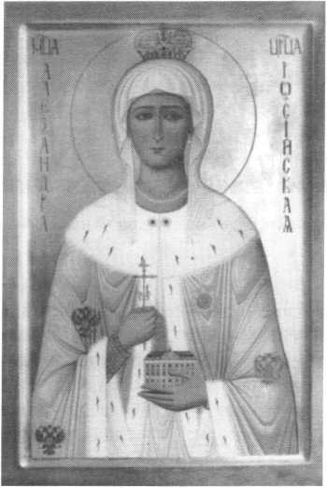

ло февральской революции со-  
впало с тяжелой болезнью де-  
тей, что потребовало от Госу-  
дарыни предельного напряже-  
ния сил. Однако, когда взбун-  
товался царскосельский гар-  
низон и толпы мятежников на-  
правились к Александровско-  
му дворцу, где жила Царская  
семья, Императрица нашла в  
себе силы бесстрашно выйти  
из дворца и убедить верные  
войска не открывать огонь  
первыми и тем самым остано-  
вила кровопролитие. Известие  
об отречении Императора от  
престола, арест Государя и  
всей Семьи Императрица  
Александра Феодоровна пере-  
несла со смирением, не пере-  
ставая уповать на Бога. В од-  
ном из писем она писала: «Все  
можно перенести, если Его  
[Бога] близость и любовь чув-  
ствуешь и во всем Ему крепко  
веришь. Полезны тяжелые ис-

пытания, они готовят нас к другой жизни, в дале-  
кий путь. Собственные страдания легче нести, чем  
видеть горе других, не будучи в состоянии им по-  
мочь. Господь так велик, и надо только молиться,  
неутомимо просить Его спасти дорогую Родину».

Почти пять месяцев Царская Семья находилась

в Александровском дворце под  
арестом, пока Семью не пере-  
правили в Тобольск. Ссылка  
была вызвана опасениями, что  
Царской Семье удастся выр-  
ваться из рук революционной  
власти. Государыня Александ-  
ра Феодоровна писала в эти ме-  
сяцы: «Всех своих Богу отдала  
и Святой Божией Матери. Она  
всех покрывает Своим омофо-  
ром». В ее письмах нет ропота,  
она не думала о своих страда-  
ниях - все ее мысли о детях, о  
Государе, о России: «Чувствую  
себя матерью этой страны и  
страдаю, как за своего ребенка,  
и люблю мою страну, несмотря  
на все ужасы теперь и все согре-  
шения. Нельзя вырвать любовь  
из моего сердца и Россию тоже,

несмотря на черную неблагодарность к Государю, ко-  
торая разрывает мое сердце, - но ведь это не вся стра-  
на. Болезнь, после которой она окрепнет. Господь!

Смилуйся и спаси Россию».

В апреле 1918 г. было  
объявлено о решении увезти  
Царскую Семью из Тобольс-  
ка. Так как Наследник был тя-  
жело болен и не мог ехать,  
Императрица была поставле-  
на перед необходимостью сде-  
лать тяжелейший выбор меж-  
ду чувствами любящей мате-  
ри и долгом Императрицы.  
Она решилась ехать с Госуда-  
рем, взяв с собой только Ве-  
ликую Княжну Марию Нико-  
лаевну. 30 апреля 1918 г. по-  
езд пришел в Екатеринбург. В  
тот же день Их Величества,  
Великая Княжна Мария Ни-  
колаевна и сопровождавшие  
их были отправлены в дом  
Ипатьева. Вскоре прибыли  
остальные дети. Жизнь под  
строгим арестом в Екатерин-  
бурге в доме Ипатьева проте-  
кала в тяжелых страданиях.  
Начальник охраны изощрял-

ся, изобретая все новые притеснения. Охранники  
имели доступ во все комнаты, все движения узни-  
ков подсматривались, все слова подслушивались.  
Государыня и Великие Княжны находили утеше-  
ние в духовных песнопениях. Молитва помогала  
не замечать ужасной действительности. Часто из

нижнего этажа доносились  
непристойные куплеты, а  
сверху лились напевы Херу-  
вимской и других песнопе-  
ний. Книги, которые читала  
Императрица, отчеркнутые  
ею места и выписки из книг  
говорят о ее духовном обли-  
ке, полном веры, смирения,  
всепрощения. Именно в зато-  
чении она достигла подлин-  
ного духовного величия. В  
ночь с 3 на 4 июля 1918 г. со-  
вершилась злодейская, неви-  
данная по своей жестокости  
кровавая расправа над Царс-  
кой Семьей. Жизненный под-  
виг Государыни, полный  
скорбей и самоотречения,  
увенчался безропотно приня-  
той мученической кончиной.

Знаменательно, что Царская Семья возглавила

свой народ на его крестном Голгофском пути.

Сост. по книге «За Христа пострадавшие». Кн. 1. М. 1997.

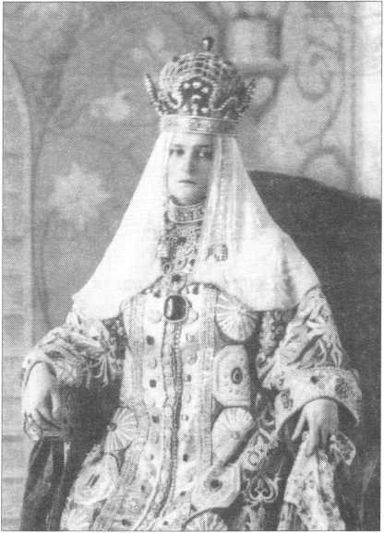

Императрица Александра Феодоровна. С.-Петербург. 1903 г.

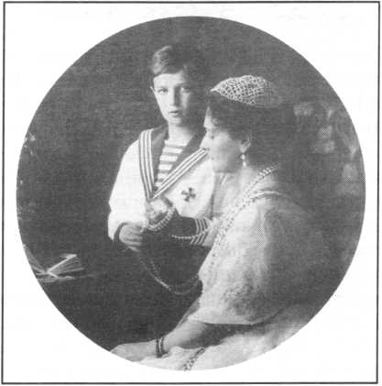

Государыня Императрица Александра Феодоровна и Наследник Цесаревич Алексей Николаевич. 1913 г.

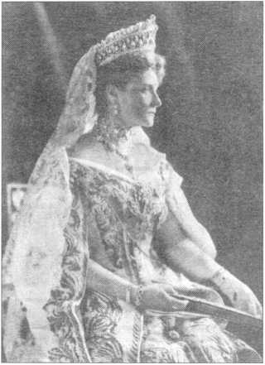

Поляны, поля и березки.

Стрижей многозвенный полет. Расстрелянный мальчик в матроске, В цветах одиноко идет.

Устал он. И жарко, и больно. Среди полуденных полей Он видит вдали колокольню,

Но ангела нету над ней.

Я мог бы от жалости просто Окликнуть его: «Погоди, Расстрелянный мальчик в матроске С багровым пятном на груди».

Я мог бы ладонью неловко Коснуться горячих волос, Погладить его по головке,

Пускай умилится Христос.

Да только доныне не вольно Душе среди русских полей.

Я вижу вдали колокольню,

Но ангела нету над ней.

Андрей Алексеев (Саров)

Петергоф. Александрия. Нижняя дача - место рождения мч. Цесаревича Алексия

ЦАРСКОЕ СЕЛО

Ея Императорскому Величеству убиенной Государыне Императрице Всероссийской Александре Феодоровне Adieu, c’est pour un autre monde! *

Капризный рок на трон тебя

вознес,

К ногам твоим поверг он царство, В наследье дав бессчетные

мытарства, Замест нектара - чашу горьких

слез.

Могла ль ты знать, что минут

годы счастья

И разобьется твой

державный челн О скалы средь кровавых волн В годину черную ненастья.

Как ты сумела все это сносить, Когда убийство вороном кружило И чернь твою пролить хотела

кровь?

К престолу Божию молитвы

возносить

Душе твоей что придавало силы? Святая вера: Бог - это Любовь!

Освальд Норман Перевод В.В. Кузнецова * «Простимся до встречи в мире ином!» (франц.)

* * *

За отрока - за Голубя - за Сына, За царевича младого Алексия Помолись, церковная Россия!

Очи ангельские вытри,

Вспомни, как пал на плиты Голубь углицкий - Димитрий.

Ласковая ты, Россия, матерь!

Ах, ужели у тебя не хватит Для него - любовной благодати?

Грех отцовский не карай на сыне. Сохрани, крестьянская Россия, Царскосельского ягненка - Алексия!

Марина Цветаева 4 апреля 1917 г., третий день Пасхи.

Нынче для России всей Черт сбивает клеть,

Цесаревич Алексей Должен умереть.

Цесаревич слишком мал,

Но ведь сан велик.

У порога адмирал Подпирает штык.

Сели кожанки за стол,

Лица - желваки.

Претенденту на престол Жалость не с руки.

Очи выжжены дотла,

Им не прекословь!

И струится со стола Ситцевая кровь.

Недостаточно вершки Выполоть серпом,

Надо вырвать корешки,

Мало ль что потом...

Волчье семя затоптать,

Стебель заморить,

Чтобы разом разорвать Родовую нить.

За волненье волостей, - Вырежь их на треть!

Цесаревич Алексей Должен умереть.

За грядущее с былым, - Пусть дает ответ!

От махры свинцовый дым Застит ум и свет.

Сели кожанки за стол,

Лица - желваки.

Претенденту на престол Жалость не с руки.

Очи выжжены дотла,

Им не прекословь!

И струится со стола Ситцевая кровь.

С. Мазуренко. 1990-е гг.

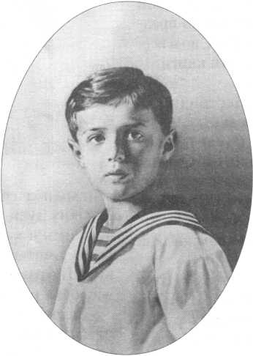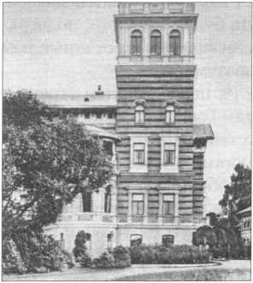

Епископ Мефодий (Герасимов)

ИЗ ДУХОВНОГО СОКРОВИЩА ЦАРСКОЙ СЕМЬИ

Духовная жизнь Царской Семьи была прикро- венна. Мало кто ее знает. А она весьма замечательна и поучительна. Летом 1927 года Господь дал мне ви­деть и читать книги, которые были с Царской Семь­ей во время ее заточения в Тобольск и Екатеринбург и ныне находятся у Е. И. В. Великой Княгини Ксе­нии Александровны.

Книги эти принадлежали лично Государыне Императрице Александре Феодоровне и Великой Княжне Татьяне Николаевне, но естественно пред­положить, что читались они не только Ими, но и все­ми Членами Августейшей Семьи. Вот эти книги.

Две, принадлежавшие Государыне:

«Лествица» Прп. Иоанна Лествичника, изд. 1909 г.; на ней собственноручная надпись: «Алек­сандра) Ф(еодоровна), Ц(арское) С(ело), Март 1906 г.»; и «О терпении скорбей, учение Св. Отцев», собранное свт. Игнатием Брянчаниновым, изд. 1893 г., с монограммой и надписью Ее рукою: «Петергоф. 1906 г.»

Четыре, принадлежавшие Великой Княжне Та­тьяне Николаевне:

«Правило молитвенное готовящимся к Св. При­чащению» на церковно-славянском языке. На кни­ге монограмма Великой Княжны и надпись рукою Государыни: «Моей маленькой Татьяне от Мама. 9- го фев. 1912 г. Царское Село». В книге несколько иконок, на одной из них - Св. Иоанна Воина - над­пись: «В(еликая) Кн(яжна) Т(атьяна) Н(иколаев- на), 1918 г.»

Книга гр. П.А. Валуева: «Сборник кратких бла­гоговейных чтений на все дни года», с монограммой Великой Княжны.

«Часослов», с собственноручной надписью «Т(атьяна) Н(иколаевна), Тобольск 1917 г. 30-го Сент.»

Книга «Благодеяния Богоматери человеческому роду через Ее святые иконы», без переплета, с тро­гательной надписью, рукой Императрицы, на анг­лийском языке: «+ Моей дорогой Татьяне, от любя­щей ее старой Мама, Тобольск, Янв. 12, 1918».

Эта книга - последний именинный подарок Ве­ликой Княжне от матери, в Татьянин день.

Уже одно это перечисление говорит, с какого раннего времени проявились в Царской Семье ду­ховные запросы. С глубоким волнением и благого­вением перелистываешь эти книги и по многочис­

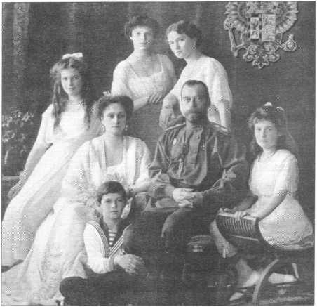

ленным подчеркиваниям и отчеркиваниям наиболее близких душе мест видишь, как внимательно они читались и какое глубокое духовное устремление было у читавших. А из «Правила молитвенного» видно по разметкам, что некоторые ирмосы и молит- вословия разучивались и для пения.

Захотелось поделиться с другими тем, что гово­рят эти книги, захотелось сделать из них (особенно из книги Императрицы «О терпении скорбей») вы­писки, хотя бы некоторых, особо подчеркнутых и отчеркнутых мест. Эти места не только говорят о духовном состоянии Августейшей Семьи, о крепкой, глубокой вере, смирении, всепрощении и духовной бодрости, но и являются как бы духовным завеща­нием и наставлением. Да будут же слова, подчерк­нутые Ими и кровью Их засвидетельствованные, нам на духовную пользу и вразумление.

Скорби, терпеливое их перенесение и стремле­ние быть верными заветам Господа больше всего за­нимают внимание Августейших читателей.

(Прп. Макарий Великий.) «Желающий быть подражателем Христу, чтобы при посредстве этого получить звание сына Божия, рожденного Духом, прежде всего, должен переносить благодушно и тер­пеливо все случающиеся с ним скорби, как-то: теле­сный болезни, обиды и поругание от человеков и навите от невидимых врагов: потому что по Промыс­лу Божию, распоряжающемуся всем премудро и со

всеблагою целью, такие испытания различными на­пастями попускаются душам, чтобы обнаружилось явственно, которые из них любят Бога искренно... зная, что без Бога ничего не случается с нами. И по­тому душе, желающей благоугодить Богу, прежде всего, должно вооружиться терпением и надеждою» (стр. 4-5).

Видимо, вся жизнь Царственных Мучеников была преисполнена веры, надежды, терпения и духовной работы над собой: «И искушения, и скорби, - читаем мы, - посылаются человеку к пользе его; он достав­ляют душе опытность и крепость...» (стр. 5).

«Божьи человеки должны приготовить себя к сражениям и борьбе. Юный воин великодушно пе­реносит полученные раны и храбро отражает супос­татов: точно так и христиане должны мужественно переносить оскорбления и борьбу, как внешние, так и внутренние. Ударяемые скорбями христиане дол­жны восходить в преуспеяние посредством терпе­ния. Таков путь христианского жительства. Где Свя­тый Дух, там, как тень за солнцем, последует гоне­ние и борьба. Воззри на пророков, в которых дей­ствовал Дух Святый: каким они подвергались гоне­ниям. Воззри на Господа, Который - Путь и Исти­на, и Который претерпел гонение не от какого-либо чуждого народа, но от Своего собственного племе­ни...» (стр. 8).

Окруженные врагами, узники укрепляли себя примерами святых мучеников и Самого Господа: «Не следует христианам приходить в недоумение при напастях: подвергаться преследованию - нео- тъемлимая принадлежность истины. Мученики, про- шедши через многие виды мучений, явили силу не­победимого мужества, подчинившись и самой смер­ти насильственной: после этого они удостаиваемы были венцов. Чем многочисленнее и тягостнее были их страдания, тем большие получили они славу от Бога и дерзновение к Богу» (стр. 9).

И Августейшая Семья воистину претерпела с му­жеством и до конца: «Мы должны мужественно пе­реносить ради Господа все, подобно храбрым воинам, не отрицаясь и умереть за нашего Царя» (стр. 10).

«Очевидно: за Христа наносятся нам эти скорби супостатом... он усиливается ввергнуть души наши в расслабление и уныние... Но мы сражаемся со Хри­стом, - и разрушаются все ухищрения врага против нас. Христос - великий, непобедимый Покровитель и Заступник наш... Нам заповедано взять крест наш и последовать Христу, что значит - быть постоянно готовым к смерти. Если будем в таком расположе­ны и настроении духа, то, как сказано, будем пере­носить с великим удобством всякую скорбь, и внут­реннюю и находящую извне... Говорящее, что «Ве­ликое дело подавать милостыню убогим, когда име­ются деньги; но миловать согрешающего против нас

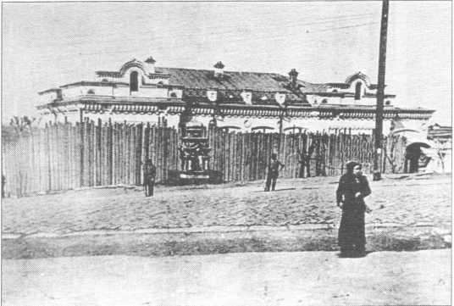

Дом Ипатьева со стороны Вознесенского пр. Фотография сделана после постройки забора, когда в доме находилась в заключениии Царская Семья

ближнего настолько выше и настолько более способ­ствует к получению прощения, насколько душа, по естеству, превосходнее тела» (стр. 78).

Несмотря на страдания, должна быть радость и бодрость: «Во всяком времени, месте и деле будем твердо держаться одной цели, чтобы нам, подверга­ясь различным обидам от человеков, радоваться, а не скорбеть, - радоваться не просто, не безсмыслен- но: радоваться на том основании, что обретаем бла­гоприятный случай к получению прощения в наших согрешениях, прощая ближнему. В этом заключает­ся разум истины» (стр. 80).

Уныния не должно быть: (Прп. Иоанн Лествич­ник.) «Нет причины для страждущего горячкою к самоубийству: так никому и ни в каком случае, даже до последнего издыхания, не должно отчаиваться» (стр. 87).

Затем следуют места о смирении и кротости: «В том, кто стяжал смирение, не проявляется ни нена­висти, ни прекословия; не слышится из него вони не­покорности». «Иное превозноситься, иное - не пре­возноситься, и иное - смиряться. Находясь в первом устроении, мы судим и осуждаем ближних в течение всего дня; находясь во втором, - не судим и не осуж­даем ни других, ни себя; в третьем, будучи оправда­ны перед Богом, осуждаем себя непрестанно» (стр. 89). «Кротость состоит в том, чтобы, при оскорбле­ниях от ближнего, не чувствовать оскорбления и чи­сто молиться о нем» (стр. 92). «Простота всегда со­единена со смирением» (стр. 94). А «гордость - и начало, и совершенство всех зол» (стр. 97). «От заб­вения грехов образуется гордость; памятование гре­хов - причина смирения». «Кротость есть неколеб- лющееся устроение души, пребывающее одинаковым при поношениях и при похвалах» (стр. 98-99). «Бла­жен тот, кто, укоряемый и унижаемый ежедневно, понудил себя к терпению ради Бога; он примет учас-

Августейшие Дети в дни заточения

тие в вечном празднике мучеников и вступит дерзно­венно в общение с Ангелами» (стр. 194). «Усердно пей поругание, как воду жизни, от всякого человека, покушающегося напоить тебя чистительным врачев- ством, изгоняющим из сердца сладострастие. Если будешь руководствоваться этим правилом, то глубо­кая чистота возсияет в душе твоей, и свет Божий не оскудеет в сердце твоем» (стр. 105).

И опять, какая вера в Промысл Божий: «Должно веровать, что не случается ничего без Промысла Бо­жия. Где действует Промысл Божий, оттуда истекает всевозможное добро, всевозможная польза для души; потому что все, что ни делает с нами Бог, делает к бла­гу нашему, делает, любя и милуя нас, - и мы должны о всем благодарить благость Его, по наставлению Апо­стола, никогда не предаваясь печали и малодушию по причине случающегося с нами. Все, что ни постигнет нас, будем принимать без смущения, со смиренномуд­рием и упованием на Бога, веруя, как я сказал, что все, что ни делает с нами Бог, делает по благости Своей, любя нас и во благо нам, что иначе не может быть нам пользы, как тем способом, которым устраивает Бог». «Бог - источник премудрости. Он ведает полезное нам, и сообразно этому ведет, устраивает все, относящееся к нам, даже до мелочей. Богу все возможно; для Него нет ничего невозможного. Зная, что Бог любит и милу­ет создание Свое, что Он - источник премудрости, что Он ведает, каким образом должно устраивать наши об­стоятельства, что нет ничего невозможного для Него, что все служит воле Его, так же, зная, что все, что Он ни делает, делается к нашей пользе, мы обязаны при­нимать все, попускаемое нам, хотя бы то было и скор­бное, как от Благодетеля, как от Владыки, с благодаре­нием. Все совершающееся совершается по праведно­му суду Божию, - и Бог, бесконечно милостивый, не презрит нас ни в какой скорби нашей, и самомалей­шей». Так готовилась Августейшая Семья к мучени­ческой кончине. (Прп. Авва Доротей). «Бог не попус­кает нам искушений, превышающих нашу силу» (стр. 114-115). «Если кто переносит напасть с терпением и смирением, то она пройдет безвредно для него» (стр. 116). «Терпи, подвизайся и моли Бога» (стр. 117).

Нелегок был духовный подвиг заключенных. В книги подчеркнуто: «Крепость желающих приобре­сти добродетели заключается в том, чтобы не мало­душествовали, когда падут, чтобы не приходили в отчаяние, но продолжали подвизаться» (стр. 123). «Яко многими скорбями подобает нам внити в Цар­ствие Божие». Нелегко, видимо, было терпеть от­ношение окружающих: «Не ищи любви от ближне­го. Ищущий любви, если не видит ее, смущается. Лучше: ты покажи любовь к ближнему. Поступив так, и сам успокоишься, и приведешь ближнего к любви» (стр. 126).

«Понуждай себя ко всему доброму и отсекай свою волю... благодатью Христовою и собственным подвигом придешь в навык отсечения воли и уже будешь отсекать ее без принуждения и скорби, так что все случающееся будет случаться как бы по тво­ей воле и по твоему желанию» (стр. 127).

В подвиге духовном надо избежать греха осуж­дения: «Не желай знать пороков и согрешений ближ­него твоего и не принимай на него подозрений, вну­шаемых врагом... За все благодари, стяжи благость и святую любовь... Со всевозможным трезвением будем хранить совесть нашу во всех отношениях: к Богу, к ближнему, к вещам... Ничего нет хуже осуж­дения, сказали Отцы» (стр. 128-129).

«Имеем о чем заботиться. Каждый внимает себе и своему злу. Оправдывать и осуждать человеков при­надлежит Единому Богу, Который знает устроение, силу, обстоятельства, дарования, телосложение, спо­собности каждого, и соразмерно этому судит каждо­го судом, постижимым Единому Богу» (стр. 130-131). Надо иметь любовь: «Стяжем любовь, стяжем мило­стивое сердце к ближнему,., чтобы при посредстве его

Комната в нижнем этаже дома Ипатьева, где были умерщвлены Царская Семья и лица, разделявшие с ней заточение

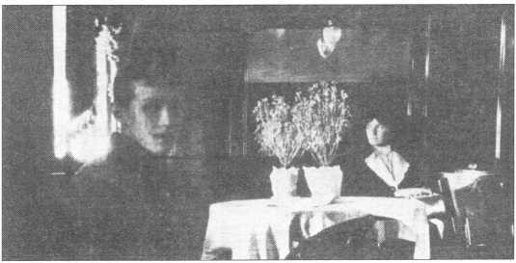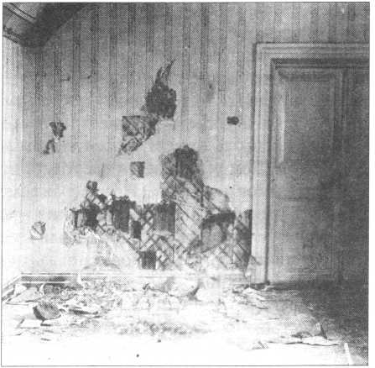

помогать друг другу, как собственным членам» (стр. 133). «Чем более сближаемся мы друг с другом, тем более приближаемся к Богу...» (стр. 134). «Будем трезвиться, братие, и при содействии Божием, уси­ленно бороться против всепагубной страсти памятоз- лобия, чтобы избавиться от обладания ею» (стр. 137). «Каким средством можно получить исцеление от па- мятозлобия? Молясь от всего сердца о оскорбившем и говоря: «Боже, помоги брату и мне, молитв ради его» (стр. 138). «Доколе имеем время, будем внимать себе и трудиться тщательно» (стр. 139). «Не впади в ма­лодушие, но благодари Бога» (Прп. Исаия Отшель­ник, стр. 145). «Не питай вражды ни к какому чело­веку. Иначе Бог не будет принимать молитвы твоей. Имей мир со всеми и будешь иметь дерзновение в молитве» (стр. 151). «Надо, чтобы ты забыл оскорб­ления и обиды, нанесенныя тебе ближним...» (стр. 153). «Сын Божий соделался человеком, чтобы пос­ледователи Его уподоблялись Ему смиренномудри­ем, нестяжанием, уничиженным положением в мире, перенесением обид и поруганий, безпопечительнос- тью о теле, пренебрежением наветами лукавых демо­нов. Кто, победив страсти, придет в это состояние, тот - Христов, тот - сын Божий и брат Иисуса». «Гос­подь сказал: Аминь, аминь, глаголю вам: аще не об- ратитеся и будете яко дети, не внидете в Царство Небесное» (стр. 156). «в смирении суд его взятся» (стр. 159). «Тщательно внимай себе и веруй, что уко­ризны и безчестия, переносимые ради Господа, со­ставляют великое приобретение для души твоей, слу­жат ей средством спасения. Претерпевай их усердно, не смущайся. Помышляй, что ты достоин пострадать несравненно больше за грехи свои. Говори сам себе: «Велико для меня, что удостаиваюсь понести эти

Ганина Яма. Заброшенная шахта, куда были сброшены тела свв. Царственных Мучеников после их убиения

Памятный крест на «Ганиной Яме» близ Екатеринбурга -

место уничтожения останков Царственных Мучеников.

Фото 1994 г.

страдания и огорчения ради Господа. Многие скорби и уничижения, которым подвергаюсь, соделают меня, может быть, в некоторой степени последователем пострадавшего за меня Бога». Каждый раз, как ни вспомнишь об оскорбивших тебя, не поропщи о них: помолись о них искренно, от души, как о благодете­лях, исходатайствовавших тебе великие приобрете- ния» (стр. 160). «Бог присутствует везде и видит все» (стр. 162). «Уповай на Него Единого» (стр. 163).

Эти последние слова подчеркнуты в книге Им­ператрицы.

Таковы мысли, таковы чувства, которые воспри­нимали и переживали Члены Царской Семьи, нахо­дясь в заключении. По ним видно, до какой духовной высоты Они дошли. С такими настроениями Они го­товились к последнему испытанию, к подвигу муче­нической кончины. Закончим выписки словами, под­черкнутыми в книге Великой Княжны Татьяны Ни­колаевны: «Верующие в Господа Иисуса Христа шли на смерть, как на праздник... становясь перед неиз­бежною смертью, сохраняли то же самое дивное спо­койствие духа, которое не оставляло их ни на мину­ту... Они шли спокойно навстречу смерти потому, что надеялись вступить в иную, духовную жизнь, откры­вающуюся для человека за гробом».

Мы знаем, что все эти мысли, настроения и ду­ховные устремления засвидетельствованы Царской Семьей жизнью и мученической кончиной. В испы­тании и скорби вера Их росла и крепла...

«Претерпевый же до конца спасется»...

«Блажен яже избрал и приял еси, Господи... Па­мять их в род и род»...

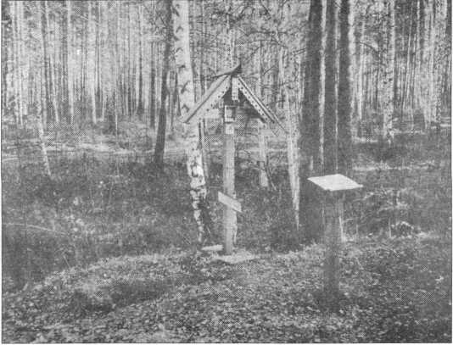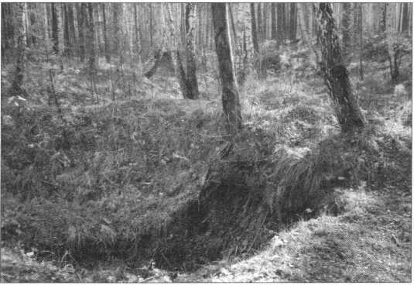

***В. Губарева***

ИКОНОПИСНОЕ ИЗОБРАЖЕНИЕ СВЯТЫХ ЦАРСТВЕННЫХ МУЧЕНИКОВ1

В настоящее время существует множество ико­нографий Святых Царственных мучеников. Но на­сколько правильно они раскрывают подвиг Госуда­ря и Его Семьи? Кто определяет их содержание и чем при этом руководствуется?

Бытует мнение, что для занятий иконописью не надо иметь никаких особенных знаний - достаточ­но владеть техникой письма и быть благочестивым христианином. Этим действительно можно ограни­читься, если пользоваться хорошими образцами. Но Николай II единственный, за всю историю нашей Церкви, Помазанник Божий, принявший мучени­ческий венец. Нет примера и подвигу Его Семьи. По­этому написать достойную этих святых икону до­вольно сложно, и главная трудность в том, что авто­рам иконографий или не известно святоотеческое учение об образе, или оно существует для них от­дельно от творчества. Отсюда - формальный под­ход к поиску исторических аналогий, к композици­онному и цветовому строю, к использованию так называемой «обратной перспективы».

Поэтому, прежде непосредственного анализа конкретных иконописных работ, обратимся к Свя­щенному Преданию.

Учение Церкви об иконописном образе можно найти у многих святых отцов, но, в основном, оно из­ложено в Деяниях VII Вселенского Собора (787 г.), в трудах прп. Иоанна Дамаскина (f конец VII в.) и прп. Феодора Студита (f 826 г.), которые формулирова­ли свое учение в противостояние христологической ереси иконоборчества. На соборе было определено, что правильное почитание икон есть, в первую оче­

1 Данное исследование и проект иконографии Царской Се­мьи были переданы Комиссии Священного Синода по канони­зации святых в июне 1999 года. Работа была представлена для изучения в Свято-Тихоновский богословский институт и по­лучила положительную рецензию. Некоторые элементы петер­бургской иконографии были использованы при написании ико­ны прославления Свв. Новомучеников и Исповедников XX века. Публикуется с сокращениями.

редь, истинное исповедание Христа и Пресвятой Тро­ицы, и честные иконы должны создаваться не худож­никами, а святыми отцами. В Деяниях было записа­но, что «иконописание совсем не живописцами вы­думано, а, напротив, есть одобренное законоположе­ние и предание Кафолической Церкви»; по содержа­нию же они равны Священному Писанию: «Что по­вествование выражает письмом, то же самое живо­пись выражает красками...», «изображение во всем следует за Евангельским повествованием и разъяс­няет его. И то, и другое прекрасно и достойно почи­тания, ибо они взаимно дополняют друг друга» (Де­яния Вселенских Соборов. Казань,1873. Т. VII). А что­бы впоследствии избежать всяких попыток вводить новшества в учение Церкви, этот последний из Все­ленских Соборов постановил: «То, что сохраняется в Кафолической Церкви по Преданию, не допускает ни прибавления, ни уменьшения, а кто прибавляет или убавляет что-либо, тому грозит великое наказание, потому что сказано: проклят прелагающий пределы отцев своих (Втор. XXVII, 17)».

Если один из первых богословов Ориген (f 254 г.) насчитывал в Священном Писании до трех смысловых уровней, а последующие различали в нем не менее шести, - то столь же многопланова и глу­бока икона. Только ее образы не словесные, а худо­жественные и создаются особым, не похожим на ли­тературный, языком живописи.

Прп. Феодор Студит, обобщая и логически завер­шая весь святоотеческий опыт по иконописанию, дал определение иконе, а также указал на ее отличие от всякого другого человеческого создания. Икона, - учит он, - это произведение искусства, созданное по законам художественного творчества, установленного Самим Богом, ибо «Творцом и Художником всего на­зывается Бог», творящий по законам Своей Абсолют­ной Красоты. Это не просто картина или портрет, цель которых - лишь изображение тварного мipa, отража­ющего Божественную Красоту. В лике святого ико­

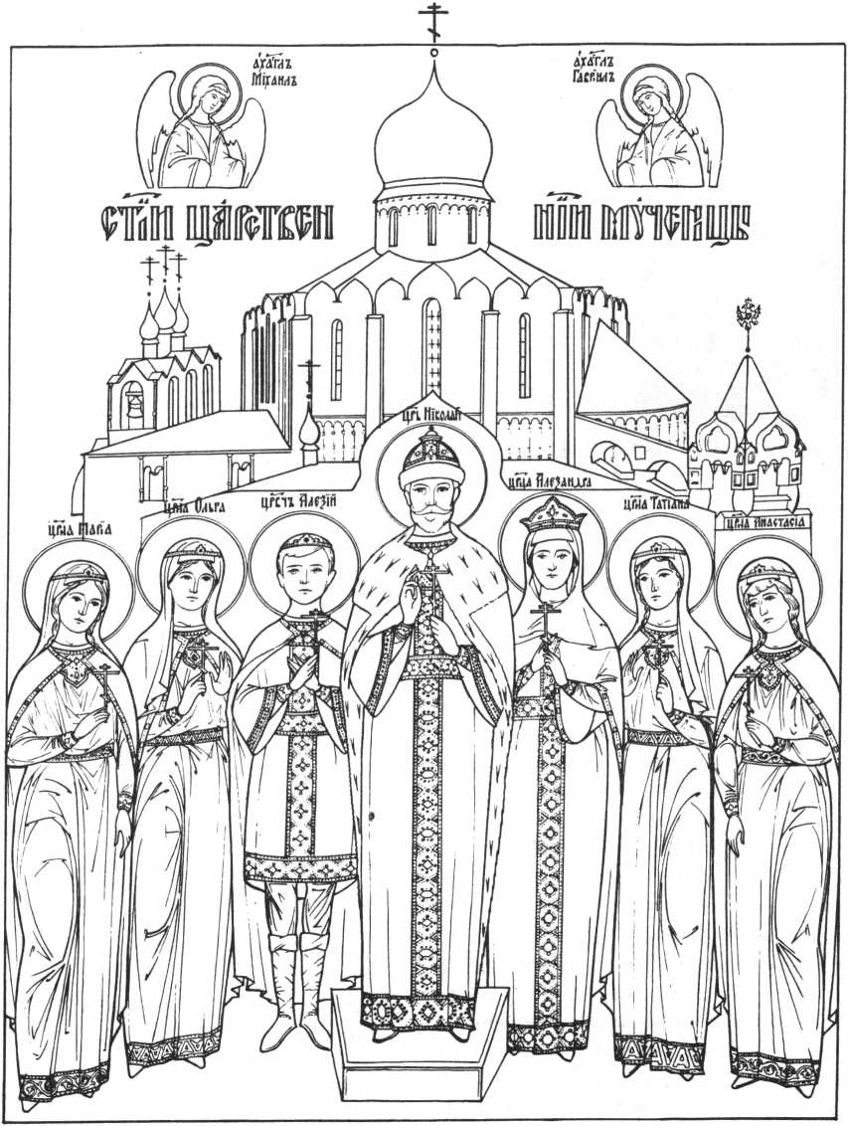

нописец стремится запечатлеть только Того, Чьим образом тот является, все же, что от плоти, - отмета­ется. Чтобы достичь столь высокой цели, творец ико­ны должен обладать даром духовного зрения и при­держиваться определенных художественных правил, которые прп. Феодор Студит также приводит в сво­их трудах (Свящ. В. Преображенский. Преподобный Феодор Студит и его время. М.,1897) .

Например, пишет святой, когда Христос был до­ступен зрению, в Нем, в Его человеческой природе,

Прорись иконы *Святых* Царственных Мучеников

по возможностям на Него взиравших, созерцался и Его Божественный Образ, раскрывшийся в полной мере только в момент Преображения. И именно пре­ображенное Тело Христово мы видим на Его святых иконах. «Можно видеть в Христе пребывающее в Нем Его изображение (eikon), а в изображении - Христа, созерцаемого как первообраз».

У святых, достигших в чем-либо Христова совер­шенства, также делается видимым для окружающих и сияет во плоти образ Божий. Видимый образ Бо-

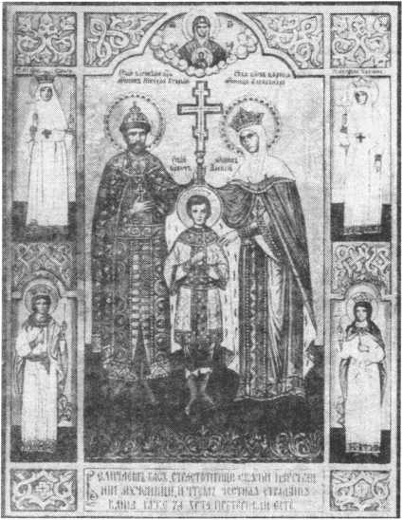

Образ свв. Царственных Страстотерпцев (работы архим. Киприана (Пыжова))

жий прп. Феодор Студит называет «печатью подо­бия». Ее оттиск, говорит он, везде одинаковый: в жи­вом святом, в его изображении и в Божественной при­роде Творца, носителя самой печати. Отсюда - соеди­ненность иконы с Первообразом и ее чудотворность.

Задача создателя иконы - распознать эту печать в ветхом человеке и изобразить ее. При этом иконо­писец не должен вводить ничего лишнего и изобре­тать новое, помня, что икона всегда реалистична и документальна. (Для святых отцов VII Вселенского Собора само существование икон Христа было под­тверждением подлинности Его воплощения.)

Древние иконы всегда писались строго в установ­ленных святыми отцами пределах по освященным Церковью канонам и почитались чудотворными от момента написания, а не в силу их намоленности.

На Руси понимание духовного творчества ико­нописца сохранялось довольно долго. Первые не ка­нонические, а человеческим мудрованием написан­ные иконы появляются только к середине XVI века. В них заметно преобладает широко распространен­ная на Западе аллегория, и символические образы Священного Писания уже не осмысливаются и не находят живописного истолкования, согласно собор­ному учению, а изображаются впрямую. Они были запрещены к написанию Московскими Соборами, против них выступал св. Максим Грек (f 1556 г.), патриарх Никон (f 1681 г.) разбивал их как ерети­ческие. Но наша трудная отечественная история -

Смутное время, Раскол, реформы Петра I, уничто­жившие Патриаршество, и многое другое - отодви­нули вопрос иконопочитания далеко за рамки основ­ных интересов государства и Церкви.

Начало XX века ознаменовалось открытием рус­ской иконы. В 1901 году Императором Николаем II был утвержден Комитет попечительства о русской иконописи. Однако революция и последовавшие за ней гонения на Церковь надолго отбросили назад иконописное дело и церковное искусство в целом.

Нынешнее невнимание к древнему учению Цер­кви подчас объясняется рассуждениями такого рода: оно совершенно излишне, более того,- чуждо Самой Церкви, придумано искусствоведами, отвлекает ве­рующих от «истинного» иконопочитания. В доказа­тельство приводятся многие чудотворные святыни, в которых не только не соблюден канон, как, напри­мер, в Козельщанской иконе Божией Матери, напи­санной в католической живописной манере, но даже есть изображения, запрещенные к написанию (на­пример, Бог Саваоф в Державной иконе Божией Матери). Но ведь не в посрамление же древних ка­нонов в последние три века прославлялись Богом эти иконы? Подобные рассуждения ведут к скрыто­му иконоборчеству и даже протестантизму, так как Бог творит чудеса там, где Ему молятся, в том числе - вне храмов и без икон. Его снисхождение к чело­веческим слабостям и несовершенствам никогда не означало отмену святоотеческого Предания.

Сегодня, когда на русской земле возрождается Православная вера и пишутся тысячи новых икон, восстановление преданного забвению святоотеческо­го учения стало насущной задачей. Изучив Священ­ное Предание, под руководством древних книг мож­но не создавать (как святые отцы), а составлять но­вые канонические изображения; по-разному интер­претировать уже существующие иконописные изво­ды, осмысливая их символически и мистически.

Рассмотрим несколько наиболее распространен­ных иконографий св. Царственных мучеников.

Один из первых образов, написанный в Русском зарубежье, представляет святых Царя и Царицу сто­ящими с двух сторон от Цесаревича Алексея и дер­жащими крест над его головой. Августейшие Доче­ри написаны на полях держащими в руках свечи. (Илл.: Е. Е. Алферьев. Император Николай II как че­ловек сильной воли. Джорданвилль. 1983 г.) В этой и некоторых других иконах Царственных мучеников отразился поиск композиционного решения в исто­рических аналогиях.

Наиболее известной иконографией, на которой присутствуют Святые Царь и Царица, является об­

раз праздника Крестовоздвижения: св. Император Константин и св. Императрица Елена стоят с двух сторон от Патриарха, держащего на голове Живот­ворящий Крест. В древних образах Патриарх обра­зует собою подобие храма, на купол которого рав­ноапостольные Государи водружают крест. Это символическое изображение созидания на земле Церкви: распятого на Кресте Тела Христова, с кото­рым мы соединяемся священством, получившим на это особую благодать в день Пятидесятницы. Бук­вальное повторение композиции с замещением фи­гуры Патриарха на изображение Цесаревича Алек­сия лишает изображение символической образнос­ти. Возникают лишь определенные ассоциации с на­чалом крестного пути России и принесением в жер­тву чистого отрока.

Начиная с этой, почти во всех последующих ико­нографиях центром композиции становится фигу­ра Наследника Престола. Помещение образа Цеса­ревича Алексия, злодейски убитого невинного ре­бенка, в центр иконографии по-человечески понят­но, но мистически неверно. Центром изображения должен быть Царь, помазанный на царство в образ Христа.

Так же очень по-земному воспринимается изоб­ражение Императрицы и Великих Княжон в обла­чениях сестер милосердия, а Государя с Наследни­ком - в военной форме. Здесь очевидно желание под­черкнуть Их скромность, самоотверженное служе­ние в миру и тем самым подтвердить Их святость. Но все же Государь и Его Семья были убиты не за то, что имели военные чины и трудились в госпита­ле, а за принадлежность к Царствовавшему Дому. Надо иметь в виду, что в Церкви (а значит, и на ико­нах), согласно с библейской традицией, одежды име­ют символическое значение. Святые - это избран­ные Божии, пришедшие на брачный пир Его Сына в брачных одеждах (Мф. XXII, 2-14). Золото, жемчуг, драгоценные камни, изображаемые на них, - это все символические знаки Небесного Иерусалима, как он описывается в Евангелии.

Другой иконографической ошибкой на некоторых иконах представляется изображение раскрытого свитка в руках Императора Николая II с начертан­ными на нем словами из Книги Иова. Любая икона, кто бы на ней ни был запечатлен, всегда обращена к Самой Пресвятой Троице, а значит, и приводимый на свитках текст должен говорить только о Боге. Сам же свиток, как правило, держит тот, кто его написал: пророк, евангелист, святитель или преподобный. Все же, что напоминает о земном пути самого святого, дается на полях или в клеймах. Но главное - это то,

Образ св. Царя Мученика Николая

что вводить в иконографию какие-то детали, косвен­но подтверждающие святость Царственных мучени­ков, вовсе не нужно, так как икона не доказывает, а показывает святость предстоящих на ней.

Но все же аллегория, использованная в упомя­нутых зарубежных иконографиях, освящена если не Преданием, то временем, чего нельзя сказать о мно­гих новонаписанных иконах. Особо следует отме­тить икону из иконостаса московского Сретенского монастыря «Снятие пятой печати», которая совер­шенно не приемлема и не укладывается ни в кано­ны, ни в традиции (Илл.: Бонецкая Н. Царь-мученик. Издание Сретенского монастыря. М., 1997).

Царственные Мученики здесь изображены под Престолом Христа Вседержителя в какой-то черной пещере; все, кроме Императора Николая II, который один в красном, облачены в белые одежды. Внизу на полях текст апокалиптического видения св. апо­стола Иоанна Богослова. Словесные образы перене­сены на икону без должного осмысления и истолко­вания. Такая далекая от святоотеческой интерпре­тация закрывает все глубокие мистические смыслы Откровения. Отсюда - литературное название, в то время как обычно иконы именуются по святым, на ней изображенным, или по празднику, связанному с событием Священной истории. Ведь «в образе яв­ляется первообраз и один в другом с различием по сущности. Посему и называется изображение крес­та крестом, и икона Христа называется Христом, не в собственном, но переносном смысле» (прп. Фео­дор Студит).

Предложенная иконография «Снятие пятой пе­чати» не является ни изображением святых, потому

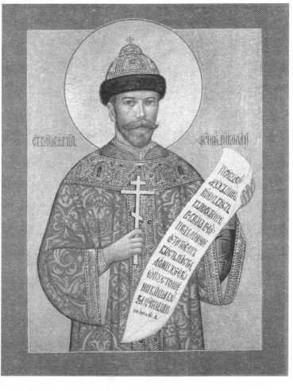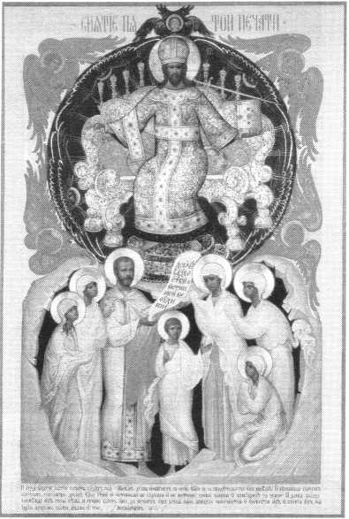

Образ «Снятие пятой печати»

что Они хотя и узнаваемы, но даже не поименова­ны, ни иконой праздника, потому что указанного события впрямую нет ни в жизни прошлого, ни бу­дущего века. Это видение, которое несет в себе таин­ственные образы грядущих исторических событий.

На VII Вселенском Соборе святыми отцами чет­ко было предписано держаться обязательной исто­рической основы любого образа: «Видя иконные жи­вописи, мы приходим к воспоминанию богоугодной Их (Христа, Богородицы и святых) жизни». Слово воспоминание в устах святых отцов лишено быто­вого оттенка, оно имеет исключительно литургичес­кий смысл, ведь и само таинство Евхаристии уста­новлено в воспоминание о Христе: «Сие творити в Мое воспоминание» (Лк. XXII, 19). А как же можно соединиться в вечности с видением? Как можно ему молиться? Этот вопрос был камнем преткновения для верующих, когда с середины XVI века стали по­являться иконы с усложненным символически-ал- легорическим сюжетом, требующие письменных по­яснений на изображении (например, известная «Че­тырехчастная» икона 1547 г. из ГММК). Эти иконы нужно было расшифровывать, как картины совре­менных им немецких мистиков (Босх), поэтому они и были запрещены.

Но все же, если иконописец хотел запечатлеть апокалиптическое видение, зачем он изобразил в нем именно Царственных мучеников, превратив Их в бе­

зымянных святых? А если хотел освятить подвиг св. Царя-Мученика Николая II и Его Семьи - почему обратился к Апокалипсису? Такого изображения мучеников история Церкви не знает. Канонический образ свидетельствовавшего за веру - в плаще и с крестом в руке. Некоторые великомученики, про­славленные особыми чудесами, имеют собственные дополнительные атрибуты. Так, великомученик Ге­оргий - в латах и часто в образе Победоносца на бе­лом коне, поражающий копьем змея; великомученик Пантелеимон - с елеем в руке; великомученица Вар­вара - в царских одеждах. Но подобные детали пи­шутся в иконах для раскрытия особенностей служе­ния святых, т.е. они помогают наиболее полно вос­принять то, как явил в себе святой Бога, как он упо­добился Христу.

Подвиг Императора Николая II особенный. Он не просто мученик - Он убиенный Помазанник Бо­жий, и исторических аналогий в иконописи мы не найдем. Государь помазался миром на царство и при­нимал особое священное служение. «Царь убо есте­ством подобен есть всем человеком, властью же по­добен есть Вышнему Богу» (прп. Иосиф Волоцкий (f 1515 г.). «Просветитель»). Св. Симеон Солунс- кий (перв. пол. XV в.) писал: «Запечатлеваясь миром, печатаю и помазанием Сущего Царя всех, Царь об­лекается силою, поставляется в образ Его на земле, и приемлет сообщаемую благоуханным миром бла­годать Духа. <...> Царь освящается от Святого и по­свящается Христом в Царя освященных. Затем Царь, как верховный владыка всех, возлагает венец на гла­ву, и Венчанный преклоняет главу, воздавая долг по­корности Владыке всего - Богу. <...> Прошедши храм, означающий здешнюю жизнь, он входит в Цар­ские врата святилища, где и становится возле иере­ев, молящихся о нем: да приимет он царство от Хри­ста. Вскоре потом он и сподобляется самого Цар­ствия Христова в залоге, который приемлет. <...> Во- шедши во святилище, как бы в небо, Царь причаща­ется самого Небесного Царствия, Иисуса Христа Бога нашего, и святым причащением священносовер- шается как Царь» (Св. Симеон, архиеп. Фессалони­кийский. Разговор о священнодействиях и таинствах церковных // Сочинения блаженного Симеона, архи­епископа Фессалоникийского. СПб, 1856. Серия «Пи­сания святых отцев и учителей Церкви, относящие­ся к истолкованию православного богослужения.»).

Царь - образ Христа Вседержителя, а земное царство - образ Царствия Небесного. Чин приня­тия царем его державы называется венчание на цар­ство, т.е. царь венчается с государством по образу

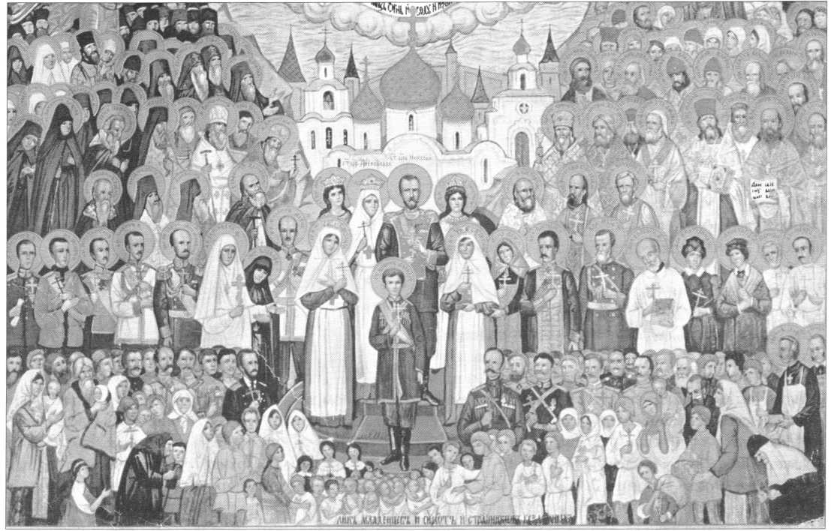

Иконописное изображение свв. Царственных мучеников на иконе Собора Новомучеников и Исповедников Российских,

от безбожников избиенных (фрагмент)

апокалиптического видения ап. Иоанна, где Небес­ный Иерусалим предстает как Невеста Агнца: «И пришел ко мне один из семи Ангелов <...> и ска­зал мне: пойди, я покажу тебе жену, невесту Агнца. И вознес меня в духе на великую и высокую гору и показал мне великий город, святый Иерусалим, ко­торый нисходил с небес от Бога. <...> Спасенные народы будут ходить во свете его (Агнца), и цари земные принесут в него славу и честь свою. <...> И ничего уже не будет проклятого; но престол Бога и Агнца будет в нем...» (Откр. XXI, 9-10, 24; XXII, 3). Именно образом этого небесного брака, о котором ап. Павел говорит: «Тайна сия велика» (Еф. V, 32), является брак между мужчиной и женщиной. Если об этом земном союзе Христос говорит: «И будут два одною плотью» (Мф. XIX, 5), то сколь неизмеримо больше единство Царя и царства. Царь олицетворя­ет все государство и его народ, наподобие Христа, являющего Собой все Царствие Небесное. Поэтому на иконах подвиг Государя должен осмысляться че­рез Его царское служение.

Еще одно земное служение Николая II должно быть отражено в иконе: Он был главой семейного собора, разделившего с Ним Его мученическую

участь. Как Бог послал на смерть Своего Единород­ного Сына, так и Государь не искал способов укло­ниться от Божией воли, сумев воспитать в Своих Детях и укрепить в Своей Жене такое же послуша­ние Богу. В Своем малом семейном соборе Он воп­лотил христианский идеал, достичь которого стре­мился и во всей России.

Учитывая все сказанное, можно предложить еще одну иконографию, которая в какой-то мере отра­зила бы подвиг Николая II согласно учению Церк­ви об образе (см. изображение на стр. 51).

Государя следует изобразить на золотом фоне, знаменующем собою свет Небесного Иерусалима, с крестом в руке, в царских одеждах и в мантии, кото­рая есть священное одеяние Царя, возлагаемое на Него после таинства миропомазания в знак Его обя­зательств перед Церковью. На голове Его должна быть не имперская корона, которая есть символи­ческое изображение власти и имения императора, а более исторически и мистически точная шапка Мо- номаха. Всю одежду и мантию должно покрыть зо­лотым ассистом (лучи Божественной славы) и ук­расить жемчугом и драгоценными камнями. Место Его, как всеобщего Главы, - в центре иконы и выше

других. Учитывая особенность царского служения, можно было бы персты правой руки Его сложить в отеческом благословении. С двух сторон от Госуда­ря - члены Его Семьи, в царских одеждах, в муче­нических плащах и с крестами. У Царицы, как вен­чанной вместе с Государем на царство, на голове дол­жна быть корона. У Царевен - головы покрыты плат­ками, из-под которых могут быть видны волосы. Поверх них уместно одеть диадемы (как у велико­мученицы Варвары, которая тоже была царского рода). Царевич может быть изображен как и на боль­шинстве икон: в княжеских одеждах и мученичес­ком венце, только более древнего образца (как у ве- ликомуч. Димитрия Солунского).

Второй план в иконах обычно - символический. Хотя, как правило, он присутствует в праздничных иконах, сложность иконографии, в которой надо от­разить единство подвига, царское достоинство и се­мейные узы изображаемых, требует вспомогательных символических знаков. Поэтому имеет смысл фигу­ру Императора Николая II вписать в изображение храма - так часто на иконах изображается Христос («Уверение Фомы»), Богородица («Благовещение») и любой царь, даже злодей (например, Ирод на фрес­ке «Избиение младенцев» в монастыре Хора), пото­му, что всякий царь является образом своего царства. Храм - это образ телесной храмины Государя, мис­тически вбирающий в себя весь собор подданных, за которых Он пострадал и теперь молится на небесах. На иконах, чтобы подчеркнуть особую соединенность святых с центральным образом, позади них помеща­ются архитектурные пристройки, ритмически и ком­позиционно с ним связанные. Думается, что здесь это тоже уместно: символ храма приобретает тогда новое значение - семейного собора.

Чтобы придать иконе еще один, экклезиологи- ческий смысл, с двух сторон от храма можно изоб­разить поклоняющихся архангелов Михаила и Гав­риила с покровенными в знак благоговения руками. Его архитектура, как бы продолжающая фигуры предстоящих Царя, Царицы и Их Детей, становит­ся образом Престола Уготованного, Церкви будуще­го века, возрастающей и укрепляющейся на крови мучеников.

Нередко на иконах архитектура второго плана предстает узнаваемой (например, святая София в «Покрове»), Для новой иконографии более всего подходит Феодоровский Государев собор в Царском Селе. Этот собор строился Государем на Свои сред­ства, был приходским храмом Его Семьи и в архи-

Святые

Царственные

Мученики

тектурном замысле воплотил представления Нико­лая II о Святой Руси и соборной государственнос­ти, возродить которую Он стремился. Кроме того, поскольку в самом архитектурном образе этого хра­ма заложена и даже нарочито подчеркнута идея со­борности, то он очень естественно вписывается в ху­дожественно-символическую структуру иконы.

Наиболее интересен для изображения южный фасад храма. Множество архитектурных деталей и две открывающиеся по бокам пристройки: колоколь­ни и крыльца царского входа, - помогают подчерк­нуть соединенность всех предстоящих в централь­ной фигуре Государя. Он стоит по оси купола хра­ма, как Глава всех, на возвышении, символизирую­щем престол: и царский, и жертвенный. Небольшая главка рядом с офицерским входом, оказывающая­ся над головой Цесаревича Алексия, становится зна­ком, выделяющим его как Наследника Престола.

Чтобы икона не стала изображением Феодоровс­кого собора, можно изобразить его с некоторой до­лей условности, с двух перспективных точек, так, что­бы у краев иконы его архитектура оказалась как бы развернутой к центру. По объему он не должен зани­мать более трети всей композиции. А в цвете - напи­сан прозрачной, почти белой охрой с охристыми же разделками и золотыми куполами и крышами.

Предлагаемая иконография не претендует на то, чтобы стать единственно возможным толкованием подвига святых Царственных мучеников. Она созда­валась с надеждой на ее обсуждение духовенством и заинтересованными мирянами.

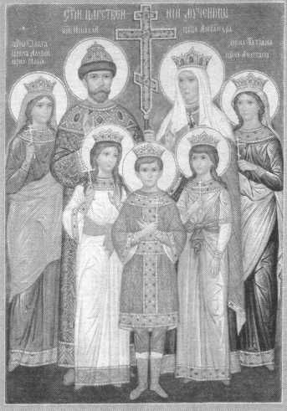

***А.В. Медведев***

СТРАННИК ВАСИЛИЙ БОСОНОГИЙ

*«Много есть на Свя-  
той Руси странников,  
но Василий, неутоми-  
мый в своем подвиге,  
резко выделяеся из  
среды их, поражая  
своею нравственной  
мощью всякого, кто  
хотя бы раз встре-*

*тил его...» (Свидетельство современника)*

На распутье

Странник Василий (Василий Фи­липпович Ткаченко) родился в Чер­ниговской губернии в 1856 году, в семье зажиточного казака. Когда мальчику исполнилось 9 лет, он тя­жело заболел: его мучили ревмати­ческие боли. На руках и ногах ребен­ка образовались незаживающие раны. Никакое лечение не помогало, и Василий был приговорен врачами к смерти. Но, вопреки общим ожида­ниям, мальчик, промучившись де­сять лет, выздоровел. Родители, моля Господа послать исцеление сыну, дали обет сходить на поклоне­ние святым мощам, но, когда он дей­ствительно поправился, обещания этого не исполнили. Вскоре семья Ткаченко переселилась из Чернигов­ской губернии в село Надеждинское Ставропольского края. Молодому Василию приходилось теперь рабо­тать: пасти свиней, пахать землю, служить ямщиком. Когда ему испол­нился 21 год, его женили, но семей­ная жизнь не сложилась. После не- удавшегося брака остался ребенок. В 1884 году, оставив шестилетнего сына на попечение родных, Василий нанимается гуртовщиком к купцу Мяснянкину. С гуртом скота ему над­лежало отправиться в Москву, но по дороге он берет расчет, чтобы посе­тить Киевские пещеры. У святых мо­щей Василий молится и просит угод­ников Божиих указать ему верный путь. Здесь же в Киеве Василий по­сещает старца архимандрита Свято- Троицкого Пустынно-Общежитель­

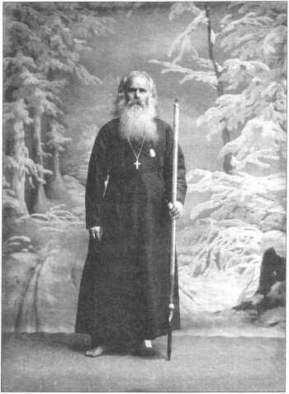

ного мужского монастыря Иону (в схиме Петра (f 9.01.1902)), основа­теля обители, известного своей под­вижнической жизнью. Василий про­сит игумена принять его в монастырь на послушание. Вскоре он становит­ся духовным сыном настоятеля и его келейником, несет послушание пор­тного и кучера. Идут годы... Под вли­янием молитв и раздумий о жизни Василий приходит к мысли о том, что должен послужить Богу, собирая деньги на строительство храма в родном селе. Получив благослове­ние игумена на странничество, он покидает монастырь.

Из Киева Василий пешком идет в Москву, добирается до Петербурга. Однако он колеблется, прежде чем ступить на трудный путь странниче­ства, и через земляков-казаков устра­ивается на военную службу при двор­це Великого Князя Николая Николае- вича-Старшего рядовым охотником в лейб-гвардии Егерский полк, в роту Его Императорского Величества. Но воинская служба продолжалась лишь несколько месяцев, Василий заболел и был отправлен в госпиталь.

Ему предоставили годичный от­пуск для поправления здоровья. Но несмотря на то,что благотворный южный климат несколько укрепил здоровье, Василий не мог продол­жать военную службу и был уволен в запас. (Удостоверение Ставрополь­ского уездного воинского начальни­ка от 7 сентября 1895 года за № 5902).

Странничество

После увольнения из армии Тка­ченко прослужил еще некоторое вре­мя на частных должностях, но влече­ние к жизни странника, собирателя на построение храмов и неудержи­мое желание послужить Богу возго­релось в нем с новой силой. Он на­девает монашескую рясу, берет в руки посох с наконечником в виде копья и крестом наверху, босой, с не­покрытой головой начинает свой трудный путь странничества.

И чудное дело! Болезненный Ва­силий со стоическим терпением пе­реносит холод и непогоду. Крепость духа оказывается сильнее телесной немощи. Он проходит сотни верст, бывает на всех церковных торже­ствах, посещает монастыри, покло­няется святым мощам. Из Соловец­кого монастыря держит путь в Кие­во-Печерскую Лавру; его видят в Москве, Тифлисе, Петербурге и дру­гих городах; он появляется среди богомольцев на Новом Афоне, по­клоняется гробу Господню в Иеруса­лиме. Смиренной поступью, со сло­вами молитвы проходит он по горо­дам и весям России, не имея где гла­вы преклонить, довольствуясь кус­ком черного хлеба и ковшом воды.

Он раздает печатные поучения о вреде пьянства и сквернословия, творения святых отцов, неутомимо сея в народе добрые семена.

Малограмотный - он умеет гово­рить о Боге и любви друг к другу. Его простые слова, исполненные непод­дельной искренности, проникают в

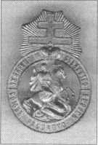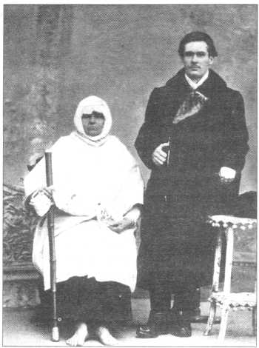

Василий в молодые годы с Матренушкой-босоножкой

сердца людей и находят в них живой отклик.

Однажды в Петрозаводске, в 1893 году, накануне праздника свв. апостолов Петра и Павла, после всенощной к нему подошла неизве­стная женщина и попросила зайти в дом, побеседовать с ее семьей. В этом доме Василий увидел главу се­мейства, старика 64 лет, истощенно­го пьянством, 38 лет не ходившего в церковь. Странник Василий загово­рил с ним и своим искренним словом достиг того, что этот закоренелый в грехах человек на другой же день пошел в церковь, исповедовался и причастился. И таких случаев было много.

В своем родном селе странник Василий построил странноприим­ный дом, где бесприютные и нужда­ющиеся получили ночлег и пищу. Встретив бедняка, он никогда не от­казывал ему в помощи; сам прося­щий милостыню, он раздавал ее щедрой рукой, твердо держась заве­та Христова, чтобы левая рука не знала, что делает правая. А если у Василия не оказывалось денег, он отводил нуждающегося к благотво­рителям.

Но не только странствия были целью его подвижничества. Великое дело совершает Василий, собирая на постройку храмов. Он взывает к людям, рассказывает о строящихся храмах, и православный народ отзы­вается на его призыв жертвовать на строительство. Вот какой отчет за

семь лет странничества дошел до нас: 1903 год. На постройку церкви в селе Надеждинском от странника Василия Ткаченко получено:

1. 120 рублей;
2. 32000 шт. самородного камня, вырубленного в виде кирпича, ценою по 150 рублей за каждую тысячу, все­го на сумму 4700 рублей;
3. Сделаны для храма рамы и двери стоимостью в 3000 рублей;
4. 6 крестов стоимостью в 1600 рублей;
5. Написана икона стоимостью 550 рублей; (в память избавления царской семьи от опасности на стан­ции Борки).

ИТОГО : 9970 рублей. А по смете требовалось для строительства хра­ма 48000 рублей.

Испытания

Господь Бог, чтобы спасти Сво­его раба от гибельного самомнения и гордости, посылает Василию испы­тание. На четвертую зиму босого хождения (1900 год), когда Василий шел в Киев, он отморозил ноги. Это было на масляной. Пришлось лечь в больницу, ибо боль в отмороженных ногах была так люта, что больной кричал. Однако в больнице Василий отказался от обычного лечения, предпочитая церковные средства: мазал ноги святым елеем от лампад и мощей, по желанию больного, его соборовали три иеромонаха. Нако­нец, не долечившись и не обуваясь, Василий ушел из больницы в гости-

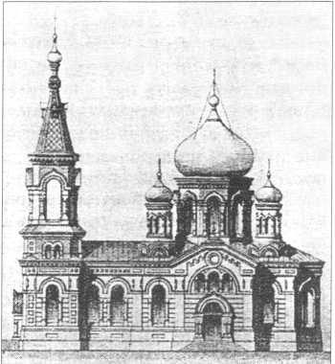

Каменный храм во имя иконы Знамения Пресвятой Богородицы в селе Надежденском Ставропольской губ., сооруженный странником Василием

Василий в первые годы своего подвижничества

ницу. Язвы и трещины были настоль­ко глубокими, что от его ног на снегу оставались кровавые следы. Он про­лежал недвижимо до Страстной не­дели, с ног сошло девять ногтей и вся кожа, но дольше оставаться в посте­ли он не хотел - приближалась Пас­ха, нужно было идти в церковь, и Ва­силий окончательно встал на ноги.

Не миновало странника Васи­лия и людское недоверие. Нищие, видя в нем конкурента, гнали его с церковных папертей, а порой и изби­вали босоногого пришельца. Он сми­ренно терпел и молился за обидчи­ков. Однажды, в первый год стран­ствия, полиция отобрала у него по­сох, а посох был отличительным зна­ком странника, и он никогда с ним не расставался. Василий ищет управу на произвол. И, как мы видим из до­кументов, находит защиту и получа­ет следующее уведомление:

«№ 4738, № 2403. 31 августа 1896 года.

По приказанию Киевского, По­дольского и Волынского генерал-гу­бернатора объявляется проживаю­щему в г. Петергофе по Зверинской ул., в доме Рыбалко запасному ря­довому Василию Ткаченко (он же странник), что во исполнение Высо­чайшей резолюции, полученной на Всеподданнейшем прошении Тка­ченко о возвращении ему отобран­ного у него Киевской полицией по­соха с наконечником в виде копья и с маленьким крестом вверху, - по­сох этот вместе с сим препровожден господину Петергофскому полиц­мейстеру для вручения по принад­лежности Ткаченку».

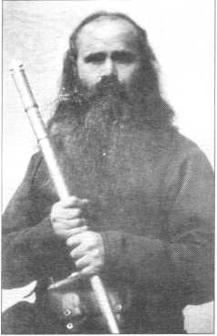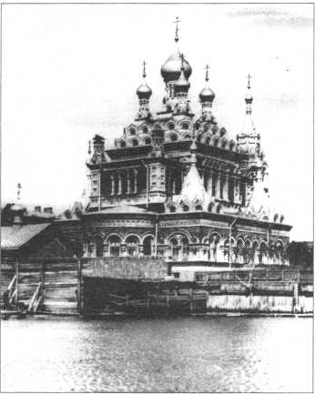

С. -Петербург. Церковь Божией Матери «Всех Скорбящих Радосте»

Саровские торжества. Вместе с государем

В 1903 году состоялось прослав­ление преподобного Серафима Са­ровского, подготовка канонизации шла не без трудностей. Не смотря на возражения некоторых иерархов Цер­кви и то, что при открытии честных ос­танков их нетленность не была под­тверждена, она состоялась по насто­янию Императора Николая II и Импе­ратрицы Александры Феодоровны, особо почитавших Саровского старца. Вместе с ними душою был и простой православный народ. Июльские тор­жества состоялись. Все необходимые церковные службы были проведены. На глазах многочисленных тысяч ве­рующих гроб трижды обнесли вокруг соборного храма, причем сам Царь нес его, не сменяясь, на всем протя­жении церемониального шествия.

Царившие в обществе до канони­зации разногласия и сомнения исчез­ли, страсти улеглись. Во многом про­славление смогло состоятся благода­ря позиции таких людей, как прот. Ле­онид Чичагов, впоследствии митропо­лит Серафим. Бывший военный медик, участник русско-турецкой войны 1877- 78гг., спасший тысячи жизней, награж­денный многими орденами, он впос­ледствии как самую большую награду получит в монашеском постриге имя Серафим, и с честью пронесет его по жизни и еще раз прославит. Уже на за­кате дней, будучи митрополитом Пет­роградским, свт. Серафим (Чичагов) в 1937 году примет мученическую кончи­ну, и в 1 997 году будет причислен к лику

святых Русской Православной Церкви.

Известный купец Василий Нико­лаевич Муравьев, будущий иеросхи­монах Серафим (Вырицкий) тоже прилагал в 1903 г. силы к прослав­лению любимого старца. (20 августа 2000 года прп. Серафим Вырицкий причислен к лику святых Русской Православной Церкви).

В одном ряду с этими прослав­ленными подвижниками веры и бла- гочестия стоял и странник Василий. Своим проникновенным словом он привлекал внимание многочислен­ных православных христиан к имени прп. Серафима Саровского и спо­собствовал его прославлению.

Когда во время торжеств Царс­кая процессия медленно проезжала по Сарову, в последней коляске, вместе с одним из царских слуг, ехал странник Василий, служа еще одним доказательством единения право­славного Царя с народом.

Еще до Саровских торжеств Васи­лий был благоговейным почитателем прп. Серафима. Вот что было опубли­ковано в № 73 «Ведомостей С.-Петер­бургского Градоначальства» за 1903 год: «Известным странником Василием отправлена 24 марта, через Московскую синодальную контору, в Саровскую пустынь к раке святых мо­щей прп. Серафима, сооруженная им семисветильная лампада, в виде па­никадила, серебряная, весом 18 фун­тов (7,2 кг), раззолоченная по ориги­нальному рисунку, стоимостью 1200 рублей. Лампада эта исполнена заме­чательно, художественно и редкой че­

канной работы, по модели, указанной самим странником Василием».

Этот нищий-бессребреник да­рил Богу и Его Церкви такие подар­ки, на которые, пожалуй, не способ­ны многие сегодняшние предприни­матели. Он доказал своей жизнью, что истинное богатство - это спо­собность жертвовать, а не иметь. Его подвиг важен и в наше время, кото­рое пропагандирует бездуховный материальный достаток, когда мате­риальное благополучие считается вершиной человеческих мечтаний.

Строительство церкви Божией Матери «Всех Скорбящих Радосте»

Церковь во имя прославленной чудесам иконы Пресвятой Богороди­цы «Всех скорбящих Радосте» (с гро­шиками) строилась на народные деньги. Пожертвования собирали мо­нахи, странники и церковные подвиж­ники. Грошики ручейками стекались на строительство и превращались в кирпичи стен, купола, росписи. Но денег не хватало, а они были нужны для погашения долгов, расчетов с ра­бочими, для покупки стройматериа­лов. Иногда благотворители сами привозили строительный лес и це­мент.

В 1896 году, в самый разгар стро­ительства пришел сюда странник Ва­силий. Годом раньше с Петроградской Стороны переселилась ближе к церк­ви блаженная старица Матренушка- Босоножка (Матрена Петровна Мыль­никова). Квартирка рядом с храмом

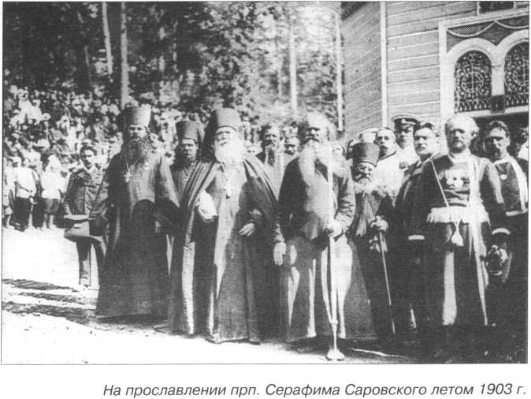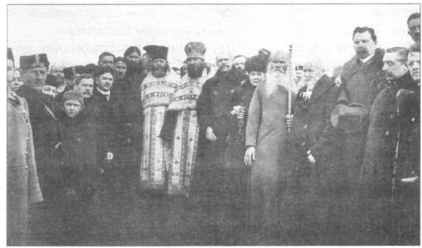

стала ее последним пристанищем. Она также, как и Василий, собирала пожертвования на возведение храма.

Место рядом со строящимся хра­мом было святым и удивительным: его указала Сама Пресвятая Богоро­дица, причем указала трижды.

Первый раз, как говорит нам пре­дание, здесь, на водах Невы, был яв­лен образ Тихвинской Божией Мате­ри и построена маленькая деревянная часовенка для поклонения святыне.

Второй раз, 23 июля 1888 года, во время страшной грозы обновился и был прославлен образ Божией Мате­ри «Всех скорбящих Радосте». Собы­тие это сопровождалось многочис­ленными чудесами и исцелениями. Сам Император Александр III почтил своим посещением убогую окраину и повелел возвести здесь храм.

Третий раз Пресвятая Богороди­ца отметила это святое место исце­лением болящего отрока Николая Грачева и, указав ему во время Сво­его явления на чудотворный образ (с грошиками), повелела поехать и при­ложиться к нему. Свидетелями чу­десного исцеления стали тысячи пе­тербуржцев. Это явление Божией Матери страждущему мальчику - единственное известное за все вре­мя существование Петербурга.

Паломники со всей страны ехали сюда, чтобы поклониться чудотворно­му образу. Икона хранилась в неболь­шой деревянной часовенке, которая хоть и перестраивалась, но все же с трудом вмещала всех желающих при­ложиться к святыне. Богомольцы ра­довались благодати Божией и жертво­вали на святое дело строительства Скорбященской церкви. К десятилет­ней годовщине прославления иконы в 1898 году состоялось освящение хра­ма. Были на этих торжествах и стран­ник Василий и Матренушка-Босонож-

*Погребение Матренушки- Босоножки в апреле 1911 г.*

ка, которая с этих пор от Скорбящен­ской церкви никуда не уезжала.

В марте 1911 года странник Васи­лий по Промыслу Божию возвраща-

*Одна из последних фотографий блаженного Василия Босоногого*

ется к Скорбященской церкви, чтобы проститься с почившей старицей. Матренушку провожало в последний путь до 25 тысяч почитателей. Люби­мую народом старицу решено было похоронить близ белокаменной ча­совни, выстроенной за год до кончи­ны блаженной, в 1910 году, вместо тесной, деревянной. Чудотворный об­раз Божией Матери, находившийся в часовне, одели в золотую раму, свер­кавшую множеством жемчугов и само­цветов, он стоял в резном киоте под бронзовой сенью, в мерцании неуга­симых лампад. Вместе с настоятелем Скорбященской церкви отпевал Мат­ренушку и проиерей Петр Скипетров, будущий настоятель (с 1912 г. - Ред.) этого храма, ставший в 1918 г. первым Петроградским священномучеником.

После погребения старицы при храме было создано общество «Па­мяти блаженной старицы Матренуш­ки-Босоножки», и странник Василий вошел в актив этого общества, став одним из его учредителей.

Последний раз его видели в Пет­рограде в 1918 году, и наши сведения о его дальнейшей судьбе носят пред­положительный характер. Известно, что он подвергся аресту (есть свиде­тельство, что он был схвачен за ноше­ние на груди значка Союза Русского народа, который он носил всегда, даже и после 1917г.). Вероятнее все­го, его светлое имя нужно искать в ряду имен многочисленных мучени­ков за веру Христову.

Да не забудут благодарные по­томки светлого имени подвижника, и да помянет он в своих молитвах и нас, грешных. Аминь.

*Учредители Общества памяти старицы Матренушки-Босоножки*

*(в день ее погребения)*

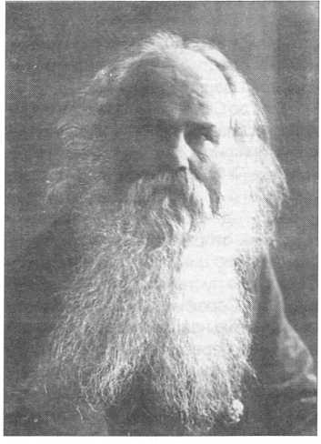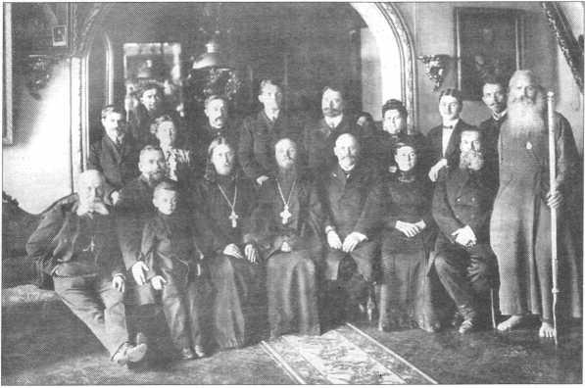

***М.К. Титова***

**ИСПОВЕДНИК ПРАВОСЛАВИЯ ПРОТОИЕРЕЙ КОНСТАНТИН ТИТОВ**

Протоиерей Константин Сергее-  
вич Титов родился 13 (26) мая 1878  
года в г. Луге, в бедной богопослуш-  
ной семье. Почти сразу после рожде-  
ния мальчик был увезен родителями в  
Петербург, где отец его, Сергей Льво-  
вич, получил место помощника маши-  
ниста на Варшавской железной доро-  
ге и затем 37 лет там служил машини-  
стом.

Сохранилась запись о. Константи-  
на о ранних годах его жизни, семье и  
начале служения - это несколько стра-  
ниц черновика к послужному списку (от  
1925 г.). Запись эта драгоценна для  
дочери (Марии) особенно потому, что  
многочисленные обыски, аресты  
о. Константина не способствовали  
хранению домашнего архива, почти  
все утрачено в десятках подневольных  
переездов.

«Семья была из девяти душ» -  
вспоминал о. Константин в 1925 г. -

Бывало к празднику бабушка из своего гардероба что-  
нибудь уделит и перекроит нам «одежду»».

Маленький Костя любил и жалел мать, она была бо­лезненна и умерла на 48 году. «Увы: мне не пришлось утешать ее в старости. Когда я возвратился по оконча­нии семинарского курса, я нашел мать лежащей на сто­ле». Жалость к матери, к честным и бедным родителям, возможно, стала в будущем одной из причин его безот­казности в служении будущего священника. Так, напри­мер, уже после возвращения из заключения в Валдае пришли на квартиру к о. Константину попросить причас­тить в одной из деревень больного. Он был служащим, и матушка Наталия послала просившего к другому священ­нику, который должен был совершать требы.

Вернувшись после службы, о. Константин выразил огорчение: «Как же можно отказать в такой просьбе?! А если это умирающий? Я поехал бы».

«Учился я в церковно-приходской школе - писал о. Константин, - и с успехом ее окончил, так что попечи­тельница полюбила меня и стала моей благодетельни­цей». Запись эта была сделана в 1925 г. Имя попечитель­ницы - Екатерины Александровны Победоносцевой - уже нельзя было упоминать, но памяти ее о. Константин был верен всю жизнь.

Константин усердно посещал храм,  
был прилежен в учебе, читал духовные  
книги, поэтому Екатерина Александ-  
ровна предложила ему продолжить  
учение в семинарии и обещала свою  
помощь.

«Для меня, не пропускавшего цер-  
ковного богослужения, когда была воз-  
можность, лучшего не было, как посту-  
пить в Духовное училище и окончить  
его», - продолжает о. Константин. - С  
каким трепетом, помню как сейчас, я  
стоял в стороне, когда рассматрива-  
лось мое прошение об определении  
меня в училище. Рад я был, что буду  
учиться, и родителям дам облегчение;  
все десять лет учился и жил я на пол-  
ном пансионе.

По окончании семинарии в 1901 г.  
был направлен законоучителем в стар-  
шие классы гимназии в городе Луге -  
городе своего рождения. Здесь он же-  
нился на дочери протоиерея Иоанна

Судакова Наталии Ивановне (1882-1958). Одновремен-  
но служил в Школе народного творчества, возглавляе-  
мой Императрицей Александрой Феодоровной.

В 1903 г. был рукоположен в церкви свт. Митрофана Воронежского на Митрофаниевском кладбище в С.-Пе­тербурге в праздник Преображения Господня во диако­на, а в самый день памяти святителя 7/20 августа - во священника (ни кладбища, ни храма этого давно нет).

Назначен был священником в село Краколье Ямбург­ского уезда (на реке Луга).

«Приход был разъездной - деревни от села радиусом 17 км... Земли при церкви не было, если не считать одной десятины под огород. Сам и косил, и сушил сено, и обра­батывал огород, и дрова колол... Лошади мы не держали, а корова была одна. В 1905 г. летом прилетел ко мне рой пчел. Взялся за пчеловодство. Столярное ремесло еще в Духовном училище изучил: делал и ульи сам».

В эти годы с о. Константином живут его родные - больной отец; младшие брат и сестра и другой брат с семейством, временно оставшийся без работы.

«За десять лет моей приходской жизни - пишет о. Константин, разъезжая по больным, не помню, чтобы когда-нибудь взял с кого-нибудь хотя бы одну копейку. А разъезжать приходилось по больным очень много: по­

*Протоиерей Константин Титов в первые годы пастырского служения*

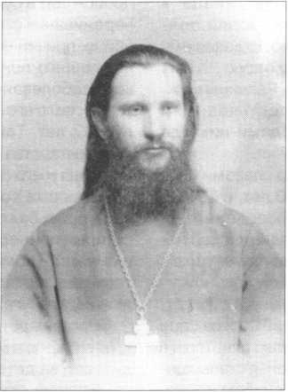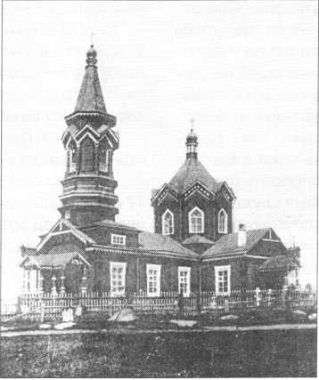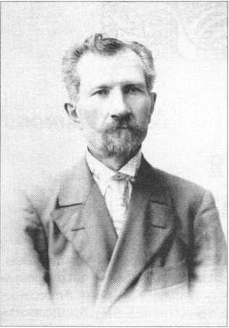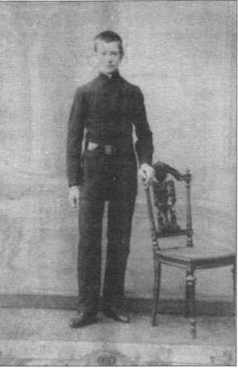

*Село Краколье (Усть-Луга). Церковь свт. Николая Чудотворца, в которой прот. Константин Титов служил в 1903-1913 гг.*

мню, весной в одну  
деревню за 17 км в  
течение двух недель  
ездил пять раз, так  
что стало болеть  
сердце. За требы  
никогда не опреде-  
лял сумму, а доволь-  
ствовался и благо-  
дарил за то, что да-  
вали. А иногда быва-  
ло, что обещали по-  
том поблагодарить,  
но и только... А сво-  
его сослуживца я  
удовлетворял пол-  
ностью, отдавая ему  
следующую ему  
часть. Разницы меж-  
ду крестьянами и  
господами никогда  
не делал.

Со слезами про­вожал меня мой первый приход. Через 10 лет, в 1913 г. попросил епархиальное начальство о переводе - труд­но стало жить без квалифицированной медицинской по­мощи: народились дети и серьезно заболела матушка».

Перевели его в г. Лугу, где поначалу он законоучи­тельствовал в учительской школе и гимназии, а с 1917 г. стал приходским священником в Ольгинской церкви ( при приюте принца Ольденбургского). Этот храм властями в 1923 г. был закрыт (теперь сравнен с землей, а стены хра­ма внутри были расписаны великим художником Васне­цовым), и о. Константин был переведен в Воскресенс­кий собор там же, в г. Луге.

В 1925 г. за поминовение за богослужением св. Пат­риарха Тихона все священники собора были арестова­ны, и о. Константина забрали прямо со службы, не дав зайти домой.

Судилище было устроено откры­тое, «показательное», - в тот же день. Неожиданностью для властей было то, что все присутствовавшие в зале (а зал не вмещал всех желающих присутствовать и многие толпились на улице), были настроены сочув­ственно к подсудимым. Только к 12 ч. ночи суд удалился на совеща­ние, но люди не расходились и жда­ли решения.

В 3 часа ночи был объявлен при­говор, по которому о. Константин был приговорен к трем годам лише­ния свободы со строгой изоляцией. Услышав это, зал ахнул! Тогда после некоторой паузы чтение приговора продолжилось... «Но, учитывая, что это первая судимость, заменяется пятью годами условно».

Матушка Наталия во время этого процесса была настолько больна, что

*Сергей Львович Титов. Фото конца 1890-х гг.*

присутствовать в зале  
суда не могла, да с ней  
была и восьмилетняя  
дочь Мария и мать, Ма-  
рия Алексеевна, кото-  
рая переживала за  
судьбу двух судимых  
одновременно - мужа  
о. Иоанна и зятя о. Кон-  
стантина. Только стар-  
ший сын Анатолий бе-  
гал весь день и часть  
ночи из суда домой,  
чтобы сообщить, что  
происходит в суде. Эти  
переживания стали од-  
ной их причин его пос-  
ледующего психичес-  
кого заболевания, ко-  
торое свело его в моги-  
лу в 27 лет. Так нача-  
лись мытарства о. Кон-  
стантина и его семьи.

Батюшка Константин никому из прихожан не отказы­вал в просьбах о совершении треб: тайно крестил детей, которых приносили матери, не ставя в известность сво­их мужей - коммунистов. Дважды о. Константина арес­товывали и отправляли в камеру предварительного зак­лючения в Луге.

Неоднократно устраивались в квартире его обыски. К преследованиям властей добавлялись страдания ро­дителей за детей.

Больше других детей довелось вынести старшему сыну Анатолию Титову (1905-1932). Обладая прекрасным баритоном, он был псаломщиком в храме, где служил о. Константин, мечтал о духовном образовании, но этот путь был закрыт (духовных школ не было).

Тогда для постановки голоса он попытался поступить в музыкальное училище. В одном он

не был принят как «поповский сын», а в другом ему своеобразно «помог» женсовет, который не постеснялся вынести суждение: «Чем виноват ще­нок, что от такой собаки родился?» По своим данным он был принят, но пе­ренесенными испытаниями его здо­ровье было подорвано, и началось тя­желое психическое заболевание.

В семье Титовых очень много было связано с именем преподобно­го Серафима Саровского (даже по­священие о. Константина состоялось через несколько дней после откры­тия мощей преподобного), поэтому дома ежедневно непременно читал­ся акафист преподобному. О. Кон­стантин не расставался с образом преподобного и, наконец, отправил­ся в Дивеево и Сэров помолиться о сыне и просить помощи у преподоб­ного. По воле Божией, по молитвам

*Константин Титов в годы обучения в Духовном училище*

преподобного тяжелая бо-  
лезнь сына разрешилась  
тем, что 19 июля/1 августа  
1932 г. (в день памяти пре-  
подобного) Господь взял  
его к себе.

Если бы молитва о. Кон-  
стантина не была услышана,  
судьба Анатолия, его боль-  
ной матери и 15-летней се-  
стры могла сложиться мно-  
го тяжелее (два сына учи-  
лись в Ленинграде, а они  
жили в Луге). Вскоре о. Кон-  
стантин был снова аресто-  
ван. Сначала он томился в  
Луге, затем его перевели в

С.-Петербург в подвал Большого дома, откуда по пригово-  
ру «тройки» уже без всякого суда отправили на Дальний  
Восток. Батюшке в это время было 55 лет, душа его болела  
об оставленной семье и прихожанах. Переживал о. Кон-  
стантин и за судьбу дочери Марии, которой до 6 класса не  
пришлось учиться в школе, так как надо было вносить пла-  
ту как с «поповской дочери» в сумме, равной сумме годо-  
вого подоходного налога отца, а при переводе в 8-й класс  
при наличии высокой ее успеваемости потребовалось раз-  
решение Ленинградского обкома комсомола.

С семи лет Мария пела в церковном хоре, так как Гос- подь даровал ей этот талант. О. Константин, чтобы не об­ременять псаломщиков, часто брал ее с собой при со­вершении треб на дому, а после того, как большинство соборного причта было отправлено на лесозаготовки и другие принудительные работы, она очень часто испол­няла обязанности псаломщика в соборе. После отправ­ки в ссылку о. Константина дочери был предложен вы­бор: или занятия в школе, или посещение церкви. Отка­зываться от веры в Бога она на собиралась - была ис­ключена из школы, начала работать, но и на работе рай­ком партии стал требовать от начальника организации ее увольнения.

Матушку Наталию Ивановну сразу выслали за 100 км от Луги. Она - больная бронхиальной астмой - в сопро­вождении сына, приехавшего для этого из Ленинграда, с двумя чемоданами поехала в Новгород, где и жила в

чужом углу до возвращения  
о. Константина из ссылки,  
снимая комнатку с крова-  
тью и столом.

В ссылку на Дальний  
Восток о. Константин был  
отправлен в одном товар-  
ном вагоне с архимандри-  
тами-братьями Гурием (бу-  
дущим Ленинградским  
митрополитом) и Львом  
(Егоровыми) и с рядом дру-  
гих священников, в том чис-  
ле с о. Владимиром Шамо-  
ниным, впоследствии на-  
стоятелем храма св. Алек-  
сандра Невского в Шувало-

ве; вместе они и заключение отбывали.

В первые часы пути он, как и многие из спутников, был ограблен «урками», которыми «разбавляли» в ваго­не ссыльное духовенство. Силой отобрали все теплые вещи, включая одеяло, а была зима...

О. Владимир посылал своей семье письма в стихах, в них неоднократно упоминается и о. Константин, эти стихи цензура щадила - они сохранились, письма о. Кон­стантина из заключения доходили все или большей час­тью зачеркнутые.

Из стихов о. Владимира, описывающих их крестный путь:

*...Без свеч во тьме тонул вагон...*

*Табачный дым стеснял дыханье...*

*И медленной тоски огонь*

*Сжигал любимые мечтанья.*

*В два зарешеченных окна,*

*Как и в отверстие для стула,*

*Врывалась холода волна*

*Да властный окрик караула.*

У о. Константина была прекрасная память, он мог совершать любые богослужения и без служебника.

Как ценили это его свойство заключенные священ­ники, видно из стихов о. Владимира:

«Был *очень ценен Константин* -

*Его феноменальна память:*

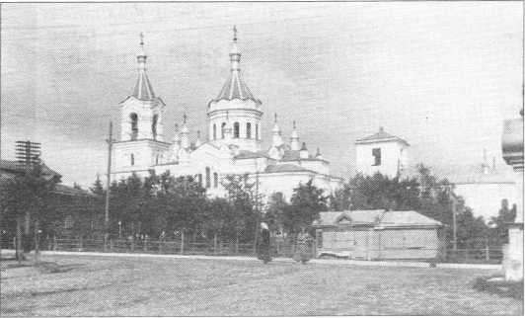

*Луга. Воскресенский и Екатерининский соборы*

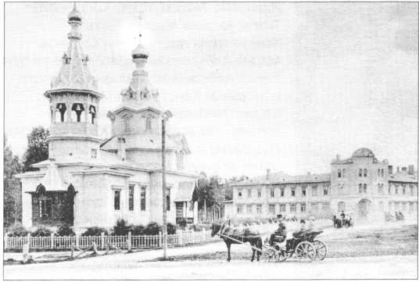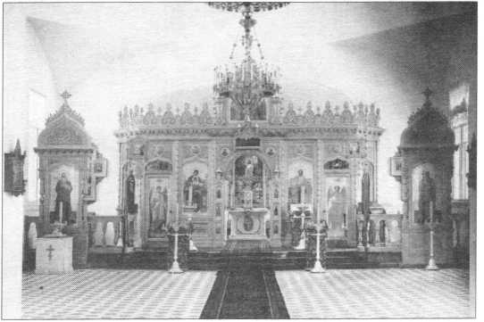

*Луга. Церковь во имя св. равноап. кн. Ольги при Реальном училище принца П. Г. Ольденбургского. Внешний вид и интерьер.*

*Он наизусть из нас один Любую службу может править.*

*Он нам подсказывал тотчас,*

*В процессе службы помогая:*

*Чуть слышно выправит он нас,*

*Коль в чем заминка есть какая».*

Работы ссыльные священники выполняли разные. О. Константину (при суставном ревматизме) приходи­лось работать и на сплаве леса, и пасти свиней... Однаж­ды ему пришлось спасать вверенное ему стадо от уссу­рийского тигра. Господь по его молитвам помог ему: между убегавшим стадом и догонявшим его тигром нео­жиданно проехал грузовик. Тигр повернул обратно. А не спас бы - неизвестно, оставили бы о. Константина са­мого в живых, за каждую свинью заключенный священ­ник отвечал головой.

Около того места, где о. Константин пас свиней, по просьбам живущих в деревне, он совершал требы, даже служил «обедницу» (без таинства пресуществления свв. Даров). Конечно, все в тайне.

Когда о. Константин уезжал из мест заключения, бла­годарные ему люди не хотели лишаться общения с ним и вступали в переписку, хотя это было небезопасно для них.

Освободили его досрочно (по зачетам) через три года в 1937 г. (в день Покрова Пресвятой Богородицы).

«Нам его Господь, - вспоминает дочь, - сохранил до 1964 г. А тех, кого взяли в заключение в 1936-1937 гг., сразу же расстреляли».

Сгинули в годы гонений священники из г. Луги и луж­ских приходов, сослуживцы о. Константина: протоиерей Захарий Боченин, священники Владимир Егоров, Алек­сандр Сперанский, Петр Вихров, Александр Лавров, ди­акон о. Леонид Студийский, псаломщик Алексей Ильин­ский и вся братия мужского Череменецкого монастыря, женского Нежадовского Воскресенско-Покровского и других. И теперь молятся бывшие духовные дети о них.

После возвращения из концлагеря о. Константин был назначен в г. Валдай в церковь в честь свв. апостолов Петра и Павла, где и в наши дни сохранились верующие, поминающие его. Там он жил и трудился уже с матуш­кой, перевезенной из Новгорода, до войны, когда они

*Свящ. Константин Титов. Луга. 1920-е гг.*

принудительно были эвакуированы в деревню под Ос­ташков. Здесь он, также по просьбам верующих, совер­шал требы. Жили в Осташкове на официальном иждиве­нии младшего сына, погибшего 15.01.1944 при освобож­дении Ленинграда. В конце войны о. Константин возвра­тился в г. Валдай.

Годы перенесенных страданий и переездов давали себя знать, особенно пошатнулось здоровье матушки (ей при бронхиальной астме тяжело было дышать на Валдай­ской возвышенности). Ухаживать было некому. По слез­ной просьбе дочери, живущей с сыном в Ленинграде, о. Константин был сначала переведен митрополитом Григорием опять в Лугу, а затем по ходатайству благо­чинного о. Александра Мошинского, - в Лисий Нос, в храм во имя св. равноапостольного князя Владимира.

Однако здесь нашлись люди, которые, узнав о его судимости, донесли властям.

В рождественский сочельник 1949 г. сразу после ли­тургии о. Константина вызвали в милицию, где предло­жили в 24 часа выехать из Лисьего Носа. Продержали в

*Прот. Константин Титов в кругу семьи. Сидят (слева направо): Наталия Ивановна Титова, прот. Константин Титов, их дочь Мария, тесть о. Константина прот. Иоанн Судаков, Мария Алексеевна Судакова, ее сестра Елена Алексеевна Молчанова. Стоят: сыновья о. Константина Анатолий, Борис, Николай, сестра матушки Наталии Анна Ивановна Козлова (рожд. Судакова) с супругом Александром Михайловичем Козловым, Надежда Ивановна Судакова, Владимир Васильевич Максимов с супругой Евгенией Ивановной Максимовой (рожд. Судаковой), у них на руках дочь Евгения. Внизу: Елена Ивановна Пархименко (рожд. Судакова) с супругом Михаилом Михайловичем Пархименко. Луга. 1924 г.*

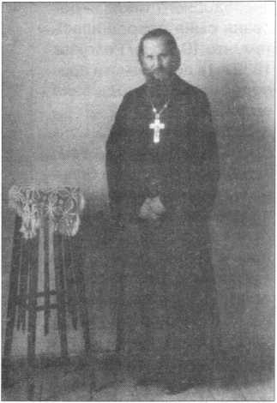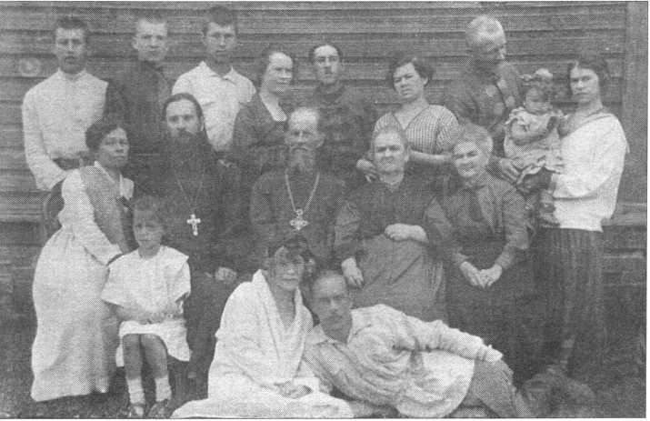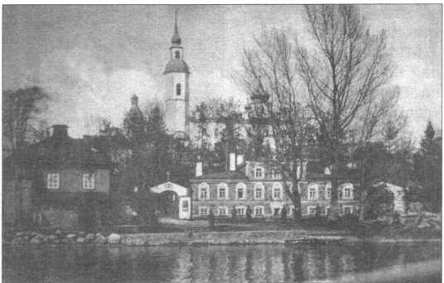

*Луга. Череменецкий Иоанно-Богословский мужской монастырь*

милиции более 6 часов, так что о. Константин очень бес­покоился, что опаздывает ко всенощной, но прихожане ждали его до 20 часов. Он по возвращении сразу же стал служить всенощную. Но в милиции на сквозняке пастырь простудился и получил двустороннее воспаление легких с температурой до 40°. Литургию в праздник Рожества Христова служил командированный епархией иеромонах Иоанн (Иванов) (впоследствии епископ Вятский).

По выздоровлении о. Константин был награжден мит­рой. В день награждения в Никольском соборе г. С.-Пе­тербурга митрополит Григорий (Чуков) спросил о. Кон­стантина, не согласится ли он поехать служить во Псков, в храм св. великомученика Димитрия (на кладбище). На что о. Константин, не рассуждая и не спрашивая, отве­тил: «Благословите, Владыко».

Во Псков он поехал сначала один с одним чемодан­чиком в руках, где и приступил сразу к службе. Через год приехала к нему и матушка, жившая до того времени вместе с дочерью (к тому времени овдовевшей) и одним внуком в десятиметровой комнате, так как младший сын Николай (снимавший до войны угол у чужих людей), при­званный в 1942 г. из брони в армию, 15.01.1944 погиб

при освобождении Ленинграда, а у среднего сына Бо­риса, призванного к тому времени в армию несмотря на то, что он не был годен к военной службе по состоянию здоровья, в 11-метровой комнате коммунальной квар­тиры ютились жена и двое детей.

Во Пскове о. Константин прослужил до осени 1957 г. В 1953 году ко дню 50-летия служения у Престола Божия он был награжден Патриаршей грамотой (высшая награ­да в тот период, так как церковных орденов тогда не вру­чали).

За все годы своей службы у Престола Божия о. Кон­стантин никогда не бывал в отпуске. Лишь на краткое время он отлучался для поездок к духовным отцам для исповеди, иногда (зачастую пешком - крестным ходом) в Череменецкий монастырь из Луги и в Псково-Печерс­кий монастырь из Пскова в периоды службы там. Осталь­ное время он всегда пребывал с духовными детьми, за которых молился, приходя в храм за много времени до начала литургии.

Знакомясь с пастырями, он всегда спрашивал име­на их родителей, чтобы о них молиться. С 1952 г. он стал особенно молиться и за во аде сущих.

Из многочисленных за 54 года службы его духовных детей многие сами стали пастырями.

Из служащих сейчас хочется упомянуть архимандри­та Александра (Васильева) - духовника Псково-Печерс­кого монастыря. Из ушедших в вечную жизнь - протоие­рея Александра Медведского (служил настоятелем Ни­кольского собора).

Следует отметить, что во все годы своего пастырс­кого служения о. Константин за каждой службой, будь то литургия, всенощная, вечерня с акафистом или пассия, непременно говорил поучения, в которые стремился включать все необходимое для поучаемых не только из Евангелия или апостольских посланий, но и из творений святых отцов: свт. Иоанна Златоуста, св. прав. Иоанна Кронштадтского, свт. Феофана Вышенского затворника и других, из житий святых.

Если он не был на службе или требах, старался впи­тать в себя многое из молитв, Псалтири, акафистов, с

*Прот. Константин Титов в годы служения в Димитриевской церкви во Пскове. 1950-1957 г.*

*Прот. Константин Титов с супругой Натальей Ивановной (f 5.03.1958). Валдай. 1944 г.*

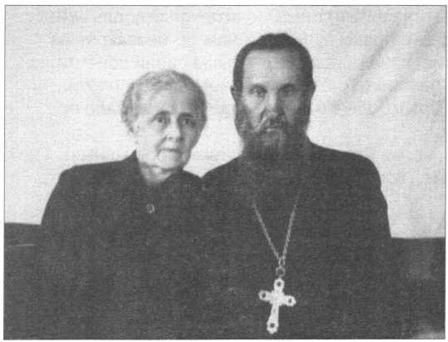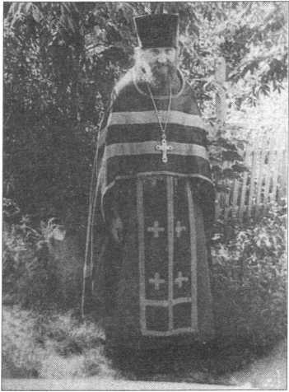

которыми не расставался и знал многие из молитв наи­зусть (к концу жизни он постепенно терял зрение из-за глаукомы, и знание молитв на память помогало ему мо­литься без книг).

Скромный священник небольших приходов, он, дол­жностей особых не занимая, имел все духовные награды.

Многое пришлось пережить о. Константину также и в последние годы своей жизни, прошедшие в С.-Петер­бурге, в коммунальной квартире на улице Жуковского. Здесь он проживал у дочери и многое претерпел от без­божных соседей: ими не раз совершались кражи в ком­нате о. Константина в часы отсутствия дочери и внука (когда они были на работе), его вычеркивали из списков живых (при выборах) как умершего, постоянно старались настроить внука против деда, как мешающего жить в та­кой тесноте (10 м2), и даже издевались над приходящи­ми в последние месяцы жизни о. Константина духовны­ми чадами пастыря дежурить (в период отсутствия до­чери) и многое другое. Матушка же Наталия Ивановна скончалась 5.03.1958 г.

В последние недели своей жизни и за несколько ча­сов до смерти он очень часто исповедывался и прича­щался посещавшими его сначала о. Модестом Лавровым и затем о. Александром Денисюком. Многократно за свою 86-летнюю жизнь соборовался

Преставился о. Константин 13 марта 1964 г. (в воз­расте почти 86 лет). В момент последнего издыхания он приподнялся на кровати, поднял руки и, громко радост­

**Молитва за во аде сущих,** возносимая протоиереем Константином Титовым в последние десятилетия своей жизни

Господи, через меня непотребного грешника от лица душ, во аде сущих, на себя руку возложивших и скончавшихся в неготовности и отчаянии приими молитвенный вопль сей:

Благословен буди Господи, Судие Праведный, право судия еси нам по беззакониям нашим, достойны бо есьмы всякия муки и казни, зане попрахом святыню своей совести, отвергохом священное иго Твоих блаженных заповедей, в позор быхом всякой плоти... Но, Господи, Господи! Аще возможно Твоему Правосудию и милосердию, мало-мало ос- лаби нам!

Ослаби от огня геенского, тартара лютого, червя неусыпающего, тьмы кромешныя!

Пощади, пощади Господи, падшее создание Твое, кающееся, плачущее, к Тебе, жиз- нодавцу, руце свои простирающее.

Далее поминать имена усопших...

Поминать можно не только известных лиц, несчастно скончавшихся, но и всех прочих... ибо кто без греха перед Богом.

После сего добавлять:

«Пощади нас, Господи, пощади нас! Их и меня, повинного тем же мукам». (3 раза)

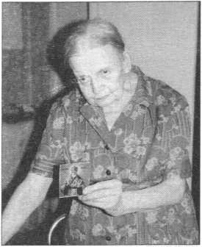

но отвечая, Кому-то вос-  
кликнул: «Иду! Иду!»

Похоронен протоие-  
рей Константин Иванов  
на Большеохтинском  
кладбище в С.-Петербур-  
ге. В отпевании его уча-  
ствовали, по благослове-  
нию священноначалия,  
кроме причта храма и его  
последние духовники.

В своем завещании,  
написанном за 7 лет до  
смерти, он прежде всего  
просил у всех христианс-  
кого прощения и сам про-  
стил всех. Просил осо-  
бенно отцов поминать  
его после смерти за Бо-  
жественной литургией,

при отпевании положить в простой деревянный некра­шеный гроб, чтобы при этом не было никаких венков и цветов, на могиле поставить крест, обозначив, кто ле­жит и мольбу: «О, брат! О, сестра! Помяни меня грешно­го, да и Господь помянет тебя». Эта надпись учинена. Просил он еще питать нищую братию (хотя бы немного пищею) за упокой его души и в память того, что он и сам всю жизнь стремился помогать нуждавшимся.

*Мария Константиновна Титова - дочь прот. Константина. Декабрь 1999 г.*

ПРОПОВЕДЬ

***Свт. Иоанн (Максимович)***

**СТРАСТОТЕРПЕЦ ИМПЕРАТОР НИКОЛАЙ II**

«Голос крови брата твоего вопиет ко Мне от зем­ли; и ныне проклят ты от земли, которая отверзла уста свои принять кровь брата твоего от руки твоей».

Так изрек Бог Каину после убийства им Авеля. Незлобивый, кроткий Авель бездыханный и безглас­ный лежал на земле. Но кровь его вопияла к небу. О чем вопияла она? Вопила земля, вопила природа, взывая к Богу о правосудии. Вопила, ибо не могла молчать, потрясенная совершившимся преступлени­ем. Есть события, которые потрясают даже бездуш­ные стихии. Сам Господ творит тогда суд над ними. Таково было первое убийство, убийство Каиново. Таковы многие другие тягчайшие преступления. К ним относится страшное цареубийство в Екатерин­бурге. За что был преследуем, оклеветан и убит Царь Николай II? За то, что он был Царь, Царь Милос­тью Божией. Он был носителем и воплощением пра­вославного мировоззрения, что Царь есть слуга Бо­жий, Помазанник Божий, ему должный дать отчет за судьбы вверенного ему народа, за все свои деяния и поступки, не только личные, но и как Правителя.

Так верил православный русский народ, так учи­ла Православная Церковь, так сознавал и ощущал Царь Николай. Он весь проникнут был этим созна­нием. Он смотрел на свое несение Царского венца, как на служение Богу. Он помнил то при всех своих важ­ных решениях, при всех возникавших ответственных вопросах. Вот почему он так тверд и непоколебим был в тех вопросах, в которых он был убежден, что такова воля Божия, твердо стоял за то, что представлялось ему нужным для блага возглавляемого им Царства.

А когда он увидел, что поставлен в невозможность совершать по совести свое царское служение, то сложил с себя царский венец, подобно св. князю Борису, не же­

лая стать причиной раздоров и кровопролития на Руси. Самопожертвование Царя, не принесшее России пользы, а наоборот, давшее еще большую возможность безнаказанно совершать преступление, принесло нево­образимую скорбь и страдания. Но в них он проявил величие духа, уподобившее его праведному Иову. Зло­ба врагов не унималась. Он был для них и тогда опасен, ибо он был носитель сознания, что Верховная власть должна быть Богу покорна, от Него получать освяще­ние и укрепление, Божиим заповедям следовать. Он был живым воплощением веры в Промысл Божий, действу­ющий в судьбах царств и народов и направляющий вер­ных Богу правителей на благие и полезные деяния. По­сему он нетерпим был для врагов веры и для тех, кто стремится разум человеческий и силы человеческие поставить выше всего... Царь Николай II был слуга Бо­жий по внутреннему своему миросозерцанию, по убеж­дениям, по своим действиям, и таким он был в глазах всего православного Русского народа. Борьба против него тесно была соединена с борьбой против Бога и веры. По существу он сделался мучеником, оставшись вер­ным Царю царствующих, и приял смерть так, как при­нимали ее мученики.

**ПАМЯТИ МУЧЕНИКОВ**

Во имя Отца и Сына и Святого Духа.

Святая Церковь завтра прославляет св. Андрея епископа Критского, творца Великого покаянного канона, а мы собрались, чтобы молиться об упокое­нии души Царя-Мученика и иже с ним убиенных. В России также ежегодно собирались русские люди в храмы в день св. Андрея Критского, но не того, кото­

рый прославляется завтра, а преподобномученика Андрея, замученного за исповедание Христа и прав­ды Христовой. В этот день преподобномученика Ан­дрея в России люди с радостным чувством собира­лись благодарить Господа за чудесное спасение Го­сударя Александра III в Борках 17 октября 1888 года. Во время его путешествия произошло страшное кру­

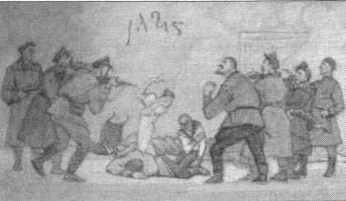

шение поезда, все вагоны были разбиты, кроме одно­го, в котором находился Царь со своей Семьей.

Так в день преподобного Андрея Критского, за­мученного врагами Христа и Его Церкви, был спасен Наследник, а впоследствии Государь Николай Алек­сандрович и также в день св. Андрея Критского, но мирно окончившего свои дни на земле, Государь был убит безбожниками и изменниками. В день Андрея мученика Россия прославляла и празднуемого в один день с ним пророка Осию, предсказавшего воскресе­ние; в их честь строились храмы, где народ русский благодарил Бога за спасение Государя. А через 30 лет, в день св. Андрея, учившего о покаянии, Государь был умерщвлен на глазах всего народа, не сделавшего даже попытки его спасти. Это тем более страшно и непо­нятно, что Государь Николай Александрович вопло­тил в себе лучшие черты царей, которых знал, любил и почитал русский народ.

Царь-Мученик более всего походил на Царя Алексея Михайловича, Тишайшего, но превосходил его своей непоколебимой кротостью. Россия знала Александра II, Освободителя, но Царь Николай II освободил еще больше народа из братского славян­ского племени. Россия знала Александра III, Мирот­ворца, а Государь Николай II не ограничивался толь­ко попечением о мире в свои дни, но сделал круп­ный шаг к тому, чтобы все народы Европы и всего мира жили миролюбиво и разрешали свои недора­зумения мирным путем. С этой целью, по безкорыс- тному и благородному личному почину его, была со­звана Гаагская конференция. Россия восхищалась Александром I и назвала его благословенным за то, что он освободил Европу от чуждой власти одного человека. Государь Николай II, в условиях во много раз более трудных, восстал против такой же попыт­ки другого человека распространить свою власть на чуждый ему по крови и вере славянский народ и в защите его проявил стойкость, не знающую комп­ромиссов. Россия знала великого преобразователя Петра I, но если припомнить все преобразования Николая II, том мы не знаем, кому отдать предпоч­тение, причем последним преобразования были про­ведены более внимательно, обдуманно и без резкос­ти. Иоанна III, Иоанна Калиту Россия знала как со­бирателей России, но до конца довел их дело Госу­дарь Николай II, когда в 1915 году вернул России, хотя и на краткое время, всех ее сынов. Государь Всероссийский - он первый и единственный был Царем Всерусским. Его внутренний, духовный нрав­ственный облик был так прекрасен, что даже боль­шевики, желая его опорочить, могут упрекнуть его только в одном - в набожности.

Доподлинно известно, что он всегда начинал и за­канчивал свой день молитвой. В великие церковные празднества он всегда приобщался, при чем смешивал­ся с народом, приступавшим к Великому Таинству, как

это было при открытии мощей преподобного Серафи­ма. Он был образец целомудрия и глава образцовой православной семьи, воспитывал своих детей в готов­ности служить русскому народу и строго подготовлял их к предстоящем труду и подвигу. Он был глубоко вни­мателен к нуждам своих подданных и хотел ясно и близ­ко себе представить их труд и служение. Всем известен случай, когда он прошел один несколько верст в пол­ном солдатском снаряжении, чтобы ближе понять ус­ловия солдатской службы. Он ходил тогда совсем один, и тем ясно опровергаются клеветники, говорящие, что он боялся за свою жизнь. Если Петр I сказал: «А о Пет­ре ведайте, что жизнь ему не дорога, жила бы Россия», то Государь Николай Александрович поистине, можно сказать, исполнил это. Говорят, что он был доверчив. Но великий Отец Церкви св. Григорий Великий гово­рил, что чем чище сердце, тем оно доверчивее.

Что же воздала Россия своему чистому сердцем, любящему ее более своей жизни Государю?

Она отплатила ему клеветой. Он был высокой нравственности - стали говорить о его порочности. Он любил Россию - стали говорить об измене. Даже люди, близкие Государю, повторяли эту клевету, пересказы­вали друг другу слухи и разговоры. Под влиянием зло­го умысла одних, распущенности других слухи шири­лись, и начала охладевать любовь к Царю. Потом ста­ли говорить об опасности для России и обсуждать спо­собы освобождения от этой несуществующей опасно­сти, и во имя якобы спасения России, стали говорить, что надо отстранить Государя. Расчетливая злоба сде­лала свое дело: она отделила Россию от своего Царя и в страшную минуту во Пскове он остался один. Близ­ких нет. Были преданные, но и их не допустили. Страш­ная оставленность Царя... Но не он оставляет Россию, Россия оставляет его, любящего Россию больше сво­ей жизни. Видя это, и в надежде, что его самоумаление успокоит и смирит разбушевавшиеся страсти народ­ные, Государь отрекается от Престола. Но страсть ни­когда не успокаивается, достигнув желанного, - она разгорается еще больше. Наступило ликование тех, кто хотел низвержения Государя. Остальные молчали. Последовал арест Государя, и дальнейшие события были неизбежны. Если оставить человека в клетке со зверьми, то рано или поздно они его растерзают. Госу­дарь был убит, и Россия молчала. Не раздалось ни воз­мущения, ни протеста, когда совершалось это страш­ное злодеяние, и это молчание есть великий грех рус­ского народа, совершенный в день св. Андрея Критс­кого, творца Великого покаянного канона, читаемого Великим постом...

Под сводом Екатеринбургского подвала был убит Повелитель Руси, лишенный людским коварством царского венца, но не лишенный Божией правдой священного миропомазания. Все цареубийства в ис­тории России были произведены кучкой людей, но не народом. Когда был убит Павел I, народ и не знал

об этом, а узнав, долгие годы приносил к его гробу сочувствие и молитвы. Убийство Александра II выз­вало в России бурю возмущения, которая оздорови­ла нравственное состояние народа, и это сказалось в царствование Александра III. Народ остался чист от крови Царя Освободителя. Здесь же народ, весь на­род виновен в пролитии крови своего Царя. Одни убили, другие одобряли убийство и тем совершили не меньший грех, третьи не помешали. Все виновны, и поистине мы должны сказать: «Кровь его на нас и на детях наших». Измена, предательство, нарушение присяги на верность Царю Михаилу Феодоровичу и его наследникам без обозначения их имен, пассив­ность и окаменение, нечувствие - вот из чего русский народ сплел венок, которым увенчал своего Царя.

Сегодня день скорби и покаяния. Почему, спро­сим мы, Господь, спасши того же Царя в день Анд­рея Мученика, не спас его в день другого Андрея - учителя покаяния? С глубокой грустью отвечаем: да, Господь мог так же чудесно его спасти и в этот день, но русский народ этого не был достоин.

Государь теперь принял мученический венец, но это не оправдание нам, не уменьшение нашей вины, как не оправданы, а еще сильнее обвинены Воскре­сением Христовым Иуда, Пилат, Каиафа и те, кото­рые требовали от Пилата убийства Христа.

Великий грех поднять руку на Помазанника Бо­жия. Когда Царю Давиду принесли известие об убийстве Саула, то он велел казнить вестника, хотя он не принимал участия в убийстве, только поспе­шил принести эту весть и приписал себе убийство Царя. Не остается и малейшая причастность к тако­му греху неотмщенной.

В скорби мы говорим: «Кровь его на нас и на де­тях наших».

Но будем помнить, что это злодеяние всего на­рода совершено в день св. Андрея Критского, зову­щего нас к глубокому покаянию. Будем помнить, что нет предела милости Божией и нет такого греха, ко­торого нельзя смыть покаянием. Но покаяние наше должно быть полное, без всякого самооправдания, без оговорок, с осуждением себя и всего злого дела от самого его начала.

После спасения Царской Семьи в Борках была начертана икона с изображением святых, имена коих носили Члены Царской Семьи. Быть может, придет время, когда не небесные покровители их, а сами Царственные Мученики будут изображаться на ико­нах, в память вспоминаемого события. Но теперь мы будем молиться об упокоении их душ и будем про­сить у Господа глубокого слезного покаяния и про­щения для себя и для всего русского народа. Аминь.

ЦАРЕУБИИЦЫ

«Кровь Его на нас и на детях наших!»

*Мф. 27,25*

Был темен, мрачен бор сосновый; Трещал костер; огонь пылал,

И в мраке свет его багровый Злодеев лица озарял.

В зловещем сумраке тумана,

От мира спящего вдали,

Рабы насилья и обмана Тела истерзанные жгли. Вперялись в тьму злодеев очи:

В немом предчувствии беды, Спешил убийца в мраке ночи Стереть кровавые следы.

Не дрогнула рука злодея,

Не возмутился он душой,

И пали в славу иудея Отец и Отрок дорогой.

Во всей Руси благословенной Не отыскалось никого,

Чтоб удержать удар презренный, В тот миг направленный в Него. И умер Он, как был, великий, Державно кроткий, всеблагой,

Перед глазами банды дикой, Кипевшей местью и враждой. Пучина гнусных злодеяний Была бессильна осквернить Минуты царственных страданий И слез, которых не забыть.

Одни с молитвами своими,

С великой правдой на челе,

Они ушли от нас святыми,

Как жили с нами на земле. Пройдут века, ночные тени Разгонит светлая заря,

И мы склонимся на колени К ногам Державного Царя. Забудет Русь свои печали, Кровавых распрей времена;

Но сохранят веков скрижали Святых Страдальцев Имена.

На месте том, где люди злые Сжигали Тех, Кто святы нам, Поднимет главы золотые Победоносный Божий Храм.

И, Русь с небес благословляя, Восстанет Образ неземной Царя-Страдальца Николая С Его замученной Семьей.

*С. С. Бехтеев Апрель 1921 г.*

***Новомученик епископ Шлиссельбургский Григорий (Лебедев)***

О САМООПРАВДАНИИ

*Толкование на Евангелие от Марка*

А Он (Господь) заповедал им (ученикам), говоря: смотрите, берегитесь закваски фарисейской и заквас­ки Иродовой. И, рассуждая между собою, говорили (уче­ники): это значит, что хлебов нет у нас. Иисус, уразу­мев, говорит им: что рассуждаете о том, что нет у вас хлебов? Еще ли не понимаете и не разумеете? Еще ли окаменено у вас сердце?., и не помните? Когда Я пять хлебов преломил для пяти тысяч человек, сколько пол­ных коробов набрали вы кусков? Говорят Ему: двенад­цать. А когда семь для четырех тысяч, сколько корзин набрали вы оставшихся кусков? Сказали: семъ. И ска­зал им: как же не разумеете? (Мк. 8,15-21).

«Берегитесь закваски фарисейской», т. е. берегитесь жизненного лукавства, и берегитесь «Иродовой заквас­ки», т. е. истребления в себе христианства. За первым идет второе, за лукавым самооправданием - опустоше­ние христианской души и гибель Христа в душе.

Лукавое самооправдание начинается неприметно и как будто делает ничтожное дело. Ну, что за важность, кажет­ся, что человек иной раз и поступится какой-то мелочью ради всего установленного жизненного порядка или ради своего жизненного успеха? Ведь человек-то хороший! И по-прежнему он и в Бога верит, и в церковь ходит!

А разберись, и увидишь, что всякое, даже мелкое лу­кавство совести, даже малая жизненная сделка окажется делом важным, как гибельное дело. Не напрасно Христос привлекает особенное внимание учеников: «Смотрите, берегитесь», и не напрасно Он укоряет непонимающих учеников: «Не понимаете и не разумеете? еще ли не ока­менено у вас сердце?» Дело-то выходит немаловажное!

Задача самооправдания одна, как и сказано выше (ср. Мк. 8, 11-12),- оправдать кривую совесть, успоко­ить ее и оставить собственное человеческое произво­ление хозяином жизни; иначе говоря, задача лукавства - неприметно подменить Бога самоудовлетворением.

Нет дела гибельнее этого!

Бог остается, но Он выключен из жизни. И чело­век сознательно и бессознательно не «впутывает» Бога во все «мелочи». «Невпутывание» Бога и начинается с мелочей: «Ну, при чем тут Бог?» И лукавство снача­ла прикрывает маленькие сделки. Потом оно уже пой­дет по проторенной дорожке обходиться без Бога и не тревожить совесть при нарушении Божия закона.

Совесть тупеет. Властвование «я» ускоряется. Сдел­ки (да они уже и не сознаются как сделки) прикрыты

разумными соображениями!

Рассуждается так (сознательно  
и бессознательно): «Ну, конеч-  
но же, я сам хорошенько все об-  
думаю и все устрою. Разве на  
«авось» проживешь?» Надо са-  
мому все предусмотреть и все  
устроить и тем гарантировать  
для себя успех в деле. На  
«авось» не проживешь. И по-  
словица есть: «Бог-то Бог, но  
сам не будь плох».

Видишь, как все жизненно.

В результате оправданы

все зигзаги, все «кривые» поведения, а Бога-то в жизни  
и нет. То есть Он остается, но для особой жизни. Ну, и  
иконка висит для порядка (да и та малюсенькая!)

Так формируются две полосы жизни: одна полоса «жить» (вне Бога), а другая - «значиться христиани­ном» и обходиться без Христа. Началось с маленько­го, а кончается истреблением веры, закваской Иродо­вой.

И человек рассуждает, как ученики: «хлеба нет», т.е. надо же жизнь обеспечить! Кто же обо мне поду­мает? Кто гарантирует успех?

А Господь и укоряет: Я подумаю... Неужели зак­рыты у вас глаза? Неужели закрыты уши? (ст. 18). Не­ужели забыли, что Я Творец и материальной жизни (ср. Мк. 6,35-44)? Неужели забыли, как Я творческим актом накормил пятью и семью хлебами пять и четы­ре тысячи человек («Отец Мой доныне делает». - Ин. 5,17)? Не помните? Каменное у вас сердце!

Итак, берегись маленького, берегись лукавого само­оправдания, берегись замазать и прикрыть расхожде­ние между жизнью и Господним законом... берегись зак­васки фарисейской! Ею, этой закваской, ты заменишь в жизни Бога, Его святую волю о тебе своим малень­ким барахтаньем, и незаметно будет подниматься в тебе Иродова закваска - истребление живого Бога в твоем сердце.

Берегись же!

Рассмотри, не каменеет ли и твое сердце? Разве не подумал о тебе Бог, когда ты был верен Ему? Разве не было в твоей жизни творческих актов «насыщения», Божия делания? Не помнишь? «Неужели закрыты у вас глаза? Неужели заткнуты уши?»

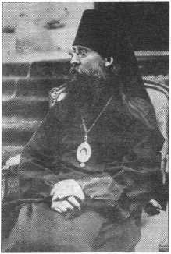

ПРАВОСЛАВИЕ И РОССИЯ

***О.В. Губарева***

**ГОСУДАРЕВО СТРОИТЕЛЬСТВО**

Недалеко от С.-Петербурга, в Царском  
Селе, рядом с Александровским парком  
стоит величественный Феодоровский  
Государев собор. Его белокаменные сте-  
ны словно вырастают из земли, посте-  
пенно набирая высоту и поднимаясь по

ступеням нескольких крылец, галерей и пристроек.  
Мощный объем храма как будто собирается и сво-  
дится воедино крепким широким кольцом барабана  
под один большой купол. Венчает это почти пира-  
мидальное в очертаниях соборное тело высокий про-  
стой крест, соединенный с маковкой крошечным ша-  
ром и парящий над ним уже в самых небесах. Язык  
архитектурных форм выразительно и просто рас-  
крывает православное учение о Церкви как о собра-  
нии верующих Духом Святым в единое мистичес-  
кое Тело, главою Которого является Христос. Этот  
образ соборности, вместе с тем, являет и символ вла-  
сти Царей и Патриархов, поставленных на земле над  
народами во образ власти Христа, Царя Царей и  
Великого Архиерея.

Идея соборного единения присутствует в худо­жественном замысле любой древнерусской церкви. Но уже к XVII веку она стала теряться за внешним узорочьем форм, а в XVIII веке - просто исчезла вместе с патриаршеством. По велению Императора Петра русские храмы начали строить иностранцы, и вся Россия - и люди, и города под его зорким оком оделись в «немецкое» платье. Внешнее должно было поддержать глубинную суть проводимых реформ.

И вот, рядом с детищем Петра Великого - Пе­тербургом, - самым европейским из всех русских городов, в 1912 г. возводится древнерусский храм, в котором впервые со времен Святой Руси осознанно возрождается и намеренно подчеркивается идея со­борности. Рядом с храмом в том же древнерусском стиле строится небольшой городок.

Несколько лет назад в Музей истории Царского Села дочерьми придворного архитектора В. И. Мак­симова были переданы архивные документы их отца - чертежи, архитектурные проекты, эскизы, посвя­щенные строительству и перспективе развития Фе­

одоровского  
городка. Эти  
материалы по-  
зволяют пред-  
положить, что  
царскосельс-  
кий ансамбль  
был задуман  
как важная  
часть глобаль-  
ной идеологи-  
ческой про-  
граммы, свя-  
занной с под-  
готовкой цер-  
ковной и по-  
литической  
реформ, кото-  
рые, по мне-  
нию ряда ис-  
ториков, име-

ли реставрационный, относительно петровских ре-  
форм, характер, и должны были воссоединить «Рос-  
сию XX века с благочестивой Святой Русью наших  
предков».1 В первую очередь речь шла о восстанов-  
лении Патриаршества.

Архитектурная среда, в особенности храмовая архитектура, во все времена отражала взгляды жи­вущих людей, их представление о мире, их филосо­фию. Петр Великий, может быть, первым в истории перевернул эту связь - заставил архитектуру про­водить в сознание людей чуждую им идеологию. В XIX веке царь Николай I в своей преобразователь­ной деятельности использовал опыт воздействия искусства зодчества на человеческое сознание. Так появился русско-византийский стиль, и в Москве был возведен храм Христа Спасителя - прекрасное творение К. А. Тона, которое ознаменовало собою пе­реход от прозападной внутренней политики к идео­логии, выраженной знаменитой триадой графа С. С. Уварова «Православие. Самодержавие. Народ­ность».

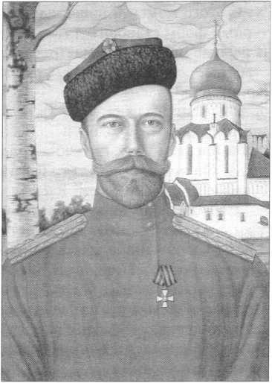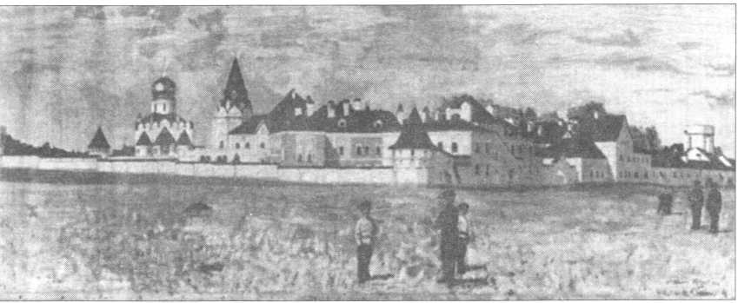

*Царское Село.*

*Ансамбль*

*Феодоровского городка. Арх. С. С. Кричинский. 1913-1915 гг. С картины Г. Н. Горелова. 1916 г.*

С этого момента поиск национальных архитек­турных форм становится государственной задачей. В разные времена создаются настоящие художе­ственные шедевры (например, собор Воскресения Христова «Спас-на-Крови» в Петербурге), но все они эклектичны и остаются на уровне внешней ими­тации старины. Феодоровский Государев собор - первый в этом ряду, где ожил подлинный дух древ­ности. Он строится не «в стиле», а как бы «изнутри» Церкви, из самой Святой Руси.

Новое направление в архитектуре получило на­звание «неорусского». В этом стиле возводятся и другие красивейшие храмы (Николо-Барградский, Спас-на-Водах в Петербурге), но все они были бес­пощадно разрушены в последующие годы безбожия. Промыслительно, что из очень немногих уцелевших памятников царствования Николая II сохранился и восстанавливается именно Феодоровский Государев собор и его ансамбль.

Конечно, сейчас, на современный взгляд, в архи­тектуре собора, в былом убранстве его интерьеров тоже есть стилизация, или, скорее, эстетическая ас­социация с Древней Русью, характерная для стиля модерн. К сожалению, существовавшие тогда худо­жественные силы страны просто не в состоянии

были осмыслить до конца поставленную перед ними задачу. И все же, художественные формы храма принципиально отличны и от эклектики, и от мо­дерна, так как в них присутствует главное - древне­русский образ соборности, который противопостав­ляется введенной Петром Великим имперской фор­ме власти и разделению российского общества на сословия.

Автором этой концептуальной части проекта без сомнения является сам Царь Николай II. Свидетель­ство тому - история создания собора2 и перспектив­ные планы на строительство и использование Фео­доровского городка.

Царь с самого начала принимал активное учас­тие во всех работах. Он лично выбрал для собора место и отмерил его шагами. Это была поляна, при­мыкавшая к Императорскому парку, вблизи Алек­сандровского дворца, где Николай II родился и прак­тически постоянно проживал с Семьей. Им был тор­жественно заложен в основание первый кирпич и по­жертвовано на строительство 150 тыс. рублей. Оз­накомившись с первоначальным проектом профес­сора архитектуры А.П. Померанцева, уже принято­го без Его ведома к работе, Царь отказался от него и приказал приостановить строительство. Его не уст­

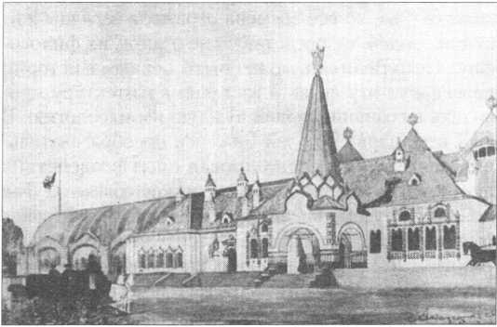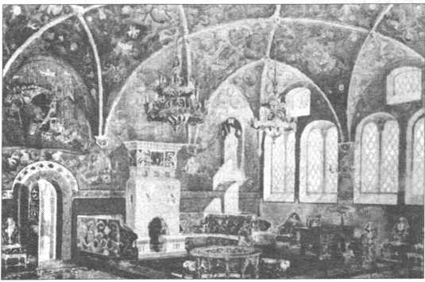

*Царское Село. Вокзал Императорской ветки железной дороги (Царский вокзал). Внешний вид и интерьер (проект).*

*Арх. В.А. Покровский. 1911-1912 гг.*

*Царское Село. Казармы Собственного Его Императорского Величества Конвоя. Перспективное изображение восточной части территории комплекса. Арх. В.Н. Максимов. 1915 г. (Проект осуществлен частично)*

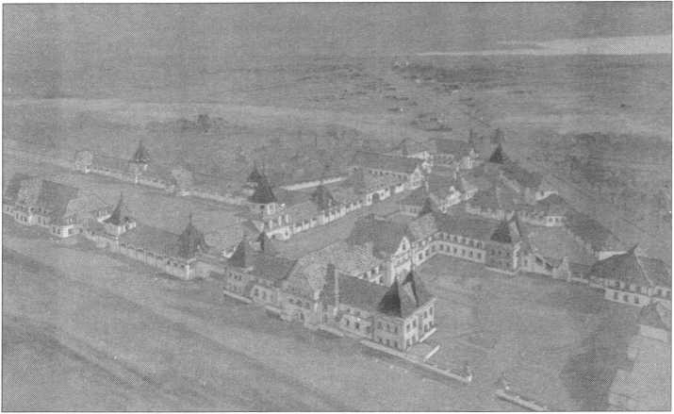

роил декоративный стиль проекта. Заказ был пере­поручен академику архитектура В.А. Покровскому, новый проект которого был ориентирован в XV век, причем известно, что Николай II лично вносил в него изменения3. Государь постоянно курировал строительство собора. Начиная с закладки, Он не­изменно присутствовал при всех важнейших момен­тах постройки (установка креста, поднятие колоко­лов). Рядом с храмом Царь вместе с Семьей поса­дил дубки, которые живы до сих пор.

Глубоко символичен и выбор святых покрови­телей собора. Верхний храм был освящен в честь явления Феодоровской иконы Божией Матери (1239 г.), с приделом - во имя свт. Алексия митр. Московского. Нижний «Пещерный» храм - во имя прп. Серафима Саровского.

Феодоровскую икону Божией Матери в настоя­щее время вспоминают только как покровительни­цу Дома Романовых, поскольку ею был благослов­лен на царство Михаил Феодорович - первый из династии. Однако же, по преданию Церкви (отлич­ному от искусствоведческих оценок), это самая древ­няя русская святыня, почитавшаяся еще до того, как на Русь была привезена чудотворная Владимирская икона. Из истории известно, что она была чтима все­ми князьями государственниками: Юрием Долгору­ким, Андреем Боголюбским, Александром Невским,

Василием Квашней... Она впрямую связана не толь­ко с Романовыми, но и с Рюриковичами, и с Годуно­выми. И по тому, как чтили эту икону Николай II и Императрица, имевшая при себе постоянно ее спи­сок, можно предположить, что она была для Них больше, чем семейная реликвия. Божия Матерь в образе Своем Феодоровском почиталась Ими ско­рее как Покровительница русской государственно­сти. Особенно показательно в этом смысле, что ос­вященный во имя костромской святыни собор в сво­их формах был устремлен в доромановскую Русь.

Свт. Алексий митр. Московский - небесный по­кровитель Наследника Цесаревича, был предстоя­телем Русской Церкви в период наивысшего расцве­та в Ней святости. С именем же прп. Серафима Са­ровского, прославление которого было совершено по настоянию Николая II, связано возрождение препо- добножительства в синодальной России и ее духов­ное обновление.

Интересен также, тот факт, что Феодоровский собор изначально задумывался как воинский, но, вместе с тем, строился и для Царской Семьи, где в пещерном храме располагалась примыкающая к ал­тарю молельня Императрицы (это помещение сохра­нилось). Вместе с Царем в соборе молилась Его сви­та, и здесь же находились чины Собственного Его Величества Сводного пехотного полка, состоявше­

*Царское Село. Западный фасад и перспектива комплекса казарм Собственного Его Величества Конвоя.*

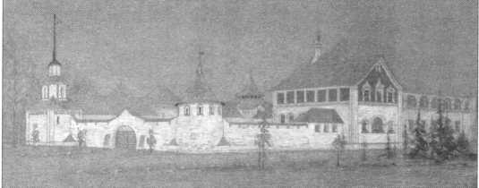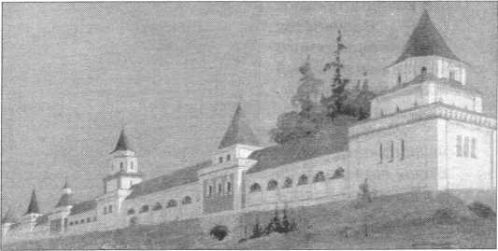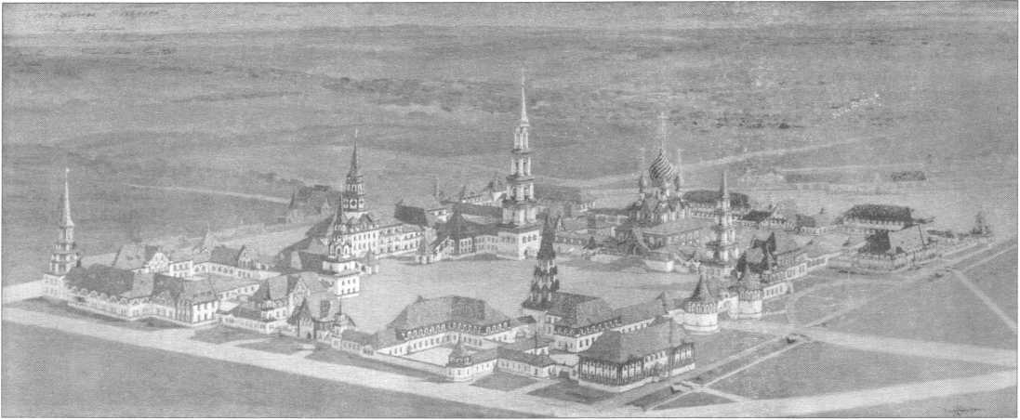

*Царское Село. Проект казарм Собственного Его Императорского Величества Железнодорожного полка. Арх. В.Н. Максимов. Декабрь 1916 г. (не осуществлен). Вдали видны: справа* - *здание Царского вокзала и слева* - *казармы особого Авиационного отряда для обороны Императорской резиденции Арх. В.Н. Максимов. 1915 г.*

го из лучших представителей всех военных форми­рований России, и Собственного Его Величества Конвоя, состоявшего из казаков (воинство представ­ляло при Государе как бы всю Россию). Таким об­разом, Феодоровский собор должен был не только символически, но и реально явить в себе соборное единство всех российских чинов. По фрагментам мозаик над входами сейчас можно определить раз­мещение чинов, бывшее внутри храма. На западной стороне, где был общий вход, находится образ Фео­доровской иконы Божией Матери. На северной сто­роне под изображением Архистратига Михаила рас­полагался вход для солдат конвоя и полка. Георгий Победоносец освящал офицерский вход. А Царский вход украшал шатер, увенчанный двуглавым орлом.

Уже на строительство собора Николай II регу­лярно приходил с малой свитой без всяких торжеств, что не было принято при появления Императора среди простых людей. Когда же собор был освящен, Царь вместе с Семьей нарушил еще одну сословную традицию. Императоры никогда не молились, не го­вели и не причащались вместе с низшими чинами,

далеко вознесенные от простолюдинов сословной лестницей. В Феодоровском же соборе это происхо­дило постоянно, потому что он стал приходским для Царской Семьи. Здесь в общей молитве перед Ли­цом Бога Император становился Царем в православ­ном понимании этого слова, то есть единокровным Отцом своего народа, Царем-батюшкой. В издании Феодоровского собора 1915 года событию говения Царской Семьи в Великий Пост в Пещерном храме и причащению на Пасху вместе с солдатами посвя­щена отдельная глава. За несколько восторженным и умилительным тоном статьи не теряется, однако, главное: понимание важности этого события для духовной жизни России.

Строительство собора собрало вокруг себя рус­скую элиту, передовую научную и творческую ин­теллигенцию, богатых меценатов, объединенных новой духовной идеей. Ими было учреждено «Об­щество возрождения художественной Руси».4 С Высочайшего одобрения по заказу Общества архи­тектором С.С. Кричинским неподалеку от собора в том же «неорусском» стиле был возведен Феодоров­

*Царское Село. Проект казарм Собственного Его Императорского Величества Железнодорожного полка (первоначальный вариант для двух рот, впоследствии* - *юго- восточная часть большого комплекса). Вдали видно здание Ратной палаты Арх. С.Ю. Сидорчук.*

*1913 г.*

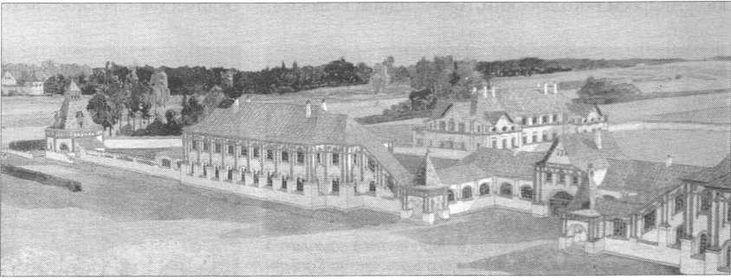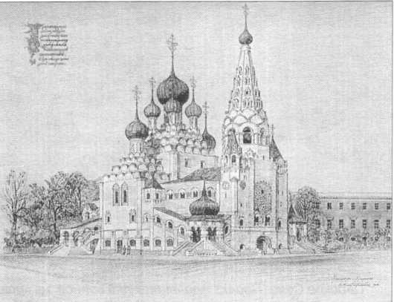

ский городок. В его «Трапезной палате» расположи-  
лось Общество. Остальные помещения предназна-  
чались для нужд церковного причта. По проекту В.  
Н. Максимова были возведены также Ратная пала-  
та, Императорский вокзал, Казачьи казармы, Офи-  
церское собрание, церковь Кирасирского полка...  
Эти постройки практически полностью были завер-  
шены к февральской революции. Но многое так и  
осталось на бумаге.

В дальнейшем по проекту архитектора В. Н. Мак-  
симова в Царском Селе планировалось возвести об-  
ширный архитектурный комплекс, настоящий древ-  
нерусский город, куда, по замыслу Государя, долж-  
ны были быть перенесены все основные государствен-  
ные учреждения столицы. Органично вписанные в  
ландшафт, очень камерные, лишенные холодного  
блеска и подавляющего величия дворцов Петербур-  
га, его здания должны были создать условия для фор-  
мирования нового соборного православного мышле-  
ния, облегчить преодоление сословной розни.

Это строительство было важнейшим этапом по-  
литики возрождения национальной духовности,  
проводимой Царем. И делалось тогда в стране для  
этого, действительно, многое. В первую очередь, сле-  
дует вспомнить о прославлениях святых. Сама по  
себе каждая канонизация была огромным событием  
в жизни страны. Устраиваемые же по этому поводу  
торжества с присутствием членов Царской Семьи  
становились настоящими общенародными праздни-  
ками, возрождавшими подлинный православный  
дух русской соборности.

Кроме того, еще в 1901 г. Государем был утверж-  
ден Комитет попечительства о русской иконописи,  
и к празднованию 300-летия Дома Романовых была  
организована знаменитая выставка, на которой впер-  
вые были представлены раскрытые от позднейших  
записей иконы XIV-XVI веков. Имперская Россия,

спустя столетия, наконец, получила возможность по-

знакомиться с собственным духовым на-  
следием. Увиденное перевернуло все

существовавшие и навязываемые с

петровских времен представле-  
ния, и интерес к древнерус-

*Царское Село. Церковь свт. Николая Чудотворца лейб-гвардии 4-го Стрелкового Императорской Фамилии*

*полка. Арх. Е.О. Константинович (проект 1913 г.). 1913-1917 гг.*

ской культуре с необыкновенной силой вспыхнул не только в России, но и в других странах.

В Трапезной палате Феодоровского городка Об­ществом возрождения художественной Руси был ус­троен музей древностей, в котором были собраны редкие рукописи, предметы церковного обихода, об­лачения. По этому образцу, при Высочайшем попе­чительстве, подобные общедоступные бесплатные экспозиции древностей стали возникать по всей Рос­сии. Некоторые местные епископы благословляли открывать ризницы древних монастырей, и то, что было веками сокрыто от людских взоров, оказалось доступным для обозрения. Все это делалось с глу­боким благоговением: экспозиции освящались, а работать в таких музеях дозволялось только лицам духовного звания.5

В этой связи хочется вспомнить также и о многих других религиозно-патриотических культурных орга­низациях, возникавших тогда по всей России, о созда­ваемых ими литературных изданиях, экскурсионных маршрутах, образовательных программах; интересен и

*Царское Село. Казармы лейб-гвардии 3-го Стрелкового Его Величества полка (арх. В. А. Покровский, Н.А. Шмидт, И.И. Шарков и А.А. Юнгер, 1914-1917 гг.). Слева - вид комплекса казарм от угла Саперной ул. и Кадетского бульвара. Справа - вид казарм и часовни полка со стороны полкового двора в направлении Огородной ул. Фото 1917 г.*

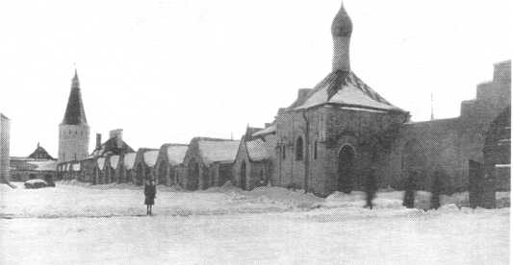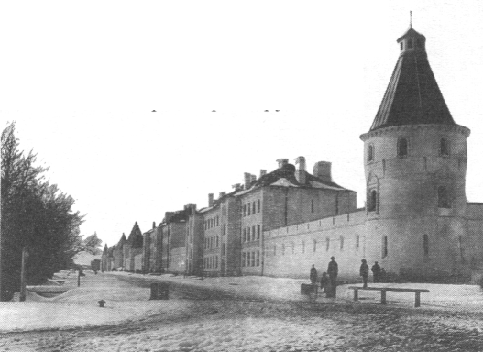

Они каждый день делали перевязки, ухаживали за сол­датами, ассистировали на операциях. И, судя по сохра­нившимся фотографиям, солдаты не испытывали от Их присутствия какой-то неловкости.

Святой Государь-мученик стремился возродить в России главные устои Святой Руси - православ­ную соборность, симфонию государственной и цер­ковной властей. Однако реформам не суждено было осуществиться, и Феодоровский собор вместе с ан­самблем Феодоровского городка остался символом этого великого Государева строительства, духовным завещанием, в котором в архитектурных формах за­печатлен тот образ Отечества, которое хотел увидеть последний русский Царь.

Примечания

1. Е. Е. Алферьев. Император Николай II как человек сильной воли. Свято-Троицкий Монастырь, Джорданвилль, 1983, с. 61. См. также: Н. Д. Тальберт. К роковой дате. Церковная деятель­ность Царя-Мученика. Православная Жизнь, №3, март 1952; С. С. Ольденбург. Царствование Императора Николая II. Вашин­гтон, 1981 и др.
2. Сведения взяты из кн.: Феодоровский Государев Собор в Цар­ском Селе. Выпуск 1. Пещерный храм во имя Преподобного Серафима Саровского Чудотворца. Издание Феодоровского Государева Собора. 1915 г.
3. Феодоровский Государев собор. Ук. соч.; А. С. Федотов. Об­щество возрождения художественной Руси. Сб. науч. трудов: Актуальные проблемы истории русской культуры. М., 1991.
4. Членами-учредителями этого Общества стали: Арсений, ар­хиепископ Новгородский, Серафим, архиепископ Тверской, Анастасий, епископ Ямбургский, Димитрий, епископ Рязанс­кий, три великих князя - Константин, Гавриил и Игорь Кон­стантиновичи, князь Абамалек-Лазарев, граф Апраксин, графы Бобринские, князья Голицыны и Ширинские-Шихматовы. Из­вестные ученые и собиратели древностей Айналов, Георгиевс­кий, Лихачев, Остроухов, Покровский, Успенский, художники Васнецов, Рерих, Щусев, меценаты Морозов, Прахов, Рябушин- ский и другие не менее известные люди. См.: Федотов. Ук. соч.
5. Впоследствии большинство из них стали основой современ­ных краеведческих музеев.

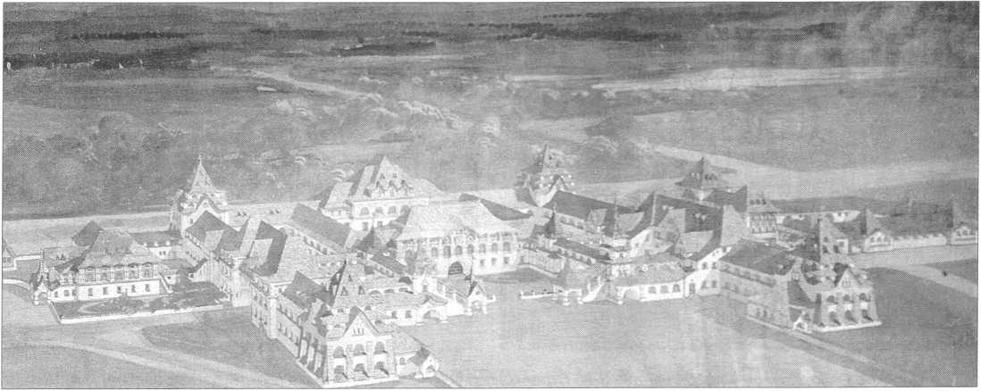

*Царское Село. Проект Посольского комплекса. Арх. В.Н. Максимов. 1916 г. (Не осуществлен)*

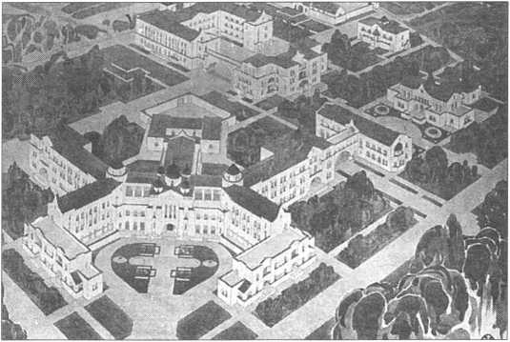

*Царское Село. Проект Здравницы для воинов на краю Баболовского парка. Арх. Н.В. Васильев. 1916 г.*

*(Не осуществлен)*

факт готовившегося переобмундирования армии, ко­торое должно было сделать русских воинов похожи­ми на древних витязей и проч.

В наполнении всех сфер культурной жизни древне­русским духом Царь имел много сподвижников по всей России. Но, к сожалению, из Его приближенных никто не воспринял всей широты стоящей перед страной за­дачи. Только в Своей Семье Он находил подлинное понимание, и здесь в полной мере реализовался Его со­борный идеал. Как известно, Царские Дети были вос­питаны в истинно православном, внесословном духе, поражая всех необыкновенной искренностью и просто­той. Особенно заметно это сказалось в жизни Феодо­ровского городка в годы I Мировой войны.

Здесь в первых, только что возведенных и отделан­ных зданиях разместился «Лазарет Их Императорс­ких Высочеств Вел. Княжон Марии и Анастасии при Феодоровском Государевом соборе». Царевны дей­ствительно работали в Лазарете сестрами милосердия.

НАШИ ХРАМЫ

**ФЕОДОРОВСКИЙ ГОСУДАРЕВ СОБОР В ЦАРСКОМ СЕЛЕ**

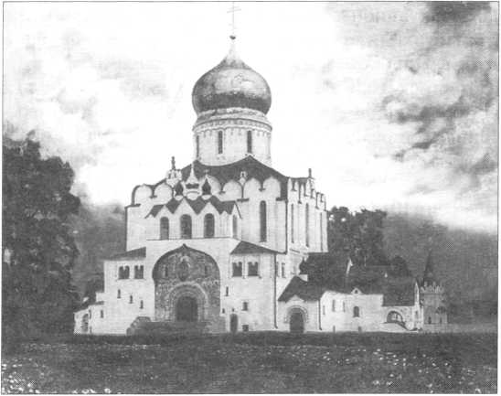

«Вспоминаю наш храм...»

Государыня Императрица Александра Феодоровна и одном из писем, отправленных ею в 1917 г. из Тобольского заточения сво­ей фрейлине и близкой подруге Юлии Александровне Ден, писа­ла: «Вспоминаю наш храм и мою маленькую моленную возле алта­ря...»

Письма Царицы дошли до ад­ресата в Англию, где жила к тому времени со своими близкими вер­ная Лили, лишь через три года после их отправления, когда Цар­ственных Мучников и верных Их слуг уже не было в живых...

В нескольких сотнях метров от Александровского дворца в Царском Селе, на краю Алексан­дровского парка глядится в воды пруда белоснежный храм с купо­лом, увенчанный мощным право­славным крестом. Его величе­ственные главы, покрытые медью, отражаются в водной глади. На восточной апсиде храма - мозаич­ный образ Господа Вседержителя, сохранившийся до сих пор, не­смотря на минувшие десятилетия безбожия. Над главным, запад­ным, входом - мозаика Божией Матери Феодоровской. С северо- западной стороны - вход в пещер­ный храм, в котором и поныне чувствуется незримое присут­ствие свв. Царственных страсто­терпцев. Это Феодоровский Госу­дарев собор - любимый храм пос­ледней Царской Семьи. Еще не­сколько лет назад лежавший в ру­

*Царское Село. Феодоровский Государев собор и Феодоровский городок.*

*С картины Г.Н. Горелова. 1916 г.*

инах, он ныне с Божией помощью и молитвой в значительной мере восстановлен.

Каким он был в первые годы своего существования, мы можем судить ныне лишь по воспомина­ниям современников, публикаци­ям начала XX века, рассказам ста­рожилов.

Газета «Царскосельское дело» летом 1912 г. писала: «В понедель­ник 20 августа в нашем городе ос­вящен новый храм во имя Феодо­ровской Божией Матери. Бело­снежная церковь с золотым купо­лом и синими главками выделяет­ся на зеленом фоне паркового лан­дшафта... Внутри храм, с высоким многоярусным иконостасом, так­же ослепительно белый. Нижние доли пилонов орнаментированы по образцам древних русских

изографов Гурия Никитина с то­варищами, создателей знамени­той стенописи Ильинской церкви в Ярославле. Главным фондом для создания храма послужило крупное Высочайшее пожертво­вание... Мозаики образов и укра­шения принадлежат В.А. Фроло­ву, иконопись - художнику Еме­льянову, Царские Врата, хоругви, паникадила (копия с Успенского собора Кремля - Ред.) исполнены московской фирмой Хлебникова. Под верхним храмом расположен небольшой нижний во имя препо­добного Серафима Саровского...1

...Сходите туда и помолитесь», - призывал автор статьи «Н.Д-н».

Через год после завершения строительства собора началась Великая война. Государыня Им­ператрица, «забыв свои недомога-

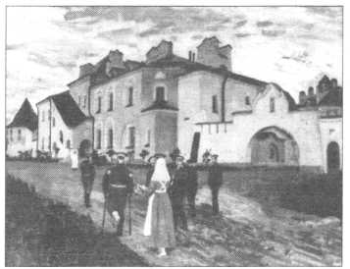

*Феодоровский городок (Желтая палата). Лазарет Великих Княжон Марии Николаевны и Анастасии Николаевны.*

*С картины Г.Н. Горелова. 1916 г.*

ния, организовала... эвакуацион­ный пункт, в который входило около 85 лазаретов в Царском Селе, Павловске, Петергофе, Саб- лине и других местах», - свиде­тельствовала фрейлина и ближай­ший друг Императрицы А.А. Вы­рубова.2

Хирург открывшегося в 1914 г. в выстроенном рядом с собором Феодоровском городке лазарета Великих Княжон Марии Никола­евны и Анастасии Николаевны княжна В.И. Гедройц, о которой часто упоминает в своих мемуарах

А.А. Вырубова, записала в своем дневнике 20 августа 1914 года: «... Коллегия постановила для нужд военного времени занять хирур­гическое отделение госпиталя. ...Открыть его предполагалось в сентябре, и за такое короткое вре­мя если и удалось выполнить это задание, то только благодаря тому состоянию внутреннего подъема, который охватил, казалось, все слои населения. И в самом деле, какие-то незнакомые купцы с жирными животами приходили и привозили мед для раненых, жер­твовали муку, папиросы, конфе­ты, белье; раненых еще не было, но пожертвования сыпались точно из рога изобилия.

Более 30 дачевладельцев пред­ложили свои особняки и полное оборудование для лазарета. Дру­гие жертвовали деньгами, и в ко­роткое время, при энергии Евге­ния Сергеевича Боткина, Сергея

Николаевича Вильчковского и моей скромной помощи 30 лаза­ретов в Царском Селе были гото­вы к принятию раненых, а чтобы не томить их пересылкой через Петербург, был устроен Царско­сельский эвакуационный пункт. ...С первых же дней началась под­готовка санитарных поездов име­ни Императрицы и Великих Кня­жон, которые должны были при­возить раненых с боевых позиций прямым маршрутом в Царское. Поезда эти были обставлены про­сто, но снабжены всем необходи­мым; благодаря быстрой и целесо­образной доставке раненых для операций спасли жизнь не одно­му из этих страдальцев.

Все придворные автомобили и экипажи были отданы для пере­возки раненых. ...Цветы из оран­жерей, сладости, приготовленные придворными кондитерами - все это направлялось в лазареты для раненых. Казалось, чугунная огра­да ворот Александровского двор­ца раскрылась, и дыхание народ­ной жизни обожгло душу ее оби­тателей.

И ежедневно черное ландо с тремя сестрами милосердия

*Киот в память закладки Феодоровского Государева собора.*

*Фото 1910-х гг.*

*Государь входит в Феодоровский собор через Царское крыльцо*

скользило по заросшим зеленью улицам мирного городка, останав­ливаясь то перед одним, то перед другим лазаретом».3

Был создан лазарет № 17 Ве­ликих Княжон Марии Николаев­ны и Анастасии Николаевны и при Феодоровском Государеве соборе. Начальником лазарета и ктитором собора был полковник Д.Н. Ломан, устраивавший кон­церты для больных и раненых в царскосельских госпиталях. Са­нитаром лазарета № 17 состоял Сергей Есенин, призванный на воинскую службу 25 марта 1915 г. В день тезоименитства вдовству­ющей Императрицы Марии Фео­доровны и ее внучки Великой Княжны Марии Николаевны 22 июля 1916 г., в лазарете № 17 со­стоялся концерт. Есенин прочи­тал приветствие Великим Княж­нам, а затем стихотворение, озаг­лавленное «Царевнам», оригинал которого обнаружен бывшим со­трудником детскосельских двор­цов-музеев А.И. Иконниковым в архиве Александровского дворца, бывшего в течение 12 лет, с 1905 по 1917 гг., резиденцией Импера­тора Николая II.

В багровом зареве закат

шипуч и пенен, Березки белые горят

в своих венцах. Приветствует мой стих

младых Царевен И кротость юную в Их

ласковых сердцах. Где тени бледные

и горестные муки,

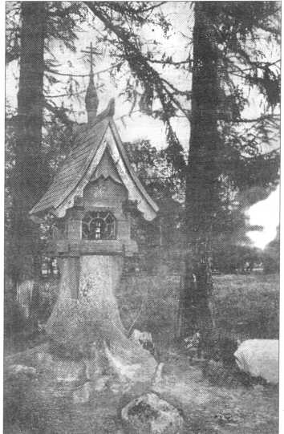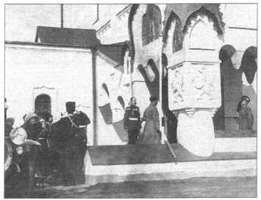

Они тому, кто шел страдать за нас,

Протягивают Царственные руки, Благословлю их к грядущей жизни час.

На ложе белом, в ярком

блеске света, Рыдает тот, чью жизнь хотят вернуть...

И вздрагивают стены лазарета От жалости, что Им

сжимает грудь. Все ближе тянет Их рукой неодолимой Туда, где скорбь кладет

печать на лбу.

О, помолись, святая Магдалина, За Их судьбу.

19-22 VI119164 Есенин приложил немало уси­лий к тому, чтобы ему разрешили посвятить сборник стихов Госуда­рыне. Сборник был уже набран, когда произошел переворот. Есе­нин бросился в типографию, что­бы изъять посвящение и ряд сти­хотворений, обращенных к Госу­дарыне и Великим Княжнам. Од­нако несколько экземпляров кор­ректуры букинистам удалось раз­добыть у наборщиков. Так стало известно о первоначальных пла­нах поэта...

«Младшие Великие Княжны... ежедневно посещали лазарет сво­его имени при Феодоровском Го­сударевом соборе, а днем вместе со старшими сестрами делали объезды остальных лазаретов... Скромная жизнь Царской Семьи проходила одинаково изо дня в день за работой... Праздники же отличались только тем, что вмес­то утреннего посещения лазарета Их Величества и Их Высочества ездили к обедне в Феодоровский Государев собор, - вспоминала Т.Е. Боткина-Мельник, дочь уму­ченного вместе с Царской Семь­ей лейб-медика Е.С. Боткина. - Помню всенощную в Великом посту во время говения Их Вели­честв, на которую мы приехали очень некстати, так как Их Вели­чества изъявили желание, чтобы во время говения, кроме солдат,

Г*осударев собор*

никого не было. Я никогда не за­буду того впечатления, которое меня охватило под сводами церк­ви: молчаливые стройные ряды солдат, темные лики Святых на почерневших иконах, слабое мер­цание немногих лампад и чистые, нежные профили Великих Кня­жон в белых косынках наполняли душу умилением, и жаркие мо­литвы без слов за эту Семью из семи самых скромных и самых великих русских людей, тихо мо­лившихся среди любимого ими народа, вырывались из сердца. Верхний храм производил боль­шое впечатление красивою живо­писью Царских Врат и массивных колонн, поддерживавших свод. Блеск золотых иконных риз, вели­колепие облачения духовенства, величественные напевы хора как нельзя лучше гармонировали с... настроением больших праздни­ков...»5

Упоминавшаяся нами княжна В.И. Гедройц под псевдонимом «Сергей Гедройц» писала стихи. Одно из них, написанное много лет после гибели Царской Семьи, посвящено «трем сестрам»:

***Госпиталь***

Квадрат холодный и печальный

Среди раскинутых аллей,

Куда восток и север дальний

Слал с поля битв куски людей.

Где крики, стоны и проклятья

Наркоз спокойный прекращал,

И непонятные заклятья Сестер улыбкой освещал. Мельканье фонарей неясных, Борьба любви и духов тьмы,

Где трех сестер, сестер прекрасных Всегда привыкли видеть мы. Молчат таинственные своды, Внутри, как прежде, стон и кровь, Но выжгли огненные годы - *Любовь.*

1. XII.1925. Ц<арское> С<ело>.6 Теплые слова о свв. Царствен­ных Мученицах были написаны княжной в советское время и от­того дорогого стоят.

«...Царская Семья приезжала очень рано и проходила на свои места, минуя публику, через ма­ленькую боковую дверь. Государь и Наследник стояли всегда на виду у публики, большая колон­на скрывала места Государыни и Великих Княжон. Около алтаря была маленькая молельня для Ее Величества, в которой горели не­угасимые лампады и приносились к образам цветы».7

«В первый день Рождества Государь с Семьей присутствовал при богослужении в Феодоровс­ком Государевом соборе, который считался полковою церковью Собственного Его Величества Конвоя и Собственного Его Вели­чества Сводного пехотного полка.

Согласно установившегося обычая, при посещении церков­ных служб Феодоровского собо­ра соблюдался следующий этикет: на боковом подъезде собора Их Величества встречал ктитор - полковник Д.Н. Ломан, а у входа, в малой палате, служившей разде­вальною,- дворцовый комендант. Их Величества входили через бо­ковую дверь на правый клирос; дворцовый комендант следовал за Ними и занимал место около кли­роса, впереди команд казаков и нижних чинов, стоявших во всю ширину собора.

Иногда Императрица прохо­дила в особую молельню, отделен­ную от алтаря аркою»8,- вспоми­нал дворцовый комендант Госуда­

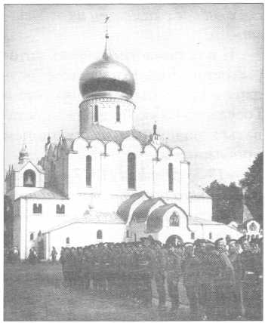

ря Императора Николая II В.Н.Воейков.

Не только в воспоминаниях лиц, приближенных к Царской Семье, но и в дневниках самого Государя Императора, в его пись­мах к Императрице-Матери и Го­сударыне Императрице встреча­ются упоминания о Феодоровс­ком Государевом соборе.

*«11-го* апреля [1913 г.] Чет­верг. В 9 час. поехали к обедне в пещерный храм и причастились Св. Христовых Тайн. ...В 6 час. по­ехали на службу чтения 12 Еван­гелий — в Главном храме», — запи­сал Государь.

«1-10 марта [1914 г.] Суббота. ...В 6 1/2 поехал с детьми ко все­нощной. После обеда рассматрива­ли различные образцы рисунков и цветов стенописи из Ростовских и Ярославских церквей для выбора в наги полковой Феодоровский со­бор...»

«20-го октября [1914 г.]Поне­дельник. ...В 7 час. поехали ко все­нощной с акафистом в нижней церкви».

«21-го октября [1914 г.] Втор­ник. ...Сподобились причаститься Св. Тайн в нижней церкви... Завт­ракали в 12 1/2. Через час, про­стившись с своею семьею в вагоне, отправился в армию»

«1-го января [1915 г.] Четверг. ...Поехал с детьми к обедне в Фео­доровский собор».

«2-го февраля [1915 г.] Начало Великого поста. ...Начали говеть в пещерном храме Феодоровского собора».

«5-го июля [1915 г.] Среда. ...В 12 1/2 все мы поехали на молеб­ствие о даровании победы у Фео­доровского собора, куда сошлись крестные ходы со всего Царского Села».

«9-го августа [1915 г.] Воскре­сенье. Поехали к обедне в 9 час. в пещерную церковь и причастились Святых Тайн. Такое великое уте­шение в эти тяжелые дни!»

«4-го декабря [1916 г.] Воскре­сенье. ...В 10 1/2 поехали к обедне. Так хорошо молиться в Феодоров­

*ском соборе с казаками и солдата­ми*».

И в те немногие недели, кото­рые оставались до пленения Госу­даря и его семьи, Феодоровский Государев собор продолжал оста­ваться надежным их духовным прибежищем.

«13-го февраля [1917 г.] Нача­ло Великого поста. ...В 6 ч. принял кн. Голицына и поехал в пещерный храм».

«5-го февраля [1917 г.] Суббо­та. ...В 9 час поехали с Татьяной и Анастасией к обедне и причасти­лись Св. Тайн. Затем о. Алек­сандр Васильев приехал к нам и приобщил Ольгу, Марию и Алек­сея».

Девять дней спустя, 22 февра­ля, в среду, «Государь, выехав ут­ром из Александровского Дворца на Императорский Павильон, проехал мимо Феодоровского со­бора, в котором <...> за час до отъезда Его Величества служил­ся молебен. Звон колоколов Фео­доровского Государева собора в последний раз проводил Белого Царя»9,- вспоминал В.Н. Воей­ков. Больше в этом храме, постро­енном для Императорского кон­воя и Сводного пехотного полка, Государю побывать не придется.

Еще со времен царствования Императора Павла I казачество направляло в столицу своих пред-

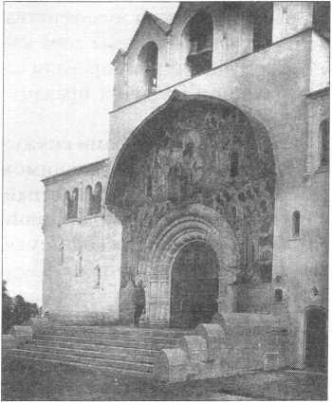

Вход *в* храм. Фото 1912 *г.*

ставителей в качестве царских те­лохранителей. Начиная с 1881 года по воле Государя Императо­ра Александра III Александрови­ча русское воинство выделяло из своей среды лучших бойцов для непосредственной охраны Царс­кой Семьи. Так возник Собствен­ный Его Императорского Величе­ства Сводный пехотный полк.

Императорский конвой внача­ле не имел собственного храма. Феодоровский Государев собор - церковь для Конвоя и Сводного полка - была заложена лишь в 1909 году. 3 января 1909 года в здании учебной команды Сводно­го полка был установлен поход­ный иконостас Лейб-гвардии Преображенского полка. С этого дня началась работа по созданию походной церкви преподобного Серафима Саровского. Прислано было первое пожертвование из Москвы, затем принесена икона преподобного Серафима, писан­ная м. Серафимой, старшей сест­рой живописной мастерской Се- рафимо-Дивеевского монастыря. Игумения Серафимо-Понетаевс- кого монастыря пожертвовала точную копию чудотворной ико­ны Божией Матери Знамения (Понетаевской).

б февраля 1909 г. храм был ос­вящен настоятелем Екатерининс­кого Царскосельского собора прот. Афанасием Беляевым в со­служении местного духовенства. В мае - декабре храм был переус­троен. Бывший офицер Сводной Гвардейской батареи князь М. С. Путятин выполнил чертеж ново­го иконостаса. Рамы и резьбу вы­полнили полковые мастера еф­рейтор Ахременко, Хайновский и Вялый под руководством резчи- ка-кустаря из Сергиева Посада. Писание икон было поручено московскому иконописцу Н.С. Емельянову, который выполнил их в стиле XVII века. Своим уст­ройством Серафимовский храм был обязан знатоку и любителю русской церковной старины кня­зю Алексею Александровичу Ши-

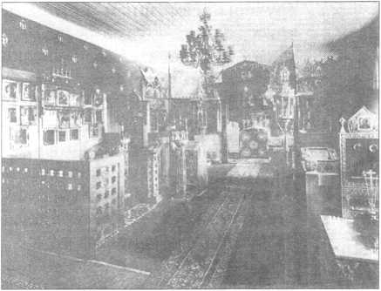

*Первоначальная церковь прп. Серафима Саровского в помещении казарм Собственного Его Величества Сводного пехотного полка. Интерьер (слева). Алтарь временного храма (справа). Фото 1910-х гг.*

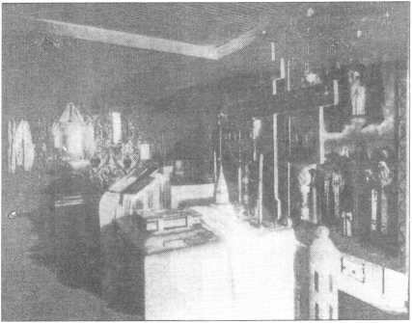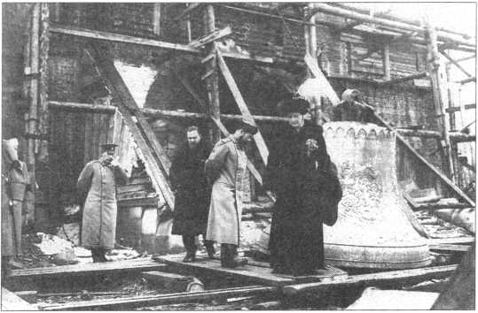

ринскому-Шихматову. С 24 де­кабря 1909 г. в храме были возоб­новлены богослужения.

Во временном храме имелись подлинные древние иконы. Боль­шое их количество было приобре­тено у московского собирателя старины Д.И. Силина. В храм по­ступила также часть собрания из­вестного знатока древней иконо­писи Н.М. Постникова, пожертво­ванная Н.А. Протопоповым.

Новый металлический иконо­стас был создан по рисункам В.А. Покровского на средства князя

А.Н. Лобанова-Ростовского и вы­держан в том же духе, как и вся отделка храма. Во временный храм была передана частица мо­щей св. блгв. кн. Анны Кашинс­кой. Из упраздненной Шлиссель- бургской церкви в декабре 1910 года поступили напрестольный крест 1700 года с двенадцатью ча­стицами святых мощей и напеча­танное в 1677 году Евангелие, по­жертвованное Царем Феодором Алексеевичем в соборную цер­

ковь Архистратига Михаила в 1681 году.

Все убранство временной цер­кви было впоследствии перенесе­но в пещерный храм Феодоровс­кого собора, после завершения его строительства и отделки, с сохра­нением престола во имя прп. Се­рафима Саровского.

Одновременно с обустрой­ством временной церкви Сводно­го полка происходило сооруже­ние постоянного храма - будуще­го Государева собора. Место для постройки храма на поляне, при­легавшей к Александровскому парку, неподалеку от Александ­ровского дворца, было выбрано самим Императором Николаем II. На сооружение собора Государь выделил 150 000 золотых рублей и постоянно наблюдал за ходом строительства.

Исполнение работ по строи­тельству было поручено утверж­денному Государем Императором Строительному комитету под председательством командира

*Государь*

*Император*

*Николай II*

*и Государыня*

*Императрица*

*Александра*

*Феодоровна*

*на строительстве*

*Феодоровского*

*Государева*

*собора*

Сводного полка свитского гене­рал-майора В.А. Комарова. Со­ставление первоначальных черте­жей было поручено проф. А.И. Померанцеву.

Закладка Феодоровского Го­сударева собора состоялась 20 ав­густа 1909 года. По Высочайшему повелению молебствие перед зак­ладкой совершил преосвященный Феофан, епископ Ямбургский, ректор С.-Петербургской Духов­ной академии. Первый закладной камень был положен Государем Императором Николаем II. На це­ремонии закладки присутствова­ли Великие Княжны Ольга Нико­лаевна и Татьяна Николаевна и Великий Князь Михаил Алексан­дрович.

Созданные профессором А.И. Померанцевым чертежи были из­менены: возникла мысль создать храм по образцу древних русских церквей XV-XVI вв. Архитектор В.А. Покровский, под чьим на­блюдением производилось обору­дование временного храма, вы­полнил новые чертежи. Архитек­тор выбрал во Пскове прототип - московский Благовещенский со­бор в первоначальном, без после­дующих переделок, виде, главная часть которого была воздвигнута в 1484-1489 гг. по повелению Иоанна III.

Используя широкий фунда­мент, сооруженный еще под руко­водством академика Померанце­ва, решено было, уменьшив разме­ры основного здания храма, по чертежам архитектора Покровс­

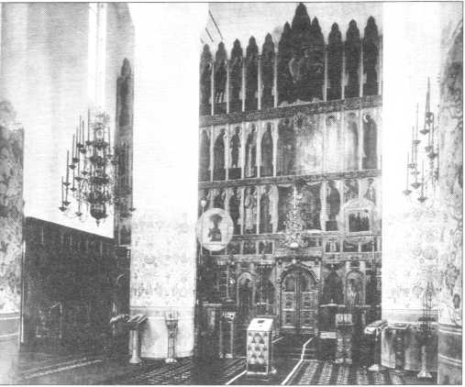

кого внести ряд изменений и до­бавлений к основному зданию Феодоровского собора в виде крытых папертей и переходов, кровли которых были украшены шатрами. Были устроены невысо­кие помещения для часовен, вхо­дов, ризниц и др. Таким образом, храм приобрел не столь суровый, как у Благовещенского собора, вид. Внешне он стал схож с неко­торыми псковско-новгородскими церквами. Уже 26 февраля 1910 года на новом храме были уста­новлены кресты. 4 марта, в при­сутствии Государя и Императри­цы, подняли колокола. К концу лета 1912 года строительство со­бора было завершено, а 20 авгус­та состоялось торжественное ос­вящение его. На церемонию при­были: представитель митрополи­та Санкт-Петербургского и Ла­дожского Антония (f 7 ноября 1912 г.), наместник Александро- Невской лавры архим. Феофан с

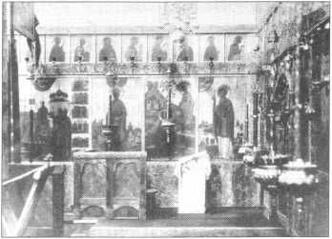

*Верхний храм. Вид вдоль солеи в северную сторону*

иконой святого благоверного кня­зя Александра Невского, намест­ник Троице-Сергиевой лавры ар­химандрит Товия с образом прп. Сергия Радонежского, наместник Киево-Печерской лавры архиман­дрит Амвросий с иконой прп. Ни­колая Печерского, настоятель московского Архангельского со­бора протоиерей Лавров с иконой св. Дмитрия Царевича. Кроме икон от митрополитов отцы наме­стники поднесли хоругви от сво­их лавр. Хоругви были также под­несены от московских Новоспас­ского и Знаменского монастырей. Протопресвитер Армии и Флота

о. Г. Шавельский (впоследствии возглавлявший духовенство Доб­ровольческой армии Юга России) от себя и от всего военного духо­венства преподнес икону Покро­ва Пресвятой Богородицы, насто­ятель царскосельского Екатери­нинского собора прот. Афанасий Беляев - образ св. великомучени­цы Екатерины.

Чин освящения был совершен протопресвитером военного и морского духовенства о. Шавель- ским с собором прибывшего духо­венства и особо назначенных свя­щеннослужителей. После крест­ного хода и литургии происходи­ло подношение даров.

К каждому из представленных лиц подходил Государь Импера­тор и вручал ему золотой жетон в память о событии. Жетоны были

вручены всем лицам, потрудив­шимся при сооружении храма, а также жертвователям. Государь поблагодарил всех за их труды.

Входы в низких пристройках собора были устроены так, что члены Императорской Семьи, ду­ховенство, офицеры, нижние чины и штатские частные лица могли без труда попасть на пред­назначенные для них места.

На северной стороне собора над ныне восстановленным вхо­дом для чинов Конвоя и Сводно­го полка ярким красным цветом выделялось большое мозаичное изображение св. Архангела Миха­ила, Архистратига всех небесных воинств бесплотных, Небесного покровителя всех земных воинов. Верхом на красноогненном коне, в боевых доспехах, он трубил, воз­вещая победу над поверженным диаволом. Огненный меч, яркое одеяние и алый развевающийся плащ затмевали мрачный цвет духа зла. Эта часть собора была в годы II Мировой войны разбита снарядами советской артиллерии, бившей со стороны Пулкова по немецким войскам, которыми в 1941-1944 гг. было занято Царс­кое Село.

Над западным, главным, вхо­дом большая мозаичная икона Божией Матери Феодоровской, окруженной сонмом ангелов и ликами предстоящих молящихся святых - покровителей Дома Ро­мановых. Несмотря на атмосфер­ное (и - увы! - иное) воздействие, значительная часть мозаик сохра­нилась до сих пор. По словам ис-

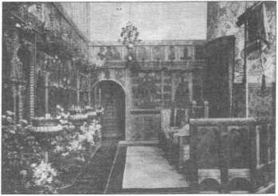

*Верхний храм. Вид с солеи в южную*

*сторону*

*Интерьер верхнего храма*

кусствоведа A.M. Кучумова (f 1993), по обеим сторонам вхо­да были укреплены доски с име­нами строителей и жертвовате­лей, исчезнувшие после II Миро­вой войны.

Над Царским входом в юго- восточном углу собора, ведшим в пещерный храм, была укреплена мозаичная икона прп. Серафима Саровского. Вход представлял собой пристройку с шатровым верхом, увенчанным золоченым двуглавым орлом.

Над южным, офицерским вхо­дом находилась (ныне почти со­всем выкрошившаяся) мозаичная икона св. Георгия Победоносца. С южной же стороны, рядом, распо­лагался вход для прочих лиц. Над ним укреплен был мозаичный об­раз св. благоверного князя Алек­сандра Невского.

Главный престол собора был освящен в честь иконы Божией Матери Феодоровской, покрови­тельницы рода Романовых. Рядом с ним находился придел во имя свт. Алексия, митрополита Мос­ковского и всея Руси чудотворца, тезоименитого Наследнику Цеса­ревичу Алексию Николаевичу.

Внешний облик собора пора­жал благородной простотой: глад­кая оштукатуренная поверхность стен была украшена лишь мозаич­ными образами, художественны­ми решетками на окнах и дверь­ми, окованными медью или желе­зом. Кроме того, над западным, главным, входом возвышалась не­большая звонница с полным набо­ром колоколов.

Внутреннее убранство храма являло собой резкий контраст со скромным, даже аскетичным на­ружным видом его, воскрешав­шим в памяти благолепие древних русских храмов. Иконы и утварь верхнего, главного, храма были изготовлены по старинным под­линникам. Пещерный нижний храм стал вместилищем подлин­ных древних реликвий - редких икон и утвари, первоначально, как уже упоминалось, предназначав-

*Дарохранительница из алтаря пещерного храма, выполненная в виде точной копии сени над мощами прп, Серафима Саровского*

шихся для походной церкви Им­ператорского Конвоя. Первона­чальным проектом арх. Покровс­кого создание пещерного храма не предусматривалось. В помеще­нии, впоследствии занятом им, предполагалось расположить ото­пительное устройство и гардероб для нижних чинов.

Над устройством и оборудова­нием пещерного храма трудился помощник строителя собора архи­тектор В.И. Максимов под руко­водством члена Государственного Совета князя А.А. Ширинского- Шихматова. Крупным жертвова-

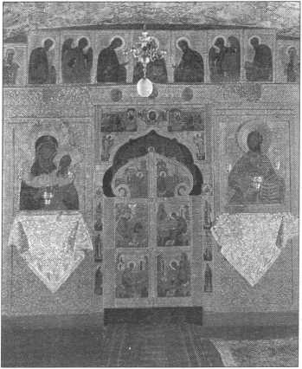

*Пещерный храм. Царские врата.*

*Фото 1910-х гг.*

телем на создание пещерного хра­ма был действительный статский советник А.Н Заусайлов.

Пещерный храм во имя прп. Серафима Саровского был завер­шен к 27 ноября 1912 года и в тот же день освящен. Чин освящения исполнил преосвященный Сера­фим (Чичагов), епископ Киши­невский, один из самых горячих ревнителей о прославлении Са­ровского старца. Накануне освя­щения владыка отслужил в новом храме всенощное бдение, за кото­рым молилась прибывшая из Москвы Великая Княгиня Елиза­вета Феодоровна, старшая сестра Государыни Императрицы, при­везшая в дар храму мантию пре­подобного.

На торжество освящения при­были Государь Император и Им­ператрица с Августейшим Семей­ством и Великая Княгиня Елиза­вета Федоровна, настоятельница Марфо-Мариинской обители.

В пещерном храме хранился ковчег с частицами мощей прп. Серафима, переданный архиеп. Серафимом, а также дарохрани­тельница, пожертвованная брати­ей Саровской пустыни. Слева от входа помещался образ прп. Сера­фима - работа и приношение ико­нописца Гурьянова, справа висе­ла икона Божией Матери «Уми­ление» (Серафимо-Дивееская), список чудотворной иконы, быв­шей в келье прп. Серафима Саров­ского, молясь пред которой он почил от земных трудов. Рядом была икона Знамения Божией Матери Понетаевской, список главной святыни Серафимо-По- нетаевского женского монастыря.

В моленной Императрицы многое напоминало о прп. Сера­фиме. В нише в северной стене по­мещен был образ Саровского чу­дотворца во время молитвы на камне и икона Знамения Божией Матери Понетаевской, сосуд с во­дою из его колодца, частица дере­ва от кельи преподобного, масло от лампады, изображение св. Се­рафима, кормящего медведя, вы-

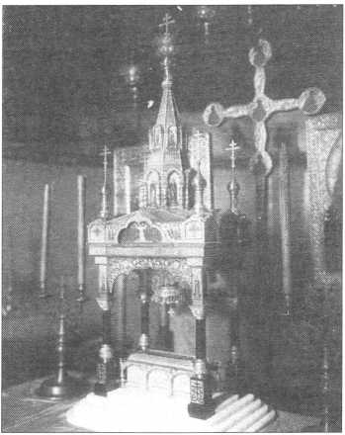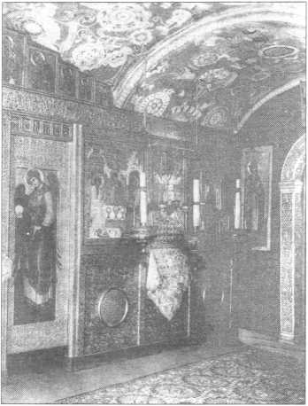

*Фрагмент иконостаса пещерного храма. Фото 1910-х гг.*

полненное на доске от кельи чуд­ного старца.

Пещерный храм украшали редчайшие иконы и драгоценные ткани, однако храм производил впечатление простоты и скромно­сти, и лишь знаток мог определить ценность собранной в нижней церкви утвари и убранства.

Отсутствие дневного освеще­ния, сводчатые низкие потолки, многочисленные ниши в стенах, заменяющие окна, в которых разме­щались иконы, от пола до потолка стены были обтянуты темной ряд­ниной, панели украшены синей с темно-красными цветами древне­русского рисунка набойкой, потол­ки расписаны фресками в стиле

ярославской церкви св. Иоанна Предтечи в Толчкове XVII века. В орнаменте фресок преобладали светло-золотистые цвета, удачно сочетавшиеся с темно-зеленой и темно-синей обивкой стен. На полу лежали темно-красные текинские ковры и широкая зеленая дорожка, окаймленная светлыми галунами и шнуром. Стены алтаря были обтя­нуты светло-золотой парчой без ри­сунка. На золотом фоне алтаря вы­делялся престол с художественно выполненной дарохранительни­цей, семисвечником, крестом древ­него рисунка и запрестольными иконами. По восточной стене алта­ря полукругом располагались не­большие иконы-пядницы в вызоло­ченных басманных окладах.

Иконостас состоял из одного яруса местных икон и увенчивал­ся рядом икон «Деисуса» - моле­ния, то есть икон Господа Вседер­жителя и обращенных к нему с молитвой Божией Матери, Иоан­на Предтечи, Архангелов Михаи­ла и Гавриила, Апостолов Петра и Павла, святителей Петра и Алексия - митрополитов Мос­ковских, преподобных Александ­ра Свирского и Кирилла Белозер­ского, Сергия Радонежского и Варлаама Хутынского, свв. вели­комучеников Георгия и Димит­рия. Иконостас состоял из под­линных древних икон и был отде­лан в древнерусском стиле.

Древние иконы находились не только в иконостасе, но были раз-

*Внутреннее убранство юго- западной части пещерного храма. Фото 1910 гг.*

*Убранство северо-восточной части*

*пещерного храма. Фото 1910-х гг.*

мещены и по всему храму. Они были украшены басмой - тонки­ми листами серебра, покрытыми позолотой. На них были сделаны оттиски по древним рисункам, характерным для второй полови­ны XVI и начала XVII веков - в виде трав и цветов.

Почти все иконы в алтаре, ико­ностасе и на стенах храма собира­лись в течение многих лет люби­телями древней иконописи. Пер­вое место среди них по праву при­надлежит собранию из сорока икон, пожертвованных Н.А. Про­топоповым, который приобрел их у известного знатока и ценителя русского искусства Н.М. Постни­кова. Затем шли иконы, приобре­тенные у Д.И. Силина, М.И. Тю- лина и других собирателей древ­них икон.

Высокими художественными достоинствами отличались древ­ние иконы в иконостасе, Господа Вседержителя и Божией Матери Тихвинской, московского старо­обрядческого письма.

Писанная в XVII веке икона свт. Николая в житии послужила прообразом для создания иконо­писцем Н.С. Емельяновым списка с нее по древним новгородским подлинникам. Особого упомина­ния заслуживает икона Благове­щения Пресвятой Богородицы ус­

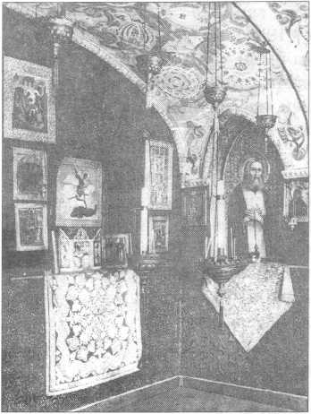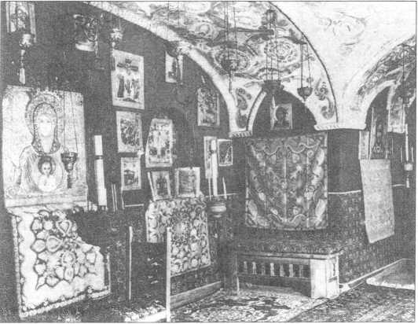

тюжских северных писем, выпол­ненная строгановскими мастерами в Устюге, а также образ Святой Троицы XVII века и редкая икона Божией Матери Феодоровской. Басманные оклады придавали иконам особую красоту. Богато ук­рашены были икона Спасителя и Божией Матери Владимирской, увенчанная венцом и короной с драгоценными камнями, а также икона Господа Вседержителя с усыпанным самоцветами драго­ценным венцом. На шее Божией Матери была цата - золотой обруч, который в древности носили цари­цы. Чело и плечи Богоматери ук­рашали жемчуга и драгоценные камни в виде крестообразных звезд. Особым изяществом отли­чались оклады местных икон Спа­сителя и Божией Матери, в осо­бенности «Благовещение».

Басма древнерусского рисун­ка украшала царские двери, весь иконостас и столбцы иконостаса. Иконы Серафимовского храма, согласно заимствованному у гре­ков древнерусскому обычаю, были украшены драгоценными пеленами, шитыми шелком, золо­том и жемчугом.

Все иконы пещерного храма, находившиеся на стенах, помеща­лись на цветные шелковые пеле­ны, шитые золотом и шелком тем­но-малинового, алого и темно-ко­ричневого цветов. Изделия эти были приобретены у царскоселов, сохранивших их от предков.

Перед иконами, расположен­ными на северной и южной сторо­нах храма, висели ряды лампад, из­готовленных по древним образцам.

Средняя лампада, большого размера, как бы обозначала середи­ну полукружия, образованного этим рядом лампад. Пониже, бли­же к стене, шел второй ряд све­тильников - три больших разме­ров висячих подсвечника древне­русской формы и несколько лам­пад древних образцов, подвешен­ных перед отдельными иконами. К полукруглой арке в стене алтаря был подвешен ряд из семи лампад.

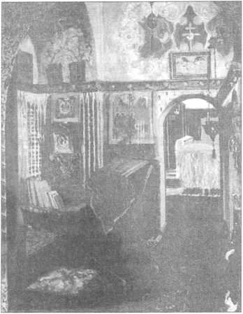

*Молельня Государыни Императрицы Александры Феодоровны (в верхнем храме). С картины Л. Сырнева. 1913 г.*

Перед аналойными иконами и образами особо чтимых святых помимо лампад и паникадил рас­полагались красивые стоячие под­свечники из кованого железа ста­ринного образца.

Аналои, сооруженные масте­рами Троице-Сергиева посада, представляли собой превосход­ные образцы искусной резьбы по дереву. Эти же умельцы изготови­ли по древним образцам скамьи, стулья и табуреты.

На правом клиросе у южных

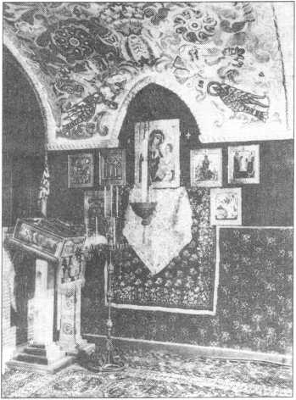

*Южная стена возле клироса пещерного храма*

дверей находилось обитое парчой кресло, предназначенное для Им­ператора. Рядом располагалась комната, украшенная иконами, из нее были видны солея и алтарь. Там, в уединении, Императорская Чета могла присутствовать на бо­гослужении. Потолок был укра­шен фресковой росписью работы художников Пашкова и Щербако­ва в стиле фресок XVII века цер­кви св. Иоанна Предтечи в Ярос­лавле. Вдоль стен шли полки, на которых размещены были древ­ние иконы - числом до полусот­ни. Особенно выделялась боль­шая древняя икона XVII века мос­ковских писем св. Михаила Мале- ина и вмч. Феодора Стратилата. Рядом с нею располагалась икона Николая Чудотворца новгородс­кого письма, резная икона Святи­теля Николая XVII века и другие.

Сводчатые потолки пещерно­го храма, расписанные в древне­русском стиле, стены, обитые ста­ринной набойкой и украшенные древними иконами, мебель и ут­варь - все это создавало впечат­ление, что вы находитесь в пала­тах первых Царей из Дома Рома­новых.

Царская комната сообщалась с особым Царским выходом из хра­ма. Другая дверь выходила в изог­нутый коридор, который вел в диаконник, и оттуда - в алтарь. Там, где этот коридор делал изгиб, находилась моленная Императри­цы Александры Феодоровны. Над входом в моленную, в нише, про­деланной в своде, была укрепле­на древняя икона Покрова Божи­ей Матери с висящей перед ней лампадой.

В углублениях в стенах висе­ли пожертвованные Императорс­кой Четой иконы: древняя икона Нерукотворенного Спаса превос­ходного новгородского письма XVII века, икона Владимирской Божией Матери в серебряном вы­золоченном окладе работы конца XVII века лучших строгановских мастеров, небольшая икона Ка­занской Божией Матери в оправе

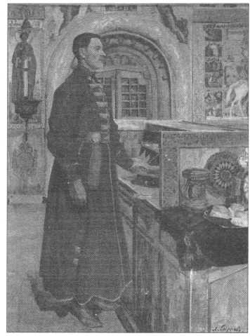

*Солдат Елисей Канаев в одежде служителя Феодоровского Государева собора, изготовленной по эскизам В. М. Васнецова.*

*С картины Л. Сырнева. 1914 г.*

из старинной финифти. Под этой иконой находился небольшой ста­ринный складень в медной опра­ве из трех икон Деисиса.

Посредине моленной стояли резной складной аналой с бого­служебными книгами (Апостол и Евангелие) и кресло для Импе­ратрицы. В северной части поме­щения в тех нишах хранились бо­гослужебные книги. Книги были обтянуты старинной парчой, по­лочки с книгами были украшены старинными кружевами с золоты­ми нитями.

Справа от иконы Божией Ма­тери Понетаевской находилась новгородского письма древняя икона свт. Николая Чудотворца в серебряном окладе, украшенном драгоценными камнями... Слева - новописанная икона Знамения Божией Матери Царскосельской, икона прп. Серафима Саровского и образ прп. Сергия Радонежско­го, выполненный в XVI веке нов­городскими мастерами.

Одеяние священнослужите­лей было пошито по рисункам В.М. Васнецова.

Служба в Феодоровском собо­ре проходила во все праздничные

и воскресные дни. Пещерный храм посещался Августейшими богомольцами в дни говения.10

Царская Семья любила этот собор. Свидетельства о том мож­но найти в воспоминаниях многих близких ей - П.А. Жильяра, на­ставника Цесаревича, дочери уму­ченного вместе с Царской Семь­ей лейб-медика Е.С. Боткина Та­тьяны Евгеньевны Мельник-Бот­киной и других лиц. По существу, это был их домашний храм, кото­рый они посещали не раз в тече­ние дня. «Вечером исповедывались у о. Кедринского» (1.03.1913), «...В 6 ч. поехали в милую полковую цер­ковь» (2.03.1913), «В 6 ч. поехали к всенощной» (9.03.1913). Такие записи мы читаем в опубликован­ных «Дневниках» Государя.11

Первым настоятелем Феодо­ровского Государева собора был прот. Николай Андреев (+ 1916). Наряду с ним здесь часто бывал и духовник Царской Семьи о. Алек­сандр Петрович Васильев, насто­ятель церкви Спаса Нерукотвор­ного Образа при Зимнем дворце. В 1908 году его перевели из С.-Пе­тербурга в Царское Село, к На­следнику Цесаревичу Алексею Николаевичу законоучителем. Не раз имя его упоминается в пись­мах Царя. Во время тяжелого при­ступа гемофилии Цесаревича в Спале в 1912 году Государь писал Императрице-Матери: «Все наши люди, казаки, солдаты и др. были такие трогательные: с первых же

дней болезни Алексея они попро­сили священника Александра Ва­сильева Крестовоздвиж. общины, законоучителя наших детей, от­служить молебен о его здравии на открытом воздухе. Они просили его служить каждый день, пока Алексею не стало лучше. Прихо­дила масса поляков-крестьян, и все плакали в то время, что он го­ворил проповедь».12 О тех же со­бытиях писала и А.А. Танеева (Вырубова): «Священник, отец Александр Васильев, пришел со Святыми Дарами к Наследнику». Преданный Царской Семье свя­щенник разделил участь своих духовных чад. 5 сентября 1918 года, неделю спустя после своего ареста, в период «ленинских рас­стрелов» он был расстрелян боль­шевиками.

После революции настояте­лем собора был прот. Афанасий Иванович Беляев, скончавшийся в 1921 году. Свидетелями разграб­ления и поругания собора стали настоятель прот. Алексей Алексе­евич Кибардин и диакон Николай Иулианович Нейдбайлик.

Ограбленный в 1922 г. и зак­рытый спустя 11 лет, собор был обращен в кинозал. В нижнем хра­ме был устроен архив кинофото­документов и склад кинопленки. Церковное имущество закрытого собора было поделено между не­сколькими музеями.

Во время II Мировой войны собор значительно пострадал от

*Пещерный храм. Служители собора в стрелецких одеждах. Фото 1910-х гг.*

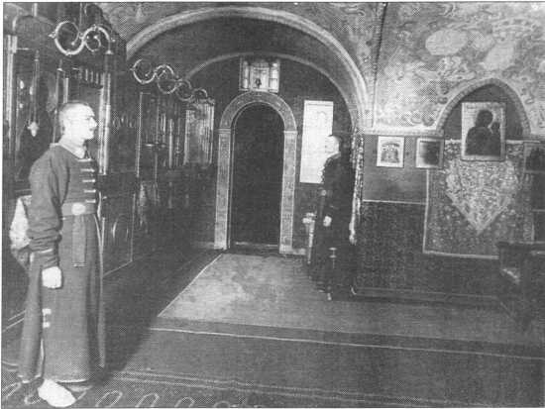

обстрелов, после войны в нижнем храме сельскохозяйственный ин­ститут устроил овощехранилище.

В 1980-х гг. трестом «Ленобл- реставрация» была проделана большая работа по восстановле­нию собора. Поистине велико долготерпение Божие, сильна мо­литва Пресвятой Богородицы: весной 1991 года Феодоровский Государев собор передан Русской Православной Церкви.

Возрождение Феодоровского Государева собора было ознаме­новано важным событием. Смар­та 1992 года житель Царского Села М.М. принес в храм икону Феодоровской Божией Матери, обретенную его сыном весной 1991 г. в одном из царскосельских парков. В разорванной ризе, с по­врежденным ликом, икона Божи­ей Матери, небесная покрови­тельница Дома Романовых и рус­ской государственности как бы олицетворяла состояние совре­менной России и Православной Церкви после стольких лет безбо­жия, бедствия и гонения, обру­шившихся на Россию и Царству­ющий Дом.

С 15 января 1992 года совер­шаются богослужения в пещер­ном, а с 1996 г. - в верхнем хра­мах. Настоятелем храма является архимандрит Маркелл (Ветров).

В нескольких десятках метров к юго-западу от храма, среди дуб­ков, посаженных Царской Семь­ей, ныне возвышается бюст Госу­даря Императора Николая II (ра-

*Феодоровская икона Божией Матери, обретенная в Царском Селе в марте 1991 г.*

боты петербургского скульптура

В.В. Зайко).

Заложен памятник 19 мая 1993 года, а церемония его откры­тия и освящения состоялись 16 июля 1993 года, в 75 годовщи­ну екатеринбургского злодеяния. Чин закладки памятника совер­шил епископ Православной Цер­кви в Америке Василий (Родзян- ко) в сослужении местного духо­венства, в присутствии казаче­ства, представителей русского рассеяния, потомков дворянских родов и других сословий, прожи­вающих в Петербурге.

В 1917 г. русские люди не оце­нили бесценное сокровище, кото­рым обладали, предав на заклание Царскую Семью. Не сохранили,

не уберегли это поистине Святое Семейство, погибшее в вихре ре­волюции, также как погиб и Фео­доровский Государев собор...

Вспоминаются строки Нико­лая Гумилева:

Тягостен, тягостен этот позор - Жить, потерявши Царя...

Хочется верить, что народ рус­ский, который в течение десяти­летий был оторван от Православ­ной Церкви, обретет веру, которая станет ему опорой в жизни. С воз­вращением русского народа к Богу будет, верим, восстановлен и дивный Государев собор.

***В.В. Кузнецов***

Примечания

1. «Царскосельское дело». Царское Село. 1912, №34.
2. А.А. Танеева (Вырубова). Фрейлина Ее Величества. М. «Советский писатель». 1990.
3. «Континент». 1961, № 5, С. 294-305.
4. Журнал «Бежин луг». М. 1995, № 4, С. 134-135.
5. Т. Мельник (рожденная Боткина). Вос­поминания о Царской Семье до и после революции. М. «Анкор». 1993. С. 33.
6. «Континент». 1961, № 5, С. 294-305.
7. Т. Мельник (Боткина). Указ. соч. Там же.
8. В.Н. Воейков. С Царем и без Царя. М. «Родник». 1994. С. 17.
9. Там же. С. 121.
10. Феодоровский Государев собор в Цар­ском Селе. Вып. А. Пещерный храм во имя прп. Серафима Саровского. Издание Феодоровского Государева собора.
11. Дневники Императора Николая II. М. «Орбита». 1991. С. 386.
12. Р. К. Масси. Николай и Александра. СПб. «Библиополис». 1998. С. 221-222.

*Феодоровский Государев собор.*

*Современный*

*вид*

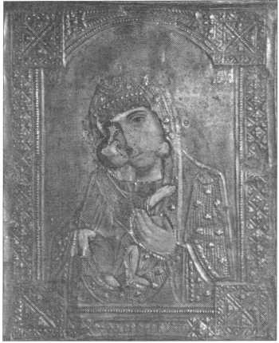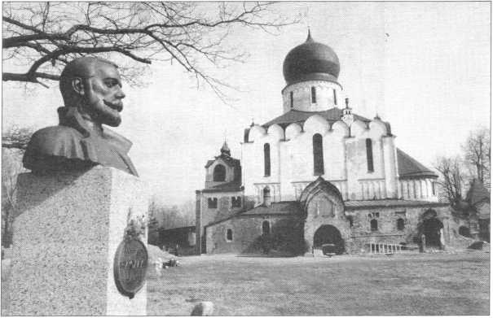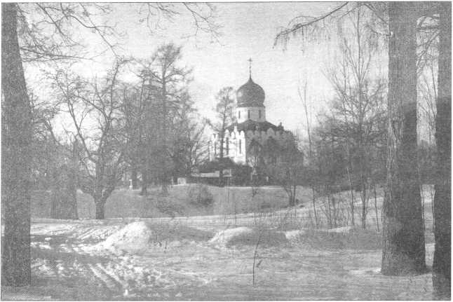

Государев собор

***Крестники Императора***

Далеко окрест виден темный купол Царскосель­ского Феодоровского собора. И от Египетских во­рот, и со стороны Царскосельского вокзала, и даже из района новостроек — ваш взгляд поневоле при­тягивает его четкий, плавно округленный силуэт на фоне серебристого горизонта. А если ваш путь ле­жит в Александровский парк, по Фермской дороге, собор вы увидите вблизи. Он раскинулся на холме, над прудом, когда-то чистым и прозрачным. И со­бор был некогда белоснежным, а теперь со следами разрушения и забвения.

Подойдите поближе... Не пугайтесь поверженно­го исполина! Зла не помнит собор, снисходя к стра­стям человеческим. Может, ночью и вздохнет о про­шлом, да утешится шелестом трех дубов, что у юж­ного бока его пригрелись. Многое помнят эти дере­вья. Как и собор, они — крестники Государя Импе­ратора Николая II Александровича. Полагая первый кирпич в закладку Феодоровского собора, для кое­го и место сам выбрал, Государь со своим семейством посадили здесь семь дубков — каждый по деревцу... Это было 20 августа 1909 года...

***Церковь для Государевой стражи***

20 августа 1909 года в Царском Селе состоялась торжественная закладка новой церкви для Соб­ственного Его Императорского Величества Конвоя и Собственного Его Императорского Величества Сводного пехотного полка. Торжественный молебен совершил в этот день Преосвященный Феофан, Епископ Ямбургский, ректор С.-Петербургской Ду­ховной академии. Первый кирпич был положен соб­ственноручно Государем Императором. Ровно через три года храм был освящен во имя Феодоровской иконы Божией Матери.

С 1881 года, после злодейского убийства Импе­ратора Александра II, по Державной воле его сына, Императора Александра III, для охраны Царя и Цар­ской Семьи из среды русского воинства выделял- лись лучшие избранники, из которых была состав­лена сводно-гвардейская рота, развернутая через два года в Собственный Его Величества Сводный пехот­ный полк, 17 августа 1907 г. переформированный в батальон. Казачество еще раньше, со времен Импе­ратора Павла посылало телохранителей в состав Его Величества Конвоя. Полк и конвой были расквар­тированы в Царском Селе близ Египетских ворот, и, не имея своей церкви, как то было принято в гвар­дейских частях, неоднократно обращались за разре­шением на ее строительство. В 1908 году Государь Император Николай Александрович дал требуемое разрешение, лично указал место для будущего хра­ма и обеспечил основные средства для его построй­ки, выделив 150000 рублей.

*Государь Император Николай II с Августейшей Семьей на посадке дубков рядом с Феодоровским*

*Государевым собором*

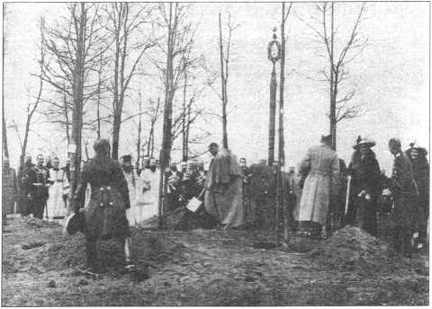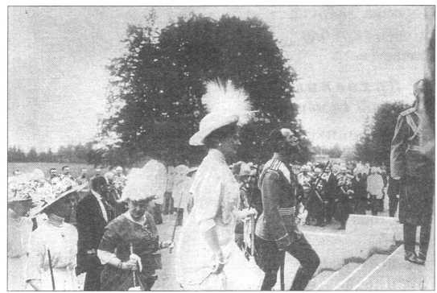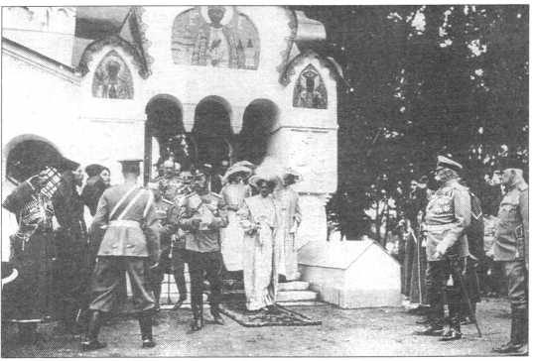

*Император с Императрицей с другими членами Царской Фамилии входят в Государев Феодоровский собор*

Первоначальный проект профессора А.Н. Поме­ранцева был отклонен, и проектировал новый собор архитектор В.А. Покровский, взявший за образец московский Благовещенский собор в древнейшем его виде без последующих переделок. Храм сей был построен в 1484-89 годах Великим Князем Москов­ским Иоанном III и являлся молельным храмом рус­ских царей.

Обширный фундамент, заложенный еще Поме­ранцевым, дал возможность пристроить к основно­му зданию второстепенные помещения для папертей, часовен, ризниц, входов. Шатровые входы с высоки­ми крыльцами были расположены так, что Высочай­шие особы, духовенство, офицеры и частные лица могли проходить отдельно, прямо в те места храма, какие для них предназначены. Увенчанный золотым орлом вход для Их Императорских Величеств был расположен в юго-восточном углу.

Внешность собора поражала своей простотой. Увенчанный одной густо вызолоченною главою, он не имел иных украшений, кроме пояса из колонок и арочек, да на гладкой поверхности белоснежных стен яркими многоцветными бликами играли мозаичные образа. Окна имели красивые решетки, а двери были окованы медью.

Но простота была обманчива. Собор таил в себе загадку. Он был подобен старинной шкатулке с двойным дном. Внизу, в крипте, помещалась еще одна церковь — Пещерный храм во имя прп. Сера­фима Саровского.

***Пещерный храм***

Внизу, под верхним храмом была Пещерная цер­ковь. Устроенные по образцу катакомбных перво­христианских церквей, такие храмы были не редки на Руси. В начале века, в царствование последнего Государя, целый ряд пещерных храмов был устроен в С.-Петербурге, Царском Селе и других пригоро­дах столицы.

*Выход Их Императорских Величеств из Феодоровского*

*собора*

История создания нижнего храма в Государевом соборе любопытна. В то время как Император Нико­лай II «мерил шагами» место для будущего храма, при­званного увековечить 300-летие дома Романовых, бо­гобоязненная супруга его, Императрица Александра Феодоровна пожелала немедленно выполнить просьбу государевых стражников и настаивала на скорейшем сооружении хотя бы временной церкви. Так в здании учебной команды Его Величества Сводного пехотно­го полка в 1909 году появилась домовая церковь во имя прп. Серафима Саровского. Для храма было приобре­тено большое количество икон и предметов подлин­ной старины. Впоследствии Серафимовская церковь в целости была перенесена в Феодоровский собор, где старанием и талантом архитектора В.Н. Максимова был оборудован Пещерный храм, освященный 27 но­ября 1912 года.

Он производил совершенно иное впечатление, нежели сам собор - великолепная полковая церковь грандиозных размеров, наполненная воздухом и све­том. Здесь, внизу, не было окон, и лучи солнца ни­когда не проникали под низкие своды, причудливо расписанные фресками. И если в верхнем храме ико­ны и утварь были новыми, лишь изготовленными по старинным образцам, то Серафимовская церковь заключала в себе уникальное собрание подлинных реликвий Святой Руси.

Представим же на мгновение, что время потекло вспять, и вот мы уже перенеслись в начало столетия и спустились по ступенькам в Пещерный храм...

Все стены в нем от пола до потолка обтянуты тем­ной материей, а панели украшены синей набойкой с темно-красными цветами древнерусского рисунка. Пол покрывают темно-красные же текинские ков­ры с зеленой дорожкой. Стены алтаря обтянуты светло-золотистой парчой, и весь он блистает, при­влекая внимание молящихся к бесценному иконос­тасу, собранному из подлинных русских икон XVII- XVIII вв... Все иконы на стенах храма по древней тра­

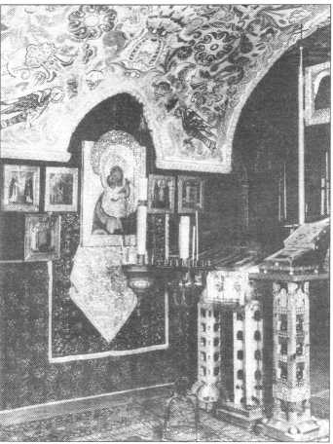

диции помеща-  
ются на роскош-  
ных пеленах,  
шитых золотом  
и шелками тем-  
но-малинового,  
алого и темно-  
коричневого  
цветов. Эти пла-  
ты-пелены были  
приобретены в  
русских семьях,  
сохранивших  
эти старинные  
украшения от  
предков. Пре-  
стол храма вен-  
чали дарохрани-  
тельница, вы-  
полненная в  
виде точной ко-

пии с гробницы, и сени над мощами прп. Серафима  
Саровского.

Царская комната

Во время Высочайших пребываний в Царском Селе Феодоровский Государев собор являлся при­ходом Их Императорских Величеств, посещавших его во все праздничные и воскресные дни, Пещер­ный же храм принимал Августейших богомольцев в великие для каждого христианина дни говения. Здесь Государь принимал Святые Дары, а свидете­лями царской молитвы были простые русские люди, собранные со всей великой страны на государеву службу — солдаты и казаки.

Для молитвенного уединения Их Императорс­ких Величеств в Серафимовском храме имелась осо­бая Царская комната, примыкающая к его южной части. Вся она была обита трехцветной набойкой темно-синего цвета с красными и алыми цветами. Потолок украшен фресковой росписью, исполнен­ной в духе фресок XVII века. Пол устлан коврами. Здесь было помещено 50 икон, среди которых были и замечательные древние иконы московского и нов­городского письма. Вдоль стен шли скамьи. Резные же столы были покрыты древними скатертями и парчовыми платами. Вся утварь, лампы, паникади­ла — старинных образцов. Царская комната имела полное подобие древнерусской палаты времен пер­вых царей дома Романовых.

Для набожной императрицы Александры Федо­ровны была устроена молельня - узкая комната, ук­рашенная шитыми пеленами и древней парчой, с низ­ким сводчатым потолком, расписанным орнамента­ми, также наполненная древними иконами. Из этой узкой кельи был виден весь алтарь. Александра Фе­

доровна любила  
молиться в оди-  
ночестве.

***Духовник***Царской Семьи

Духовником  
Царской Семьи,  
служившим в  
Государевом со-  
боре, был прото-  
иерей Алек-  
сандр Петрович  
Васильев. По  
воспоминаниям  
его дочери, Ма-  
рии Александ-  
ровны Василье-  
вой, жившей в г.

Иваново-Возне-  
сенске, ныне по-

койной, отец Александр происходил из крестьян, ра-  
ботавших на Виндавской железной дороге. Первона-  
чально он был священником в Петербурге, где и жила  
вся большая — 7 человек детей — семья Васильевых.  
Маленькой Маше хорошо запомнилась гоф-фрейлина  
Софья Ивановна Тютчева. Она часто приходила в дом  
и считала Александра Петровича своим духовным от-  
цом. Видимо, с ее помощью о. Александра Васильева в  
1908 г. перевели в Царское к наследнику цесаревичу  
Алексею. Вот что пишет Мария Александровна: «Отец  
преподавал Цесаревичу Закон Божий. Алексей был  
очень религиозен. Отношения Государя с ним были са-  
мые теплые. А газетные байки о близости Государыни с  
Распутиным - наглая ложь. Да, были встречи на почве  
болезни на-

следника, но  
не более...

Отец  
мало расска-  
зывал о жиз-  
ни во двор-  
це. Помню, в  
1914 году к  
нему прихо-  
дили какие-  
то видные  
монархисты,  
просил и  
аудиенцию  
у Государя,  
и побеседо-  
вать с ним о

*Феодоровский Государев собор.*

*Вид Царской палаты.*

*С картины Л. Сырнева. 1913 г.*

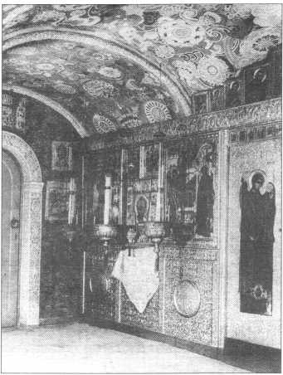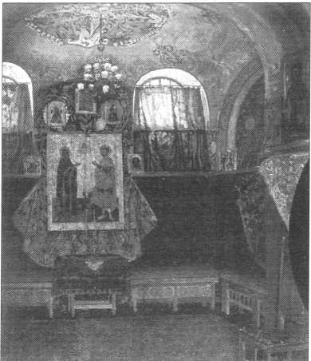

*Северная стена возле клироса пещерного храма*

*Пещерный храм. Северная часть иконостаса*

*Духовник Царской Семьи о. Александр Васильев с Наследником Цесаревичем Алексием*

судьбе гвардии, чтобы не посылать ее в Мазурские бо­лота. Государь тогда не внял их просьбам...

Помню, однажды отец приехал из Царского весе­лый. Наследнику было лучше после одного из присту­пов болезни, и он спросил за обедом у Государя: «Папа, правда ли, что Григорий Ефимович святой человек?» Государь ответил, что у святых есть атрибуты святости, а Распутин ими не обладает.

Кстати, о. Александр Васильев был родственни­ком протоиерея Афанасия Ивановича Беляева, на­стоятеля царскосельского Екатерининского собора, взорванного в 1939 году большевиками. Теперь на его месте стоит монумент Ленина.

Вернемся к воспоминаниям Марии Александ­ровны Васильевой:

«Отчетливо помню, кажется, зимой 1912 г., обедню в Феодоровском соборе, в нижнем этаже, где были Госу­дарь с дочерьми. Налево стоял гвардейский конвой, в чер­кесках, направо — свитскне, фрейлины. На правом кли­росе — Августейшая семья. Между клиросами было про­странство — «коридор», где мы стояли среди публики и откуда хорошо видели Государя. Сначала причащался Государь с дочерьми (был ли наследник, не помню), по­том мы. И после причащения нужно было Государю по­клониться. Что запомнилось? Это необыкновенно чис­тые, добрые, светлые глаза из-под нависших бровей. И сам он был весь доброжелательный.

Немного погодя мы вышли из церкви и пошли пешком на вокзал, чтобы ехать в С.-Петербург. Мимо нас проехали сани с царскими дочерьми, и они по­махали нам рукой.

Уже в 1914 г. во время вербного базара мы по­слали царским дочерям подарки, какие-то поделки из дерева, другой раз — коробку конфет. А нам при­слали они в мае 1914 г., когда я кончала гимназию, свою фотографию с подписями. На ней были все четыре девочки, так трагически погибшие через че­тыре года вместе со Своими Родителями.

Грустно все это. Но, как ни странно, в этом их вечное величие и чистота души!»

***Смутное время***

Служивший в Феодоровском Государевом собо­ре духовник Царской Семьи о. Александр Васильев был арестован 29 августа 1918 года. Шли «ленинс­кие расстрелы». Вспоминает дочь священника М.А. Васильева: «По делу Ленина брали десять человек с дома. Кого выпускали за крупный выкуп, кого нет... 5 сентября 1918 года папу расстреляли в общей мас­се заложников».

Всего на несколько недель пережил протоиерей Александр Васильев Царскую Семью, расстрелянную в Екатеринбурге. С их гибелью пала в бездну Россия, над которой закружилась кровавым вихрем граждан­ская война, опустели города, вымерли от голоду дерев­ни. И стали падать золотые головы церквей.

Как сложилась судьба Государева собора в смут­ное время? Первые послереволюционные годы не оставили о нем почти никаких сведений. Известно, что настоятелем был в то время протоиерей Афана­сий Иванович Беляев, который передал в Детско- сельский отдел ЗАГСа все метрические книги с 1910 по 1917 гг. В 1921 году о. А. Беляев умер, и настояте­лем собора стал о. Алексей Алексеевич Кибардин, а диаконом — Николай Иулианович Недбайлик (в ар­хивах — Нейдбайдик — Л.Ч.). Этим людям и дове­лось разделить участь Государева собора, стать сви­детелями его разграбления и поругания.

Наступил 1922 год... Совет Народных комисса­ров начал кампанию по изъятию церковных ценно­стей на «Помгол» — в помощь голодающим Повол­жья. Теперь-то мы знаем, насколько искренней была эта забота большевиков, спровоцировавших, воль­но или невольно, голод в русской деревне. Знаем, что далеко не все изъятые ценности были направлены на ликвидацию бедствия. Знаем и то, как под при­крытием «Помгола» уничтожались и храмы, и свя­щенники. В секретном письме Ленина от 1 марта 1922 года читаем:

«... изъятие ценностей, в особенности самых бо­гатых лавр, монастырей и церквей, должно быть про­ведено с беспощадной решительностью, безусловно ни перед чем не останавливаясь и в самый кратчай­ший срок. Чем большее число представителей реак­ционной буржуазии и черносотенного духовенства удастся нам по этому поводу расстрелять, тем луч­ше. Надо именно теперь проучить эту публику так, чтобы на несколько десятков лет ни о каком сопро­тивлении они не смели думать».

И если до этого, по призыву Святейшего Патри­арха Тихона, пастыри и чада Православной Церкви добровольно сдавали ценности в «Помгол», то после таких инструкций вождя потоки церковного сереб­ра, золота, жемчуга и самоцветов, текшие в кладовые

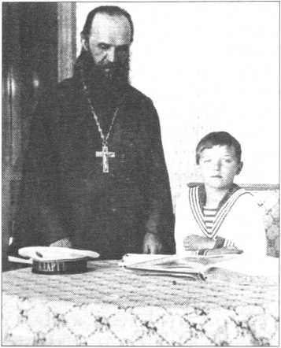

большевистских банков, окрасились кровью православ­ных христиан. Началось насильственное изъятие цер­ковных реликвий и святынь, иными словами, - гра­беж и разбой, со взломом и убийством. В 1922 году были разорены тысячи храмов, погибли миллионы памятников культуры, национальных ценностей.

Не миновала чаша сия и храмы Царского Села, переименованное сначала в Солдатское, а затем в Детское Село. Детскосельский финотдел считал на пуды серебро и золото, передаваемое Комиссией по ликвидации церковных ценностей. В архивах ком­партии, например, есть подробное описание того, как «раздевали» драгоценную ризу Царскосельской чу­дотворной иконы Знамения Божией Матери. Ико­ны Феодоровского собора тоже лишились своего уб­ранства. По воспоминаниям очевидцев, к началу тридцатых годов храм был более уютным, нежели роскошным, и лики святых поражали лишь древней чистотой письма, а не драгоценными окладами. В 1925 году Пещерная церковь была оценена и пере­дана в Екатерининский дворец-музей. В 1927 году из собора были «позаимствованы» старинные обла­чения священнослужителей на выставку в Русский музей. Помимо «плановых», официальных конфис­каций в беззащитном соборе происходили и зауряд­ные кражи. Быть в его «двадцатке», служить в нем становилось просто опасно.

***Аресты***

Существует предание, что духовенство Феодо­ровского собора было расстреляно «прямо у его стен». Навряд ли это так. Как мы знаем, духовника Царской Семьи о. Александра Васильева расстреля­ли в Петрограде, второй (после почившего в 1916 г. протоиерея Николая Андреева - Ред.) настоятель со­бора о. Александр Беляев умер своей смертью. Тре­тий, о. Алексей Кибардин, был арестован в 1929 году, но смерти избежал - отбывал ссылку.

В Государственном архиве Российской Федера­ции есть два загадочных документа:

1. В церковный стол горисполкома от членов «двадцатки» Феодоровского собора.

Уведомляем, что 21.04. с.г. агентами ОГПУ или милиции — нам точно неизвестно, во время ареста протодиакона Феодоровского собора взяты ключи от храма т.о. ответственность за сохранность церковно­го имущества снимается с членов двадцатки.

13 мая 1931 г.

1. В Детскосельский горсовет.

21.04.1931 г. были отобраны ключи от собора представителями ОГПУ. Просим вернуть их или указать куда следует обратиться, т.к. имущество в храме нуждается в проветривании.

19 июля 1931 г.

Кто же был арестован? В б. Царском Селе живет И.Н. Нейдбайлик, дочь протодиакона Феодоровско­

го собора о. Николая Нейдбайлика — того самого, что был арестован прямо в храме. Вот что рассказа­ла мне Ирина Николаевна:

«У моего отца был необыкновенно сильный и чистый голос. Государь бывал в Гродно, где жил отец, и его пригласили служить в Царскосельский Фео­доровский собор. Сам Шаляпин приезжал послу­шать отца и сманивал его в Мариинку. Жили свя­щеннослужители в Феодоровском городке, где я и родилась в 1922 году, в теперешней Розовой палате. Помню, с мамой ходили в собор. В верхнем храме были чудесно расписаны колонны, кажется, Васне­цов расписывал. Наверху служба шла в летнее вре­мя, а зимой служили в Пещерном храме. Вход в него был со стороны Казачьих казарм.

После ареста о. Алексея Кибардина мой отец не­которое время служил один. Потом и его арестова­ли по ложному доносу — якобы за принадлежность к какой-то монархической организации. Я с мамой была на свидании с отцом в Крестах в день отправ­ки его в ссылку. А потом мама ездила в лагеря и ви­дела окровавленные ноги отца: по утрам надзирате­ли терли ноги заключенных о неструганные доски, чтобы разбудить обессиленных людей. От тяжелой работы и невыносимых условий отец умер — так, по крайней мере, написано в справке о его реабилита­ции, полученной в ответ на мои запросы только не­давно. Я слышала, что настоятель о. Алексей Кибар­дин в лагерях выжил и после войны жил во Всево­ложске. Арестована была и вся двадцатка собора, и староста Иван Мартьянович... Нашу семью после ареста отца выселили из квартиры в коридор (мы жили тогда на Малой улице). Мама умерла в 1936 году... К несчастью, во время войны наш деревянный дом сгорел, и у нас не осталось ни документов, ни фотографий».

...Зла не помнит собор. Не помнят его и люди. Всю войну была на фронте медсестрой Ирина Ни­колаевна Нейдбайлик, защищая Родину, отнявшую у нее отца. А когда вернулась в Пушкин и пришла к собору — ужаснулась: загублен храм. Но многое было в нем разорено и до войны.

***Ликвидация***

Ключи, отобранные агентами ОГПУ у арестован­ных служителей собора, по странной случайности были найдены на городской площади. И собор, пре­бывавший около четырех месяцев в состоянии нео­пределенности, был открыт 26 августа того же 1931 года комиссией ЗАГСа. При этом пользовались опи­сью, хранящейся в этом заведении, поскольку под­линная опись пропала вместе с арестованным свя­щенником. Проверка показала отсутствие некото­рых вещей, переданных, по словам членов двадцат­ки, в музей. Им не поверили, и зашла речь о взыска­нии стоимости пропажи с членов двадцатки, однако

вскоре нашлись акты передачи вещей в «детскосель- ский музей» и на выставку в Слуцк (Павловск).

Если в соборе случалась кража, то расплачивать­ся за убытки приходилось все той же двадцатке. В одном случае ей был предъявлен иск на сумму 15000 рублей, который смогли покрыть личными ценнос­тями на сумму всего 2500 рублей. В таких обстоя­тельствах члены двадцатки отказывались нести от­ветственность за ценное имущество собора. Борьба за его существование становилась бессмысленной. Силы были слишком неравны. Члены двадцатки, в основном простые, неграмотные женщины одна за другой подавали «бумагу» о выходе из ее состава.

В декабре 1932 года впервые на официальном уровне детскосельского горсовета зашла речь о зак­рытии собора. Предлогом явилось то обстоятель­ство, что двадцатка якобы не перезаключила дого­вор с властями. На самом деле для его перезаключе­ния надо было произвести переоценку имущества собора. Неоднократные просьбы двадцатки прислать соответствующую комиссию оставались без ответа: власти не были заинтересованы в продлении суще­ствования собора. В своей жалобе на «двадцатку, которая не желает «перезаключить договор», т. Мо­нахова из детскосельского ЗАГСА указывает на «слишком большое количество действующих в Дет­ском Селе церквей. Она насчитывает их шесть — Феодоровский, Екатерининский, Софийский собо­ры, Знаменская церковь, Пещерная в госпитале и церковь на Казанском кладбище (очевидно, во имя иконы Божией Матери «Утоли Моя Печали» - Л. Ч.). Для 1932 года, действительно, многовато. В 1922 году еще допускалось иметь в Детском Селе пятнад­цать храмов. Но теперь дело шло к их повсеместно­му закрытию. Ссылка на «слишком большое коли­чество» безотказно действовала в челобитных на зак­рытие. Закрывая госпитальную церковь, ссылались на «наличие Феодоровского собора», в то же время Феодоровский собор приговаривался к ликвидации ввиду наличия госпитальной церкви.

Мы подошли к последней странице жизни хра­ма. «Орудием убийства» послужил Институт молоч­ного животноводства (позже Ленинградский сельс­кохозяйственный институт, ныне Аграрный универ­ситет). Сей институт обратился в Детскосельский горсовет с ходатайством о закрытии Феодоровского собора и передаче его под клуб. Не мешкая, в горсо­вете собрали президиум (2 декабря 1932 года) и по­становили:

«Принимая во внимание, что на территории Ин­ститута Молочного животноводства в Феодоровс­ком городке, заселенном исключительно учащими­ся и рабочими института в количестве 300 человек, совершенно не имеется помещения под культочаг — бывший клуб «Ратная палата» институт был вынуж­ден занять под жилье студентов и рабочих. В то же

время на территории института (рядом с научными лабораториями и аудиториями) находится Феодо­ровский собор, которым пользуются граждане Дет­ского Села и окрестных деревень Кузьминского сельсовета, имеющие кроме указанного собора 5 цер­квей.

Ходатайство институтской общественности о закрытии собора и использовании его под клуб — поддержать.

Просить Президиум Райисполкома о соответ­ствующем ходатайстве перед Ленсоветом и Облис­полкомом».

Составлено неказисто, но выдержано в духе во­инствующего атеизма. Как? Религиозный опиум курится прямо перед студенческими аудиториями! Молодые люди видят, как по территории институ­та) «шатаются толпы верующих». Причем у верую­щих есть 5 церквей на выбор, а молодежь не имеет «культочага»!

Дальнейшее существование Феодоровского со­бора напоминает агонию беззащитного исполина, падающего под градом ядовитых стрел лилипутов. Почти каждый месяц меняли священников: внезап­но заболевшего(?) иеромонаха Варсонофия (Юшко­ва) сменил прот. А.П. Перкатов, которого тоже «по­стигла тяжелая болезнь». Затем настоятелем стал иеромонах Саровской пустыни Серафим (Иванов), и, видимо, последним в соборе служил иеромонах Феодор (Козлов). Участились кражи. А советская власть проводила совещания по поводу ненужнос­ти и вредности собора и принимала резолюции: уб­рать, закрыть, изъять! 13 июня 1933 года инспектор культов Броцман присылает в Детскосельский гор­совет решение Президиума Леноблисполкома о лик­видации Феодоровского собора. 27 декабря в Моск­ве собирается Президиум ВЦИК, утверждает реше­ние Леноблисполкома. Получив «добро», тов. Броц­ман в свою очередь постановляет: золото смыть, мо­заику закрасить (предварительно «зафотографиро- вав»); «переустройство здания согласовать с музей­ными органами».

В начале 1934 года Феодоровский Государев со­бор прекратил свое существование.

Что же случилось с Феодоровским собором пос­ле его «ликвидации»? Попробуем восстановить ход событий с помощью архивных документов и расска­зов людей, помнящих предвоенное и послевоенное прошлое храма.

К счастью, дивная мозаика не была уничтожена ки­стью маляра, а вот переделка собора совершилась: он был приспособлен под кинозал и хранилище. Как по­мнит читатель, необходимость «ликвидации» собора мотивировалась тем, что у Института молочного жи­вотноводства не было студенческого клуба. Это, одна­ко, не соответствовало истине: институт располагал пре­красным зданием, изначально предназначенным для

«культурно-мас-  
совой», выража-  
ясь казенным  
языком, работы.  
Это здание — Рат-  
ная палата, имев-  
шая театральное  
помещение с  
двухсветным за-  
лом, отличной  
сценой и ложами  
во втором ярусе.  
Ратную палату  
заняли под жи-  
лье, а кинозалом

стал верхний храм Феодоровского собора.

Старожил Царского Села Нина Михайловна

Зенкович (Анфертье-  
ва) хорошо помнит  
лето 1940 года. Она  
окончила тогда 8  
класс, и ее соученик  
Юра Фриндунбеков (в  
будущем известный  
кинооператор) при-  
гласил одноклассниц  
«в кино» — в Феодо-  
ровский собор, где  
подрабатывал киноме-  
хаником. Раза три по-  
бывали девочки в «но-  
вом кинотеатре»:  
смотрели «Большой  
вальс». Экран распо-  
лагался на месте алта-  
ря. В «зале» было тем-  
но, и не удавалось рас-  
смотреть внутреннее

убранство. Уцелело ли что-нибудь или нет, Нина  
Михайловна не помнит.

А вот Анатолий Михайлович Кучумов, главный хранитель наших дворцов, заслуженный работник культуры России (ныне покойный) рассказывал о Государевом соборе с удивительными подробностя­ми. Его воспоминания возвращают нас в 1934 год, когда была создана ликвидационная комиссия и все имущество Феодоровского собора развозилось по новым хозяевам. Красота разоряемого храма до сих пор, по прошествии шестидесяти лет, стоит перед глазами...

Феодоровский собор был прекрасен и торжестве­нен. Стены и своды его не были расписаны и сохра­няли белизну. Лишь колонны на высоту человечес­кого роста были покрыты росписями — древнерус­ские мотивы, сочные цвета, завитки. При ослепи­тельной белизне выделялся огромный иконостас,

расписанный, видимо, художниками Палеха по че-  
канному фону из басмы. Было очень много текинс-  
ких и бухарских ковров. На правой стороне перед  
иконостасом были царские места. Стояло большое  
кресло для Императрицы и резные стулья с высо-  
кими спинками, обитые парчой и затканные сереб-  
ром — для Императора Николая II и Царских Детей  
(на спинках были вензеля-монограммы). Небольшая  
дверь вела в особую палату — «комнату ожидания»  
(в нее можно было попасть и с особого входа). Вход  
был увенчан шатром с двуглавым орлом, над входом  
— мозаика св. Александр Невский. Палата напоми-  
нала Грановитую в миниатюре. В центре — столб,  
два окна, стены и потолок расписаны орнаментом,  
по стенам — несколько скамей с парчовыми подуш-  
ками. Отсюда можно было пройти в личную молель-  
ню Императрицы Александры Феодоровны.

В соборе на север-  
ной стене была ниша,  
оконца маленькие —  
там всегда царил полу-  
мрак. В центре стояло  
большое, яркое осве-  
щенное лампадами  
распятие. Голгофа по-  
среди мрака создавала  
молитвенное настрое-  
ние.

Слева и справа от  
главного входа были  
доски с указанием  
имен строителей. Пос-  
ле войны они исчез-  
ли...»

Война жестоко обо-  
шлась с собором. Пря-  
мым попаданием снаря-  
дов и авиабомб были

сильно разрушены стены северного и западного фаса-

дов, повреждены перекрытия кровли, пробит главный  
купол. Снаряд попал даже в свод Пещерного храма...  
Продолжим рассказ А.М. Кучумова:

«После ликвидации собора в Пещерном храме  
был устроен архив кинофотодокументов. После вой-  
ны я сам видел на великолепных резных дверях лич-

ного подъезда  
Императора  
Николая II не-  
мецкую над-  
пись: «Цен-

ный советс-  
кий архив. Со-  
хранять!» При  
освобождении  
города по Фе-  
одоровскому

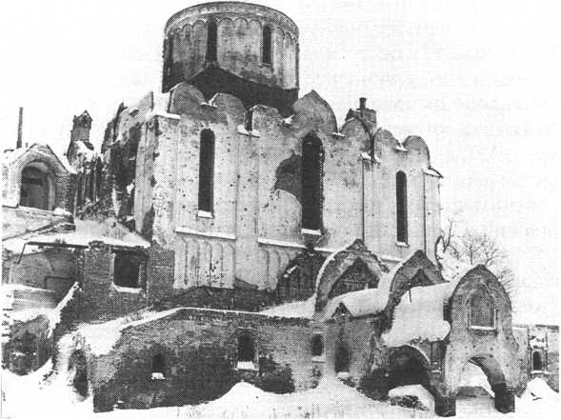

*Феодоровский Государев собор. Фото 1970-1980-х гг.*

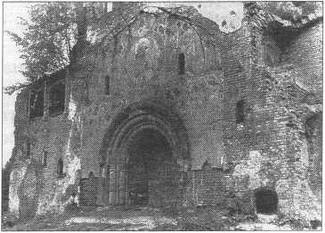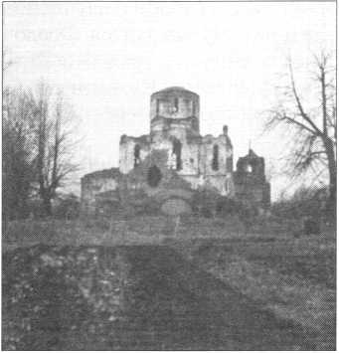

собору сильно били со стороны  
Пулково, и все разрушения у собо-  
ра — с севера. Архив сгорел, только  
горы жестяных коробок громозди-  
лись внутри подвала.

Немцы разобрали дивную лес-  
тницу из розового песчаника (ее  
доразобрали после войны, - брали  
камень для мощения улиц). Моза-  
ика во время войны чудом уцелела.

Я советовал ее закрасить, чтобы не  
отбивали смальту... Еще помню,  
около собора были интересные фо-  
нари — столбы резные, окованные  
по низу железом. Столбы пошли на  
дрова.

Если встать лицом к главному  
входу, справа вкруговую стояли семь  
дубков, один из них в центре, поса-  
женные членами Царской Семьи.

Немцы часть их спилили, потом еще

кто-то. Сейчас осталось три или четыре дубка.

Мимо собора к царскому вокзалу проходила ли­повая аллея. В основе своей она сохранилась, до вой­ны сохранялась даже стрижка. Но когда начали ре­конструировать в 1950-х гг. Невский проспект, при­ехали с краном и увезли самые крупные липы, поса­див их перед Гостиным двором. Весь пейзаж перед собором был испорчен. В царское время там не рос­ло таких кущ, деревья стояли только у парка... В 20-е годы у самых стен Феодоровского городка были захоронены комсомольцы, погибшие при кол­лективизации, и на их могилах посажены деревья. А раньше от фермы открывалась очень красивая па­норама — вид на белоснежные здания городка.

Из Феодоровского собора в Екатерининский дво­рец были вывезены царские врата, северные, южные двери с живописью и окладом из басмы под старую русскую чеканку. Во время войны одна дверь была выкинута немцами на улицу. Когда снег растаял, мы нашли ее в аллее. Живопись на ней хорошо сохрани­

лась. Дверь унесли во дворец, и она  
должна быть там, если ее не выкину-  
ли прежние хозяева — моряки. Ека-  
терининский дворец был передан  
после войны Военно-морскому учи-  
лищу, и когда моряки «освобожда-  
ли» дворец в 1951 году, подали ма-  
шину, и множество хранившихся там  
архитектурных деталей свезли на  
свалку. Там были фрагменты лепки,  
решетки, которые можно было ис-  
пользовать при реставрации — вся  
дворцовая церковь была заполнена  
этим бесценным для реставраторов  
«хламом». И ведь когда передавали  
дворец, научных сотрудников даже  
не допустили туда! Ущерб, я считаю,  
был нанесен огромный...»

Не случайно Анатолий Михало-  
вич так подробно рассказывал об этом  
варварстве 1951 года: в Екатеринин-

ском дворце находились и могли таким образом по-  
гибнуть вещи из Феодоровского собора. В фондах  
дворца хранились, например, куски обивки стен собо-  
ра, эскизы облачения служителей храма, выполненные  
художником Шарлеманем, несколько подлинных ко-  
стюмов стрельцов покроя XVII века. Там же должна  
быть серия картин художников Сырнева и Гаврилова  
— интерьеры Феодоровского собора и городка времен  
I Мировой войны.

Что еще помнит хранитель дворцов? Помнит, как в Пещерном храме сельхозинститут хранил картош­ку... Приложили руку к разрушению собора и мест­ные «кладоискатели»: в царской палате был разло­ман столб, пробит пол, изуродованы стены — иска­ли сокровища. Да не нашли...

А сокровище — вот оно: уцелевший, несмотря ни на что, белокаменный собор, куда тянутся люди. И ставят свечи прямо на почерневшие от безвременья стены, и греют храм своим теплом...

***Л.Ф. Черновская.***

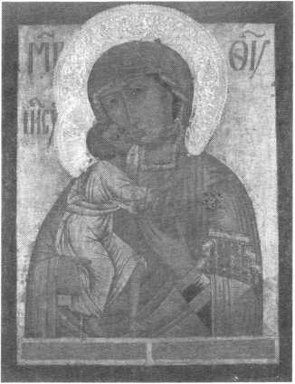

*Феодоровская икона Божией Матери (образ, источавший св. миро в сентябре 1994 г. и находящийся ныне в Государевом соборе)*

В 1991 г. Феодоровский собор в полуразрушенном состоянии был возвращен верующим, и в нем были начаты реставрационные работы.

29 февраля 1992 г. священник Евгений Михайлов совершил малое освящение нижнего пещерного храма во имя св. преподобного Серафима Саровского, а 1 марта 1992 г. первую Божественную литургию в этом храме отслужил настоятель собора игумен Сергий (Кузьмин).

Первое богослужение в верхнем храме состоялось в престольный праздник 29 августа 1996 года.

17 июля 1993 г. близ Феодоровского собора был освящен памятник Государю Императору Николаю II, выполненный петербургским скульптором В.В. Зайко.

В 1995 г. Феодоровский собор включен в число объектов исторического и культурного наследия как памятник архитектуры федерального значения.

Из книги М.Ю. Мещанинова «Храмы Царского Села, Павловска и их ближайших окрестностей»

**ДУХОВЕНСТВО И ЦЕРКОВНОСЛУЖИТЕЛИ ФЕОДОРОВСКОГО**

**ГОСУДАРЕВА СОБОРА**

Протоиерей Николай Алексеевич Андреев. Род.  
ок. 1850 г. Окончил Старорусское духовное училище,

затем, 20.06.1873 г., Новго-  
родскую Духовную семина-  
рию. С 1.10.1874 г. учитель  
Велильского народного учи-  
лища Демянского уезда; с

1. 09.1881 г. - законоучитель  
   Аполецкого народного учи-  
   лища Демянского уезда;  
   с 1.09.1882 г. - учитель Ста-  
   рорусского уездного учили-  
   ща. 10.08.1883 г. назначен свя-  
   щенником в 164 пех. Зака-  
   тальский полк и 5.09 рукопо-  
   ложен. 23.01.1892 г. переведен

к 2-му пех. Софийскому полку, а 24.10 - к 94 пех. Ени-  
сейскому полку. Награжден: 6.05.1895 г. скуфьей;  
26.02.1896 г. серебряной медалью в память Александра  
III; 6.05.1898 г. камилавкой; 12.05.1899 г. золотым на-  
персным крестом от Марии Федоровны. С 23.04.1894 г.  
по 1.10.1906 г. был духовником Псковского общества  
Сестер Милосердия Красного Креста. Награжден:

1. г. благословением Св. Синода с грамотой;
2. г. саном протоиерея; 6.05.1905 г. орденом св. Анны III степени. 21.08.1906 г. переведен к церкви л,- гв. Конно-гренадерского полка. Награжден: 23.12.1906 г. медалью Красного Креста в память дея­тельности общества во время Русско-японской войны 1904-05 гг.; 22.01.1907 г. наградным знаком Красного Креста; 6.05.1907 г. орденом св. Анны II степени.
3. г. переведен к церкви Собственного Его Ве­личества конвоя и сводного пехотного полка (времен­ной, во имя прп. Серафима Саровского в казармах учеб­ной команды полка). Награжден 6.05.1910 г. орденом св. Владимира IV степени.1 5.06.1913 г. назначен на­стоятелем Феодоровского полкового (Государева) со­бора; с 4.03.1914 г.2 - гарнизонный священник Царс­кого Села. Награжден: 20.08.1912 г. орденом св. Вла­димира III степени; 31.12.1912 г. светло-бронзовой ме­далью в память 100-летия Отечественной войны; 30.06.1913 г. светло-бронзовой медалью в память 300-летия Дома Романовых; 28.07.1913 г. золотым зна­ком за службу в Собственном Его Величества Свод­ном пехотном полку; 1.01.1915 г. палицей.3 Скончался Царском Селе на 68 году жизни 24.10.1916 г., похоро­нен 26.10.1916 на царскосельском Братском кладбище.

Протоиерей Александр Петрович Васильев. Ро­дился 6 августа 1868 г. в д. Шепоты (Шоптово) Смо­ленской губ. (ныне Тверская обл.) в крестьянской се­мье. Воспитанник церковно-приходской школы

С.А. Рачинского в с. Татево Вельского уезда. Окон­

чил Вифанскую Духовную семинарию (1889), в том  
же году поступил в С.-Петербургскую Духовную ака-

демию. С IV курса, соглас-  
но прошению, увольняет-  
ся на епархиальную служ-  
бу. Рукоположен во свя-  
щенника 19.07.1892 г. к  
Никольской церкви с. Ям-  
Ижора Царскосельского  
уезда С.-Петербургской  
губ. Продолжал служить  
на приходе, оканчивает

С.-Петербургскую Духов-  
ную академию (1900).

Член Царскосельского от-  
деления Епархиального  
братства Пресвятой Бого-  
родицы. В мае 1894 г. пе-

ремещен к Сретенской церкви в Полюстрово (С.-Пе-  
тербург), законоучительствует в двух местных при-  
ходских школах. С 7.11.1894 г. совмещает служение в  
Сретенском храме с настоятельством в церкви Крес-  
товоздвиженской общины сестер милосердия (наб. р.  
Фонтанки, 54). С 20.12.1895 г. назначен епархиальным  
наблюдателем церковно-приходских школ епархии.  
Член Епархиального Учебного Совета. Награжден  
скуфьей, камилавкой, наперсным крестом от Св. Си-  
нода. С 1900-1901 гг. - законоучитель гимназии кн.  
Оболенской. В том же году входит в строительный ко-  
митет по сооружению церкви прп. Сергия Радонежс-  
кого на Новосиковской улице, возглавляемый сщмч.  
прот. Философом Орнатским. В эти же годы активно  
участвует в деятельности Общества религиозно-нрав-  
ственного просвещения в духе Православной Церк-  
ви, проповедует и организует православные библио-  
теки на окраинах Петербурга, в рабочих районах. Спо-  
собствует созданию общины, а затем молитвенного  
дома при белильной фабрике Ф.Г. Бажанова возле  
Нарвских ворот. С 1907 г. им начато служение здесь  
литургий, открыты Сергиевское общество трезвости  
и протисектантские курсы (1908). В 1910-1911 гг. им  
же здесь возведен храм Успения Пресвятой Богоро-  
дицы (Болдыревская церковь). С 1912 г. о. Александр  
становится настоятелем названного храма. С 1907 г.  
- член-сотрудник Попечительства о слепых. С

1. г. приглашен Императрицей Александрой Феодоровной преподавать Закон Божий Августей­шим Детям. С 7.01.191 г. - законоучитель Наследни­ка Цесаревича Алексия Николаевича. С 1911 г. - по­четный член Епархиального братства Пресвятой Бо­городицы. Награжден митрой. Награжден наперсным крестом из Кабинета Ея Величества. С 5.10.1912 г. -

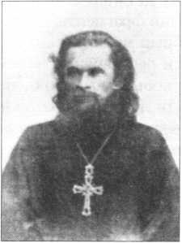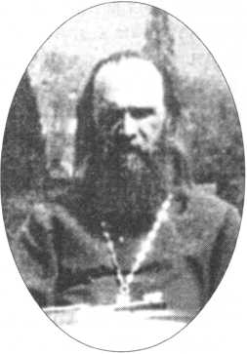

пресвитер собора Спаса Нерукотворного Образа при  
Зимнем дворце. Со 2.02.1914 г. - духовник Их Импе-  
раторских Высочеств. В 1915-1917 гг. - духовник Их  
Величеств. В 1918 г. переведен к церкви вмц. Екате-  
рины в Екатерингофе (в Петербург, угол Рижского и  
Старо-Петергофского пр.). Награжден (на 1910 г.):  
орден св. Анны III ст., серебряная медаль в память  
Александра III, орден св. Владимира IV ст., серебря-  
ная медаль Красного Креста (русско-японская война).  
Арестован и расстрелян большевиками в Петрограде

1. г. (По материалам РГИА, предоставленным  
   Т.И. Ганф).

Протоиерей Афанасий Иванович Беляев. Выпуск-  
ник СПбДС 2.06.1865 г., [XXVIII курса7]. 15.01.1868 г.

рукоположен во священника к  
Преображенской церкви слобо-  
ды Московская Славянка, Цар-  
скосельского уезда. Награжден:

1. г. благословением  
   Его Преосвященства;
2. г. Пастырским благо-  
   словением; 28.12.1871 г. набед-  
   ренником; 18.04.1877 г. скуфь-  
   ей; 18.02.1881 г. камилавкой;  
   14.05.1886 г. синодальным на-  
   персным крестом; 7.07.1887 г.  
   золотым наперсным крестом с

камнями от прихожан. В1887 г. состоял кандидатом в чле­ны правления Александро-Невского духовного училища. Награжден 6.09.1889 г. большой золотой медалью от учеб­ного комитета Министерства Народного Просвещения. В1889 г. член комиссии по рассмотрению книг, представ­ленных на премию императора Петра I; три трехлетия был по избранию духовенства помощником благочинно­го 1 округа Царскосельского уезда; состоял председате­лем Московско-Славянского приходского попечитель­ства; 30 лет был депутатом на съездах духовенства С.-Пе­тербургской епархии; состоял наблюдателем за церков­но-приходскими школами Царскосельского уезда; 7.01.1893 г. перемещен к Екатерининскому собору Царс­кого Села; 20.08.1893 г. назначен настоятелем собора и председателем Царскосельского отделения братства Пре­святой Богородицы; с 3.02.1894 г. благочинный 1 округа Царскосельского уезда (прослужил в этой должности 17 лет). Награжден: 3.02.1894 г. орденом св. Анны III сте­пени. Пять трехлетий - депутат от духовенства на земс­ких собраниях по Царскосельскому уезду. Награжден: 24.11.1895 г. саном протоиерея. Состоял членом отделе­ния о тюрьмах и членом попечения о народной трезвос­ти; был избран председателем эмеритальной кассы духо­венства Петербургской епархии; назначен наблюдателем за преподаванием Закона Божия в министерских и земс­ких школах; почетный член братства Пресвятой Богоро­дицы. Награжден: 26.02.1896 г. серебряной медалью в па­мять царствования императора Александра III; 6.05.1898 г. орденом св. Анны II степени; 26.04.1901 г. право ношения на груди золоченого знака по ведомству

учреждений императрицы Марии; 6.05.1901 г. орденом св. Владимира IV степени; 11.05.1911 г. Библией от Свя­тейшего Синода; 24.02.1904 г. определением Правитель­ствующего Сената признан в дворянском достоинстве;

1. г. палицей; медалью в память войны 1904-05 гг.; 6.05.1906 г. орденом св. Владимира III степе­ни.; 6.05.1909 г. митрой; 30.06.1909 г. золотым наперсным крестом с драгоценными украшениями из Кабинета Его Величества; наперсным крестом с драгоценными украше­ниями от прихожан Екатерининского собора; 2.02.1910 г. благодарностью епархиального начальства за долговре­менную службу в должности благочинного (указ Духов­ной консистории); правом ношения золоченого знака в память 200-летия Царского Села; 6.05.1912 г. орденом св. Анны I степени; 20.03.1913 г. наградным знаком, утверж­денным для лиц, приносивших Их Императорским Ве­личествам поздравления по случаю 300-летия царство­вания Дома Романовых; 6.05.1915 г. орденом св. Влади­мира II степени; 6.05.1916 г. по соизволению императри­цы Марии Федоровны по постановлению главного уп­равления Российского общества Красного Креста предо­ставлено право ношения знака Красного Креста; орденом св. Александра Невского; от Государя и его Семьи полу­чил на молитвенную память хрустальный наперсный крест в золотой оправе с 4 жемчужинами. 24.10.1916 на­значен настоятелем Феодоровского собора; 30.10.1916 г. приказом по ведомству протопресвитера военного духо­венства за № 37 утвержден в должности настоятеля с воз­ложением на него обязанностей гарнизонного священни­ка Царского Села; 8-9.05.1917 г. приказом по ведомству протопресвитера № 23 § 28 назначен благочинным воен­ных церквей Царского Села и Павловска; 27.03.1917 г. после совершения государственного переворота был при­глашен в Александровский дворец для служения в двор­цовой церкви и по желанию Государя принял обязаннос­ти духовника Царской Семьи и в продолжение пребыва­ния их в Царском Селе с 2.02 по 2.08 неопустительно со­вершал все богослужения в Александровском дворце. Вся Царская Семья на Страстной неделе говела, им испове­дана и приобщена Св. Таин. Награжден 1.10.1919 г. пра­вом ношения на груди серебряной медали на двойной Владимирской и Александровской ленте в память 25-ле- тия восстановления церковно-приходских школ. С 1868 по 1919 г. состоял законоучителем в Московско-Славян­ской земской школе; школе 37 артиллерийской бригады; ижорских Адмиралтейских заводов; Московско-Славян­ской церковно-приходской школе, как и ее открыватель; Царскосельской Екатерининской церковно-приходской школе; Царскосельской земской школе; Царскосельском Алексеевском приюте; приюте Великой Княгини Марии Александровны; Александро-Невском приюте; школе Ле- витской; конвое Его Величества. В разное время произ­водил 9 следственных дел по проступкам лиц духовного звания и производил в разных церквах проверку церков­ного имущества. На 1919 г. вдов; дети: Василий (11.11.1871 г.), диакон в Петроградской епархии, Нико­лай (8.05.1875 г.), протоиерей в Царском Селе, Иоанн

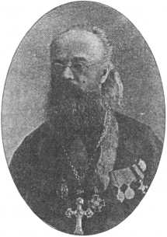

(5.10.1880 г.), бывший мировой судья, Мария  
(16.10.1876 г.), замужем за протоиереем Петроградской  
епархии, Феодор (29.02.1884 г.), ученый агроном, Сер-  
гей (2.08.1890 г.), студент Петроградского университета.8  
Состоял при соборе до смерти в 1921 г. По некоторым  
данным, его тело погребено в склепе пещерного храма9  
Протоиерей Алексий Алексеевич Кибардин. Сын свя-  
щенника. Родился 30.09.1882 г. в с. Всехсвятское Слобод-

ского уезда Вятской губернии.

1. г. окончил курс Вят-  
   ской Духовной семинарии по I  
   разряду. С 8.11.1903 г. законо-  
   учитель Котельнического 3-  
   классного городского училища  
   и женской прогимназии.
2. г. рукоположен во  
   священника епископом Вятс-  
   ким и Слободским Никоном  
   (Софийским) к Троицкому Ко-  
   тельническому собору;
3. г. перемещен к Ни-

кольской Котельнической церкви. 1.09.1905 г. вторично  
назначен законоучителем Котельнического трехклассно-  
го городского училища и женского городского и церков-  
но-приходского Николаевского училищ; в 1906 г. возло-  
жены обязанности депутата от Котельнического городско-  
го духовенства на проходившем в г. Вятке первом пастыр-  
ско-мирянском собрании и епархиальном съезде духовен-  
ства. Для продолжения образования с 10.09.1908 г. по

1. г. обучался в С.-Петербургской Духовной акаде­мии, закончил со степенью кандидата богословия. Награж­ден на Пасху 1908 г. набедренником. 1.10.1908 г. уволен за штат; 1.09.1912 г. назначен законоучителем I Петербургс­кого женского четырехклассного городского училища;
2. г. назначен к церкви Христа Спасителя общины сестер милосердия в С.-Петербурге; 21.06.1913 г. переме­щен к Феодоровскому собору. Награжден: светло-бронзо­вой медалью в память 300-летия Дома Романовых;
3. г. камилавкой. 28.08.1914-1917 гг. безвозмездно исполнял пастырские обязанности в лазарете Великих Княжон Марии и Анастасии Николаевны при Феодоров­ском соборе. Награжден: 30.07.1915 г. наперсным крестом (приказ по управлению дворцового коменданта от 11.08 № 947); 23.04.1916 г. золотым крестом из Кабинета Его Величества (приказ по управлению дворцового комендан­та от № 457). Супруга - Фаина Сергеевна (род. 12.05.1883 г.); дети: Сергей (род. 14.10.1907 г.), Васи­лий (род. 31.12.1909 г.).10 Награжден в 1922 г. саном про­тоиерея. С 1924 г. настоятель Феодоровского собора. На­гражден: на Пасху 1925 г. палицей; на Пасху 1927 г. мит­рой. Арестован в 1930 г., приговорен 8.10.1931 г. к 5 годам лагерей по статье 58. Отбыл весь срок на Соловках, затем с 10.10.1934 г. работал бухгалтером в гражданских учреж­дениях Мурманска и Мончегорска 5.07.1941 г. вернулся в Пушкин, но при занятии города немцами был эвакуиро­ван внутрь Ленинградской области и с 25.03.1942 г. остал­ся священником церкви с. Козья Гора Осьминского райо­

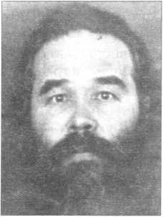

на Ленинградской области. Награжден на Пасху 1945 г. на­персным крестом с украшениями. 3.08.1945 назначен на­стоятелем Казанской церкви в пос. Вырица (Арестован 21.01.1950 г., приговорен 17.04.1950 г. к 25 годам лагерей по статье 58, освобожден 2.02.1955 г. из Ангарлага указом от 27.03.1953 г. об амнистии.11) 15.08.1957 г. назначен вто­рым священником в Вырицкий Казанский храм; 7.08.1957 г. уволен за штат. Скончался 5.04.1964 г. и погребен в пос. Вырица.12

Иеромонах Варсонофий (в миру Владимир Ми­хайлович Юшков). Род. в 1900 г. Иеромонах;13 в 1931 - 32 гг. настоятель Феодоровского собора. Арестован в 1930-е гг.14 (В 1934 г. был настоятелем церкви с. Бо- лотня Могилев-Подольского округа Киевской епар­хии - Ред.).

Протоиерей Александр Петрович (Владимир Михайлович ?) Перкатов.15 Род. в 1865 г. в с. Андовс- ком Череповецкого уезда Новгородской губернии. Окончил Духовную семинарию. Настоятель церкви с. Козлов Берег Гдовског уезда Петроградской губ. (1914 - 1.03.1920 г.). 1920 - 04.1932 г. - не служил. С апреля 1932 г. настоятель Феодоровского собора. Аре­стован летом 1932 г.; вскоре освобожден, снова арес­тован в марте 1933 г. на несколько дней. Протоиерей.16

Иеромонах Серафим (в миру Филипп Павлович Ива­нов). Род. 26.10.1880 г. в дер. Овсище Старопольской вол. Гдовского у. С.-Петербургской губ. в семье владельца строительных предприятий. Принял монашеский по­стриг в 1908 г. в 1908-28 гг. насельник Саровской пус­тыни Тамбовской губ., письмоводитель. В 1929-32 гг. служил в Троицкой церкви в Лесном, рукоположен во иеромонаха епископом Сергием (Дружининым) в 1930 г. Считался старцем-прозорливцем. Совершал тайные постриги в Моисеевской церкви на Пороховых (осень 1932 г.). Арестован 4.101932 г., приговорен к высшей мере наказания; 20.03.1933 г. приговор изменен на 10 лет лаге­рей; освобожден 18.07.1933 г. В июле - сентябре 1933 г. служил в Феодоровском соборе Детского Села; затем уехал на родину.17 Проживал в Гдовском уезде.

Иеромонах Феодор (в миру - Феодор Яковле­вич Козлов). Род. в 1893 г. в дер. Никитское Лихвин- ского уезда Калужской губернии в крестьянской се­мье. В январе 1915 г. мобилизован в армию, попал в плен в Германию (8.07.1915 г.). Вернулся в Россию

1. г. Служил в Красной армии 1.08.1918 г. - 1921 г. Жил в дер. Никитское Лихвинского уезда (1921 - 1926 гг.), затем в Москве (1926 - 1930 гг.). Иеромонах; в 1930-31 гг. настоятель церкви с. Надби- но Псковской епархии (1930 - 04.1931 гг.). Аресто­ван 22.04.1931 г. Приговорен 8.10.1931 г. к трем годам лагерей; в заключении в Белбалтлаге; освобожден 19.07.1933 г. В сентябре 1933 - январе 1934 гг. после­дний настоятель Феодоровского собора в Детском Селе.18 (7.09.1933 - 29.01.1934 гг.).

Диакон Евгений Васильев. Окончил курс Москов­ского синодального училища церковного пения.

1. г. рукоположен во диакона на псаломщичес-

кую вакансию к Феодоровскому Государеву собору;19

1. г. уволен в Московскую епархию.20

**Протодиакон Николай Иулианович Нейдбайлик.**

Род. в 1873 г. в мест. Жировицы Гродненской губернии в крестьянской семье. Окончил курс Жировицкого народ­ного училища. 13.02.1893 г. поступил в Пожайский мо­настырь послушником; в 1894 г. поступил в Виленский Свято-Духов монастырь послушником с обязательством петь в архиерейском хоре. Награжден. 6.12.1894 г. за при­мерно-усердное преподавание в церковно-приходской школе Архипастырским благословением. 21.06.1896 г. по выдержании экзаменов в комиссии назначен исполняю­щим должность псаломщика Глубокской церкви Диснен- ского уезда Виленской губернии; 3/XII 1896 г. утверж­ден в должности псаломщика. Награжден 30.01.1897 г. темно-бронзовой медалью за участие в пе­реписи населения Российской империи. С 10.03.1900 г. состоял учителем пения в Глубокской церковно-приход­ской школе; 11.03.1900 г. согласно прошению перемещен к Виленскому кафедральному собору на вакансию пса­ломщика; 14.05.1903 г. рукоположен во диакона. Награж­ден 10.02.1907 г. серебряной медалью с надписью «за спа­сение погибавших» на владимирской ленте. 12.11.1908 г. назначен на должность иподиакона собора; с 12.01.1912 г. штатный диакон. В 1913 г. состоял слушателем бывших в м. Дуниловичах краткосрочных противокатолических миссионерских курсов. 16.11.1916 г. назначен на вакан­сию псаломщика в Феодоровский собор Царского Села. Награжден: 23.04.1916 г. Всемилостивейше пожалован­ными золотыми часами с изображением государственного герба; 14.06.1917 г. за отлично-усердную службу и осо­бенные груды, вызванные обстоятельствами войны, бла­гословением Святейшего Синода с выдачей установлен­ной грамоты; в 1920 г. за примерно-усердную службу по­священ в архидиаконский орарь;21 саном протодиакона. Арестован 21.04.1931 г., приговорен к 3 годам лагеря, освобожден 7.09.1932 г. с высылкой на оставшийся срок.22 Скончался в ссылке.23

Протодиакон Тимофей Ильич Онисимов. Род. в 1883 г. В 1902 г. окончил Смоленское городское учи­лище. С 1902 г. и.д. псаломщика в Смоленском кафед­ральном соборе; с октября 1906 г. псаломщик в Верх­не-Георгиевской Смоленской церкви. Награжден

1. г. серебряной медалью в память 25-летия церковно-приходской школы. 19.03.1910 г. рукополо­жен во диакона к Витебскому кафедральному собору. Награжден: 25.03.1910 г. саном протодиакона;
2. г. правом ношения двойного ораря.
3. г. перемещен на вакансию псаломщика к домовой церкви протопресвитера; с 5.06.1913 г. при Феодоровском соборе.24

Псаломщик Андрей Николаевич Архангельский. 1893 г. рождения. Окончил курс Московского сино­дального училища со званием регента и учителя пе­ния; 25.03.1913 г. будучи еще воспитанником IX клас­са Синодального училища, еп. Дмитровским Трифо­

ном в Покровском храме Марфо-Мариинской обите­ли посвящен в стихарь. 15.04.1914 г. Император по докладу Святейшего Синода освободил от воинской повинности при условии, что в случае оставления им занимаемой тогда должности до достижения 30-лет­него возраста он будет призван к отбыванию воинс­кой повинности на общих основаниях. 13.05.1914 г. назначен псаломщиком к Феодоровскому собору;

1. г. приказом № 5 утвержден в этой должнос­ти.25 23.04.1916 г. всемилостивейше пожалованы зо­лотые часы с цепью и изображением Государственно­го герба (приказ управляющего Дв. Ком. № 45). Суп­руга Вера Иванова (род. 9.08.1896 г.), дочь Татьяна.26 (Состоял при соборе и в 1922 г.27)

Публикация Д. О. Бохонского

Примечания

1. РГИА. Ф. 806. Оп. 9. 1911 г. Д. 128.
2. Вестник военного и морского духовенства. 1914. № 9. С. 323: «Приказом по ведомству Протопресвитера военного и морско­го духовенства № 4 от 8/III (!) 1914 г. назначен гарнизонным священником города Царское Село.»
3. РГИА. Ф. 806. Оп. 13. 1915 г. Д.12.
4. Антонов В.В., Кобак А.В. Святыни Петербурга. Т. I. С. 127.
5. Православные священнослужители Царского Села (После 1917 г.) // Вперед. 12/IX 1992. № 112.
6. Мещанинов М.Ю. Указ. соч.
7. Памятная книжка окончивших курс в С.-Петербургской ду­ховной семинарии (с 1811 г. по 1895 г.)/ Сост. Н.А. Скроботов. СПб., 1896. С. 173.
8. ЦГИА СПб. Ф. 678. Оп. 2. Д. 14.
9. Мещанинов М.Ю. Храмы Царского Села, Павловска и их бли­жайших окрестностей: Краткая историческая справка. СПб, 2000. С. 48. Упоминается в дневниках Николая II.
10. ЦГИА СПб. Ф. 678. Оп. 2. Д. 14. Л. 34 об. - 36 об.
11. Синодик. Ч. 1. С. 110.
12. Филимонов В. П. Старец иеросхимонах Серафим Вырицкий и Русская Голгофа. СПб., 1999. С. 303. В архиве СПб. епархии есть личное дело (Ф. 1. Оп. 2.)
13. Православные священнослужители Царского Села (После 1917 г.) // Вперед. 12/IX 1992. № 112.
14. Синодик гонимых, умученных, в узах невинно пострадавших православных священно-церковнолужителей и мирян Санкт- Петербургской епархии. XX столетие / Сост. А.А. Бовкало, А.К. Галкин, Л.Н. Логачева, Г.М. Степанова, М.В. Шкаровский. СПб., 1999. С. 122.
15. Православные священнослужители Царского Села (После 1917 г.) // Вперед. 12/IX 1992. № 112.
16. Синодик. С. 86.
17. Синодик. Ч. 1.

Православные священнослужители Царского Села (После 1917 г.) // Вперед. 12/IX 1992. № 112.

1. Синодик. С.60;

Православные священнослужители Царского Села (После 1917 г.) // Вперед. 12/IX 1992. № 112;

Реабилитировать посмертно // Вперед. 12/XI 1992. № 131.

1. Вестник военного и морского духовенства. 1913. № 15-16. С. 516.
2. Вестник военного и морского духовенства. 1915.
3. ЦГИА СПб. Ф. 678. Оп. 2. Д. 14. Л. 36 об.-37 об.
4. Синодик. С.79.
5. Реабилитировать посмертно // Вперед. 12/XI 1992. № 131.
6. РГИА. Ф. 806. Оп. 13. Д. 12.
7. Вестник военного и морского духовенства. 1914. № 15-16. С. 541.
8. ЦГИА СПб. Ф.678. Оп. 2. Д. 14. Л. 38 об.
9. Православные священнослужители Царского Села (После 1917 г.) // Вперед. 12/IX 1992. № 112.

***А.Ю. Егоров, И.В. Попов***

**ЦЕРКОВЬ БОЖИЕЙ МАТЕРИ «УТОЛИ МОЯ ПЕЧАЛИ» И ЦАРСКОСЕЛЬСКОЕ БРАТСКОЕ КЛАДБИЩЕ ГЕРОЕВ ПЕРВОЙ МИРОВОЙ ВОЙНЫ 1914-1918**

*Здесь священник в рясе дырявой  
Умиленно поет псалом.*

*Здесь играют марш величавый  
Над едва заметным холмом...*

***Николай Гумилев. 1915 г.***

Великая война 1914-1918 гг. до сих пор остается «белым пятном» в истории России. Практически все памятники этой войны уничтожены, могилы солдат - затоптаны, оболганы имена героев и забыты жерт­вы, принесенные во имя Победы. Память о войне подвергается искажению. Некоторыми она до сих пор воспринимается как «империалистическая», для многих остается забытой, неизвестной войной. Сами же участники воспринимали ее как войну Отече­ственную, называя Великой. Так ее будем именовать и мы.

Еще в ходе кампании 1914 года русским обще­ством была осознана необходимость увековечения памяти текущей войны. В одной из немногих ста­тей1 на интересующую нас тему, вышедших за пос­ледние десять лет, приводятся следующие данные: «В 1914-1916 гг. музеи и «архивы войны» были ос­нованы в Петрограде, Москве, Минске, Варшаве, Ки­еве, Курске, Казани, Пензе, Туле, Костроме, Воро­неже и других городах. В их устройстве и пополне­нии экспонатами принимали участие Императорс­кая Академия наук, Российский Исторический му-

*Спите, солдатики, спите, соколики...*

*Вам здесь простор и покой,*

*Благословила вас Дева Пречистая  
Миротворящей рукой...*

***Князь Владимир Палей. 1915 г.***

зей, Общество ревнителей истории, Комиссия по описанию боевых трофеев Русского воинства и ста­рых Русских знамен, Комиссия для сбора, переписи и хранения трофеев настоящей войны и увековече­ния ее в памяти потомства, Георгиевский комитет, полевые отделения Военно-Ученого архива, губер­нские ученые архивные комиссии и т. п. Развивалось и частное коллекционирование аналогичной направ­ленности.

В то же самое время огромные человеческие по­тери и разрушения, причиненные войной, породи­ли в обществе потребность увековечить память ее героев и жертв. Скорбь о погибших нашла свое вы­ражение в устройстве обелисков, часовен и храмов- памятников, как правило, вблизи братских могил и кладбищ, составлявших с ними единое целое как ме­сто поминовения и почитания усопших».2

Ввиду больших потерь на фронтах как в столи­цах, так и в провинции возникли многочисленные братские кладбища павших героев.3 Именно они и стали главными памятниками Великой войны.

Царское Село, по замыслу Императора

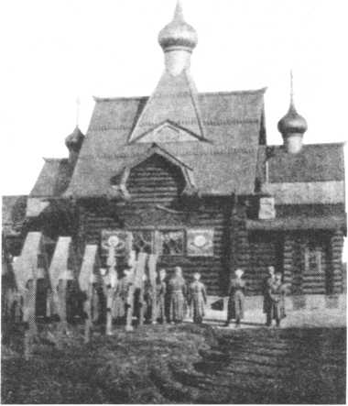

Николая II, должно было стать особым местом па­мяти о шедшей войне, протекавшей с небывалыми до тех пор размахом и напряжением. Остававшееся на протяжении последних десяти лет царствования постоянным местом жительства Августейшей Семьи и, вследствие этого, местом пребывания Император­ского Двора, Царское сделалось в этот период так­же административной, государственно-политичес­кой и военной столицей России. Еще до начала вой­ны, по инициативе Государя, здесь было начато ши­рокомасштабное строительство храмов, казарм, ад­министративных и общественных зданий, составив­ших целый ансамбль, выдержанный в русском сти­ле XV-XVII веков. Частью этого комплекса и, по­жалуй, главным мемориальным зданием должна была стать Государева Ратная палата, заложенная в Высочайшем присутствии еще в мае 1913 г. Перво­начально в ней планировалось создать хранилище «Войны России», в котором должны были поме­щаться коллекции, касающиеся войн, веденных Рос­сией. С началом Великой войны Император принял решение разместить здесь галерею георгиевских ка­валеров и выставить трофеи, привезенные с фрон­та. Так постепенно Ратная палата превратилась в Музей Великой войны.4

На въезде в Царское Село со стороны Петербур­га, у моста через реку Кузьминку, планировалось сооружение (по проекту, составленному архитекто­ром В.Н. Максимовым5 в конце 1916-начале 1917 гг. и подписанному им, очевидно, в январе-феврале 1917 г.) Триумфальной арки («Белые ворота»), ко­торую намеревались возвести после успешного, как тогда планировалось, окончания войны, в память о Победе и ратном подвиге русских людей. По проек­ту того же архитектора в Царском Селе в 1916 г. была построена деревянная казарма для Особого авиаци­онного отряда, созданного для обороны Император­ской резиденции. Казарма была исполнена в русском национальном стиле.6 Рядом с нею, неподалеку от Феодоровского Государева собора, казарм Сводно­го пехотного полка и Собственного Его Император­ского Величества конвоя, а также Царского вокза­ла, планировалось возведение целого комплекса ка­зарм Железнодорожного полка с собственным хра­мом и высокой колокольней, выдержанных также в русском духе (арх. В.Н. Максимов)7. Ближе к Пул­ковской обсерватории должен был быть насыпан па­мятный курган - «Дивинец». Вот как представлял его часто бывавший в эти годы в Царском Селе и вхо­дивший в состав действовавшего здесь при Феодо­ровском Государевом соборе под руководством пол­ковника Д.Н. Ломана «Общества возрождения ху­дожественной Руси» Н.К. Рерих: «Славный подвиг должен запечатлеться местом особым, местом высо­ким. Великая смена жизни должна быть отмечена курганами Великой войны... Около Петрограда, око-

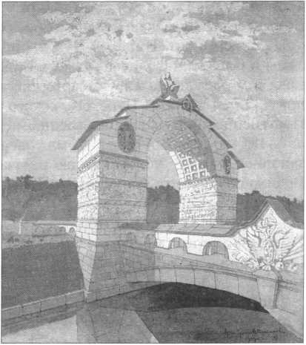

*Царское Село.*

*Проект Триумфальной арки («Белые ворота») в память Первой Мировой войны.*

*Архитектор-художник В.Н. Максимов. 1917 г.*

ло Царского Села есть холмы. И на них запечатле­ется память героев. И придут люди к курганам. И прочтут на валунах священные слова. И обновятся духом».8

Пантеоном героев войны стали места погребения погибших на фронтах офицеров и нижних чинов, - как царскоселов, так и жителей других городов и гу­берний России, умерших от ран в царскосельских госпиталях. Несколько офицеров царскосельских полков были погребены в склепах своих полковых храмов. И все же главным памятником Великой вой­ны в Царском Селе стало царскосельское Братское кладбище, именовавшееся тогда еще «Первым Брат­ским кладбищем на Руси»9, где свой последний при­ют нашли более тысячи защитников Родины.

В XIX-начале XX вв. в Царском Селе получили постоянное место пребывания некоторые гвардейс­кие полки. Для погребения умерших чинов Царско­сельского гарнизона при Казанском кладбище10 по инициативе Великого Князя Владимира Александ­ровича, Главнокомандующего войсками С.-Петербур­гского военного округа, был отведен довольно об­ширный участок земли, одной стороной примыка­ющий к городскому кладбищу, с трех других окру­женный валом. В центре его была выстроена неболь­шая каменная изящная часовня, сооруженная на сред­ства Царскосельского гарнизона в память бывшего коменданта Царского Села генерала от инфантерии П.А. Степанова (1805-1891). Заложенная в 1891 г. протопресвитером А. Желобовским, часовня возво­дилась при участии попечителя кладбища генерал- майора Евреинова и была освящена 11 августа 1892 г. в присутствии Великого Князя Владимира Алексан­

дровича и Великой Княгини Марии Павловны.  
Внутри ее был помещен большой образ Святой Тро-  
ицы с ликами свт. Николая Чудотворца, прпп. Зо-  
симы и Савватия Соловецких, свт. Павла Исповед-  
ника и мч. Иулиана Тарсийского, память которых  
празднуется частями Царскосельского гарнизона.11  
Постепенно покрывавшийся военными могилами, к

лету 1914 г. военный участок был совершенно

заполнен, так что убитый в бою в начале

Великой войны штаб-ротмистр А.П. Кор-

вин-Вержбицкий (похоро-  
нен 30.08.1914) был после-  
дним офицером местного  
гарнизона, погребенным  
здесь.

Вследствие этого, по рас-  
поряжению свыше, - иници-  
атива учреждения нового  
кладбища принадлежала  
Императрице Александре  
Феодоровне, - в присут-  
ствии царскосельского ко-  
менданта генерал-лейтенан-  
та Н.В. Осипова и ратмана

В.М. Яковлева был отведен  
новый участок под военное  
отделение вблизи квартиры  
кладбищенского священни-  
ка. Особо здесь выделялось  
место для погребения погиб-  
ших в текущей войне офице-  
ров и нижних чинов частей  
Царскосельского гарнизона:  
останки павших воинов ста-  
рались хоронить там, откуда  
человек был родом. В начале  
специальный участок назы-  
вался «Кладбищем героев»,  
или «Уголком героев». На  
новом участке, увы, чрезвы-

чайно быстро стали вырастать целые ряды зеленых  
холмиков, осененных крестами. К концу ноября  
1914 г. здесь было погребено уже 15 офицеров и око-  
ло 10 нижних чинов.12

Царское Село с первых дней Великой войны пре­вратилось в огромный госпиталь. В городе было со­здано 60 лазаретов13, в том числе Дворцовый, пере­именованный позднее в Собственный Ея Величества лазарет, где работали в качестве сестер милосердия Императрица Александра Феодоровна и Великие Княжны Ольга Николаевна и Татьяна Николаевна. Лазарет Великих Княжон Марии Николаевны и Ана­стасии Николаевны находился в городке при Феодо­ровском Государевом соборе. Императорская Семья в течение всей войны фактически возглавляла все об­щественные мероприятия по организации лечения ра­

неных воинов, в чем были достигнуты выдающиеся  
результаты.14 Все царскосельские лазареты были  
объединены в Особый эвакуационный пункт, кото-  
рым управлял полковник С.Н. Вильчковский.

Солдат и офицеров, умерших в госпиталях Царс-  
кого Села, также хоронили на Кладбище героев. Сюда  
же были перенесены тела пяти нижних чинов-царс-  
коселов, погребенных прежде на участке мест-

ного гарнизона при Казанском кладбище в  
августе 1914 г. Таким образом, «Уголок

героев» стал приобретать ха-  
рактер кладбища-памятника  
Великой войны. В начале  
1915 года оно получило наи-  
менование Царскосельского  
Братского кладбища.

«По мере того, как возра-  
стало число погребений, уве-  
личивалось и само кладби-  
ще, которое, по указанию Ее  
Величества, с весны 1915  
года устраивалось со стро-  
гой простотой. Обнесенное  
скромной временной изго-  
родью с крестом на каждом  
столбе, обсаженное вечнозе-  
леными елями вдоль рва, от-  
деляющего его от дороги и  
поля, с единственными во-  
ротами, из которых устрое-  
на широкая дорога с рядами  
туй по сторонам, оно с пер-  
вых дней войны стало при-  
нимать в свою ограду гробы  
с останками скромных серых  
героев».15

На Пасху 1915 г. (в день  
Радоницы, 31 марта, по вос-  
поминаниям это был солнеч-  
ный лучезарный день) на

кладбище соборне священником штаба 59 конной  
бригады государственного ополчения иеромонахом  
Серафимом (Курчинским) в сослужении священни-  
ка сводного эвакуационного госпиталя № 131 иеро-  
монаха Досифея (Разумова), настоятеля нижней  
Константино-Еленинской пещерной церкви Двор-  
цового госпиталя, при диаконе, была отслужена па-  
нихида по убиенным воинам.

«Пел хор при полковом храме лейб-гвардии Ки­расирского Его Величества полка. На панихиде при­сутствовали: комендант Царского Села и начальник войск царскосельского гарнизона, генерал-от-ин- фантерии Н.В. Осипов, уполномоченный общества Красного Креста Царскосельского района полков­ник С.Н. Вильчковский, помощник его капитан Фролов, бургомистр И.К. Харченко, очень многие

*Царское Село. Феодоровский городок. Лазарет Их Императорских Высочеств Великих Княжон Марии Николаевны и Анастасии Николаевны*

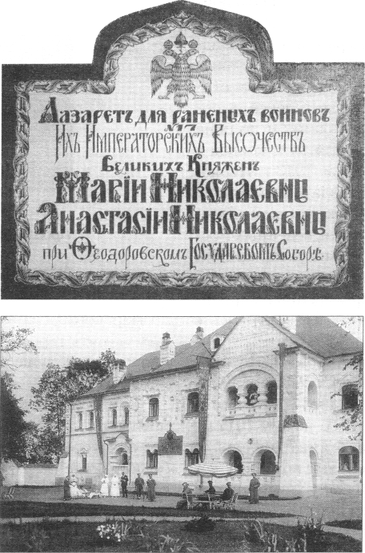

из сестер милосердия здешних лазаретов, а также ра-  
неные из этих лазаретов и масса посторонней пуб-  
лики».16

Царскосельское Братское кладбище находилось  
под особым покровительством Императрицы Алек-  
сандры Феодоровны. Государыня не только ежед-  
невно посещает раненых воинов в лазаретах Царс-  
кого Села, ассистирует при операциях, но и прово-  
жает умерших от ран в последний путь, молится об  
усопших в нижней церкви Дворцового госпиталя и  
на самом Братском кладбище... Его она посещает  
неоднократно, часто одна, иногда - в сопровожде-  
нии близких. Порой по ее просьбе это делают Вели-  
кие Княжны.

Из писем Государыни Императору Николаю II:  
«Царское Село. 28.02.1915. ...Иоанчик вызвал Ольгу к  
телефону, чтобы сообщить ей, что бедный Струве17  
убит - он ужасно огорчен, потому что тот был его  
близким другом... бедный, милый, веселый, хорошень-  
кий мальчик! Его тело будет привезено сюда...

... Затем я отправилась в Большой Дворец, поси-  
дела некоторое время с тяжелоранеными...»

«Царское Село. 1.03.1915. ...После мы отправились  
на кладбище, так как я давно не была там, оттуда -  
в наш маленький лазарет и Большой Дворец...»

«Царское Село. 3.03.1915. В 121/2мы были на па-  
нихиде в маленькой госпитальной церкви внизу, где  
стоит гроб бедняжки-офицера18. Так грустно отсут-  
ствие родных, как то особенно тоскливо. - Падает  
обильный снег...»

В конце марта - начале апреля 1915 г. Императ-  
рица из-за болезни (простуда и сильный жар) оста-  
валась во дворце. За эти дни в ее письме находим  
запись о посещении Братского кладбища Великой  
Княжной Марией Николаевной: «Мария пошла на  
кладбище, чтобы положить цветы на могилу бедно-  
го Грабового19 - сегодня 40-й день. Как время ле-

тит!»20

Весной 1915 г. по  
повелению Госуда-  
рыни на Братском  
кладбище разрешено  
было хоронить также  
и тех, «кто при жиз-  
ни служил и работал  
в лазаретах района и  
царскосельского осо-  
бого эвакуационного  
пункта, т.е. тех, кто  
хотя и не призван  
был пролить кровь за  
Царя и Отечество, но  
по мере сил трудился  
над облегчением  
страданий раненых и  
больных воинов»21.

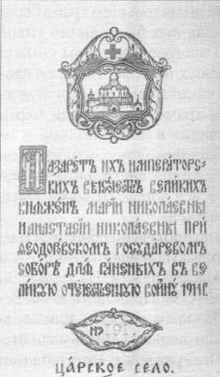

*Императрица Александра Феодоровна и Великие Княжны Ольга Николаевна и Татьяна Николаевна* - *сестры милосердия*

Тогда же ей приходит мысль возвести здесь не­большую деревянную церковь, «возможно простую деревенскую русскую, дабы еще больше освятить это святое место»22. Проект храма, составленный граж­данским инженером С.Ю. Сидорчуком,23 был Высо­чайше одобрен Императрицей 3 июля 1915 года. Ос­вятить церковь решено было в честь иконы Божией Матери «Утоли моя печали» (память 25 января). На храм, выдержанный в стиле северного древнерусско­го деревянного зодчества, материал был пожалован Их Императорскими Величествами из числа дере­вьев, поваленных в Императорских парках во время урагана 1912 г.

18 августа 1915 г. состоялась закладка храма, со­вершенная духовником Их Величеств протоиереем Александром Васильевым при участии настоятелей Екатерининского собора прот. Афанасия Беляева и Знаменской церкви - прот. Иоанна Сперанского, в сослужении многочисленных членов царскосельско­го духовенства: местного благочинного прот. Нико­лая Смирнова, гарнизонного священника прот. Ни­колая Андреева24, протоиереев Иакова Червяковс- кого, о. Воскресенского, Алексия Ливанского и мно­гих других священнослужителей. Каждый из них «уже не раз проводил на это братское кладбище стра­дальцев, угасших на их руках, принял от них после­днюю исповедь, слышал их последнюю молитву»25.

На закладке присутствовали штаб- и обер-офи­церы местного гарнизона с комендантом, генералом- от-инфантерии Осиповым во главе, медицинский персонал во главе с лейб-медиком Е.С. Боткиным, начальник Дворцового управления князь М.С. Пу­тятин, начальник местного эвакуационного пункта полковник С.Н. Вильчковский и многие другие. По-

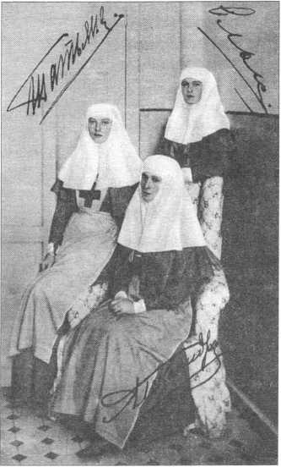

*Церковь Божией Матери «Утоли моя печали» в день освящения*

молиться сюда пришли также раненые из ближай­ших лазаретов, царскосельской команды выздорав­ливающих, персонала лазаретов и чинов особого эва­куационного пункта.

Духовник Царской Семьи о. Александр Василь­ев в своем пламенном слове призвал в скорбные дни героического отступления Русской армии, «глядя на свежие могилы воинов, на иконы и стяги св. Право­славной Церкви, памятуя молитвы Царя и Царицы, не падать духом, не унывать, а твердо верить в ко­нечную победу Руси над безбожным врагом, спло­титься вокруг Церкви и Царя и верою, крепкою и сильною, ожидать безтрепетно помощи Божией в правом деле защиты Родины и угнетенных народов, памятуя, что зде лежащие уже отдали, по завету еван­гельскому, душу свою за други своя. Заботы же о их последнем месте упокоения, о вознесении повсед­невных молитв за их чистые души не покидают Ца­рицу Великой России»26.

Строительство новой церкви было завершено в кратчайший срок. Через десять дней, 29 августа, пос­ле торжественной панихиды, на уже законченном срубе храма были водружены кресты, всего строи­тельство заняло 48 дней.

Из письма Императрицы Александры Феодоров­ны Государю: «Царское Село.2.10.1915. ...Потом мы... поехали на кладбище посмотреть на нашу малень­кую временную церковь для наших умерших героев... Сейчас я должна писать Михень и тете Ольге, что­бы пригласить их на освящение нашей микроскопи­ческой церкви. Официально я не могу этого сделать, т.к. церковь слишком мала, но если я не сделаю, Ми­хень, наверное, обидится. Тогда я должна пригласить и семейство из Павловска (дам), т.к. их солдаты по­хоронены на нашем кладбище...»27 К моменту освя­щения храма на Царскосельском Братском кладби­ще было похоронено более четырехсот воинов...

В канун дня тезоименитства Наследника Цеса­ревича Алексия Николаевича, 4 октября 1915 г. со­стоялось освящение церкви. Из письма Государы­ни, отправленного в этот день: «Чудный солнечный день, 0 градусов было утром и 3 градуса ночью. В 10 часов мы отправились на освящение прелестной ма­ленькой церкви. Вчерашняя вечерняя служба была также очень хороша - было много сестер в белых ко­сынках, что придает такой живописный вид. Тетя Ольга и мы обе тоже были одеты сестрами, т.к. мы молились за наших бедных раненых и умерших. Ми­хень, Мавра, княгиня Палей и многие другие были там. Около 200 человек из команды выздоравливающих стояли вокруг церкви, так что могли видеть крест­ный ход. В час мы поехали в наш лазарет...»28

Вследствие малых размеров храма в собор духо­венства, принимавшего участие в освящении его, на всенощной кроме духовника Их Величеств прото­иерея Александра Васильева входили: настоятель церкви иконы Божией Матери «Всех скорбящих Ра­досте» Дворцового госпиталя прот. Иаков Червяков- ский, священник Казанского кладбища о. Феодор Мудролюбов, священник 131 сводного эвакуацион­ного госпиталя иеромонах Досифей (Разумов) и свя­щенник Пещерной Царе-Константиновской церкви

о. Андрей Чуб. В день освящения храма духовнику Царской Семьи прот. Александру Васильеву сослу­жили старейший клирик Царского Села, настоятель Екатерининского собора митрофорный протоиерей Афанасий Беляев и иеромонах Досифей29, которо­му Высочайше повелено было быть настоятелем ос­вящаемого храма на все время войны.

На всенощной присутствовала Императрица Александра Феодоровна с Августейшими Дочерьми - Великими Княжнами Ольгой, Татьяной, Марией, Анастасией. Они молились в храме на правом кли­росе, на левом поместился небольшой хор певчих из нижних чинов царскосельской команды выздорав­ливающих. «Западные двери маленького храма были открыты настежь, и сквозь них было видно тихое кладбище и молитвенно настроенные ряды команд выздоравливающих раненых нижних чинов со сво­ими врачами, сестрами и санитарами. Немногие мог­ли поместиться в самом храме, где посреди перед иконой «Утоли Моя печали» в почти полной тем­ноте совершалась положенная перед освящением храма всенощная без возжжения светильников: вся площадка вокруг храма и вся дорога от ворот клад­бища были полны молящихся».30

Рано утром 4 октября у храма начали собираться выс­шие чины царскосельского эвакуационного пункта, лица Государевой Свиты и городские власти. На торжество прибыли: Королева Эллинов Ольга Константиновна, Ве­ликие Княгини Мария Павловна старшая, Елизавета Феодоровна и Елизавета Маврикиевна. Вновь молились здесь и сама Государыня Императрица с Августейшими

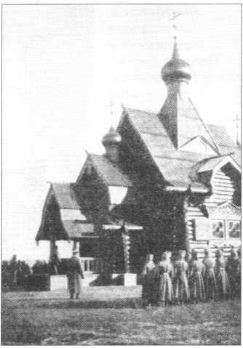

Дочерьми. Ее Величество, приняв рапорт начальника ко­манды выздоравливающих, командовавшего церковным парадом, проследовала в храм. Посте омовения и освя­щения св. престола, возжжения светильников и помазания стен храма Императрица Александра Феодоровна с Вы­сочайшими особами «изволила принять участие в крес­тном ходе вокруг церкви и занять место на правом кли­росе, где слушала первую в сем новом храме литургию, по окончании коей, обойдя могилы усопших героев, из­волила отбыть во дворец»31.

Церковь и все убранство - иконостас, паникади­ло, аналои, скамьи, подсвечники, решетки клиросов - были изготовлены по особо составленным С.Ю. Сидорчуком и утверждавшимся лично Императри­цей рисункам фирмой «П.И. Оловянишникова сы­новья» в Москве, а также царскосельскими дворцо­выми и частными мастерскими в духе старого стиля архангельских деревянных церквей XVII века «с со­блюдением величайшей простоты». Часть утвари была взята из ризницы Феодоровского Государева собора. Иконы в иконостас были писаны в московс­кой мастерской Н.С. Емельянова. Ковры в церковь вышивали сестры милосердия лазарета Большого дворца. Полное облачение для священника, диако­на и псаломщика, на св. престол, жертвенник и ана­лой было вышито собственноручно Императрицей Александрой Феодоровной. Храм, как и все Братс­кое кладбище, содержался на средства Ее Величе­ства и находился в ведении Царскосельского особо­го эвакуационного пункта.

О том, как относилась Императрица Александ­ра Феодоровна к памяти павших воинов, сохрани­

лось воспоминание дочери лейб-медика Е.С. Бот­кина Татьяны Евгениевны Мельник (урожденной Боткиной):

«Однажды в Царском Селе на Братском клад­бище хоронили скончавшегося в одном из царско­сельских лазаретов офицера. Один из наших дру­зей офицеров поехал на вечернюю панихиду и рас­сказывал нам впоследствии, как глубоко он был потрясен всем им виденным. Служба еще не начи­налась, но публики в церкви собралось много, и в маленькой церкви стало так душно, что он вышел на улицу. Темнело, и в сумраке весеннего дня кое- где белели кресты могил. Вдруг у ограды кладбища остановился автомобиль, из которого вышла дама, вся в черном, и, войдя в ограду, остановилась у пер­вой же могилы, осеняя себя крестным знамением. Офицер отошел из скромности возможно дальше и ожидал, что дама сейчас уедет или пройдет в цер­ковь. Но велико было его удивление, когда она, отойдя от одной могилы, пошла дальше и, остано­вившись с молитвой перед следующей, обошла все кладбище, молясь перед каждым крестом. Когда она дошла до офицера, он узнал в ней Государыню Им­ператрицу, которая одна ночью молилась за души погибших своих подданных...»32

В письмах Государыни Императрицы, посланных Государю осенью 1915 г. в Ставку, вновь находим упоминание о том, сколь дорога была ей память усоп­ших героев, отдавших свою жизнь за Россию на фрон­тах войны, и их последнее земное пристанище - Цар­скосельское Братское кладбище. «Мы только что вернулись с панихиды в новой церкви, - маленький

*Панихида*

*на Царскосельском Братском кладбище в Высочайшем присутствии Императора Николая II и Императрицы Александры Феодоровны*

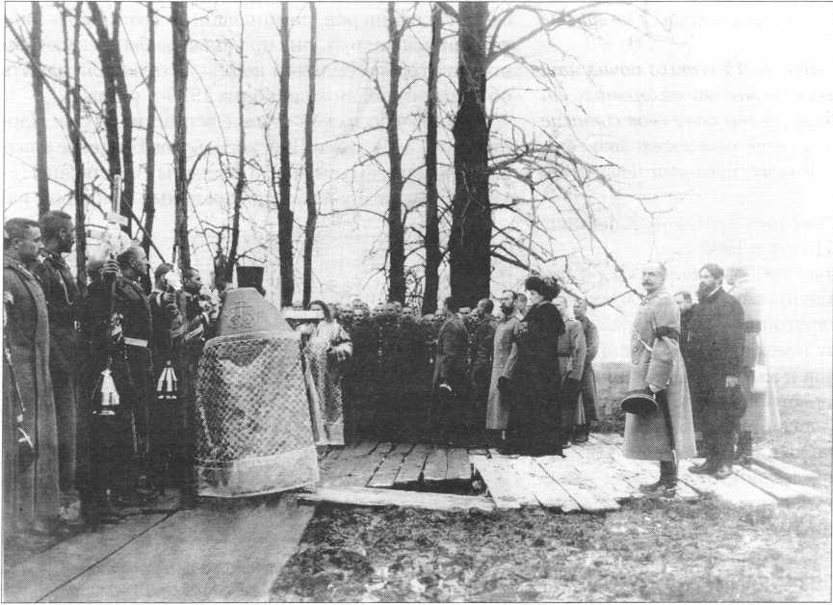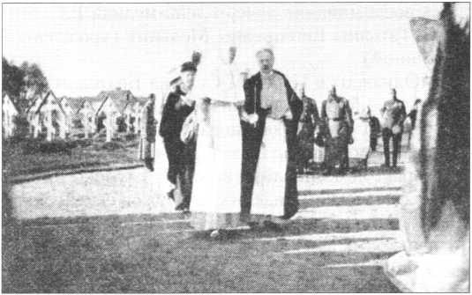

*Государыня Императрица Александра Феодоровна посещает Царскосельское Братское кладбище в день освящения храма*

мальчик33 тихо скончался в эту ночь, и еще один умер в госпитале М.(арии) и А.(настасии), так что оба гро­ба стояли там, - я так рада, что у нас есть эта ма­ленькая церковь...», - писала она уже на следующий день после освящения храма (5.10.1915)34.

«7 ноября 1915. ...Вчера вечером мы обедали в 7.30 потому, что три младшие девочки в 8 часов отправ­лялись на панихиду по молодому офицеру, который умер в Большом дворце.»33

«1 июня 1916. ...Мы поработали в лазарете, а за­тем мы с Марией отправились на кладбище, т.к. там была семейная панихида по маленькой Соне (княги­ня София Ивановна Джамбакуриан-Орбелиани, фрейлина Государыни, f 1.12.1915 - Ред.) - уже шесть месяцев прошло, как она умерла! Птицы так весело пели, солнце светило на могилу, покрытую не­забудками, и это производило радостное, а не груст­ное впечатление.»36

«15 июня 1916. ...В ночь на 15-е тихо почил наш бедный старик полковник, - мы его похоронили на нашем братском кладбище, жена дала свое согласие на это; она и дочь с виду легче переносят это горе, чем его трогательный денщик, который неотлучно был при нем».37

Описание Царскосельского Братского кладбища оставил краевед А.М. Ионов в 1985 г.:

«Указанное кладбище представляло из себя три прямоугольных площади примерно 40x80 м каждая, примыкающая одна к другой по длине. Ограждены они были по периметру и между собой живой огра­дой из молоденьких елок и ажурной металлической оградой. Посредине первого прямоугольника была построена небольшая деревянная рубленая церковь в русском стиле. Ворота на кладбище были в ограде с дороги, напротив богадельни, от которых вдоль всего первого участка кладбища проходила дорога. За период с начала войны до Великой Октябрьской революции первый участок был захоронен полнос­тью. По моим ориентировочным подсчетам, здесь было не менее 1000 индивидуальных могил, на каж­

дой был установлен резной деревянный крест высо­той около двух метров. Могилы были все обложены дерном, на них высаживались на лето цветы.38 Клад­бище обслуживала команда солдат. Они рыли мо­гилы, хоронили убитых, содержали кладбище в по­рядке».39

Днем 19 апреля 1916 г., в Радоницу, на Царско­сельском Братском кладбище была совершена тор­жественная панихида по павшим на поле брани. На панихиде присутствовали Император Николай II, Императрица Александра Феодоровна, Цесаревич Алексей, Великие Княжны - Ольга, Татьяна, Мария, Анастасия, Королева Эллинов Ольга Константинов­на, Великие Княгини Елизавета Феодоровна и Ели­завета Маврикиевна. Об этом событии сохранилась запись в дневнике Императора.40

Деревянная небольшая церковь на Братском кладбище рассматривалась как временная, так как на этом месте предполагалось в дальнейшем (веро­ятно, по успешном окончании войны) воздвигнуть каменный храм-памятник, а деревянную церковь перенести в Лугу, на бывшую дачу школы Народно­го искусства Императрицы Александры Феодоров­ны «Светёлка», обращенную с началом войны в ла­зарет для воинов. В письме Государю 1 мая 1916 г. Императрица упоминает, очевидно, именно о про­екте новой церкви для Братского кладбища: «... при­му Иоаннчика и Путятина с планами церкви... Идет густой снег и мы собираемся в лазарет М. и А. ...». Однако планам этим не суждено было сбыться. На месте, избранном и указанном Императрицей, оста­лась стоять маленькая деревянная церковь. Намо­ленная приходившими сюда близкими погибших солдат и офицеров, поминавшими здесь своих упо­коившихся родных, она продолжала быть символом подвига героев Великой войны и сохраняла память об этих святых днях до конца 1930-х годов.

Уже в тобольской ссылке вспоминали свв. Цар­ственные Мученики Царскосельское Братское клад­бище. Из письма Великой Княжны Анастасии Ни­колаевны одному из бывших раненых офицеров, на­

*Крестный ход в день освящения храма Царскосельского Братского кладбища*

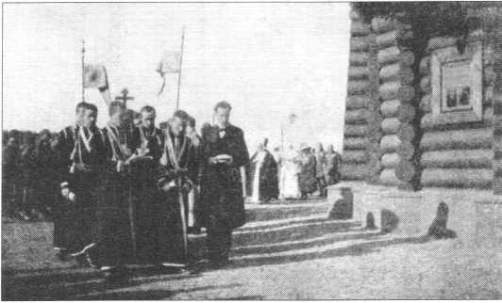

ходившихся на излечении в Феодоровском лазаре­те в Царском Селе: «Тобольск. 20.02 (5.03) 1918 г. ... Очень грустно было узнать о смерти Николая Нико­лаевича Васильева41. Нам Всем было трудно предста­вить, что его уже нет в живых. Знакомые Нам пи­шут, но много писем не доходит. Часто вспоминаем о времени, проведенном в нашем лазарете. Наверное, теперь никто не ходит на могилы Наших раненых, - почти все уехали из Царского Села...»43

После большевистского переворота имена геро­ев Великой войны 1914-1918 гг. были преданы заб­вению, памятники этой войны безжалостно и мето­дично уничтожались. Так, в 1919 г. был закрыт Му­зей Великой войны в Ратной палате уже переиме­нованного к тому времени большевиками Царского Села. Экспонаты и документы были частично унич­тожены, частью разошлись по другим музеям. Зда­ние Ратной палаты вскоре было передано сельско­хозяйственному институту.

Царскосельское Братское кладбище в 1920-е и 1930-е годы еще существовало благодаря заботам прихода церкви Божией Матери «Утоли моя печа­ли». К 1930 году в Царском Селе и окрестностях из 46 храмов, существовавших к 1917 г., оставалось дей­ствовать лишь 13, к 1935 г. число их сократилось до шести. Четыре из них были закрыты в 1938 г., в их числе и церковь Братского кладбища (постановле­ние Леноблисполкома от 2.02.1938 г.). Как свиде­тельствуют архивные документы43, в том же году она была разобрана. Иконы храма, вероятно, были пе­ренесены в последнюю остававшуюся не закрытой к началу войны Знаменскую церковь, действовав­шую и в годы оккупации. В 1942-1943 гг. жители Царского Села, ставшего прифронтовым городом, были поэтапно выселены и эвакуированы немецки­ми военными властями преимущественно в удален­ные от боевых действий районы Северо-Запада Рос­сии и Прибалтику. Большая часть царскоселов, в их числе и последний настоятель Знаменской церкви прот. Феодор Забелин, к весне 1943 г. оказалась в Гат­чине, где именно в это время появляется чтимый образ Божией Матери «Утоли моя печали», в честь которого освящается единственный действовавший тогда нижний придел гатчинского Павловского со­бора. Там же в это время оказываются и спасенные перед взрывом образа царскосельского Екатеринин­ского собора, разрушенного в 1939 году (иконы св. вмч. Пантелеимона и Казанской Божией Матери). Так, чудом сохраненные бывшие царскосельские святыни, - малая толика былого великолепия, лишь самое дорогое, что удалось спасти и унести с собой, - оказались в годы войны в Гатчине... (Некоторые образа царскосельских храмов были найдены после войны также в Прибалтике и Германии). Можно предположить, что чтимый образ Божией Матери «Утоли моя печали», пребывающий ныне в соборе

*Императрица  
Александра  
Феодоровна,*

*Королева  
Эллинов Ольга  
Константиновна  
и другие  
Августейшие  
богомольцы на  
освящении  
храма*

св. Апостола Павла в Гатчине, — та святыня, кото­рая была храмовым образом маленькой деревянной церкви Братского кладбища в Царском Селе.

О дальнейшей судьбе кладбища узнаем из тех же воспоминаний А.М. Ионова: «До Великой Отече­ственной войны на солдатском кладбище была цела церковь, заметны были могильные холмики, кое-где могилы сохранили кресты. В войну церковь сгоре­ла44 (в действительности церковь была разобрана вскоре после закрытия и к 1940 г. уже не существо­вала - Ред.), остались только могильные холмики, которые напоминали нам, старожилам-пушкинцам, о том, что здесь погребены наши земляки, отдавшие свои жизни за Родину в боях с немецкими империа­листами в первой империалистической войне... Пушкинцы приступили к восстановлению и благо­устройству родного города. Очень жаль, что по вине некоторых руководителей Пушкинского района были уничтожены признаки нахождения солдатско-

*Чины Царскосельского гарнизона на освящении храма*

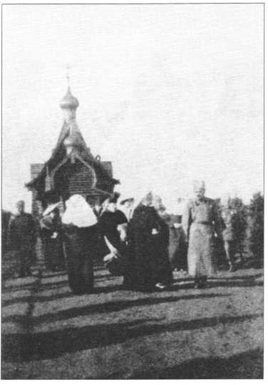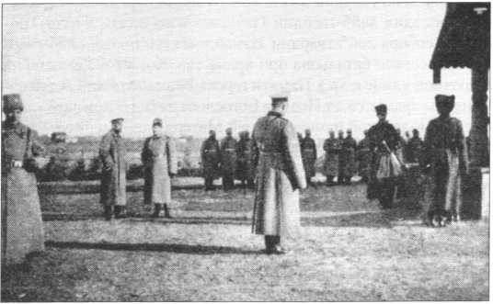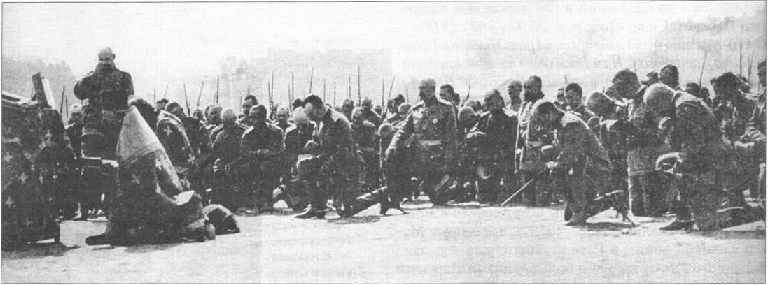

го кладбища - могильные холмики, которые вместе с растительным слоем бульдозерами были собраны в кучи и вывезены на газоны города».

Последние десятилетия ничто не напоминало об этом святом месте на окраине Царского Села. Вмес­то любовно ухоженного «Уголка героев» - унылый пустырь. На могилах воинов (справа от дороги, не доходя метров ста до входа на Казанское кладбище) и на месте храма - огороды, где бесстрашные горо­жане выращивают картошку...

В Радоницу 2000 г. на месте церкви Царскосель­ского Братского кладбища впервые после долгого пе­рерыва прозвучала заупокойная молитва. В Троиц­кую Родительскую субботу 17 июня 2000 г. на месте

Примечания:

1. М. Катагощина. Памятники Великой войны. «Военная быль». 1993. №№ 3,4
2. «Военная быль». 1993. № 3 (132). С. 14-15
3. В Петрограде героев войны погребали на городских кладби­щах, зачастую на особых братских участках и в специально уст­роенных склепах-усыпальницах на участках полков. Погребе­ния совершались также в усыпальницах полковых храмов (Вве­денского собора лейб-гвардии Семеновского полка, церкви св. мч. Мирония лейб-гвардии Егерского полка, св. Архангела Михаила лейб-гвардии Московского полка, церкви Преображе­ния Господня лейб-гвардии Гренадерского полка, Свято-Тро- ицкого собора лейб-гвардии Измайловского полка, лейб-гвар­дии Саперного батальона при храме свв. Космы и Дамиана на Кирочной улице и др.). Памяти героев Великой войны были по­священы храмы: св. ап. Иоанна Богослова на Богословском клад­бище, Смоленской иконы Божией Матери одноименного скита на Валааме, подготовлена площадка для храма-памятника на Преображенском военном кладбище, возведена усыпальница для офицеров лейб-гвардии Финляндского полка на Смоленс­ком кладбище, было начато сооружение склепа преображенцев рядом с полковым собором.

Братские кладбища и участки были устроены также, кроме при­фронтовой полосы Западного края, в глубине России, - во Пско­ве и городах Псковской губернии: Великих Луках, Острове, Порхове, посаде Сольцы, в Риге, Вологде, Курске, Тамбове, Чер-

*Молебен в годы Великой войны. 1914 г.*

храма была отслужена панихида по погибшим в годы Первой Мировой войны и погребенным здесь вои­нам, установлен и освящен памятный поклонный крест. За весну и лето с.г. территория кладбища очи­щена от свалок и зарослей кустарника. Панихида по русским воинам, положившим живот свой за Веру, Царя и Отечество, здесь вновь была отслужена в го­довщину начала Великой войны 19 июля/1 августа.

Тихий сон Вам - убитые братья!

Ничто не нарушит Ваш вечный покой!

Земля приняла Вас в родные объятья

И скрыла навеки от муки земной...

Рядовой Лейб-гвардии Конно-Гренадерского полка Дмитрий Кучумов. 1915.

нигове, Екатеринославе, а также многих и многих уездных го­родах. Обширный участок около 11 десятин был выделен для братского кладбища в Киеве, где к концу 1916 г. был почти за­кончен постройкой храм-памятник; братские захоронения и па­мятники были сооружены также во Львове и ряде мест Гали­ции и Волыни. В 1920-30-х гг. замечательный храм-памятник героям Великой войны-освободителям был поставлен в Ужго­роде.

1. А.В. Барановский. Галерея георгиевских кавалеров Великой Отечественной войны 1914 года. «Мера». Изд. «Глаголь». 1995. № 2.
2. Проект арки и другие документы В.Н. Максимова (1882 - 17.12.1942) хранятся в краеведческом музее г. Пушкина (Царс­кого Села). Именно там, где должна была стоять Триумфаль­ная арка («Белые ворота»), символизируя победу над Германи­ей в Великой войне 1914 г., немецкие войска были остановлены в 1941-1944 гг.
3. Утрачена после революции.
4. См. М.Ю. Мещанинов. «Храмы Царского Села, Павловска и их ближайших окрестностей». СПб. 2000 г.
5. Царскосельский район и Особый эвакуационный пункт, жур­нал. 1915. № 6. С. 5
6. Более широко известное в свое время Московское Братское кладбище, где были погребены в 1915-1918 гг. более 18 тысяч человек: 17,5 тысяч рядовых, 581 офицер, 51 сестра милосердия, 20 общественных деятелей и 14 врачей, ставшее Всероссийским

памятником Великой (Первой Мировой) войны, было открыто через полгода после Царскосельского, 15 февраля 1915 г., по ини­циативе сестры Императрицы, прпмц. Великой Княгини Елиза­веты Феодоровны. Площадь его составляла 25 десятин.

1. Основано в Царском Селе в 1784 г.
2. Прибавления к церковным ведомостям. 1982. № 43. С. 1491 — 1492. Вестник военного духовенства. 1892. № 20.
3. Царскосельское Дело, газета. № 48, 28 ноября 1914 г.
4. Издавался специальный журнал, освещавший проблемы цар­скосельских госпиталей.
5. Это не единственный пример заботы Императрицы Алексан­дры Феодоровны о судьбе раненых воинов. Так, в 1906 г. в Цар­ском Селе был открыт «Дом призрения Государыни Императ­рицы Александры Феодоровны для увечных воинов». См. С.Н. Вильчковский. Царское Село. Репринтное воспроизведение из­дания 1911 г. «Титул». СПб. 1992. С. 180-181.
6. «Вестник Царскосельского района и Особый эвакуационный пункт», журнал. 1916. № 9. С. 5-6.
7. Царскосельское Дело, газета. № 15, 10 апреля 1915 г.
8. Струве Сергей Густавович, флигель-адъютант, штаб-ротмистр лейб-гвардии Конного полка, убит в бою 27 февраля 1915 г.
9. Предположительно, поручик Леш Павел Леонидович (см. Приложение, № 17).
10. Грабовой Давид Иванович, офицер 14-го Грузинского Наслед­ника Цесаревича Алексея Николаевича полка (f 2.03.1915), умер в Царском Селе от ран (см. также «Последний дневник Импе­ратрицы Александры Феодоровны. Февраль 1917 -16 июля 1918». Новосибирск. 1999 г. С. 164).
11. Письмо Императрицы Александры Феодоровны Императо­ру Николаю II от 10 апреля 1915 г.

О.А. Платонов. «Терновый венец России». Николай II в сек­ретной переписке. М. 1996 г., С.125.

1. «Вестник Царскосельского района и Особый эвакуационный пункт», журнал. 1916. № 9. С.6.
2. Там же. С. 6.
3. Гражданский инженер Симеон Юлианович Сидорчук (1.09.1882 - 1925), родился в с. Великоселицы Брестского уез­да Гродненской губернии в крестьянской семье (позднее отец его служил унтер-офицером Минского жандармского железно­дорожного управления). По окончании 7-кл. Виленского реаль­ного училища в 1900 г. приехал в С.-Петербург. Окончил Ин­ститут гражданских инженеров. В 1906 г. посещает Русский Север с целью изучения деревянного храмового зодчества Во­логодской и Архангельской губерний. В 1907 г. удостоен золо­той медали в пам. проф. Бельгарда. Принимает участие в со­оружении Биологической очистной станции и строительстве ка­нализации в Царском Селе (1907-08). С 1913 г. - преподава­тель. С весны 1913 г. проживает в Царском Селе на Император­ской ферме, автор проекта и строитель здания Государевой Рат­ной палаты (1913). По его проекту сооружается храм Царско­сельского Братского кладбища (1915) и, вероятно так же им (или при его участии, под руководством С. Данини) составляется про­ект Серафимовского убежища увечных воинов А. А. Вырубовой в Царском Селе, с храмом прп. Серафима Саровского (1916-17).
4. Через год протоиерей Николай Алексеевич Андреев (f на 68 году жизни) сам будет погребен на Царскосельском Братском кладбище (см. Приложение, № 52)
5. «Вестник Царскосельского района и Особый эвакуационный пункт», журнал. 1916. № 9. С. 7.
6. Там же.
7. Письмо Императрицы Александры Феодоровны Императо­ру Николаю II.

О.А. Платонов. «Терновый венец России». Николай II в сек­ретной переписке. М., 1996 г., С. 256.

1. Там же. С. 257.
2. Иеромонах Досифей (Разумов) и после февраля 1917 г. под­держивал связь с Царской Семьей (непосредственно и через А. А. Вырубову). Ему также неоднократно адресуются поклоны и сер­дечные воспоминания Свв. Царственных Мучеников из Тоболь­ского и Екатеринбургского заточения.
3. «Вестник Царскосельского района и Особый эвакуационный пункт», журнал. 1916. № 9. С. 10.
4. Там же.
5. Татьяна Мельник (рожденная Боткина). Воспоминания о Царской семье и ее жизни до и после революции. Белград. 1921. С. 18. М. 1993. С. 34-35.
6. Вероятно, прапорщик Георгий Дмитриевич Тамм, погребен на Братском кладбище 7.10.1915 г. (см. Приложение, № 26).
7. Письмо Императрицы Александры Феодоровны Императо­ру Николаю II.

О.А. Платонов. «Терновый венец России». Николай II в сек­ретной переписке. М., 1996 г., С. 259.

1. Вероятно, вольноопределяющийся Грейм Георгий Александ­рович, похоронен на Братском кладбище 8.11.1915 г. (см. При­ложение, № 28).
2. Письмо Императрицы Александры Феодоровны Императо­ру Николаю II.

О.А. Платонов. «Терновый венец России». Николай II в сек­ретной переписке. М.,1996 г., С. 462.

1. Там же. С. 479.
2. «Несомненно, под влиянием Царскосельского Братского клад­бища и по его подобию было обустроено уже в 1960-х - 1970-х гг. возникшее в годы II Мировой войны кладбище при Казанс­кой церкви в пос. Вырица, где погребен прп. Серафим Выриц­кий (f 1949). Существует тесная духовная связь между соору­жавшимися в начале века Царскосельскими святынями и хра­мом Казанской иконы Божией Матери в память 300-летия Дома Романовых в Вырице (заложен 14 июля 1913 г. и освящен за 13 дней до начала Великой войны, 6 июля 1914 г.). Известно, что значительную часть прихожан Вырицкого храма и после вой­ны, в 1950-1960-х гг. составляли бывшие царскоселы.
3. Записка А.М. Ионова (11.03.1985 г.) хранится в фондах Крае­ведческого музея г. Пушкина (Царское Село).
4. Дневник Императора Николая II. М. 1992 г. С.
5. Трижды раненный офицер, лежавший в Феодоровском лаза­рете Их Императорских Высочеств Великих Княжон Марии Николаевны и Анастасии Николаевны в Царском Селе, погиб в июльских боях 1917 г.
6. Е.Е. Алферьев. Письма Святых Царственных Мучеников из заточения. СПб. 1998 г. С. 258.
7. ЦГА СПб, ф. 7179, оп. 10, д. 1334, л. 205.
8. В годы II Мировой войны рядом с Братским кладбищем сто­яла немецкая артиллерийская батарея. По приказу немецкого командования для укрепления окопов и валов ели, окружавшие Братское кладбище, были вырублены, для чего сюда несколько раз пригонялись советские военнопленные из располагавшего­ся неподалеку лагеря. Усыпальница соседней Казанской церк­ви использовалась немцами в эти годы как бомбоубежище.

**СПИСОК ЧИНОВ, ПОГРЕБЕННЫХ НА ЦАРСКОСЕЛЬСКОМ**

**БРАТСКОМ КЛАДБИЩЕ  
И В ЦАРСКОМ СЕЛЕ В ГОДЫ ПЕРВОЙ МИРОВОЙ**

**ВОЙНЫ 1914-1918**

*(по страницам газеты «Новое Время»)*

1. **Подпоручик Скворцов Пантелеймон Дмитриевич.**

*Полк не установлен. Убит. Похоронен 17.08.1914 в Царском Селе  
на Кузьминском кладбище.*

1. **Штаб-ротмистр Корвин-Вержбицкий Александр Павлович.**

*Лейб-гвардии Кирасирский Его Величества полк. Убит. Похоронен  
30.08.1914. Казанское кладбище. Старый военный участок.*

1. **Генерал-майор Пфейфер Дмитрий Николаевич.**

*Командир лейб-гвардии 2-й Стрелкового Царскосельского полка. Убит. Похоронен 5.09.1914.\**

1. **Полковник Давыдов Лев Сергеевич.**

*Лейб-гвардии 4-й Стрелковый Императорской Фамилии полк. Убит. Похоронен 13.09.1914.*

1. **Штаб-ротмистр Лишин Юрий (Георгий) Николаевич.**

*Лейб-гвардии Кирасирский Его Величества полк. Убит. Похоронен 25.09.1914 в Царском Селе.*

1. **Капитан Мешетич Александр Николаевич.**

*Лейб-гвардии 1-й Стрелковый Его Величества полк. Убит. Похоронен 6.11.1914.*

1. **Полковник Зволянский Николай Эрастович.**

*Лейб-гвардии 1-й Стрелковый Его Величества полк. Убит. Похоронен 21.11.1914.*

1. **Капитан Гебель Юрий Владимирович.**

*Лейб-гвардии 1-й Стрелковый Его Величества полк. Убит. Похоронен 21.11.1914.*

1. **Поручик Богушевич Константин Александрович.**

*Лейб-гвардии 1-й Стрелковый Его Величества полк. Убит. Похоронен 21.11.1914.*

1. **Прапорщик Кирилин Владимир Николаевич** (брат убит 27.07.1916).

*Лейб-гвардии 1-й Стрелковый Его Величества полк. Убит. Похоронен 21.11.1914.*

1. **Штабс-капитан барон Притвиц Иван Александрович.**

*Лейб-гвардии 4-й Стрелковый Императорской Фамилии полк. Убит. Похоронен 21.11.1914.*

1. **Поручик Тихменёв Николай Валерианович.**

*Лейб-гвардии 4-й Стрелковый Императорской Фамилии полк. Убит. Похоронен 21.11.1914.*

1. **Подпоручик Озеров Сергей Сергеевич,** (брат убит в августе 1917 г.).

*Лейб-гвардии 4-й Стрелковый Императорской Фамилии полк. 19лет. Окончил Пажеский корпус. Убит. Похоронен 21.11.1914.*

1. **Подпоручик Сурвилло Николай Петрович.**

*Окончил 1-й Петроградский кадетский корпус, Павловское военное училище, умер в госпитале. 1914.*

1. **Полковник Шевич Николай Дмитриевич.**

*Лейб-гвардии 4-й Стрелковый Императорской Фамилии полк. Окончил Пажеский корпус, участво­вал в усмирении восстания «боксеров» в Китае 1900-1901 гг. Умер от ран. Похоронен 21.12.1914.*

1. **Полковник Денекин Александр Иванович.**

*Офицерская Артиллерийская Школа (руководитель крепостного отдела). Умер от болезни, не на фронте. Похоронен 20.12.1914.*

1. **Капитан Бялокоз Вячеслав Людвигович.**

*Полк не установлен. Убит. Отпевали в Царскосельской римско-католической церкви. Похоронен 3.03.1915.*

* Если место погребения в списке не указано, это значит, что погибший погребен на Царскосельском Братском кладбище (в газете оно указывалось также под названием Казанского Военного, Полкового Казанского, Казан­ского (после 30.08.1914), Военного Братского, Казанского Братского)

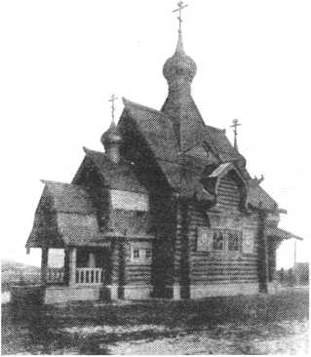

1. **Поручик Леш Павел Леонидович.**

*Лейб-гвардии 2-й Стрелковый Царскосельский полк. Убит. Похоронен 3.03.1915. Перезахоронен 22.11.1915 в склепе полковой церкви.*

1. **Грабовой Давид Иванович.**

*Офицер 14-го Грузинского Гренадерского Наследника Цесаревича Алексея Николаевича полка (f 2.03.1915). Умер в Царском Селе от ран.*

1. **Подпоручик Рейнтель Михаил Рейнгольдович.**

*Лейб-гвардии 4-й Стрелковый Императорской Фамилии полк. 20лет. Окончил Пажеский корпус. Умер*

*от ран. Похоронен 9.05.1915.*

\

1. **Генерал-майор Сыропятов Александр Петрович.**

*Окружной дежурный генерал Штаба Казанского Военного округа. Умер от разрыва сердечной аор­ты. Похоронен 5.07.1915.*

1. **Капитан Алексеев Петр Федорович.**

*Лейб-гвардии 2-й Стрелковый Царскосельский полк. Окончил Павловское военное училище и офицер­скую стрелковую школу. Убит. Похоронен 17.07.1915.*

**21. Прапорщик Евреинов Михаил Александрович.**

*Лейб-гвардии 4-й Стрелковый Императорской Фамилии полк. Окончил Пажеский корпус. Умер от ран в Двинске. Похоронен 19.07.1915.*

1. **Подпоручик Шмидт Владимир Федорович.**

*Лейб-гвардии 3-й Стрелковый Его Величества полк. Убит. Похоронен 21.07.1915.*

1. **Генерального Штаба подполковник Мелихов Лев Иванович.**

*Полк не установлен. Умер от болезни. Похоронен в феврале 1915 в Царском Селе на Казанском новом кладбище.*

1. **Жена генерала-от-инфантерии Палицина Мария Антоновна (рожденная Скалой).**

*Умерла от болезни в имении «Травино» Тульской губернии 30.08. 1915- Похоронена 6.09.1915.*

1. **Подпоручик Гиртфельдт Алексей Васильевич.**

*Лейб-гвардии 1-й Стрелковый Его Величества полк. Убит. Похоронен 23.09.1915.*

1. **Прапорщик Тамм Георгий Дмитриевич.**

*Полк не установлен. Умер от ран. Похоронен 7.10.1915 в Царском Селе.*

1. **Подпоручик Кубе Вадим Юльевич.**

*Лейб-гвардии Преображенский полк. Умер от контузии, полученной в бою. Отпевали в Преображен­ском всей гвардии соборе. Похоронен 9.10.1915.*

1. **Вольноопределяющийся Грейм Георгий Александрович.**

*Лейб-гвардии Финляндский полк. Умер в результате тяжкой и продолжительной болезни. Похоро­нен 8.11.1915в Царском Селе.*

1. **Прапорщик Окунев Андрей Вавилович.**

*Полк не установлен. Убит. Похоронен 21.11.1915.*

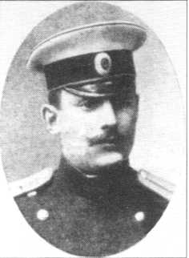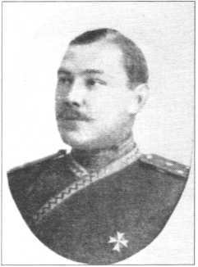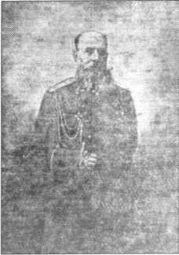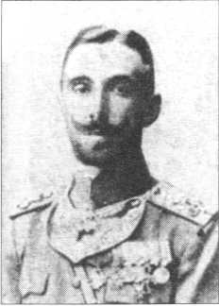

***Штаб-ротмистр Ю.Н. Лишин***

***Штабс-капитан барон А.А. Притвиц***

***Генерал-от-инфантерии O.K. Гоиппенберг***

***Капитан В.Н. Баранов***

***Прапорщик Штабс-капитан Поручик Протоиерей***

***Г. Г. Жуковский Е.И. Бонч-Богдановский А.Д. Котелевский Николай Андреев***

**31. Генерал-адъютант, генерал-от-инфантерии, член Государтвенного Совета Гриппенберг Оскар Казимирович.**

(кавалер ордена св. Георгия 3-й ст.) Бывший командир лейб-гвардии Московского полка в русско-ту­рецкой войне 1877-1878 гг. Бывший начальник 1-й Гвардейской пехотной дивизии; командующий 2-й Манчжурской армией в русско-японской войне 1904-1905 гг. Умер от болезни в 78 лет. Похоронен

28.12.1915.

1. **Поручик Жуков Александр Фомич.**

Полк не установлен. Убит. Отпевали в Софийском лейб-гвардии гусарского Его Величества полка соборе. Похоронен 19.01.1916.

1. **Генерал-лейтенант Николаев Павел Тимофеевич.**

Начальник 45-й пехотной дивизии (бывший командир 1-го Стрелкового Его Величества полка) Умер от болез­ни. 53 года, окончил Павловское военное училище, кавалер ордена св. Георгия 4-й степени. Похоронен 27.02.1916.

1. **Военный врач, статский советник Кваснецкий Ермолай Осипович.**

Умер от болезни. Похоронен 12.05.1916.

1. **Подпоручик Воронов Евгений Николаевич.**

Лейб-гвардии 4-й Стрелковый Императорской Фамилии полк. Убит. Похоронен 26.07.1916.

1. **Поручик Леш Николай Леонидович.**

Лейб-гвардии 3-й Стрелковый Его Величества полк. Убит. Похоронен 29.07.1916.

1. **Прапорщик Жуковский Георгий Георгиевич.**

Лейб-гвардии 1-й Стрелковый Его Величества полк. Умер от ран. Учился в Царскосельской гимназии. Похоронен 2.08.1916.

1. **Подпоручик Леер Георгий Евгеньевич.**

Лейб-гвардии 4-й Стрелковый Императорской Фамилии полк. Убит. Похоронен 26.07.1916.

1. **Поручик Котелевский Алполинарий Дмитриевич.**

Лейб-гвардии 2-й Стрелковый Царскосельский полк. Убит. Похоронен 3.08.1916 в Царском Селе в цер­кви лейб-гвардии 2-го Стрелкового Царскосельского полка.

1. **Подпоручик Серебренников Георгий Адрианович.**

Лейб-гвардии 2-й Стрелковый Царскосельский полк. Убит. Похоронен 3.08.1916 в Царском Селе в цер­кви лейб-гвардии 2-го Стрелкового Царскосельского полка.

1. **Поручик Сапунов Василий Петрович.**

Лейб-гвардии 3-й Стрелковый Его Величества полк. Убит. Похоронен 5.08.1916 в Царском Селе.

1. **Поручик Кирилин Борис Николаевич** (брат убит в ноябре 1914 г.).

Лейб-гвардии 1-й Стрелковый Его Величества полк. Убит. Похоронен 9.08.1916.

1. **Поручик Платонов Георгий Касьянович.**

Лейб-гвардии 1-й Стрелковый Его Величества полк. Убит. Похоронен 9.08.1916.

1. **Ротмистр граф фон Рейшах-Рит Борис Леонидович.**

Придворная Конюшенная часть (сотрудник Царскосельского Особого Эвакуационного пункта). Умер от болезни. Похоронен 27.08.1916.

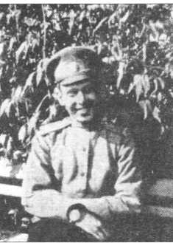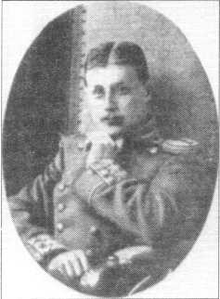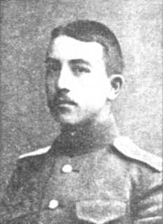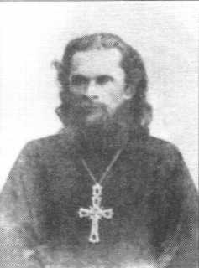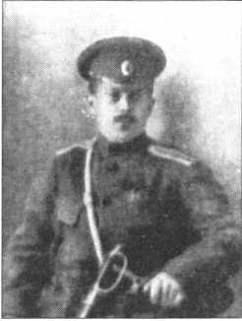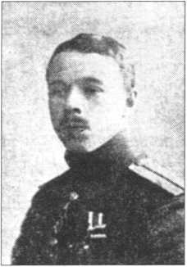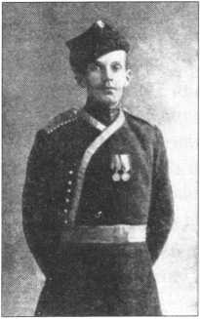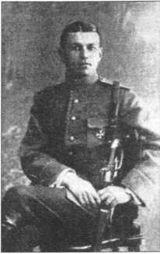

***Поручик Поручик Прапорщик Поручик***

***Г. Г Андреев Б.И. Голодаев В.Н. Кириллин Б.Н. Кириллин***

1. **Сотник Золотарёв Николай Иванович.**

Собственный Его Императорского Величества Конвой. Убит. На погребении присутствовали Импе­ратрица Александра Феодоровна с Августейшими дочерьми. Похоронен 7.09.1916.

1. **Штабс-капитан Бонч-Богдановский Евгений Иосифович.**

Лейб-гвардии 1-й Стрелковый Его Величества полк. Тяжело ранен в бою 3.09.1916. Умер от ран в Луцке 5.07.1916. Похоронен 14.09.1916.

1. **Поручик Богоявленский Александр Яковлевич.**

Полк не установлен. Умер от ран. Похоронен 14.09.1916 в Царском Селе.

1. **Подпоручик Поярков Михаил Михайлович.**

Лейб-гвардии 2-й Стрелковый Царскосельский полк. Убит. Похоронен 17.09.1916 в Царском Селе в склепе полковой церкви (?). Нет четкого указания о месте погребения.

1. **Прапорщик Глыбенко Иван Яковлевич.**

Лейб-гвардии 1-й Стрелковый Его Величества полк (был прикомандирован к полку). Убит. Отпевали в пол­ковой церкви лейб-гвардии 1-го Стрелкового Его Пмператоркого Величества полка. Похоронен 27.09.1916.

1. **Прапорщик Назаров Георгий Арсеньевич.**

Лейб-гвардии 3-й Стрелковый Его Величества полк. Убит. Похоронен 3.10.1916 в Царском Селе.

1. **Поручик Ястребов Владимир Николаевич.**

Лейб-гвардии 4-й Стрелковый Императорской Фамилии полк. Умер от ран. Похоронен 7.10.1916.

1. **Поручик Андреев Георгий Дмитриевич.**

Лейб-гвардии 2-й Стрелковый Царскосельский полк. Убит. Похоронен 13.10.1916 в Царском Селе, по­гребен в церкви лейб-гвардии 2-го Стрелкового Царскосельского полка в склепе полка.

1. **Протоиерей Андреев Николай Алексеевич.**

Собственный Его Императорского Величества сводный пехотный полк. Ранее - полковой священник Лейб-гвардии Конно-Еренадерского полка. Умер на 68 году жизни. Похоронен 26.10.1916.

1. **Есаул Готовский Николай Николаевич.**

11 Пластунский батальон Кубанского Казачьего войска Убит. Похоронен 18.12.1916.

1. **Подпрапорщик Щёголь Никита Григорьевич.**

Собственный Его Императорского Величества сводный пехотный полк. Лейб-гвардии Преображенс­кий полк (подпрапорщик 1872 г. призыва). Умер по возрасту. Похоронен 19.12.1916 в Царском Селе на Кузьминском кладбище.

1. **Военный летчик, прапорщик Морунов Евгений Трофимович.**

Управление Воздушного Флота. Причина смерти не установлена. Умер в Дворцовом госпитале в Цар­ском Селе. Похоронен 24.12.1916.

1. **Прапощик Джеруловский Федор Сафронович. 1916.**
2. **Прапорщик Куканов Петр Михайлович. 19** лет. **1916.**
3. **Нижний чин (?) Ионов А.П.** Похоронен летом 1916.
4. **Вдова Свиты Его Величества генерал-майора Мин Екатерина Сергеевна.**

Вдова убитого в 1906 г. командира Лейб-гвардии Семеновского полка. Умерла. Похоронена 25.02.1917.

1. **Полковник Греве Александр Алексеевич.**

Лейб-гвардии Гусарский Его Величества полк (?). Похоронен. Умер 19.02.1917 в г. Киеве. Дата погре­бения неизвестна.

1. **Штабс-капитан Савримович Павел Аврелианович.**

Полк неизвестен. Убит 1 марта 1917.

1. **Арнольди Николай Константинович.**

Действительный тайный советник, служил по канцелярии Военного Министерства. Проживал в Царском Селе, Московское шоссе, 22. Умер 5.06.1917. Похоронен 7.06.1917.

1. **Подпоручик Орлов Иван Александрович.**

Военный летчик. Командир авиационного отдела истребителей. Награжден четырьмя солдатскими Георгиевскими крестами. Проживал в Царском Селе, Широкая ул., 3. Погиб 17.06.1917. Похоронен 28.06.1917.

1. **Поручик Васильев Николай Николаевич.**

5-й Сибирский стрелковый полк. Погиб 10.07.1917. После предыдущих ранений находился на излече­нии в госпиталях Царского Села. ( О кончине и панихиде 28.07.1917 в Екатерининском соборе Царско- го Села извещает Боткинская санатория ). Место и дата погребения не указано.

1. **Поручик Озеров Александр Сергеевич.**

Лейб-гвардии 4-й Стрелковый Императорской Фамилии полк. Род. 12.08.189? г. ( брат убит в ноябре 1914 ). Пал в бою. Похоронен 14.08.1917.

1. **Поручик Владыкин Леонид Владимирович.**

Лейб-гвардии 2-й Стрелковый Царскосельский полк. Похоронен 14.08.1917. в Царском Селе в церкви лейб-гвардии 2-го Стрелкового Царскосельского полка.

1. **Подпоручик Тайнов Александр Николаевич.**

Лейб-гвардии 2-й Стрелковый Царскосельский полк. Похоронен 14.08.1917. в Царском Селе в церкви лейб-гвардии 2-го Стрелкового Царскосельского полка.

1. **Подпоручик Пфунт Альберт Георгиевич.**

Лейб-гвардии 2-й Стрелковый Царскосельский полк. Умер отран, полученных в бою, в Киеве 18.07.1917. Похоронен 14.08.1917. в Царском Селе при церкви лейб-гвардии 2-го Стрелкового Царскосельского полка.

1. **Прапорщик Полубинский Владимир Порфириевич.**

Лейб-гвардии 3-й Стрелковый полк. Погребен в Царском Селе 8.10.1917.

Публикация Ю.И. Балабанова

У СОЛДАТСКОЮ КЛАДБИЩА

Мягко разостланы дерна квадратики Набожной чьей-то рукой...

Спите, соколики, спите, солдатики,

Вам здесь простор и покой.

Небо над вами сияет безбрежностью, Тихо мечтают поля,

Вас приняла с материнскою нежностью Эта сырая земля.

Русь защищая, ребята бывалые,

Долго дрались вы с врагом...

Спите, родимые, спите, усталые,

Под деревянным крестом.

Жертвы борьбы с лицемерной державою Вы - не покинутый прах!

Вечною памятью, вечною славою В русских вы живы сердцах!

*Князь Владимир Палей, сентябрь 1915*

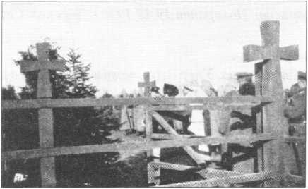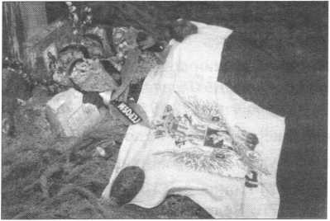

*Ограда Царскосельского Братского кладбища*

*У подножия поклонного креста*

**Князь Владимир Палей (1897-1918)**

***MEMENTO MORI!***

*Памяти Друга и одноклассника Миши Евреинова*

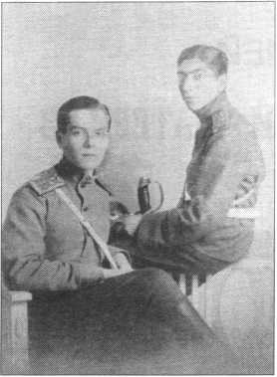

*Князь В. П. Палей (слева) с сослуживцем. 1914 г.*

***ПАМЯТИ ПОДПОРУЧИКА РЕЙНТАЛЯ***

Мой бедный друг с огромными глазами,

Где вечный рой тревожных дум царил, Спустился за тобой, взмахнув крылами, Таинственный и мрачный Азраил.

Ты юным пал, на славном поле брани,

Тебя средь жертв наметил грозный Рок,

Ты отлетел к небесной, высшей грани,

Чужой косой подкошенный цветок.

Жестокая, ужасная кручина:

Судьба взяла, мольбам наперекор,

У матери - единственного сына,

Единственного брата - у сестер.

По вечерам твой образ предо мною,

Далекий, призрачный, встает в тиши,

И я молюсь всей скорбною душою За упокой твоей души...

Крым. Июнь 1915

И ты, и ты убит, несчастный юный друг!

Мой милый прапорщик, товарищ бледнолицый! Сегодня утром я узнал об этом вдруг,

Схватил скорей перо, и раненою птицей Душа моя теперь рыдает над тобой!

Мой бедный, бедный друг! Мой Миша дорогой! Ты перед выпуском, веселый и беспечный,

Мне карточку свою на память подарил.

И память о тебе должна теперь быть вечной! Нет, плакать и жалеть в душе нет больше сил! Будь мною проклята, безжалостная рана!

Зачем его ввела ты в царство тишины?

Ужели следует нам умирать так рано,

И души мальчиков, Господь, Тебе нужны?

Мы рады грудью встать за честь своей отчизны, Но жаждем также мы и солнца и любви.

О Боже мой! Прости слова мне укоризны,

Но нас, цветов весны, не рви еще, не рви,

Дай нам пожить, Господь, мы в жизнь едва вступили! Мы молоды еще - и веруем в себя,

Из чаши опыта мы никогда не пили,

Мы радостей еще не знаем бытия!

Зачем, зачем же смерть? Услышь мои молитвы, Будь милостив, Господь! Для нас— все впереди, Пусть ангелы Твои сойдут на поле битвы,

И поразят врага - но юношей щади!

Крым. Июль 1915

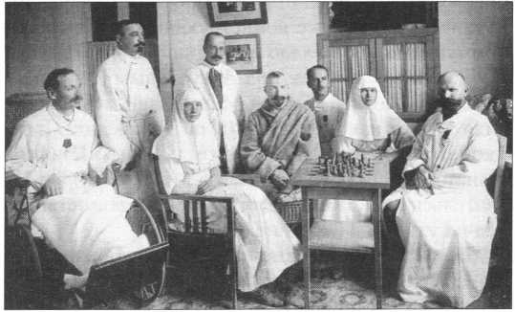

***СЕСТРЫ МИЛОСЕРДИЯ***

Сестры милосердия, ангелы земные,

Добрые и кроткие, грустные немного,

Вы, бальзам пролившие на сердца больные,

Вы, подруги светлые, данные от Бога.

Вам - благословение, сестры душ усталых, Розаны расцветшие, там, на поле битвы,

И в крестов сиянии, ярко-ярко алых,

*Великие Княжны Ольга Николаевна и Татьяна Николаевна Тихо принимавшие раненых молитвы...*

*среди персонала и раненых в Царскосельском госпитале.*

*1915 г.* Крым. Июнь 1915

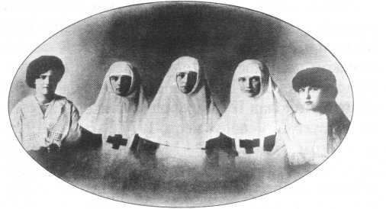

НЕБЕСНЫЙ ПОКРОВ НАД РОССИЕЙ

**АВГУСТОВО ЯВЛЕНИЕ И ЯВЛЕНИЕ БОЖИЕЙ МАТЕРИ В**

**АРХАНГЕЛЬСКЕ**

В первой четверти XX века, ознаменовавшегося тяжкими испытаниями и скорбями для России - I Мировой войной, смутой, революцией и граждан­ской войной, - Господь почтил русский народ не­сколькими явлениями Своей милости, о которых сейчас помнят немногие. Отчасти это связано с тем, что произошли эти явления перед падением Право­славного Русского Царства, в самый трагический мо­мент нашей истории и вскоре после него, когда ос­татки христолюбивого русского воинства пытались отстаивать государственность России в борьбе с зах­ватившими власть большевиками. Несмотря на это, все три знамения Божией милости, явленные рус­скому воинству и народу через Его Пречистую Ма­терь, сразу же после чудесных знамений запечатле­лись созданием изводов св. икон, написанных по бла­гословению архипастырей и пастырей, и получив­ших широкое хождение по Руси, с составлением мо- литвословий в память этих явлений.

Наибольшую известность из трех явлений Бого­родицы (1914-1919 гг.) получило явление Божией Матери «Державной» 2/15 марта 1917 г. в селе Коло­менском под Москвой, случившееся в день исторг­нутого изменой и обманом отречения Св. Царя-Му­ченика Николая II от прародительского престола. О двух других, имевших место 1/14 сентября 1914 года в самом начале I Мировой войны меж­ду г. Мариамполем и Августовым, на границе России и Германии, получившем позднее наименование «Ав­густова явления», или «Знамения Августовой побе­ды», и явления Божией Матери 27 августа/8 сентяб­ря 1919 г. в Архангельске, в дни оставления этого ос­тровка русской земли войсками Северной Белой ар­мии генерала Е.К. Миллера, известно меньше.

Удивительно то, насколько все три явления Пре­святой Богородицы схожи между собой: везде Ма­терь Божия явила Себя в сидящем положении с Богомладенцем Иисусом Христом на руках, благо­словляющим народ и воинство. Действительно, все три явления объединяет присутствие христолюби­вого русского воинства: в первом случае, - идущего защищать родную землю после перехода русской

границы германски-  
ми войсками в самом  
начале Великой вой-  
ны и получившего  
свыше благослове-  
ние на это святое  
дело; во втором - в  
день, когда Верхов-  
ный главнокоманду-  
ющий Русской арми-  
ей (1915-1917 гг.)

Император Николай  
II, в канун планиро-  
вавшегося мощного  
полномасштабного  
весеннего наступле-  
ния (1917) армии  
был изменой сверг-  
нут с престола. С  
этого дня, завершив-  
шего период Импе-

раторской России и ставшего началом безвремения,  
смуты и гонений, Сама Пречистая Матерь Божия  
взяла верховную власть над Россией.

Третье явление последовало спустя пять лет и через два года после начала Смуты на далеком Севе­ре России во ободрение и благословение христолю­бивому Белому воинству, которое после неравной двухлетней борьбы с воинствующим безбожием и коммунизмом оставляло последний уголок России.

Точно так же, как под Августовым и в сердце России - Москве, Божия Матерь явилась на небе сидя так же, как Она пишется на Державной Своей иконе, благословляющей Богомладенцем Иисусом Христом вотчину св. Архангела Михаила, город Ар­хангельск и корабли Белого русского воинства пе­ред их уходом в изгнание.

Великая тайна знамений милости Божией зак­лючена как в схожести этих явлений Пресвятой Бо­городицы, так и в их различиях.

Первое, явленное непосредственно* воинству, знаменовало не только локальную победу русского

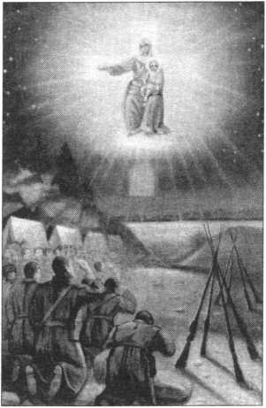

*Икона Божией Матери «Августово явление»*

воинства в приграничных сражениях под Августо­вым, - оно произошло в начале крестного пути рус­ского народа в XX веке, и потому сопровождалось еще и явлением Креста Господня, предзнаменовав­шего многие грядущие испытания.

Второе ознаменовало, пожалуй, апогей смуты, когда был взят от среды удерживающий, и измени­лись судьбы России и мира.

Третье - знамение верным, явленное в последней точке земного сопротивления безбожию и материа­лизму на крайнем севере Русской земли перед са­мым исходом благого остатка воинства и народа, до конца защищавших веру и Отечество, из пределов России.

Ниже мы остановимся на описании двух менее известных явлений Божией Матери - под Августо­вым (1914) и в Архангельске (1919), и приведем ред­кие малоизвестные материалы, свидетельствующие об этих знамениях милости Божией.

Явление Божией Матери под Августовым (Ав­густово явление) последовало 1 сентября 1914 г. в 11 часов ночи обозу 2 разряда бригады лейб-гвар­дии Кирасирского Его и Ея Императорских Вели­честв полка близ города Мариамполя и наблюдалось около получаса. Приведем отрывок из очерка Е. Поселянина (Е.Н. Погожева) «Небесная помощь в русских войнах» («Русский паломник», № 29,1915, С. 456-458), свидетельство, перепечатывавшееся в то время во многих газетах, о чудесном явлении Божи­ей Матери:

«Для человека, который вдумчиво посмотрит на былые судьбы родной земли, ясно это водительство Промысла, который вел нашу родину путем тяжких испытаний и великих бед от силы в силу, от славы к славе. И не раз, на пространстве этого пути, блиста­ли Русской Земле великие Господние чудеса. И те­перь во дни страшной военной грозы отрадно вспом­нить эти знамения милости Божией к России во дни ратные, которые решали судьбы родной нашей зем­ли.

Оговоримся при этом, что и в наши дни бывают непосредственные проявления Божией помощи, слух о которых распространяется по войскам и усиливает их мужество. Так, рассказывают о следующем явле­нии Богоматери пред значительными Августовски­ми битвами, победоносный исход которых предста­вил собой весьма важный в общем ходе дела успех.

Люди верующие не могли не отнестись с особым вниманием к напечатанному в газетах следующему письму генерала Ш., который командовал отдель­ною частью в войсках, действовавших против Прус­сии. Письмо это написано восемнадцатого сентября 1914 г.

«После нашего отступления, — сообщает генерал TIP, — наши офицеры с целым полуэскадроном ви­дели видение.

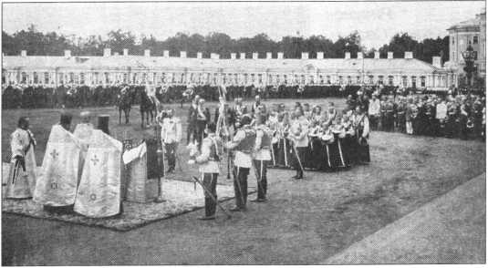

*Лейб-гвардии Кирасирский полк в день полкового*

*праздника. Царское Село*

Они только что расположились на бивуаке. Было одиннадцать часов вечера. Вдруг прибегает рядовой со смущенным лицом и говорит: «Ваше высокоро­дие, идите!» Поручик Р. пошел и вдруг видит на небе Богоматерь с Иисусом Христом на руках. Другой рукой Богоматерь указывала на запад. Все нижние чины стояли на коленях и молились. Поручик дол­го смотрел на видение, потом это видение измени­лось в большой крест и исчезло. Вскоре произошло большое сражение под Августовом, окончившееся успешно и имевшее важное значение в общем ходе военных дел».

Таково знамение Царицы Небесной к нашему христолюбивому воинству, засвидетельствованное показанием многих очевидцев воинов, о чем, в свое время, было доложено и Св. Синоду».

На одном их немногих, сохранившихся в России списков иконы Божией Матери «Августово явление» (вообще эта икон встречается крайне редко), находя­щемся в Александро-Невском храме г. Нижнего Таги­ла (Екатеринбургской епархии) и именуемом «Образ Пресвятой Богородицы, чудесно явившейся Русскому воинству на поле под Августовым в русско-германскую войну», написанном, вероятно, около 1916 г. Ириной Лубниной, сообщается, что «сие изображение написа­но по благословению Митрополита Макария Москов­ского и Коломенского при Благочестивейшем Самодер­жавнейшем Великом Государе Императоре Николае Александровиче всея России, в память Великой войны с Германией, Австрией и Турцией 1914-1916 гг.»

Написанный извод иконы сделан, по всей веро­ятности, по рисунку художника Сезько, опублико­ванному в 1915 г. в журнале «Русский паломник».

Публиковались свидетельства и рисунки явле­ний Божией Матери под Августовым также в жур­нале Императорского Общества архитекторов-ху- дожников (1915) и в сборнике рассказов А.Ф. Пла­тоновой (1916).

О чудесной помощи свыше через изображение иконы Божией Матери «Августово явление» уже в наши дни повествуется в книге А. Хвалина «Путе­шествие на Русскую Голгофу».

*Рисунок художника Сезько, изображающий явление Божией Матери русскому воинству в 1914 г.*

В октябре 1992 года в Екатеринбург, на Русскую Голгофу, чтобы помолиться свв. Царственным муче­никам о спасении России, приехала Ольга Никола­евна Куликовская-Романова, супруга Тихона Нико­лаевича Куликовского, внука Императора Алексан­дра III и родного племянника Государя Николая И.

Последовавшие за тем чудесные события под­тверждают истину об особом заступничестве Цари­цы Небесной над родом Романовых, народом пра­вославным и Святой Русью, хотя подлинный глу­бинный смысл этих событий еще скрыт от нас, греш­ных...

Из письма Ольги Николаевны Куликовской-Рома­новой в Россию. Сентябрь 1992 года.

Целью моей поездки в Россию было ознакомить­ся ближе с обстановкой в стране в данное судьбо­носное время... А главная цель - духовная: испол­нить волю Тихона Николаевича отслужить молебен свв. Царственным Новомученикам в Екатеринбур­ге, на месте зверского убийства Царской Семьи и оставшихся Ей до смерти верных слуг. Уверена, что на этой Русской Голгофе Русский Народ в свое вре­мя воздвигнет как покаяние достойный Храм-Па­мятник. С Божией помощью это сможет послужить, если Господу будет угодно, великому духовному пробуждению России.

Из рассказа Ольги Николаевны Куликовской-Ро- мановой об октябрьском 1992 года паломничестве на Русскою Голгофу. Запись сделана в ноябре того же года по возвращении в Москву.

Переживания были, безусловно, очень сильные. Во-первых, ехала я в этот город с тяжелым сердцем. Екатеринбург и, вообще, здешние места были мне не по душе. Но с Тихоном Николаевичем мы вместе когда-то решили, что нужно наконец-то отслужить

здесь именно молебен, а не панихиды, как до сих пор служили. Русская Зарубежная Церковь давно про­славила Царственных Мучеников, мы Им служим молебны, мы Им молимся. Так родилась идея все- таки поехать в Екатеринбург, хотя на меня эта поез­дка легла тяжелым моральным и физическим гру­зом, я страшно устала.

В Екатеринбург мы приехали поездом поздно ве­чером. На следующий день, после литургии, все при­сутствующие, в том числе семь или девять священ­ников, двинулись крестным ходом к этому тяжело­му месту, где убили Царскую Семью. Крестный ход растянулся на целый квартал, все крестились. Зева­ки, стоящие по сторонам, глядели на нас кто с удив­лением, кто с восторгом, кто с любопытством...

Сам молебен, который мы служили, был знаме­нателен также тем, что в тот момент, когда мы при­шли на место дома Ипатьева, погода разыгралась - такая красивая, такая мягкая, что холода абсолютно не чувствовалось. А утром того дня, как мне говори­ли, мороз доходил до десяти градусов. Лежал уже снег, но было солнечно. Я стояла без перчаток, на­столько было приятно и тепло.

Торжественно отслужив молебен, наш крестный ход направился к месту разрушенного собора Свя­той Екатерины - главного храма города, где сейчас установлен крест на месте алтаря. Помолившись там, мы вернулись обратно на Вознесенский проспект, откуда отправились на Ганину Яму, где были раз­рублены на части и сожженны тела Царственных Страстотерпцев.

Когда ехали туда, шел снег, и довольно сильный. У кромки леса оставили автобус и легковые маши­ны. Священство в полном облачении, казаки со зна­менами и хоругвями, паломники с иконами шли пешком, а это добрых два километра. Шли с молит­вами и песнопениями.

Пришли, молились Царственным Мученикам. Во время молебна над Ганиной Ямой снег перестал идти. Подняв глаза к небу, я обратила вдруг внима­ние на то, что облака над нами разошлись и показа­лось большое пятно ярко голубого неба. Откровен­но говоря, я подумала, что наша молитва в тот мо­мент услышана.

День Покрова Пресвятой Богородицы, 14 октяб­ря 1992 года, знаменательный день!

На следующее утро собирались в восемь часов выехать в Алапаевск. Не вышло - отправились поз­же. Проехали около трети пути, и у нас сломался ав­тобус. Тут и начались наши мытарства. Но опять- таки, как говорится, что ни делается, все - к лучше­му. Поблизости оказался поселок Монетка, где ког­да-то жили рабочие здешнего монетного завода. Про­езжавший мимо милицейский патруль обратил на нас внимание. Обещали помочь... И действительно, через каких-нибудь полчаса прислали грузовой ав-

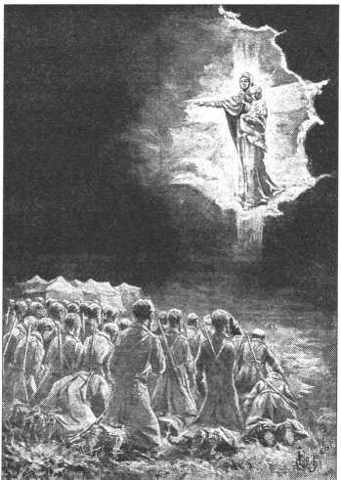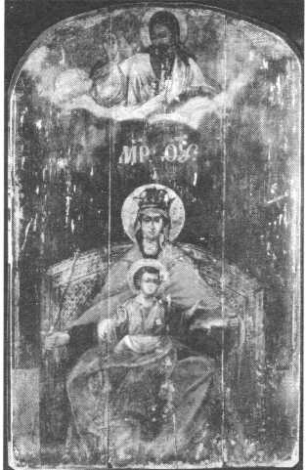

*Икона Державной Божией Матери (подлинник)*

томобиль, взявший наш автобус на буксир и дота­щивший его в этот поселок. Нас там очень мило, с радостью встретили, показали местный профилак­торий, накормили.

Приблизительно в два часа после обеда отправи­лись дальше в путь, на этот раз уже на их автобусе.

В дороге нас постигло новое искушение, не рас­считав времени и расстояния до города Алапаевска, приблизительно за полтора часа до прибытия на место мы остановились на распутье: сбившись с пути, мы поехали не по той дороге, которая закон­чилась разобранным мостом. Возник вопрос: что делать, вернуться или продолжить искать дорогу на Алапаевск? Исходя из своего состояния здоровья - чувствовала я себя очень уставшей - мне сердцем, физически хотелось вернуться в Екатеринбург. Кро­ме того, вечером у нас была назначена встреча с Вла­дыкой Мелхиседеком.

Мнения моих спутников разделились: некоторые предлагали, раз уж столько претерпели, ехать даль­ше, другие стояли за то, чтобы вернуться, - было уже около пяти часов вечера. Я же настолько плохо себя чувствовала, что это переходило границы моих сил.

Решили помолиться. Священники стали читать молитвы (а с нами их в тот день ехало пятеро). Внут- рене я в этот момент чувствовала, что последнее сло­во все же остается за мной, и потому затруднялась с решением. Промелькнула мысль бросить жребий, но она тут же показалась мне страшно недостойной. Должна сказать, что в тот момент сердцем и телом меня тянуло назад в Екатеринбург.

Достав икону (изображение чудотворной Курской Коренной Божией Матери), которая всегда со мной, и помолившись Богородице, попросила научить меня, что делать. И вдруг мне вспомнился сон, который я видела в возрасте около 15-ти лет в Югославии, где

училась в институте благородных девиц (эвакуирован­ный туда Донской Мариинский институт - Ред.). Зна­менательным было в том сне то, что Богородица яви­лась на фоне темного неба и яркого креста, причем рука Ее показывала направо. Вспомнив свой давнишний сон, ответ на который я искала всю жизнь, не разду­мывая, сразу же после последних слов молитвы я вдруг сказала: «Едем направо». Единственное могу добавить: это решение было зависящим не от меня...

Из письма Ольги Николаевны Куликовской-Рома­новой своим родителям. Получено 14/1 февраля 1940 года.

...Ночью с б на 7 мне снился очень инте­ресный сон: я с папой стою на пустой поляне, вокруг все темно. Небо черное и без одной звездочки. На востоке появилось светлое пят­но, потом неясно появляется лик Пресвятой Богородицы. Я вначале испугалась, а потом спросила папу: «Что это такое?», и папа мне ответил: «Ничего, сейчас увидим!» В конце концов лик Пресвятой Богородицы стал яс­ным, и я уже не вытерпела и от страху упала на колени и во весь голос начала читать «Отче наш», а потом и папа упал на колени, пере­крестился и встал, а потом все исчезло и я проснулась. Милый папочка и мамочка, что это может значить? Вечером я спросила Ма­рию Николаевну (Н. Спиридович, классная дама в институте благородных девиц - сост.) и она мне сказала, что это очень хороший сон.

На конверте этого письма рукой Н.Н. Пу- пынина, отца Ольги Николаевны, написано:

Прокимен. Глас 8.

Ты, Господи, сохраниши ны и соблюдеши ны от рода сего и во век.

Прокимен. Глас I.

Уста моя возглаголят премудрость и по­учение сердца моего разум.

Из рассказа Ольги Николаевны Куликовской-Ро- мановой в ноябре 1992 года (продолжение):

Поехали направо. Сзади меня сидел иеромонах, Сергий. Я почему-то объяснила ему свое решение уехать направо и мельком рассказала про свой сон.

Дорога направо все-таки привела нас в Алапа­евск, к той самой шахте, куда были сброшены Вели­комученица Елизавета Феодоровна, другие князья, инокиня Варвара. Стало совершенно темно. Но так как шахта находится недалеко от дороги, то автобус смог близко к ней подъехать, высветив ее и установ­ленный рядом деревянный крест фарами.

Начали молебен. Как ни странно, он прошел именно при свечах, потому что просто-напросто было темно. Да, было холодно в тот вечер, очень хо­лодно.

Помолившись, мы сели в автобус и пустились в обратный путь. Поздно ночью в конце-концов добра­

лись до Екатеринбурга. В общем, это был день наших мытарств, которые мы все-таки стойко выдержали.

На следующий день, в пятницу, приблизитель­но в десять тридцать утра у нас состоялась встреча с Владыкой Мелхиседеком. Был чудный солнечный день. Владыка нас очень любезно принял. Погово­рив о многом в его кабинете, по приглашению Вла­дыки перешли в столовую испить чаю.

Когда мы вошли в помещение, о. Сергий стоял слева от меня, а Владыка возглавлял замечательно накрытый стол. Стали молиться. Владыка запел «Отче наш», и я стала глазами искать икону, и - о ужас! - вдруг увидела в простенке между двумя ок­нами большую, очень темную икону-картину при­близительно метр на семьдесят сантиметров: в об­лаках на фоне сияющего на черном небе креста - Бо­городица, держащая Младенца в левой руке. Эта икона, молитва «Отче наш» - сердце замерло, и я не знала, что делать, подумав: «Боже мой! Неужели это то, что я когда-то видела во сне?!»

Долго щурилась и старалась сквозь слезы уви­деть: показывает Богородица рукой направо или нет? Это для меня было очень важно. Наконец, я разглядела, что на иконе Богородица изображена именно с протянутой вдоль перекладины креста ру­кой, показывающей направо.

Со мной случилось что-то невероятное: я зары­дала, закрыв лицо руками, и через некоторое время выскочила в соседнюю комнату. Это был сильный плач, выходивший из глубины души. Меня трясло, как в лихорадке, - я не могла себя сдержать. О. Сер­гий подошел ко мне. Его происшедшее, как ни стран­но, почему-то совершенно не удивило. Вероятно по­тому, что он увидел именно то, о чем я ему говорила вчера в автобусе. Так же, как и я, о. Сергий не сразу разглядел протянутую вправо руку Богородицы.

Справившись со своими чувствами и извинив­шись перед архиепископом Мелхиседеком, попро­сила о. Сергия в кратких словах изложить Владыке,

*О.Н. Куликовская-Романова у архиепископа Екатеринбургского Мелхиседека. 1992 г.*

почему я себя так вела. Откровенно говоря, не по­мню, что и как о. Сергий сказал, но думаю, Владыка понял духовную суть случившегося.

Так как сон я видела незадолго до Мировой вой­ны, то своим детским разумом считала, что это есть знак, перст, указующий путь спасения в бедствиях войны. И действительно, в конце 1941 года мы по­кинули Югославию... Впоследствии в течение дол­гих лет протянутая надо мною рука Богородицы не раз меня защищала и спасала жизнь. К тому же, ро­дившись 20 сентября, ощущала, что всегда нахожусь под Покровом Богородицы.

Возвращаясь из Екатеринбурга в Москву, разго­варивала с о. Сергием об этом образе Богородицы. Он рассказал, что еще раньше знал о подобной ико­не, хотя она очень редкая».

Через год, осенью 1993 г., когда Ольга Никола­евна вновь посетила Русскую Голгофу, будучи в Нижнем Тагиле и осматривая местный музей, где хранились некоторые святыни, принадлежавшие ранее местному Александро-Невскому храму, в том числе резной, вероятно, итальянской работы крест, то «в зале, где он находился, с левой стороны - не поверила своим глазам - опять «моя» икона. То есть, там находился другой список уже известной мне иконы «Августово явление». Она довольно большая - приблизительно 90 на 120 сантиметров, а внизу под изображением на церковно-славянском языке написана история появления этой иконы.

Примечательно, что здесь Богородица на фоне Креста находилась не точно в середине, а немного правее. И опять-таки Ее рука показывала направо.

В прошлом году после визита к Владыке Мелхи- седеку, уже перед отъездом из России о. Сергий, о котором говорила раньше, сделал мне драгоценный подарок. Он откуда-то достал небольшую икону «Ав­

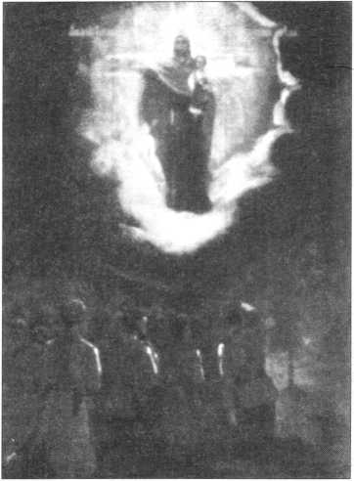

*Икона Божией Матери «Августово явление» (список, хранящийся у архиепископа Мелхиседека)*

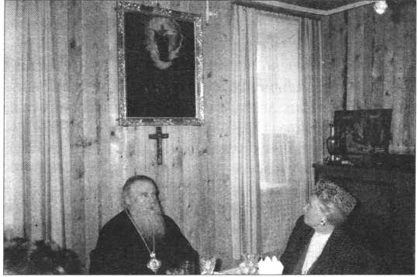

густово явление», выполненную маслом на полотне.

Дома, в Канаде, для нее сделала рамку и киот, теперь она висит в моей спальне.

В 1940 году ночь с 6 на 7 февраля, когда много лет назад я видела Богородицу во сне, выпала на вос­кресенье. В церкви заказала специальный молебен и принесла эту икону. Думаю служить его постоян­но в этот день каждый год».

Явление Божией Матери в Архангельске

Когда в 1919 году белогвардейские войска под командованием генерал-губернатора Северной об­ласти Е.К. Миллера1 уходили из Архангельска, груп­па гимназистов и гимназисток от 10 до 13 лет (двое детей Перешневых и двое - Зелениных) в 8-м часу вечера 27 августа 1919 г. наблюдала над улицей По­чтамтской из двора своего дома на углу Кирочной (Почтамтской улицы и Петроградского пр.) невы­соко над горизонтом Пресвятую Богородицу. Она явилась им не во весь рост, а в сидячем положении с Предвечным Младенцем на коленях. И простирала обе руки ладонями вниз, покрывая город, как бы бла­гословляя его. Божественное Дитя было в движении. Оно двигало ручками, а потом сделало жест правой рукой, крестообразно осенив вотчину Архангела Михаила и покидавшие край войска и корабли хри­столюбивого белого воинства. Видение продолжа­лось около 20-30 минут, потом начало бледнеть, пока не исчезло из глаз...

Потрясенные дети побежали к протоиерею Вос­кресенского собора (впоследствии взорванного) и, перебивая друг друга, рассказали об увиденном о. Михаилу Попову, который засвидетельствовал их рассказ епископу Пинежскому, викарию Архангель­ской епархии Павлу (Павловскому) (f 1937 ? г.), будущему новомученику2.

Владыка написал: «Милость Божия и заступление Божией Матери да будет с нами и над градом нашим».

Вероятно, по его благословению был написан акафист в честь Архангельского явления Божией

Матери, существующий в рукописном виде в г. Ар­хангельске.

За свидетельство о явлении Божией Матери как гимназисты, так и духовенство архангельских хра­мов подвергались гонениям после водворения в Се­верном крае большевиков, с запретом рассказывать о происшедшем.

Несколькими годами спустя в Московском губ- ревтрибунале слушалось дело об архангельских кон­трреволюционерах. Они обвинялись как участники «Союза духовенства и мирян», созданного «для по­мощи международным бандитам и русским бело­гвардейцам с епископом Павлом и протоиереем Че­каном во главе». Член «преступной группировки» о. Михаил (Попов) обвинялся в том, что «состря­пал чудо»: подговорил детей утверждать, будто они видели Богородицу, благословляющую белогвар­дейские войска.3

Вероятно, уже значительно позже, в 1950-1960-е гг. был написан образ Божией Мате-

*Место явления Божией Матери в Архангельске*

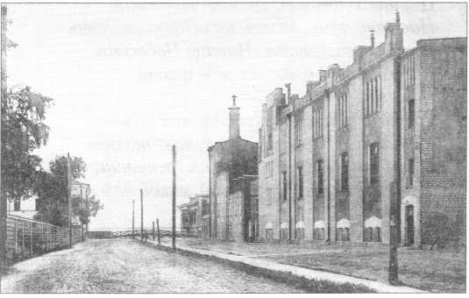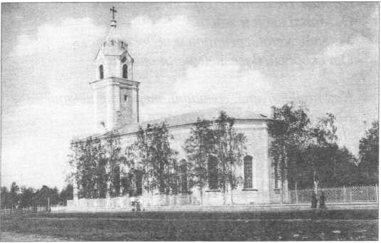

*Почтамтская (Кирочная) улица - место явления Божией Матери в Архангельске в 1919 г.*

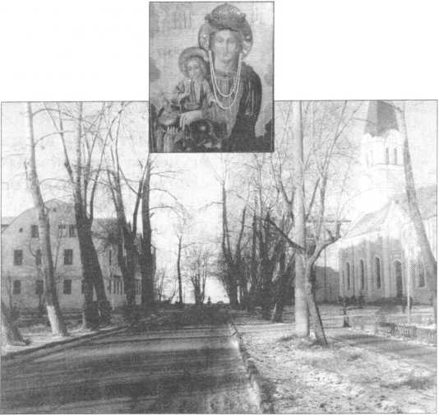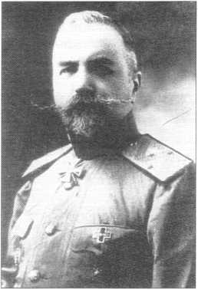

ри в память ее явления в  
Архангельске в 1919 г.,  
находящийся ныне в  
Ильинском кафедраль-  
ном храме г. Архангель-  
ска.

В настоящее время  
игуменом Трифоном, на-  
стоятелем Антониева  
Сийского монастыря Ар-  
хангельской епархии  
планируется написание  
образа в честь явления  
Пресвятой Богородицы.

*И.В. Попов*

*Генерал Е.К. Миллер  
(1867-11.05.1939)*

Примечания

1 Генерал Евгений Карлович Миллер родился 25 сентября 1867 г.  
в Двинске Витебской губ. В 1884 г. окончил Николаевский ка-  
детский корпус, в 1886 г. - Николаевское кавалерийское учили-  
ще в С.-Петербурге. Начал службу в лейб-гвардии Гусарском Его  
Величества полку. В 1892 г. окончил по первому разряду Нико-  
лаевскую академию генерального штаба. В 1898-1901 гг. - воен-  
ный атташе в Бельгии и Голландии, 1901-1907 гг. - в Италии.  
1908-1909 гг. - командует 7 Белорусским гусарским полком. Ге-  
нерал-майор (6.02.1909). 1910-1912 гг. - начальник Николаевс-  
кого кавалерийского училища, с ноября 1912 г. - начальник шта-  
ба Московского военного округа. Участник I Мировой войны:  
начальник штаба 5 армии, участник Галицийской битвы (1914),  
Лодзинского сражения (осень 1914). Генерал-лейтенант (1915).  
Командир 26 армейского корпуса в 9 армии ген. Лечицкого (01,-  
08.1914). Не приняв болыневицкой революции, летом 1918 г.  
вступил в должность Временного губернатора Северной облас-

*ЦАРИЦА НЕБЕСНАЯ*

*Ты моя Marnu, Царице Небесная,*

*Ты мой Покров, Ты Надежда моя.*

*Если на сердце мне больно и горестно,*

*На помощь опять призываю Тебя.*

*Спаси меня, Мати, от вечнърс мучений И научи меня больше молчать,*

*Дай мне смирение и веру в спасение И научи всех любить и прощать.*

ти (08.1918), с января 1918 г.

- управляющий иностран-  
ными делами Северного Пра-  
вительства (01-08.1919). С  
уходом английских войск в  
августе 1919 г. отклонил  
предложение англичан эва-  
куировать и русские полки  
(10 тысяч человек). Не в силу  
личных амбиций, но по зову  
долга перед Родиной возгла-  
вил Белое движение на Севе-  
ре России. Главнокомандую-  
щий войсками Северного  
Правительства (08.1919-  
02.1920). С оставлением Ар-  
хангельска (февраль 1920) -  
в эмиграции в Скандинавии,  
затем - во Франции (02.1920-  
09.1937). Председатель Рус-  
ского Общевоинского Союза

(1930-1937). Активный деятель русской эмиграции. Выкраден  
агентами НКВД в Париже, тайно доставлен в Москву, где про-  
вел 1,5 года во внутренней тюрьме на Лубянке. В начале своего  
заключения еще надеялся известить жену, что жив. Попытки свя-  
заться с семьей были безуспешными. На просьбы побывать Ве-  
ликим Постом в церкви или хотя бы получить для чтения Еван-  
гелие получал отказ и издевательские предложения выдать из  
тюремной библиотеки «труды классиков марксизма-ленинизма».  
11 мая 1939 г. расстрелян в 23 ч. 5 мин. и в 23 ч. 30 мин. сожжен в  
крематории НКВД на Лубянке.

1. Владыка Павел (Павловский Петр Андреевич) в 1917 году хи­ротонисан во епископа Пинежского, -викария Архангельской губернии. 1920-1925 годы провел в заключении, в 1933 году воз­веден в сан архиепископа Иркутского. В 1937 году арестован, дальнейших сведений нет.
2. А.В. Ильинская. Судьбы Шамординских сестер. М. 1999. С. 224-225

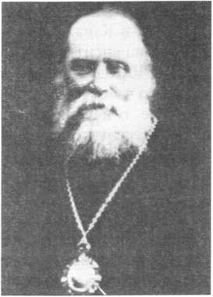

*Архиепископ Павел (Павловский)*

*Царице Небесная, Царице Небесная,*

*О, Мати неба и земли.*

*Услышь меня, грешную и недостойную,*

*От скорбей, болезней меня отведи.*

*Как трудно мне, грешной, терпеть искушения, Коварный лукавый смущает меня.*

*Лишь только с Тобою найду утешение,*

*На помощь опять призываю Тебя.*

*Царице Небесная, Царице Небесная,*

*Честным омофором меня Ты покрой.*

*Какая я слабая, какая я грешная.*

*О, Мати моя, Ты меня успокой.*

*Царице Небесная, Царице Небесная, Наставь меня, Мати, на истинный путь. Сподоби услышать, Царице Небесная,*

*Как Ангелы Божьи на небе поют!*

*Грехами опутана, а сердце как камень,*

*И рада бы плакать, а слез что-то нет.*

*И как я предстану, великая грешница,*

*На Страшный Суд Божий, какой дам ответ.*

*Царице Небесная, Царице Небесная,*

*Свой взор материнский ко мне обрати.*

*Умоли Сына, Христа-Вседержителя,*

*На Страшном Суде Ты меня защити!*

***Свящ. Владислав Кумыги***

**СВЯЩЕННОМУЧЕНИК НИКОЛАЙ СИМО, ПРЕСВИТЕР КРОНШТАДТСКИЙ**

(6.12.1875 - 5/18.04.1931) Тезоименитство 6/19 декабря, память свт. Николая Чудотворца

Новомученик Николай  
Симо (Siimo) родился б де-  
кабря 1875 года в г. Аренс-  
бурге (совр. Курессааре)

Лифляндской губернии в  
семье священника Адама  
Симо. Отец его учился в  
церковно-приходской  
школе и, как способный  
ученик, был отдан в Рижс-  
кое Духовное училище и  
затем в Рижскую Духовную  
семинарию, где учился на  
казенный счет. По оконча-  
нии семинарии Адам Симо,  
женившись на дочерн арен-  
сбургского священника  
Ольге Яковлевне Бойко-  
вой, был определен в 1869  
году священником на ост-  
ров Эзель (Сааремаа) в Ан-

дреевскую церковь Пига-Вольдского (Реомяэского)  
прихода. Приход был беден. В клировой ведомости  
за 1880 год имеется следующая запись: «Утварь  
скудна. Нет висячих лампад, запрестольного и праз-  
дничного образов. <...> Священно-церковнослужи-  
тели собственных домов не имеют. Священник по-  
мещается в выстроенном Правительством училищ-  
ном доме. За негодностью сего дома для жилья по  
причине гниения от губки священник помещался в  
сем году в наемной квартире в доме крестьянина Ро-  
диона Леппика за 90 руб. серебром в год.<...> Школ  
в сем приходе три, из коих приходская помещалась  
в сем году в квартире священника, добровольно ус-  
троенной под училище»1. В такой скудости и тесно-  
те приходилось жить отцу Адаму, а ведь к 1880 году  
в его семье было три сына - десятилетний Павел,  
восьмилетний Петр и пятилетний Николай, буду-  
щий священномученик.

В 1880 году о. Адам Симо с острова Эзель был пе­реведен на материковую часть губернии, а затем, в

1888 году - в Кронштадт, в  
новооткрывшийся эстонс-  
кий приход, разместивший-  
ся в Андреевском соборе.  
Впоследствии он служил в  
латышском приходе, кото-  
рый находился при храме  
иконы Божией Матери  
«Всех скорбящих Радосте»,  
располагавшемся над Свя-  
тыми Вратами Александ-  
ро-Невской лавры2.

В 1887 году его сын,  
Николай Симо, окончил  
немецкую гимназию в г.  
Юрьеве (Тарту). В этом же  
году поступил в Рижское  
Духовное училище, по  
окончании которого стал  
воспитанником Рижской  
Духовной семинарии. В

1894 году отец переводит его в С.-Петербургскую  
семинарию, и в 1897 году Николай заканчивает ее  
по второму разряду. В том же году он вступает в брак  
с дочерью эзельского священника Лидией Павлов-  
ной Пановой (1876 - 1910). (Ее отец, Павел Дмит-  
риевич Панов, был священником Лайсбергской  
(Лейзиской) Ольгинской церкви Эзельского благо-  
чиния.) Венчание состоялось 5 ноября 1897 года в  
Аренсбургской церкви свт. Николая. После того как

о. Адам Симо 2 августа 1897 года был переведен на новооткрывшуюся вакансию эстонского священни­ка при Гатчинском Павловском соборе, Николай Симо получает назначение на священническое мес­то своего отца - в Кронштадт, в Андреевский собор. 21 ноября 1897 года состоялась его диаконская хи­ротония в Исаакиевском кафедральном соборе г. С.- Петербурга. А через два дня, 23 ноября, в том же со­боре диакон Николай Симо был рукоположен Пре­освященным Феогностом, архиепископом Новго­родским и Старорусским, во пресвитера и отбыл на

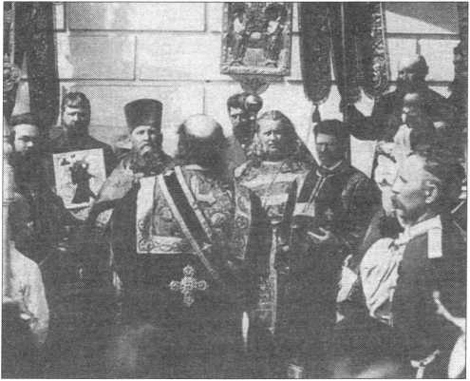

*Кронштадт. Крестный ход в день престольного праздника эстонской общины (свв. апп. Петра и Павла). В центре* - *св. прав. Иоанн Кронштадтский, справа - вероятно, о. Николай Симо*

*О. Адам Симо*

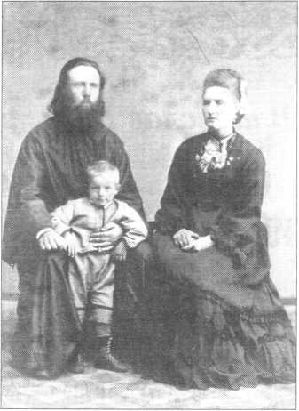

*с матушкой Ольгой Яковлевной и сыном Павлом* - *старшим братом о. Николая Симо*

место своего назначения, в Кронштадтский Андре­евский собор, где прослужил до 1902 года3.

В штате собора отец Николай не состоял, а слу­жил приписным священником, что являлось для него немалым испытанием и настоящей школой смирения. Дело в том, что, будучи приписным священником, да еще эстонцем по происхождению, он находился в Ан­дреевском соборе на положении бесправного клири­ка и, как таковой, претерпевал различные и постоян­ные притеснения от своих собратий. Полноправное, штатное духовенство относилось к нему высокомер­но, называя «чухной». Служить позволяли только по воскресным дням, час с небольшим, между ранней и поздней литургией. Во время службы обыкновенно подметали собор, приготавливая его к поздней литур­гии, не обращая внимания на эстонскую службу. Име-

*Аренсбург. Церковь свт. Николая Чудотворца*

*Аренсбург* - *родина новомученика прот. Николая Симо.*

*Справа* - *здание ратуши*

лась стесненность и другого рода. Соборное духовен­ство было избаловано большими доходами храма, где служил всемирно известный пастырь св. праведный Иоанн Кронштадтский, и мало обращало внимания на просьбы прихожан выполнить те или иные требы. Никому не отказывавший, отец Николай днем и но­чью ходил по квартирам кронштадтских верующих, что вызывало недовольство членов андреевского при­чта. «Ходи по подвалам и чердакам, а по другим эта­жам не смеешь», - говорили ему отцы собора, считая русскую паству своим стадом, на которое только они и имели право. Не всегда возможно было держаться такого строгого «предписания», и это порождало для отца Николая новые неприятности и столкновения. Нелегко было служить и все время испытывать не­доброжелательство «собратий», которые были недо­вольны тем, что к их церкви был приписан бедный эстонский приход. Но отец Николай переносил все нападки без озлобленности, погашая конфликты сво­им терпением. Проходя служение в столь стесненных и непростых обстоятельствах, эстонский батюшка никогда не жаловался и для облегчения своей участи не искал расположенности русских сопастырей.

Не исключено, что эти трудности побудили отца Николая приступить к постройке собственной цер­кви. Шансов на успех у малоимущего и бесправного прихода не было никаких, но молодой пастырь имел необходимую для этого дела веру, дерзновение, на­стойчивость и рассудительность. «Нисколько не думаю отнекиваться от предпринятого дела, - пи­шет он в письме благочинному эстонских приходов Петербургской губернии священнику Павлу Куль- бушу (будущему сщмч. Платону, епископу Ревель- скому - свящ. В. К.). - Пристраиваюсь я к горке4 очень усердно, но толку из этого мало. Казна ни од­ной пяди земли не уступит, напротив, она даже от­воевывает от моря кусок земли, засыпая заливчик у пристаней камнем, землей и разным мусором. Вся надежда остается опять-таки на место, принадлежа­щее Кронштадтскому Благотворительному обще­

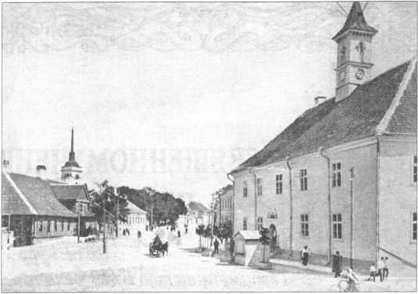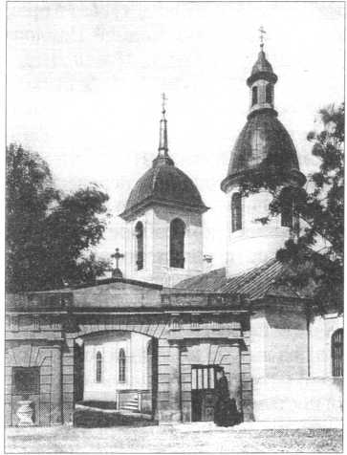

ству. В прошлом году меня в лучшем виде отшили, когда просил под церковь клочок из этого места. Ныне новый губернатор, новая губернаторша - председательница общества, попытаюсь еще раз по­просить. <...> Только бы место получить. Лесу мие в долг сколько угодно дадут, да еще по самой деше­вой цене. Я с одним биржевиком имел на этот счет уже разговор»5.

Вскоре дело с постройкой церкви приняло такой оборот, которого никак не мог ожидать ревностный эстонский священник, окормлявший православную эстонскую общину в Кронштадте. Господь Бог, «с вышних призираяй» и «убогия приемляй», видя усердные старания Своего пастыря и бедственное положение эстонцев, послал свыше Свою боже­ственную помощь. «В Кронштадте, на углу Андре­евской улицы и Александровского бульвара прода­ется бывшая английская церковь, каменная, проч­ная. Рядом с церковью большой сад с трехъярусным домом - тоже. Церковь продается с тем непремен­ным условием, чтобы она осталась церковью и по­этому с громадной уступкой: спрашивают за нее 9 тысяч. Николай Андреевич Туркин (купец, извест­ный кронштадтский благотворитель - свящ. В. К.) ухватился за мысль купить ее нам, на что я выразил свое полнейшее согласие. «Сначала, - говорит, - куплю церковь, а потом и дом, в котором можно ус­троить и школу, и помещение для причта и учите­ля». И, получив благословение о. Иоанна, Туркин начал действовать», - сообщал отец Николай свое­му благочинному об этом внезапном подарке судь­бы6 . Но, как это бывает во всяком богоугодном деле, не обошлось без борьбы и противодействия сторон­них лиц. «Что за переполох произошел в соборе! - пишет отец Николай в этом же письме. - На Турки­на накинулось духовенство, которое довело его пря­мо-таки до остервенения: «Уж будет стоить, что бу­дет, а я для эстонцев приобрету и церковь, и дом»,- стукнул он кулаком по стене. Легко понять тревогу соборян: английская церковь от причтового дома в 20-ти шагах. «Мы купим», - кричит о. Павел (Ви­ноградов, клирик Андреевского собора - свящ. В. К.). «Мы, мы», - кричат за ним другие. Летит ключарь к продавцам. «Да-с, нам надо здание под чтение с ту­манными картинками, под зало для духовных кон­цертов, не продадут ли нам?» Но там ему ответили, что покупатель уже есть и притом такой, который покупает церковь под церковь же. Николай Андрее­вич не дремал и, почуяв конкурентов, предупредил их. Прибегают к содействию о. Иоанна, но уже по­здно. О. Иоанн ответил, что церковь покупает Тур­кин, и он ему мешать не намерен и поэтому со своей стороны согласия не даст, а если у о. ключаря день­ги есть, пусть покупает на свои. Прямо так и сказал. Сунулся и о. Андрей. «Вот, - говорит, - батюшка, где бы мне чтение и общее пение вести, ведь эстон- цев-то всего 15 человек, не для чего им такого хра­ма». И его батюшка отрезал: «Что-то, о. Андрей, у

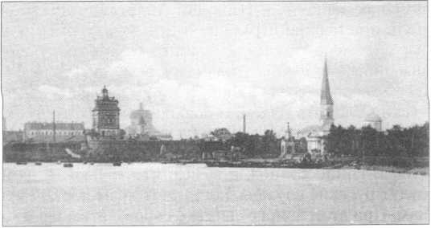

*Панорама Кронштадта со стороны Петербургской пристани*

нас с тобой широкое поле, а у эстонцев и полосы-то нет». Св. прав. Иоанн Кронштадтский позже еще не раз в этой тяжбе, в которую будет вовлечен даже кронштадтский губернатор, окажет необходимую подержку отцу Николаю.

На этом, однако, причт Андреевского собора не оставил своих притязаний. Раз не удалось действо­вать напрямую, то необходимо найти другое реше­ние: склонить богатого купца Туркина на свою сто­рону и заставить его самого отказаться от помощи эстонцам. Тотчас же заработала искусная церковная дипломатия, и если бы не находчивость «недалеко­го», каким его считали в соборе, эстонского батюш­ки, то неизвестно, чем бы вся эта история закончи­лась. «Появился, - как пишет в письме отец Нико­лай, - какой-то наш «благожелатель», который стал усовещать Николая Андреевича, что как де мол он, коренной русский, и заводит какой-то чухонский храм, в котором он, строитель, на своем родном язы­ке и службы не услышит. Не гораздо ли проще от­дать его собору, тогда и эстонцы могут храмом пользоваться, и русских служб служи, сколько хо­чешь. Отдашь храм собору, будешь знать, что храм твой - православный, а то Бог этих эстонцев знает, православные они или нет, и храм-то будет под со­мнением. Вначале Николай Андреевич сказал, что лицо, с ним беседовавшее, никакого отношения к нашим интересам не имеет, даже вовсе и не кронш­тадтский. А из дальнейшего разговора стало выяс­няться, что «благожелатель»-то кронштадтский, и не только кронштадтский, а даже член соборного причта»7.

Отец Николай не растерялся в этой ситуации, не пал духом, а главное - не побоялся действовать воп­реки сильным мира сего. «Ну, думаю, надо Николая Андреевича насчет соборных разочаровать. Во-пер­вых, говорю ему, что соборные, заполучив этот храм, только и будут его употреблять для эстонских служб, русских служб они мне не дозволят, да и сами слу­жить не будут, так как пример налицо - Думская церковь, в которой они служат только в празднич­ные и воскресные дни, а заказные обедни очень ред­ко. С какой стати они будут служить в англиканс­кой церкви в ущерб интересам собора? Во-вторых,

получат церковь, и Николай Андреевич никакой роли при церкви играть не будет, между тем как у нас он, как ее строитель, будет ее хозяином. Собор­ные никакой признательности к нему питать не бу­дут и скоро его отошьют, между тем как мы его вся­чески ублажать будем, и всякое такое. В-третьих, наш интерес, чтобы русские службы разрешены были, и высказал ему все основания для этого мне­ния. В конце концов, я вывел, что только тогда и будут русские службы, когда этот храм достанется нам. При этом вопрос еще, что собор с этим храмом впоследствии сделает, не переделает ли его в зал для чтений. Николай Андреевич нет-нет, да и согласил­ся со мной, и, в конце концов, даже признался, что его на смех подымут, если он этого дела до конца не доведет»8. Такие же неотразимые аргументы он на­ходит и в беседах с губернатором и прочими влия­тельными лицами Кронштадта, оказавшимися впу­танными в это непростое дело, в котором столкну­лись интересы весьма влиятельных лиц города.

Нельзя не отдать должного умению отца Нико­лая твердо, без лишних эмоций и безбоязненно от­стаивать интересы приходской жизни. Забегая впе­ред, скажем, что, может быть, именно это его каче­ство и сыграет решающую роль в будущем назначе­нии «чухонца» благочинным всех кронштадтских приходов в тяжелые годы церковной смуты. Не сво­ему соотечественнику, испытанному и надежному, а пришельцу-чужеземцу, которого порой и за пол­ноценного православного не считали, будет поруче­но окормлять кронштадтскую паству в наитрудней­шее время крушения исконных устоев российской жизни.

Настойчивость и упорство, с какими отец Нико­лай вел дело по покупке здания англиканской церкви, во многом определили его успех: 4 июля 1902 года кронштадтский потомственный почетный гражданин Н. А. Туркин купил здание англиканской церкви, и 7 июля того же года пожертвовал ее Кронштадтскому эстонскому обществу. (Это общество насчитывало около 800 эстонцев, преимущественно бедных труже­ников.) А1 декабря 1902 года произошло знаменатель­ное событие в жизни маленького эстонского прихода: в этот день св. праведный Иоанн Кронштадтский со­вершил иерейским чином освящение бывшей англи­канской церкви, переданной православной общине эс­тонцев г. Кронштадта и названной в честь Воздвиже­ния Креста Господня. Газета «Кронштадтский вест­ник» сообщала об этом событии следующее: «В вос­кресенье 1 декабря состоялось освящение нового хра­ма во имя Воздвижения Честнаго и Животворящего Креста Господня, перестроенного потомственным по­четным гражданином Константином Николаевичем Туркиным, сыном благотворителя, из англиканской церкви и принесенной им в дар приходу православ­ных эстонцев в Кронштадте. В 10-м часу утра в освя­щаемый храм начало собираться многочисленное ду­ховенство, местное и приезжее. С прибытием в храм

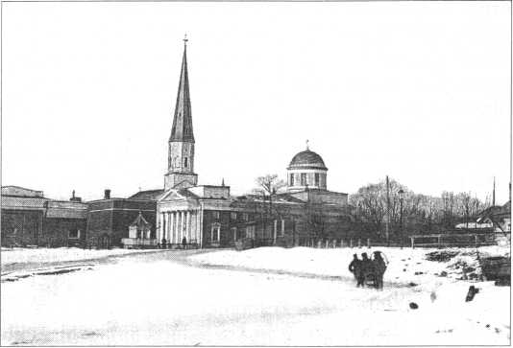

*Кронштадт. «Горка» - вид от Петербургских ворот.*

*Слева (с высоким шпилем)* - *шведско-финско-эстонская лютеранская церковь свт. Николая*

митрофорного протоиерея о. Иоанна Ильича Сергие­ва началось освящение воды. Затем последовал чин ос­вящения престола, которое совершал о. Иоанн собор­не. После облачения освященного престола и жертвен­ника из церкви вышел крестный ход кругом храма, по окончании которого было совершено молебствие. Не­большие размеры храма не могли вместить всех же­лавших присутствовать на этом выдающемся торже­стве. Многим пришлось ограничиться лишь созерца­нием извне. <...> Литургию совершал митрофорный протоиерей И. И. Сергиев в сослужении 9 священни­ков и 5 диаконов. Литургия совершалась на русском и эстонском языках, причем читалось два апостола и два евангелия. Пели два хора певчих - на правом клиросе хор из храма при сухопутном манеже под управлени­ем поручика Е. П. Александрова и на левом - люби­тельский эстонский хор. <...> По окончании литургии все духовенство вышло из алтаря и сгруппировалось на амвоне против царских врат. Настоятель нового храма о. Н.А. Симо обратился к строителю церкви К.

Н. Туркину от имени причта и прихода православных эстонцев со следующим благодарственным адресом: «Милостивый государь! Глубокоуважаемый Констан­тин Николаевич! Сегодня благодатию и действием Пресвятаго Духа Божия освящен храм сей в дом мо­литвы православных христиан. Увенчано благим кон­цом дело, на которое вами, при трогательном сотруд­ничестве вашего боголюбивого родителя, положено столько средств и трудов. Да приимет Владыка неба и земли честный дар ваш и да сотворит его в угодное Себе жилище и в место скорого услышания верных Своих. Отныне на утвержденном сегодня и освященном свя­том престоле будет часто приноситься бескровная ве­ликая жертва святейших Тела и Крови Христовых - о ком? О всем мире: о всей христианской Церкви и осо­бенно о ревнующих о благочестивой жизни, о пасты­рях и пасомых, о царях и царствах. Сила сей жертвы сокрушает и самые преграды смерти - она будет при­носиться и о всех преждепочивших отцах и братиях. Всегда будет совершаться великая жертва сия и о бла-

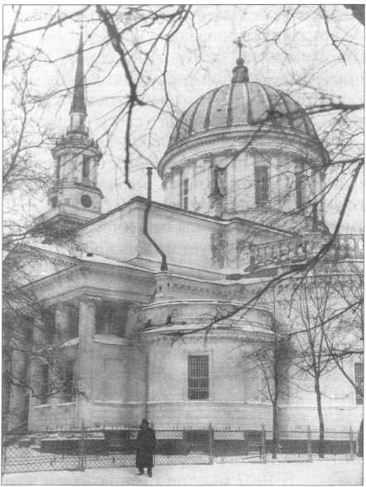

*Кронштадт. Андреевский собор. Фото 1920-х гг.*

*Публикуется впервые*

женных и приснопамятных создателях храма сего. Вот какой покров души, оплот и место ходатайства угото­вали вы себе сегодня. Сие да будет вам первою мздою пред Господом. Но вы соделали святой храм сей ис­точником освящения и домом молитвы для православ­ных эстонцев, по сие время нуждавшихся в отдельном для себя храме. Добрый Пастырь Христос заповедал идти за спасением и одной заблудшей овцы. Вы, Кон­стантин Николаевич, приготовили место душевного пристанища и духовный двор овчий для многих сотен заблудших и скитающихся. И если радость бывает на небеси о возвращении одной овцы, то сколь велико ликование о призрении многих и сколь высока награ­да тому, кто причастен сему Христову взысканию по­гибших. Да будет сия мзда ваша многа и на небесех. Сам Господь по молитвам простых сердец стада сего да воздаст вам в веке сем и будущем. В молитвенную память о сегодняшнем торжественном дне просим при­нять от нас сию святую икону». О. Иоанн благословил Константина Николаевича Туркина поднесенной ему иконой и со своей стороны поблагодарил его за щед­рую жертву. Затем на середину храма вышло духовен­ство для совершения молебна. Вместе с о. Иоанном вышло 14 священников и 6 диаконов. На торжестве освящения храма, литургии и молебствии присутство­вали: главный комендант Кронштадтского порта вице- адмирал С. О. Макаров с супругой, комендант крепос­ти вице-адмирал И. М. Лавров, генерал-лейтенант Н. И. Иванов, начальник Кронштадтской крепостной ар­тиллерии генерал-майор Н. А. Чижиков, городской голова К. Л. Карпов, члены городской управы, глас­ные думы, много офицеров и дам. Из храма пригла­

шенные на торжество направились в зал городской управы, где был сервирован обед на 250 персон, устро­енный радушным Н. А. Туркиным. <...> На обеде бла­гочинный православных эстонских храмов Петербур­гской епархии о. П. П. Кульбуш, в частности, сказал: «Мы празднуем сегодня торжество победы доброго русского сердца, благодаря коему кронштадтский эс­тонский приход отныне имеет свой храм и твердой ногой пойдет по пути дальнейшего внутреннего пре­успеяния и роста. Рука исконно русских людей, пре­данных святой православной вере, протянула ныне свою помощь бедным православным эстонцам, первые из коих узнали в Лифляндии свет Православия лет 60 тому назад. Господа! Дело это принципиально важное. В Петербургской епархии такой подвиг любви на пользу покинутой доселе православной эстонской бра­тии, покинутой сравнительно с отлично повсюду уст­роившимися эстонцами-лютеранами, мы видим впер­вые. <...> Хвала и благодарение тем, кто это сделали. Поднимаю бокал за любвеобильный русский народ и от души желаю, чтобы всякий эстонец всем сердцем искренне усвоил себе то, чем жив каждый русский че­ловек»9 .

После дел, требовавших немалых хлопот, как- то: обустройство храма, открытие школы и пр., отец Николай посвятил себя всецело служению у престо­ла Божия. Какое-то время он совершал богослуже­ния каждый день, что по тем временам было явле­нием редким и исключительным. Вероятно, в этом он последовал примеру всероссийского пастыря св. прав. Иоанна Кронштадтского, служившего в собо­ре, который находился в непосредственной близос­ти к Крестовоздвиженской эстонской церкви. Мо­литвенная жизнь и необыкновенное боголюбие это­го светильника веры невольно заражали и вызыва­ли глубокий отклик в душе иерея Николая, ставше­го священнослужителем по зову сердца, а не только в силу преемственности. Как и бывает в подобных случаях, не замедлили появиться и недовольные, усмотревшие в такой ревности о доме Господнем обличение своей теплохладной религиозности. «Со­бору наша ежедневная служба не особенно нравит­ся. Отец Иоанн осведомился сегодня, служу ли я каждый день и, получив утвердительный ответ, по­желал, чтобы я и в будущем ревновал о службе Бо­жией. Очевидно, ему уже жаловались, иначе бы он не спросил. Но раз он сочувствует ежедневным на­шим службам, нам и бояться нечего», - по заведен­ному обычаю делится отец Николай событиями при­ходской жизни со своим благочинным10.

Не только храм Божий и людей, близких по духу, любил отец Николай ровной, непоказной и беско­рыстной любовью. Он умел как-то спокойно смот­реть даже на тех, кто причинял ему неприятности и неудобства, не теряя при этом невозмутимости духа и христианской к ним расположенности. В нем не было порывистости, вспыльчивости. Он был чужд той мелочной себялюбивости, которая заставляет

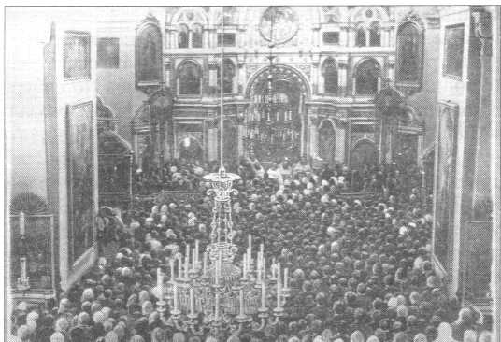

*Кронштадт. Андреевский собор. За богослужением*

человека болезненно нервничать при любых пося­гательствах на свое «я». Его отличало скромное к себе отношение и неразрывно связанное с этим ка­чеством умение по-христиански жалеть человека. Сколь ни скупа дошедшая до нас переписка отца Николая Симо со своим благочинным, а все же и в ней содержится небольшая отметка, свидетельству­ющая о его способности любить человека просто и самоотрешенно, снисходительно и всепрощающе.

Однажды в Крестовоздвиженском храме появил­ся человек, который мог много бед причинить на­стоятелю и самому приходу. Это был некто Стефан Гончаров, лишенный властями права проживать на своей родине за мятеж, поднятый против Воронеж­ского архиепископа Анастасия. Не имея навыка че­стно и добросовестно трудиться и находясь вдалеке от родного дома, он придумал весьма оригинальный способ добывания средств к существованию. «Вы­селенный с родины, - пишет отец Николай, - он за­казывает копию с Сицилийской иконы на Афоне, которая и присылается в Кронштадт. <...> Затем я узнал, что Гончаров распускает слухи, что икона его чудотворная»11. Икона была изъята у владельца и помещена в Крестовоздвиженскую эстонскую цер­ковь. Но Гончарова это нисколько не смутило. «Он не зевает, всем, кто охотно его слушает, рассказыва­ет про чудеса, источаемые иконой. В алтаре, на сте­не, на которой поставлена икона, стал приносить хлебцы, вино, пшеницу, кружки (для сбора денег - свящ. В. К.). На мои просьбы забрать все это грозит наказанием Царицы Небесной. <...> Затем я узнал, что после всенощной у нас в церкви остаются бого­мольцы, и Гончаров читает им акафисты Царице Небесной. Я пришел в ужас»12. И было из-за чего: стараниями Гончарова икону стали посещать бого­мольцы Царского Села и даже Петербурга. Легко до­гадаться, чем могло закончиться для о. Николая по­явление среди его паствы такого своевольного «бо­гомольца». Чтобы избавиться от могущих возник­нуть неприятностей, проще всего было прибегнуть к помощи полиции. «Ходил советоваться к полицей­

мейстеру, - сообщает о. благочинному эстонский на­стоятель. - Тот советует подать бумагу, и тогда, го­ворит, мы его выселим из Кронштадта»13. Мера, предложенная стражем порядка, была неприемле­мой для кроткого пастыря. Его не испугала перспек­тива намечавшегося скандала. Не о своей репутации беспокоился он. «Этого я не желаю, - пишет он о. Павлу. - Человек без того в изгнании и лишен се­мьи. Я стараюсь на него повлиять, но получается без особенного успеха. Меня он слушает и соглашается, а за глаза мечет на меня громы и молнии», - не без некоторой иронии резюмирует миролюбивый по ха­рактеру отец Николай14.

Помимо приходской деятельности эстонский пастырь, как и все священники того времени, много трудился на поприще религиозного просвещения. Так, с 1900 года он состоял законоучителем Кронш­тадтской школы при таможне, а также преподавал Закон Божий в городской эстонской церковно-при­ходской школе, являясь одновременно ее руководи­телем. Прилагал усилия эстонский пастырь и в борь­бе с распространенным в России и губительным по­роком пьянства. В 1907 году он был назначен чле­ном комитета Кронштадтского Попечительства о народной трезвости, а двумя годами раньше стал руководителем Кронштадтского отделения Алексан­дро-Невского общества трезвости15. Во внимание к понесенным трудам на благо отечества настоятель Крестовоздвиженской церкви 6 мая 1915 года был представлен к ордену св. Анны III степени16.

В 1910 году семью Симо постигло большое горе - после продолжительной болезни скончалась ма­тушка отца Николая Лидия Павловна. На руках у 35-летнего вдовца-священника осталось трое детей: семилетний сын Николай и две дочери, старшая Елена (ей исполнилось 5 лет) и младшая трехгодо­валая Мария. Отец Николай остался без помощни­цы с тремя малолетними осиротевшими детьми. Крест пастырского служения, требующий от чело­века подвига жертвенной любви, стал для него еще тяжелее. Нелегкое будущее ожидало отца Николая впереди. Скорбь об утрате любимого человека, за­бота о детях, одиночество, - и все это при неустан­ных заботах о пастве.

Однако трудности многомятежной жизни не только не сломили души овдовевшего пастыря, но и укрепили дух этого ревностного служителя Церкви Христовой. В 1917 году на общем собрании прихо­жан он был избран третьим священником Андреев­ского Кронштадтского собора. Этот шаг был продик­тован, вероятно, сложностями революционного вре­мени. Верующие люди собора давно обратили вни­мание на трудолюбивого и скромного эстонского пастыря, и, когда возникла необходимость, пожела­ли видеть его своим духовным отцом. Своей неиз­менной безотказностью, простотой, доступностью и молитвенностью за годы служения в Крестовоздви­женской церкви он успел снискать уважение мно­

гих кронштадтцев, которые и пожелали видеть его в то нелегкое время священником крупнейшего при­хода города. Ценило его пастырские труды и епар­хиальное начальство. В 1919 году он был возведен в сан протоиерея. А когда в 1923 году собор остался без настоятеля, то правящий архиерей назначил про­тоиерея Николая Симо настоятелем знаменитого храма, в котором совсем недавно служил великий российский праведник св. Иоанн Кронштадтский. Тогда же эстонский пастырь был назначен благочин­ным всех храмов Кронштадта.

Это назначение во многом и определило его му­ченическую кончину. Дело в том, что новые власти­тели лютой ненавистью ненавидели св. праведного Иоанна Кронштадтского - их грозного обличителя, - а храм, где он прослужил более полувека, считали центром черносотенной пропаганды и оплотом ан­тисоветской монархической агитации. В резолютив­ной части обвинения дела № П-7746316 обвиняемый протоиерей Николай Симо назван ближайшим спод­вижником о. Иоанна: «Симо монархически настро­ен как бывший сподвижник священника-монархи- ста Иоанна Ильичева Сергиева». Многие допраши­ваемые, оказавшись в заключении, предпочли скрыть свои связи с праведным Иоанном Кронштад­тским, чтобы отвести от себя подозрения в монар­хизме. Отец Николай, будучи арестованным, вел себя иначе. На одном из допросов кронштадский благочинный, прекрасно понимая, как могут быть истолкованы его слова, открыто говорил: «Бывал еще на могиле о. Иоанна на Карповке, где молился перед окошечком, так как помещение, где находит­ся могила о. Иоанна, закрыто, вход запрещен. <...> Когда монастырь был открыт, ходил в храм-усы­пальницу о. Иоанна»17. Отец Николай не желал пря­тать ту правду, которая послужила причиной его земных страданий и последующей небесной славы. Оказаться в числе сподвижников великого челове­ка двадцатого столетия он посчитал редчайшей чес­тью, а не обвинительным приговором.

Первоначальный арест последовал в марте 1921 г. Тогда о. Николай был взят по подозрению в участии в Кронштадтском мятеже. Однако через две недели его выпустили ввиду отсутствия состава пре­ступления. Вторично он был арестован 14 октября 1930 года, на праздник Покрова Пресвятой Богоро­дицы. «Симо - настоятель Андреевского собора - является руководителем контрреволюционной орга­низации из бывших офицеров, дворян и враждебно настроенных к соввласти лиц, деятельность которых заключается в распространении среди населения го­рода монархических идей и создании недовольства масс существующим строем», - сказано в его деле18. Кронштадтское дело было одним из крупных дел Ленинградской епархии. 86 лиц было арестовано по этому делу и более 50-ти из них пострадало. Соглас­но официальной версии, «гнездо» монархизма и кон­трреволюции появилось в Кронштадте до революции,

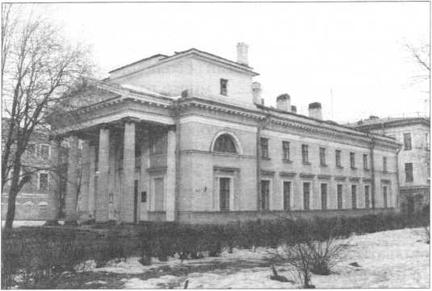

*Кронштадт. Крестовоздвиженская русско-эстонская церковь на углу Андреевской ул. и Александровского бульвара. Современный вид*

сразу же после смерти св. прав. Иоанна. «Союз рус­ского народа» - так называлась возникшая кронш­тадтская группа, состоявшая из ревнителей монархии и почитателей св. Иоанна Кронштадтского. При этом обществе издавался журнал «Кронштадтский пас­тырь», собиравший и публиковавший материалы о св. Иоанне. Впоследствие это общество, деятельностью которого руководил Андреевский собор, стало цент­ром контрреволюционной организации. Эта органи­зация преследовала следующие цели: «объединять враждебно настроенных лиц к существующему строю, проводить соответствующую работу среди личного состава воинских частей с целью вызвать недоволь­ство по отношению к существующему строю и уве­рить население в недолговечности «жидовской со­ввласти» и преимуществе твердой, единой монархи­ческой власти перед ней»19 и т.п.

Все эти сфабрикованные обвинения были фальшивками, необходимыми для расправы с «вра­гами революции». Историк М. В. Шкаровский от­мечал, что с рубежа 1928-1929 гг. «произошло су­щественное изменение всего курса политики по от­ношению к религиозным организациям в СССР. Пе­риод относительно спокойных контактов с ними сменился длительной полосой крайне воинственно­го, нетерпимого отношения к Церкви. Это было свя­зано с принятием общего курса руководящей груп­пы ЦК ВКП(б) во главе со Сталиным на свертыва­ние нэпа, насильственную коллективизацию, обо­стрение классовых отношений в городе и деревне и т.д.»20. Под этот «курс» и составлялись дела, при­влекались свидетели, дававшие «нужные» показа­ния, штамповались «враги народа», подлежавшие уничтожению или ссылке. Никаких политических действий не было в пастырской деятельности отца Николая. Более того, он призывал относиться к про- сшедшему перевороту и существующей власти по- христиански. Обвиняемый Целиков М. П., прихо­жанин Андреевского собора, привлеченный к крон­штадтскому делу, признавался, что о. Николай Симо

учил видеть в большевиках Божие попущение, та­кую власть, которая «дана нам Богом в наказание за наши грехи и непослушание, когда нам говорили, что нужно бороться со всякими революционерами, воль­нодумцами и жидами... Я много раз обращался к о. Николаю Симо объяснить мне, почему все это раз­решается Богом. Он мне советовал быть покорным до призыва Православной Церкви встать грудью за веру и храмы Господни»21. Увещания к покорности и послушанию Церкви при сохранении готовности «встать грудью за веру» - вот наставления отца Ни­колая. Однако ораничиваться этими призывами и оставаться безгласным зрителем всего происходяще­го в то трудное время он также не мог. Он считал своим пастырским долгом предостерегать, вразум­лять, объяснять смысл происходящего и духовно поддерживать своих чад, чем бы впоследствие ни обернулось для него это исполнение пастырских обязанностей. На другом допросе тот же Целиков М.П. так характеризует деятельность на­стоятеля Андреевского собора: «... признаки, пред­шествующие появлению антихриста, давно налицо: революция, отречение императора и царей, братоу­бийственные войны, когда отец идет на сына и брат на брата, голод, отстутствие продовольствия, появ­ление еретиков, глумление над Церковью и храма­ми, преследование веры, верующих и священнослу­жителей, устройство из храмов Божиих театров, где служат антихристу... Люди и власть служат ему и подготовляют его появление, особенно безбожники... Вся Православная Церковь учит нас этому. Причт Андреевского собора не может говорить иначе, так как они не еретики и не жиды - слуги антихриста, об этом они говорили и в проповедях, и в беседах с мирянами. Меня также неоднократно направляли на путь истины о. Симо, Ушаков...»22.

Сам обвиняемый держал себя на допросах твер­до и непреклонно: виновным себя ни в чем не при­знавал и категорически отвергал политическую связь с какими бы то ни было лицами, арестованны­ми по этому делу. Даже устроенная однажды очная ставка не принесла желаемого результата: о. Нико­лай в присутствии доносившего на него свидетеля отрицал факт передачи пакета с деньгами одному из участников кронштадтского дела. В таком же духе давал показания о святом Иоанне Кронштадтском. Его популярность объяснял сугубо духовными при­чинами: «Приезжали к нему исключительно прича­ститься. Личность о. Иоанна была притягательна как прозорливца. Ежедневно он причащал тысячи. Обо­готворяли его при жизни. На этой почве по всей России была масса его почитателей...»23 Цель этого пояснения сводилась к тому, чтобы отвести от мно­гочисленных почитателей о. Иоанна обвинения в контрреволюционной деятельности. Далеко не все вели себя подобным образом. Один из иерархов в угоду органам, а может быть, под их давлением, на­зывал св. Иоанна Кронштадтского монархистом,

укреплявшим существовавший строй, и своими по­казаниями развязывал руки сотрудникам ГПУ. По его словам, «круг его почитателей рос и вылился в сильные отдельные организации с явно монархичес­кими настроениями погромного характера»24.

Резолютивная часть обвинительного заключе­ния гласила: «Симо обвиняется в том, что, будучи ближайшим сподвижником о. Иоанна Кронштадтс­кого и руководителем «иоаннигов», привлекал к себе фанатичные, изуверские, черносотенные элементы и через них вел борьбу с соввластью, противодей­ствуя всем советским начинаниям. Прикрывая свою контрреволюционную деятельность толкованиями из книг Священного Писания о близком пришествии антихриста и скорой гибели мира, вел работу в духе установок контрреволюционной организации «ис­тинно-православные»»25. 13 апреля 1931 года вы­ездной сессией коллегии ОГПУ протоиерей Симо Николай Адамович был приговорен к высшей мере наказания - расстрелу.

Согласно документу УФСБ по Санкт-Петер­бургу от 9 октября 2000 года за № 10/2 - 1896 н/с, 18 апреля того же года этот приговор, увенчавший эстонского протоиерея славой мученика Церкви Христовой, был приведен в исполнение.

Примечания

1. Эстонский Исторический архив. Тарту, ф. 1968, on. 1, д. 12а.
2. ЦГИА СПб, ф. 19, он. 113, д. 4313, л. 17.
3. ЦГИА СПб, ф. 19, он. 115, д. 1672, л. 5.
4. Горка или Гора - местность в восточной части о. Котлин. В данном контексте слово Горка употреблено как обозначение центра эстонской общины в Кронштадте. В этой части города располагалась шведско-финско-эстонская лютеранская цер­ковь свт. Николая, вокруг которой преимущественно и были объединены проживавшие здесь эстонцы.
5. Архив епископа Платона. Таллинн, епархиальное управление Эстонской Православной Церкви, письмо от 26 сентября 1900 г.
6. Там же, письмо от 9 марта 1902 г.
7. Там же, письмо от 11 сентября 1902 г.
8. Там же.
9. «Кронштадтский вестник». 1902, № 142, с. 3.
10. Архив епископа Платона, письмо от 10 декабря 1902 г.
11. Там же, письмо от 1905 г.
12. Там же.
13. Там же.
14. Там же.
15. ЦГИА СПб., ф. 19, on. 113, д. 4313, л. 4 об.
16. Там же.
17. Архив УФСБ, Санкт-Петербург.
18. Там же, д. № П-68522, т. 1, л. 332.
19. Там же, л. 292.
20. Там же, т. 3, л. 980.
21. М. В. Шкаровский. Петербургская епархия. 1917-1945. Санкт-Петербург. 1995. С. 143.
22. Там же, т. 3, л. 989.
23. Там же, л. 990.
24. Дело № П-77463, т. 3, л. 128.
25. Там же, л. 251.
26. Д. № П-77463, т. 4, л. 258.

**СВЯЩЕННОМУЧЕНИК КАРП ЭЛЬБ, ПРЕСВИТЕР ПЕТРОГРАДСКИЙ**

(5.021869 - 11/24.09.1937) Тезоименитство 26 мая/8 июня, память апостола от семидесяти Карпа

Новомученик Карп родился  
5 февраля 1869 года в деревне  
Оло Таеверской волости Фел-  
линского уезда Лифляндской гу-  
бернии1 . Происходил он из кре-  
стьянской семьи, но по стопам  
своего отца не пошел, а нашел  
свое призвание в педагогической  
деятельности. Любовь к Церкви  
Христовой и любовь к детям -  
вот те две черты, которые во мно-  
гом определили его жизненный  
путь. Окончив 10 июля 1889 года  
Прибалтийскую учительскую  
семинарию в г. Гольдингене  
(латв. - Кулдига), в Курляндии,  
со званием учителя начальных  
классов, он был определен пса-  
ломщиком к Балтийско-Портс-  
кой Георгиевской церкви2. Од-

новременно он был назначен учителем русского язы-  
ка в мореходных классах церковно-приходского учи-  
лища г. Балтийского Порта (ныне г. Палдиски, пред-  
местье Таллина). С этого момента его дальнейшая  
жизнь была связана со школьным делом, которому  
он отдавал все свои силы. Не случайно до 1918 года,  
т. е. до отделения школы от Церкви, он оставался в  
сане диакона (рукоположен 14 января 1896 года с  
оставлением на псаломщической вакансии в Геор-  
гиевской церкви города Балтийский Порт3). Это по-  
зволяло ему большую часть времени посвящать ра-  
боте в школе. Несомненно, отец Карп имел от Бога  
особый дар учительства и, надо полагать, во многие  
детские души заронил доброе семя.

28 июня 1896 года определением епархиального начальства диакон Карп Эльб был перемещен на штатное диаконское место к Пюхтицкому женскому Успенскому монастырю4. В обители, как и в после­дующем месте своего служения, диаконское послу­шание он совмещал с должностью преподавателя но­воустроенного монастырского двухклассного церков­но-приходского училища, открытие которого состо­ялось 11 февраля 1896 года. Пюхтицкий период жиз­ни будущего священномученика был, вероятно, весь­ма необходимым для всей дальнейшей деятельности отца Карпа. Монастырская жизнь со своим особым укладом, участие в монастырских богослужениях, проникновенных и обладающих сугубым благодат­ным воздействием, должны были значительно углу­бить и укрепить его чувства к Церкви Божией. Здесь,

вдали от мира, предстояло ему со-  
зреть и подготовить себя к нелег-  
кому и многотрудному будущему.

Недолго пришлось отцу Кар-  
пу трудиться в Пюхтицкой обите-  
ли, чуть менее трех лет. В 1899  
году, 12 апреля, указом Священ-  
ного Синода в эстонском приходе  
С.-Петербурга была открыта ва-  
кансия диакона, и отец Карп по-  
лучил приглашение от настоятеля  
этого прихода священника Павла  
Петровича Кульбуша (будущего  
священномученика Платона,  
епископа Ревельского) занять от-  
крывшуюся штатную единицу3.  
Отец Павел, благочинный эстон-  
ских приходов Санкт-Петербург-  
ской епархии, был человеком  
весьма разборчивым и избира-

тельным в вопросе подбора церковных кадров, и тот  
факт, что пюхтицкий диакон, не имевший духовного  
образования, был определен в столичный приход,  
лишний раз говорил о незаурядных качествах отца  
Карпа Эльба.

Прибыв в столицу, отец Карп незамедлительно по­гружается в педагогическую работу. Трудиться в Пе­тербурге пришлось много и напряженно. Несмотря на то, что в то время в Петербурге было немало квалифи­цированного, образованного духовенства, органы цер­ковной власти сочли необходимым определить его за­коноучителем сразу в два учебных заведения - во 2 и 4 Коломенские женские начальные городские учили­ща. То, что отец Карп был эстонцем по происхожде­нию, также никоим образом не повлияло на решение епархиального начальства. Наряду с этим диакон-пе- дагог преподает Закон Божий в эстонской церковно­приходской двухклассной школе. Впоследствии, в 1914 году, его приглашают быть законоучителем в об­разцовый приют барона А. А. Штиглица, который обу­чал около 200 петербургских мальчиков и девочек из малообеспеченных семей6. Таким образом, в бытность свою в Петербурге диакон Карп преподавал одновре­менно в четырех учебных заведениях столицы, причем в двух из них - в приюте и в эстонской школе - обучал безвозмездно. Те, кто сталкивался с учительским тру­дом, знают, сколь это нелегкое дело. Поэтому одного приведенного перечисления достаточно для того, что­бы сделать вывод о том, что жизнь отца Карпа носила поистине подвижнический характер. Замечала и оце­

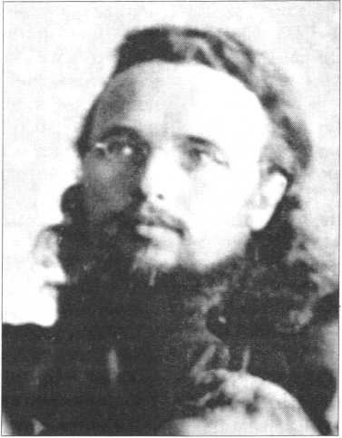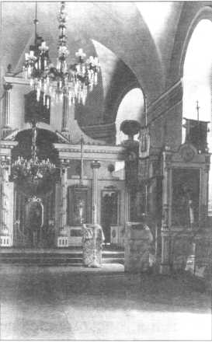

несенную «Анной Ни-  
колаевной», никак не  
хотел обойти молча-  
нием отзывчивый диа-  
кон, умевший в самый  
разгар трудной и хло-  
потливой работы за-  
метить скромное и  
сделанное от искрен-  
него сердца приноше-  
ние своей прихожан-  
ки. Без сомнения, это  
был христианин с доб-  
рой, чистой и нелука-  
вой душой, любивший  
Бога и человека под-  
линной евангельской  
любовью.

Между тем, при-  
ближался 1917 год, до  
неузнаваемости изуро-  
довавший жизнь Рос-  
сии - величайшей дер-  
жавы мира. В этом году

православный эстонский приход в Петрограде остал-  
ся без настоятеля. Прот. Павел Кульбуш - славный ос-  
нователь, строитель храма и первый его незабвенный  
настоятель - по рукоположении его 31 декабря в сан  
епископа отбыл в Эстонию, на новое место своего слу-  
жения. За день до этого события, 30 декабря, состоя-  
лось собрание прихода Исидоровской церкви, на ко-  
тором было принято решение просить Петроградско-  
го митрополита Вениамина (Казанского) рукополо-  
жить диакона Карпа Эльба во иереи с оставлением его  
в Исидоровской церкви вторым священником. 3 ян-  
варя 1918 года последовала положительная резолюция  
правящего архиерея, и через 5 дней, 8 января, диакон  
Карп Эльб был рукоположен священномучеником Ве-  
ниамином, митрополитом Петроградским, во пресви-  
тера9 . Наступал новый этап в жизни о. Карпа - пери-  
од пастырских трудов, который продлился без малого

*Мореходное училище в г. Балтийский Порт, где о. Карп служил учителем русского языка*

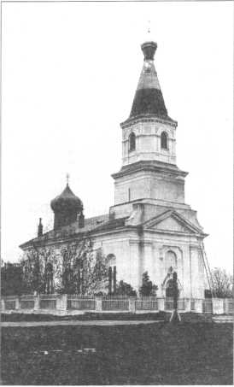

*Церковь св. вмч. Георгия Победоносца в г. Балтийский Порт (Пал диски). Фото начала XX века*

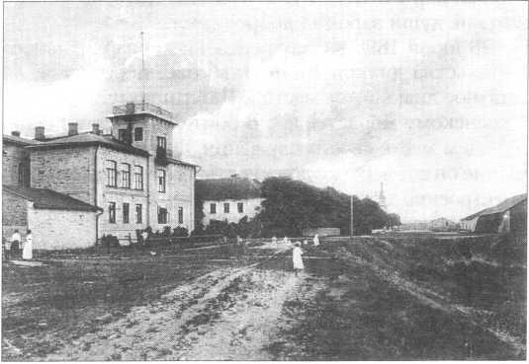

нивала по достоинству  
его труды и высшая  
власть. Его педагогичес-  
кая деятельность нео-  
днократно была отмече-  
на правительственными  
наградами. 13 февраля  
1902 года он был на-  
гражден серебряной ме-  
далью с надписью «За  
усердие» для ношения  
на груди на Александ-  
ровской ленте, 6 мая  
1904 года за отлично-  
усердную службу пре-  
подано ему было благо-  
словение Святейшего  
Синода с выдачей уста-  
новленной грамоты, а в  
мае 1911 года отец Карп  
за труды на поприще на-  
родного просвещения  
был представлен к орде-  
ну св. Анны третьей сте-  
пени7 .

пени .

Всецело преданный школьному делу, отец Карп, тем не менее, не стоял в стороне от жизни православ­ного эстонского прихода столицы. С 25 февраля 1903 года он состоял членом и делопроизводителем ко­миссии по построению Исидоровской церкви. Зача­стую, в силу обстоятельств, он оставался фактичес­ки главным распорядителем всех строительных ра­бот. Во время длительных отлучек настоятеля отца Павла Кульбуша диакон Карп являлся доверенным лицом последнего и нес полноту ответственности за возведение здания храма и церковного дома при нем. Уезжая из города, настоятель целиком и полностью полагался на исполнительность, расторопность и трудолюбие своего диакона, не сомневаясь в том, что он справится лучше других с возникающими про­блемами. (В архиве сщмч. Платона, хранящемся в г. Таллине у известного коллекционера А. В. Дор- мидонтова, сохранилось несколько писем диак. К. Эльба, адресованные к свящ. П. Кульбушу, которые представляют собой подробные отчеты о продвиже­нии строительных работ.) Причем, погружаясь в бес­конечные перипетии и сложности постройки Иси­доровской церкви, отец Карп при этом оставался самим собой, сохраняя неизменным свое почти дет­ское простосердечие. Так, в одном из писем он про­странно повествует о возникших сложностях в от­ношениях с прорабом, о разгрузке песка, о забивке свай, о сборе средств и т. п. А заканчивает письмо характерным замечанием: «Забыл: кланяется Вам Анна Николаевна, принесла в часовню метелку из перьев пыль вытирать, а мне прислала цветок и бан­ку земляничного варенья. Кажется, все. Простите, что заболтался»-8. Метелку для уборки пыли, при­

*Церковь вмч. Георгия Победоносца в г. Балтийский Порт (Палдиски). Интерьер. Здесь о. Карп начинал служить псаломщиком и диаконом.*

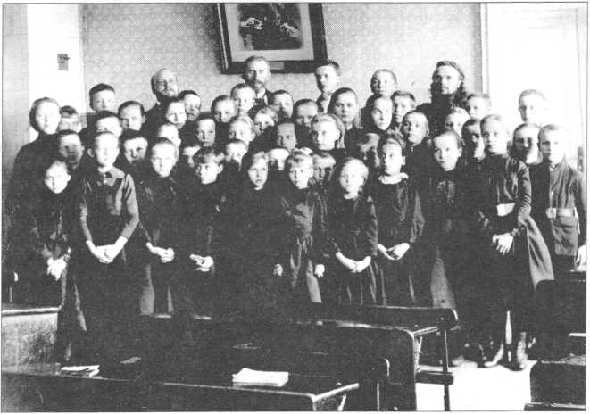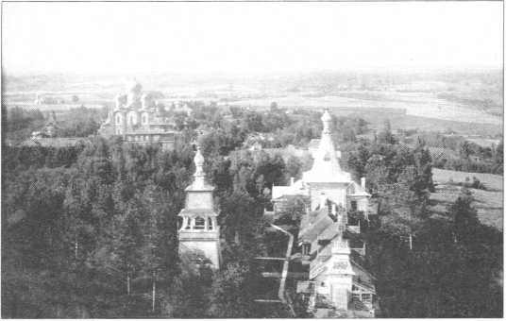

приходов Русской Церкви, покрыт покровом неиз­вестности. Что можно сказать о деятельности при­чта, если своими последовательными декретами и указами советская власть сводила на «нет» соци­альную и богослужебную жизнь Церкви? Если все ее мероприятия заканчивались ликвидацией прихо­дов и закрытием храмов? Но вынужденное сужение социального служения Церкви еще не означало пол­ного отказа от служения Христу. И даже наоборот. То, что постигло нашу Церковь в годы пролетарс­кой диктатуры, нам кажется катастрофой. Но несом­ненно и то, что это было время, когда небесная Цер­ковь вобрала в Себя громадное количество спасае­мых. Не только мучеников, но и всех тех, кто устоял в те годы в Православии вопреки увеличившимся соблазнам. Огромную роль в их спасении, как пред­ставляется, сыграли приходские священники, при­мером своего стояния в Истине укреплявшие паству в годину лютых испытаний. Вот в этом стоянии и следует искать основной смысл и содержание дея­тельности приходов нашей Церкви в послереволю­ционное время. И не случайно в эти годы Церковь лишалась возможности внешнего служения. На его смену должно было прийти служение Богу внутри своей совести и в глубинах своего духа, собирание внутренних сил перед лицом грядущих испытаний.

И все-таки не все покрыто мраком неизвестнос­ти. Остались скупые, но многозначительные отмет­ки, по которым в некоторой степени можно воссоз­дать облик духовенства Исидоровской церкви в пос­лереволюционные годы. Прежде всего, следует от­метить, что Исидоровский приход был одним из не­многих приходов города, не уклонившимся в обнов­ленчество. Также священники эстонской церкви не сочли возможным перейти на новый стиль после известного указа св. Патриарха Тихона о реформе богослужебного времени10. При этом свящ. Карпу Эльбу и прот. Александру Пакляру - настоятелю храма - никогда не приходило в голову выйти из по­

двадцать лет и завершился мученической кончиной.  
Интересно, что существовал и другой вариант разви-  
тия приходских событий. Известно, что определенная  
часть прихожан настаивала на утверждении в долж-  
ности настоятеля Исидоровской церкви священника  
Николая Симо, служившего в то время в Андреевс-  
ком соборе г. Кронштадта. В этом случае отец Карп  
Эльб оставался бы диаконом. Промысл Божий судил  
иное, и он стал пастырем. Безусловно, священничес-  
кая хиротония означала для диакона Карпа оставле-  
ние любимого им преподавательского дела, к которо-  
му за 28 лет он привязался всей душой. Но без долгих  
колебаний он подчинился решению приходского со-  
вета и оказался прав: через некоторое время болыпе-  
вицким декретом школа была отделена от Церкви.  
Пришло то время, когда ревностному труженику на  
ниве Господней надлежало оставить церковную педа-  
гогику и своим служением выполнять иную задачу, по-  
ставленную временем: укреплять в вере народ Божий,  
утешать, ободрять и окормлять его в годы небывалой  
смуты и неслыханных гонений. Он стал пастырем в  
1918 году, когда служение в Церкви не сулило ни ма-  
териальных выгод, ни почестей, ни благоустроенной

жизни. Впереди его ждало медленное, ра-  
стянувшееся на 20 лет, сдавливание тис-  
ками безбожного режима, завершившееся  
в конечном итоге расстрелом. В этих ус-  
ловиях, осложнявшихся отстутствием  
единства церковной жизни, новопостав-  
ленному иерею предстояло выстоять само-  
му и укрепить в Истине своих пасомых.

Вот для исполнен] ш этой задачи и привлек  
Христос Господь - незримый Архипас-  
тырь Своей Церкви - диакона эстонского  
православного прихода к служениею в свя-  
щенническом сане.

Послереволюционный период жизни  
Исидоровского прихода, как и многих

*Преподаватели и учащиеся эстонской церковно-приходской школы в С.-Петербурге. О. Карп - первый справа в верхнем ряду*

*Пюхтицкий Свято-Успенский женский монастырь*

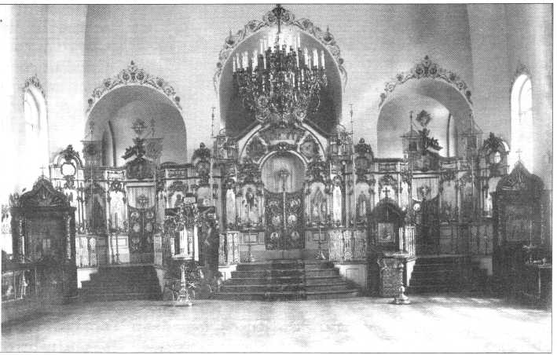

*Свято-Исидоровскиь храм православногс эстонскогс братстве в С.-Петербурге*

*Интерьеf. храме*

слушания правящему архиерею. После опубликова­ния декларации митрополита Сергия (Страгородс- кого) оба эстонских священника, отличавшихся не­зависимостью и преданностью Православию, оста­вались в лоне Патриаршей Церкви. Они не утрати­ли после этого решения внутренней свободы, и у них не исчез свой взгляд на вещи и свое отношение к про­исходящему в России. «Ориентация - тихоновцы», - такая красноречивая пометка имеется в анкетном листе причта Исидоровской церкви11, из ко­торой следует, что

подчинение митрополиту Сергию отнюдь не превра-  
тило их в безгласных приспособленцев антихристо-  
ва режима. Не было в них ни слабодушия, ни трусо-  
сти. Как и многие другие, они посчитали, что цер-  
ковная политика митр. Сергия, хоть и является вы-  
нужденной и унизительной уступкой богоборческой  
власти, но не посягает на чистоту догматов Право-  
славной веры, и потому для уклонения в раскол нет  
достаточных оснований. Но самым, пожалуй, убеди-  
тельным свидетельством верности и глубочайшей  
преданности Истине свящ. К. Эльба является про-  
токол допроса, который вообще можно считать

редчайшим памятником

исповедничества и му-  
ченичества того време-  
ни. Ввиду его исключи-

тельности и значимости  
считаем необходимым  
привести его полнос-  
тью12. Он обвинялся в  
том, что вел «системати-  
чески контрреволюцион-  
ную пропаганду и являлся  
ярым противником совет-  
ской власти».

«Вопрос: Вы арестованы по обвинению в ведении к-p [контрреволюционной - свящ. В. К.] пропаганды. Дайте показания.

Ответ: Никакой контрреволюционной пропа­ганды я не вел.

Вопрос: Вы говорите неправду. Следствие распо­лагает данными, изобличающими вас в контррево­люционной пропаганде.

Ответ: Подтверждаю свой первый ответ, что ни­какой контрреволюционной пропаганды я не вел.

Вопрос: Следствием установлено, что вы по воп­росу о положении Церкви в СССР вели агитацию, что сов. власть является гонительницей Церкви.

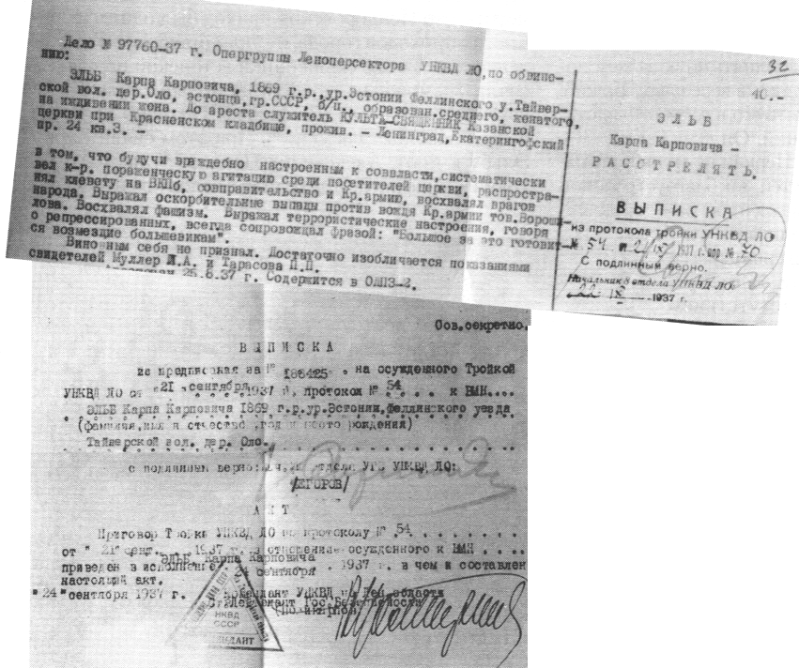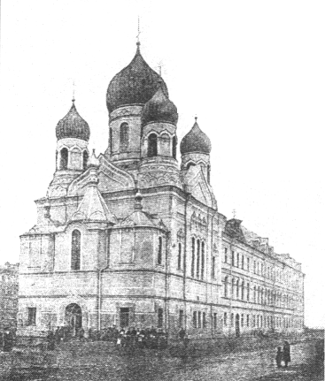

Ответ: Подобной пропаганды я не вел.

Вопрос: Признаете ли себя виновным, что вы до­пускали оскорбительные выпады против сов. влас­ти, называя таковую кучкой разбойников?

Ответ: Виновным себя не признаю, подобных слов я не говорил.

Вопрос: Следствию известно, что вы вели контр­революционную клевету по вопросу о материальном положении рабочих и крестьян, высказываясь, что как рабочие, так и крестьяне стонут от недостатков, живя в нуждах.

Ответ: Подобных высказываний я не говорил.

Вопрос: Следствием установлено, что вы вели контрреволюционную пропаганду, что СССР ока­зывает помощь самолетами республике Испании.

Ответ: Этого я не говорил.

Вопрос: Признаете ли себя виновным, что вы рас­пускали контрреволюционную клевету о преследо­вании ни в чем не повинных людей в связи с годов­щиной смерти Кирова?

Ответ: Не признаю себя виновным, подобной контрреволюционной клеветы я не вел.

Вопрос: Следствию известно, что вы вели контр­революционную пораженческую пропаганду в свя­зи с изменой Тухачевского и др. предателей.

Ответ: Контрреволюционной пораженческой пропаганды я не вел.

Вопрос: Следствие подтверждает свое обвинение по всем вопросам и требует дачи искренних показаний.

Ответ: Подтверждаю, что я говорю искренне и чистосердечно»13.

В 1937 году арестованных допрашивали «с при­страстием», до тех пор, пока не заставляли подпи­сать сфальсифицированные показания. Власти на­стойчиво добивались от репрессированного соб­ственноручного признания вины в контрреволюци­онной деятельности, с одной стороны, чтобы откло­нить от себя обвинение в преследовании Церкви и религии, а с другой - чтобы сам подследственный, подписавшись под подложным документом, пере­стал воспринимать себя как страдальца за веру. Мало было тех, кто выдерживал давления и не ста­вил своей подписи под подложным делом, кто в ко­нечном итоге не признавал себя виновным в контр­революционной деятельности и оставался непрек­лонным. Но отец Карп решительно отрицал все, даже те слова, которые иногда срывались с его никого не осуждавших уст. (Последнее случалось, когда ста­рец-протоиерей не в силах был удерживать своих чувств при виде кощунственных экспериментов, проводимых советской властью над Православной Церковью, русскими людьми и прочими народами, населявшими тогдашнюю Россию.) Потому что с этой властью он не хотел иметь ничего общего. Са­мая достойная и нравственно приемлемая форма об­щения с ней - это не вступать с ней ни в какой кон­такт и держать ее подальше от своей души. Вероят­но, отец Карп внутренним чутьем догадывался, что

стоит ему только хоть  
на миг согласиться со  
следователем и при-  
знать истинность сво-  
их высказываний, как  
коварный и натаскан-  
ный во лжи сотруд-  
ник ГПУ, перефрази-  
ровав его слова и вы-  
вернув их наизнанку,  
тут же припишет к  
показанию и то, чего  
никогда он не гово-  
рил. Вовлекаться в  
беседу с умом, озада-  
ченным единствен-  
ной целью погубить  
как можно большее  
количество людей, и  
небезопасно, и просто  
отвратительно. По-  
этому столь катего-

рично отец Карп отвергал собственные слова, не  
желая давать органам малейшей возможности «при-  
стегнуть» к следственному делу еще кого-нибудь. По  
единогласному мнению исследователей, просмот-  
ревших огромное количество дел 1937 года, подоб-  
ную линию поведения, встречающуюся в следствен-  
ных материалах крайне редко, можно смело прирав-  
нять к мученическим актам христиан первых веков.

Первый допрос оказался и последним. Больше отца Карпа не допрашивали. Было ясно, что его даль­нейшее содержание в тюрьме бессмысленно, что по­казаний арестованный ни при каких обстоятельствах не даст. 24 сентября 1937 года приговор тройки УНКВД по Ленинградской области о вынесении протоиерею Карпу Эльбу высшей меры наказания был приведен в исполнение14.

Примечания

' ЦГИА СПб, ф. 156, on. 1, д. 1, л. 71.

1. Там же.
2. Там же.
3. Там же.
4. Там же.
5. Там же, л. 72.
6. Там же.
7. Архив епископа Платона, принадлежащий А. В. Дормидонто- ву. Таллин. Письмо от 27 июня 1903 года.
8. ЦГИА СПб, ф. 156, on. 1, д.5, л. 88.
9. ЦГА СПб, ф. 7384, оп. 33, д. 185.
10. Там же, л. 5.
11. Прот. Карп был арестован 24 августа 1937 года. В то время он являлся священником церкви Казанской иконы Богоматери, ко­торая находилась на Красненьком кладбище в Санкт-Петербурге. Исидоровская церковь была закрыта в феврале 1935 года. Прото­иерея Карпа перевели служить в Князь-Владимирский собор, а в конце 1936 года он был определен к кладбищенской церкви.
12. Архив УФСБ СПб, д. № П-77389, т. 1, л. 22 - 23.
13. Там же, л. 32.

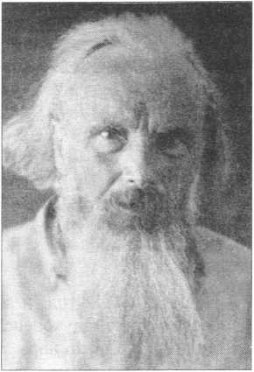

*Протоиерей Карп Эльб. Последняя фотография. 1937 г.*

*Публикуется впервые*

БЫЛОЕ

***К.В. Головин***

**ДЕЛО «ЕВЛОГИЕВЦЕВ»**

Начиная с 1928 года и до самой войны массовые репрессии против духовенства и православных ми­рян шли в СССР по нарастающей, лишь несколько ослабевая в отдельные годы. 1933 год не был таким исключением - чекисты начали в Ленинграде в кон­це его крупномасштабное дело «англикан», или «ев- логиевцев», первой целью которого было новое гоне­ние на Православие, второй - ответ на критику со стороны Англиканской церкви преследований в Рос­сии Православной Церкви. ОГПУ воспользовалось происшедшим разрывом митрополита Западной Ев­ропы Евлогия (Георгиевского, 1868-1948) с Русской Православной Церковью за границей и решило пе­ренести этот разрыв (он длился до 1934 года) на Пра­вославную Церковь в самой России для дальнейшей расправы с нею, утверждая, будто там появились сто­ронники Евлогия, которые установили связи с ним, а через него - с Англиканской церковью.

Аресты начались 21 декабря 1933 года, шли ин­тенсивно неделю и закончились через полтора ме­сяца, уже в новом году. Всего по делу , которое вел оперуполномоченный Берендсон при участии свое­го начальника Садовского, было привлечено 175 и осуждено 149 человек, причем один из них - к рас­стрелу. Среди осужденных были три епископа, мно­жество иереев, известный профессор, бывшие дво­ряне и царские офицеры. В обвинительном заклю­чении говорилось: «церковно-монархическая орга­низация евлогиевцев, непосредственно руководимая закордонным белоэмигрантским церковно-полити­ческим центром, связанным с англиканскою церко­вью, им субсидировавшаяся и ведшая контрреволю­ционную деятельность в СССР, в основном направ­ленную на подготовку активного содействия иност­ранной интервенции».

В этом же обвинении раскрыто название самого дела: «В целях конспирации, маскировки и исполь­зования легальных возможностей церковной рабо­ты члены ленинградской организации евлогиевцев формально примыкали к Сергию Страгородскому и внешне поддерживались сергианской ориентации, одновременно связавшись с интервентским бело­эмигрантским церковно-политическим центром, возглавляемым митрополитом Евлогием Георгиев-

*С. -Петербург. Киево-Печерское подворье*

ским.1 Следуя полученному заданию, чекисты при­вязали арестованных к митрополиту Евлогию, ка­федра которого находилась в Париже и который в эти годы подчинялся Вселенскому Патриарху. На основе дореволюционных контактов Русской Пра­вославной Церкви была придумана легенда о связи арестованных с Англиканской церковью: «вся наша организация ... создана по инициативе Англиканс­кой церкви митрополитом Евлогием». Таким обра­зом, церковники-белоэмигранты и английские капи­талисты были представлены в одной связке как зло­намеренные вдохновители мифического антисовет­ского подполья.

Духовными руководителями этого подполья че­кисты назначили двух епископов: епископа Кирил­ловского Валериана (Василия Нестеровича Рудича, 1889-193?) и епископа Рыбинского Сергия (Степана Ивановича Зинкевича (15.2.1885-1937). Обоих арес­товали в самый Новый год - 1 января 1934. Повели они себя на Шпалерной по-разному: епископ Вале­риан был удивительно словоохотлив и податлив, тог­да как епископ Сергий, наоборот, со следствием со­трудничать не стал и виновным себя не признал.

Епископ Валериан, выпускник Московской Ду­ховной академии, поселился в Тихвине (не в Кирил­лове!) только осенью 1931 года, занимая до этого разные кафедры, далекие от Ленинграда. По его сло­вам, он «никуда из города, кроме Ленинграда, не выезжал», да и в Ленинграде был всего два раза, т.е. фактически знал лишь свою епархию, состоявшую

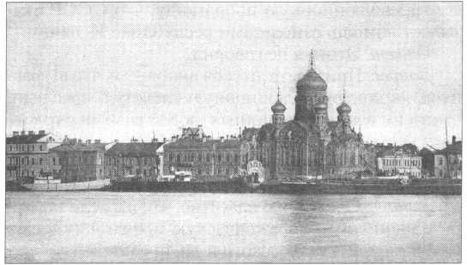

*Епископ Кирилловский Валериан(Рудич)*

из 17 районов позднейших Ленинградской, Новго­родской и Вологодской областей. С тихвинским ду­ховенством молодой архиерей был знаком хорошо, присутствуя даже на семейных чаепитиях, однако монашествующих «старался избегать». Себя он счи­тал «убежденным противником советской власти», а наиболее приемлемым строем - конституционно­монархический.

Владыку прежде дважды репрессировали: в 1923 году, арестовав в Проскурове, выслали с Украины; в следующем году арестовали в Москве (он в это время был епископом Ржевским), продержали в тюрьме семь месяцев и сослали на три года в жар­кий г. Турткуль, в Каракалпакии. Причиной перво­го ареста было сопротивление ограблению Троиц­кого монастыря в Каменец-Подольском - «как идей­ный и духовный руководитель верующих масс, вся­чески старался противодействовать политике без­божной советской власти, не желая добровольно сдавать имеющиеся в монастыре ценности».

Спустя десять лет епископ Валериан на первом же допросе полностью принял лживую версию след­ствия о контрреволюционной организации с 15 ячей­ками в Ленинграде и общим числом членов в 200-300 человек, а также согласился на отведенную ему роль организатора ячеек в Ленинградской области и чле­на никогда не существовавшего «политического цен­тра». Для каждого района им был придуман «глава ячейки»: например, в Волховском районе - священ­ники Брянцев и Бриллиантов, в Киришском - Бор- дюговский и Ильинский, в Пашском - Явосемский. Арестованный утверждал, что «знал только руково­дителей ячеек; они говорили, что представляемые ими группы состоят из людей надежных... каждая ячейка насчитывала от 3 до 15 человек». Все эти стереотип­ные «признания» никоим образом не отражали дей­ствительное положение и были подсказаны запуган­ному Владыке следователями-чекистами.2

Грустно и странно читать такие строки: «лично завербовал двух Соколовых.... мы встречались вдво­

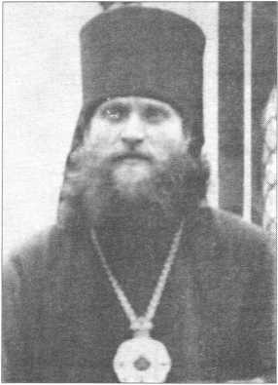

ем или втроем, обсуждали текущее положение и выводы из этого обсуждения ... у нас было только два более широких собрания, когда мы: я, оба Соко­лова и Карабинов сошлись в парке, в Лесном, и об­суждали положение дел...» Разве из лексикона ар­хиерея слово «завербовал»? Зачем ему было устра­ивать нелегальное собрание в парке, когда его гораз­до безопаснее можно было провести в квартире? Возникает ощущение, что рукою допрашиваемого водит малообразованный начальник секретно-поли­тического отдела. Надо попутно отметить, что еще три года назад в ОГПУ протоколы допроса аресто­ванным напрямую не диктовали.

На очной ставке 16 февраля 1934 года епископ Валериан вновь повторил, что епископ Сергий (Зин­кевич) «вел активную контрреволюционную дея­тельность», хотя тот - по другим словам Валериана - «не входил в центр организации и в разговорах всегда делал вид, будто бы ничего не знает о ней».

Сам епископ Сергий на допросах утверждал одно: «В интересах защиты Православной Церкви я вел проповеди религиозно-нравственного характе­ра, раскрывающие заветы Христа и направленные в конечном счете против атеизма, католицизма, сек­тантства». Проповедовал он исключительно в Пет­рограде, с которым была связана вся его жизнь.

Правда, к церковному служению Господь при­звал Степана Ивановича довольно поздно, в уже зре­лом возрасте - только в 1921 году митрополит Ве­ниамин рукоположил его во иерея. До этого, окон­чив в 1912 году университет, Зинкевич преподавал латынь и историю в 7 мужской гимназии, а после революции был инспектором советского РОНО. Став священником, о. Стефан трудился в Исааки­евском соборе и был членом Правления православ­ных приходов, за что в 1922 году три месяца отси­дел на Шпалерной. Овдовев, он в 1926 году был по­стрижен в монахи епископом Алексием (Симанс- ким) и уже через год хиротонисан в викарного епис­копа Детскосельского. Арестован Владыка был в Ленинграде, не успев отъехать на свою новую кафед­ру в Рыбинске. Чекисты определили ему руководить ячейкой Преображенского собора.3

Двух епископов чекистам показалось мало, и 7 марта 1934 года они арестовали третьего - епископа Муромского Николая (Владимира Михайловича Муравьева-Уральского, 1882-1961), который, не­смотря на свой титул, проживал в это время в Горь­ком. На допросах он отрицал всякое знакомство с руководством «контрреволюционного центра «анг- ликан», куда его записало ОГПУ. Его духовный сын Виктор Клинге (1917-?) показал, что «епископ Ни­колай призывал молодежь к принятию мученичес­кого венца в борьбе за веру». По мнению самого Николая, служившего с марта 1931 по июнь 1932 года настоятелем подворской Успенской церкви

Киево-Печерской лавры на берегу Невы, его окле­ветали члены «двадцатки», против которых, «по со­вету академика Павлова (знаменитого физиолога - К.Г.), пришлось принять меры и удалить их при по­мощи митрополита». Арестованный не догадывал­ся, что пострадал именно из-за своего служения на подворье, где, по сценарию чекистов, действовала са­мая мощная и опасная ячейка мнимой антисоветс­кой организации.

По статье 58-10 УК РСФСР епископ Валериан на 8 лет был посажен в Ухтинский лагерь, епископ Сергий - на 10 лет в Мариинский в Кузбасе, епис­коп Николай - в сибирские лагеря, тоже на 10 лет. Вместе с епископом Сергием репрессировали его двух сестер: монахинь Анну (1879-?) и Ольгу (1880-?) - их на три года выслали в Атбасар в Ка­захстане.4

Разумеется, под стражу тотчас взяли духовен­ство, служившее в церкви Киевского подворья. Лишь с октября 1932 года - когда закрылась цер­ковь Милующей Божией Матери в Гавани - нахо­дился в ее клире прот. Константин Владимирович Александров (1886-?), окончивший до революции Санкт-Петербургскую Духовную академию. Его допросили всего раз и довольствовались одной, вне­сенной в протокол казенной фразой: «с момента ре­волюции я веду активную контрревоюционную де­ятельность» - за нее батюшке дали три года Колы­мы. Столько же получил молодой диакон Михаил Васильевич Гундяев (1907-1974), дед нынешнего митрополита Смоленского Кирилла. С 1926 года он жил в Ленинграде, работал техником и пел в хоре подворья.

В тот же вечер 22 декабря 1933 года были арес­тованы еще два священника подворья: настоятель (с апреля 1933) Николай Петрович Тихомиров (1873-?), до революции двадцать лет прослуживший на сельском приходе Гдовского уезда, и его молодой собрат - Павел Ноаннович Тиманов (1891-?). Оба они оказались на подворье после ареста в августе 1930 года монахов-иосифлян во главе с архиманд­ритом Трифилием (Трофимом Арсеньевичем Сма- гой, 1867-?), подвизавшимся в 1894-1922 гг. в Кие­во-Печерской лавре. Монахов освободили в октяб­ре 1933 года, но в это время подворье год как нахо­дилось в юрисдикции митрополита Сергия (Стра- городского). При этом прихожане собрали три ты­сячи подписей, чтобы сохранить храм от закрытия. Для той же цели они пытались укрепить свои отно­шения с самостийной Украинской Автокефальной церковью.

Настоятель в связи с этим заявил, что «с религи­озной политикой советской власти не согласен» и ориентируется «на тесные связи с Украинской ав­токефальной церковью». Он не только назвал фами­лии приходских активистов, но и впутал в дело ду-

*Епископ Рыбинский Сергий (Зинкевич)*

ховенство других храмов: Чукова, Ласкеева. Рыба­кова, Целикова из Никольского собора; Кремлевс­кого и Верзина - из Борисоглебской; Кедринского, Старопольского и Вертоградского - из Симеоновс- кой церкви. Часть из них была вскоре тоже аресто­вана. Отец Николай получил три года, но вскоре был освобожден по болезни.

ОГПУ пользовалось не только показаниями, вырванными у арестованных, но имело и своих сек­сотов в церковной среде. Буфетчица Валентина Фе­доровна Куклинская, например, с октября 1929 года регулярно «стучала» на прихожан и духовенство подворья, тогда как молоденькая Людмила Вальтер- Маторкина относилась к своим обязанностям халат­но: она разбалтывала знакомым о встречах с «ку­мом». Священников активно вербовать в доносчи­ки стали чуть позже.5

Когда следователь спросил, где встречались «контрреволюционеры», о. Николай Тихомиров, не думая, наивно ответил: «Всегда в церкви; в алтаре, на хорах и крестильной комнате». Отец Павел глав­ной активисткой назвал Екатерину Александровну Нозикову (1886-?), дочь генерал-лейтенанта баро­на А.В. Каульбарса, «эмигрировавшего за границу и два года назад умершего». Через нее регулярно «ока­зывалась материальная помощь возвращавшимся из ссылки монахам», что, по советским понятиям, яв­лялось страшным преступлением.

Екатерина Александровна, бывшая замужем за отставным капитаном 2-го ранга, не отрицала свое­го негативного отношения к советской власти, сво­их связей с тайными и заключенными монахами и своей помощи им». Поддерживали письменную связь с киевским духовенством, заключенным в кон­цлагерь,... иером. Никоном (Белокобыльским), иером. Конукало, иером. Гервасием. Лично я была связана с киевскими (т.е. Киевского подворья - К.Г.) иеромонахами: Трифоном, Анастасием, Амфионом, Евмением, которые по приезде из мест ссылки оста-

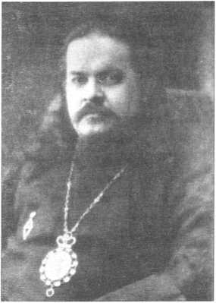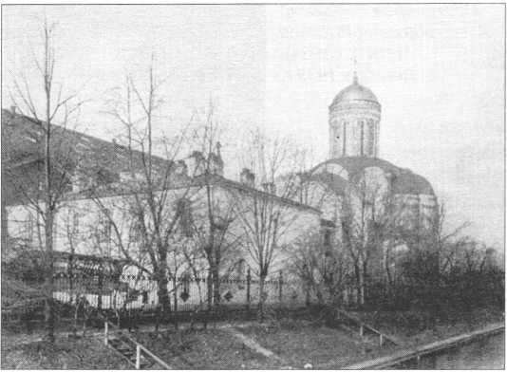

*С.-Петербург. Храм Спаса-на-Водах*

навливались у меня на квартире». Вышеупомянутый архимандрит Трифон (Цуркан), бывший начальник подворья, не имея паспорта, скрывался и тайно ру­ководил небольшой общиной на станции Плюсса за Лугой, в которую входили монахини закрытого ме­стного монастыря.

Арестованная Нозикова мужественно призна­лась в материальной помощи монахам, в основном - с подворья. «Нередки случаи, когда нам удавалось собрать до 2000 руб. деньгами и до 10 пудов различ­ных съестных припасов,., через Торгсин на боны мною закупались продукты и тройкой (в нее входи­ли также Ласская и Данилова - К.Г.) рассылались в места ссылки. Из общей суммы 7100 франков, по­лученных мною (из-за границы - К.Г.) за 1933 год,.. я оказала помощь следующим лицам: иером. Три- филию (Смаге), Амфиону (Присечному), Анаста­сию (Корыткину), Хорольскому, Каменскому, Пань- ко, Гопко, Трифону (Цуркану), Конукало, Ярмолю- ку-Гаврилюку и другим. В подвале церкви имели специальное помещение-кладовку, в которой кон­центрировались все продукты». С этой материаль­ной помощью в сентябре 1933 года ездил в Киев ра­бочий Максим Никифорович Шаповалов (1904-?), который встречался там с архиепископом Антони­ем (Абашидзе), известным своей твердостью в вере. Некогда он был у него келейником.

Вместе с Нозиковой были также арестованы дру­гие прихожане подворской церкви: Александра Александровна Ласская (1881-?), дворянка и жена царского полковника, Татьяна Петровна Лапина (1884-?), дочь генерал-лейтенанта, Софья Андреев­на Полушкина (1889-?), ее два брата: морской офи­цер Павел и б. тайный советник Андрей, а также се­стра - Мария Клинге с двумя юными сыновьями: Виктором и Анатолием, чей отец был убит красны­ми под Мурманском, а дядя эмигрировал в Гельсин­гфорс. Братьев Полушкиных и убежденных христи­

ан Клинге следствие обвинило в подготовке поку­шения на Сталина, которого они считали «главней­шим виновником бедствий, переживаемых Росси­ей... Его убийством мы освободили бы Россию от вождя и вдохновителя всех сил антихриста, пред­ставленных коммунистической партией». Об этой драматичной истории подробно рассказано в моей другой статье.6

Ласская объявила себя «сторонницей монархи­ческого строя», имея целью «укрепление Церкви монархическими кадрами» (каким образом? - К.Г.). Лапина испытывала «острую ненависть к диктату­ре пролетариата» и отрицательно относилась к дек­ларации 1927 года митрополита Сергия (Страгород- ского), а Полушкина «сознательно поставила себе задачей воспитать из детей моей сестры... борцов и мучеников за веру Христову». Ее брат Андрей тоже был монархистом и в 1920 году имел контакты с тай­ной офицерской организацией генералов В.П. Ведер­никова, В. Афанасьева и А.Л. Барща, которая вско­ре распалась из-за отъезда ее руководителей за гра­ницу. Ласской и Лапиной дали по три года Колы­мы, Полушкиной - пять, ее брату Андрею - десять лет Соловков, а Павла 19 апреля 1934 года расстре­ляли после рассмотрения его дела в Москве.

Был среди арестованных и весьма интересный прихожанин - Леонид Алексеевич Молчанов (1889-?), сын бывшего экзарха Грузии. До револю­ции он служил военным цензором, а в момент арес­та - счетоводом на заводе. Молчанов не таился: «по своим политическим убеждениям я определил себя как сторонник абсолютной монархии ..., считал так­тику «Союза русского народа» правильной и идей­но примыкал к этой организации». Далее он пока­зал: «В феврале 1917, боясь быть убитым, как друг Распутина и Вырубовой, я сжег всю переписку...». Не изменил себе молодой юрист и в последующие времена: «В годы после Октябрьской революции я поставил своей задачей отдать себя на служение ис­тинно Христианской Православной Церкви и, если нужно, принести себя в жертву и принять венец му­ченичества». Эта участь не миновала Молчанова - ему дали пять лет Севвостлага.

В группу монархистов попала и престарелая Еле­на Александровна Макарова (1867-?). Ее мужа, быв­шего министра юстиции, расстреляли в 1919 боль­шевики, сын-белогвардеец погиб в гражданскую. Жила она с дочерью-библиотекаршей, зарабатыва­ла на дому уроками музыки, сочиняла религиозные стихотворения и с их помощью якобы «обрабатыва­ла» простых людей. Старушку так запугали на след­ствии, что она призналась не только в «повстанчес­кой агитации» среди рабочих и крестьян, но и под­твердила подготовку Анатолием Клинге теракта против Сталина, в коем видела «олицетворение вла­сти антихриста», а покушение на него полагала свя­

щенной жертвой во имя Церкви. За такие взгляды страдавшую астмой Макарову безжалостно осуди­ли на пять лет лагеря, но затем из-за возраста выс­лали на тот же срок в Казахстан.

По словам Макаровой, она и ее окружение «ори­ентировались на белоэмигрантского митрополита Евлогия...» Спрашивается, почему на Евлогия, а не на митрополита Антония (Храповицкого), главу Русской Православной Церкви за границей? Из-за либеральных симпатий и соображений безопаснос­ти, так как Антоний был, по советским понятиям, «махровым контрреволюционером»? Профессор М.Н. Соколов, с подачи следствия, утверждал, буд­то бы митрополит Евлогий создал для России осо­бый «закордонный центр», который «руководится и широко субсидируется архиепископом Кентербе­рийским», а связь с этим центром идет через Ригу, Прагу и Сердоболь (Сортавалу).7

В уста допрашиваемых чекисты вложили необ­ходимое им понимание Англиканской церкви и го­сударственного строя Англии. Подушкина в прото­коле написала: «Англиканскую Церковь мы счита­ли своим идеалом, как церковь, принимающую ак­тивное участие в государственной жизни»; профес­сор И.И. Соколов: «политическим идеалом являлось государственное устройство в Англии, т.е. консти­туционная монархия, с церковью, имеющей ярко вы­раженное государственно-политическое значение»; для молодого Сергея Цисковского «государственное устройство в Англии ... является мои идеалом». Все эти «признания» требовались ОГПУ для создания «английского следа» и обвинений Англии в поддер­жке антисоветского подполья.

С той же целью были допрошены три женщины: Дитман, Алексеева (Антман) и диаконисса Фрейман из общины ирвингиан - англиканской секты, суще­ствовавшей в городе еще с XIX века. В апреле 1933 года эта небольшая община была разгромлена орга­нами. Хотя каждый ее член получал через Ригу де­нежную поддержку из-за рубежа (ежемесячно по 7 руб. золотом), никакой «контрреволюционной» ра­боты чекисты ирвингианам инкриминировать не стали. Тем не менее инвалида Веру Александровну Дитман (1899-?), связанную с о. Николаем Кулако­вым, на три года сослали в Кокчетавскую область, а Фрейман - в лагерь.8

Для доказательства своей фальшивки о связях с Англиканской церковью ОГПУ арестовало также двух профессоров Соколовых: бывшего преподава­теля Духовной академии Ивана Ивановича и мо­лодого гебраиста Михаила Николаевича (1890- 1937), а также прот. Константина Васильевича Сер- баринова (1880-1938), который в 1914-1918 годах работал секретарем «Общества сближения Англи­канской и Православной Церкви». Отец Констан­тин держался твердо и не стал делать лжепризнаний.

*Протоиерей Владимир Александрович Рыбаков (1869* - *1934). Декабрь 1933 г.*

Срок ему за это не увеличили, а дали, как большин­ству, три года Колымы.

Профессор и доктор истории Иван Иванович Соколов повел себя более уступчиво, вероятно, по­тому, что занимал престижную и хорошо оплачива­емую должность в Институте истории, философии и лингвистики и с органами раньше никогда не стал­кивался. Окончив в Саратове гимназию, он в 1892 году поступил в Петербургский университет, а пос­ле него стажировался в Афинском университете. Его успешная карьера преподавателя греческого в Ду­ховной академии Петрограда в 1918 году прервалась, но продолжилась в 1922 в Богословском институте и в советских научных учреждениях.

Чекисты назначили Соколова «организатором и руководителем контрреволюционной группы», об­винив дополнительно в том, что он «выпускает кон­трреволюционные рукописи о положении церковни­ков в СССР и отправляет таковые нелегально за гра­ницу, «ибо профессор переписывался со Вселенским Патриархом Фотием через греческого архимандри­та Василия Димопуло в Москве и арестованного одновременно прот. Константина Васильевича Се­менова (1892-?), настоятеля греческой церкви в Ле­нинграде. Подследственный указал и другой канал передачи информации за границу - недавно закры­тое представительство «Библейского общества», через которое шли сведения к настоятелю русского собора в Хельсинки.

Согласившись, что посредством епископа Вале­риана он в конце 1932 года вступил в некую тайную организацию, «ставившей задачу свержения совет­ской власти путем использования аппарата Церкви», Соколов, который, по его признанию, жил интере­сами Церкви и «болезненно воспринимал все потря­сения, постигшие Церковь», по слабости духа содей­ствовал чекистам в их очередном гонении на Цер­ковь. Он не только первым повторил фамилии «ру­ководителей ячеек», подсунутых следствием, но и придумал московскую организацию, назвав ее гла­

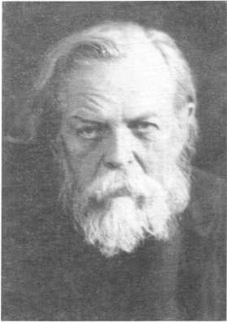

вой своего коллегу проф. Григория Александрови­ча Гидулянова.

Второй Соколов - Михаил Николаевич - тоже поведал о мифической московской организации, только во главе ее назвал знакомых ему профессо­ров: Г.А. Ильинского, М.В. Сергиевского и Селище- ва. В Москве Соколов закончил Духовную академию (он упился вместе с Рудичем), прежде чем поступить в 1915 году на факультет восточных языков Петрог­радского университета, где позднее заведовал кафед­рой, занимая одновременно другие важные должно­сти.

Сын священника, Соколов оставался и в советс­кое время верующим - «стою на точке зрения необ­ходимости сохранения Православия в его истори­ческом, преемственном виде». В 1927-1928 гг. он вместе с А. П. Алявдиным, другим известным семи­тологом, состоял «двадцатке» церкви Спаса-на-Во­дах и хорошо знал ее настоятеля прот. Владимира Рыбакова.

Первый допрос Михаил Николаевич выдержал, но уже на втором не только подтвердил версию след­ствия об «организации», но и разоружился идейно, заявив: «Полностью порываю все связи с окружав­шими меня контрреволюционными элементами ... и обещаю всю свою деятельную жизнь построить на других началах - искреннего и полного участия в строительстве социализма». Это не помогло, и та­лантливому ученому-христианину дали пять лет Бамлага, где в 1937 году расстреляли. Его однофа­милец получил такой же срок, но лагерь ему вскоре заменили ссылкою в Башкирию, которую он полно­стью отбыл. На очной ставке 15 февраля 1934 года оба Соколовы, к сожалению, «признались», что вхо­дили в политцентр «организации».

Одновременно с Соколовыми был арестован Иван Алексеевич Карабинов (1878-?), в прошлом маститый профессор литургики Петроградской Ду­ховной академии и Богословского института, а в со­ветское время - скромный архивариус на Балтийс­ком судостроительном заводе. Ранее он уже дважды сидел на Шпалерной. На вопросы следователя Ка­рабинов отвечал предельно кратко и двойственно: отрицал преследование религии в СССР, но не одоб­рял антирелигиозное воспитание молодежи. Хотя он ни в чем не сознался, в окончательном приговоре пять лет лагеря ему заменили ссылкой в Обско-Ир­тышскую область, что, безусловно, было более лег­ким наказанием.9

Безжалостнее - пять лет дальневосточного ла­геря - звучал приговор игумении Анастасии (Алек­сандре Федоровне Платоновой, 29.4.1884-1941 ?), се­стре известного обновленца, которая укрывалась в квартире на Красной ул. 20 под видом домработни­цы. До революции она работала учительницей и на­чальницей Петровской женской гимназии, писала

*Протоиерей Владимир Александрович Шамонин (1882- 1967)*

для детей стихи и рассказы, но в 1921 году, «под вли­янием тяжестей жизни», приняла постриг от мит­рополита Вениамина, который «еще при жизни ука­зывал нам на необходимость при советском строе организации нелегальных тайных монашеских об­щин». Такая община, созданная мон. Анастасией, действовала в 1922-1927 гг. при Алексиевской цер­кви в Геслеровском пер., а после ее передачи обнов­ленцам собиралась по квартирам, в частности, на Большой Охте, у монахини Анны Александровны Усс (1891-?), у которой в последние годы жизни про­живал прот. Николай Ананиевич Комарецкий (1877- 1931), духовник общины.

Здесь действовала тайная церковь, хотя, как пра­вило, сестры причащались в храме Грузинской Бо­жией Матери (после его закрытия - в Георгиевской церкви на Охтинском кладбище), у престарелого прот.Феодора Александровича Боголюбова (1864-?), который в прошлом знал митрополита Ев- логия и в доме обер-прокурора К.П. Победоносцева на Литейном посещал собрания «Общества сближе­ния Англиканской и Православной Церкви». Ба­тюшка был почему-то уверен, что «за последнее вре­мя Православная церковь, руководимая митрополи­том Евлогием, соединилась с Англиканскою церко­вью», и одобрял этот курс. Как «руководитель ячей­ки Братства Евлогия» (или «Союза евлогиевцев») он был осужден на три года лагеря.10

На квартиру Усс приходили письма от игумении Афанасии (Евгении Степановны Громеко), бывшей настоятельницы Радочницкого монастыря Холмс- кой епархии, которая с 1915 года проживала на мо­настырском подворье в Петрограде, а после его зак­рытия скрывалась в Москве и ее пригородах. До ре­волюции она хорошо знала митрополита Евлогия, что сразу привлекло внимание чекистов. Приезжая

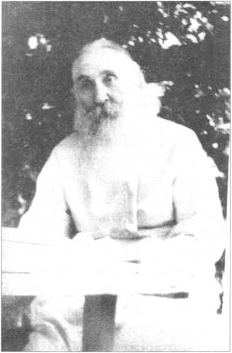

тайно в Ленинград, игумения останавливалась у се­стер общины: чаще всего у монахини Феозы (Ната­льи Васильевны Потуловой, 1895- после 1957), чей отец был депутатом Госдумы, и проживавшей с ней тетки - Елены Александровны (1858-?), тоже имев­шей постриг и знакомой со ссыльным духовенством, среди них - с находившимся в Усть-Куломе прот. Всеволодом Даниловичем Ковригиным (1893-?), который ранее настоятельствовал на Радочницком подворье.

Как выяснилось, в ссылке о. Всеволод «состав­лял каждый день (!) свыше 40 писем-поучений», которые нелегально рассылались членам организа­ции (т.е. знакомым в Ленинграде - К.Г.)». Следствие не поленилось резюмировать содержание этих «по­учений»:

1. Большевики являются слугами сатаны.
2. Надо себя не жалеть ради Церкви, а не Церко­вью жертвовать ради себя.
3. Кто выходит из послушания Церкви, попада­ет во власть дьявола.
4. Сейчас эти силы мрака: жиды и неверы обольщают людей якобы гражданскими завоевани­ями и современной культурой, порабощающей че­ловека.
5. Мы признаны не созерцать, а действовать.
6. Нужно отдать себя в рабство Богу, чтобы не стать рабами дьявола.

В общину игумении Анастасии входило около 30 женщин, в их числе вдова академика К.А. Тураева - мон. Иулиания (Елена Филимоновна, 1868-1948), ранее профессор Педагогического института, и быв­шая бестужевка Анастасия Георгиевна Колтовская (1896-?), которая постриглась в 1923 году, но скры­вала это, работая медсестрой в Боткинской больни­це. На допросе она, однако, откровенно и бесстраш­но сказала, что «советская власть, преследуя верую­щих и преданных церкви и христианству, толкает на путь открытой борьбы с нею».

Другая бестужевка и тоже монархистка, иноки­ня Елизавета Александровна Мерхилевич (1879-?), часто бывая в Москве, знала (и увы, назвала) мона­хинь из общины игумении Афанасии. Инокиню от­правили на три года на Колыму, но из эшелона вер­нули в Ленинград и полностью освободили по просьбе двоюродной сестры С.А. Тюрберт, которая учила иностранным языкам жену Сталина и «не­сколько раз имела честь беседовать» с ним. Колтов­ская же поехала по этапу на три года в Медвежье­горск, ее коллега - мон. Елена (Ольга Васильевна Добровольская, 1888-?), вместе с младшей Потуло­вой, - на Дальний Восток. Тураеву не тронули и даже не допрашивали.11

Масштабная операция ОГПУ была планомерно направлена не только против «евлогиевцев» Киевс­кого подворья, но и против других приходов, где

якобы действовали «ячейки» общегородской орга­низации - ради выразительности отдельным из них были присвоены кодовые названия. Истинная же цель операции против «евлогиевцев заключалась в том, чтобы в очередной раз навести страх на право­славных верующих города на Неве и провести оче­редной запланированный этап подавления Право­славной Церкви. Для прот. Кулакова было приду­мано «Братство Феофана Затворника», для прот. Дамаскинского - «Братство Иоанна Кронштадтско­го», для престарелого прот. Петра Кремлевского ре­анимировали дореволюционное «Братство свв. Ки­рилла и Мефодия».

Последнего, правда, допросив, освободили с ус­ловным приговором, зато на три года осудили прот. Владимира Александровича Шамонина (1882 -1967), с 1922 года служившего в Борисоглебской церкви. До своего рукоположения в 1908 году батюшка окон­чил несколько учебных заведений: Орловский кадет­ский корпус, Павловское военное училище, Универ­ситет и Духовную академию в Петербурге. На доп­росе он был весьма немногословен, но вину признал. Лишь после долгих мытарств вернулся о. Владимир к служению в храме. Он скончался настоятелем Шуваловской церкви в Ленинграде, оставив после себя добрую память, стихи и воспоминания.12

Ко дню своего ареста о. Николай Константино­вич Кулаков (1876-?) уже прожил большую часть жизни и был готов отдать «себя всецело делу право­славной церкви, вплоть до мученичества, когда это будет требоваться». Он служил в Покровской церк­ви на Боровой ул., попав в нее после закрытия Вла­димирской церкви, а прежде, в 1913-1919 гг., священ­ствовал на Митрофаньевском подворье. До револю­ции о. Николай три года проработал личным секре­тарем известного архиепископа Вологодского Ни­кона (Рождественского) и придерживался, понятно, консервативно-монархических убеждений. Служил он подчеркнуто эмоционально. Вокруг батюшки группировалось несколько православных женщин,' которым он давал читать творения святых отцов и свои проповеди, исполненные твердо аскетическо­го духа.

Естественно, что тем же духом были пронизаны и его духовные дочери, арестованные одновремен­но: счетовод Елена Клементьевна Кульницкая (1904-?), Валентина Александровна Бурлакова (1898-?) и студентка Нина Аполлоновна Мемнова (1911-?), которые единодушно заявили об отрица­тельном отношении к власти из-за ее антирелигиоз­ной позиции. То была единственная вина молодых прихожанок, которых (кроме Мемновой) отправи­ли на три года в лагерь в Казахстан и на Дальний Восток вместе с их духовным наставником и его ди­аконом - Николаем Кузьмичем Одар-Боярским (1892-1972), имевшем артистическую натуру. Диа-

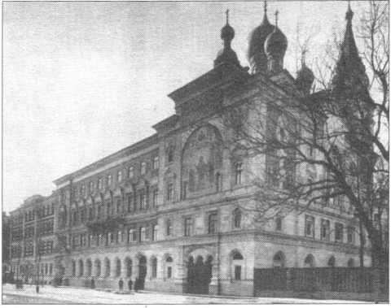

*С.-Петербург.*

*Церковь свт. Митрофана Воронежского при Синодальном подворье на Кабинетской ул.*

кон вернулся в 1935 с Колымы в Малую Вишеру, воевал и после войны снова служил в церкви. Ста­рый же протоиерей, по-видимому, навсегда сгинул в ГУЛАГе.

Вероятно, такая же участь постигла и о. Михаи­ла Николаевича Дамаскинского (1884-?) из Князь- Владимирского собора. Он уже провел два года (1924-26) на Соловках, но оставался «ревностным приверженцем самодержавного строя», в падении которого усматривал «гибель российского государ­ства и вместе с тем и устоев Православия». Несмот­ря на приобретенный опыт, о. Михаил дрогнул пе­ред чекистами и все духовенство своего собора и ак­тивных членов «двадцатки» перечислил как членов своей «ячейки». Среди них оказался молодой прот. Василий Николаевич Кудрявцев (1895-?), служив­ший в соборе с 1923 года и одновременно - скрывая происхождение - учившийся на юридическом фа­культете университета. У него не было расхождений между взглядами и делами: убежденный монархист никого не назвал и протокол допроса не подписал. Но пять лет лагеря равно получил как он, так и слом­ленный Дамаскинский.

Также мужественно держался молодой Всеволод Евгеньевич Михайлов, иподиакон епископа Амвросия (Либина), который руководил группой церковной молодежи и хористов, почему-то названной чекиста­ми « кружком юных ревнителей православной веры». Смелый юноша-идеалист призывал «не считаться с неизбежными мучениями и жертвам... пользовался среди духовенства большой популярностью и любо­вью как твердый защитник православной церкви». Его отец был офицером и погиб в 1918 году в бою с крас­ными. Сам Всеволод работал рассыльным на почте, его мать - конторщицей, хотя до революции она окончи­ла Александровский институт. Новая власть принес­ла матери и сыну одни беды и печали.

Такие же беды принесла она и двум другим аре­

стованным сверстникам Михайлова: Виктору Ива­новичу Тихомирову (1908-?) и Вере Михайловне Яворской (1917-?), прихожанам Князь-Владимир­ского собора. Виктор прислуживал в алтаре, Вера с подругами пела в народном хоре. Оба были детьми священников. Отец Виктора служил в соборе, но в 1929 году был этапирован на Соловки, где в следу­ющем году умер. Отец Веры, ранее настоятель Ека­терининской церкви на Васильевском острове, жил после Соловков в ссылке в Медвежьегорске, в то время как дочь, работая в канцелярии, помогала ма­тери поднимать троих братьев. Веру, приговорив условно, выпустили; Виктору и Всеволоду дали по три года Севвостлага, поломав их молодые жизни.13

На своей квартире был 21 декабря 1933 года аре­стован больной прот. Владимир Александрович Рыбаков (1869-1934), который проживал вблизи недавно взорванного замечательного храма-памят­ника Спас-на-Водах, где после окончания Духовной академии он двадцать лет прослужил настоятелем. В этом храме молились моряки и родственники по­гибших в Цусимском бою. После его уничтожения они вместе с батюшкой перешли в Никольский со­бор. В память о Спасе-на-Водах прихожане размно­жали и распространяли его фотографии с вырази­тельной надписью: «Кровью венчавшимся - благо­дарная Россия» и стихотворение-реквием Ольги Сергеевны Гордаковой, председательницы «двадцат­ки», сосланной в Алма-Ату.

Антирелигиозная политика большевиков расхо­дилась «с мировоззрением идейного христианина и человека, преданного делу Православной Церкви», каковым был о. Владимир. В свою очередь, он рас­ходился с митрополитом Сергием (Страгородский) и, оставаясь в его подчинении, «встал на путь возра­жения из-за его нетактичности по отношению от­дельных руководителей церкви». Умирающего свя­щенника освободили, и он умер в городской боль­нице. Среди его многочисленных духовных чад были: семитолог А.П. Алявдин, профессор физики Н.А. Булгаков, профессор М.Н. Соколов, бывший редактор «Биржевых ведомостей» В.А. Бонди и мно­го морских офицеров царского флота.

Один из них - капитан 2-го ранга Александр Иванович Лебедев (1881-?) кроме Морского корпу­са закончил также Археологический институт и с 1908 года работал в Морском министерстве. След­ствие особенно интересовалось его участием в по­давлении революционного бунта на крейсере «Оча­ков». Будучи глубоко верующим, капитан считал, что «безбожное государство будет сметено как цар­ство антихриста». Так думали многие православные люди. Лебедев хорошо знал цусимца Осипова, мать и дочь Всеволожских, семью Унковских, Софью Сергеевну Меринг (дочь известного С.Ю. Витте) и ее сына инженера Михаила, генерал-майора флота

Николая Александровича Корнилова (потомка из­вестного адмирала) и его близких, также моливших­ся в Спасе-на-Водах.

Другой прихожанин - капитан 1 -го ранга Алек­сандр Александрович Пеликан (1876-?) был участ­ником Цусимского боя и девять месяцев провел в японском плену. Он знал японский язык, потому что до восьми лет жил в Иокагаме, где его отец состоял российским вице-консулом. Был знаком с апосто­лом Японии свт. Николаем (Касаткиным) и его по­мощниками, отчего в протоколе допроса было запи­сано: «подозревается в связи с японским православ­ным духовенством, ведущем нелегальную контрре­волюционную деятельность в СССР». Несмотря на это «подозрение», Пеликана быстро освободили, в то время как Лебедева на пять лет отправили на Ко­лыму.14

Активными и ревностными прихожанками о. Владимира были три незамужние сестры Ельча- ниновы, жившие вместе на пр. Маклина, 34: Софья (1873-?), Вера (1875-?) и Елена (1879-?) Михайлов­ны, дочери покойного контр-адмирала Черноморс­кого флота. Все они получили хорошее образование, но после революции Елене пришлось зарабатывать починкой белья, а Вере - машинописными работа­ми. Вера была инвалидом, так как, потрясенная ре­волюционным произволом, в августе 1918 года бро­силась с шестого этажа и сломала кости. Несмотря на увечья, она перепечатывала на машинке и пропо­веди о. Владимира, и акафисты, и религиозные сти­хи. В старом сундуке сестры бережно хранили спа­сенные из разрушенного храма документы и черте­жи, осколок колокола и кусок мозаичного образа Спасителя, клочок рубашки прп. Серафима Саров­ского и судовую икону свт. Николая Чудотворца. То были «реликвии, которые объединяли в нашей не­нависти к соввласти», заявила Софья. Их передала сестрам другая прихожанка - Вера Николаевна Со­коловская (1883-?), тоже машинистка. По три года Софье и Вере дали условно, Елену на тот же срок сослали в Кокчетав, Соколовскую - в лагерь на Дальний Восток. Неизвестно, вернулись ли доволь­но пожилые женщины в родной город.15

В ходе акции против «евлогиевцев» репрессиям подверглось духовенство еще трех городских храмов: Симеоновской и Знаменской церквей и Преобра­женского собора. Оно никак не было связано ни с Киевским подворьем, ни с подозреваемыми в сим­патиях к Англиканской церкви. Это была - еще раз напомню - часть запланированной кампании устра­шения и подавления, направленной против Право­славной Церкви.

В Симеоновской церкви была «разоблачена» ячейка, которая «вела систематическую активную антисоветскую работу,., возбуждая среди верующих фанатическую приверженность к церкви и нена­висть к советской власти». «Фанатическая привер-

*Отец Николай Константинович Кулаков (1876- ?). Декабрь 1933 г.*

женность к церкви», т.е. ревностное к ней отноше­ние вменялось тогда в преступление. Руководителем ячейки чекисты вначале думали назвать престаре­лого прот. Павла Антоновича Кедринского (1863-?), члена Епархиального совета, который уже сидел по делу об изъятии церковных ценностей, однако тот отказался признать свою вину и старика отпустили, дав три года условно.

Другой клирик - прот. Александр Иоаннович Орлов (1884-?), который после семинарии служил в основном на Вышневолоцком подворье в Петрог­раде, вообще не отвечал на вопросы дознавателей, и его оставили в покое. Е1ужные показания дали двое других арестованных: о. Валентин Иоаннович Кол- чев (1876-1952) и диакон Павел Герасимович Пев­цов (1883-?), руководивший церковным хором. Кол- чев закончил в Петербурге училище Придворной капеллы и с 1905 года до закрытия работал реген­том во Владимирской церкви. После своего рукопо­ложения в 1921 году он создал молодежное братство ревнителей церковного пения, в которое «принима­лись лица, ревностные в вере, не моложе 18-летнего возраста». В братство входило около 40 человек из Владимирской и Симеоновской церквей. Регент мечтал создать «межцерковное объединение актива любительских хоров», но время для этого было край­не неблагоприятным - к любым неформальным объединениям власти относились с большим подо­зрением.

Певцов, который лишь с 1927 года жил в Ленин­граде, сообщил в протоколе, что весь тогдашний клир Симеоновской церкви: Кедринский, Николай Вертоградский, Иоанн Соколов, Иоанн Орнатский, Петр и Михаил Смирновы, Александр Старопольс­кий, Василий Велтистов и псаломщик Лев Парийс- кий являются лишь «формально примыкающими к Сергиевскому течению, но не признающими Сергия как ставленника советской власти, ориентируются на Греческую церковь». Кроме того, Певцов назвал имена прихожан из «бывших»: фрейлину Елену Ва­сильевну Адлерберг, вдову генерала Наталью Ки­

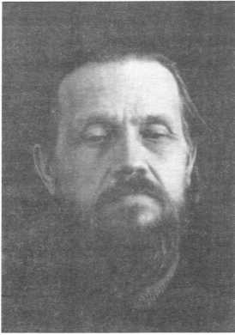

рилловну Нарышкину, дочь сенатора Елену Евгень­евну Менкину (1901-). Арестова.™ и репрессирова­ли только последнюю.

Орлова, Колчева и Певцова одинаково осудили к трем годам лагеря на Дальнем Востоке, хотя на допросах они вели себя совершенно по-разному. Колчев числился в секретных сотрудниках, и орга­ны отомстили ему за то, что он их дезинформиро­вал. Надо заметить, что большинство осужденных по данному делу получило трехлетний срок, кото­рый в более поздние времена «каэрам» редко давал­ся как «слишком мягкий».16

22 декабря 1933 и 17 января 1934 года оперупол­номоченные арестовали трех священников Знамен­ской церкви: прот. Виталия Федоровича Лебедева (1874-?), друга о. Рыбакова, прот. Михаила Нико­лаевича Вертоградского (1887-?) и о. Константина Иоанновича Берзина (1892-1962), а также бывшего игумена Павла (Михаила Михайловича Невдачина, 1875-?), регента церковного хора. Регент был пост­рижен в 1900 году и проходил до революции послу­шание в Александро-Невской лавре. Потом он же­нился на оперной певице, ушел из монастыря и за­рабатывал на жизнь регентированием. На следствии Невдачин «покаялся» и просил о снисхождении, хотя до ареста проявлял мужество - «в свою памят­ную книжку записывал всех расстрелянных и зак­люченных соввластью архиереев и священников».

Арестованные и осужденные к трем годами ла­геря батюшки были выпускниками Духовной ака­демии: Лебедев - Киевской, два другие - Петрог­радской. Верзин после ее окончания работал в Си­ноде и иереем стал лишь в 1919 году, а Лебедев и Вертоградский сразу начали трудиться на приходах. В Знаменскую церковь они попали после закрытия своих храмов - соответственно Сергиевского собо­ра и церкви Коневского подворья.

Все трое старались укреплять приходскую жизнь, прежде всего через благоговейное богослужение и час­тое чтение акафистов. Отец Виталий пользовался по­пулярностью у интеллигенции и не боялся преподавать на дому Закон Божий. Его заставили признаться в со­здании нелегального общества Михаила Архангела, в которое якобы входило 20 человек «исключительно из числа социально чуждой советской власти среды». Каж­дый член общества обязан был в 11 вечера читать мо­литву Архангелу Михаилу. Некоторых из них - напри­мер, сестер Туликовых - тоже репрессировали.

На допросе молчал и виновным себя не признал о. Михаил. Последнее сделал и отец Константин, хотя наговорил он довольно много. После войны ему удалось вернуться в Ленинград из казахстанской ссылки, но в 1961 году, во время очередных гонений, прот. Константина из клира Князь-Владимирского собора уволили - по-видимому, вспомнили о его прошлом.17

Из Преображенского собора на Шпалерную

были взяты три священника: прот. Василий Алексе­евич Венустов (1884-1947), прот. Христофор Иоан­нович Варфоломеев (1874-?), о. Виктор Владими­рович Смелов (1898-?), молодой диакон Василий Иоаннович Емельянов (1900-?) и глава «двадцатки» Василий Яковлевич Юденич (1868-?), сын потом­ственного почетного гражданина. Их всех «тройка» приговорила к трем годам Колымы, лишь престаре­лому Юденичу дали условный срок, да Варфоломе ­еву лагерь заменили ссылкой. У каждого остались в городе семьи, дети...

Окончив в 1908 году Духовную академию в Пе­тербурге, Венустов уехал в Самару преподавать в местную семинарию. В 1912 году он был рукополо­жен к церкви Морского инженерного училища в Кронштадте, через четыре года перейдя из нее в Пре­ображенский собор. В 1922-24 гг. по делу об изъя­тии церковных ценностей был в ссылке в Великом Устюге, откуда возвратился в свой собор. Но после Колымы батюшка нескоро вернулся к алтарю. Сче­товодом пять лет он проработал в Хибинах и четыре года - на Урале. Только в 1946 году получил место настоятеля Казанской церкви в Чудове, но Господь вскоре призвал его к Себе.

Отец Виктор Смелов лишь в 1931 году перебрал­ся в Ленинград - до этого он десять лет священство­вал в разных храмах на востоке области. Получив нужное признание о неприятии советской власти из- за ее отношения к религии, следствие оставило мо­лодого священника в покое. Сильнее оно терзало лишенного ноги диакона Василия, в прошлом сель­ского учителя.

Каких абсурдных показаний добивались чекис­ты от арестованных, свидетельствует случай с о. Сер­гием Иоанновичем Поспеловым (1874-1935), братом известного петроградского прот. Михаила Поспело­ва. Он окончил физико-математический факультет университета, слушал затем лекции в Духовной ака­демии и, став в 1909 году иереем, служил после ре­волюции на Васильевском острове: в Смоленской кладбищенской, а затем в церкви Валаамского под­ворья. В связи с подворьем батюшку, который на первом допросе вообще молчал, заставили не толь­ко подписать протокол, будто бы он «симпатизиро­вал фашизму финскому», но и объявить прпп. Сер­гия и Германа Валаамских «покровителями фашиз­ма в Финляндии»! Пройдет немного лет, и подоб­ные «признания» из исключения станут нормой. Последний раз живым о. Сергия видели в сахалинс­ком лагере на погрузке угля.18

Неизвестно, выжил ли в лагере делавший свечи кустарь Василий Иванович Иванов (1908-?), ипо­диакон и духовный сын епископа Стефана (Веха), последователя св. прав. о. Иоанна Кронштадтского и одного из самых ревностных защитников Право­славной веры и Церкви. До ареста в 1929 году Вла­дыка одно время жил на квартире иподиакона и на

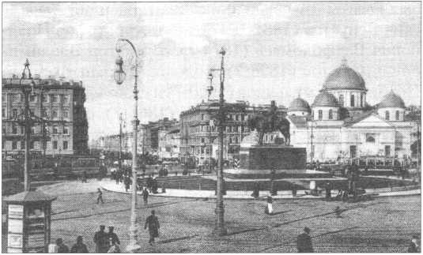

*С. -Петербург. Знаменская церковь*

его даче. Иванов регулярно отправлял ему в место заключения продовольственные посылки и 50-100 рублей деньгами. В конце своего допроса молодой иподиакон высказал смелую уверенность, что Гос­подь пошлет нам избавителя, который истребит и сожжет всю богохульную нечисть и освободит от порабощения Православную Церковь. Надо отме­тить, что молодые верующие вообще вели себя в том сфабрикованном деле на допросах довольно муже­ственно.19

Следуя своей привычке, ОГПУ постаралось при­плести к делу белогвардейцев. Еще 22 октября 1933 года оно арестовало Георгия Михайловича Лящен- ко (1892-?), бывшего врангелевского офицера, ко­торый в 1923 году вернулся на родину из Болгарии. Им якобы была создана боевая организация «Дву­главый орел», куда вошли еще три белых офицера, служившие вместе в артели «Иптар». Один из них - штабс-капитан Терентьев, потерявший ногу в Пер­вую Мировую войну, пел в хоре Симеоновской цер­кви и был знаком с Колчевым. Из этого знакомства чекисты сделали свои далеко идущие выводы.

Дальше разговоров на квартирах и в пивной на Загородном дело у «заговорщиков» не пошло. Они, правда, подготовили антисоветскую листовку, где были следующие слова: «Рабочие, вас советская власть обманывает и кормит одними обещаниями», но напечатать ее в типографии не смогли - донес Терентьев. Его, разумеется, из заключения выпус­тили, тогда как Лященко и Гладилину дали по мак­симуму - 10 лет лагеря. Однако все-таки чекистам не удалось прямо связать офицеров-белогвардейцев с арестованными священниками.20

Следствие по делу длилось всего два месяца - его сценарий и исход были заранее предрешены. Приговор был вынесен за два дня: 25 февраля и 3 марта 1934 года, и сразу началось этапирование в лагеря Дальнего Востока, Сибири и Севера, а также в ссылку в Казахстан. Многие оттуда не вернулись: кто умер, кто был расстрелян во время «большого террора», а кто навсегда остался на поселении.

Вернувшиеся в Ленинград прошли через всячес­

кие злоключения. Например, монахиня Феоза (По- тулова) до начала 1936 года сидела на Колыме, да еще восемь с половиной месяцев проработала там по вольному найму. Наконец она вырвалась, но путь в родной город для нее был закрыт, и до осени 1953 года где только не трудилась она: геологом под Ры­бинском, на Южном Урале, в Саратове, в Калинин­ской области. Возвратилась в Ленинград инвалидом и на работу ходила на костылях. К сожалению, судь­бу большинства репрессированных выяснить не уда­лось.21

Дело «евлогиевцев» 1934 года нанесло очень силь­ный удар и по духовенству (его было осуждено 45 человек), и по активным мирянам Ленинграда. Это был первый в городе крупный процесс, направлен­ный против сторонников лояльного властям митро­полита Сергия (Страгородского). Прошел еще год, и па восток страны хлынул т.н. «кировский поток», в котором много было священнослужителей и «быв­ших» - большинство из них были верующие. В ре­зультате Ленинград лишился почти половины своих клириков, а террор 1937-1938 гг. расширил процесс его расцерковления. Е1о вскоре настало возмездие, и в войну безбожной власти пришлось открыть часть запертых храмов и вернуть из лагерей и ссылки уце­левшее духовенство. Какая-то его часть десять лет назад была репрессирована по делу «евлогиевцев».

Примечания;

1. Архив У ФСК по Санкт-Петербургу и Ленинградской облас­ти, Д. П-66773 (в 11 томах), Т. 10, Л. 318, 325, Т. 1, Л. 88 об.
2. Там же. Т. 1, Л. 5-24; За Христа пострадавшие. М. 1997. Кн. 1. С. 208
3. Там же, Л. 207, 216-218. Синодик Санкт-Петербургской епар­хии XX века. СПб. 1999. С. 6-7
4. Там же, Т. 3, Л. 175; Т. И, Л. 991-994
5. Там же, Т. 3, Л. 273-278; Т. 4, Л. 8-17; Т. 5, Л. 65-68,98
6. Там же, Т. 3, Л. 227-237; 128-129. В.В. Антонов. Они хотели убить Сталина. // Краеведческие записки. Спб. 1995. Вып. 3, С. 185-194. С.А. Кожин. О моем аресте в 1934 году. - Там же,
7. Вып. 5, С. 346-355
8. Там же, Т .3, Л. 4-8: 20-28; 44-46; 244-249
9. Там же, Т. 3. Л. 20-26. 42,66.78: Т. I. Л. 82 об, 46: Т. 6, Л. 9. 51
10. Там же, Т. 1, Л. 33-109, 274; Т. 11, Л. 933. Минувшее. Вып. 24,
11. С.530
12. Там же, Т. 7, Л. 22-30; 4-12; 113-120
13. Там же, Т. 7, Л. 50-53,73-76; Т. 10, Л. 340-341; Т. 11, Л. 600-603
14. Там же, Т. 2, Л. 77-81; Т. 10, Л. 343-344. В. Шамонин. Страни­цы жизни петербургского священника. СПб. 1995
15. Там же. Т. 6, Л. 72-73, 89-93, 102-115, 139-142, 149-167, 184- 224
16. Там же, Т. 1, Л 18-132; Т. 8, Л. 8-20; Т. 10, Л. 18-20
17. Там же, Т. 8, Л. 47-87; Т. И, Л. 671
18. Там же, Т. 8, Л. 120-234. Синодик..., С. 57
19. Там же, Т. 5, Л. 110-167. Синодик ..., С. 35
20. Там же, Т. 8, Л. 296-305; Т. 10, Л. 138-144; Т. 4, Л. 207-210, 40- 42; РГИА, Ф. 806, Оп. 14, Д. 1
21. Там же, Т. 8, Л. 281-289
22. Там же, Т. 9. Л. 17-104
23. Там же, Т. И. Л. 973-975

***JIM. Соколова***

**КОНЕВСКОЕ ПОДВОРЬЕ В С.-ПЕТЕРБУРГЕ**

На Загородном проспекте, близ собора Влади-  
мирской иконы Божией Матери, в доме 7, находит-  
ся небольшая домовая церковь при подворье Ко-  
невского мужского Рождества Пресвятой Богороди-  
цы монастыря. Уже несколько лет горит неугасимая  
лампадка в этом благодатном храме, перед иконой  
преподобного Арсения Коневского - основателя  
обители, находящейся на острове Коневец в Ладож-  
ском озере.

Три года Арсений подвизался на Святой Горе  
Афон, там, где Игуменией является Сама Владычи-  
ца наша Пресвятая Богородица. На этом святом  
месте в сердце будущего святого, тогда еще послуш-  
ника, вспыхнула любовь к Божией Матери, к Ней  
он устремил все свои помыслы.

В 1393 году прп. Арсений вернулся со Св. Горы в  
Новгород испросить благословение на создание мо-  
нашеской обители. Он взял с собой образ Божией  
Матери, подаренный ему афонским игуменом Иоан-  
ном Вторым Зидоном. Получив такое благослове-  
ние, он поселился, удалившись от мира, на острове  
Коневец. Здесь, в безмолвии и молитве, отшель-

ник искал единения с Господом.

На острове прп. Арсений нашел подходящее  
место, где поставил крест и соорудил себе ке-  
лию. Это событие и считается началом осно-  
вания обители Рождества Пресвятой Бого-

родицы.

В 1610 году обитель была разоре-

на шведами. В 1718 г. царь Петр I

повелел возобновить Коне-  
вецкий монастырь, а в 1760

году он получил самостоя-  
тельность от Новгородской  
кафедры и стал управляться  
игуменами.

С первых лет существова-  
ния молодой столицы Рос-  
сийского государства в нем  
начали возникать монастыр-  
ские подворья, когда в город,  
где находился высший орган  
церковного управления -  
Святейший Синод, стали  
приезжать представители  
различных нестоличных мо-  
настырей. Петербургские мо-

настырские подворья обычно имели свою домовую  
церковь или часовню, службы в которых велись по  
монашескому чину, отличались строгостью и тем  
всегда привлекали богомольцев. Помимо церкви, мо-  
нашеских келий и хозяйственных построек, подво-  
рья иногда имели и гостиницы для паломников.

В 1798 году митрополит С.-Петербургский Гав-  
риил (Петров) благословил вернуть обители на ос-  
трове Коневец чудотворную Коневскую икону Бо-  
жией Матери. Из Новгородского Деревяницкого  
монастыря, где спасенная святыня пребывала дол-  
гие годы (ее перенесли сюда монахи после занятия  
острова шведами), она была привезена в столицу и  
два месяца находилась в городе, пока для нее чека-  
нили серебряную ризу. От образа в этот период  
были во множестве явлены чудеса и исцеления.  
Носимая по частным домам и квартирам, чудотвор-  
ная икона пользовалась большим почитанием, и  
многие верующие просили оставить ее в столице.

Однако по распоряжению Св. Синода святыня  
должна была отбыть на Коневец, но с нее доз-

волено было сделать список для столицы,

который решили поместить на петербур-  
гском подворье Коневского монастыря.  
Первоначально место для часовни и  
подворья выбрали между Александро-  
Невской площадью, Лаврским и  
Чернореченским переулками.

Однако позже выбор пал на  
участок по Загородному про-  
спекту, 7, и в 1821 году куп-  
цы Иван Козулин и Николай  
Кувшинников отдали при-  
надлежавшие им участки  
земли (площадью 17,5 кв. са-  
женей) для подворья на Заго-  
родном проспекте. 5 августа  
1821 года последовало Высо-  
чайшее разрешение Государя  
на устройство часовни, а 28  
сентября того же года насто-  
ятелем Коневского Рожде-  
ственского монастыря игу-  
меном Израилем была зало-  
жена каменная часовня на  
гранитном фундаменте и мо-  
нашеские келии.

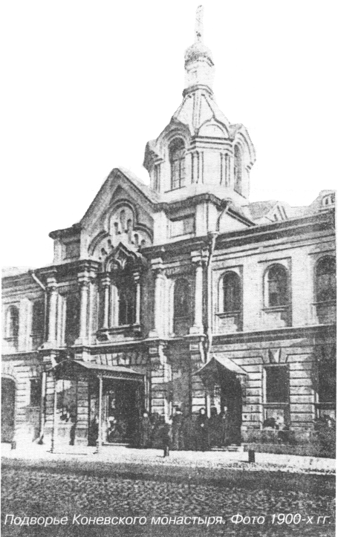

В оценочной табели недвижимых имуществ за  
1846 год, относящейся к архивным фондам городс-  
кой управы Петербургской Духовной консистории и  
Троицко-Сергиевской пустыни значится, что «во вто-  
ром квартале Московской части» расположен «кор-  
пус Коневского Рождественского монастыря, в кото-  
ром помещается часовня, во дворе имеется каменный

одноэтажный флигель и деревян-  
ные службы».

Часовня монастыря на Заго-  
родном проспекте вплотную при-  
мыкала к соседнему дому Козло-  
вой, а дом под № 9 принадлежал  
Василию Абрамовичу Алферову,  
коммерции советнику, владельцу  
Вахарского завода на Старо-Му-  
ринской дороге1. К нему примыкал  
небольшой участок без номера, со-  
единявшийся с часовней деревян-  
ным забором.

28 мая 1862 года в Петербурге  
случился страшный пожар, кото-  
рый из-за сильного ветра распро-  
странялся с необычайной быстро-  
той, охватывая все новые и новые  
участки земли. Огромные красные  
языки пламени поглотили про-  
странство от Гостиного и Апрак-  
сина дворов до Фонтанки. Пожар  
перекинулся уже за реку, в район

Загородного проспекта, тогда весь народ стал мо-  
литься перед иконой Божией Матери Коневской.  
Неожиданно огонь остановился2. Люди с умилени-  
ем припадали к чудотворному образу, благодаря  
Пречистую Богородицу за спасение.

Вскоре насельники Коневской обители иеромо­нахи Дионисий и Авраамий начали собирать пожер­твования на строительство новой часовни с келия- ми. Автор проекта этой часовни академик архитек­туры И. Б. Слупский (1826-1891) к тому времени был уже известен как создатель других сооружений для Коневского монастыря: скита, гостиницы, раз­личных хозяйственных строений.

28 марта 1863 года новый проект каменной ча­совни с келиями на месте сгоревшей во время пожа­ра, был Высочайше утвержден, а 15 декабря игумен Израиль освятил ее во имя Коневской иконы Божи­ей Матери.

28 марта 1896 года Петербургская городская уп­рава «разрешила постройку каменного трехэтажно­го здания на нежилом подвале флигеля во дворе, принадлежавшего Коневскому монастырю по Заго­родному проспекту»3, который и был выстроен, слу­жа в качестве жилого помещения.

Небольшая уютная часовня привлекала моля­щихся не роскошью архитектуры, не блеском золо­

того убранства, а удивительным покоем благодатной  
молитвы. В этом храме иногда молился Ф. М. Дос-  
тоевский, который жил поблизости и был прихожа-  
нином Владимирской церкви. Здесь также служил  
св. прав. Иоанн Кронштадтский.

На первом этаже помещался храм с большим ал-  
тарем возле винтовой лестницы, комната рядом с

клиросом, ризница, вход в кото-  
рую вел со двора, и дежурная  
комната. Большая деревянная  
лестница вела на второй этаж.  
Основную часть храма от алтаря  
отделял деревянный иконостас с  
иконами Спаса Нерукотворного,  
свт. Николая Чудотворца, свт.  
Алексия, митрополита Московс-  
кого, Архистратига Михаила и св.  
блгв. вел. кн. Александра Невско-  
го.

Престол и жертвенник были  
мраморными. В храме находился  
образ «Моление о чаше», писан-  
ный на полотне, (размером 3x4  
аршина), а также иконы «Св.  
Марии Магдалины», «Введение  
во храм Пресвятой Богородицы»,  
«Сретение Господне».

Чудотворная икона Коневс-  
кой Божией Матери помещалась  
в храме в мраморном киоте. На

втором этаже, где помещались хоры, находились  
иконы свт. Феодосия Угличского (писаная на дере-

ве), свв. мцц. Веры, Надежды, Любови, в иконостасе  
помещались образа св. первомч. архидиакона Сте-  
фана (на полотне) и прор. Захарии. Среди многочис-  
ленных икон выделялись образа Божией Матери -  
Казанской, Смоленской и Спаса Нерукотворного.

С 1897 года по 1905 год управляющим Коневс­кий подворьем был иеромонах Тихон, с 1905 г. - иеромонах Геннадий.

Церковный флигель, выходивший на проспект, был окрашен в зеленый цвет. В главном храме под­ворья службы совершались ежедневно, утром и ве­чером. В дни праздников служили здесь, хор поме­щался на втором этаже. В верхнем этаже помеща­лась домовая часовня с иконостасом (если и был освящен второй престол на подворье, то неизвестно в чью честь, - судя по иконостасу верхнего храма (часовни?), вероятно, Вознесения Господня или Божией Матери (извод неизвестен)). Он распола­гался в левой части здания над аркой с воротами и был обращен окнами во двор. Здесь совершались венчания, крестины, служились требы.

В начале XX столетия огромная православная страна, где монастырей было более тысячи и десят­ки тысяч церквей, оказалась на краю гибели. После

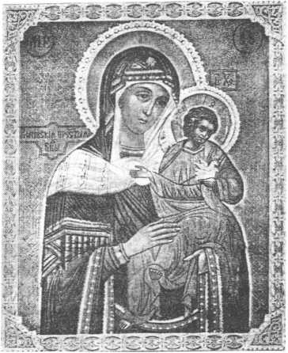

*Коневская икона Пресвятой Богородицы из часовни Коневского подворья. С фото кон. XIX в.*

переворота 1917 г., когда вся Россия вступила в по­лосу смуты, не избежало участи других обителей и Коневское подворье в С.-Петербурге. Хотя сам мо­настырь, оказавшийся па территории получившей независимость Финляндии, просуществовал еще 20 лет, связь с монастырем из-за Гражданской войны, а затем из-за расположения его в пределах другого го­сударства, была крайне затруднена. Храм подворья становится приходским и отчисляется в Епархиаль­ное ведомство. В это время настоятелем его был иеромонах Трифилий (Константинов), назначенный на эту должность в 1911 году.

5 апреля 1919 года после долгой молитвы и раз­мышлений он подписал документ о том, что в тече­ние трех дней представит в Совдеп опись всех теку­щих счетов, наличных денег, капиталов подворья. Он хорошо понимал, что за этим документом последу­ет упразднение, «ликвидация» монастырского под­ворья. Вскоре появилось постановление «о переда­че всего церковного имущества верующим», кото­рое он также подписал вместе с иеромонахом Вален­тином. Это означало, что юридически монастырское подворье теперь перестало существовать и храм стал приходским4, хотя пока иеромонах Трифилий и оставался его настоятелем.

Такое явление было типичным для многих хра­мов в то время и соответствовало Декрету больше­виков об отделении Церкви от государства и Церк­ви от школы. Во многих приходах проходили собра­ния верующих, избиравшие приходские советы. С ними теперь, как с общественными организациями, заключался договор на использование здания церк­ви и церковного имущества. Это был своеобразный маневр власти, подготавливавший почву для даль­нейшего закрытия церквей и повсеместного гонения на веру.

5 января 1919 г. такое собрание верующих про­шло и на Коневском подворье. Помимо иеромонаха Трифилия членами Приходского совета стали: Петр Иванович Новиков, Алексей Андреевич Болтасов и Александр Дмитриевич Одинцов.5

8 апреля 1919 года был заключен договор между властями и верующими о передаче церкви приходс­кой общине, all июня - о бесплатном пользовании ею церковным зданием со всем имуществом. Общи­на попросила также продлить аренду надворного флигеля, где находились три квартиры, в одной из которых жил настоятель. С сентября 1921 года на­стоятелем часовни был иеромонах Сергий (Семен Иванович Большаков), затем его сменил Николай Николаевич Соколов, назначенный сюда 22 октяб­ря 1922 года.

Весной-летом 1922 года во всех храмах страны произошло изъятие церковных ценностей, выразив­шееся в откровенном грабеже Русской Православ­ной Церкви и святынь русского народа, которые

превращались в руках большевиков в горы золота и серебра. Веками русский народ приносил лучшие дары Господу и Его Пречистой Матери. Глядя на это колоссальное по своим масштабам разорение, мно­гие верующие понимали, что за «актом изъятия цер­ковных ценностей» кроется обман, и пытались спа­сти свои святыни. Они прятали иконы у себя в до­мах, отдавали на хранение родным и знакомым. Но поскольку все описи из храмов были уже сданы, де­лать это было почти невозможно. Шли постоянные проверки и обыски, росло всеобщее недоверие к вла­сти и друг к другу. В архиве сохранился мандат на имя Гордова П.В. для изъятия церковных ценнос­тей на Коневском подворье. Все квартиры при под­ворье были подвергнуты самому тщательному обыс­ку и не безуспешно для властей. Для соблюдения формальностей при обыске присутствовали: пред­ставитель домоуправления, милиции и зав. церков­ным столом Центрального района А. Мичурин, ко­торый имел особый мандат на право посещения и обыска любых помещений церкви и которому обя­заны были содействовать не только милиция, но и «все граждане».

Любая деятельность Церкви находилась под при­стальным наблюдением представителей властей на всех уровнях. Низшая инстанция - районный совет Исполкома.

Документы по изъятию церковных ценностей обычно отличаются удивительной безграмотностью, небрежностью и даже неряшливостью, где главное - указать количество золота и серебра. Всего по Цен­тральному району было изъято 665 пудов 16 фун­тов 85 золотников серебра, 3 пуда 12 фунтов 4 зо­лотника золота, 1 изумруд, 1028 бриллиантов и 366 других драгоценных камней. Со склада просили до­ставить сто зерновых мешков, чтобы упаковать на­грабленное.

Ценности Коневского подворья были изъяты полностью, что составило 1 пуд 30 фунтов 5 золот­ников серебра и золота и 28 мелких бриллиантов.

Свидетелями этих событий стали секретарь При­ходского совета диакон Александр Попов, церков­ный староста-казначей Н.М. Ермаков, члены совета В.В. Москвин, И.А. Филиппов, Н.Т. Здобнов, А.В. Горюнова и др.

В 20-е годы в Церкви появились многочислен­ные представители интеллигенции и дворянства, истинному обращению к Богу которых способство­вали революционные потрясения. Социальный со­став прихожан Коневского подворья в это время был пестрым - это и торговец И.А. Филиппов, и пред­ставители интеллигенции: врач Н. Гергив-Сдобнов, артист Г.И. Поскочин, академик Я.Д. Андреев, и про­стые рабочие, учителя, домохозяйки - те, кто жил поблизости и те, кто приезжал на службы именно в это подворье. Спокойная, молитвенная жизнь на

Коневском подворье была нарушена. Постоянные интриги и проверки властей не давали спокойно жить и молиться ни монахам, ни прихожанам. Во­доворот человеческих страстей уводил от Бога к жи­тейским, мирским попечениям.

И после окончания кампании по изъятию цер­ковных ценностей помещение подворья постоянно осматривали и проверяли. Каждый раз проверка за­канчивалась составлением акта обследования. Так, 26 января 1924 года все комнаты на подворье были вскрыты и затем опечатаны в связи с делом «О хи­щении церковного имущества».6

14 сентября 1924 г. тогдашний настоятель б. под- ворского храма протоиерей Николай Соколов пере­дает «двадцатке» храма хранящиеся на чердаке зда­ния предметы: серебряную ризу к иконе мчч. Гурия, Самона и Авива, иконы Спасителя, Божией Матери «Знамение», свт. Николая Чудотворца и еше один­надцать образов, о чем делает запись в инвентарной книге.

3 ноября 1924 года был арестован член «двадцат­ки» казначей Михаил Николаевич Ерыкалов7 (в 1935 г. выслан из Ленинграда), а 18 ноября на чер­даке надворного флигеля властями во время обыс­ка были найдены четыре знамени Константиновс- кого артиллерийского училища.8

За две недели до этого события, 23 октября 1924 года, в число служащих подворья были приняты два новых священнослужителя: пятидесятилетний про­тоиерей Василий Яковлевич Чуев (проживал в Ла­заретном переулке 4, кв. 3), и диакон Сергий Федо­рович Паревский, 1894 г. р. Отец Василий священ­ствовал 27 лет. Он окончил С.-Петербургскую Ду­ховную академию и университет. Будучи весьма об­разованным человеком, одно время после револю­ции (с 3 декабря 1918 года по 19 мая 1919 г.) он слу­жил управляющим Петроградского автомобильно­го завода. Преосвященный Венедикт (Плотников), спасая пастыря от голода, способствовал тому, что­бы «двадцатка» прихода взяла в храм этого священ­ника. С назначением о. Василия на Коневском под­ворье начались новые волнения. Для части прихо­жан он был «ненужным гостем», непростые отноше­ния сложились у него и с прежним настоятелем, о. Петром Смирновым. Оставаясь вторым священни­ком, о. Петр смирился и молча переносил многие искушения. Прот. Василий Чуев оставался настоя­телем храма до 1 июля 1927 года. (По данным спра­вочника М. Шкаровского).

Из описания подворья, сделанного весной 1923 г., видно, что подворье состояло из двух флиге­лей. «В лицевом флигеле помещения означенного подворья по обе стороны церкви имеются комнаты. С правой стороны две комнаты, в которых прожи­вают три человека. Комнаты соединяются общим ходом. С левой стороны имеются три комнаты не­

жилые, приспособленные: две для ризницы и одна для спевки певчих. Надворный флигель 3-этажный, соприкосновения с лицевым не имеет. В первом эта­же надворного флигеля имеются две комнаты и кух­ня, во втором - тоже, и в третьем - три комнаты без кухни. Больших комнат нет. Проживают в первом этаже настоятель с семьей - два человека, во втором этаже - доктор, в третьем - диакон и иеромонахи. С левой стороны помещение подворья соприкасается со стеной дома № 9 по Загородному проспекту. С правой стороны оно соприкасается с соседним до­мом, используется означенное помещение для жи­лья».9

На подворье в 1920-х гг. происходит постоянная смена членов приходской «двадцатки». Одни из нее уходят, другие подают заявление о приеме. Все они тщательно проверяются властью на лояльность, на подворье постоянно поступают документы о благо­надежности граждан. Духовенство так же могло совершать богослужения только с разрешения власть придержащих.

Так, служивший на б. подворье с 21 февраля 1925 года в должности псаломщика диакон Андрей Ксенофонтович Телемаков ( 1875 г.р., рукоположен­ный в 1910 году) также был вынужден проходить утверждение у властей.

Членом «двадцатки» был и Иван Николаевич Гладковский, проживавший в соседнем доме (Заго­родный пр. 9, кв. 46) и являвшийся секретарем при­ходского совета.

В постоянно посылаемых докладных записках в Исполком совета и уполномоченному по делам религии он сообщал в подробностях обо всем про­исходившем на подворье: как проходили приходс­кие собрания, кто и что говорил. Интересен и тот факт, что после очередной проверки на подворье 26 мая 1927 г. им через зав. столом регистрации об­ществ союза Райсовета было приобретено церков­ное имущество на сумму 145 рублей.

Издание митр. Сергием ( Страгородский) в 1927 г. декларации о лояльности советской власти вызвало новую волну нестроений в Церкви. 1 июля 1927 г. прот. Василия Чуева власти «сняли с учета», в августе через приходское собрание было проведе­но решение об удалении его с подворья. Часть при­хожан стояла за это решение, другие же выступали за его оставление. В январе 1928 года о. Василий был восстановлен в правах настоятеля. Страсти не­сколько утихают с посещением подворья будущим священномучеником митрополитом Петроградским Серафимом (Чичаговым), совершившим в подвор­ском храме 25 июня 1928 г. Божественную литур­гию, но затем вновь накаляются после получения 27 января 1929 г. указа заместителя Патриаршего Ме­стоблюстителя митрополита Сергия о необходимо­сти, начиная с этого дня, за всеми богослужениями

поминать гражданскую власть. Многие верующие не пошли против своей совести и этому указу не под­чинились. Разделение затронуло значительную часть духовенства и мирян, способствуя разобщению русских людей. С другой стороны, в народе, особен­но в среде подрастающего поколения, росло отступ­ление от веры, которое со временем стало всеобщим. Документы и газеты того времени пестрят постоян­ными ходатайствами рабочих о закрытии церквей. Трудно и скорбно было в то время духовенству и верующим.

В 1930 году появилось ходатайство рабочих и о закрытии Коневской церкви с целью использовать ее в дальнейшем под «детский очаг». 22 февраля «двадцатку» известили о том, что церковь будет зак­рыта. Верующие отправили жалобу во ВЦИК, где указали, что на подворье служат пять человек: три священника, один монах и диакон; восемь человек певчих и открыта церковь целый день. В ней два престола - один наверху и один внизу, здесь же пре­бывает и весьма почитаемая икона Коневской Бо­жией Матери. Таким образом они пытались убедить власти в том, что верующим крайне необходим этот храм, и надеялись на положительный ответ. Но на­прасно. В протоколе № 39 заседания Президиума Ленсовета за 1930 год рассматривался вопрос цент­рального Райсовета о ходатайстве закрытия церкви Коневского подворья с представлением помещений Райкоммунотделу.10

На подворье постоянно приезжали разные лица, осматривали здание и решали, как его можно ис­пользовать после закрытия храма. Благодаря этим документам мы имеем точное описание подворья в те годы:« церковь имеет вход с Загородного проспек­та и два выхода с правой и левой стороны церкви во двор, где расположен трехэтажный флигель, в нем квартиры...В первом этаже церковь имеет помеще­ние с двумя приделами и алтарем с окнами, выходя­щими на Загородный проспект и довольно светлы­ми. Среднее помещение церкви имеет площадь 100 кв. м. Приделы отделяются стенами и дверьми и имеют вид комнат. Правый придел имеет комнату площадью 12 кв. м с печью и двумя окнами. Левый придел имеет две комнаты площадью 8 кв. м. На вто­ром этаже церкви с правой стороны имеются ком­наты в два окна с печью, площадью 15 кв. м, с выхо­дом на хоры. Хоры расположены по обеим сторонам церкви и имеют вид небольших коридоров и сооб­щаются между собой проходом в 1,5 метра ширины, с тремя окнами на Загородный проспект».

Комиссия, заключение которой частично приве­дено выше, пришла к выводу, что ремонт зданию цер­кви не нужен, а некоторые помещения необходимо переоборудовать для культурных целей, клубных игр и красных уголков.11

Пока шла подготовка к закрытию церкви, сме­

нили настоятеля. В мае 1931 г. им стал прот. Петр Кремлевский, которому выпало стать последним настоятелем храма Коневской иконы Божией Ма­тери.

За приходской жизнью каждой церкви в городе следили очень внимательно. На любое действие при­хода требовалось специальное разрешение властей. В обществе складывалась душная атмосфера доно­сительства, подслушивания и подозрительности. Она проникала в Церковь, пытаясь влиять на ее внутренний мир. Практически в каждом приходе был человек, который осведомлял власти обо всем происходившем в храме. Даже незначительное, слу­чайно брошенное слово о приходской жизни исполь­зовалось в ее интересах. В секретной докладной за­писке секретаря Ленсовета от 1931 г. читаем: «...при всех Райсоветах имеются штатные единицы инспек­торов культов, каковые в районах, кроме техничес­кой работы, ведут повседневные наблюдения за фун­кционирующими церквами, и по моим заданиям и органов ГПУ выявляют тот материал, на основании которого мы расторгаем договор с двадцатками, а в противном случае даже арестовываем лиц, причаст­ных в том или ином обвинении; без данных инспек­торов мы работать при наличии 123 церквей не мо­жем, являются они все членами партии, засекрече­ны и находятся под абсолютным наблюдением моим и органов ГПУ»12.

Поэтому даже в связи с нехваткой средств на зар­плату таких сотрудников не увольняли ни под ка­ким видом. Более того, в той же записке мы читаем: «обл. комиссия и заинтересованные органы просят Райсовет предоставить инспекторам такое помеще­ние (хотя бы и не отдельное ), чтобы была соблюде­на изоляция не только от посторонней публики, но и от своих сотрудников».

Повсюду открыто воздвигалось гонение на веру, происходили аресты и расстрелы духовенства и ве­рующих мирян, ссылки и угрозы практиковались все чаще. Власти даже цинично «позаботились» о том, чтобы женам расстрелянных не удавалось получить какие-либо льготы или пенсии. В свидетельствах о смерти причина ее не указывалась (это, в связи с потерей кормильца, могло послужить поводом для получения пенсии); указывать же в свидетельствах «расстрелян» запрещалось.

Весна 1932 года была тревожной и скорбной. Сотни тысяч православных русских людей были аре­стованы, многие церкви закрыты. Жизни людей до­горали вместе со свечами в последних еще существо­вавших храмах...

Пасха 1932 года совпала с праздником 1 мая. В связи с этим в городе на Неве было выделено 500 членов ВКП(б) для наблюдения за празднованием горожанами Светлого Христова Воскресения. Кре­стные ходы власти постановили проводить по осо­

бому разрешению, колокольный звон запретили с 6 часов утра 1 мая до 7 часов второго, выставили ми­лицейскую охрану, а службы в храме Коневского подворья проводить не разрешили, чтобы не мешать демонстрациям. Впоследствии эти демонстрации почти полностью вытеснят крестные ходы, хоругви заменят на знамена, а молитву - на крики «ура!».

10 апреля 1932 г. было подписано постановление Президиума ВЦИК о ликвидации Коневской часов­ни. 11 июля 1932 г. она была закрыта и передана Рай- коммунотделу.

Вся «двадцатка» храма перешла в действующую церковь свв. правв. Симеона и Анны Пророчицы на углу Моховой и ул. Белинского. Обращаясь к влас­тям, приход просит выдать дорогие для верующих реликвии, в том числе и икону Коневской Божией Матери. Писанная на дереве, она тогда еще «нахо­дилась в серебряной и золотой ризе с венчиком и камнями, украшенной нитками жемчуга. Вес сереб­ра составлял 4 ф. 76 з. На обратной стороне был об­раз Спаса Нерукотворного в ризе с искусственны­ми камнями и искусственным жемчугом, в киоте под стеклом, размером 49x58 (вес серебра 3 кг 703,8 г).»Вместе с этой иконой с собой в новый приход ве­рующие забрали и икону с частицами святых мощей, Евангелие, богослужебные книги, облачения, свечи, воск, краски.13

Акт о передаче этого церковного имущества был подписан 16 июля 1932 г. Церковь Коневской ико­ны Божией Матери была закрыта.

Протоиерей Петр Смирнов

Петр Алексеевич Смирнов родился 28 декабря 1890 года в местечке Цехановец Вельского уезда Гродненской губернии (ныне территория Польши). Будучи сыном священника, он окончил Гродненс­кую Духовную семинарию. Там же он женился на Любови Павловне Миклошевич, которая была мо­ложе его на три года. В 1911 г. был рукоположен в сан священника.

При эвакуации Западного края в годы Первой Мировой войны молодой батюшка выехал с семьей в село Никольское Пермской губернии, где стал слу­жить сельским священником. В 1919 году он хотел вернуться на родину, но уехать им не удалось. В мае 1919 года жена с больной дочерью уехала в Омск, чтобы вылечить дочь, страдавшую опухолью руки. Через некоторое время о. Петр отправился к ним, но Промыслом Божиим был приведен в 3-ю армию ад­мирала А.В. Колчака, к войскам которого и прим­кнул. «С отступлением Колчака, - вспоминает он, - отступал и я по направлению к Омску. Там мы были отрезаны Красной армией. В Омске я сидел около полугода в ДПЗ. Жены не видел. Из Омска, нас це­лый эшелон арестованных (большинство военные чиновники), отправили в Петроград в июле

1920 г.».14 После осво-  
бождения, с декабря  
1920 года о. Петр вновь  
начал служить священ-  
ником, через год после  
разлуки в город при-  
ехала жена с дочерью.

Два с половиной года  
он служил в храме Пре-  
ображения Господня.

Известно, что в голод-  
ные 20-е годы о. Петр  
устроился работать  
грузчиком в порт, а че-  
рез некоторое время  
стал служить при не-  
большой церкви в Ива-  
новской гимназии, ко-  
торая располагалась на  
углу Ивановской (Со-

циалистической) и Кабинетской улиц (ул. Правды).  
Семья поселилась на частной квартире на Кабинет-  
ской улице, в доме № 14, кв. 6.

В мае 1925 г. за усердное служение о. Петр был награжден наперсным крестом. Затем его служение продолжилось в церкви Коневской иконы Божией Матери.

Отец Петр был человеком высокого роста, при­ятной внешности, обладал хорошим голосом и пре­красной речью. В городе он пользовался авторите­том и был известен как хороший проповедник.

Семья священника поселилась на подворье, в трехэтажном флигеле во дворе. Как вспоминает дочь отца Петра, Евгения Петровна Смирнова, «это была трехкомнатная квартира с плитой в коридоре. На первом этаже этого дома жили муж с женой, кажет­ся, педагоги по профессии, на третьем - многодет­ная семья, а две небольшие комнаты занимали мо­нахи. Иеромонах Валентин - высокий, худощавый, помогавший в церковных службах, и монах Никон - низкого роста, полноватый, ведавший хозяйствен­ной деятельностью при церкви».

В подвале жилого дома, где жила семья отца Пет­ра, в небольшом вольере во дворе находились куры, за которыми ухаживала матушка Любовь. Когда в городе устраивались выставки птиц, то эти несуш­ки получали премию за чистоту породы. К тому же у отца Петра на станции Вырица, на Эдварском про­спекте была небольшая дача, подаренная какой-то старенькой родственницей, где матушка на огороде выращивала ягоды и овощи, а летом держала коро­ву и поросят. За лето она успевала хорошо откор­мить корову, а к зиме сама вела ее на веревке в Ле­нинград, преодолевая 60 км пешком, чтобы оставить ее в сарае, на Литовском проспекте. В годы Великой Отечественной войны, когда Вырица была занята

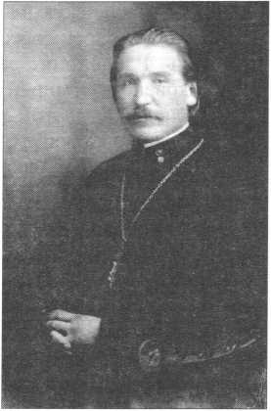

*Иерей Петр Смирнов. Фото 1910-х гг. Публикуется впервые*

немцами, этот домик  
был разобран на дрова.

С 8 июня 1923 по  
октябрь 1924 гг. отец  
Петр был настоятелем  
Коневской церкви, ког-  
да его сменил протоие-  
рей Василий Яковле-  
вич Чуев. Несмотря на  
многие искушения  
отец Петр продолжал  
служить на подворье. К  
Пасхе 1931 года он был  
награжден саном про-  
тоиерея, а через два  
года, 21 апреля 1933,  
его второй раз аресто-  
вали, забрав личные  
вещи, церковную пе-  
чать, письма и трудо-  
вую книжку. Обвини-

тельное заключение сообщает, что он вел «контрре-  
волюционную агитацию и, будучи настроен антисо-  
ветски, являлся священником тихоновского направ-  
ления». Что касается других обвинений, то священ-  
ник показал следующие: «Организованных проти-  
водействий против отказа в выдаче паспорта наше  
духовенство не устраивало, хотя и находилось в  
крайнем смятении. Открытых демонстраций во вре-  
мя богослужения я лично не проводил, но у себя на  
дому со всей семьей служил молебен, чтобы мне,  
жене и детям Бог создал благоприятные условия для  
получения паспортов».15

Особенно интересовало следователя, молился ли  
отец Петр с настоятелем церкви о. Павлом Кедренс-

ким в частных кварти-  
рах перед чудотворной  
иконой Коневской Бо-  
жией Матери для облег-  
чения возможности по-  
лучения паспортов за-  
казывавшим молебен  
перед образом. Отсюда  
следует, что святыня  
(местночтимая петер-  
бургская икона Коневс-  
кой Божией Матери, а  
может быть, список с  
нее - Ред.) к 1933 нахо-  
дилась на квартире у  
кого-то из прихожан,  
или икону носили по  
квартирам для молеб-  
нов.

17 мая 1933 г. свя-  
щенник был отпущен

из-под стражи под подписку о невыезде. Свобода была недолгой: 10 марта 1935 года его снова аресто­вали, уже в третий раз. Допрос происходил на сле­дующий день. Он коротко отвечал на вопросы сле­дователя, который и так уже знал многое о жизни священника из предыдущих показаний.

Отец Петр молчал. В минуты молитвы наступа­ло облегчение. Пастырь прекрасно понимал, с кем имеет дело, знал, как страшно бывает людям, попа­дающим сюда, что многие не выдерживают, и даже сильные телом и духом здесь ломаются, как прутья...

* Какую работу ведете среди верующих ? - не унимался следователь.
* Никакой, я знаю, что за это привлекают к от­ветственности.
* Кто у вас есть за границей ?
* Товарищи по Духовной семинарии, но с ними я не переписывался никогда...

Больше допросов не было. Через неделю было готово постановление о высылке прот. Петра Смир­нова с женой и сыном Алексеем в город Астрахань. Приговор утвердил Бублевский. Срок высылки оп­ределили в 5 лет.

В Астрахани о. Петр, обремененный болезнями и недугами, вынужден был работать чернорабочим, грузчиком и возчиком (возил ручную тележку).

Когда началась Вторая Мировая война, семья свя­щенника эвакуировалась в Казахстан, где в поселке Кан- дагач Актюбинской области батюшка стал служить в маленькой домовой церкви для русских. Почти все службы он исполнял сидя, так как ему совершенно от­казывали ноги, - он был инвалидом первой группы. В это время семья пережила большую утрату: сын Алек­сей, студент Ленинградского университета, 19-ти лет, призванный в армию, погиб через месяц при обороне Ленинграда. Уже после войны, в 1951 году скончалась матушка. Дочь Евгения, окончившая к этому времени с отличием медицинский институт и работавшая врачом в Сочи, взяла к себе больного отца. Через месяц после переезда туда, в 1952 году протоиерей Петр Смирнов отошел ко Господу и был погребен на старом, ныне со­вершенно забытом городском кладбище. Промыслом Божиим, уже в наше время его правнук принял креще­ние в восстановленной и вновь действующей часовне Коневской Божией Матери на Загородном, 7, где столько лет служил его прадед-исповедник.

Иеромонах Валентин

Иеромонах Валентин (в миру Василий Сергеевич Лелянов) родился 3 июля 1868 года в городе Вязьме Смоленской губернии в мещанской семье. До рево­люции его отец имел дом и фруктовый сад и занимал­ся мелкой торговлей. Родные братья Василия Нико­лай, Сергий, Иоанн и сестра остались жить в родных краях, а он, окончив 4 класса городского училища, в 25 лет ушел послушником в Коневский монастырь.

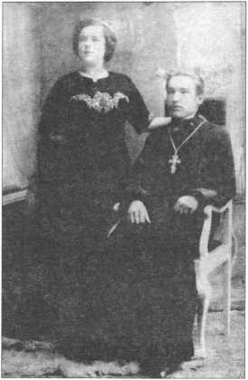

*Отец Петр Смирнов с супругой Любовью Павловной. Фото 1910-х гг. Публикуется впервые*

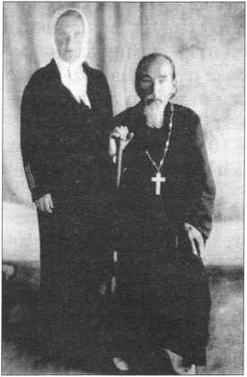

*Отец Петр Смирнов с супругой. Актюбинск, конец 1940-х гг. Публикуется впервые*

*Отец Петр Смирнов с супругой. Актюбинск, конец 1940-х гг. Публикуется впервые*

В 1908 году игумен Макарий* постриг его в мо­нашество с именем Валентин, а через год посвятил во иеродиаконы. В 1911 году он иеромонах, и в том же году прислан на подворье. Проведя всю свою жизнь с Богом, в строгом посте и молитве, отец Ва­лентин не мог принять ни умом, ни сердцем новую власть, разрушающую святую Православную Цер­ковь.

Во время изъятия церковных ценностей он прим­кнул к митрополиту Вениамину, за что был аресто­ван и провел в заключении 9 месяцев. «Репрессия окончательно и бесповоротно определила мое враж­дебное отношение к советской власти. Я встал на путь активной контрреволюционной борьбы», - так определит он свою позицию в следственных пока­заниях.16

Иеромонах Валентин «понимал, что вести борь­бу в одиночку глупо и имел вокруг себя близких людей». Нет никаких сомнений, что по духу он был близок настоятелю подворья протоиерею Петру, матушка которого, после их ареста, именно о. Вален­тину оставила доверенность на сохранившиеся вещи.

Отец Валентин проявил себя как защитник мо­настырских ценностей, о чем свидетельствует такой эпизод. «Во время очередной проверки на подворье, т. Мичурин обратился к нему с вопросом, почему у него нашли две серебряные лампадки и икону в ризе, а также два серебряных креста. На это священнос­лужитель спокойно ответил, что во время изъятия церковных ценностей они были пожертвованы част­ными лицами для выкупа иконы Коневской Божи­ей Матери и остались у него, поскольку денег для выкупа этой иконы было достаточно».17 Затем ко­миссия направилась в ризницу, где оказались вещи, не внесенные в опись, и комиссия вынуждена была сделать соответствующие выводы.

После закрытия Коневского подворья иеромонах Валентин перешел в Знаменскую церковь, поселив­шись на Нижегородской 39, кв. 187. Вместе с прот. Лебедевым они организовали «двадцатку» и брат­ство «Архангела Михаила». В братство входили люди, способные в нужный момент оказать сопро­тивление существующей власти. Все члены обще­ства каждый день в 11 часов вечера, где бы они ни находились, читали акафист св. Архистратигу Ми­хаилу об истреблении нынешних правителей стра­ны и ниспослании новых правителей, которые спа­сут Россию. В общество принимали даже сектантов и католиков.

Арестован о. Валентин (Лелянов) был 22 декаб­ря 1933 года по делу «евлогиевцев». Среди 175 аре­

* Игумен Макарий (Иванов) управлял обителью в 1895 - 1907 гг., в 1908-1919 ее возглавлял игумен, с 1913 г. - архимандрит Никандр (Сапрыкин). - Ред.

стованных было  
45 священнослу-  
жителей (прото-  
иереи: В.А. Рыба-  
ков, В.Ф. Лебе-  
дев, П.М. Крем-  
левский, В.И.

Колчев, И.Н. Ор-  
натский, М.Н.

Вертоградский,

М.Н. Дамаскинс-  
кий, Ф. А. Бого-  
любов, монахиня  
Анастасия (Пла-  
тонова), 70 чело-  
век из дворян, 15  
бывших офице-  
ров, купцы, слу-  
жащие и других  
сословий. Вел

себя на следствии иеромонах Валентин спокойно и  
уверенно, не скрывая своего отношения к советской  
власти.

Осужден был отец Валентин на 5 лет концлагерей.

В годы Второй Мировой войны и после нее (1945) о. Валентин служил в храме с. Васильевское близ Новгорода.

Протоиерей Петр Кремлевский

Протоиерей Йетр Магистрович Кремлевский родился 24 июня 1868 г. в с. Кремлево Кадниковс- кого уезда Вологодской губернии. Он был сыном священника, имевшего свой дом и прослужившего в этом селе 30 лет. В 1900 году Петр закончил Ду­ховную академию, в 1912 году принял сан и начал свое служение в церкви св. Мефодия на Песках. Поселился он недалеко нее, на Суворовском про­спекте в доме № 32, кв. 2. Его супруга, Анна Вениа­миновна, тоже происходила из священнической се­мьи, родила ему двух сыновей и дочь, однако позже они расстались и проживали отдельно друг от дру­га. Тогда о. Петр Кремлевский переехал в Полюст- рово, по адресу: пр. Ленина 10, кв. 1, а затем перешел в церковь свв. мчч. Бориса и Глеба на Калашников­ской набережной.

В 1922 году отец Петр был арестован за органи­зацию при храме «Братства Св. Мефодия».18 Осво­бодившись, он продолжал служить в том же храме до 1928 г.

На Коневском подворье о. Петр Кремлевский про­служил всего год с небольшим - с апреля 1931 по июль 1932 гг. В декабре 1933 г. был арестован второй раз. Через два года последовал третий арест. Это случилось 10 марта 1935 года. К этому времени пастырь служил в Николо-Богоявленском соборе. При обыске у него были изъяты журналы Московской Патриархии.

*Иеромонах Валентин (Лелянов) Фото 1930-х гг. Публикуется впервые*

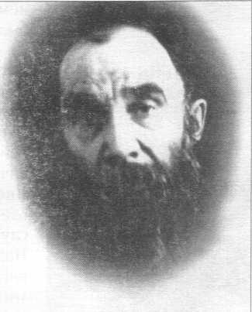

Постановлением от 17.03.1935 г. батюшку выс­лали в Тургай (Казахстан) сроком на пять лет.

После полутора лет ссылки (с 4 ноября 1936 г.) ему разрешено было жить в Рыбинске и Угличе (Волгострой), а затем, в апреле 1937 г., дело было пересмотрено, и прот. Петр был освобожден без пра­ва проживания в определенных пунктах.

Протоиерей Петр Кремлевский был последним настоятелем Коневской церкви. В это время на под­ворье проживали: иеромонах Николай (Алексеев, 1858 г. р.), диакон Михаил Павлович Иовлев (1874 г. р.), иеромонах Валентин (Лелянов, 1878 г. р.), про­тоиерей Николай Семенович Тычинин (64 лет), на­чавший свое священническое служение в 1893 году.

* *

До 1990-х гг. в здании храма и подворья распо­лагалось ТСО « Ленстройреконструкция» при рай­онной администрации. В 1992 году верующие нача­ли ходатайствовать о передаче подворья Санкт-Пе­тербургской епархии, но встретили сильное сопро­тивление администрации строительного треста.19

Первый настоятель церкви иерей Сергий Бель­ков многократно служил молебны Пресвятой Бого­родице перед иконой Коневской Божией Матери, просил Ее помощи и заступничества.20 Все админи­стративные неурядицы и переговоры с начальством СУ-2 легли на плечи наместника Коневского мона­стыря архимандрита Назария (Лавриненко) и назна­ченного управляющим Коневским подворьем иерея Сергия Белькова. Тяжба продолжалась несколько лет. До революции Коневскому монастырю принад­лежал участок земли, на котором находились кроме корпуса по Загородному пр. 2-этажный флигель вдоль правой межи и каменный 3-этажный флигель в глубине участка. Все они сохранились, но сейчас лишь одно из этих зданий, - корпус, выходящий на Загородный проспект, - принадлежит подворью.21

Окончательно это здание подворья было переда­но верующим 4 декабря 1996 г. Первая литургия

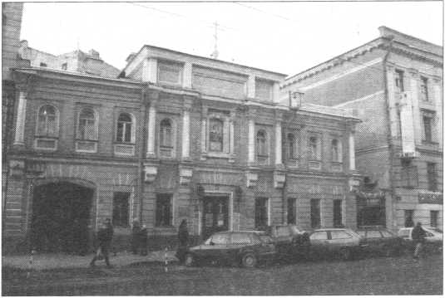

*Коневское подворье на Загородном пр.,* 7. *Фото 1990-х гг.*

была отслужена здесь архимандритом Назарием в сослужении управляющего подворьем о. Сергия Белькова и иеромонаха Зосимы 19 сентября 1997 г. Начавшиеся восстановительные работы велись в 1996-1999 гг. под руководством свящ. Сергия Бель­кова, который также восстановил паломнические поездки в возрождающийся Коневский монастырь. В настоящее время настоятелем Коневской обите­ли является иеромонах Мстислав (Дячина).

Трудами нового управляющего подворьем иерея Константина Бадягина (назначен 14 июля 1999 г.) недавно в алтаре храма подворья установлен новый витраж с изображением иконы Знамения Божией Матери. Возрождение подлинного облика храма Коневского подворья продолжается.

Примечания

1. ЦГА СПб, ф. 118, оп.1, д. 1005, л. 16
2. «Благодатные действия и исцеления от Коневской иконы Бо­жией Матери, находящейся в монастырской часовне в С.-Пе­тербурге на Загородном пр., 7». Архивное издание Коневского монастыря. 1911
3. ЦГА СПб, ф. 513, оп. 168, д. 213, л. 34 об., и д. 250, л. 11
4. ЦГА СПб, ф. 7384, оп. 33, д. 248, л. 9
5. ЦГА СПб, ф. 7384, оп. 33, д. 248, л. И
6. ЦГА СПб, ф. 7384, оп. 33, д. 248, л. 87
7. АУФСБ СПб, П-73661

s ЦГА СПб, ф. 7384, оп. 33, д. 248, л. 92

1. ЦГА СПб, ф. 7384, оп. 33, д. 248, л. 55
2. ЦГА СПб, ф. 1000, оп. 66, д. 22, л. 7
3. ЦГА СПб, ф. 7384, оп. 33, д. 315, л. 65
4. ЦГА СПб, ф. 1000, оп. 90, д. 8, л. 76
5. ЦГА СПб, ф. 7384, оп. 33, д. 315, л. 174
6. АУФСБ СПб, П-78040 л. 8
7. АУФСБ СПб, П-8946 л. 15
8. АУ ФСБ СПб П-66773 т. 5 л. 122 об.
9. ЦГА СПб ф. 7384 оп. 33, д. 248, л. 21
10. АУ ФСБ СПб П-88399, т. 2, л. 319
11. Е. Захарченко. Шум вокруг тихой обители. Смена, № 277,1993 г.
12. Свящ. Сергий Бельков. Судьба старинного подворья. С.-Пе­тербургские ведомости, 5 февраля 1994 г.
13. А.В. Берташ. Архивная справка КГИОП. Рукопись.

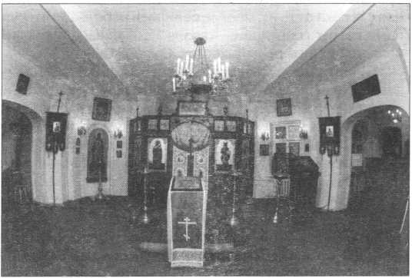

*Храм Коневского подворья. Интерьер. Современный вид*

ПАЛОМНИЧЕСТВО ПО СВЯТЫМ МЕСТАМ

***Н.К. Симаков***

**ПРАВОСЛАВНЫЕ СВЯТЫНИ ВОСТОКА. ПАЛОМНИЧЕСТВО НА СИНАЙ**

Библейский Восток от Синая до Вифлеема и Иеру­салима стал для православного русского человека мес­том особым, горним, священным, - религиозным цент­ром мира.

Здесь на Востоке находился райский сад - Едем: «И насадил Господь Бог рай в Едеме на востоке, и поселил там человека, которого создал», - говорит нам священ­ное Писание (Быт. 2, 9). Восток в библейском открове­нии - это освященное и уготованное Творцом место для вечной и блаженной жизни человека с Богом в завете по­слушания и любви.

Здесь же на Востоке произошла важнейшая катаст­рофа человечества - грехопадение и изгнание праотца Адама из Едема. «И изгнал Адама, и поставил на востоке у сада Едемского Херувима и пламенный меч обращаю­щийся, чтобы охранять путь к древу жизни» (Быт. 3, 24).

На библейском Востоке, который станет по воле Бо­жией «землей обетованной» для спасения человечества от греха, дьявола и смерти, произойдет величайшее со­бытие, пришествие в мир Спасителя - Господа Иисуса Христа.

Именно здесь, на Востоке, вначале на Синае, Господь Бог дарует пророку Моисею скрижали Завета с Израи­лем, а затем Сам приходит на землю, чтоб искупить Сво­ими страданиями весь человеческий род. Здесь про­изошло Воскресение Христово.

Позднее, в X веке, именно с православного визан­тийского Востока пришла на Русь спасительная вера Христова. Поэтому странничество и паломничество на Святую Землю Востока всегда было любимой формой русского подвижничества и благочестия. Традиционно русский православный человек воспринимал паломни­чество на Восток не как прогулку по «интересным исто­рическим, религиозным и культурным местам», но как ду­ховное восхождение к Богу, к горнему Иерусалиму, «Горе имеем сердца! Имамы ко Господу!»

Синай

Синай всегда привлекал паломников своей таин­ственностью, святыми местами, о которых повествует Библия, и именами великих угодников Божиих, которые здесь подвизались.

Существует мнение, что слово «Синай» происходит от семитского «син», что означает «зуб», - по форме его гор. Другое мнение говорит, что название Синай проис­

ходит от богини Луны Син, которой поклонялись доис­торические обитатели пустыни. На Синае поклонялись и другим богам. Одним из них был Аль-Элион (высший Бог), а его священником - Иофор (Ис. 2, 16).

В возрасте сорока лет пророк Моисей покинул Египет и пришел к синайской горе Хориву. Там он встретил семь дочерей Иофора, поивших свое стадо из источника. Этот источник до сих пор существует, он расположен с север­ной стороны монастырской церкви. Пророк Моисей женил­ся на одной из дочерей Иофора и сорок лет прожил со сво­им тестем. Он пас стада тестя и очищал свою душу тиши­ной и уединением пустыни. Потом Бог явился Моисею в пламени Неопалимой Купины и повелел ему вернуться в Египет и привести народ Израильский к горе Хорив, чтобы они уверовали в Него. Через 50 дней, после того как про­рок Моисей вывел Израильский народ из Египта, народ Из­раильский подошел к священной горе Хорив. Св. пророк Моисей по воле Божией взошел на вершину горы, где и получил скрижали Ветхого Завета - заповеди Божии.

Шестьсот лет спустя еще один великий пророк Бо­жий - св. Илия пришел в эти края в поисках убежища от гнева царицы Иезавель. Пещера в часовне на горе про­рока Моисея, посвященная св. пророку Илии, традици­онно считается местом, где он укрывался и общался с Богом (III Царств, 19,9-15).

Стремление быть поближе к Богу и подальше от преследований со стороны римских язычников привело большое число первых христиан на Синай. Они нашли там спокойствие, тишину, уединение и святость. Начи­ная с III века от P. X., многие селились небольшими груп­пами вокруг горы Хорив - возле Неопалимой Купины, в оазисе Фиран и других местах Южного Синая.

Синай стал духовным оазисом, особым местом на земле, куда на протяжении веков бежали христианские подвижники от современного им «мира, лежащего во зле». Первые монахи терпели постоянные лишения. При­рода была неласкова к ним, многие стали жертвами на­бегов кочевников-бедуинов. Но монахи продолжали при­бывать на Синай. Первые монахи были, главным обра­зом, отшельниками, жившими в одиночку в пещерах в крайней нужде. Они молились одни и сами добывали себе пропитание. Лишь в праздничные дни отшельники собирались возле Неопалимой Купины, чтобы послушать своих духовных наставников и получить Святое причас­тие Плоти и Крови Иисуса Христа.

*Синай. Монастырь св. вмц. Екатерины*

Монахи-отшельники стали миссионерами среди на­селявших Синай языческих племен. К моменту арабско­го завоевания в VII веке большинство жителей Синая были христианами.

Монахи Синая обратились в IV веке к св. равноап, царице Елене, ища ее поддержки и защиты от набегов бедуинов.

В 330 году по повелению св. равноап, царицы Елены возле Неопалимой Купины была построена маленькая церковь, посвященная Богоматери, и башня - убежище для монахов на случай набегов кочевников-бедуинов и других. Паломники в конце IV века сообщали, что на Си­нае была большая и процветающая община монахов.

Поворотным пунктом в истории Синайского монаше­ства стал VI век, когда по просьбе синаитов император Юстиниан приказал в 521 году построить монастырские стены, окружившие предшествующие постройки св. цари­цы Елены и церковь Преображения Господня. Император Юстиниан прислал также солдат для охраны монахов и стал ктитором монастыря. Над главными воротами монастыря можно видеть сделанные вязью арабских и греческих букв надписи: «С основания воздвигнут сей священный монас­тырь Синайской горы, где Бог говорил Моисею, смирен­ным царем ромеев Юстинианом на вечное поминовение его и супруги его Феодоры. Окончен после тридцатого года царствования его. И поставлен в нем игумен по имени Дула в лето от Адама 6021, от Христа же 527».

Как и св. Елена, император Юстиниан посвятил цер­ковь и сам монастырь Богоматери, поскольку, согласно толкованию святых отцов, Неопалимая Купина символи­зирует Благовещение. Купина пылала, но не сгорала. Ро­див Богочеловека, Божия Матерь осталась Приснодевой Марией.

Поэтому изначально монастырь на Синае освящен во имя Богородицы - Купины Неопалимой.

В конце VI века, после смерти Юстиниана и через несколько десятилетий после строительства церкви, было создано удивительное произведение искусства - мозаика Преображения Иисуса Христа. Ее авторами, по- видимому, были сами монахи. Просветлевшее лицо Хри­ста и восклицание Петра: «Наставник! Хорошо нам здесь быть» (Лк 9, 33), означали для святых отцов духовную вершину, на которую многие из них смогли подняться еще при жизни. Так что смысл мозаики для первых мо­

нахов-священников монастыря очевиден. Более того, оба пророка, беседовавшие с Господом во время Пре­ображения - Моисей и Илия, слышали Его голос и об­щались с ним много веков назад на горе Хорив. Поэтому церковь и получила название «Преображение Христа- Спасителя».

Когда Синай в 641 году был захвачен арабами-му- сульманами, он не пострадал и имел охранную грамоту. Монашествующие продолжали вести привычную жизнь, но число их стало сокращаться. К началу IX века оста­лось всего 30 монахов, насельников обители. Внутри мо­настыря была построена мечеть, чтобы добиться распо­ложения менее великодушных мусульманских правите­лей. По всей видимости, это произошло в XI веке.

С 1099 по 1270 год в жизни Синайского монастыря был особый период возрождения. Синайский орден кре­стоносцев взял на себя задачу охранять направляющих­ся в монастырь паломников из Европы, число которых заметно возросло. Западные паломники шли сюда, что­бы увидеть и приложиться к мощам св. великомученицы Екатерины, которая особенно почиталась в Средние века в Европе. Эти европейские паломники дали новое имя монастырю - Св. Екатерины (Santa Catarina).

Св. великомученица Екатерина родилась в 294 году в Александрии. Она окончила языческую школу, где изу­чали философию, риторику, поэзию, музыку, математи­ку, астрономию и медицину. Красивая дочь царского рода, умная и знатная, она не имела недостатка в жени­хах, но отвергла все их предложения. Монах-сириец рас­сказал ей об Иисусе Христе, Небесном Женихе души, и обратил ее в христианство. После крещения она полу­чила имя Екатерины и, побывав в Иерусалиме, дала обет стать невестой Христовой.

Во время преследования христиан в период правле­ния императора Максимилиана в начале IV века Екатери­на публично заявила о своей вере в Иисуса Христа и об­винила императора в том, что он приносит жертвы идо­лам. Пятьдесят мудрецов, собранных со всей империи, пытались переубедить ее, но тщетно. Более того, Екате­рина сама убедила их в необходимости веры во Христа, цитируя при этом древнегреческих философов. Несмот­ря на пытки, она смогла обратить в христианство даже членов семьи императора и часть римской аристократии. После казни св. великомученицы Екатерины тело ее ис­чезло. Согласно традиции, ангелы перенесли его на вер­шину самой высокой горы Синая, носящей сейчас ее имя.

*Левая кисть св. вмц. Екатерины с кольцом из Рая (ориентировочно безымянный палец)*

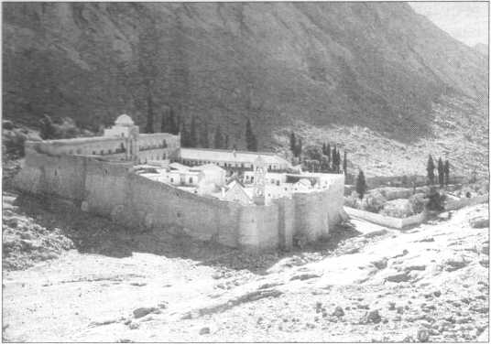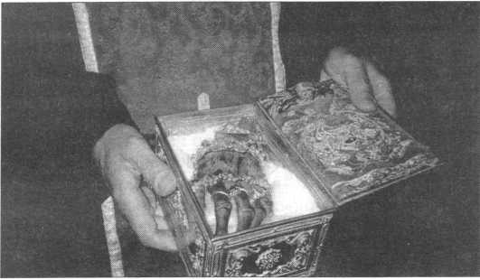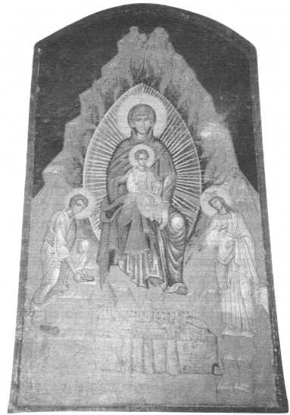

*Монастырь св. вмц. Екатерины. Икона у входа в монастырь Богородица* - *Неопалимая Купина*

Примерно три века спустя монахи монастыря, пост­роенного Юстинианом, повинуясь видению, поднялись на гору, нашли там мощи св. вмц. Екатерины, спустили их вниз и поместили в золотую раку в церкви монастыря.

Историю мученической кончины св. вмц. Екатерины рассказали на Западе крестоносцы, и она стала почи­таться в Европе как одна из главных святых. И с XI века синайский монастырь Богоматери Неопалимой Купины и Преображения Господня стал известен также как мо­настырь св. вмц. Екатерины.

С XIII века начинается тяжелый для монастыря пери­од правления мамелюков, который сменился более тер­пимым османско-турецким с 1517 года. Турецкие влас­ти не тронули синайский монастырь и даже предостави­ли особый статус его игумену, одновременно и архиепис­копу Синайской церкви.

В 1558 году царь Московский Иоанн Грозный отпра­вил посольство к Восточным патриархам с золотом ши­тым покровом на мощи св. вмц. Екатерины. Царь писал: «Ты бы, отче, сам и во всем своем архиерействе и в Си­найской горе велел молити Бога и Пречистую Его Матерь и всех святых о нашем здравии и о сохранении, и о моей царице Анастасии, и о наших детях цесаревичах Иване и Феодоре и о всем православном христианстве».

Православное Московское царство, Святая Русь ста­ла уже в XVI и XVII веках покровительницей православ­ных святынь, царя Алексея Михайловича Тишайшего гре­ки считали ктитором всего православного Востока. Жа­лованные грамоты царя Михаила Феодоровича и Алек­сея Михайловича давали право игуменам Синайского монастыря собирать деньги в России на нужды монас­тыря. В середине XVIII века в Киеве было открыто подво­рье Синайского монастыря. Дважды посылали из Рос­сии серебряные с позолотой раки для мощей св. вмц. Екатерины, в 1689 и 1860 гг.

После открытия в 1847 году Русской Духовной мис­сии в Иерусалиме увеличилось число русских паломни­ков не только на Святой Земле, но и на Синае. Этому спо­собствовало и созданное в 1877 году Православное Па­

лестинское общество, возглавляемое с 1889 года Вели­ким Князем Сергеем Александровичем.

После падения царской власти в России и смуты 1917 года на долгие годы Святая Земля и Синай оказались отрезанными и недоступными для православных.

Летом 1945 года впервые после долгого перерыва Патриарх Московский и всея Руси Алексий I (Симанский) совершил паломническую поездку на православный Во­сток, что имело очень важное историческое значение для восстановления традиционных связей. В следующем 1946 году митрополит Ленинградский Григорий (Чуков) побывал в Сирии, Ливане и Египте, что также имело зна­чение для возобновления контактов Русской Православ­ной Церкви с Православным Востоком. В 1948 году была восстановлена в Иерусалиме Русская Духовная миссия, что позволило в будущем возобновить паломнические поездки по святыням Востока, включая и Синай.

Сегодня возрождается православная традиция па­ломничества на Святую Землю и Синай в нашей стране.

Одна из таких православных паломнических групп собралась осенью прошлого года в Петербурге, чтобы отправиться на Синай, а затем в Святую Землю.

Перелетев из Петербурга в Израиль, а затем пере­ехав египетскую границу, наша паломническая группа оказалась на Синае. Нам пришлось проехать более трех часов по раскаленной Синайской пустыне, прежде чем мы достигли нашей цели и увидели высокие древние сте­ны монастыря Богоматери Купины Неопалимой. Подой­дя к самой обители, мы узнали от арабского гида, что се­годня, по его мнению, нас уже не пустят в монастырь, так как впуск бывает лишь утром и он уже закончен. На сле­дующий день у нас уже не будет времени посетить мо­настырь и мы все, вся группа паломников (включая че­тырех детей, младшему исполнилось четыре года), ста­новимся на колени перед входом и молимся Богу, Божи­ей Матери и св. вмц. Екатерине. И наша молитва была услышана, этот же гид объявляет нам, что игумен при-

*Монастырь св. вмц. Екатерины*

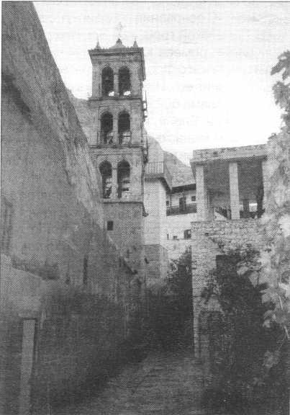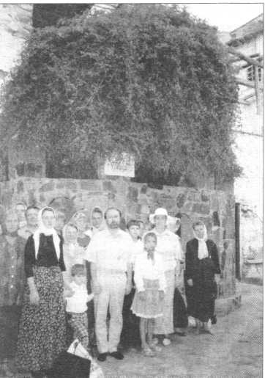

*Монастырь*

*св. вмц.*

*Екатерины.*

*Купина*

*Неопалимая.*

*Паломники*

*из России*

глашает нас войти и осмотреть монастырь сейчас. Мыс радостью входим через узкий проход и идем в главный храм Преображения Господня. Нам сказали, что благо­словение на посещение обители мы получили только потому, что мы единоверные грекам православные рус­ские христиане. Остальных - католиков и западных ту­ристов - на богослужение в храм монастыря не пускают, только на экскурсию утром.

Со страхом и благоговением входим в храм Преоб­ражения Господня. Он очень древний, намоленный свя­тыми и благодатный. В течение четырнадцати веков здесь постоянно совершаются богослужения и литургии, поэтому чувствуется таинственное присутствие Божие. Все паломники становятся на колени и молятся в этом древнем святом храме.

Вскоре приходят монахи и начинается вечернее ус­тавное богослужение.

Мы подходим к древней иконе Богородицы Неопа­лимая Купина и прикладываемся к ней все по очереди.

Храм построен из гранита в форме базилики с про­ходами по обоеим сторонам просторного центрального нефа, с апсидой и притвором. Стены и колонны, кровля и надписи сохранились со времен императора Юстини­ана. Деревянные входные двери в церковь насчитывают 1400 лет. Над ними надпись по-гречески: «Вот врата Гос­пода; праведные войдут в них» (Пс., 117, 20).

Вдоль базилики установлены двенадцать колонн - по числу месяцев в году. Над каждой - византийская икона со святыми, поминаемыми в определенный месяц. Вдоль каждого из боковых проходов находятся по три часовни, а за ним - часовня Неопалимой Купины. Апсида церкви украшена великолепной мозаикой, изображающей Пре­ображение Иисуса Христа на горе Фавор. В центре Гос­подь Иисус Христос, по бокам пророки Моисей и Илия, у ног Иисуса Христа его ученики свв. апп. Петр, Иаков и Иоанн. По краям апсиды - мозаичные изображения две­надцати апостолов, двенадцати пророков, Лонгинуса - настоятеля монастыря в период создания мозаики и диа­кона Иоанна (возможно, Иоанна Лествичника). Выше ап­сиды изображены Моисей, принимающий скрижали

веры и снимающий обувь перед Неопалимой Купиной.

Сама часовня Неопалимой Купины, главная святыня монастыря, находится за алтарем главной церкви. Нашу группу приглашают зайти в это самое святое место мо­настыря, необходимо снять обувь, помня заповедь Бога, данную им пророку Моисею: «Сними обувь твою с ног твоих; ибо место, на котором ты стоишь, есть земля свя­тая» (Ис. 3, 5). Все, даже дети, снимают обувь и с благо­говением входят, крестясь в часовню. Здесь мы все ста­новимся на колени, молимся: «Богородица Дево, радуй­ся...», и прикладываемся к мощам св. вмц. Екатерины и поем ей: «Святая великомученица Екатерина, моли Бога о нас!». Часовня посвящена Благовещению Девы Марии. Святой алтарь часовни расположен не над святыми мо­щами мучеников, как обычно, а над корнями Неопали­мой Купины. В апсиде часовни - мозаичное изображе­ние креста, относящееся к X веку. Каждую субботу в ча­совне служат Божественную литургию. Терновый куст буйно растет в нескольких метрах от часовни. Он был пе­ресажен для того, чтобы можно было построить святой алтарь над его корнями. Это единственный терновый куст такого рода на всем Синайском полуострове, причем ни одна попытка высадить его отросток в другом месте ус­пеха не имела.

Мы все молимся у этого куста Неопалимой купины, которому уже около 4 тысяч лет (пророк Моисей жил око­ло 1800 г. до Р.Х.).

В храме заканчивается вечернее богослужение, и монахи выносят нам мощи св. вмц. Екатерины. Это ма­ленькая желтая рука святой, пальцы которой унизаны серебряными колечками, и маленькая головка св. Ека­терины. Все паломники молятся, совершают земной по­клон и прикладываются к святыне. После чего монах каж­дому дарит серебряное колечко с ее именем АГ. AIKATEPINA.

Выйдя из храма, мы отправляемся к колодцу св. про­рока Моисея, но он закрыт. По благословению игумена, ко­торый является также и архиепископом Синайской авто­номной Церкви, владыки Дамианоса нам показывают и древнюю библиотеку монастыря. По количеству собран­ных древних рукописей она считается второй после Вати­канской библиотеки. Здесь хранятся древнейшие рукопис­ные книги Ветхого и Нового Завета. Нам показывают их и рассказывают об истории древнейшей рукописной книги Нового Завета, так называемом Синайском кодексе.

*Монастырь св. вмц. Екатерины. Колодец св. пророка Моисея*

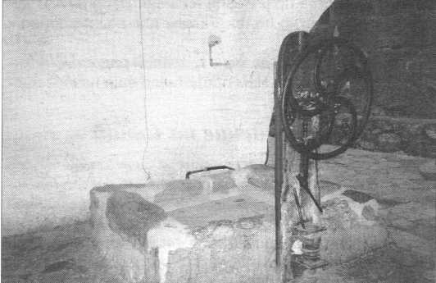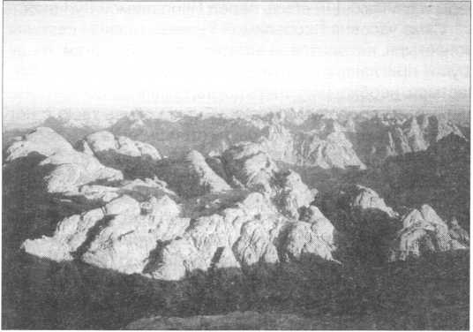

*Синай. Утро*

В 1865 году немецкий ученый Тишендорф от имени российского царя взял его на время для изучения в Каир, но затем Синайский кодекс был увезен в Петербург. В 1933 году Британский музей в Лондоне купил его у Со­ветского Союза за огромную сумму - 100 тысяч фунтов стерлингов. Самое старое Евангелие библиотеки, напи­санное по-гречески, относится к 717 году. Это подарок византийского императора Феодосия III.

Из библиотеки нас ведет русский батюшка, который приехал из Елеонского монастыря, в костницу, где хра­нятся честные останки монахов-подвижников Синайской обители. Все паломники становятся на колени и молят­ся. Мощи одного из подвижников, облаченные в схиму, посажены на кол. Все это имеет глубокий духовный смысл - постоянно напоминать монахам и паломникам о бренности земного бытия. Посажен на кол скелет от- шельника-монаха Стефаноса. «Он жил на священной горе Синайской возле пещеры св. пророка Илии. Много лет страдал Стефанос во имя монашества, это был че­ловек со многими добродетелями».

Так описывает его прп. Иоанн Лествичник - великий подвижник и игумен Синайской горы и монастыря. Прп. Иоанн Лествечник родился в 570 г. и в 16 лет ушел на Синай в монастырь. После четырех лет пребывания там принял постриг. 19 лет он провел в монастыре под руко­водством аввы Мартирия, а затем провел 40 лет в под­вигах безмолвствия, поста и молитвы. В возрасте 75 лет прп. Иоанна избрали игуменом Синайской обители. Во время игуменства прп. Иоанн написал Лествицу» - ду­ховное руководство подвижникам для восхождения к небу и святости.

Уже стемнело, когда мы с духовной радостью поки­дали святую обитель. Нам предстояло еще ночное вос­хождение на Синай.

Восхождение на Синай

Немного отдохнув в гостинице, в 2 часа ночи мы все отправились на гору Синай. Восхождение всегда проис­ходит ночью, так как днем весьма жарко в раскаленной Синайской пустыне. Кругом мерцают звезды на небе, но дороги на гору не видно без фонарика и поэтому все ос­вещают себе путь ими. Наш группа православных палом­ников растворилась среди многочисленных групп запад­ных католиков: немцы, итальянцы, французы. Идти вна­

чале весьма легко. Оглядываясь назад, видно вокруг мно­жество огней фонариков, такое впечатление, что проис­ходит восхождение всех народов мира на гору Хорив, на пик св. пророка Моисея. Навстречу нам идут бедуины и постоянно кричат: «Camel! Camel!» Поездка верхом на верблюде стоит 10 долларов. Идти на верх горы стано­вится все тяжелее, мы, как и многие другие, останавли­ваемся, чтобы перевести дух.

Вскоре мы достигаем поворота, после которого вер­блюды уже не идут в гору, так как восхождение становит­ся очень крутым. Этот отрезок восхождения самый слож­ный и тяжелый. Ступени очень высокие и крутые. Многие паломники и паломницы начинают задыхаться, идти вверх становится очень тяжело. Идем медленнее, читая про себя Иисусову молитву. В нашей группе паломников есть раба Божия Евгения, которая смиренно с молитвой несет за спиной в рюкзаке 4-летнего сына Илюшу, который заснул и тихо спит. На мое предложение помочь нести ребенка она кротко отвечает, что по милости Божией донесет сама. Вот это и есть русская христианка, подвижница-мать, веч­ное выражение Святой Руси. Слава Тебе, Господи, что у нас сохранился такой православный тип матери, которая несет на своих плечах будущее России, вознося его к Богу.

Начинается рассвет, поднимается солнце, и радость проникает в душу и сердце!

Вот мы и достигли вершины Синая - пика св. проро­ка Моисея. Здесь еще при императоре Юстиниане был построен храм Божий. Сейчас здесь стоит небольшая церковь во имя Святой Троицы. Мы подходим к колоколь­не и звоним в колокол, таков обычай паломников. Мо­лимся и благодарим Бога за то, что Он дал нам радость восхождения на эту гору Боговидения св. пророка Мои­сея. Здесь почти 4000 лет назад Господь даровал прор. Моисею Скрижали Завета.

Согласно древней традиции, услышанной нами от греческих монахов обители св. Екатерины, если палом­ник единожды взойдет на гору Хорив, то св. пророк Мо­исей будет ходатайствовать перед Богом за душу этого человека во время прохождения им воздушных мы­тарств. Если же паломник трижды поднимется на гору Бо­говидения с Иисусовой молитвой, исповедуется и прча- стится в храме на горе, то он получит полное прощение всех прежде совершенных грехов.

Все паломники обращаются на Восток и видят вели­чественную картину Синая, появляется ощущение биб­лейского сотворения мира в этот момент.

С этой вершины библейского Богооткровения Синай предстает как особый мир, созданный для молитвы, уединения и созерцательной духовной жизни наедине с Богом. Синай является обетованной землей для много­численных монахов-подвижников и всех, кто бежит от современного, так называемого «цивилизованного» мира, - «лежащего во зле», по словам Священного Пи­сания.

Прочитав из Ветхого Завета главу Исход, где гово­рится о ветхозаветных заповедях, данных Богом здесь пророку Моисею, мы поем благодарственные молитвы Святой Троице. Немного передохнув, начинаем спускать­ся вниз, ведь нам предстоит еще долгий путь до монас­тыря св. вмц. Екатерины, а затем поездка в Иерусалим по Святой Земле. Слава Богу за все, что Он даровал по Своей великой милости!

СЕМЕЙНОЕ ЧТЕНИЕ

***С.Я. Офросимова***

**ИЗ ВОСПОМИНАНИЙ\***

«Погибла Царская Семья. И до сих пор этому не хо­чется верить. Страшно поверить...

Я невольно уношусь в еще недавнее прошлое, теперь ставшее таким далеким и невозвратным... Я снова вижу Их такими, какими видела несколько лет тому назад. Сно­ва проходят отрывочные картины Их жизни, которым я была свидетельницей. Я вижу себя девочкой, впервые приехавшей в Царское Село. Вижу этот приветливый го­родок, в котором мне суждено было провести много сча­стливых дней. Здесь на глазах моих рос Наследник Це­саревич, росли Великие Княжны, росла и я сама.

Передо мной снова расстилаются широкие улицы с белыми домами.

Приветливое Царское Село все сияет под лучами зимнего солнца. Весь городок в снегу, а над ним ласко­во плывут низкие облака, а он точно смеется и радуется чему-то. Меня ведут к большому дому с белыми колон­нами, стоящему за высокой оградой. Вокруг него стол­пились замороженные зимой деревья. Этот белоснеж­ный дом так велик и прекрасен, что я не могу на него наглядеться. Мне говорят, что это дворец, что в нем жи­вет Царь нашей Русской Земли и что я сейчас его увижу. Мое сердце начинает биться быстро, быстро до боли. Руки совсем заледенели в маленькой теплой муфте, ноги делаются тяжелыми и словно прирастают к земли. Все мое маленькое существо дрожит при мысли, что испол­нится моя заветная детская мечта: я увижу нашего Царя. Это волнение ни кем не внушено, оно само по себе рож­дается в детской душе, в которой уже родилась любовь к родине.

Вот ворота широко раскрываются и в них въезжает тройка, запряженная вороными конями; длинные волни­стые хвосты лошадей почти касаются снежной дороги. Ими правит широкий кучер, одетый в синий казакин; у него длинная русская борода и много медалей на могу­чей груди. Сани пусты. Они подъезжают к дворцу и оста­навливаются у подъезда. Я напряженно жду, в висках стучит два молоточка, они отбивают секунды, которым нет конца... Вот на широких длинных ступенях показыва­ются два лакея и останавливаются по бокам дверей, а третий спускается к саням. Еще минута, и в дверях пока­зывается невысокая фигура казака, позади него идет маленький мальчик, одетый в морскую форму. Сердце сильно ударяется и замирает... Прежде чем мне сказа­ли, кто этот казак, одетый в синюю черкеску с золотым

* Сохраняется авторская орфография

*Светлой памяти Святого Семейства*

позументом, я уже знаю, что это «он», и что мальчик, бы­стро спускающийся по ступенькам, - наш Наследник. Вот они сели в сани, вот их накрыли синей полостью, вот ло­шади медленно едут к воротам. Коренная гордо подни­мает голову, пристяжные идут, танцуют, с выгнутыми в бок лебедиными шеями; под дугой звенит русский коло­кольчик, роняя свой свежий, прозрачный звон; могучие, статные фигуры полицейских, одетых в серое, вытяги­ваются, все руки одновременно прикладываются к ко­зырьку и застывают. Тройка выехала за ворота и медлен­но проезжает мимо меня. Она проезжает так близко, что мое лицо опушается снегом от ее полозьев. Я вижу два лица: одно грустное и утомленное, другое - детское, смеющееся и розовое. Быстро промелькнули эти лица, но я охватила их очертания так четко, так ясно, что они на всю жизнь запечатлеваются в моей памяти. И сейчас мне светит тот же взгляд добрых, синих глаз Царя, та же грустная улыбка, с которой Государь ответил мне на низ­кий поклон. Мне смеется то же прелестное личико Цеса­ревича, искрятся тем же детским любопытством боль­шие лучистые глаза, и маленькая, пухленькая ручка чин­но прикладывается к матросской шапочке, на которой золотыми буквами написано «Штандарт».

Передо мной встает лицо Государыни.

Я вижу его таким, каким оно больше всего запечат­лелось в моей памяти. Я вижу его в косынке сестры ми­лосердия, низко одетой на лоб, в окне медленно проехав­шей кареты. Это лицо строго и царственно, черты его

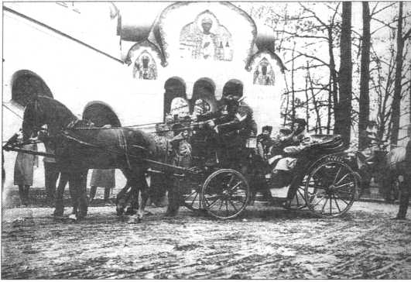

*Царский экипаж у Феодоровского собора в Царском Селе*

161

прекрасны, но не той красотой, от созерцания которой  
забываются страдания, от которой на душе становится  
светло.

Тонкие губы Царицы крепко сжаты. Не надменность  
сжала их, не гордость царская, а какая-то мука, которую  
Государыня хочет, но не может скрыть от толпы. Тонкие  
ноздри ее дрожат, точно страшное беспокойство не мо-  
жет ни на минуту утихнуть в ее измученной душе. Боль-  
шие серые глаза строги и скорбны; они устремлены куда-  
то вперед, они словно не видят окружающего, а прико-

ваны к какой-то страшной картине, которую

никто, кроме нее, не видит. Поклоны ее  
сдержанны и принужденны, улыбка

хочет и не может озарить лица.

Видно, что присутствие людей ей

тягостно, что она хочет поскорее  
уйти от них, уйти в тишь мо-  
лельни, чтобы в долгой молит-  
ве простереться перед крес-  
том и шептать в мучительной  
тоске: «О, если бы Ты благо-  
волил пронести Чашу сию  
мимо Меня, впрочем не Моя  
воля, но Твоя да будет».

Почти каждую субботу и  
воскресенье я ходила в церковь  
Сводного полка. Это была вре-

менная церковь, устроенная в не-  
большом зале, пока строился Фео-  
доровский собор. Сюда приходила

молиться только Царская Семья и некото-  
рые приближенные лица, остальное место за-

нимали солдаты Сводного, Стрелкового и Конвойного  
Его Величества полков.

Особенно памятна мне одна всенощная.

Я стою в церкви впервые после перенесенной тяже-  
лой болезни, прислонившись к стене от слабости. Я на-  
пряженно ожидаю приезда Государя. Голова кружится  
все сильнее, а время тянется все медленнее, и мне горь-  
ко до слез, что в этот вечер, когда мне так сильно хочет-  
ся видеть Царскую Семью, она не приедет.

Вдруг скрипнула боковая дверь и широко распахну-  
лась.

Струя свежего морозного воздуха ворвалась в цер-  
ковь, поколебался свет лампад и свечей; на мгновенье  
передо мною в раскрытую дверь мелькнула снежная до-

рога. По маленьким сту-  
пенькам быстро вошел Госу-  
дарь с Великой Княжной  
Ольгой Николаевной. Они  
проходят так близко от меня,  
что Государь задевает меня  
малиновым рукавом своей  
стрелковой рубашки.

Он становится на своем  
обычном месте. Сегодня Он  
бледнее обыкновенного, на  
лице тревога; но через не-  
сколько минут сосредото-  
ченной молитвы тревога ис-  
чезает, покоем и просветле-  
нием дышат умиротворен-  
ные черты Его лица.

В церкви становится все жарче; кадильный дым вьет-  
ся клубами под низкими сводами. Крупные капли пота  
выступают на бледном лбу Государя. Он подзывает к  
себе адъютанта и тихо просит открыть боковую дверь.  
Снова видна снежная дорога, на которую падают быст-  
ро кружащиеся снежинки. Морозный воздух охватывает  
меня, пронизывает насквозь ослабевшее после болез-  
ни тело. Моя мать, напуганная моей болезнью, с трево-  
гой накидывает на меня шубку и озабоченно спрашива-  
ет: не холодно ли мне? Государь оборачивается на мой  
кашель и замечает, как моя мать меня укуты-

вает. Его глаза с лаской и участием оста-  
навливаются на мне, затем Он снова

подзывает адъютанта, и я слышу  
тихо, но четко сказанные Им сло-  
ва: «Закройте дверь, этой девоч-

ке холодно». Его приказание ис-  
полняется. Мы стоим несколь-  
ко минут растроганные и взвол-  
нованные и затем уходим из  
церкви, чтобы дать возмож-  
ность Государю снова открыть  
дверь, дышать морозными  
притоками свежего воздуха и  
горячо молиться до конца дол-  
гой службы.

В доме нашем часто бывали

близкие к Государю лица. Зная  
мою любовь к Цесаревичу и к Вели-

ким Княжнам, они много рассказывали  
мне об Их жизни, об Их характерах и шало-

стях. Я жадно слушала эти рассказы, и крепко

запечатлевала их моя детская память.

Наследник Цесаревич имел очень мягкое и доброе  
сердце. Он был горячо привязан не только к близким Ему  
лицам, но и к окружающим Его простым служащим. Ник-  
то из них не видел от Него заносчивости и резкого обра-  
щения. Он особенно скоро и горячо привязывался имен-  
но к простым людям. Любовь Его к дядьке Деревенько  
была нежной, горячей и трогательной. Одним из самых  
больших Его удовольствий было играть с детьми дядьки  
и быть среди простых солдат. С интересом и глубоким  
вниманием вглядывался Он в жизнь простых людей, и  
часто у Него вырывалось восклицание: «Когда Я буду  
Царем, не будет бедных и несчастных. Я хочу, чтобы все  
были счастливы».

Все Его учителя говори-  
ли мне о выдающихся спо-  
собностях Цесаревича, о  
Его большом пытливом уме  
и о трудных вопросах, Им за-  
даваемых. Все восхищались  
благородством Его характе-  
ра, добротою и отзывчивос-  
тью Его сердца. Один из са-  
мых близких к Нему учите-  
лей говорил мне в интимной  
искренней беседе: «В душе  
этого Ребенка не заложено  
ни одной скверной или по-  
рочной черты; душа Его - са-  
мая добрая почва для всех  
добрых семян; если суметь

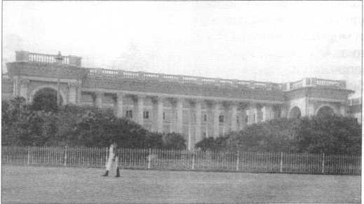

*Царское Село. Александровский дворец.*

*Арх. Дж. Кваренги*

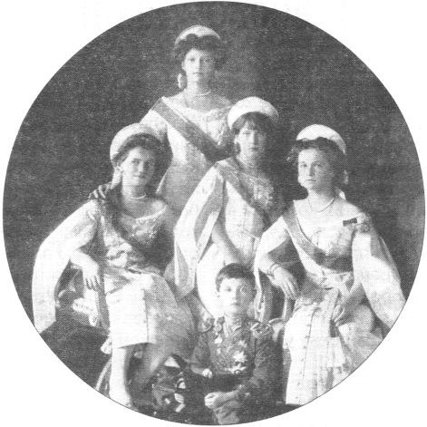

их насадить и взрастить, то русская земля получит не только прекрасного и умного Государя, но и прекрасно­го человека».

На одной из станций, мимо которой проезжал царс­кий поезд, возвращавшийся из Ливадии, к Государю по­дошел с просьбой один из железнодорожных чиновников. Он был обременен слишком большой семьей, и жалова­нья его не хватало на ее прокормление. Государь ласково выслушал его и сказал: «С этого дня ты будешь получать от Меня еще тридцать рублей в месяц». Маленький Цеса­ревич, стоявший подле Государя и внимательно слушав­ший чиновника, положил Свою пухленькую ручку на его рукав и сказал: «А от Меня будешь получать сорок».

Любимой пищей Цесаревича были «щи и каша и чер­ный хлеб, которые едят все Мои солдаты», как Он всегда говорил. Ему каждый день приносили на пробу щей и каши из солдатской кухни Сводного полка; Цесаревич съедал все и еще облизывал ложку. Сияя от удоволь­ствия, Он говорил: «Вот это вкусно, не то что наш обед». Иногда, почти ничего не вкушая за царским столом, Он тихонько пробирался со своею собакой к зданиям царс­кой кухни и, постучав в стекло, просил у поваров ломоть черного хлеба и втихомолку делил его со своей кудря­вой любимицей.

Цесаревич не был гордым ребенком, хотя мысль, что Он будущий Царь, наполняла все Его существо сознани­ем Своего высшего предназначения. Когда Он бывал в обществе знатных и приближенных к Государю лиц, у Него появлялось сознание Своей царственности.

Однажды Цесаревич вошел в кабинет Государя, ко­торый в это время беседовал с министром. При входе Наследника собеседник Государя не нашел нужным встать, а лишь приподнявшись со стула подал Цесаре­вичу руку. Наследник, оскорбленный, остановился перед ним и молча заложил руки за спину; этот жест не прида­вал Ему заносчивого вида, а лишь царственную, выжи­дательную позу. Министр невольно встал и выпрямился во весь рост перед Цесаревичем. На это Цесаревич от­ветил вежливым пожатием руки. Сказав Государю что- то о своей прогулке, Он медленно вышел из кабинета. Г осударь долго глядел Ему вслед и, наконец, с грустью и гордостью сказал: «Да. С Ним вам не так легко будет справиться, как со Мною».

*Их Императорские Высочества Наследник Цесаревич Алексей Николаевич и Великая Княжна Анастасия Николаевна. Справа - дядька Цесаревича боцман Деревенько. Царское Село. 1911 г.*

*Государыня Императрица Александра Феодоровна с Наследником Цесаревичем Алексием. 1912 г.*

Цесаревич, русский всей душой, любил русские сказ­ки. Но у Него не было Пушкинской няни, которая зимни­ми вечерами рассказывала бы Ему сокровища русской народной поэзии... У Цесаревича было много книг и учи­телей. Он мог на блестяще изданных страницах прочесть об Иванушке-Дурачке, о Бабе-Яге, о Жар-Птице, о Конь- ке-Горбунке; Он мог бы учителей Своих заставить рас­сказать Себе, как темной ночью серый волк мчался с Але­нушкой по дремучим лесам, как витязи за правдой-ма- тушкой сбирались в дальние края; но не учителей спра­шивал Цесаревич об этом сказочном и правдивом цар­стве, созданном нашим народом, а обратился Он к не­затейливым рассказчикам, у них захотел Он узнать род­ные сказки. С большими трудностями и волнениями, при помощи своего дядьки, приводил Он вечерами в свою комнату солдат сказочников из Сводного или Конвойно­го полков.

О них сообщали Цесаревичу Его простые друзья - солдаты, всегда готовые столпиться вокруг сказочников, послушать, как они «сказки рассказывают».

Солдата этого приводили, когда Цесаревич уже ло­жился спать, после того как Государь и Государыня бла­гословят Его на тихий, спокойный сон; солдата вводили в Его опочивальню и из предосторожности сажали под кровать Цесаревича, так как в спальню могла каждую минуту войти Государыня, чтобы взглянуть тревожным и любящим взглядом на Сына. Для Цесаревича в этих слу­чаях было достаточно одной секунды, чтобы накрыться одеялом и притвориться крепко спящим. Целые часы проводил Он, свесившись головой с кровати, из-под ко­торой Он узнал все русские сказки во всем их богатстве и глубине. Государыня узнала об этих ночных рассказах случайно, войдя в комнату, когда Цесаревич так увлекся приключениями Бовы-Королевича, что не слыхал Ее ти­хих шагов, а все дальше и дальше сползал с постели к голове сказочника.

Тяжелое время настало для Цесаревича с того дня, когда Он, сделав неудачный прыжок в лодку, ушиб ногу и тяжело заболел. В течение нескольких месяцев Он был прикован к постели. Трудно было всем окружающим за­ставить Его лежать, трудно было уследить, чтобы Он, при своей живости, не ухудшил Своего опасного положения. Живость Его не могла умериться Его болезнью, и как

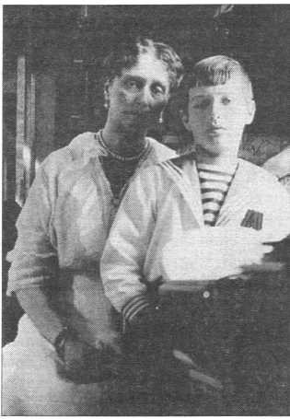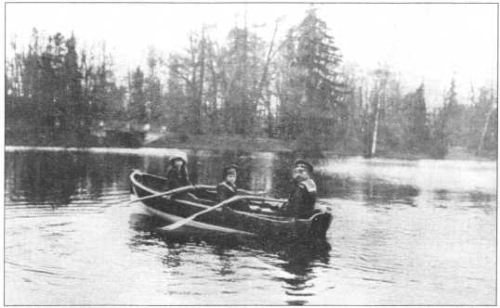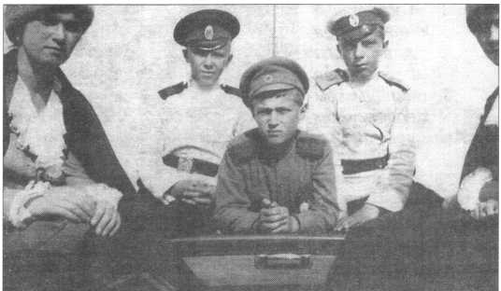

*Наследник Цесаревич Алексий с друзьями, кадетами Василием Агеевым и Евгением Макаровым, и Великие Княжны Ольга Николавна и Мария Николаевна. Май 1916 г.*

только Ему делалось лучше, как только утихали Его стра­дания, Он начинал безудержно шалить; Он зарывался в подушки, сползал под кровать, чтобы напугать врачей своим мнимым исчезновением. Только приход Госуда­ря мог Его усмирить. Сажая Отца к Себе на кровать, Он просил Его рассказывать о занятиях Его Величества, о полках, шефом которых Он был и по которым очень ску­чал. Он внимательно слушал рассказы Государя из рус­ской истории и обо всем, что лежало за пределами Его скучной больничной постели. Государь же с большой радостью и с глубокой серьезностью делился с Ним всем.

Грустную картину представляли из себя выходы и прогулки Цесаревича во время Его болезни... На глаза невольно навертывались слезы, когда на блестящем па­раде, среди сильных и здоровых людей Цесаревича про­носили мимо рядов войск на руках самого рослого могу­чего казака. Скорбными линиями очерчивалась хрупкая фигурка Цесаревича на руках этого рослого казака, ху­денькая ручка Цесаревича охватывала его сильную ши­рокую шею, похудевшее личико Цесаревича было про­зрачно-бледно, а изумительно прекрасные глаза Его были полны грусти. Эти глаза на бледном личике смот­рели в ту пору с недетской глубиной, они озаряли Его черты, придавая Ему выражение ребенка, перешедшего уже за грань земного бытия. Казалось, недетская сила духа светилась в их глубине и помогала Ему выносить страдания и болезни. В эти дни, даже тогда, когда Цеса­ревич шалил и смеялся, глаза эти хранили скорбность затаенного страдания. Вспоминая теперь выражение этих изумительных глаз, я невольно вспоминаю и траги­ческое лицо Государыни, и мне кажется, что эти глаза и черты, тогда такие разные по выражению, говорили об одном и том же страдании... О страдании не столько на­стоящем, сколько грядущем...

Жизнь Княжон не была ни веселой, ни разнообраз­ной. Воспитывались Они в строгом патриархальном духе, в глубокой религиозности. Это и воспитало в Них ту веру, ту силу духа и смирения, которые помогли Им безропот­но и светло вынести тяжелые дни заточения и принять мученическую смерть.

Государыня не позволяла Княжнам ни одной секун­ды сидеть без дела. Они должны были быть всегда заня­тыми, всегда находиться в действии. Чудные работы и вышивки выходили из-под Их изящных, быстрых ручек.

Внешне однообразную свою жизнь Княжны наполняли весельем своих жизнерадостных характеров. Они уме­ли находить счастье и радость в малом. Они были юны не только своими годами, но были юными в самом глу­боком смысле этого слова; Их радовало все: солнце, цветы, каждая минута, проведенная с Отцом, каждая ко­роткая прогулка, во время которой Они могли смотреть на толпу; Они радовались каждой улыбке незнакомых Им прохожих; Они сияли всем лаской и яркими красками цветущих русских лиц. Везде, где Они появлялись, зву­чал Их веселый звонкий смех. Никто и никогда не чув­ствовал себя с Ними стесненно, Их простота делала всех такими же простыми и непринужденными, какими Они были Сами.

Я никогда не забуду, как один молодой солдат и ста­ренький мужичок (наверное, его отец) смотрели на про­езжавших Княжон. Мужичок говорил старческим, растро­ганным голосом: «Теперь, когда Их, родимых, увидел и помереть можно. А как хороши-то, сердечные... какие ласковые... Точно солнышко ясное прокатило... А кпаня- лись-то как, точно знают меня... умереть бы теперь, не сходя с этого места...» Это было на широкой снежной поляне, недалеко от Феодоровского собора, под звон ко­локолов.

В 1914 году я увидела Царскую Семью только зимой, когда роковая война была уже в полном разгаре. Царс­кое Село приняло совсем новый вид. Конечно, улицы и дома были те же, но чувствовалось, что внутри этих до­мов все переменилось. Скромная тихая езда по улицам Царского Села стала еще тише; только тревожно и спеш­но пролетали по улицам автомобили и кареты Красного Креста. Лица прохожих безмолвно оборачивались к этим крестам и застывали с выражением испуганно-удивлен­ного внимания, пока экипаж не исчезал.

Мимо домов с большими развевающимися флагами Красного Креста все проходили медленнее и тише и смотрели в окна, в которых мелькали белые халаты док­торов, косынки сестер или останавливалось прозрачно­бледное лицо раненого, грустно смотрящего на улицу. Все чаще и чаще медленно двигались по улицам откры­тые и закрытые экипажи с новыми партиями раненых;

*Императрица Александра Феодоровна с Наследником Цесаревичем Алексием и Августейшими Дочерьми в Царскосельском Дворцовом госпитале. 1916 г.*

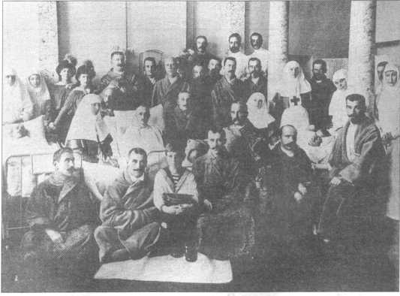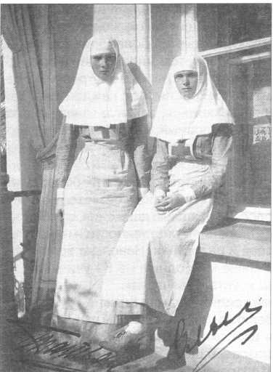

*Великие  
Княжны Ольга  
Николаевна и  
Татьяна  
Николаевна* -  
*сестры  
милосердия.  
Царское Село.  
1916 г.*

народ останавливался на панели длинной и безмолвной вереницей и расходился лишь тогда, когда скрывалась последняя печальная карета... Лица раненых, которых везли в открытых экипажах, почти нельзя было отличить от подушек, так они были бледны и смяты страданием; только синева вокруг закрытых глаз помогала яснее раз­личить черты человеческого лица.

С горячим восхищением и уважением смотрели все в первые дни войны на женщин в белых косынках, с кре­стами на груди; все чаще и многочисленнее мелькали эти косынки на улицах и в домах.

И вот в таких же косынках сестер милосердия увиде­ла я старших Великих Княжон в мой первый приезд в Цар­ское Село после объявления войны. Полтора года тому назад я оставила их еще беспечными веселыми девоч­ками и вдруг увидела двух совершенно выросших моло­дых девушек. Я была поражена переменой, в Них проис­шедшей. Больше всего меня поразило сосредоточенное углубленное выражение Их немного похудевших и по­бледневших лиц. В Их глазах было совсем новое выра­жение, и я поняла, что со дня войны для Них началась новая жизнь. Я заглянула в себя и поняла, что она нача­лась и для меня, что мы уже не дети, что мы выросли од­ним сильным и тяжелым толчком.

С первого же дня моего приезда в Царское Село я видела, как утром, днем и вечером мимо наших окон про­езжал автомобиль, в окнах которого вырисовывались два нежных профиля, обрамленных то белыми, то черными косынками. Весь день Великих Княжон был посвящен раненым; им Они отдавали всю любовь, всю ласку и за­боту Своих богатых любовью и отзывчивостью душ; жизнь раненых стала их жизнью, над ними Они склоня­лись с глубокой любовью и нежностью, у их изголовий проливали слезы сострадания, из-за них часто не спали ночей, смертью кого-либо из них глубоко огорчались, выздоровлению радовались со всей силой Своих впечат­лительных душ. Не было ни одного солдата и офицера в Их лазаретах, который не был бы Ими обласкан и обо­дрен. Выписываясь из лазарета, каждый раненый уно­сил с собой какой-нибудь подарок, данный ему на па­

мять от всего сердца. Каждый увозил с собой самое свет­лое, самое радостное воспоминание о Княжнах.

Много времени спустя, уже после революции, я встречала солдат и офицеров, лежавших в Царскосель­ских лазаретах, и каждый раз видела, как «при воспоми­наниях о Великих Княжнах озарялись их лица, как бы за­бывались пережитые муки и как светло воскрешались в их памяти те дни, когда над ними заботливо и нежно скло­нялись Великие Княжны.

Но не только Своими посещениями, Своей лаской и участием облегчали Великие Княжны раненым их тяже­лые дни. Две старшие Великие Княжны были настоящи­ми, окончившими курс, сестрами милосердия. Две млад­шие: Мария и Анастасия Николаевны - работали на ра­неных шитьем белья для солдат и их семей, приготовле­нием бинтов и корпии; Они очень сокрушались, что, бу­дучи слишком юны, не могли стать настоящими сестра­ми милосердия, как Великие Княжны Ольга и Татьяна Николаевны.

Все врачи, видевшие Великую Княжну Татьяну Нико­лаевну за работой, говорили мне, что Она прирожден­ная сестра милосердия, что Она нежно и бесстрашно касается самых тяжелых ран, что все Ее перевязки сде­ланы умелой и уверенной рукой.

Великую Княжну Ольгу Николаевну все очень люби­ли; про Нее больше всего любили мне рассказывать ра­неные.

Однажды привезли новую партию раненых. Их, как всегда, на вокзале встретили Великие Княжны. Они ис­полняли все, что Им приказывали доктора, и даже мыли ноги раненым, чтобы тут же на вокзале очистить раны от грязи и предохранить от заражения крови. После дол­гой и тяжелой работы Княжны с другими сестрами раз­мещали раненых по палатам.

Усталая Великая Княжна Ольга Николаевна присела на постель одного из вновь привезенных солдат. Солдат тотчас же пустился в разговоры. Ольга Николаевна, как и всегда, и словом не обмолвилась, что Она Великая Княжна.

«Умаялась, сердечная?» - спросил солдат.

«Да, немного устала. Это хорошо, когда устанешь».

«Чего же тут хорошего?»

*Великие Княжны Мария Николаевна и Анастасия Николаевна в Лазарете Собственного имени. Царское*

*Село. Феодоровский городок*

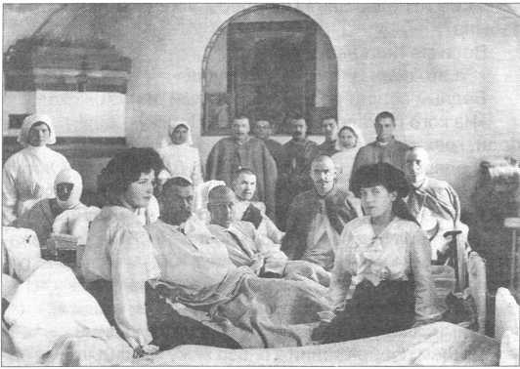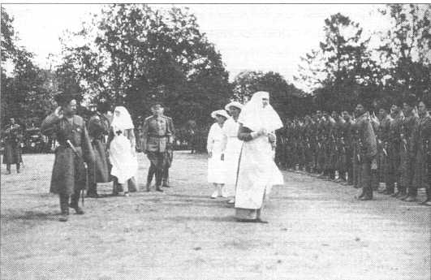

*Встреча возвратившейся с фронта 1 -й Кубанской сотни в Царском Селе. На первом плане Императрица Александра Феодоровна. За ней идут Великие Княжны Мария Николаевна и Анастасия Николаевна. Слева (в одеянии сестры милосердия) Великая Княжна Ольга Николаевна*

«Значит, поработала».

«Этак тебе не тут сидеть надо. На фронт бы поехала».

«Да, моя мечта на фронт попасть».

«Чего же. Поезжай».

«Я бы поехала, да Отец не пускает, говорит, что я здо­ровьем для этого слишком слаба».

«А ты плюнь на Отца, да поезжай».

Княжна рассмеялась.

«Нет, уж плюнуть-то не могу. Уж очень Мы друг друга любим».

Однажды Государь приехал в лазарет, в котором ра­ботали Великие Княжны. Сев у постели одного из сол­дат, Он заботливо начал расспрашивать его, всем ли он доволен и хорошо ли за ним ухаживают.

«Так точно. Ваше Величество, всем доволен; прямо хоть и не поправляйся, - ответил раненый, но потом, что- то вспомнив, добавил, - вот только, Ваше Величество, сестры малость забывчивы... Намеднесь дал я вот этой сестричке... вон что там стоит, веселенькая такая... кур­носенькая... дал я Ей 10 копеек на папиросы, а Она ни папирос, ни денег не несет...

«Ольга, - позвал сестру Государь, - что же Ты пору­чения не исполняешь? Папиросы обещала принести и забыла?»

Великая Княжна потупилась.

«За это вели купить ему на рубль».

Бедный солдат после этого целый день все охал:

«На кого пожаловался-то... На Царскую Дочку... Гос­поди, грех-то какой».

В одной из зал Екатерининского Дворца был устроен большой склад. Каждый день здесь работали над упаков­кой бинтов, над приготовлением корпии, и над шитьем бе­лья для солдат и их семей. Сюда почти ежедневно приезжа­ли и Великие Княжны. Я с волнением ждала, когда раскро­ются золоченые двери громадного дворцового зала и когда на их пороге появятся Великие Княжны. Они входили, сияя улыбками, здороваясь за руку с присутствующими.

В моем воображении я снова вижу Их, сидящими на­против меня, как и в то далекое время.

Наискось от меня сидит Великая Княжна Ольга Ни­колаевна.

В строгом смысле слова, Ее нельзя назвать краси­вой, но все Ее существо дышит такою женственностью, такою юностью, что Она кажется более чем красивой. Чем больше глядишь на Нее, тем миловиднее и прелес­тнее становится Ее лицо. Оно озарено внутренним све­том, оно становится прекрасным от каждой светлой улыбки, от Ее манеры смеяться, закинув голову слегка назад, так что виден весь ровный, жемчужный ряд бело­снежных зубов. Умело и ловко спорится работа в Ее нео­быкновенных, красивых и нежных руках. Вся Она хруп­кая и нежная, как-то особенно заботливо и любовно скло­няется над простой солдатской рубашкой, которую шьет. Ее мелодичный голос, Ее изящные движения, вся Ее тон­кая фигура - олицетворение женственности и приветли­вости. Она вся ясная и радостная. Невольно вспомина­ются слова, сказанные мне одним из Ее учителей: «У Ольги Николаевны хрустальная душа».

Направо от меня сидит Великая Княжна Татьяна Ни­колаевна. Она - Великая Княжна с головы до ног, так она аристократична и царственна. Лицо Ее матово-бледно; только чуть-чуть розовеют щеки, точно из-под Ее тонкой кожи пробивается розовый атлас. Профиль Ее безупреч­но красив, он словно выточен из мрамора резцом боль­шого художника. Своеобразность и оригинальность при­дают Ее лицу далеко расставленные друг от друга глаза. Ей, больше чем сестрам, идет косынка сестры милосер­дия и красный крест на груди. Она реже смеется, чем сестры. Лицо Ее иногда имеет сосредоточенное и стро­гое выражение. В эти минуты Она похожа на Мать. На бледных чертах Ее лица следы напряженной мысли и подчас даже грусти. Я без слов чувствую, что Она какая- то особенная, иная, чем сестры, несмотря на общую с ними доброту и приветливость. Я чувствую, что в Ней свой, целый замкнутый и своеобразный мир.

Рядом с Нею сидит Великая Княжна Мария Никола­евна. Ее смело можно назвать русской красавицей. Вы­сокая, полная, с соболиными бровями, с ярким румян­цем на открытом русском лице, Она особенно мила рус­скому сердцу. Смотришь на Нее и невольно представля­ешь Ее одетой в русский боярский сарафан; вокруг Ее рук видятся белоснежные, кисейные рукава, на груди - самоцветные камни, а над высоким белым челом - ко­кошник с самокатным жемчугом. Ее глаза освещают все лицо особенным лучистым блеском; они так сини, что по временам кажутся черными, длинные ресницы бросают тень на яркий румянец Ее нежных щек. Она весела и жива, но еще не проснулась для жизни; в Ней, верно, таятся необъятные силы настоящей русской женщины.

Напротив меня сидит Великая Княжна Анастасия Ни­колаевна. Ее хорошенькое личико полно живости. Ее быстрые глаза сверкают неудержимым весельем и за­дором, они неустанно зорко высматривают, где бы Ей нашалить. Они ничего не пропускают из проходящего вокруг, они все подмечают, а острый, подчас беспощад­ный язычок рассказывает о всем виденном. Всюду, где Она появляется, загорается неудержимая жизнь и зву­чит веселый смех. При ней «даже раненые пляшут», по собственному Ее выражению. Как Ей не сидится за ши­тьем; но бледные тонкие руки Татьяны Николаевны быс­тро вяжут рукавицу, Ольга Николаевна выбирает Себе новую работу. Надо сидеть и работать... И Ее быстрая ручка берет первую попавшуюся детскую рубашонку.

Царская Семья и в мирное время стремилась к са-  
мому простому образу жизни. Со дня объявления войны  
жизнь Их стала еще проще и скромнее. Их пища, Их кос-  
тюмы и выезды были доведены до возможной простоты.  
Придворный этикет постепенно упрощался, и отношения  
Их к Своим подданным становились проще и задушев-  
нее.

Я помню, как однажды в Екатерининском лазарете мы  
были все приглашены в одну из зал, где для солдат и офи-  
церов устроен был кинематографический сеанс. Мне при-

шлось задержаться с уборкой бинтов  
в ящики. Я вошла в зал, когда уже  
было темно. Зал весь был перепол-  
нен ранеными; они сидели на скамь-  
ях, лежали на койках или полулежали  
в передвижных креслах. В проходе  
сидели две сестры милосердия; так  
как все стулья были заняты, то Они  
сидели просто на полу, по-турецки,  
поджав под Себя ноги и внимательно  
смотрели картину. Чтобы пройти, я  
слегка отодвинула Их за плечи и села  
впереди на одно случайно свободное  
место. Когда кончилась первая часть  
картины и зал осветился, я увидела,  
что сидевшие на полу сестры были  
Великие Княжны. Очевидно, на лице  
моем отразилось удивление и сму-  
щение, так как Они рассмеялись и  
закивали мне головами.

Великие Княжны вели довольно  
одинокую жизнь; у Них не было тес-  
ного кружка молодежи, гости из Ве-  
ликих Князей и Княжон ездили к Ним  
очень редко. На настоящем балу  
были только Великая Княжна Ольга

Николаевна, и то всего один раз, в день Трехсотлетия  
Дома Романовых. В этот вечер личико Ее горело таким  
радостным смущением, такой юностью и жаждою жиз-  
ни, что от Нее нельзя было отвести глаз. Ей подводили  
блестящих офицеров. Она танцевала со всеми и жен-  
ственно, слегка краснея, благодарила по окончании  
танца кивком головы. Остальным Княжнам так и не уда-  
лось побывать на настоящем балу. Государыня не забо-  
тилась об Их развлечениях; скорбной и больной, Ей ка-  
залось, что и Дочерям Ее не нужно веселья, и Великим  
Княжнам не удалось пожить теми радостями юности, ко-  
торые Им могла бы дать жизнь... На долю Их выпало со-  
всем иное... Они выпили до дна всю Чашу Страдания,  
выпили кротко и смиренно, укрепляясь духом в Своем  
заточении.

Так же как и во дни Своего величия, Они разливали  
вокруг Себя лишь свет и любовь, всем находили Они лас-  
ковое слово и не забыли тех, к кому были привязаны и кто  
Им остался верен. Даже в заточении находили Они Свои  
радости и облегчали муки безграничной любовью друг к  
другу. Вера в Бога и в торжество добра, любовь к Родине,  
всепрощение и любовь ко всему миру Божьему не мерк-  
ли, но росли в Их сердцах в ужасные дни испытаний.

Они умерли в радости, как могут умереть только ис-  
тинные христиане-мученики.

Во время Великой войны Наследник Цесаревич все

чаще и чаще уезжал на фронт к Государю и все дольше  
там оставался. Несмотря на то, что эти поездки вредили  
Его здоровью и отрывали Его от учения, Государь не счи-  
тал Себя вправе оставлять Цесаревича в Царском Селе  
и не исполнить Его горячего стремления быть среди  
войск.

Каждый раз, как я снова видела Цесаревича, я виде-  
ла Его все более выросшим и возмужавшим; все выра-  
зительнее и сосредоточеннее становилось Его благород-  
ное лицо; детская округлость Его щек исчезала, но чер-

ты лица Его становились тоньше и  
прекраснее, глаза все глубже и грус-  
тнее... Цесаревич становился юно-  
шей. Это новое необыкновенное лицо  
Его встает передо мною: таким я ви-  
дела Его в последний раз...

Я вижу храм Феодоровского Со-  
бора...

Идет праздничная служба... Храм  
залит сиянием бесчисленных свечей.  
Цесаревич стоит на царском возвы-  
шении. Он почти дорос до Государя,  
стоявшего рядом с Ним. На Его блед-  
ное прекрасное лицо льется сияние  
тихо горящих лампад и придает Ему  
неземное, [ангельское] выражение.  
Большие, длинные глаза Его смотрят  
не по-детски серьезным скорбным  
взглядом... Он неподвижно обращен  
к алтарю, где совершается торже-  
ственная служба... Я смотрю на Него,  
и мне кажется, что я еще где-то ви-  
дела этот бледный лик, эти длинные,  
скорбные глаза... Я напрягаю свою  
память и вдруг вспоминаю... убиен-  
ные Борис и Глеб.

Я вздрагиваю от этой мысли, гоню ее прочь, но она настойчиво возвращается в мое сознание... Я отчетливо припоминаю два лика в золотом окладе и вижу третий, озаренный церковным сиянием... Мне становится душ­но... хочется отвести свой взгляд от Цесаревича... но чем сильнее я этого хочу, тем крепче он к нему прикован... Молящиеся, ряды солдат, певчие и сияние алтаря, все точно сдвинулось с места, расплылось и поплыло в одно золотое море, все потонуло в нем, кроме лица Цесареви­ча. Сердце сжимает нестерпимая тоска и страх, члены мои леденеют, и я падаю без чувств на руки моей матери...

После этого утра я сильно заболела. Сходство Цеса­ревича с где-то виденными ликами Бориса и Глеба я объяснила себе сильным жаром, плодом больной фан­тазии. Уехав из Царского Села для полного поправления моего здоровья, я уже больше не вернулась обратно... Больше мне никогда не пришлось увидеть Цесаревича и Царскую Семью...

Только несколько лет спустя, когда Царская Семья погибла мученической смертью, я взглянула иначе на мой бред...

Теперь в моей памяти рядом с ликами Бориса и Гле­ба снова рисуется третий лик - лик убиенного Цесаре­вича Алексея».

*Из детских воспоминаний. Царская Семья. Париж.*

*1924. Русская Летопись. VII. Париж. 1925.*

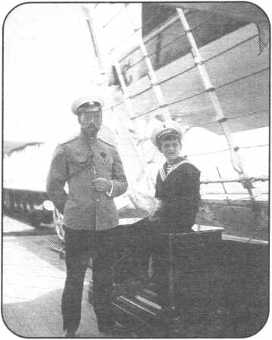

*Государь Император Николай II с Наследником Цесаревичем Алексием на борту Императорской яхты «Штандарт»*

ГОЛГОФА ВЕЛИКОЙ РОССИИ

Гд*е стесняя простор Груды каменных гор Среди горной уральской стихии, На вершине горы,*

*Где летают орлы,*

*Есть Голгофа Великой России*

*В восемнадцатый год,*

*Обезумев, народ Допустил то кошмарное дело:*

*Он Царя своего*

*И семью всю Его*

*Палачам передал для расстрела.*

*Днем там ветер шумит,*

*Вещий ворон кричит.*

*И под кедры в прохладные тени,*

*На полуденный зной,*

*В безопасный покой,*

*Отдохнуть прибегают олени.*

*Но как ночь настает Император встает,*

*Из могилы выходит с Семьею,*

*И идут по камням,*

*По корням и по пням*

*На Голгофу тернистой тропою.*

*И с поникшей главой Цесаревич больной,*

*Сам не может взойти на вершину... Император в пути Помогает взойти На Голгофу любимому сыну.*

*Там, подняв к небу взор,*

*На коленях средь гор За Россию молитву возносят,*

*И за русских за всех,*

*За тяжелый их грех*

*Перед Богом прощения просят.*

*И над их головой*

*Звезд венец золотой*

*Как лампада на небе сияет,*

*И из ярких лучей*

*Семь зажженных свечей*

*На Голгофу с небес посылает.*

*У Царицы из глаз Как уральский алмаз,*

*Льются крупныя горькия слезы:*

*И где слезы текли,*

*Там из жесткой земли Вырастают прекрасныя розы.*

*У Царевен глаза Как небес бирюза,*

*Заливаются горькой слезою,* - *Как цветок голубой Незабудки лесной,*

*Смят безжалостно бурной грозою.*

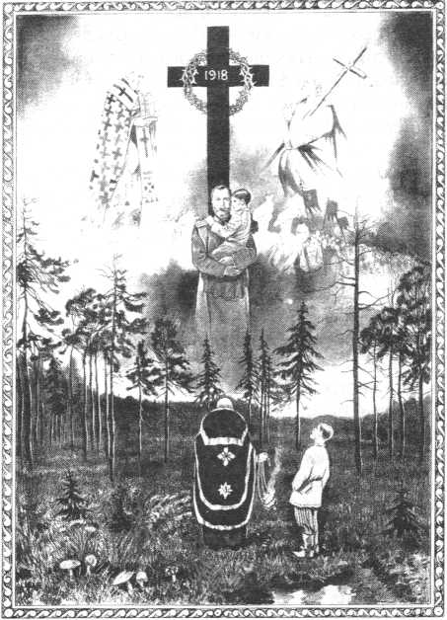

*И всю ночь там они На молитве одни.*

*Напрягают последние силы...*

*Но как солнца восход Озарит небосвод,*

*Все обратно уходят в могилу.*

*И опять у скалы Лишь летают орлы,*

*И шумят старых кедров вершины.*

*И о звонкий гранит,*

*Горный ветер гудит,*

*И сметает песок из долины.*

*И сочится она*

*Алой крови полна*

*Эта страшная русская рана:*

*Льется крови поток На российский песок По капризу лихого тирана.*

*Но давно уж молва По России пошла,*

*Что окончатся наши мученья,*

*Когда вместе с Царем На Голгофу взойдем,*

*И испросим у Бога прощенья.*

*И очистит Господь Нашу душу и плоть,*

*И изгонит все беды лихие,*

*И над нами, как встарь,*

*Будет Вера и Царь,*

*И воскреснет Святая Россия.*

Стихотворение неизвестного автора из книги генерал-майора И. К. Кириенко «1613 г. От Чести и Славы - к Подлости и Позору февраля 1917 г.» Сан-Пауло. Бразилия, 1963.